Finansdepartementet
Prop. 1 LS
(2022–2023)
Proposisjon til Stortinget (forslag til lovvedtak og stortingsvedtak)
FOR BUDSJETTÅRET 2023
Skatter, avgifter og toll 2023
Finansdepartementet
Prop. 1 LS
(2022–2023)
Proposisjon til Stortinget (forslag til lovvedtak og stortingsvedtak)
FOR BUDSJETTÅRET 2023
Skatter, avgifter og toll 2023
Tilråding fra Finansdepartementet 30. september 2022,
godkjent i statsråd samme dag.
(Regjeringen Støre)
Del I
Hovedtrekk

Hovedtrekk i skatte- og avgiftspolitikken

Regjeringens mål for skatte- og avgiftspolitikken
Skatter og avgifter gjør det mulig å finansiere universelle offentlige tjenester og gode velferdsordninger, som er avgjørende for at Norge skal være et trygt og godt land å bo i. Regjeringen ønsker i tillegg at skatte- og avgiftspolitikken skal bidra til rettferdig fordeling, vekst og verdiskaping. Disse verdibaserte målene er retningsgivende for regjeringens arbeid, og de blir særlig viktige i usikre tider. Skattesystemet er, som et supplement til universelle offentlige tjenester og gode velferdsordninger, et redskap i regjeringens arbeid for å redusere forskjellene mellom folk, både sosialt og geografisk.
Regjeringen vil at skatte- og avgiftspolitikken skal gi gode rammebetingelser for arbeid, verdiskaping i hele landet og for investeringer i klimavennlig teknologi og industri. Næringslivet skal ha stabile og konkurransedyktige skattemessige rammevilkår. Kampen mot skatteunndragelser skal skjerpes. Et bredt og solid skatte- og avgiftsgrunnlag er nødvendig for å trygge fremtidige skatteinntekter og gir mulighet for å holde relativt lave satser slik at de samfunnsøkonomiske kostnadene ved beskatning begrenses.
I Norge har vi et høyt nivå av offentlig finansierte velferdsgoder. Det krever at skatte- og avgiftssystemet skaffer store inntekter. I 2022-budsjettet ble skatter og avgifter økt med om lag 8,7 mrd. 2022-kroner. Samtidig startet et arbeid med å styrke skattesystemets direkte bidrag til omfordeling ved å vri skattebyrden over på høye inntekter og store formuer. Brede skattegrunnlag er nødvendig for at skattesystemet skal ha den tilsiktede fordelingsvirkningen.
Regjeringen har som mål at skatte- og avgiftsreglene skal være lette å etterleve for skattyterne og lette å håndheve for skattemyndighetene. Ved å utnytte mulighetene digitalisering gir, kan de administrative kostnadene for skattyterne og det offentlige holdes nede. Regjeringen vil gjennomgå regelverket grundig med mål om ytterligere forenklinger for næringslivet.

Hovedtrekk i skatte- og avgiftsopplegget for 2023
Skatte- og avgiftsopplegget for 2023 må tilpasses dagens krevende økonomiske situasjon. Krigen i Ukraina er mest alvorlig for menneskene som er direkte berørt, men påvirker også oss i Norge ved at den blant annet bidrar til kraftig prisstigning på en rekke nødvendige varer som energi og mat. I denne situasjonen er det viktig å bruke fellesskapets midler på en ansvarlig måte, slik at ikke rentene på blant annet boliglån, som utgjør en viktig del av utgiftene for vanlige folk, skal øke raskere og mer enn nødvendig. Samtidig er det viktig at de som har dårligst økonomi til å tåle levekostnadsøkningene, prioriteres i en tid hvor oljepengebruken må begrenses.
De økonomiske realitetene beskrevet i Meld. St. 1 (2022–2023) Nasjonalbudsjettet 2023 innebærer at handlingsrommet på utgiftssiden er begrenset i 2023-budsjettet, og mest sannsynlig også i årene fremover. Skatte- og avgiftsopplegget for 2023 gir et vesentlig bidrag til netto inndekning i 2023-budsjettet, samtidig som det skal legge til rette for stabile og gode skatte- og avgiftsgrunnlag i årene som ligger foran oss.
Allerede med justeringene i skatte- og avgiftsopplegget for 2022 markerte regjeringen i Prop. 1 LS Tillegg 1 (2021–2022) et tydelig skifte i skatte- og avgiftspolitikken. Den kanskje tydeligste endringen er at skattebyrden skal reduseres for dem med inntekter under 750 000 kroner og økes for dem med de høyeste inntektene og største formuene. I 2023-budsjettet foreslår regjeringen netto skatte- og avgiftsskjerpelser på 44,8 mrd. kroner, fullt innfaset. Av dette er 31,2 mrd. kroner fra næringer med ekstraordinært høye overskudd. Som gruppe skjermes husholdningene ved at skatt og avgift på løpende inntekt og forbruk reduseres med om lag 2,5 mrd. kroner. Bokførte økte skatte- og avgiftsinntekter utgjør 46,1 mrd. kroner i 2023. Det omfatter også virkningen av økt grunnrenteskattesats på vannkraft fra 2022.
Regjeringen tar de utfordringene vanlige folk opplever i hverdagen, med raskt økende priser på en rekke nødvendighetsvarer, på alvor. Vi foreslår flere tiltak både på budsjettets inntekts- og utgiftsside som vil bedre levekårene for vanlige folk. På personskatteområdet prioriterer vi netto skattelettelser til grupper med inntekt under 750 000 kroner. Et hovedgrep er at personfradraget foreslås økt med 14 850 kroner fra 2022, rundt 25 pst. økning, noe som gir brede lettelser i inntektsskatten fra lave inntektsnivåer. I tillegg foreslår regjeringen å redusere trygdeavgiften på lønn/trygd og næringsinntekter, som bidrar til å trekke marginalskatten på arbeid ned og slik stimulere til arbeid. Andre elementer i regjeringens levekostnadspakke for å støtte husholdningene omfatter redusert veibruksavgift slik at samlede drivstoffavgifter reduseres, og redusert grunnavgift på mineralolje, som senker prisene på drivstoff i anleggsvirksomhet og landbruk. Samtidig videreføres strømstønadsordningen til husholdninger i 2023. Enslige forsørgere som har for lave inntekter til å dra nytte av fradrag i skattegrunnlaget, får et inntektsløft på om lag 11 500 kroner (helårsvirkning) med forslaget om å flytte særfradraget for denne gruppen over til barnetrygden. Også på statsbudsjettets utgiftsside er det en rekke forslag som gjelder folks hverdagsøkonomi, deriblant videreføringen av strømstønadsordningen for husholdninger, redusert makspris i barnehage og reduserte ferjetakster, se nærmere omtale i Gul bok 2023.
Som et situasjonstilpasset tiltak foreslår regjeringen ekstra arbeidsgiveravgift i hele landet for lønn over 750 000 kroner i 2023. Tiltaket bidrar til å øke handlingsrommet i budsjettet med om lag 6,4 mrd. kroner bokført og muliggjør en sterkere omfordeling. Situasjonen med høy temperatur i arbeidsmarkedet og overskudd av ledige stillinger tilsier at det er et godt tidspunkt å innføre ekstra arbeidsgiveravgift.
Regjeringen foreslår å øke utbytteskatten med to prosentenheter. Aksjeinntekter er sterkt konsentrert blant de med høy inntekt og stor formue, og økt utbytteskatt bidrar dermed til en mer omfordelende inntektsskatt. Formuesskattesatsen i trinn 1 økes fra 0,95 til 1,0 pst. Verdsettelsen av aksjer og næringseiendom i formuesskatten økes til 80 pst., i tråd med Hurdalsplattformen. Samtidig foreslås det å skjerme direkte eide driftsmidler og redusere verdsettelsen av disse for formuesskatteformål til 70 pst.
Skatteopplegget bidrar til en sterkere geografisk omfordeling i tråd med Hurdalsplattformen. Det er særlig økt utbytteskatt, omleggingen av trygdeavgift og trinnskatt, samt satsøkningen og den økte verdsettelsen av aksjer og næringseiendom i formuesskatten som bidrar til geografisk utjevning. I tillegg kommer at omleggingen av støtten til enslige forsørgere er særlig gunstig for dem som bor i tiltakssonen i Troms og Finnmark.
Kraftprisene i deler av Sør-Norge har siden høsten 2021 vært svært høye, blant annet grunnet ekstraordinære forhold i det europeiske kraftmarkedet som følge av krigen i Ukraina, spesielt økte gasspriser, en sterkere tilknytning til det europeiske kraftmarkedet i sørlige deler av landet samt tilsigsutvikling og interne nettbegrensninger i Norge og Norden. De høye prisene resulterer i et uvanlig stort proveny fra grunnrenteskatten for vannkraft i 2022, og provenyet forventes også å være høyt i 2023. I den ekstraordinære situasjonen vi nå er inne i, mener imidlertid regjeringen at det er behov for å omfordele mer av de ekstraordinært høye inntektene fra kraftproduksjon. Regjeringen foreslår derfor å innføre et høyprisbidrag på vind- og vannkraft. Høyprisbidraget fastsettes til 23 pst. av kraftinntektene som overstiger 70 øre per kWh.
Regjeringen mener videre at energisituasjonen aktualiserer spørsmålet om hvor mye av grunnrenten i vannkraftproduksjon som bør tilfalle fellesskapet. Den høye grunnrenten oppstår som følge av eksklusiv tilgang til en knapp og svært verdifull naturressurs som tilhører fellesskapet. Mye av grunnrenten betales av norske forbrukere. Regjeringen mener det er rimelig at en betydelig andel av denne grunnrenten omfordeles tilbake til innbyggerne. Det foreslås derfor, etter en samlet vurdering, å øke den effektive skattesatsen i grunnrenteskatten for vannkraft fra 37 pst. til 45 pst. fra 2022.
I Hurdalsplattformen er regjeringen tydelig på at lokalsamfunn og fellesskapet bør få en rettferdig andel av verdiene som skapes ved utnyttelse av fellesskapets naturressurser. Prinsippet om at fellesskapet skal ha en andel av avkastningen ved utnyttelsen av fellesskapets naturressurser, har tjent Norge godt. Uten dette ville vi i dag ikke hatt Statens pensjonsfond. I likhet med petroleums- og vannkraftressursene er sjø- og vindkraftressurser skatteobjekt som ikke kan flyttes, og som bør utnyttes i en tid der mange skattegrunnlag blir mer mobile. Regjeringen foreslår nå at det innføres grunnrenteskatt på havbruk og vindkraft på land, med virkning fra og med inntektsåret 2023. En sentral del av forslaget er at lokalsamfunn som stiller naturressurser til disposisjon, skal sikres en andel av grunnrenten.
De midlertidige skattereglene for petroleumsvirksomhet ble innført i en situasjon med lave oljepriser og risiko for betydelig lavere aktivitet på norsk sokkel. Rammebetingelsene for petroleumsvirksomheten er vesentlig endret siden de midlertidige reglene ble vedtatt. Regjeringen mener de høyere prisene gjør at det kan være grunnlag for at også disse reglene kan strammes noe inn. Regjeringen foreslår å redusere friinntektssatsen i de midlertidige petroleumsskattereglene med om lag 30 pst. fra 2023. Regjeringen foreslår å øke avgiftene på utslipp av klimagasser med 21 pst. og følger med det opp planen om å trappe opp avgiftene til 2 000 2020-kroner i 2030. I tillegg foreslår regjeringen å innføre en ny avgift på SF6 og å differensiere avgiften på avfallsforbrenning, slik at anlegg som er omfattet av kvoteplikt, skal betale mindre og anlegg som ikke er omfattet av kvoteplikt, skal betale mer.
Regjeringen følger opp anmodningsvedtaket i Stortinget om å innføre merverdiavgift på kjøpsbeløp over 500 000 kroner ved omsetning av elbiler. Inntektene fra bilrelaterte særavgifter har falt med mer enn 40 mrd. 2023-kroner siden 2007, hvorav 30 mrd. kroner er tapte engangsavgiftsinntekter. For å bevare engangsavgiften som inntektskilde for staten foreslås det å innføres en ny vektkomponent som skal gjelde alle personbiler. Forslaget vil reversere noe av nedgangen i inntektene fra engangsavgiften. I tillegg foreslås enkelte andre innstramminger i engangsavgiften for hybrid- og fossilbiler for å forsterke insentivene i engangsavgiften til kjøp av elbil, slik at vi kan nå målet om at alle nye personbiler skal være nullutslippsbiler innen 2025.
Regjeringen foreslår videre å avvikle fritaket for merverdiavgift på elektroniske nyhetstjenester, å etablere en ordning for utsatt tidfesting av omtvistede krav, å avvikle den lave satsen for elavgift for datasentre og å halvere kvoten for tobakksvarer som kan innføres som reisegods.
Andre forslag til endringer i skatter og avgifter
Regjeringen foreslår også andre endringer i skatte- og avgiftssystemet, blant annet å:
- Likebehandle elbiler med andre biler i firmabilbeskatningen.
- Innføre full omregistreringsavgift for elbiler.
- Øke fagforeningsfradraget til 7 700 kroner.
- Utvide fradragsretten og den skattefrie dekningen av kost for pendlere på brakker.
- Forenkle minstefradraget.
- Videreføre enkelte satser og beløpsgrenser i inntektsskatten nominelt.
- Utvide bunnfradrag for dødsbo i formuesskatten.
- Videreføre bunnfradraget i formuesskatten nominelt.
- Lovfeste praksis om tidfesting av tilskudd og erstatninger i jordbruket.
- Endre reglene for eiendomsskatt under kraftlinjer.
- Innføre generell merverdiavgiftsplikt på salg av fjernleverbare tjenester fra utlandet.
- Redusere gebyrinntektene under Justervesenet.
- Øke sektoravgiftene under Finanstilsynet.
- Redusere gebyret for førerkort.
- Videreføre fiskeflåtens fritak for kontrollavgift for båter under 15 meter.
- Innføre pensjonssparing for selvstendig næringsdrivende fra første krone.

Provenyvirkninger av forslag til skatte- og avgiftsendringer
Tabell 1.1 gir en oversikt over provenyvirkningene av regjeringens forslag. Provenyvirkningene av skatte- og avgiftsopplegget beregnes i forhold til et referansesystem for 2023. Referansesystemet er basert på 2022-regler oppjustert med i hovedsak anslått pris-, lønns- eller formuesvekst. Fradrag og beløpsgrenser mv. i den generelle satsstrukturen i personbeskatningen er i referansesystemet i hovedsak justert til 2023-nivå med anslått lønnsvekst på 4,2 pst. Særskilte fradrag og andre grenser i personbeskatningen er hovedsakelig justert med anslått konsumprisvekst fra 2022 til 2023 på 2,8 pst. En skattyter som kun har ordinære fradrag og en vekst i både alminnelig inntekt og personinntekt på 4,2 pst., får da om lag samme gjennomsnittlige inntektsskatt i referansesystemet for 2023 som i 2022. I referansesystemet er alle mengdeavgifter justert med anslått vekst i konsumprisene fra 2022 til 2023. Referansesystemet gir dermed reelt sett uendret skatte- og avgiftsnivå fra 2022 til 2023.
            - Anslåtte provenyvirkninger av regjeringens forslag til skatte- og avgiftsopplegg for 2023. Negative tall betyr lettelser. Anslagene er regnet i forhold til referansesystemet for 2023. Mill. kroner
03J2xt2
 | 2023
 | Påløpt | Bokført
Skatt på inntekt for personer | -1 222 | -1 193
Endre bunnfradrag (personfradrag, minstefradrag og pensjonsskattefradrag) | -5 770 | -4 615
Redusere trygdeavgiften på lønn/trygd og næringsinntekt | -1 965 | -1 570
Øke trinnskatten, inkl. justere innslagspunkt | 3 875 | 3 100
Øke oppjusteringsfaktoren for utbytte mv. fra 1,60 til 1,72 | 2 460 | 1 970
Øke verdsettelsen av elbiler i firmabilbeskatningen til samme nivå  som tradisjonelle biler | 300 | 240
Øke fagforeningsfradraget til 7 700 kroner | -265 | -210
Øke kostdekning for brakker og pensjonat | -15 | -12
Legge om og forbedre støtten til enslige forsørgere1 | -47 | -261
Forenkle minstefradraget | 55 | 45
Nominell videreføring, samspillsvirkninger mv. | 150 | 120
Formuesskatt | 2 435 | 1 953
Øke verdsettelsen av aksjer og næringseiendom | 1 175 | 940
Øke formuesskattesatsen fra 0,95 til 1,0 pst. i trinn 1 | 1 020 | 820
Redusere verdsettelsen av driftsmidler | -25 | -20
Videreføre bunnfradraget nominelt, inkl. samspillsvirkninger | 280 | 225
Innføre bunnfradrag for dødsbo etter samme regler som for personlige  skattytere | -15 | -12
Næringsbeskatning | 27 650 | 41 240
Innføre ekstra arbeidsgiveravgift på 5 pst. for lønn over 750 000 kroner2 | 7 700 | 6 440
Innføre grunnrenteskatt på havbruk3 | 2 150 | 0
Innføre grunnrenteskatt på landbasert vindkraft | 2 000 | 0
Høyprisbidrag fra vann- og vindkraft4 | 16 000 | 23 600
Grunnrenteskatt på vannkraft – øke effektiv sats til 45 pst. | 0 | 11 200
Grunnrenteskatt på vannkraft – utvidet kontraktsunntak | -1 200 | 0
Grunnrenteskatt på vannkraft – inkludere opprinnelsesgarantier | 1 000 | 0
Redusere friinntekten i de midlertidige skattereglene for petroleum5 | - | -
Klima-, miljø- og bilavgifter | 1 754 | 1 604
Øke avgifter på ikke-kvotepliktige utslipp av klimagasser (21 pst.)6 | 2 395 | 2 185
Videreføre CO2-avgiftssatsene på naturgass og LPG til veksthusnæringen nominelt | -1 | -1
Øke og differensiere avgiften på avfallsforbrenning | 190 | 180
Innføre avgift på SF6 | 50 | 45
Øke omsetningskravet i veitrafikken (fra 15,5 til 17 pst.) | -140 | -125
Redusere veibruksavgiften på mineralolje og biodiesel | -1 620 | -1 490
Redusere veibruksavgiften på bensin | -260 | -240
Innføre omsetningskrav for biodrivstoff til ikke-veigående maskiner (7 pst.) | -160 | -140
Redusere grunnavgiften på mineralolje med 80 pst. og utvide avgiften til  å omfatte biodiesel | -1 450 | -1 350
Veibruksavgiften på LPG og naturgass settes lik veibruksavgiften  på mineralolje | 0 | 0
Innføre ny vektkomponent i engangsavgiften for personbiler | 2 360 | 2 160
Øke CO2-komponenten i engangsavgiften for personbiler | 65 | 60
Redusere vektfradraget i engangsavgiften for ladbare hybridbiler | 75 | 70
Avvikle redusert sats i omregistreringsavgiften for elbiler | 250 | 250
Merverdiavgift | 1 700 | 1 400
Innføre merverdiavgift for elbiler for kjøpspris over 500 000 kroner | 1 200 | 1 000
Innføre regel om utsatt tidfesting av merverdiavgift for omtvistede krav | -100 | -100
Avvikle fritak for merverdiavgift på elektroniske nyhetstjenester | 600 | 500
Andre avgifter og toll | 1 317 | 1 113
Øke produksjonsavgiften på havbruksnæringen | 200 | 150
Avgift på landbasert vindkraft (utsatt ikrafttredelse til 1. juli 2022, legge om  til månedlige terminer, og øke satsen til 2 øre/kWh) | 167 | 153
Halvere kvoten for tobakksvarer som kan innføres som reisegods | 800 | 700
Avvikle redusert sats i elavgiften for datasentre | 150 | 110
Sektoravgifter og overprisede gebyrer | -48 | -48
Redusere overprisede gebyrer under Samferdselsdepartementet | -49,3 | -49,3
Redusere gebyrinntektene under Justervesenet | -9,0 | -9,0
Videreføre fritaket for kontrollavgift for fiskeflåten under 15 meter | -4,2 | -4,2
Øke sektoravgiftene under Finanstilsynet | 15,0 | 15,0
Andre forslag som påvirker skattegrunnlag | -15 | -12
Innføre pensjonssparing for selvstendig næringsdrivende fra første krone | -15 | -12
Forslag til skatte- og avgiftsendringer i 20237 | 33 572 | 46 058
1 Særfradraget for enslige forsørgere avvikles og erstattes med økt barnetrygd, se punkt 3.2.
2 Proveny er nettoført, dvs. at det er sjablongmessig nedjustert tilsvarende arbeidsgiveravgift ilagt offentlig sektor.
3 I beregningen er det lagt til grunn et bunnfradrag på 5 000 tonn. I høringsnotatet er det foreslått to alternativer, på hhv. 4 000 og 5 000 tonn.
4 Påløpt virkning er helårsvirkningen. Påløpt virkning i 2022 og deler av 2023 bokføres i 2023. Dette forklarer at bokført virkning er større enn helårsvirkningen.
5 Å redusere friinntekten til 12,4 pst. anslås å øke provenyet med 2 mrd. kroner påløpt og 1 mrd. kroner bokført i 2023. Over tid, summert over årene de midlertidige reglene vil gjelde, anslås provenyet å øke med 11 mrd. kroner, målt som nåverdi i 2023-kroner. Det økte provenyet vil overføres Statens pensjonsfond utland og dermed ikke øke handlingsrommet i 2023-budsjettet.
6 Inkluderer kompensasjon til offentlige aktører med kontrakter med private transportselskap (-85 mill. kroner).
7 Avviket mellom påløpt og bokført proveny skyldes blant annet forslag med påløpt provenyvirkning i 2022.
Finansdepartementet.
Tabell 1.2 viser anslagene på bokførte skatte- og avgiftsinntekter for 2023 samt anslag for 2022 og regnskapstall for 2021, fordelt på kapittel og post.
            - Bokførte skatte- og avgiftsinntekter fordelt på kapittel og post. Mill. kroner
07J2xt2
 |  |  |  | Budsjettanslag 2022
Kapittel | Post | Betegnelse | Regnskap 2021 | Saldert  budsjett | Anslag  NB2023 | Forslag 2023
5501 |  | Skatter på formue og inntekt
 | 70 | Trinnskatt mv. | 78 064 | 80 404 | 83 800 | 95 378
 | 72 | Fellesskatt mv. fra personlige skattytere | 114 880 | 128 468 | 141 400 | 137 120
 | 74 | Selskapsskatter mv. fra upersonlige skattytere utenom petroleum | 80 661 | 96 020 | 104 300 | 155 600
 | 75 | Formuesskatt | 2 939 | 5 697 | 7 800 | 9 700
 | 76 | Kildeskatt på utbytte | 5 222 | 5 300 | 6 800 | 5 500
 | 77 | Kildeskatt på rentebetalinger | 7 | 80 | 50 | 50
 | 78 | Kildeskatt på royaltybetalinger | 0 | 10 | 1 | 1
 | 79 | Kildeskatt på leiebetalinger for visse fysiske eiendeler | 14 | 400 | 110 | 110
5502 |  | Finansskatt
 | 70 | Skatt på lønn | 2 221 | 2 600 | 2 400 | 2 500
 | 71 | Skatt på overskudd | 2 313 | 3 120 | 2 400 | 2 500
5506 | 70 | Avgift av arv og gaver | 48 | 0 | 40 | 0
5507 |  | Skatt og avgift på utvinning av petroleum
 | 71 | Ordinær skatt på formue og inntekt | 51 983 | 47 500 | 201 300 | 251 300
 | 72 | Særskatt på oljeinntekter | 33 728 | 112 800 | 371 300 | 595 100
 | 74 | Arealavgift mv. | 940 | 1 300 | 1 300 | 1 200
5508 | 70 | Avgift på utslipp av CO2 i petroleumsvirksomhet på kontinentalsokkelen | 5 197 | 6 710 | 6 300 | 7 300
5509 | 70 | Avgift på utslipp av NOX i petroleumsvirksomheten på kontinentalsokkelen | 1 | 1 | 1 | 1
5511 |  | Tollinntekter
 | 70 | Toll | 3 964 | 3 400 | 4 000 | 4 000
 | 71 | Auksjonsinntekter fra tollkvoter | 370 | 275 | 290 | 285
5521 | 70 | Merverdiavgift | 333 241 | 360 530 | 370 000 | 392 950
5526 | 70 | Avgift på alkohol | 17 954 | 15 520 | 16 300 | 15 000
5531 | 70 | Avgift på tobakksvarer | 9 043 | 7 310 | 7 500 | 7 450
5536 |  | Avgift på motorvogner mv.
 | 71 | Engangsavgift på motorvogner mv. | 8 053 | 8 710 | 6 000 | 7 290
 | 72 | Trafikkforsikringsavgift | 9 513 | 10 410 | 10 410 | 11 000
 | 73 | Vektårsavgift | 329 | 310 | 275 | 300
 | 75 | Omregistreringsavgift | 1 471 | 1 525 | 1 375 | 1 575
5538 |  | Veibruksavgift på drivstoff
 | 70 | Veibruksavgift på bensin | 4 495 | 4 200 | 4 500 | 4 360
 | 71 | Veibruksavgift på autodiesel | 10 241 | 9 470 | 10 200 | 8 910
 | 72 | Veibruksavgift på naturgass og LPG | 5 | 14 | 4 | 4
5540 | 70 | Avgift på kraftproduksjon | 0 | 0 | 0 | 23 600
5541 | 70 | Forbruksavgift på elektrisk kraft | 11 323 | 9 816 | 9 800 | 9 910
5542 |  | Avgift på mineralolje mv.
 | 70 | Grunnavgift på mineralolje og biodiesel mv. | 1 781 | 1 750 | 1 800 | 500
 | 71 | Avgift på smøreolje mv. | 116 | 125 | 110 | 110
5543 |  | Miljøavgift på mineralske produkter mv.
 | 70 | CO2-avgift på mineralske produkter | 9 339 | 11 017 | 12 800 | 14 934
 | 71 | Svovelavgift | 6 | 8 | 3 | 3
5546 | 70 | Avgift på forbrenning av avfall | 0 | 140 | 180 | 360
5547 |  | Avgift på helse- og miljøskadelige kjemikalier
 | 70 | Trikloreten (TRI) | 0 | 0 | 0 | 0
 | 71 | Tetrakloreten (PER) | 1 | 1 | 1 | 1
5548 | 70 | Avgift på hydrofluorkarboner (HFK) og perfluorkarboner (PFK) | 345 | 430 | 380 | 450
 | 71 | Avgift på SF6 | 0 | 0 | 0 | 45
5549 | 70 | Avgift på utslipp av NOX | 50 | 65 | 50 | 50
5550 | 70 | Miljøavgift plantevernmidler | 56 | 65 | 65 | 65
5551 |  | Avgift på mineralvirksomhet
 | 70 | Avgift knyttet til andre undersjøiske naturforekomster enn petroleum | 1 | 1 | 1 | 1
 | 71 | Årsavgift knyttet til mineraler | 7 | 5 | 11 | 10
5552 | 70 | Avgift på produksjon av fisk | 0 | 880 | 880 | 700
5553 | 70 | Avgift på viltlevende marine ressurser | 23 | 100 | 100 | 100
5554 | 70 | Avgift på landbasert vindkraft | 0 | 0 | 0 | 471
5555 | 70 | Sjokolade og sukkervareavgift mv. | 75 | 0 | 0 | 0
5556 | 70 | Avgift på alkoholfrie drikkevarer mv. | 915 | 0 | 7 | 0
5557 | 70 | Avgift på sukker | 220 | 200 | 200 | 200
5559 |  | Avgift på drikkevareemballasje
 | 70 | Grunnavgift på engangsemballasje | 2 655 | 2 200 | 2 500 | 2 300
 | 71 | Miljøavgift på kartong | 57 | 60 | 60 | 60
 | 72 | Miljøavgift på plast | 40 | 30 | 40 | 40
 | 73 | Miljøavgift på metall | 8 | 5 | 10 | 10
 | 74 | Miljøavgift på glass | 6 | 100 | 5 | 5
5561 | 70 | Flypassasjeravgift | 12 | 1 600 | 720 | 1 850
5565 | 70 | Dokumentavgift | 13 084 | 14 300 | 12 300 | 12 400
 |  | Sektoravgifter1 | 3 798 | 4 092 | 4 002 | 4 247
5583 | 70 | Særskilte avgifter mv. | 272 | 277 | 275 | 394
5584 | 70 | Utgåtte avgifter | 8 | 0 | 10 | 0
5700 |  | Folketrygdens inntekter
 | 71 | Trygdeavgift | 163 801 | 163 833 | 168 000 | 176 310
 | 72 | Arbeidsgiveravgift | 206 434 | 214 157 | 225 500 | 244 916
 |  | Totalt | 1 191 329 | 1 337 341 | 1 799 965 | 2 210 527
1 Dette er en samlepost for sektoravgifter under de ulike departementene, som berører flere kapitler og poster. Se tabell 10.2.
Finansdepartementet.
Tabell 1.3 viser bokførte virkninger som følge av nye forslag til regelendringer i 2023, fordelt på kapittel og post.
            - Anslåtte bokførte provenyvirkninger av skatte- og avgiftsopplegget for 2023 fordelt på kapittel og post. Regnet i forhold til referansesystemet for 2023. Mill. kroner
04J1xt2
Kap. | Post | Betegnelse | Endring
5501 |  | Skatter på formue og inntekt1
 | 70 | Trinnskatt mv. | 3 285
 | 72 | Fellesskatt mv. fra personlige skattytere | -2 030
 | 74 | Selskapsskatter mv. fra upersonlige skattytere utenom petroleum | 11 200
 | 75 | Formuesskatt | 1 953
 | 76 | Kildeskatt på utbytte | 0
 | 77 | Kildeskatt på rentebetalinger | 0
 | 78 | Kildeskatt på royaltybetalinger | 0
 | 79 | Kildeskatt på leiebetalinger for visse fysiske eiendeler | 0
5502 |  | Finansskatt
 | 70 | Skatt på lønn | 0
 | 71 | Skatt på overskudd | 0
5506 | 70 | Avgift av arv og gaver | -
5507 |  | Skatt og avgift på utvinning av petroleum2
 | 71 | Ordinær skatt på formue og inntekt | 0
 | 72 | Særskatt på oljeinntekter | 0
 | 74 | Arealavgift mv | 0
5508 | 70 | Avgift på utslipp av CO2 i petroleumsvirksomheten på kontinentalsokkelen3 | 0
5509 | 70 | Avgift på utslipp av NOX i petroleumsvirksomhet på kontinentalsokkelen | 0
5511 |  | Tollinntekter
 | 70 | Toll | 0
 | 71 | Auksjonsinntekter fra tollkvoter | 0
5521 | 70 | Merverdiavgift | 1 650
5526 | 70 | Avgift på alkohol | 0
5531 | 70 | Avgift på tobakksvarer mv. | 450
5536 |  | Avgift på motorvogner mv.
 | 71 | Engangsavgift | 2 290
 | 72 | Trafikkforsikringsavgift | 0
 | 73 | Vektårsavgift | 0
 | 75 | Omregistreringsavgift | 250
5538 |  | Veibruksavgift på drivstoff
 | 70 | Veibruksavgift på bensin | -240
 | 71 | Veibruksavgift på autodiesel | -1 490
 | 72 | Veibruksavgift på naturgass og LPG | 0
5540 | 70 | Avgift på kraftproduksjon | 23 600
5541 | 70 | Avgift på elektrisk kraft | 110
5542 |  | Avgift på mineralolje mv.
 | 70 | Grunnavgift på mineralolje og biodiesel mv. | -1 350
 | 71 | Avgift på smøreolje mv. | 0
5543 |  | Miljøavgift på mineralske produkter mv.
 | 70 | CO2-avgift | 1 934
 | 71 | Svovelavgift | 0
5546 | 70 | Avgift på forbrenning av avfall | 180
5547 |  | Avgift på helse- og miljøskadelige kjemikalier
 | 70 | Trikloreten (TRI) | 0
 | 71 | Tetrakloreten (PER) | 0
5548 | 70 | Avgift på hydrofluorkarboner (HFK) og perfluorkarboner (PFK) | 70
 | 71 | Avgift på SF6 | 45
5549 | 70 | Avgift på utslipp av NOX | 0
5550 | 70 | Miljøavgift plantevernmiddel | 0
5551 |  | Avgift knyttet til mineralvirksomhet
 | 70 | Avgift knyttet til andre undersjøiske naturforekomster enn petroleum | 0
 | 71 | Årsavgift knyttet til mineraler | 0
5552 | 70 | Avgift på produksjon av fisk | 150
5553 | 70 | Avgift på viltlevende marine ressurser | 0
5554 | 70 | Avgift på landbasert vindkraft | 153
5557 | 70 | Avgift på sukker mv. | 0
5559 |  | Avgift på drikkevareemballasje
 | 70 | Grunnavgift på engangsemballasje | 0
 | 71 | Miljøavgift på kartong | 0
 | 72 | Miljøavgift på plast | 0
 | 73 | Miljøavgift på metall | 0
 | 74 | Miljøavgift på glass | 0
5561 | 70 | Flypassasjeravgift | 0
5565 | 70 | Dokumentavgift | 0
 |  | Sektoravgifter og overprisede gebyrer2 | -48
5583 | 70 | Avgift på frekvenser mv. | 0
5700 |  | Folketrygdens inntekter
 | 71 | Trygdeavgift | -1 390
 | 72 | Arbeidsgiveravgift | 9 016
1 Virkninger gjelder for staten og kommunesektoren. Det vises til punkt 3.8 for omtale av de kommunale skatteørene.
2 Å redusere friinntekten til 12,4 pst. anslås å øke provenyet med 2 mrd. kroner påløpt og 1 mrd. kroner bokført i 2023. Over tid, summert over årene de midlertidige reglene vil gjelde, anslås provenyet å øke med 11 mrd. kroner, målt som nåverdi i 2023-kroner. Det økte provenyet vil overføres Statens pensjonsfond utland og dermed ikke øke handlingsrommet i 2023-budsjettet.
3 Hvilke sektoravgifter og overprisede gebyrer som endres, fremgår av tabell 1.1 og kapittel 10.
Finansdepartementet.

Sosial og geografisk profil av skatteopplegget

Sosiale fordelingsvirkninger
Inntektsulikheten og formuesulikheten i Norge har økt. Regjeringen mener at de med høy inntekt og stor formue kan bidra mer til fellesskapet. Regjeringen vil redusere inntektsskatten for dem med inntekter under 750 000 kroner og øke skatten for andre.
For å måle hvordan forslagene slår ut for ulike grupper, sammenlignes forslagene med 2022-regler fremført til 2023 (referansesystemet). Beregningene inkluderer skatteendringene som det er mulig å regne på i skattemodellen LOTTE-Skatt, herunder endringer i satser og grenser i inntektsbeskatningen av personer og endringene i formuesskatten. Avgifter er ikke med, heller ikke arbeidsgiveravgift. Økt arbeidsgiveravgift på lønn over 750 000 kroner, som betales av arbeidsgiver, kan sies å gi en høyere skatt på lønn over dette nivået. Nedenfor tallfestes fordelingsvirkningene på kort sikt av regjeringens skatteforslag for 2023 sammenlignet med referansesystemet. Beregningene gir et godt bilde av endringene i hovedreglene i personbeskatningen.
Den isolerte lettelsen i inntektsskatten er på om lag 1,5 mrd. kroner, mens formuesskatten skjerpes med om lag 2,3 mrd. kroner i de endringene som inngår. Samlet er disse skatteendringene anslått å gi en netto skjerpelse på om lag 0,8 mrd. kroner påløpt.
De viktigste personskatteforslagene som ikke inngår i tabellene, er omlegging av særfradraget for enslige forsørgere (som gir økt inntekt for lavinntektsgrupper) og avvikling av elbilfordelen i firmabilbeskatningen (som gir økt skatt for personer med i gjennomsnitt høy inntekt).
I 2023 anslås det at de med inntekter under 750 000 kroner får en samlet lettelse i inntektsskatten på nær 4,5 mrd. kroner, mens de med høyere inntekt får en samlet skjerpelse på om lag 3 mrd. kroner i inntektsskatten.
Tabell 1.4 viser nærmere hvordan skatteopplegget omfordeler fra høyinntektsgrupper til grupper med lavere inntekt. I inntektsskatten gis det lettelser for grupper med inntekt under om lag 750 000 kroner og skjerpelser for høyere inntekt, i tråd med Hurdalsplattformen. I formuesskatten gis det skjerpelser som øker med inntekt. De største skattelettelsene i prosent av inntekten kommer for grupper som har lave inntekter. Det skyldes særlig økningen av personfradraget.
            - Anslåtte fordelingsvirkninger av endringer i personbeskatningen for alle personer 17 år og eldre. Negative tall er skattelettelser. Sammenlignet med referansesystemet for 2023
08J1xt2
Bruttoinntekt¹  inkl. skattefrie  ytelser | Antall | Gjennomsnittlig skatt i referansealternativet.  Kroner | Gjennomsnittlig skatt i referansealternativet.  Prosent | Gjennomsnittlig endring i skatt.  Kroner | Endring i  pst. av  bruttoinntekten.  Prosent | Herav inntektsskatt.  Kroner | Herav formuesskatt.  Kroner
0–100 000 kr | 372 700 | 1 400 | 4,1 | 100 | 0,4 | 0 | 100
100 000–200 000 kr | 242 300 | 9 400 | 6,1 | -900 | -0,6 | -1 000 | 100
200 000–250 000 kr | 190 100 | 15 200 | 6,7 | -1 300 | -0,6 | -1 400 | 100
250 000–300 000 kr | 270 500 | 26 100 | 9,5 | -1 200 | -0,4 | -1 300 | 100
300 000–350 000 kr | 301 100 | 43 900 | 13,5 | -1 100 | -0,3 | -1 200 | 100
350 000–400 000 kr | 316 900 | 60 100 | 16,0 | -1 200 | -0,3 | -1 300 | 100
400 000–450 000 kr | 299 600 | 76 900 | 18,1 | -1 200 | -0,3 | -1 400 | 200
450 000–500 000 kr | 305 400 | 93 900 | 19,8 | -1 400 | -0,3 | -1 600 | 200
500 000–550 000 kr | 300 300 | 109 900 | 20,9 | -1 600 | -0,3 | -1 800 | 200
550 000–600 000 kr | 282 600 | 125 700 | 21,9 | -1 800 | -0,3 | -2 000 | 200
600 000–700 000 kr | 497 100 | 148 200 | 22,9 | -1 400 | -0,2 | -1 600 | 200
700 000–800 000 kr | 349 200 | 183 400 | 24,6 | 300 | 0,0 | 0 | 300
800 000–1 000 000 kr | 381 000 | 240 300 | 27,1 | 900 | 0,1 | 300 | 600
1 000 000–2 000 000 kr | 385 400 | 413 100 | 32,0 | 3 700 | 0,3 | 2 300 | 1 400
2 000 000–3 000 000 kr | 38 800 | 877 700 | 37,2 | 15 100 | 0,6 | 9 900 | 5 200
3 000 000 kr og over | 23 900 | 2 515 000 | 41,6 | 95 900 | 1,6 | 67 400 | 28 500
I alt | 4 556 900 | 142 200 | 24,6 | 200 | 0,0 | -300 | 500
1 Bruttoinntekt omfatter lønns-, trygde-, pensjons-, nærings- og kapitalinntekt før skatt og skattefrie ytelser.
Finansdepartementet og Statistisk sentralbyrås skattemodell, LOTTE-Skatt.
Personer med bruttoinntekt under 100 000 kroner betaler oftest verken trinnskatt eller skatt på alminnelig inntekt og påvirkes derfor lite av inntektsskatteendringer. I tillegg til eventuell formuesskatt betaler de noe trygdeavgift dersom de har inntekt over frikortgrensen (65 000 kroner). Som nevnt inngår ikke flyttingen av særfradraget for enslige forsørgere til økt utvidet barnetrygd i fordelingstabellen. Enslige forsørgere i denne inntektsgruppen vil imidlertid kunne få økt sin disponible inntekt med inntil om lag 9 600 kroner i 2023 (11 500 kroner ved helårsvirkning) sammenlignet med 2022.
Formue er skjevt fordelt i befolkningen. Tabell 1.5 viser hvordan anslåtte endringer i personbeskatningen slår ut for ulike intervaller av beregnet nettoformue. Hovedbildet er at personer med gjennomsnittlig formue under 5 mill. kroner i gjennomsnitt får lettelser i inntektsskatten, mens personer med formue over 5 mill. kroner både får økt inntektsskatt og økt formuesskatt. Skatteskjerpelsen øker med økende formue.

            - Anslåtte fordelingsvirkninger av endringer i personbeskatningen for alle personer 17 år og eldre. Negative tall er skattelettelser. Sammenlignet med referansesystemet for 2023
08J1xt2
Beregnet  nettoformue1 | Antall | Gjennomsnittlig  beregnet  nettoformue. Kroner | Gjennomsnittlig bruttoinntekt2. Kroner | Gjennomsnittlig skatt i referansen. Kroner | Gjennomsnittlig formuesskatt i referansen. Kroner | Gjennomsnittlig  endring i inntektsskatt.  Kroner | Gjennomsnittlig  endring i  formuesskatt.  Kroner
Negativ | 1 022 800 | -728 700 | 516 600 | 111 300 | 0 | -1 000 | 0
0–500 000 kr | 1 073 600 | 138 300 | 343 200 | 67 700 | 0 | -1 100 | 0
0,5–1 mill. kr | 313 300 | 739 00 0 | 570 200 | 127 700 | 100 | -900 | 0
1–5 mill. kr | 1 644 300 | 2 615 900 | 620 100 | 147 900 | 900 | -600 | 100
5–10 mill. kr | 378 000 | 6 717 700 | 827 400 | 234 500 | 11 200 | 700 | 1 100
10–50 mill. kr | 116 300 | 16 665 600 | 1 488 100 | 526 200 | 75 900 | 8 200 | 7 100
50–100 mill. kr | 5 100 | 68 009 600 | 3 861 100 | 1 733 600 | 484 300 | 51 000 | 41 500
100 mill. kr og over | 3 500 | 348 707 800 | 8 922 300 | 5 617 400 | 2 843 500 | 153 000 | 185 100
I alt | 4 556 900 | 2 189 600 | 577 500 | 142 200 | 5 900 | -300 | 500
1 Omfatter beregnet bruttoformue fratrukket bruttogjeld. Beregnet bruttoformue inkluderer formue uten formelle verdsettelses-rabatter for primærbolig, sekundærbolig, næringseiendom og aksjer og driftsmidler.
2 Bruttoinntekt omfatter lønns-, trygde-, pensjons-, nærings- og kapitalinntekt før skatt og skattefrie ytelser.
Finansdepartementet og Statistisk sentralbyrås skattemodell, LOTTE-Skatt.
Regjeringens arbeid med å gjøre skattesystemet mer omfordelende må ses over tid. Tabell 1.6 viser anslåtte fordelingsvirkninger av vedtatte 2022-regler sammenlignet med 2022-referansen (venstre) og anslåtte fordelingsvirkninger av forslag til 2023-regler sammenlignet med 2023-referansen (høyre). Anslagene for 2022 ble beregnet i forbindelse med Stortingets budsjettforlik, og lønns- og prisvekstanslagene mv. i Nasjonalbudsjettet 2022 inngår i disse anslagene. Anslagene er sammenlignet med ulike referansesystemer. Det er ikke de samme personene som inngår i en bestemt inntektsgruppe i 2022 og 2023, blant annet som følge av generell inntektsvekst, endring i sysselsetting, pensjonering, dødsfall og inn-/utvandring. Dette illustreres også av at antallet skattytere i hvert intervall og samlet er ulikt for årene. Kolonnene for 2022 og 2023 i tabellen kan derfor ikke summeres. Tabellen kan likevel gi et inntrykk av fordelingsprofilen på skatteopplegget for 2022 og forslaget til skatteopplegg for 2023.
            - Anslåtte fordelingsvirkninger av endringer i personbeskatningen for alle personer 17 år og eldre. Negative tall er skattelettelser. Sammenlignet med referansesystemene for 2022 og 2023
07J2xt2
 | Vedtak 2022 |  |  | Forslag 2023
Bruttoinntekt¹ inkl.  skattefrie ytelser | Antall | Gjennomsnittlig  endring i  inntektsskatt.  Kroner | Gjennomsnittlig  endring i  formuesskatt.  Kroner | Antall | Gjennomsnittlig  endring i  inntektsskatt.  Kroner | Gjennomsnittlig  endring i  formuesskatt.  Kroner
0–100 000 kr | 374 600 | -100 | 300 | 372 700 | 0 | 100
100 000–200 000 kr | 281 200 | -700 | 300 | 242 300 | -1 000 | 100
200 000–250 000 kr | 247 500 | -900 | 200 | 190 100 | -1 400 | 100
250 000–300 000 kr | 303 000 | -1 200 | 200 | 270 500 | -1 300 | 100
300 000–350 000 kr | 344 700 | -1 300 | 200 | 301 100 | -1 200 | 100
350 000–400 000 kr | 328 600 | -1 400 | 300 | 316 900 | -1 300 | 100
400 000–450 000 kr | 310 800 | -1 600 | 300 | 299 600 | -1 400 | 200
450 000–500 000 kr | 311 000 | -1 900 | 300 | 305 400 | -1 600 | 200
500 000–550 000 kr | 289 600 | -2 100 | 300 | 300 300 | -1 800 | 200
550 000–600 000 kr | 270 400 | -2 200 | 500 | 282 600 | -2 000 | 200
600 000–700 000 kr | 437 900 | -1 700 | 600 | 497 100 | -1 600 | 200
700 000–800 000 kr | 286 700 | -100 | 800 | 349 200 | 0 | 300
800 000–1 000 000 kr | 301 400 | 300 | 1 500 | 381 000 | 300 | 600
1 000 000–2 000 000 kr | 305 700 | 4 000 | 4 300 | 385 400 | 2 300 | 1 400
2 000 000–3 000 000 kr | 29 200 | 17 900 | 20 100 | 38 800 | 9 900 | 5 200
3 000 000 kr og over | 19 900 | 116 100 | 139 200 | 23 900 | 67 400 | 28 500
I alt | 4 442 300 | -100 | 1 500 | 4 556 900 | -300 | 500
1 Bruttoinntekt omfatter lønns-, trygde- pensjons- nærings- og kapitalinntekt før skatt og skattefrie ytelser.
Finansdepartementet og Statistisk sentralbyrås skattemodell, LOTTE-Skatt.
Den samlede virkningen av skatteendringene siden 2021 kan belyses med et eksempel, se tabell 1.7.
            - Samlet skattelettelse 2021–2023 ved lønn på 550 000 kroner
04J1xt2
 | Forslag  2023 | Fremførte  2022-regler | Fremførte  2021-regler
Lønnsinntekt | 550 000 kr | 550 000 kr | 550 000 kr
– Skatt | 136 400 kr | 138 650 kr | 140 300 kr
Disponibel inntekt | 413 600 kr | 411 350 kr | 409 700 kr
Skattelettelse i 2023 |  | 2 250 kr | 3 900 kr
Finansdepartementet.
Tabellen viser at en person med lønn på 550 000 kroner som eneste inntekt og kun standard fradrag (personfradrag og minstefradrag) i 2023 vil betale om lag 136 400 kroner i skatt med regjeringens forslag. Med fremførte 2022-regler, det vil si referansesystemet for 2023, ville denne lønnstakeren fått en skatt på 138 650 kroner. Det betyr at regjeringens forslag gir en skattelettelse på 2 250 kroner. Sammenlignet med fremførte 2021-regler anslås samlet skattelettelse i 2023 til om lag 3 900 kroner. I denne beregningen er anslagene i Nasjonalbudsjettet 2023 også lagt til grunn for lønnsvekst mv. i 2022.
Skatte- og avgiftsopplegget for 2023 er tilpasset dagens krevende økonomiske situasjon og gir et vesentlig bidrag til netto inndekning i 2023, ikke minst gjennom høyprisbidraget fra vann- og vindkraft. Som gruppe skjermes husholdningene ved at skatt og avgift på løpende inntekt og forbruk reduseres med 2,5 mrd. kroner, se tabell 1.8. Det er da lagt til grunn at utbytteskatt, formuesskatt og kjøpsavgifter på bil samt innføring av merverdiavgift for elbiler for kjøpspris over 500 000 kroner holdes utenfor.
            - Anslått provenyvirkning av varige endringer i skatter og avgifter på folks løpende inntekter og forbruk. Anslagene er regnet i forhold til referansesystemet for 2023. Mill. kroner påløpt
03J1xt2
Skatteart | Samlet | Herav virkning for  husholdningene
Skatt på inntekt for personer, ekskl. utbytteskatt | -3 703 | -3 703
Miljøavgifter | -996 | -153
Merverdiavgift utenom elbiler | 500 | 600
Andre særavgifter | 1 317 | 800
Sektoravgifter og gebyrer | -48 | -44
Finansdepartementet.

Geografiske fordelingsvirkninger
Inntekt, formue og muligheter er skjevfordelt geografisk. Regjeringen vil utjevne forskjeller. Derfor har regjeringen som mål at skatte- og avgiftssystemet skal bidra sterkere til geografisk omfordeling og underbygge regjeringens øvrige politikk for distriktene.
Statistisk sentralbyrå har på oppdrag fra Finansdepartementet utvidet skattemodellen LOTTE-Skatt slik at den også kan brukes til å anslå geografiske fordelingsvirkninger av personskatteendringer. Gjennomsnittlig skatteendring anslås i seks sentralitetssoner, der sone 1 er den mest sentrale og omfatter Oslo med enkelte nabokommuner, mens sone 6 er den minst sentrale. Kartet i figur 1.1 viser soneinndelingen, som bygger på Statistisk sentralbyrås sentralitetsindeks.
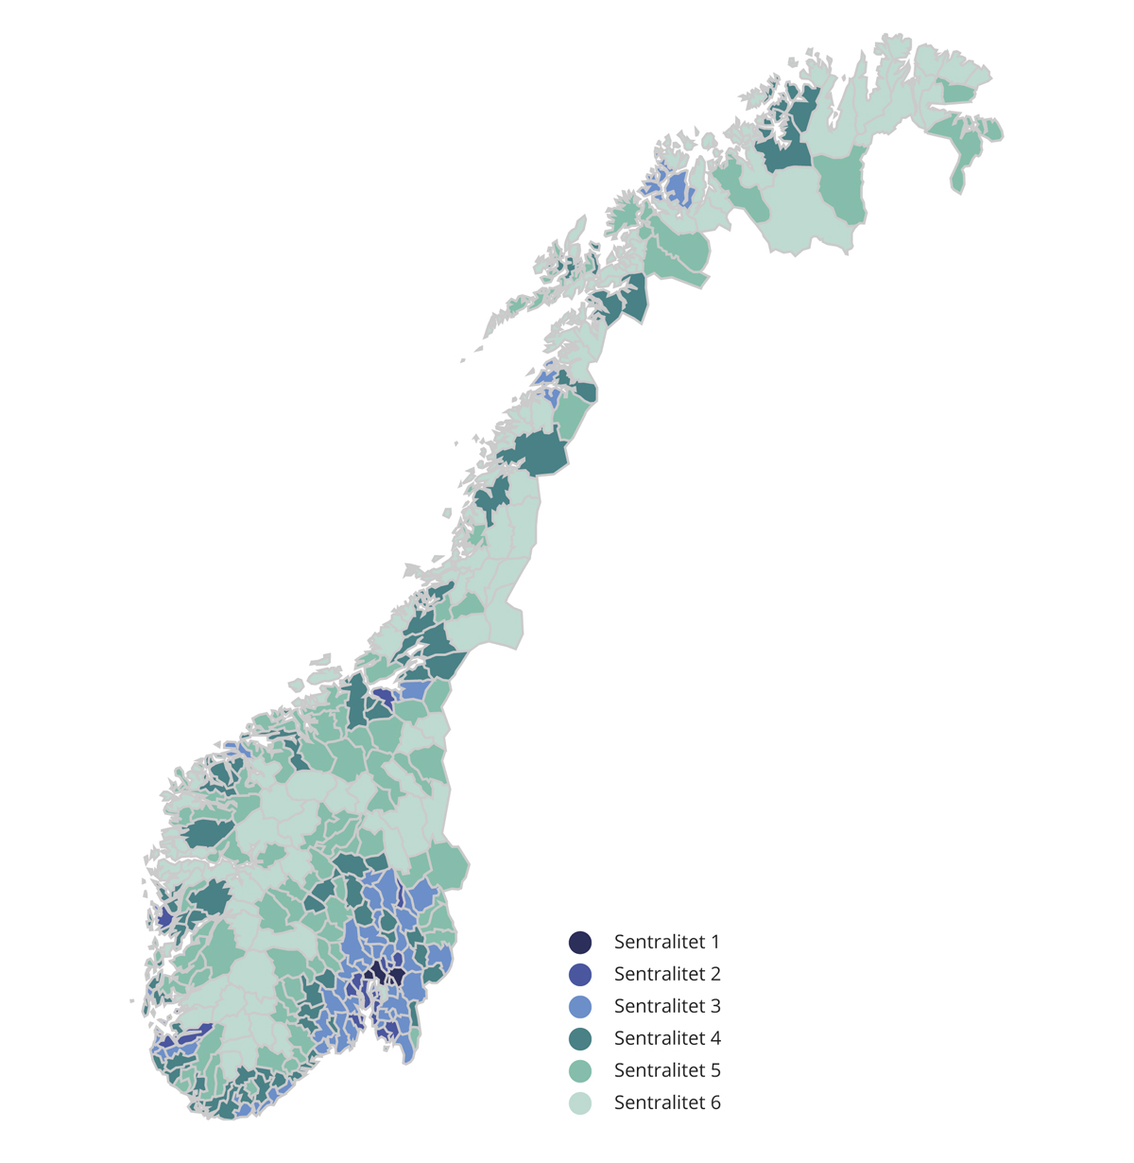
          - Inndeling i sentralitetssoner i LOTTE-Skatt
Statistisk sentralbyrå.
Regjeringens skatteopplegg for 2023 omfordeler fra sentrale til mindre sentrale deler av landet. Det anslås at skattytere i de to mest sentrale sonene får en samlet skatteøkning på om lag 1,4 mrd. kroner, mens skattytere i de fire minst sentrale sonene får en samlet lettelse på om lag 0,6 mrd. kroner.
Tabell 1.9 viser anslåtte geografiske fordelingsvirkninger av de foreslåtte personskatteendringene per skattyter. De skatteendringene som inngår i tabellen, er de samme som i fordelingstabellen etter inntektsgrupper, se punkt 1.4.1.
Skattytere i sone 1 får i gjennomsnitt høyere inntektsskatt, mens de i sone 2 til 6 får lavere inntektsskatt. Sone 1 får også den største økningen i formuesskatten. I inntektsskatten bidrar særlig økt utbytteskatt og omleggingen av trygdeavgift/trinnskatt til geografisk utjevning. I formuesskatten bidrar økt skattesats i trinn 1 og økt verdsettelse av aksjer og næringseiendom mest til geografisk utjevning.
            - Anslåtte geografiske fordelingsvirkninger av endringer i personbeskatningen for alle personer 17 år og eldre. Negative tall er skattelettelser. Sammenlignet med referansesystemet for 2023
08J1xt2
Sentralitetssone | Antall  skattytere | Gjennomsnittlig bruttoinntekt.  Kroner | Gjennomsnittlig  beregnet nettoformue.  Kroner | Gjennomsnittlig  skatt i  referansealternativet.  Kroner | Gjennomsnittlig  endring i skatt.  Kroner | Herav  inntektsskatt.  Kroner | Herav  formuesskatt.  Kroner
S01 | 873 400 | 667 400 | 3 765 400 | 184 900 | 1 200 | 300 | 900
S02 | 1 160 100 | 590 100 | 2 334 700 | 148 500 | 300 | -200 | 500
S03 | 1 162 000 | 549 400 | 1 766 000 | 129 100 | -200 | -500 | 400
S04 | 736 600 | 536 700 | 1 429 100 | 121 800 | -400 | -600 | 300
S05 | 423 600 | 534 500 | 1 388 800 | 121 000 | -300 | -600 | 300
S06 | 201 200 | 516 700 | 1 428 300 | 114 700 | -100 | -600 | 400
I alt | 4 556 900 | 577 500 | 2 189 600 | 142 200 | 200 | -300 | 500
Finansdepartementet og Statistisk sentralbyrås skattemodell, LOTTE-Skatt.

Skatte- og avgiftssatser og beløpsgrenser
Tabell 1.10 viser sentrale skattesatser, fradrag og beløpsgrenser i 2022 og regjeringens forslag for 2023. Etter justering med anslått vekst i lønn, pensjon eller priser fra 2022 til 2023 blir de generelle fradragene og beløpsgrensene avrundet. Oppjusteringen kan derfor avvike noe fra nivået på de ulike vekstanslagene. Lønnsveksten anslås til 4,2 pst., konsumprisveksten til 2,8 pst. og pensjonsveksten til 4,3 pst. Det vises til forslag til skattevedtak i denne proposisjonen og til oversikt over fradrag og beløpsgrenser på departementets nettside.
            - Skattesatser, fradrag og beløpsgrenser i 2022 og forslag for 2023
04J1xt2
 | 2022-regler | Forslag  2023 | Endring  2022–2023
Skatt på alminnelig inntekt
Personer1 | 22 pst. | 22 pst. | -
Bedrifter2 | 22 pst. | 22 pst. | -
Skatt på grunnrentenæringer
Petroleum (særskatt)3 | 71,8 pst. | 71,8 pst. | -
Vannkraft (grunnrenteskatt)4 | 47,4 pst. | 57,7 pst. | 10,3 pst.-enheter
Trinnskatt
Trinn 1
Innslagspunkt | 190 350 kr | 198 350 kr | 4,2 pst.
Sats | 1,7 pst. | 1,7 pst. | -
Trinn 2
Innslagspunkt | 267 900 kr | 279 150 kr | 4,2 pst.
Sats | 4,0 pst. | 4,0 pst. | -
Trinn 3
Innslagspunkt | 643 800 kr | 644 700 kr | 0,1 pst.
Sats5 | 13,4 pst. | 13,5 pst. | 0,1 pst.-enhet
Trinn 4
Innslagspunkt | 969 200 kr | 969 200 kr | -
Sats | 16,4 pst. | 16,5 pst. | 0,1 pst.-enhet
Trinn 5
Innslagspunkt | 2 000 000 kr | 2 000 000 kr | -
Sats | 17,4 pst. | 17,5 pst. | 0,1 pst.-enhet
Trygdeavgift
Nedre grense for å betale trygdeavgift | 64 650 kr | 64 650 kr | -
Opptrappingssats | 25 pst. | 25 pst. | -
Sats
Lønnsinntekt | 8,0 pst. | 7,9 pst. | -0,1 pst.-enhet
Fiske, fangst og barnepass6 | 8,0 pst. | 7,9 pst. | -0,1 pst.-enhet
Annen næringsinntekt | 11,2 pst. | 11,1 pst. | -0,1 pst.-enhet
Pensjonsinntekt mv. | 5,1 pst. | 5,1 pst. | -
Sats på bruttoinntekt for utenlandske arbeidstakere  (kildeskatt) | 25 pst. | 25 pst. | -
Arbeidsgiveravgift
Sone I | 14,1 pst. | 14,1 pst. | -
Sone Ia7 | 14,1/10,6 pst. | 14,1/10,6 pst. | -
Sone II | 10,6 pst. | 10,6 pst. | -
Sone III | 6,4 pst. | 6,4 pst. | -
Sone IV | 5,1 pst. | 5,1 pst. | -
Sone IVa | 7,9 pst. | 7,9 pst. | -
Sone V | 0 pst. | 0 pst. | -
Ekstra arbeidsgiveravgift på lønn over 750 000 kroner | - | 5 pst. | Ny
Maksimale effektive marginale skattesatser
Lønnsinntekt ekskl. arbeidsgiveravgift | 47,4 pst. | 47,4 pst. | -
Lønnsinntekt inkl. arbeidsgiveravgift | 53,9 pst. | 55,8 pst. | 1,9 pst.-enheter
Pensjonsinntekt8 | 44,5 pst. | 44,6 pst. | 0,1 pst.-enhet
Næringsinntekt | 50,6 pst. | 50,6 pst. | -
Utbytte9 | 49,5 pst. | 51,5 pst. | 2,0 pst.-enheter
Personfradrag | 58 250 kr | 73 100 kr | 25,5 pst.
Minstefradrag i lønnsinntekt mv.10
Sats | 46 pst. | 46 pst. | -
Nedre grense | 31 800 kr | Utgår | Utgår
Øvre grense | 109 950 kr | 109 950 kr | -
Minstefradrag i pensjonsinntekt10
Sats | 40 pst. | 40 pst. | -
Nedre grense | 4 000 kr | Utgår | Utgår
Øvre grense | 90 800 kr | 90 800 kr | -
Særfradrag for enslige forsørgere11 | 52 476 kr | Utgår | Utgår
Skattefradrag for pensjonsinntekt
Maksimalt beløp | 33 400 kr | 33 250 kr | -0,4 pst.
Nedtrapping, trinn 1
Innslagspunkt | 210 950 kr | 219 950 kr | 4,3 pst.
Sats | 16,7 pst. | 16,7 pst. | -
Nedtrapping, trinn 2
Innslagspunkt | 318 000 kr | 331 750 kr | 4,3 pst.
Sats | 6,0 pst. | 6,0 pst. | -
Skattebegrensningsregelen
Avtrappingssats | 55 pst. | 55 pst. | -
Skattefri nettoinntekt
Enslig | 147 450 kr | 147 450 kr | -
Gift | 135 550 kr | 135 550 kr | -
Formuestillegget
Sats | 1,5 pst. | 1,5 pst. | -
Enslig | 200 000 kr | 200 000 kr | -
Gift | 100 000 kr | 100 000 kr | -
Særskilt fradrag i Troms og Finnmark (tiltakssonen) | 20 000 kr | 20 550 kr | 2,8 pst.
Særskilt fradrag for sjøfolk
Sats | 30 pst. | 30 pst. | -
Øvre grense | 83 000 kr | 83 000 kr | -
Særskilt fradrag for fiskere og fangstfolk
Sats | 30 pst. | 30 pst. | -
Øvre grense | 154 000 kr | 154 000 kr | -
Særskilt fradrag i næringsinntekt for jordbruk mv.12
Inntektsuavhengig fradrag | 93 000 kr | 93 000 kr | -
Sats utover inntektsuavhengig fradrag | 38 pst. | 38 pst. | -
Maksimalt samlet fradrag | 195 000 kr | 195 000 kr | -
Maksimalt fradrag for innbetaling til individuell  sparing til pensjon13 | 15 000 kr | 15 000 kr | -
Fradrag for reiser mellom hjem og arbeid
Sats per km | 1,65 kr | 1,70 kr | 3,0 pst.
Nedre grense for fradraget | 14 000 kr | 14 400 kr | 2,9 pst.
Maksimalt fradrag for gaver til frivillige organisasjoner | 25 000 kr | 25 000 kr | -
Maksimalt fradrag for innbetalt fagforeningskontingent mv. | 5 800 kr | 7 700 kr | 32,8 pst.
Boligsparing for ungdom under 34 år (BSU)
Sats for skattefradrag | 20 pst. | 20 pst. | -
Maksimalt årlig sparebeløp | 27 500 kr | 27 500 kr | -
Maksimalt samlet sparebeløp i ordningen | 300 000 kr | 300 000 kr | -
Foreldrefradrag for legitimerte utgifter til pass og stell av barn
Øvre grense
Ett barn | 25 000 kr | 25 000 kr | -
Tillegg per barn utover det første | 15 000 kr | 15 000 kr | -
Formuesskatt14
Kommune
Innslagspunkt | 1 700 000 kr | 1 700 000 kr | -
Sats | 0,7 pst. | 0,7 pst. | -
Stat
Innslagspunkt, trinn 1 | 1 700 000 kr | 1 700 000 kr | -
Sats, trinn 1 | 0,25 pst. | 0,30 pst. | 0,05 pst.-enheter
Innslagspunkt, trinn 2 | 20 mill. kr | 20 mill. kr | -
Sats, trinn 2 | 0,4 pst. | 0,4 pst. | -
Verdsettelse15
Primærbolig | 25 pst. | 25 pst. | -
Primærbolig med høy verdsettelse16 | 50 pst. | 50 pst. | -
Sekundærbolig (og tilordnet gjeld) | 95 pst. | 95 pst. | -
Aksjer (inkl. næringseiendom) og tilordnet gjeld | 75 pst. | 80 pst. | 5 pst.-enheter
Driftsmidler (og tilordnet gjeld) | 75 pst. | 70 pst. | -5 pst.-enheter
Finansskatt
Finansskatt på lønn | 5 pst. | 5 pst. | -
Finansskatt på overskudd | 3 pst. | 3 pst. | -
Avskrivningssatser
Saldogruppe a (kontormaskiner mv.) | 30 pst. | 30 pst. | -
Saldogruppe b (ervervet forretningsverdi) | 20 pst. | 20 pst. | -
Saldogruppe c (vogntog, lastebiler, busser, varebiler mv.)17 | 24 (30) pst. | 24 (30) pst. | -
Saldogruppe d (personbiler, maskiner og inventar mv.) | 20 pst. | 20 pst. | -
Saldogruppe e (skip, fartøyer, rigger mv.) | 14 pst. | 14 pst. | -
Saldogruppe f (fly, helikopter) | 12 pst. | 12 pst. | -
Saldogruppe g (anlegg for overføring og distribusjon av el. kraft og elektroteknisk utrustning i kraftforetak) | 5 pst. | 5 pst. | -
Saldogruppe h (bygg og anlegg, hoteller mv.)18 | 4 (6/10/20) pst. | 4 (6/10/20) pst. | -
Saldogruppe i (forretningsbygg) | 2 pst. | 2 pst. | -
Saldogruppe j (tekniske installasjoner i forretningsbygg og andre næringsbygg) | 10 pst. | 10 pst. | -
1 For skattytere i tiltakssonen i Troms og Finnmark fylke er satsen 18,5 pst.
2 Skatt på alminnelig inntekt for finansskattepliktige virksomheter er 25 pst. både i 2022 og i 2023.
3 Særskatten i petroleumssektoren er lagt om til en kontantstrømskatt med virkning f.o.m. 2022. Omleggingen innebar en teknisk satsøkning i særskatten fra 56 pst. til 71,8 pst. som følge av at en beregnet selskapsskatt kommer til fradrag i særskattegrunnlaget.
4 Siden grunnrenterelatert selskapsskatt kommer til fradrag i grunnlaget for grunnrenteskatt, vil en formell skattesats på 57,7 pst. tilsvare en effektiv skattesats på 45 pst.
5 For skattytere i tiltakssonen i Troms og Finnmark fylke er satsen 11,4 pst. i trinn 3 i 2022 og 11,5 pst. i 2023.
6 Næringsdrivende innenfor fiske og fangst samt barnepass i eget hjem (barn under 12 år eller med særlig behov for omsorg og pleie) har 7,9 pst. trygdeavgift på næringsinntekten i 2023. Lavere trygdeavgiftssats for fiske og fangst har sammenheng med at disse næringene betaler produktavgift, som blant annet skal dekke differansen mellom 7,9 pst. og 11,1 pst. trygdeavgift.
7 I sone Ia skal det betales arbeidsgiveravgift med en sats på 10,6 pst. inntil differansen mellom det foretaket betaler i arbeidsgiveravgift etter denne satsen, og det foretaket ville ha betalt i arbeidsgiveravgift med en sats på 14,1 pst., er lik fribeløpet. For det overskytende avgiftsgrunnlaget brukes satsen på 14,1 pst. I 2022 og 2023 er fribeløpet 500 000 kroner per foretak. For godstransport på vei i sone Ia er fribeløpet 250 000 kroner.
8 For personer som omfattes av skattefradraget for pensjonsinntekt, kan den høyeste effektive marginale skattesatsen bli opptil 47,8 pst. både i 2022 og i 2023.
9 Inkluderer selskapsskatt og oppjusteringsfaktor for utbytte mv. I 2023 er selskapsskatten 22 pst. og oppjusteringsfaktoren for utbytte mv. 1,72.
10 Skattyter som både har lønnsinntekt mv. og pensjonsinntekt, får i 2022 det høyeste av minstefradraget i lønnsinntekt og summen av minstefradrag i lønnsinntekt og pensjonsinntekt med følgende korreksjoner: Nedre grense for minstefradrag i lønnsinntekt settes lik nedre grense for minstefradrag i pensjonsinntekt. Summen av minstefradrag skal ikke overstige øvre grense for minstefradrag i lønnsinntekt. I 2023, når de nedre grensene avvikles, forenkles reglene slik at skattyter som både har lønnsinntekt mv. og pensjonsinntekt får summen av minstefradrag i lønnsinntekt og pensjon, med øvre grense for minstefradrag i lønnsinntekt som øvre grense for summen av minstefradrag.
11 Særfradraget avvikles med virkning fra 1. mars og erstattes med økt utvidet barnetrygd. For januar og februar videreføres satsen for særfradraget nominelt.
12 Det inntektsuavhengige fradraget i reindriftsfradraget settes til 93 000 kroner, og det maksimale fradraget settes til 195 000 kroner.
13 I forbindelse med Revidert nasjonalbudsjett 2017 ble det innført en ordning for skattefavorisert individuell sparing til pensjon. Maksimalt fradragsbeløp i denne ordningen er 15 000 kroner både i 2022 og 2023. Den gamle IPS-ordningen videreføres med 15 000 kroner i maksimalt fradrag (samordnes med innskudd i den nye ordningen slik at samlet fradrag ikke kan overstige grensen i den nye ordningen) for de som allerede sparer i ordningen.
14 Innslagspunktene er for enslige skattytere. For ektefeller, som får skatten fastsatt under ett for felles formue, er innslagspunktene det dobbelte av hva tabellen viser.
15 Verdsettelsen gjelder for eiendeler eid direkte av den formuesskattepliktige.
16 Primærbolig med høy verdsettelse gjelder for boligverdi som overstiger 10 mill. kroner både i 2022 og 2023.
17 Ordinær avskrivningssats for saldogruppe c er 24 pst., med forhøyet sats på 30 pst. for varebiler som bare bruker elektrisk kraft til fremdrift.
18 Husdyrbygg i landbruket kan avskrives med en forhøyet sats på 6 pst. Bygninger med så enkel konstruksjon at brukstiden må antas å ikke overstige 20 år, kan avskrives med 10 pst. Satsen på 10 pst. gjelder også anlegg hvor brukstiden må antas å ikke overstige 20 år. Kostnader til etablering av frukt- og bærfelt kan saldoavskrives som anlegg med henholdsvis 10 og 20 pst.
Finansdepartementet.
Tabell 1.11 viser gjeldende satser for merverdiavgift og særavgifter samt forslag til satser for 2023. Alle særavgiftene er i utgangspunktet oppjustert med 2,8 pst. for å ta hensyn til forventet prisvekst. Små avvik kan skyldes avrundinger av satsene. Det vises også til forslag til avgiftsvedtak i denne proposisjonen.
            - Avgiftssatser i 2022 og foreslåtte satser for 2023
04J1xt2
Avgiftskategori | 2022-regler | Forslag  2023 | Endring i  pst.
Merverdiavgift, pst. av omsetningsverdien
Generell sats | 25 | 25 | -
Redusert sats | 15 | 15 | -
Lav sats | 12 | 12 | -
Avgift på alkohol
Brennevinsbaserte drikkevarer over 0,7 vol.pst.,  kr/vol.pst. per liter | 8,22 | 8,45 | 2,8
Annen alkoholholdig drikk fra 4,7 til og med 22 vol.pst., kr/vol.pst. per liter | 4,82 | 4,95 | 2,7
Annen alkoholholdig drikk til og med 4,7 vol.pst.,
kr/liter
0,0–0,7 vol.pst. | - | - | -
0,7–2,7 vol.pst. | 3,31 | 3,40 | 2,7
2,7–3,7 vol.pst. | 12,44 | 12,79 | 2,8
3,7–4,7 vol.pst. | 21,55 | 22,15 | 2,8
Gjæret alkoholholdig drikk fra 3,7 til og med 4,7 vol.pst. produsert ved små bryggerier. | varierer | varierer | -
Avgift på tobakksvarer
Sigarer, kr/100 gram | 295 | 303 | 2,7
Sigaretter, kr/100 stk. | 295 | 303 | 2,7
Røyketobakk, kr/100 gram | 295 | 303 | 2,7
Snus, kr/100 gram | 90 | 93 | 3,3
Skrå, kr/100 gram | 120 | 123 | 2,5
Sigarettpapir, kr/100 stk. | 4,51 | 4,64 | 2,9
E-væske med nikotin, kr/100 ml | 479 | 492 | 2,7
Tobakk til oppvarming, kr/100 gram | 295 | 303 | 2,7
Andre nikotinvarer, kr/100 gram | 45,21 | 46,48 | 2,8
Engangsavgift på kjøretøy
Personbiler mv. Avgiftsgruppe a1
Alle personbiler2
Egenvekt, kr/kg
første 500 kg | - | 0 | ny
resten | - | 12,50 | ny
Personbiler mv. med forbrenningsmotor
Egenvekt, kr/kg
første 500 kg | 0 | 0 | -
neste 700 kg | 27,15 | 27,92 | 2,8
neste 200 kg | 67,68 | 69,57 | 2,8
neste 100 kg | 211,49 | 217,42 | 2,8
resten | 245,97 | 252,85 | 2,8
NOX-utslipp, kr per mg/km | 78,14 | 80,33 | 2,8
CO2-utslipp, kr per g/km
første 87 g/km | 0 | 0 | -
neste 31 g/km | 1 095,40 | 1 351,29 | 23,4
neste 37 g/km | 1 227,52 | 1 514,27 | 23,4
neste 70 g/km | 2 382,68 | 2 939,27 | 23,4
resten | 3 800,83 | 4 688,70 | 23,4
fradrag for utslipp under 87 g/km, gjelder ned til  50 g/km og kun for kjøretøy med utslipp under  87 g/km | 831,37 | 854,65 | 2,8
fradrag for utslipp under 50 g/km, gjelder kun kjøre tøy med utslipp under 50 g/km | 978,12 | 1 005,51 | 2,8
Varebiler klasse 2. Avgiftsgruppe b
egenvekt, pst. av personbilavgift | 20 | 20 | -
NOX-utslipp, pst. av personbilavgift | 75 | 75 | -
CO2-utslipp, kr per g/km
første 84 g/km | 0 | 0 | -
neste 30 g/km | 328,62 | 337,82 | 2,8
neste 36 g/km | 368,26 | 378,57 | 2,8
resten | 714,80 | 734,82 | 2,8
fradrag for utslipp under 84 g/km, gjelder ned til  48 g/km og kun for kjøretøy med utslipp under  84 g/km | 249,41 | 256,40 | 2,8
fradrag for utslipp under 48 g/km, gjelder kun  kjøretøy med utslipp under 48 g/km | 293,44 | 301,65 | 2,8
Campingbiler. Avgiftsgruppe c3
pst. av personbilavgift | 22 | 22 | -
Beltebiler. Avgiftsgruppe e
pst. av verdiavgiftsgrunnlaget | 36 | 36 | -
Motorsykler. Avgiftsgruppe f4
Slagvolumavgift, kr/cm3
første 500 cm3 | 0 | 0 | -
neste 400 cm3 | 32,34 | 33,25 | 2,8
resten | 75,58 | 77,70 | 2,8
CO2-utslipp, kr per g/km
første 75 g/km | 0 | 0 | -
neste 60 g/km | 719,65 | 739,80 | 2,8
resten | 973,07 | 1 000,32 | 2,8
Snøscootere. Avgiftsgruppe g
Egenvekt, kr/kg
første 100 kg | 15,19 | 15,62 | 2,8
neste 100 kg | 30,38 | 31,23 | 2,8
resten | 60,75 | 62,45 | 2,8
Motoreffekt, kr/kW
første 20 kW | 24,40 | 25,08 | 2,8
neste 20 kW | 48,82 | 50,18 | 2,8
resten | 97,60 | 100,33 | 2,8
Slagvolum, kr/cm3
første 500 cm3 | 0 | 0 | 2,8
resten | 10,68 | 10,98 | 2,8
Minibusser. Avgiftsgruppe j5
pst. av personbilavgift | 40 | 40 | -
Trafikkforsikringsavgift, kr/døgn6
Personbiler, varebiler mv. | 8,15 | 8,38 | 2,8
Dieselbiler uten fabrikkmontert partikkelfilter | 9,57 | 9,84 | 2,8
Motorsykler | 5,93 | 6,10 | 2,9
Traktorer, mopeder mv. | 1,38 | 1,42 | 2,9
Vektårsavgift, kr/år | varierer | varierer | -
Omregistreringsavgift | varierer | varierer | -
Veibruksavgift på drivstoff
Bensin, kr/liter7 | 4,95 | 4,70 | -5,1
Mineralolje, kr/liter8 | 3,52 | 2,92 | -17,0
Bioetanol, kr/liter | 2,02 | 2,08 | 3,0
Biodiesel, kr/liter | 3,09 | 2,91 | -5,8
Naturgass, kr/Sm3 | 2,76 | 2,85 | 3,3
LPG, kr/kg | 5,05 | 3,72 | -26,3
Høyprisbidrag, pst. av pris over 70 øre/kWh | 239 | 23 | ny
Avgift på elektrisk kraft, øre/kWh
Alminnelig sats | 15,41 | 15,84 | 2,8
Lavere alminnelig sats i januar–mars | 8,91 | 9,16 | 2,8
Redusert sats | 0,546 | 0,546 | -
Grunnavgift på mineralolje mv., kr/liter
Mineralolje og biodiesel | 1,76 | 0,36 | -79,5
Mineralolje og biodiesel i treforedlingsindustrien, produksjon av fargestoffer og pigmenter | 0,23 | 0,23 | -
Avgift på smøreolje, kr/liter | 2,38 | 2,45 | 2,9
CO2-avgift på mineralske produkter
Bensin, kr/liter | 1,78 | 2,21 | 24,9
Mineralolje, kr/liter
generell sats | 2,05 | 2,53 | 24,0
innenriks luftfart | 1,96 | 2,43 | 24,6
innenriks kvotepliktig luftfart | 1,61 | 1,66 | 3,1
Naturgass, kr/Sm3
generell sats | 1,52 | 1,89 | 24,3
kvotepliktige | 0,066 | 0,066 | -
kjemisk reduksjon mv. | 0 | 0 | -
veksthusnæringen | 0,15 | 0,15 | -
LPG, kr/kg
generell sats | 2,30 | 2,86 | 24,3
kvotepliktige | 0 | 0 | -
kjemisk reduksjon mv. | 0 | 0 | -
veksthusnæringen | 0,23 | 0,23 | -
Avgift på forbrenning av avfall, kr/tonn CO210
Ikke-kvotepliktige utslipp | 192 | 476 | 147,9
Kvotepliktige utslipp | 192 | 95 | -50,5
Avgift på HFK og PFK, kr/tonn CO2-  ekvivalenter | 766 | 952 | 24,3
Avgift på SF6, kr/kg SF6
Ren SF6 | - | 22 372 | ny
SF6 som inngår i produkter | - | 4 332 | ny
CO2-avgift i petroleumsvirksomheten
mineralolje, kr/liter | 1,65 | 1,93 | 17,0
naturgass, kr/Sm3 | 1,65 | 1,70 | 3,0
naturgass som slippes ut til luft, kr/Sm3 | 10,66 | 13,67 | 28,2
Svovelavgift, øre/liter | 14,20 | 14,60 | 2,8
Avgift på trikloreten (TRI) og tetrakloreten (PER),  kr/kg | 78,39 | 80,58 | 2,8
Avgift på utslipp av NOX, kr/kg | 23,79 | 24,46 | 2,8
Avgift på produksjon av fisk, kr/kg | 0,405 | 0,56 | 38,3
Avgift på viltlevende marine ressurser, pst. av brutto salgsbeløp fratrukket avgift til fiskesalgslaget | 0,42 | 0,42 | -
Avgift på landbasert vindkraft, øre/kWh | 1,00 | 2,00 | 100,0
Avgift på sukker, kr/kg | 8,60 | 8,84 | 2,8
Avgift på drikkevareemballasje, kr/stk.
Grunnavgift, engangsemballasje | 1,29 | 1,33 | 3,1
Miljøavgift
glass og metall | 6,28 | 6,46 | 2,9
plast | 3,80 | 3,91 | 2,9
kartong og papp | 1,55 | 1,59 | 2,6
Flypassasjeravgift, kr/passasjer
Lav sats | 80 | 82 | 2,5
Høy sats | 214 | 220 | 2,8
Dokumentavgift, pst. av salgsverdi | 2,5 | 2,5 | -
1 Gruppe a: Personbiler, varebiler klasse 1 og busser under 6 meter med inntil 17 seteplasser. For kjøretøy der CO2-utslipp ikke er oppgitt, brukes slagvolum som avgiftskomponent.
2 For 2023 foreslås det å innføre en ny vektkomponent som skal gjelde både fossile og elektriske biler.
3 Gruppe c: Campingbiler. Ilegges ikke NOX-komponent.
4 Gruppe f: Motorsykler. Kjøretøy der CO2-utslipp ikke er registrert, ilegges stykkavgift og avgift på motoreffekt i tillegg til avgift på slagvolum.
5 Gruppe j: Busser under 6 meter med inntil 17 sitteplasser, hvorav minst 10 er montert i fartsretningen. Høyeste trinn i CO2-komponenten gjelder ikke for gruppe j. Ilegges ikke NOX- komponent.
6 Avgiften som den enkelte forsikring utløser, beregnes ut fra de avgiftsatser som gjaldt da forsikringen startet å løpe. For forsikringer som er tegnet eller hadde hovedforfall før 1. mars 2022, gjelder 2021-satser. For forsikringer som tegnes eller har hovedforfall fra 1. mars 2022 til 28. februar 2023, gjelder 2022-satser. For forsikringer som tegnes eller har hovedforfall etter 1. mars 2023, gjelder 2023-satser.
7 Bensin som har et svovelinnhold under 10 ppm.
8 Diesel som har et svovelinnhold under 10 ppm.
9 For 2022 får høyprisbidraget virkning fra og med 28. september 2022 for grunnrenteskattepliktig vannkraft.
10 Innføring av redusert sats for kvotepliktige utslipp forutsetter endringer i gruppeunntaksforordningen (GBER). Frem til disse endringene er på plass økes begge satsene til 238 kroner per tonn CO2.
Finansdepartementet.

Fordeling av offentlige skatte- og avgiftsinntekter
Tabell 1.12 gir en samlet oversikt over hovedgruppene av skatter og avgifter og hvilken del av offentlig sektor som mottar inntektene fra hver hovedgruppe. De samlede skatte- og avgiftsinntektene er anslått til 2 313,1 mrd. kroner i 2022. Av dette tilfaller drøyt 89 pst. staten, i overkant av 9 pst. kommunene og knapt 2 pst. fylkeskommunene.
Det meste av kommunenes og fylkeskommunenes skatteinntekter kommer fra inntekts- og formuesskatt fra personlige skattytere. Av statens skatte- og avgiftsinntekter kommer om lag 23 pst. fra merverdiavgift, særavgifter og toll. Om lag 20 pst. av statens skatte- og avgiftsinntekter kommer fra personlige skattytere, mens drøyt 21 pst. kommer fra etterskuddspliktige utenom petroluem samt arbeidsgiveravgift i Fastlands-Norge. 36 pst. av statens skatteinntekter i 2022 kommer fra skatt og avgift på petroleum. Som følge av høye petroleumspriser utgjør skattene fra petroleumssektoren en høyere andel, og bidrar til høyere samlede skatte- og avgiftsinntekter, enn observert i senere år. Skatter og avgifter fra petroleumssektoren inngår i statens netto kontantstrøm fra petroleumsvirksomheten, som overføres Statens pensjonsfond utland.
            - Påløpte skatter og avgifter fordelt på skattekreditorer. Anslag for 2022. Mrd. kroner
05J1xt2
 | I alt | Stat | Kommune | Fylke
Personlige skattytere … | 629,4 | 402,6 | 189,3 | 37,5
Skatt på alminnelig inntekt | 342,9 | 134,1 | 171,2 | 37,5
Trinnskatt | 90,1 | 90,1 | - | -
Trygdeavgift | 170,6 | 170,6 | - | -
Formuesskatt | 25,9 | 7,8 | 18,0 | -
Bedrifter (etterskuddspliktige) | 156,2 | 154,5 | 1,4 | 0,3
Inntektsskatt (medregnet kraftverk) | 155,6 | 153,9 | 1,4 | 0,3
Formuesskatt | 0,6 | 0,6 | - | -
Finansskatt … | 5,0 | 5,0
Skatt på lønn | 2,5 | 2,5
Skatt på overskudd | 2,5 | 2,5
Eiendomsskatt … | 16,3 | - | 16,3 | -
Arbeidsgiveravgift … | 227,2 | 227,2 | - | -
Avgifter … | 481,5 | 481,5 | - | -
Merverdiavgift | 373,0 | 373,0 | - | -
Særavgifter og toll | 108,5 | 108,5 | - | -
Petroleum … | 742,1 | 742,1 | - | -
Skatt på inntekt | 734,9 | 734,9 | - | -
Avgift på utvinning mv. | 7,2 | 7,2 | - | -
Andre skatter og avgifter … | 55,5 | 51,0 | 3,7 | 0,8
Trygde- og pensjonspremier, andre  stats- og trygderegnskaper mv.1 | 35,8 | 31,3 | 3,7 | 0,8
Skatt på utbytte til utenlandske  aksjonærer | 5,4 | 5,4 | - | -
Andre skatter og avgifter2 | 14,3 | 14,3 | 0,0 | -
Samlede skatter og avgifter … | 2 313,1 | 2 063,9 | 210,7 | 38,5
1 Blant annet Statens pensjonskasse.
2 Herunder en del inntektsposter som grupperes som skatteinntekt i nasjonalregnskapet, men som ikke føres som skatteinntekt i statsbudsjettet.
Finansdepartementet.

Oversikt over skatte- og avgiftssystemet

Innledning
Dette kapitlet gir en oversikt over grunnleggende prinsipper for et godt skatte- og avgiftssystem samt hovedreglene for 2022. Det finnes noen unntak fra disse hovedreglene, såkalte skatteutgifter. Skatteutgiftene er omtalt i punkt 2.8 og er nærmere beskrevet i vedlegg 1.
Direkte skatter omfatter blant annet inntektsskatt for personer og bedrifter, arbeidsgiveravgift, formuesskatt og eiendomsskatt.
Indirekte skatter omfatter merverdiavgift, særavgifter, toll og sektoravgifter.
Samlede skatte- og avgiftsinntekter anslås til 2 313 mrd. kroner i 2022, se tabell 1.12. Av dette utgjør statens inntekter fra skatter og avgifter i petroleumssektoren 32 pst. Som følge av høye petroleumspriser utgjør skattene fra petroleumssektoren en høyere andel, og bidrar til høyere samlede skatte- og avgiftsinntekter, enn senere år. Skatter og avgifter fra petroleumssektoren inngår i statens netto kontantstrøm fra petroleumsvirksomheten, som overføres Statens pensjonsfond utland. Inntektsskatt for personer, det vil si summen av trygdeavgift, skatt på alminnelig inntekt og trinnskatt, utgjør 26 pst. av de samlede skatte- og avgiftsinntektene, mens merverdiavgift og arbeidsgiveravgift utgjør henholdsvis 16 og 10 prosent av de samlede inntektene. Figur 2.1 viser anslag for samlede skatter og avgifter til stat, fylker og kommuner for 2022, fordelt på skattearter. Figuren illustrerer tallene i tabell 1.12.

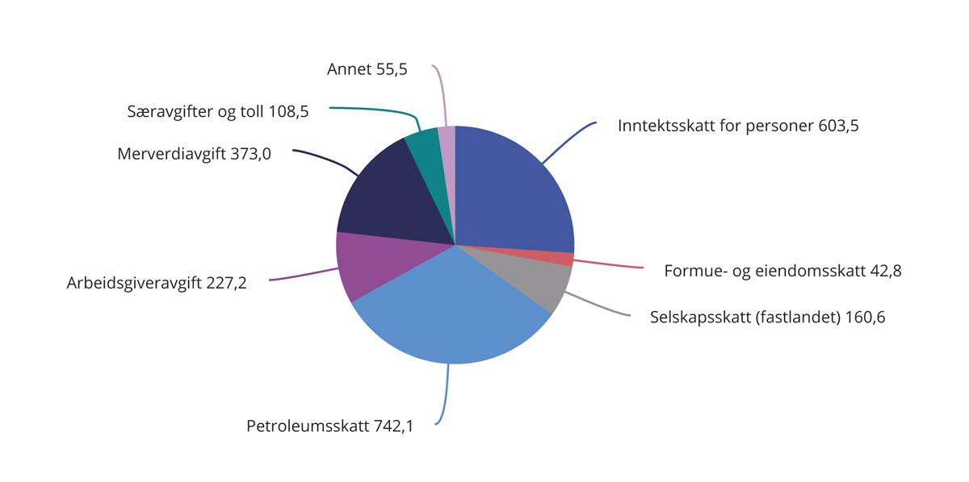
          - Påløpte skatter og avgifter til stat, fylker og kommuner. Anslag for 2022. Mrd. kroner
Finansdepartementet.

Retningslinjer for et godt skattesystem
Skatter og avgifter er nødvendige for å finansiere offentlige tjenester og overføringer. Samtidig påvirker skattesystemet arbeidstilbud, forbruk, sparing og investeringer. For at ressursene i samfunnet skal utnyttes mest mulig effektivt, er det viktig at skattesystemet er utformet etter noen grunnleggende prinsipper:
- først å benytte skatter og avgifter som bidrar til bedre ressursbruk (for eksempel miljøavgifter som tilsvarer marginale eksterne kostnader),
- deretter benytte nøytrale skatter som ikke påvirker valgene til produsenter og forbrukere (for eksempel grunnrenteskatt i petroleums- og kraftnæringene) og
- til slutt bruke vridende skatter for å oppnå tilstrekkelige inntekter til fellesskapet og mål om omfordeling.
I tillegg må skatte- og avgiftssystemet være utformet slik at det ikke bryter med våre forpliktelser etter EØS-avtalen. Se nærmere om dette i punkt 2.6.
Skatte- og avgiftssystemet har siden skattereformen i 1992 bygd på prinsippene om brede skattegrunnlag, lave satser, likebehandling av næringer, virksomhetsformer og investeringer, og symmetrisk behandling av inntekter og utgifter. Det bidrar til å holde kostnadene ved beskatning nede, og til at skattyterne i stor grad behandles likt. Brede skattegrunnlag som fanger opp alle typer inntekter, er en forutsetning for at personer med lik inntekt skal skattlegges likt, og for at det progressive skattesystemet faktisk skal bidra til den tilsiktede omfordelingen. Skattereformen i 1992 og endringer i etterfølgende år utvidet skattegrunnlaget slik at det ble bedre samsvar mellom skattbar inntekt og faktisk inntekt. Prinsippet om brede skattegrunnlag og relativt lave satser var også førende for skattereformene i 2006 og 2016.
Unntak og særordninger som avviker fra de generelle reglene, gjør skattesystemet mindre effektivt. For å opprettholde skatteinntektene må andre skatter og avgifter økes, og de samfunnsøkonomiske kostnadene ved skattlegging øker vanligvis mer enn proporsjonalt med økte skattesatser. Dersom det er ønskelig å støtte en bestemt aktivitet eller gruppe i samfunnet, er tiltak over budsjettets utgiftsside ofte både mindre kostbare og mer treffsikre. Inntektene fra enkeltskatter og -avgifter bør som hovedregel ikke øremerkes bestemte utgiftsformål. Slike bindinger hindrer effektiv prioritering av midler over budsjettets utgiftsside.
Prinsippet om brede skattegrunnlag og relativt lave skattesatser, med få unntak og særordninger, er også grunnlaget for et enklere skatte- og avgiftssystem. Skatte- og avgiftssystemet bør være så enkelt som mulig å etterleve for skattyterne og håndheve for Skatteetaten. I dette ligger at regelverket bør være utformet så enkelt som mulig, og at rapporteringen til Skatteetaten bør være minst mulig byrdefull. Et enklere regelverk vil være lettere å forstå og etterleve, og vil dermed redusere de administrative kostnadene for skattyterne og Skatteetaten. Et enkelt regelverk vil også muliggjøre digitalisering og automatisering, som er en viktig forutsetning for ytterligere forbedringer og forenklinger av rapporteringsløsningene inn mot myndighetene. Samlet sett vil et enklere regelverk bidra til en mer effektiv ressursbruk, styrke konkurransekraften til norsk næringsliv og trygge arbeidsplasser, samtidig som det bidrar til en enklere hverdag for privatpersoner.
I en del tilfeller kan det være konflikter mellom ulike mål for skattesystemet. Ved utformingen av skatte- og avgiftssystemet må derfor ulike hensyn veies mot hverandre. Generelt bør én enkelt skatte- eller avgiftsart ikke rettes inn mot flere mål.
I Norge gjør offentlig finansiering av omfattende velferdsoppgaver det nødvendig å opprettholde betydelige skatte- og avgiftsinntekter. En del skatter og avgifter skal også ivareta andre viktige hensyn utover å skaffe staten inntekter. Det gjelder i første rekke ønsket om å omfordele inntekt sosialt og geografisk og hensynet til helse og miljø.
Skattesystemet bidrar til omfordeling blant annet ved at gjennomsnittsskatten stiger med inntekten. Skatt på lønn trekker i retning av et lavere arbeidstilbud, og skattesystemet bør så langt som mulig bidra til gode beslutninger om arbeidsdeltakelse, utdanning og yrkesvalg.
Personer med de laveste inntektene betaler lite eller ingen skatt. Endringer i inntektsskattesystemet har derfor liten betydning for denne gruppen. Mange med vedvarende lav inntekt er ikke i arbeid. Skattereglene bør i størst mulig grad utformes slik at det lønner seg å arbeide. For personer som mottar trygd til erstatning for tapt arbeidsinntekt som følge av helseproblemer eller arbeidsledighet, er dessuten samspillet mellom trygde- og skatteregler vesentlig for insentivene til å komme tilbake i jobb eller øke arbeidstiden. En utfordring i skatte- og velferdspolitikken er å balansere hensynet til inntektssikring mot hensynet til arbeidsinsentiver. Dette illustreres i boks 2.1, som viser at det i noen tilfeller kan være liten økonomisk gevinst ved å arbeide fremfor å motta trygd.
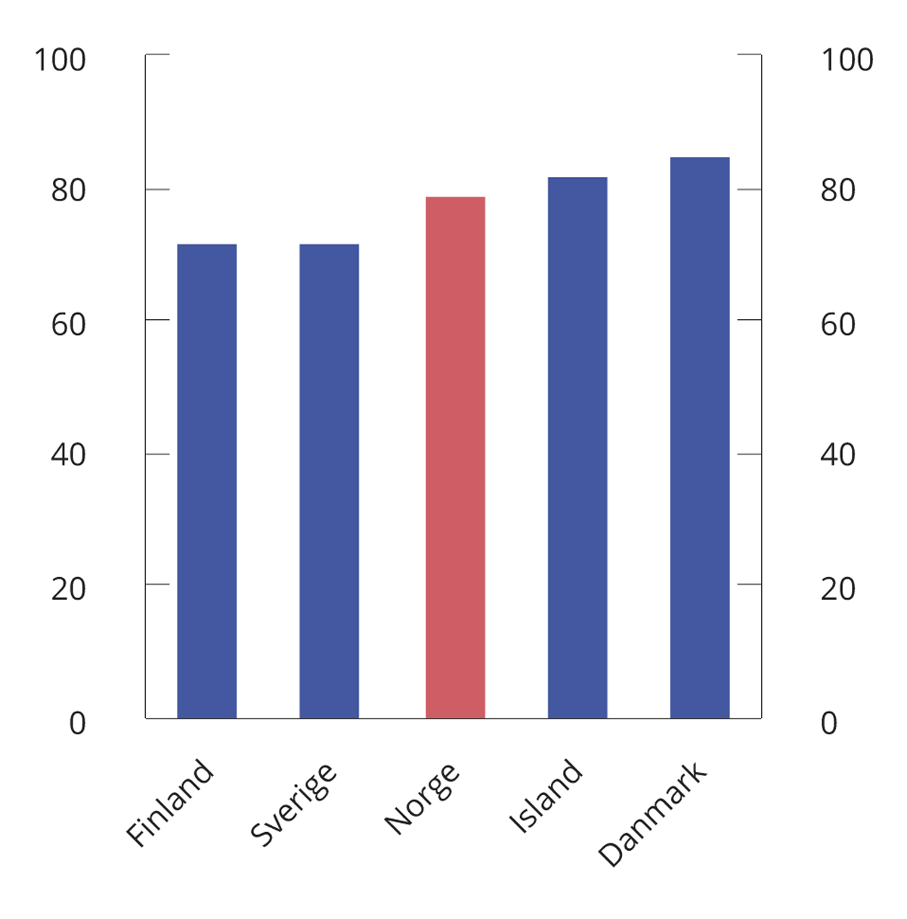
              - Insentiver til å arbeide avhenger av både skatte- og trygdesystemet
Insentiver til arbeid påvirkes både av skattesatsene på arbeid og av eventuelle netto overføringer den enkelte mottar. Inntektssikringssystemet i Norge (i første rekke folketrygden) består av en rekke overføringsordninger som gjør at personer som av ulike grunner står utenfor arbeidsmarkedet, har en inntekt å leve av. Eksempler er uføretrygd og dagpenger ved arbeidsledighet. Disse ordningene faller ofte helt eller delvis bort når en begynner å arbeide og virker dermed som en ekstra «skatt» på arbeid. For å illustrere hva dette betyr for insentivene til å arbeide, kan en beregne effektiv gjennomsnittsskatt på arbeid som tar hensyn til både skatt og det som faller bort av netto overføringer når en begynner å arbeide. Beregningene tar i utgangspunktet kun hensyn til nivået på overføringene, men for eksempel tidsbegrensning av ytelsene og aktivitetskrav til mottakerne vil også ha betydning for insentivene til arbeid. Beregningene må derfor tolkes med varsomhet.
Figurene 2.2 og 2.3 viser noen gjennomsnittlige effektive skattesatser på arbeid ved overgang fra arbeidsledighet til fullt arbeid for de nordiske landene for 2020. Beregningene er gjort for henholdsvis en enslig forsørger med to barn og et par med to barn hvor den ene er hjemmeværende. Figuren viser at den effektive skattesatsen på arbeid kan bli betydelig. Eksempelvis vil en enslig forsørger med to barn som får en inntekt på 67 pst. av gjennomsnittet, reelt skattlegges med i underkant av 80 pst. av brutto arbeidsinntekt i Norge når en inkluderer bortfall av dagpenger ved arbeidsledighet.

          - Effektiv gjennomsnittsskatt ved overgang fra dagpenger ved arbeidsledighet1 til fulltidsjobb. Enslig forsørger2. 2020. Prosent
1 Beregningene tar utgangspunkt i dagpenger ved arbeidsledighet i de ulike landene slik som beregnet i OECD Benefits and Wages 2020. Nivået på ytelsen er for første året i arbeidsledighet.
2 Tar utgangspunkt i 67 pst. av gjennomsnittlig lønn i de ulike landene, både som grunnlag for beregning av ytelsen og som nivå på arbeidsinntekten i fullt arbeid.
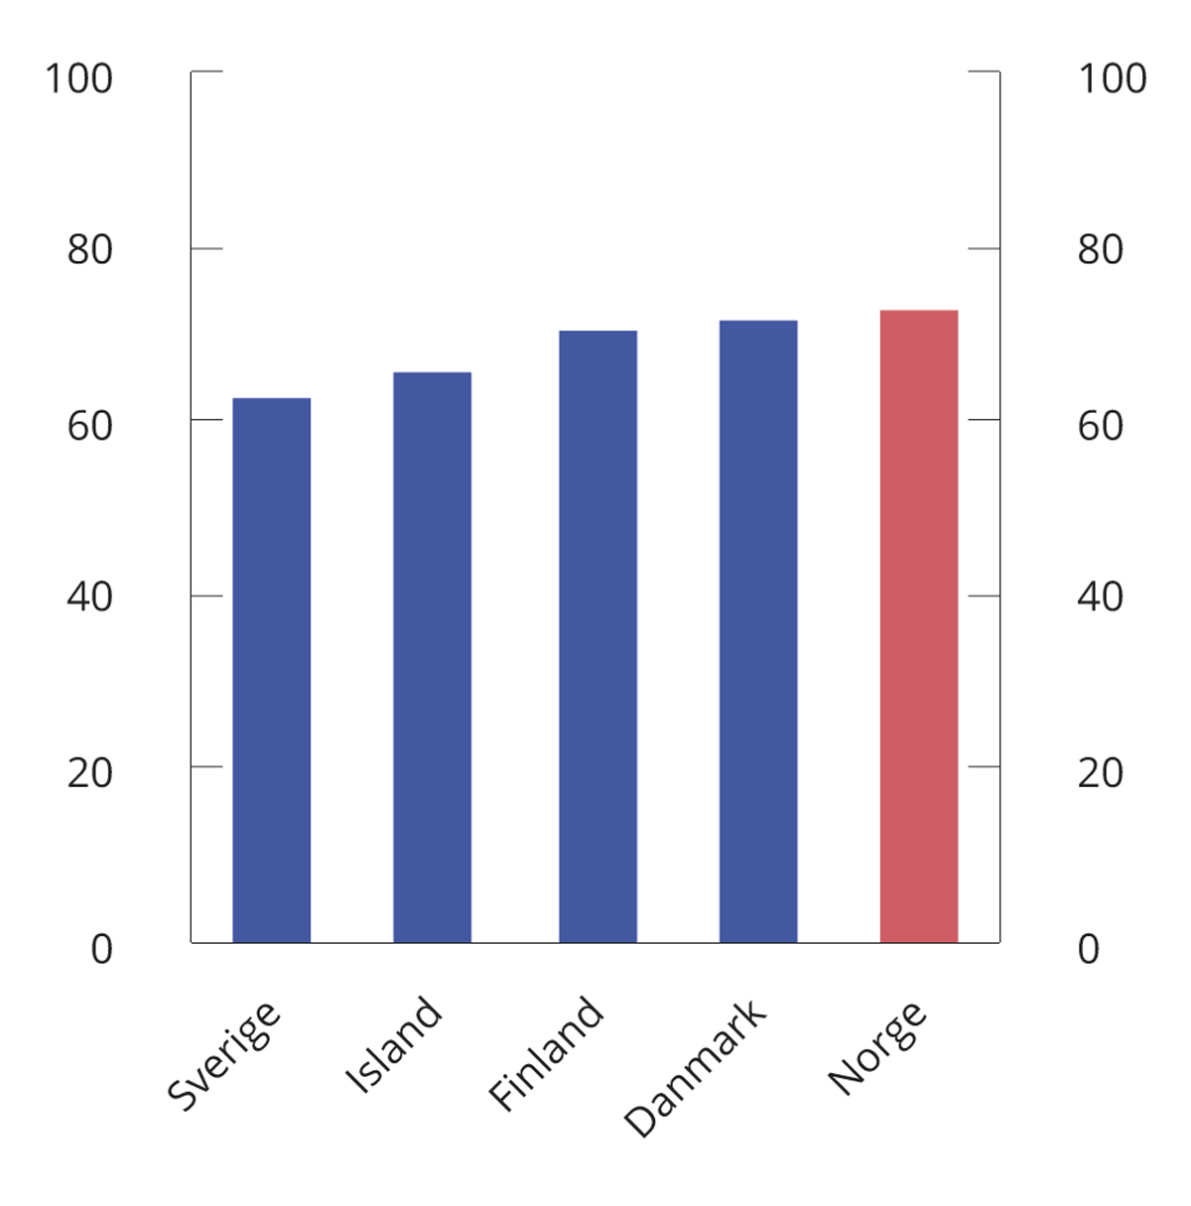
OECD og Finansdepartementet.

          - Effektiv gjennomsnittsskatt ved overgang fra dagpenger ved arbeidsledighet1 til fulltidsjobb. Par med én yrkesaktiv2, to barn. 2020. Prosent
1 Beregningene tar utgangspunkt i dagpenger ved arbeidsledighet i de ulike landene slik som beregnet i OECD Benefits and Wages 2020. Nivået på ytelsen er for første året i arbeidsledighet.
2 Tar utgangspunkt i 100 pst. av gjennomsnittlig lønn i de ulike landene, både som grunnlag for beregningen av ytelsen og som nivå på arbeidsinntekten ved overgang til fullt arbeid. Ektefellen/samboeren antas å være hjemmeværende.
OECD og Finansdepartementet.
Rammeslutt
Miljø- og klimaavgifter bidrar til en riktigere prising av miljøskadelig aktivitet og klimautslipp dersom de utformes riktig. Det motiverer enkeltpersoner og bedrifter til mer miljø- og klimavennlig atferd, i tråd med prinsippet om at forurenseren skal betale. Inntekter fra miljø- og klimaavgifter kan benyttes til å styrke velferdsordningene og fellesgodene eller til å redusere andre skatter og avgifter med uønskede vridninger på ressursbruken. Miljø- og klimaavgifter kan imidlertid ha uønskede fordelingsvirkninger sosialt eller geografisk, og det er viktig at man sørger for riktig innretning på slike avgifter.
Skatt på bedrifter bør i første rekke rettes inn mot å sikre staten inntekter og bør i minst mulig grad påvirke forretningsmessige beslutninger. En mest mulig konsekvent og ensartet skattlegging av alle reelle inntekter bidrar til at ressursbruken ikke påvirkes av for eksempel skattemotiverte investeringer. Overskuddet som beskattes, bør svare til det reelle overskuddet.
Den økte mobiliteten til kapital, varer og tjenester innebærer at forskjeller i beskatning mellom land kan få økt betydning. Norge må ha gode generelle skatte- og avgiftsregler for å beholde og tiltrekke seg næringsvirksomhet og kapital. Lokaliseringsbeslutninger avhenger imidlertid av mer enn skatt. Politisk stabilitet, god infrastruktur, tilgang på godt kvalifisert arbeidskraft, godt fungerende finansielle markeder, eiendomsrett og et stabilt og forutsigbart regelverk betyr også mye for de samlede rammebetingelsene for næringsvirksomhet.
I næringer som utnytter naturressurser, kan det oppstå en ekstra avkastning i form av grunnrente. Det er ønskelig å sikre fellesskapet en høy andel av den ekstra avkastningen. Inntekter fra nøytrale skatter, slik som grunnrenteskatter, reduserer isolert sett behovet for vridende skatter. Norge har en særskilt beskatning av overskuddet fra petroleumsvirksomheten og vannkraftanlegg. Petroleumsskattesystemet og Statens direkte økonomiske engasjement (SDØE) sørger for at staten får en stor andel av de høye inntektene på kontinentalsokkelen, uten å hindre at samfunnsøkonomisk lønnsomme investeringer blir gjennomført. SDØE virker som en kontantstrømskatt på felt der staten har beholdt en eierandel, men inntektene regnes formelt ikke som skatteinntekter.
Figur 2.4 sammenligner skatte- og avgiftsinntekter i prosent av bruttonasjonalproduktet (BNP) for ulike land og gir et grovt bilde av forskjeller i størrelsen på offentlig sektor mellom land og forskjeller i det samlede skattenivået. En slik sammenligning tar ikke hensyn til andre inntektskilder enn skatt og heller ikke at andelen skatte- og avgiftsinntekter vil variere noe avhengig av blant annet om offentlige pensjons- og trygdeutbetalinger er skattepliktige. Figuren viser at Norge har et skatte- og avgiftsnivå som er høyere enn gjennomsnittet i OECD, men lavere enn flere av de andre nordiske landene. I Norge finansieres en del av de totale utgiftene over offentlige budsjetter av fondsinntekter fra Statens pensjonsfond utland. For 2022 utgjør dette om lag 15 pst. av totale utgifter over offentlige budsjetter.

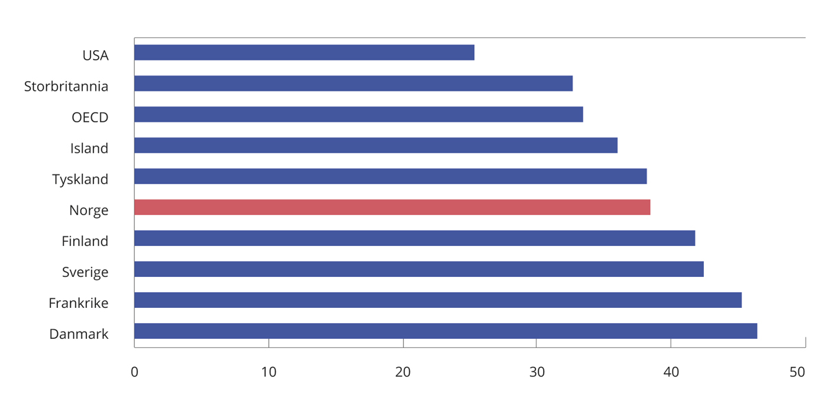
          - Skatte- og avgiftsinntekter i prosent av BNP i utvalgte land og OECD1. 2020. Prosent
1 Uveid gjennomsnitt for OECD.
OECD Revenue Statistics.
Siden 1985 har inntektene fra skatter og avgifter i Norge ligget mellom 38 og 44 pst. av BNP. I Sverige har andelen ligget mellom 42 og 50 pst., mens andelen i Danmark har ligget mellom 44 og 51 pst. av BNP. Det gjennomsnittlige skattenivået i OECD har i samme periode variert mellom 32 og 35 pst. av BNP.

Direkte skatter

Inntektsskatt for personlige skattytere
Satsstruktur og skattegrunnlag
Inntektsskatten for personer beregnes på to ulike grunnlag. For det første betales en flat skatt på 22 pst. av «alminnelig inntekt» fratrukket personfradrag og enkelte særfradrag. Alminnelig inntekt er alle skattepliktige inntekter (lønn inkludert skattepliktige naturalytelser, trygdeytelser, pensjon, netto næringsinntekt, skattepliktig aksjeinntekt og andre kapitalinntekter) fratrukket minstefradrag, fradragsberettigede tap og utgifter som gjeldsrenter mv., foreldrefradrag og andre fradrag.
For det andre betales trygdeavgift og trinnskatt av «personinntekt», som er brutto arbeids-, trygde- og pensjonsinntekt, uten fradrag. Beregnet personinntekt for selvstendig næringsdrivende inngår i personinntekten.
Personer med høy inntekt betaler en større andel av inntekten i skatt enn personer med lav inntekt. Denne progresjonen oppnås gjennom nedre grense for å betale trygdeavgift, bunnfradrag (minstefradrag og personfradrag) og satsstrukturen i trinnskatten. Trinnskatten har fem trinn, der satsene øker for hvert innslagspunkt. Boks 2.2 viser hvordan marginal- og gjennomsnittsskatten stiger ved økende lønnsinntekt. Høyeste marginalskatt på lønn uten arbeidsgiveravgift er 47,4 pst. i 2022. Dersom arbeidsgiveravgiften inkluderes, øker høyeste marginalskatt til 53,9 pst. av samlet lønnskostnad.
Figur 2.5 viser høyeste marginalskatt på lønnsinntekt i enkelte land i 2021. Her inngår arbeidstakers bidrag til trygdeordninger (trygdeavgiften i Norge), mens arbeidsgivers bidrag til trygdeordninger for arbeidstaker (arbeidsgiveravgiften i Norge) holdes utenfor. Figuren viser at høyeste marginalskatt i Norge er på nivå med høyeste marginalskatt i land som Storbritannia og USA, mens en del av de andre nordiske landene har høyere marginalskatt på lønnsinntekt.

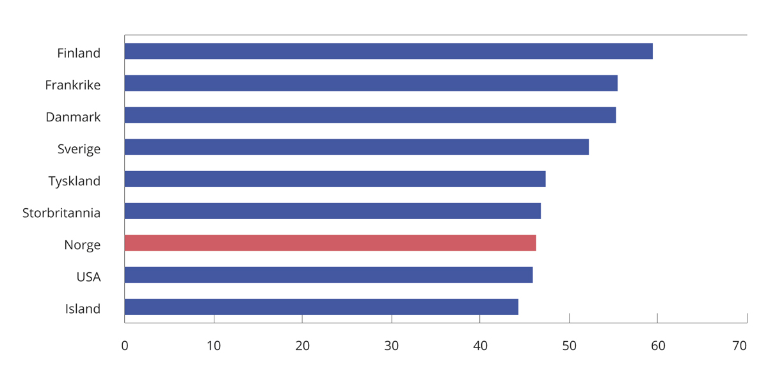
          - Høyeste marginalskatt på lønnsinntekt eksklusive arbeidsgivers bidrag til arbeidstakers trygdeordninger. Noen utvalgte land i 2021. Prosent
OECD Tax database og Skatteverket i Sverige.
              - Beregning av skatt på lønnsinntekt
Marginalskatt er den skattesatsen som gjelder for den siste kronen skattyteren har tjent. Marginalskatten er med på å påvirke beslutninger om hvor mye hen velger å jobbe. En høy marginalskatt kan svekke arbeidstakernes motivasjon til å øke arbeidsinnsatsen. Slike vridninger av arbeidstilbudet innebærer at ressursene utnyttes mindre effektivt. Jo høyere skattesatsene er, desto større blir disse vridningene. Se også boks 2.7 om virkninger på arbeidstilbudet av redusert skatt på arbeid.
Gjennomsnittsskatt er skatt som andel av den skattbare inntekten. I et skattesystem med bunnfradrag, andre fradrag og en progressiv satsstruktur er marginalskatten alltid høyere enn gjennomsnittsskatten på samme inntektsnivå, og de med høyest skattepliktig inntekt betaler størst andel av inntekten i skatt.
Figurene nedenfor viser henholdsvis marginalskatt og gjennomsnittsskatt på lønnsinntekt med 2022-regler.
Figur 2.6 viser at marginalskatten varierer med nivået på inntekten. Frem til nedre grense for å betale trygdeavgift (64 650 kroner) betales ingen skatt. Av inntekt over den nedre grensen betales opptrappingssats (25 pst.) inntil det lønner seg å betale trygdeavgift etter ordinær sats (8 pst.) av hele inntekten, det vil si når inntekten overstiger 95 074 kroner. Fra en inntekt på 107 870 kroner, der inntekten overstiger summen av personfradraget og minstefradraget (46 pst. av inntekten), betales skatt av alminnelig inntekt (22 pst.) og marginalskatten øker til om lag 19,9 pst. (8 pst. + 22 pst. × (100 pst.–46 pst.)). Fra det første innslagspunktet i trinnskatten (190 350 kroner), betales 1,7 pst. i trinnskatt, og marginalskatten øker til 21,6 pst. Når inntekten overstiger 239 022 kroner, får skattyter maksimalt minstefradrag (109 950 kr), og marginalskatten øker til 31,7 pst. (8 pst. + 22 pst. + 1,7 pst.). Denne marginalskatten gjelder opp til innslagspunktet for trinn 2 i trinnskatten (267 900 kr). Da øker trinnskatten til 4,0 pst., og marginalskatten løftes til 34,0 pst. Deretter øker trinnskatten til 13,4 pst. ved innslagspunktet til trinn 3 (643 800 kr), og til 16,4 pst. fra trinn 4 (969 200 kr). Ved disse punktene øker marginalskatten til henholdsvis 43,4 pst. og 46,4 pst. Ved innslagspunktet for trinn 5 (2 000 000 kr) øker trinnskatten til 17,4 pst., og marginalskatten til 47,4 pst.
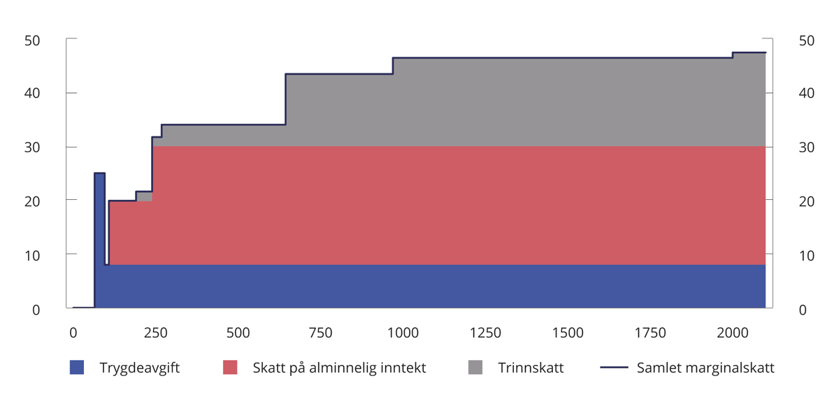
          - Marginalskatt eksklusiv arbeidsgiveravgift på ulike nivåer for lønnsinntekt (tusen kroner) for en lønnstaker som kun har lønnsinntekt og standard fradrag. 2022-regler. Prosent
Finansdepartementet.
Figur 2.7 viser at gjennomsnittsskatten øker med inntekt og i all hovedsak er vesentlig lavere enn marginalskatten.
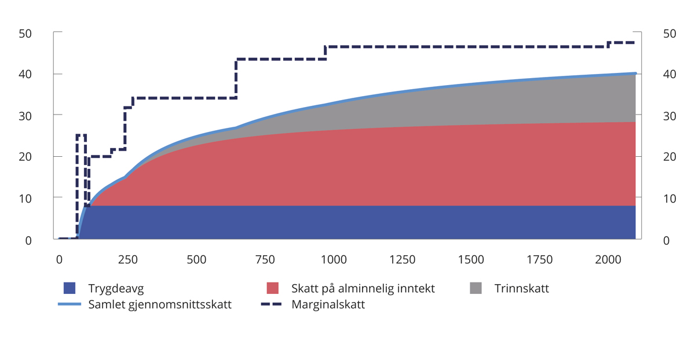
          - Gjennomsnittsskatt eksklusiv arbeidsgiveravgift på ulike nivåer for lønnsinntekt (tusen kroner) for en lønnstaker som kun har lønnsinntekt og standard fradrag. 2022-regler. Prosent
Finansdepartementet.
Rammeslutt
Skatt på pensjonsinntekt
Særlige skatteregler fører til at pensjonister og mottakere av enkelte trygdeytelser betaler mindre skatt enn lønnstakere. Trygdeavgiften på pensjon er lavere enn på lønn. Minstefradraget er på den annen side noe lavere i pensjonsinntekt enn i lønn.
Det gis et særskilt skattefradrag for pensjonsinntekt for personer med avtalefestet pensjon (AFP) og alderspensjonister. Skattefradraget medfører at det ikke betales skatt av en pensjonsinntekt på inntil om lag 231 000 kroner i 2022, som er noe høyere enn minste pensjonsnivå for enslige. Over dette innslagspunktet betales det mindre samlet skatt av pensjon enn av lønn. Skattefradraget nedtrappes mot pensjonsinntekt når den er over et nivå som om lag tilsvarer minstepensjon, slik at differansen mellom skatt på pensjon og lønn blir mindre når pensjonsinntekten stiger.
Figur 2.8 viser andel skatt med 2022-regler på henholdsvis pensjonsinntekt for AFP-/alderspensjonister og lønnsinntekt for lønnstakere. Det er lagt til grunn at skattyterne ikke har andre inntekter enn henholdsvis pensjon og lønn. Skattyterne har heller ingen andre fradrag enn standard fradrag. Skatten på en alderspensjon på 300 000 kroner utgjør 10,9 pst. av pensjonsinntekten, mens andelen skatt på samme lønnsinntekt er 18,5 pst.

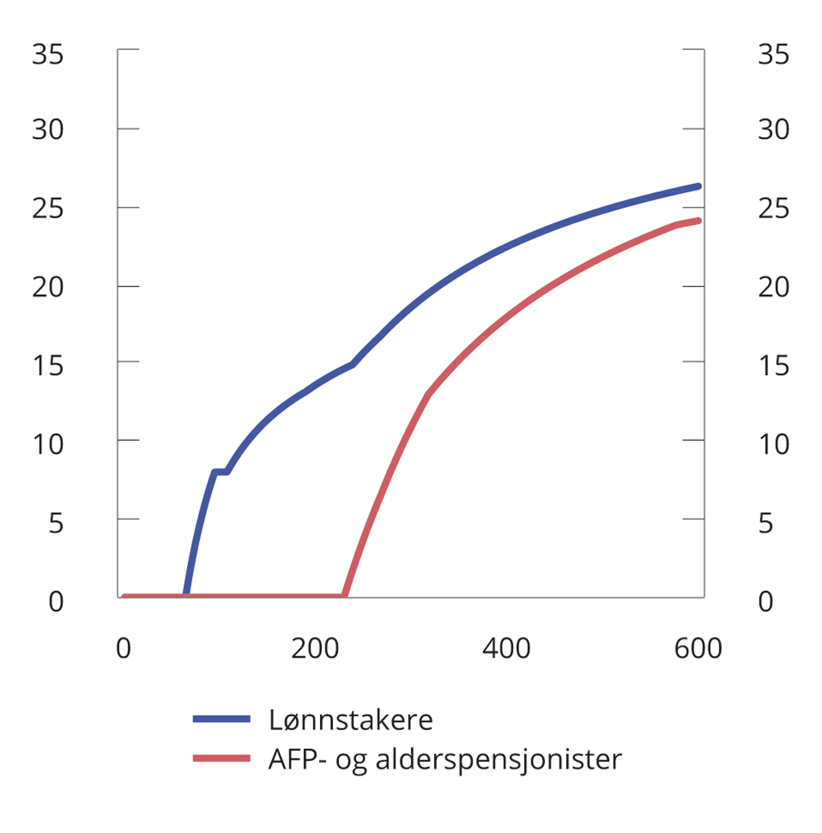
          - Andel skatt på ulike brutto inntektsnivå for henholdsvis lønnstakere og AFP- og alderspensjonister med 2021-regler.1 Prosent
1 Det er forutsatt at skattyterne kun har henholdsvis lønn og pensjon og ikke har fradrag utover standard fradrag.
Finansdepartementet.
Skatt på aksjeinntekter til personer
Forskjellen mellom de høyeste marginalskattesatsene på lønnsinntekt og aksjeinntekt bør ikke være for stor. Med vesentlig lavere marginalskattesats på aksjeinntekt enn på lønnsinntekt vil det lønne seg å ta ut reell arbeidsavkastning som aksjeinntekt for å få lavere skatt (inntektsskifting). I 2022 er forskjellen mellom høyeste effektive marginalskatt på lønn og aksjeutbytte 4,4 prosentenheter, se figur 2.9.
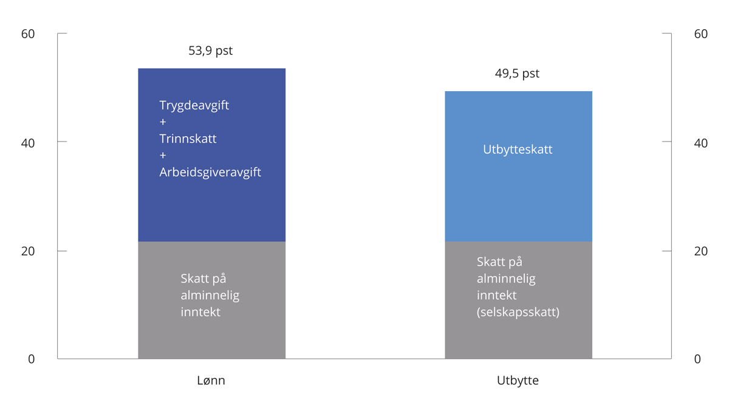
          - Maksimal marginalskatt på lønn og utbytte med 2022-regler. Prosent
Finansdepartementet.
Aksjonærmodellen innebærer at aksjeinntekter til personlige aksjonærer som overstiger et skjermingsfradrag, skattlegges på eierens hånd. Aksjeinntekter som overstiger skjermingsfradraget, multipliseres først med en oppjusteringsfaktor og legges deretter til alminnelig inntekt. Oppjusteringsfaktoren ble innført i 2016 for å opprettholde ønsket nivå på utbytteskatten da skattesatsen på alminnelig inntekt ble redusert. I 2022 er samlet marginalskatt på utbytte 49,5 pst., og oppjusteringsfaktoren 1,6.
Formålet med skjermingsfradraget er å motvirke vridninger i husholdningenes investeringer og selskapenes finansieringsstruktur som følge av utbytteskatten. Skjermingsfradraget regnes ut ved å multiplisere skjermingsgrunnlaget, som er aksjens kostpris tillagt eventuelle ubenyttede skjermingsfradrag fra tidligere år, med en skjermingsrente. Skjermingsrenten er renten på tre måneders statskasseveksler med et tillegg på 0,5 prosentenheter.
Dersom inntektene fra aksjen er lavere enn skjermingsfradraget, legges ubenyttet skjermingsfradrag til skjermingsgrunnlaget for neste år. I praksis betyr dette at ubenyttet skjermingsfradrag fremføres med rente. Ubenyttet skjermingsfradrag følger den enkelte aksje og kan trekkes fra i senere utbytter og gevinster på aksjen.
Av praktiske hensyn er det eieren av aksjen den 31. desember et år som får skjermingsfradraget det året. Ved salg av aksjen får selgeren trekke tidligere ubenyttet skjermingsfradrag fra eventuell gevinst. Ved tap trekkes hele tapet fra i alminnelig inntekt. Eventuelt ubenyttet skjermingsfradrag faller bort.

Skatt på næringsinntekt
Eiere av enkeltpersonforetak skattlegges etter foretaksmodellen, mens deltakere i selskap med deltakerfastsetting (ansvarlig selskap, kommandittselskap og andre) skattlegges etter deltakermodellen. Det prinsipielle utgangspunktet for begge disse modellene er det samme som for skattlegging av aksjeinntekter, nemlig at inntekter som ligger innenfor skjermingsfradraget, kun skal skattlegges én gang som alminnelig inntekt. Det gjør at det er stor grad av skattemessig likebehandling ved ulike måter å organisere virksomhet på.
Overskudd i selskap med deltakerfastsetting skattlegges løpende som alminnelig inntekt hos deltakerne. I tillegg skattlegges utdelt selskapsoverskudd over skjermingsfradraget på nytt som alminnelig inntekt på personlige deltakeres hånd.
Inntekt fra enkeltpersonforetak ut over skjermingsfradraget skattlegges som beregnet personinntekt og ilegges trinnskatt og trygdeavgift. Den beregnede personinntekten blir altså skattlagt løpende. Aksjeinntekt blir derimot skattlagt som alminnelig inntekt først ved utbytteutbetaling eller realisasjon. Denne forskjellen må ses i sammenheng med at enkeltpersonforetak ikke er egne rettssubjekter. En utdeling av midler vil derfor kun være overføring av midler innenfor eierens egen økonomi.
Selvstendig næringsdrivende betaler en høyere trygdeavgift enn lønnstakere på personinntekten fra næring. På den annen side betaler ikke selvstendig næringsdrivende arbeidsgiveravgift på personinntekten. Samtidig har selvstendig næringsdrivende i en del tilfeller lavere sosiale ytelser enn lønnstakere. Næringsdrivende fiskere betaler trygdeavgift etter mellomsats (som lønnstakere), men ilegges i tillegg en produktavgift på førstehåndsomsetning av fisk.

Bedriftsbeskatning
Arbeidsgiveravgift
Arbeidsgivere i både privat og offentlig sektor plikter å betale arbeidsgiveravgift av lønnskostnader. Satsen for arbeidsgiveravgiften er differensiert avhengig av hvor bedriften er lokalisert. Ordningen med differensiert arbeidsgiveravgift innebærer at virksomheter i spredtbygde områder får lavere arbeidsgiveravgift enn virksomheter i andre kommuner. Satsen for arbeidsgiveravgiften varierer fra null i tiltakssonen i Troms og Finnmark fylke til 14,1 pst. i sentrale strøk, se tabell 1.9 i kapittel 1. Målet med ordningen er å motvirke nedgang i folketallet i spredtbygde områder ved å stimulere sysselsetting og grunnlag for næringsvirksomhet i områder med særskilte distriktsutfordringer. Ordningen med differensiert arbeidsgiveravgift innebærer statsstøtte. Gjeldende ordning er notifisert til EFTAs overvåkingsorgan (ESA). Ordningen er godkjent for perioden 2022–2027 på nærmere bestemte vilkår som er fastsatt for perioden. Det kan ikke gjøres endringer i støtten uten en ny godkjenning fra ESA. Arbeidsgiveravgiften fører til at marginalskatten på lønn øker, se figur 2.9.
Alminnelig selskapsskatt
Overskudd i selskap skattlegges som alminnelig inntekt med en flat skattesats på 22 pst. i 2022. Underskudd kan fremføres og trekkes fra mot senere overskudd. I bedriftsbeskatningen er det lagt særlig vekt på prinsippene om likebehandling av ulike investeringer, finansieringsformer og organisasjonsformer og symmetrisk behandling av inntekter (gevinster) og kostnader (tap). Dette tilsier blant annet at skattepliktig overskudd så langt som mulig skal fastsettes i samsvar med bedriftsøkonomisk overskudd. «Varige og betydelige» driftsmidler skal aktiveres i ulike saldogrupper og avskrives med satser som i prinsippet skal gjenspeile antatt årlig verdifall.
Fritaksmetoden innebærer at selskap i utgangspunktet fritas for beskatning av mottatt utbytte og gevinst på aksjer mv. Samtidig faller fradragsretten bort for tilsvarende tap. Målet med fritaksmetoden er å unngå kjedebeskatning i selskapssektoren, det vil si at utbytter og gevinster skattlegges flere ganger for selskap som eies av andre selskap.
Selskapsskattesatsen i Norge lå uendret på 28 pst. i perioden 1992–2013. Satsen ble deretter gradvis redusert til 22 pst. over perioden 2014–2019. En selskapsskattesats på 22 pst. er litt under gjennomsnittet i OECD og noe høyere enn gjennomsnittet for Sverige, Danmark og Finland, se figur 2.10.

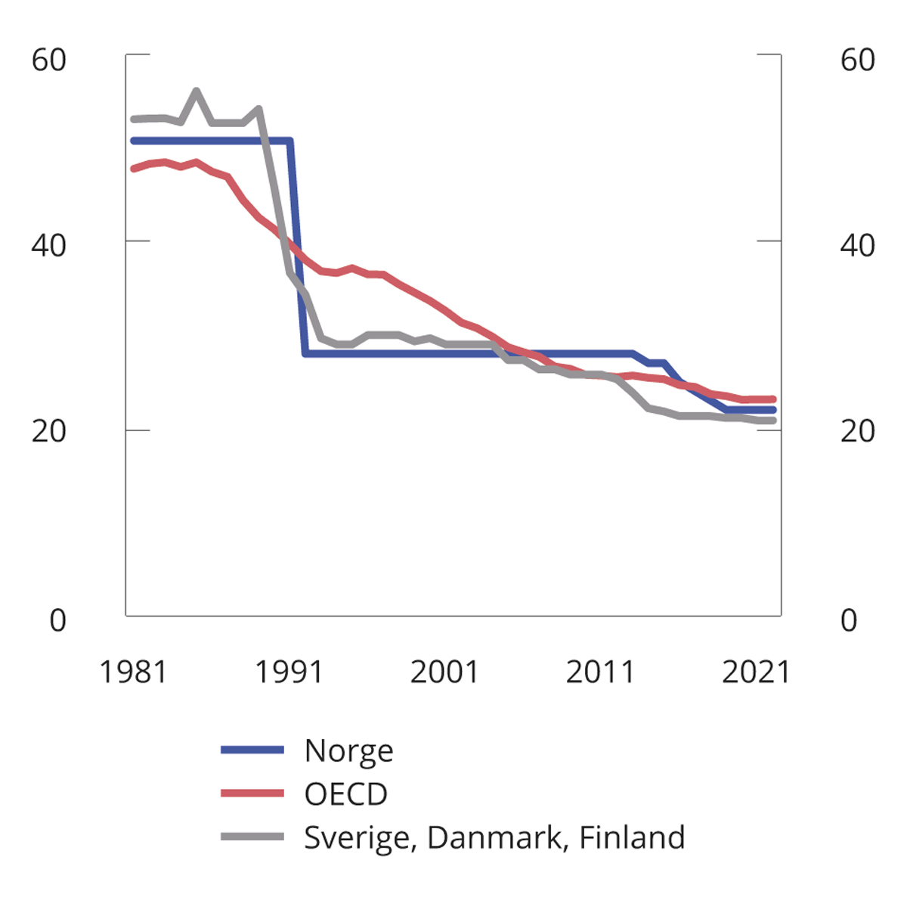
          - Formelle selskapsskattesatser.1 1981–2022. Prosent
1 Uveide gjennomsnitt for Sverige, Danmark og Finland og for OECD.
OECD og Finansdepartementet.
Den effektive beskatningen av selskap vil også avhenge av skattegrunnlaget. Effektiv gjennomsnittlig skattesats er betalt skatt som andel av selskapets reelle overskudd. Den er lavere enn den formelle skattesatsen hvis det er knyttet skattekreditter til investeringene, for eksempel gjennom sjenerøse avskrivningsmuligheter. Det er den effektive gjennomsnittlige skattesatsen som er mest relevant når et selskap ut fra skattemessige hensyn skal velge hvilket land det skal investere i. Den effektive marginale skattesatsen er mest relevant når et selskap skal velge hvor mye som skal investeres.
Tabell 2.1 viser formelle skattesatser og beregnede effektive gjennomsnittlige og marginale skattesatser i noen utvalgte land i 2020. Effektive skattesatser beregnes med utgangspunkt i en tenkt investering med en gitt avkastning mv. og tar hensyn til både formell skattesats og sentrale deler av skattegrunnlaget (avskrivningssatser mv.). I beregningene er det forutsatt en tenkt investering fordelt på noen utvalgte investeringsobjekter samt at investeringen delvis er finansiert med egenkapital og delvis med gjeld.

            - Formelle og beregnede effektive selskapsskattesatser i 2020. Prosent
04J1xt2
Land | Formell  skattesats | Effektiv  gjennomsnittskattesats | Effektiv  marginalskattesats
Irland | 12,5 | 14,1 | 12,3
Storbritannia | 19,0 | 20,1 | 22,3
Finland | 20,0 | 19,6 | 18,7
Sveits | 21,1 | 18,6 | 12,4
Sverige | 21,4 | 19,4 | 14,5
Danmark | 22,0 | 19,8 | 14,6
Norge | 22,0 | 20,8 | 18,2
Hellas | 24,0 | 22,9 | 20,6
Nederland | 25,0 | 22,5 | 16,6
Østerrike | 25,0 | 23,1 | 18,8
Spania | 25,0 | 29,0 | 32,5
Belgia | 25,0 | 24,9 | 19,2
USA | 25,8 | 27,5 | 26,7
Canada | 26,2 | 23,9 | 20,9
Italia | 27,8 | 23,8 | 16,5
Japan | 29,7 | 34,1 | 38,1
Tyskland | 29,9 | 28,9 | 23,3
Frankrike | 32,0 | 31,5 | 29,0
OECD, Leibniz Centre for European Economic Research (ZEW) (TAXUD/2020/DE/308, Effective Tax Levels Using the Devereux/Griffith Methodology – Final Report 2020).
Selskapenes overskudd skattlegges også på eiernes hånd gjennom utbytte- og gevinstbeskatningen, jf. punkt 2.3.1. Figur 2.11 viser samlet formell marginalskatt på utbytte på selskapets og eiernes hånd i utvalgte land i 2022.

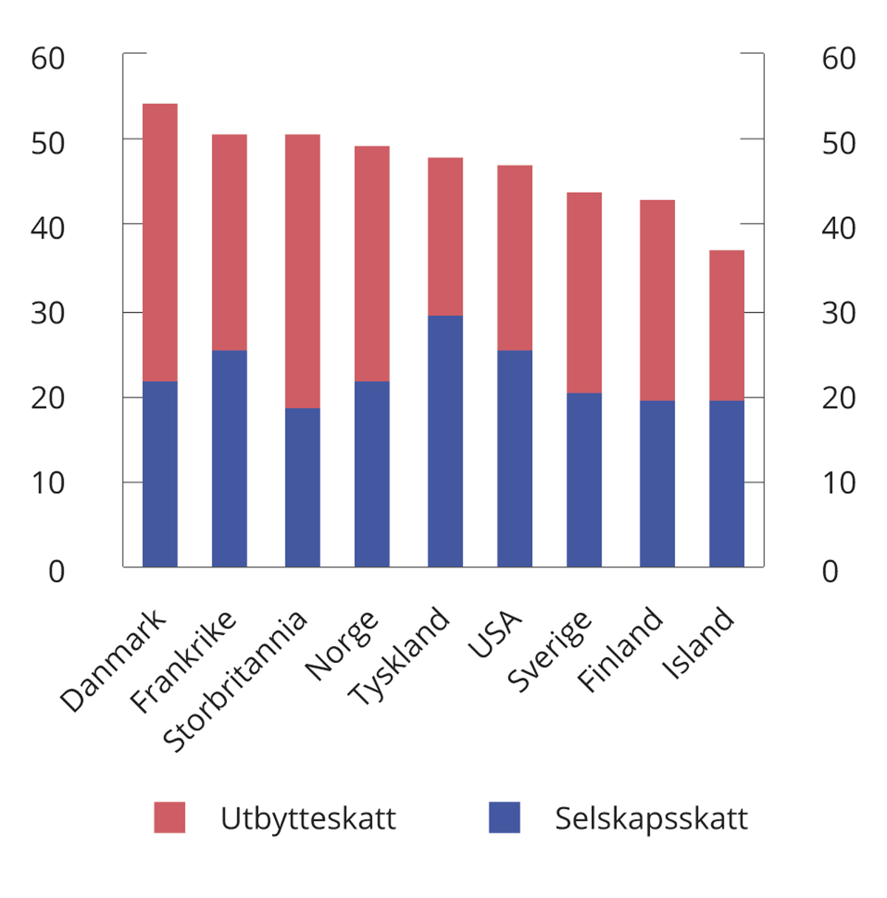
          - Samlet marginalskatt på utbytte på selskapets og eiernes hånd i noen utvalgte land. 2022. Prosent
OECD.
Den teknologiske utviklingen har bidratt til fremvekst av nye forretningsmodeller, og har i økende grad gjort det mulig for selskap å betjene markeder uten fysisk tilstedeværelse. Dette setter press på det internasjonale skatterammeverket, som ble utarbeidet i en tid da selskapene hadde sterkere geografisk tilhørighet til landene de drev aktivitet i. Internasjonale skattetilpasninger og skadelig skattekonkurranse har lenge stått høyt på den politiske dagsorden i Norge og internasjonalt. I perioden 2013 til 2015 gjennomførte medlemslandene i OECD og G20 BEPS-prosjektet (Base Erosion and Profit Shifting Project). Her ble det oppnådd enighet om en rekke tiltak mot overskuddsflytting og uthuling av skattegrunnlaget, og Norge har gjennomført flere av disse. Digitalisering av økonomien fører imidlertid til flere utfordringer enn overskuddsflytting. G20-forumet og OECDs «Inclusive Framework», som består av 141 medlemsland og -jurisdiksjoner, kom i 2021 frem til en politisk enighet om endringer i prinsippene for internasjonal skattlegging. I erklæringen fra Inclusive Framework beskrives rammene for, og hovedelementene i, en internasjonal reform for skattlegging av store flernasjonale konsern.
Petroleumsbeskatning
Det er en betydelig meravkastning (grunnrente) ved utvinning av olje og gass. Det er derfor en særskatt på inntekter fra petroleumsutvinning, i tillegg til alminnelig selskapsskatt. Særskattesatsen er 71,8 pst. i 2022. En beregnet selskapsskatt kan trekkes fra i særskattegrunnlaget slik at effektiv særskattesats er 56 pst.
I begge skattegrunnlag verdsettes inntekter fra salg av råolje med administrativt fastsatte normpriser. I alminnelig inntekt avskrives investeringer over seks år.
Særskatten er fra og med 2022 utformet som en kontantstrømskatt med umiddelbar utgiftsføring av investeringer. Dersom et selskap går med underskudd i særskattegrunnlaget, utbetales skatteverdien av underskuddet i forbindelse med skatteoppgjøret. Med kontantstrømskatt vil prosjekter som er lønnsomme før særskatt, også være lønnsomme etter særskatt.
Våren 2020 ble det innført midlertidige regler i petroleumsskatten, jf. Prop. 113 L (2019–2020) og Innst. 351 L (2019–2020). De midlertidige reglene innebærer at investeringskostnader samt en friinntekt på 17,69 pst. kan utgiftsføres umiddelbart i særskattegrunnlaget. Reglene omfatter investeringskostnader som pådras i 2020 og 2021, samt investeringskostnader som er omfattet av plan for utbygging og drift (PUD) eller plan for anlegg og drift (PAD) innkommet til Olje- og energidepartementet før 1. januar 2023 og godkjent av departementet før 1. januar 2024. I tillegg kan skatteverdien av underskudd og ubenyttet friinnekt for inntektsårene 2020 og 2021 kreves utbetalt. Med de midlertidige reglene er verdien av investeringsfradragene høyere enn i en nøytral petroleumsskatt, jf. vedlegg 1 punkt 3.
SDØE, hvor staten deltar finansielt direkte i lisenser, er også en viktig del av statens inntekter fra sokkelen. SDØE har samme egenskaper som en feltvis kontantstrømskatt, ved at staten løpende dekker sin andel av investeringer og driftskostnader og får den samme andel av inntektene.
Figur 2.12 viser sammensetningen av statens inntekter fra petroleumsvirksomheten. Statens inntekter tar utgangspunkt i netto overskudd i virksomheten, og skatteinntektene vil dermed automatisk tilpasse seg endret oljepris og endret lønnsomhet i næringen.

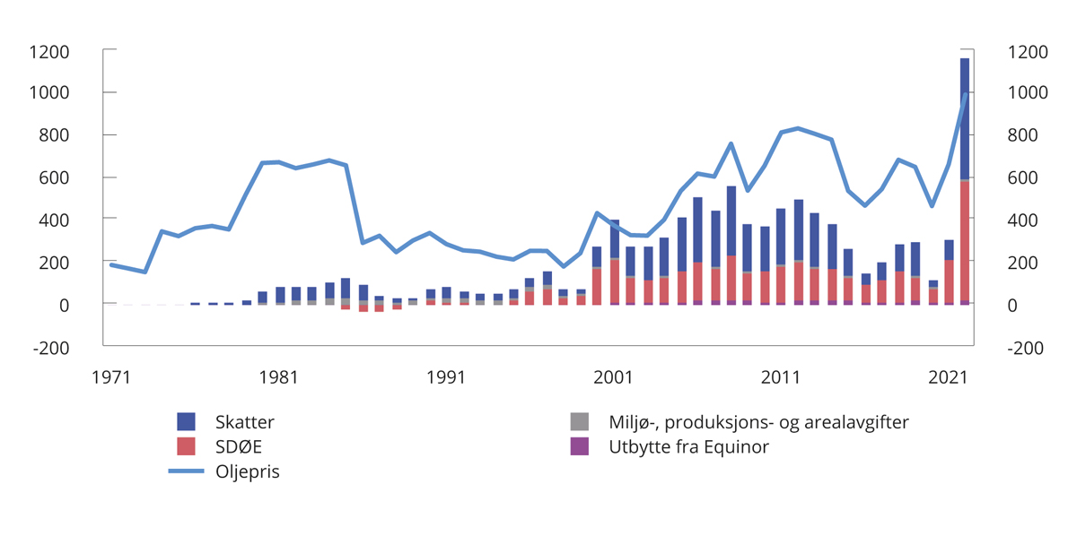
          - Samlede netto inntekter til staten fra petroleumssektoren (mrd. kroner) og oljeprisutvikling (kroner per fat). 2022-kroner1
1 Anslag for 2022.
Finansdepartementet.
Vannkraftbeskatning
Overskuddet i kraftforetak skattlegges som alminnelig inntekt på samme måte som i andre foretak. Det beregnes i tillegg grunnrenteskatt til staten med en formell skattesats på 47,4 pst. i 2022. Grunnrenterelatert selskapsskatt kan trekkes fra i grunnlaget for grunnrenteskatt slik at effektiv grunnrenteskattesats er 37 pst.
Grunnrenteskatten er utformet slik at prosjekter som er lønnsomme før grunnrenteskatt, også er lønnsomme etter grunnrenteskatt. Kraftverk med generatorer under 10 MVA er imidlertid fritatt for grunnrenteskatt. Grunnlaget for grunnrenteskatt (grunnrenteinntekten) beregnes som en normert markedsverdi av kraftproduksjonen (faktisk produksjon multiplisert med spotmarkedspriser) fratrukket driftsutgifter, konsesjonsavgift og eiendomsskatt. Grunnrenteskatten er fra og med 2021 utformet som en kontantstrømskatt med umiddelbar utgiftsføring av investeringer. Investeringer fra før 2021 kommer fortsatt til fradrag gjennom avskrivninger og friinntekt. Negativ grunnrenteinntekt i ett kraftverk kan samordnes med positiv grunnrenteinntekt i andre kraftverk i samme skattekonsern. Videre utbetales skatteverdien av eventuell negativ grunnrenteinntekt etter samordning mellom kraftverk.
Kraftforetakene ilegges også en naturressursskatt (betales til kommune og fylkeskommune) på 1,3 øre per kWh. Naturressursskatt er fradragsberettiget krone for krone mot fastsatt skatt til staten. I tillegg betaler kraftprodusentene konsesjonsavgift og vanligvis eiendomsskatt til vertskommunene. De må også avstå konsesjonskraft.
Rederibeskatning
Rederibeskattede selskap har fra og med inntektsåret 2007 skattefritak for skipsfartsinntekter og betaler kun en tonnasjeskatt. Tonnasjeskatten er en årlig avgift som beregnes på grunnlag av skipenes nettotonnasje, og satsen varierer med ulike tonnasjeintervaller. Satsen kan reduseres for skip mv. som tilfredsstiller miljøkrav fastsatt av Sjøfartsdirektoratet. Det stilles en rekke krav for å kvalifisere for skattefritak etter rederiskatteordningen, blant annet at selskapet eier eller leier skip av en viss størrelse, og som er i fart over en viss distanse. For eksempel omfatter ordningen ikke skip i rutetrafikk mellom norske havner med kortere distanse, fiske- og fangstfartøy eller lystfartøy mv.
Finansskatt
Det ble i 2017 innført en finansskatt på lønninger og overskudd til erstatning for manglende merverdiavgift i finansnæringen. Omsetning og formidling av finansielle tjenester er unntatt fra merverdiavgiftsplikt, først og fremst fordi det ville vært krevende å fastsette et egnet grunnlag for å beregne avgift på marginbaserte tjenester, eksempelvis bankenes rentemarginer. Finansskatten omfatter finansielle virksomheter og består av en skatt på 5 pst. på lønninger (grunnlaget for arbeidsgiveravgift) og en skatt på selskapsoverskudd ved at skattesatsen på alminnelig inntekt er tre prosentenheter høyere enn for annen virksomhet.

Skatt på kapitalbeholdning
Formuesskatt
Personlige skattytere betaler formuesskatt på 0,95 pst. av skattepliktig nettoformue, det vil si bruttoformue fratrukket gjeld, over et bunnfradrag på 1,7 mill. kroner i 2022. Ektefeller får et felles bunnfradrag på 3 mill. kroner. For nettoformuer over 20 mill. kroner betales formuesskatt med en sats på 1,1 pst. Formuesskatten fører til at skattesystemet for personer samlet sett virker mer progressivt enn ved inntektsbeskatning alene. Figurene 2.13 og 2.14 illustrerer dette.

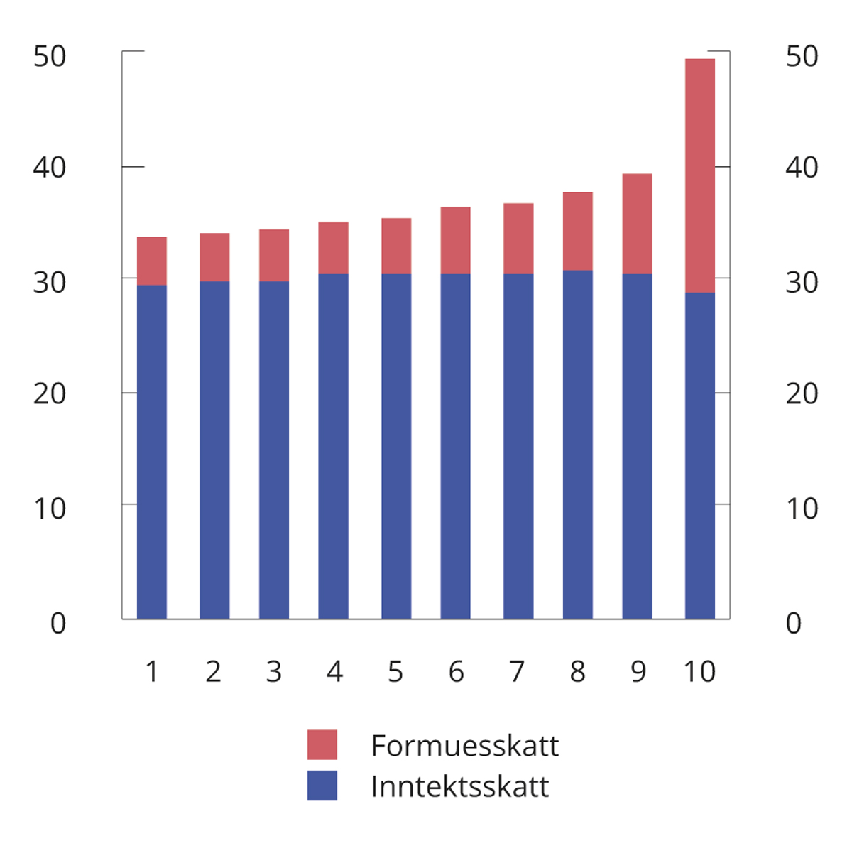
          - Skatt som andel av bruttoinntekt for de 1 pst. med størst nettoformue1 i 2020. Prosent
1 Personene er fordelt i like store grupper etter nettoformue
Statistisk sentralbyrå og Finansdepartementet.
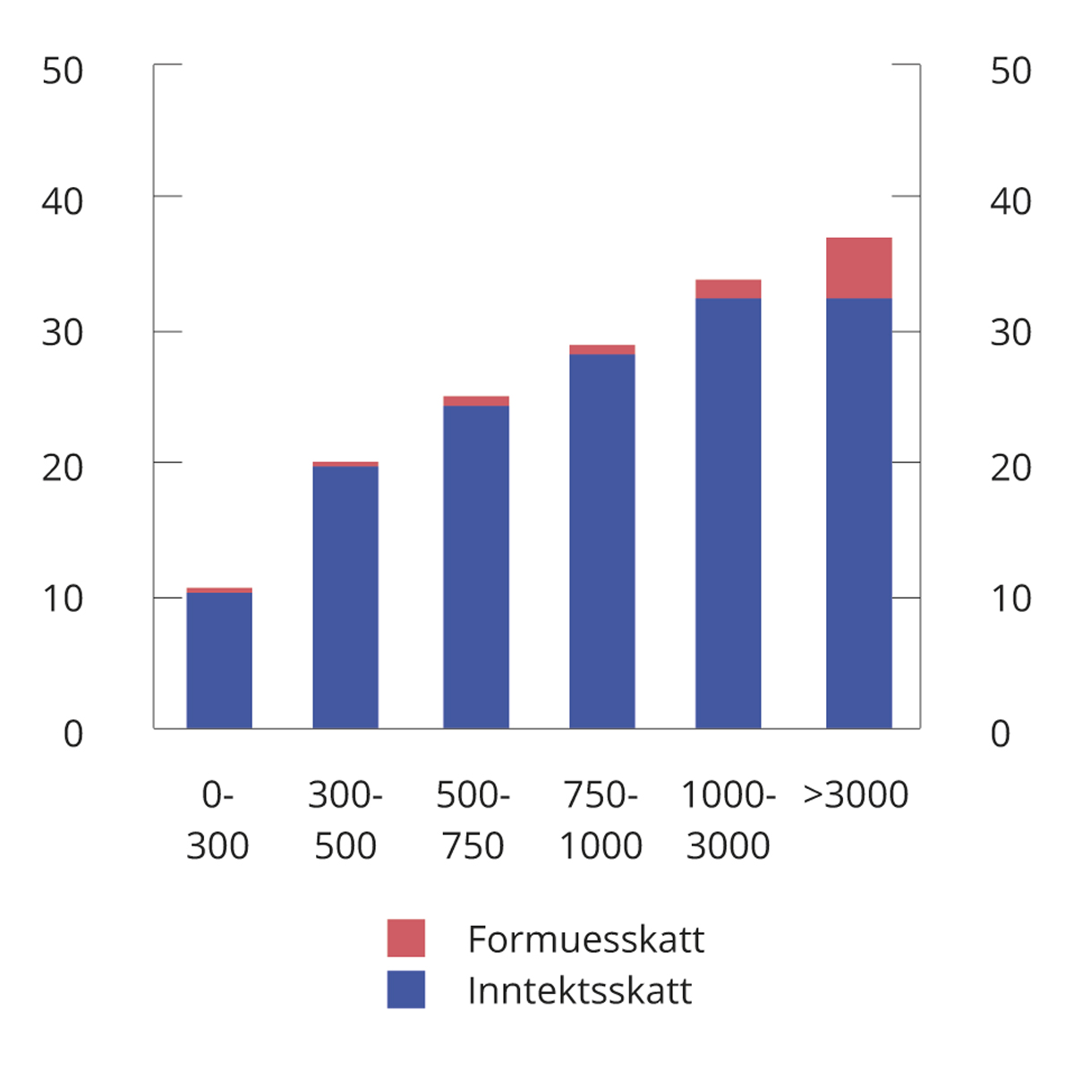
          - Skatt som andel av bruttoinntekt i ulike intervaller for bruttoinntekt (tusen kroner) i 2020. Prosent
Statistisk sentralbyrå og Finansdepartementet.
Den skattemessige verdien av formueseiendelene er i utgangspunktet lik markedsverdi. Flere formuesobjekter verdsettes imidlertid til dels betydelig lavere enn markedsverdi. Primærbolig (boligen eier bor i) verdsettes til 25 pst. opp til beregnet markedsverdi på 10 mill. kroner, mens overskytende verdi verdsettes til 50 pst. Sekundærboliger (boliger utover primærboligen som ikke er nærings- eller fritidseiendom) verdsettes til 95 pst. Formuesverdiene av fritidsboliger tar utgangspunkt i historiske byggekostnader og fastsettes ikke som for primær- og sekundærbolig til en andel av anslått markedsverdi. Formuesverdien av fritidsbolig skal likevel maksimalt utgjøre 30 pst. av markedsverdien. Verdsettelsen av aksjer og driftsmidler, inkludert næringseiendom, ble økt fra 55 pst. til 75 pst. fra 2022. Eiere av primær- og sekundærboliger og næringseiendom kan få nedsatt den beregnede verdien til en lavere dokumentert verdi (sikkerhetsventilen). Det gis fradrag for gjeld ved fastsettelse av formuesskatt. Gjeld tilordnet primærbolig, fritidseiendom, bankinnskudd mv. verdsettes fullt ut. Gjeld tilordnet næringseiendom, sekundærboliger, aksjer og driftsmidler verdsettes med samme formelle prosentsats som eiendelen. Gjelden fordeles forholdsmessig ut fra hvor stor andel de ulike formueseiendelene utgjør av brutto formue.
Andelen personer som betaler formuesskatt, er redusert over tid som følge av økt bunnfradrag. Det anslås at om lag 13,7 pst. av skattyterne betaler formuesskatt i 2022, jf. figur 2.15. Gjennomsnittlig skattebeløp blant de som betaler formuesskatt, har i hovedsak økt over perioden, og økningen har vært størst det siste året.

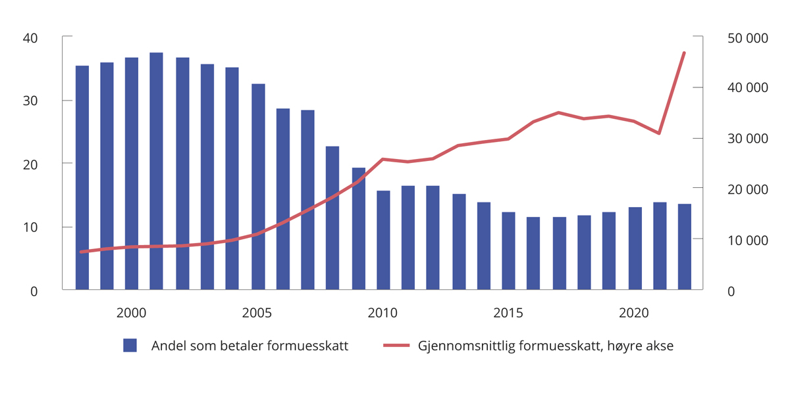
          - Andel (av bosatte personer 17 år og eldre) som betaler formuesskatt1 og gjennomsnittlig formuesskatt. 1998–2022. Anslag for 2021 og 2022. 2022-kroner
1 Formuesskatt før eventuelle nedsettelser som følge av 80-prosentregelen (kun relevant for årene 1998–2008).
Statistisk sentralbyrå og Finansdepartementet.
Eiendomsskatt
Den enkelte kommune avgjør selv om det skal skrives ut eiendomsskatt innenfor rammene av eigedomsskattelova. Inntektene tilfaller i sin helhet kommunen. Eiendomsskattesatsen skal være mellom 1 og 7 promille av takstgrunnlaget, for bolig og fritidsbolig er maksimal skattesats 4 promille i 2022. Eiendomsskattegrunnlaget skal fastsettes ved alminnelig taksering hvert tiende år. For bolig kan kommunene alternativt velge å bruke formuesskattegrunnlagene for verdsettelse. 111 kommuner benytter seg av denne muligheten i 2022, og eiendomsskattegrunnlaget vil da utvikle seg i tråd med markedsprisene. Kommunene må bruke en reduksjonsfaktor ved taksering av bolig og fritidseiendom på minst 30 pst. De kan også bruke et bunnfradrag for å redusere takstgrunnlaget. Fra 2017 har kommunene kunnet velge å frita fritidseiendommer for eiendomsskatt. Seks kommuner benytter seg av denne muligheten i 2022. For eiendomsskatt på kraftanlegg gjelder egne takseringsregler, som baserer seg på verdien av produksjonen innenfor en minimums- og maksimumsgrense.
I 2022 har 320 av 356 kommuner innført eiendomsskatt, hvorav 253 har eiendomsskatt på bolig i hele eller deler av kommunen. Kommunenes samlede inntekter fra eiendomsskatten var om lag 15,6 mrd. kroner i 2021, hvorav 7,6 mrd. kroner var eiendomsskatt på bolig- og fritidseiendommer. Figur 2.16 viser utviklingen eiendomsskatteinntekter til kommunene i perioden 2007–2021, fordelt på henholdsvis «bolig og fritidsbolig» og «annen eiendom».

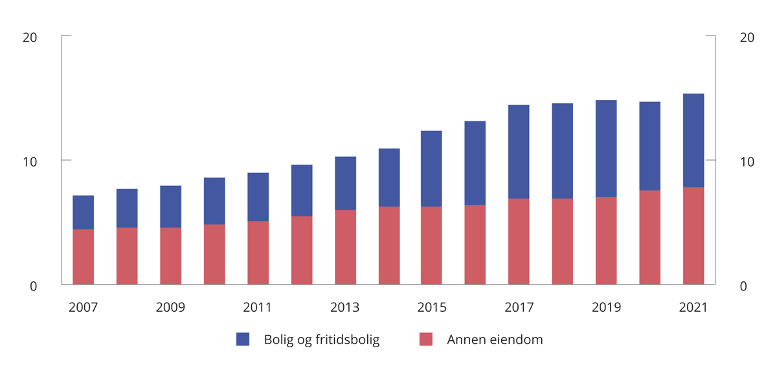
          - Kommunenes eiendomsskatteinntekter 2007–2021. Mrd. 2021-kroner
Statistisk sentralbyrå (KOSTRA).
Skatt på kapitalbeholdning internasjonalt
Boks 2.3 gir en oversikt over inntekter fra skatt på kapitalbeholdning i OECD-landene.

              - Inntekter fra skatt på kapitalbeholdning i OECD-landene
OECDs skattestatistikk gir oversikt over inntektene fra ulike skattearter. Skatt på kapitalbeholdning omfatter skatter for bruk, eierskap og overføring av kapitalbeholdning, herunder fast eiendom. Gevinstbeskatning omfattes ikke. For Norge er både kommunal eiendomsskatt, formuesskatt og dokumentavgift omfattet.
For enkelte land kan det være forskjell mellom brutto- og nettoskatten på kapitalbeholdning. Det gjelder for eksempel i USA, hvor mange skattytere kan fradragsføre innbetalt lokal eiendomsskatt ved beregning av den føderale inntektsskatten. OECD-tallene er basert på uveide gjennomsnitt av bruttoskattene.
Figur 2.17 viser inntektene fra skatt på kapitalbeholdning i utvalgte OECD-land. I Norge utgjør skatteinntektene fra kapitalbeholdning 3,4 pst. av de samlede skatteinntektene. Dette er godt under OECD-gjennomsnittet på 5,4 pst. Samtidig er det viktig å understreke at OECD-tallene omfatter ulike skatter som har ulik virkning på adferd. For mange av landene utgjør eiendomsskatt på fast eiendom størst andel. I anslaget for Norge utgjør formuesskatt en større andel. Dette omfatter også formuesskatt på andre formuesobjekter enn fast eiendom, herunder aksjer mv. Dersom vi holder eiendomsskatt utenfor, viser figuren at øvrig skatt på kapitalbeholdning er høy i Norge sammenlignet med de andre landene.
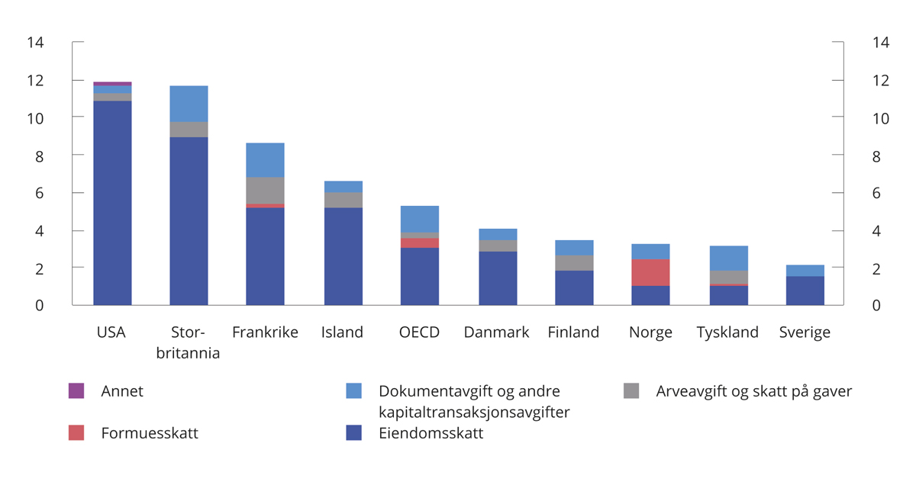
          - Skatt på kapitalbeholdning. Prosent av samlede skatteinntekter. 20201
1 Tall for OECD er et uvektet gjennomsnitt for de landene som har rapportert for 2020.
OECD Revenue Statistics Database og Finansdepartementet.
Rammeslutt

Indirekte skatter

Merverdiavgiften
Merverdiavgiften er en generell avgift på innenlands forbruk av varer og tjenester og har som formål å skaffe inntekter til staten. Merverdiavgiften oppkreves og innbetales av avgiftspliktige næringsdrivende. Merverdiavgiften beregnes i alle omsetningsledd. Merverdiavgiftspliktige virksomheter får fradragsført inngående merverdiavgift på sine anskaffelser. Dette bidrar til at avgiften ikke belaster avgiftspliktige virksomheter i omsetningskjeden, og at den dermed beskatter det endelige forbruket av varer og tjenester. Ved at avgiften bare beskatter sluttforbruk, gir den heller ikke tilpasninger i produksjonen.
Den alminnelige merverdiavgiftssatsen i Norge er 25 pst. Danmark og Sverige har også en alminnelig sats på 25 pst. Satsene i de skandinaviske landene er høye i internasjonal sammenheng. Inntektene fra merverdiavgiften som andel av BNP, er høyere i Norge enn gjennomsnittet for OECD-landene, men noe lavere enn i Danmark og Sverige. I boks 2.4 sammenlignes merverdiavgiftssystemene i ulike OECD-land.
              - Satser og grunnlag for merverdiavgiften i OECD-land
Merverdiavgiften er innført i om lag 170 land. I OECD-landene utgjør nå merverdiavgiftsinntektene i gjennomsnitt 20 pst. av samlede skatteinntekter.
OECD sammenligner merverdiavgiftssystemene i de enkelte medlemslandene og de ulike systemenes evne til å skaffe inntekter. Dette gjøres ved å sammenligne de faktiske merverdiavgiftsinntektene for et land med hva inntektene hadde vært om alt forbruk, både privat og offentlig, var ilagt den generelle satsen i landet. Hvis alt forbruk beskattes med den generelle merverdiavgiftssatsen, vil også inntektene fra merverdiavgiften som andel av forbruket være lik merverdiavgiftssatsen. Lavere inntektsandel enn den generelle satsen kan skyldes flere forhold. Bruk av reduserte satser, fritak og unntak bidrar for eksempel til å redusere inntektsandelen. Forhold ved skatteinnkreving og etterlevelse, herunder omfanget av skatteplanlegging, unndragelse og svindel, kan også påvirke inntektsandelen. Selv om inntektsandelen som en indikator på effektivitet i merverdiavgiftssystemet må tolkes med forsiktighet, kan den gi et bilde av hvor effektivt merverdiavgiftssystemet fungerer. En avvikling av reduserte satser, fritak og unntak ville dessuten gjort det mulig å opprettholde statens inntekter med en lavere sats.
Figur 2.18 viser de generelle merverdiavgiftssatsene for Norge, OECD-gjennomsnittet og utvalgte andre land. Figuren viser også inntekt fra merverdiavgiften som andel av forbruk. Norge har en like høy generell merverdiavgiftssats som Danmark og Sverige, men inntektene fra merverdiavgift som andel av forbruk er likevel noe lavere. New Zealand har et merverdiavgiftssystem med én felles sats og få unntak og fritak. Dermed beskattes tilnærmet alt forbruk med den generelle satsen, også offentlig forbruk.
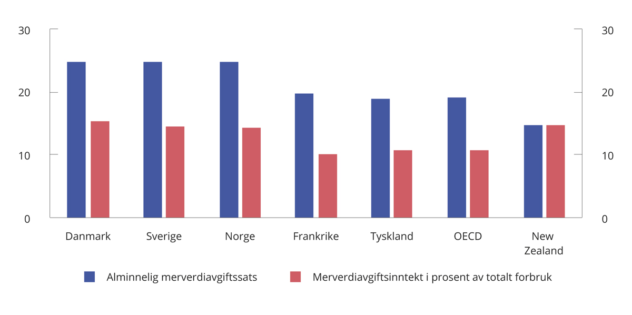
          - Alminnelig merverdiavgiftssats og merverdiavgiftsinntekter i prosent av samlet forbruk. 2018
OECD (2020) Consumption Tax Trends og Finansdepartementet.
Rammeslutt
Selv om dagens merverdiavgift i utgangspunktet er en generell avgift på forbruk, er det flere unntak, fritak og reduserte satser. I Norge er matvarer omfattet av redusert sats på 15 pst., mens flere tjenester er omfattet av lav sats på 12 pst.
Enkelte varer og tjenester har fritak ved såkalt nullsats, som innebærer full fradragsrett for merverdiavgift på vare- og tjenesteinnsats, men at det ikke beregnes merverdiavgift av omsetningen. Flere tjenester er unntatt fra merverdiavgiftssystemet, blant annet finansielle tjenester, helsetjenester og undervisning. Virksomheter som står utenfor merverdiavgiftssystemet, får ikke fradrag for merverdiavgift på varer og tjenester som de anskaffer.
Bruk av reduserte satser, fritak og unntak medfører at en fjerner seg fra et enkelt, generelt system med én sats på alt forbruk av varer og tjenester. Dermed vil merverdiavgiften påvirke sammensetningen av forbruk og produksjon og valget mellom egenproduksjon og eksternleveranser i sektorer som er unntatt fra avgiftsplikten. I tillegg blir de administrative kostnadene høyere. Merverdiavgiftssystemet er lite egnet til å ivareta fordelingshensyn, støtte bestemte formål eller til å vri forbruket i en ønsket retning. Hvis for eksempel hensikten er å redusere forbruket av goder som anses skadelig for den enkelte og samfunnet, vil det være mer effektivt å benytte særavgifter.

Særavgifter
Særavgiftene skal finansiere offentlige utgifter, men brukes også som virkemiddel for å prise samfunnsøkonomiske kostnader ved helse- og miljøskadelig aktivitet og for å påvirke atferd i ønsket retning.
Særavgifter på enkeltprodukter vil vri forbruket bort fra de avgiftsbelagte produktene. Særavgifter er dermed et egnet virkemiddel for å redusere produksjon eller forbruk som er skadelige for miljø eller helse. Enkelte særavgifter har kun som formål å skaffe staten inntekter og omtales ofte som fiskale avgifter. Et eksempel på en slik avgift er dokumentavgiften på omsetning av fast eiendom. Andre avgifter har også som formål å påvirke atferd. Dette gjelder i første rekke miljøavgiftene og avgiftene på alkohol og tobakk.
Avgiftenes formål er av betydning for hvordan avgiften utformes. For å begrense de samfunnsøkonomiske kostnadene ved beskatning bør fiskale avgifter ikke legges på produserte innsatsvarer. Miljøavgifter som skal prise et miljøproblem, bør derimot omfatte alle kilder til miljøproblemet, og avgiftssatsen bør avspeile miljøskaden.
Miljøavgifter
Norges første avgift med miljøformål var avgiften på svovelinnholdet i mineralolje, som ble innført i 1970. Først mot slutten av 1980-årene og begynnelsen av 1990-årene ble bruken av miljøavgifter mer omfattende.
Miljøavgifter gjør at markedsprisene i større grad inkluderer samfunnets kostnader ved miljøskadelige aktiviteter og bidrar derfor til å redusere miljøskaden. Inntektene fra miljøavgifter kan benyttes til å redusere andre vridende skatter.
Bruk av miljøavgifter er i tråd med prinsippet om at forurenser skal betale. Dette prinsippet innebærer at den som forurenser, også skal betale for kostnadene den miljøskadelige aktiviteten påfører andre i samfunnet.
Kostnaden ved å redusere utslipp eller annen miljøskadelig aktivitet kan variere mellom ulike sektorer i økonomien, og myndighetene har ikke full informasjon om hvor store disse kostnadene er for ulike bedrifter og husholdninger. En riktig utformet miljøavgift bør omfatte alle kilder til et bestemt utslipp med én felles sats. Det legger til rette for å redusere utslippene til lavest mulig kostnad for samfunnet (kostnadseffektivitet). Utslippskvoter er et annet sektorovergripende virkemiddel som kan virke på tilsvarende måte som miljøavgifter. Kvoter og avgifter er nærmere omtalt i boks 2.5.
              - Sammenhengen mellom avgifter og kvoter
Miljøavgifter setter en pris på de kostnadene miljøskadelig aktivitet påfører samfunnet. Det blir økonomisk lønnsomt for aktørene å gjennomføre tiltak som reduserer utslipp, enten i form av redusert produksjon, omlegging av produksjonsmetoder eller ved rensetiltak som koster mindre enn avgiften. Med en avgift setter myndighetene en pris på forurensende utslipp, men styrer ikke mengden utslipp direkte. I et kvotesystem fastsetter derimot myndighetene utslippsmengden, mens prisen på utslipp blir markedsbestemt. Kostnaden ved rensetiltakene som gjennomføres, vil imidlertid bestemmes av prisen på kvoter som etableres i kvotemarkedet, og vil avhenge av tilbudet av og etterspørselen etter kvoter.
Når prisen på kvoter tilsvarer avgiften, vil miljøavgifter og kvoter gi de samme utslippsreduksjonene. Hvis kvotene auksjoneres ut, kan disse gi tilsvarende inntekter til staten som avgifter. Det skyldes at restutslippet vil tilsvare det samlede omfang av kvoter. Aktørene vil dermed være villige til å betale en pris for kvotene som tilsvarer avgiften. Hvis kvotene deles ut gratis, vil myndighetene gå glipp av inntektene og miste muligheten til å oppnå eventuelle ytterligere samfunnsøkonomiske gevinster gjennom å redusere andre skatter.
Rammeslutt
Når miljøavgifter virker etter hensikten, bidrar de til å redusere miljøskadelig aktivitet. Dette gjør at inntektene til staten reduseres. Dette kan forklare deler av fallet i inntekter fra miljøavgifter de senere årene. Erstattes miljøavgifter med utslippskvoter som ikke selges (såkalte gratiskvoter), eller andre typer virkemidler, bidrar dette til ytterligere fall i statens inntekter. Reduserte inntekter fra miljøavgifter kan innebære at andre skatter og avgifter må økes for å opprettholde nivået på skatteinntektene.

Bruken av miljøavgifter i Norge er omfattende, også sammenliknet med industrialiserte land i og utenfor Europa. Tilnærmet all bruk av fossil energi i Norge er priset gjennom avgifter og/eller kvotesystemet, og avgiftssatsene på bruk av fossile energivarer er relativt høye. OECD beregner regelmessig den effektive karbonprisen på energibruk i OECD- og G20-landene og utarbeider en karbonprisscore for hvert land. Karbonprisscoren beskriver hvor langt landet er kommet i å prise utslipp fra energibruk. En karbonprisscore på 100 pst. betyr at alle utslipp fra energibruk er priset på nivå med referanseprisen eller høyere. Tilsvarende vil en karbonprisscore på 0 pst. bety at ingen utslipp fra energibruk er priset på nivå med eller over referanseprisen. I figur 2.19 ser vi at for en referansepris på 60 euro per tonn CO2 og når vi ser bort fra utslipp av CO2 fra forbrenning av biomasse, har Norge en karbonprisscore på 77 pst. i 2018. Kun Sveits har en høyere karbonprisscore. Til sammenlikning har Danmark en karbonprisscore på 69 pst., Finland en karbonprisscore på 63 pst. og Sverige en karbonprisscore på 62 pst. Siden 2018 har norske karbonpriser økt betydelig. I 2022 er så godt som alle utslipp fra bruk av fossil energi priset over 60 Euro. En lik og gradvis økende karbonpris i alle land ville gitt en kostnadseffektiv reduksjon av globale utslipp, ved at de billigste utslippskuttene tas først. Ulik prising innebærer på sin side en risiko for karbonlekkasje. Det vil si at utslippsreduksjoner i et land med høy prising skjer gjennom flytting av virksomhet til land med lavere priser, uten at det gir nevneverdige reduksjoner av globale utslipp.

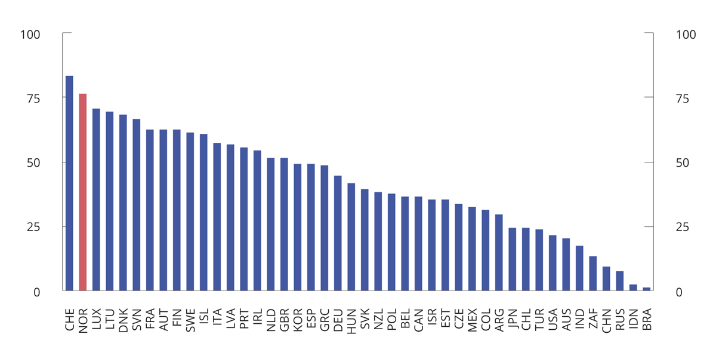
          - Karbonprisscore på energibruk i OECD og G20-landene i 2018 ved en referansepris på 60 euro per tonn CO2-ekvivalent. Eksklusiv utslipp av CO2 fra biomasse
OECD.
I 2022 er det generelle avgiftsnivået på ikke-kvotepliktige utslipp av klimagasser 766 kroner per tonn CO2-ekvivalent. Til sammenlikning er den gjennomsnittlige kvoteprisen for 2022 anslått til om lag 834 kroner per tonn CO2. Kvoteprisen har de siste årene steget kraftig, og anslaget for gjennomsnittlig kvotepris i 2022 er om lag 3 ganger så høyt som tilsvarende anslag for 2020. Noen sektorer er både kvotepliktige og ilagt CO2-avgift. Effektive og eksplisitte priser på utslipp av klimagasser som de ulike sektorene i Norge står overfor, er vist i figur 2.20. Boks 2.6 gir en nærmere forklaring på forskjellen mellom eksplisitte og effektive karbonpriser.

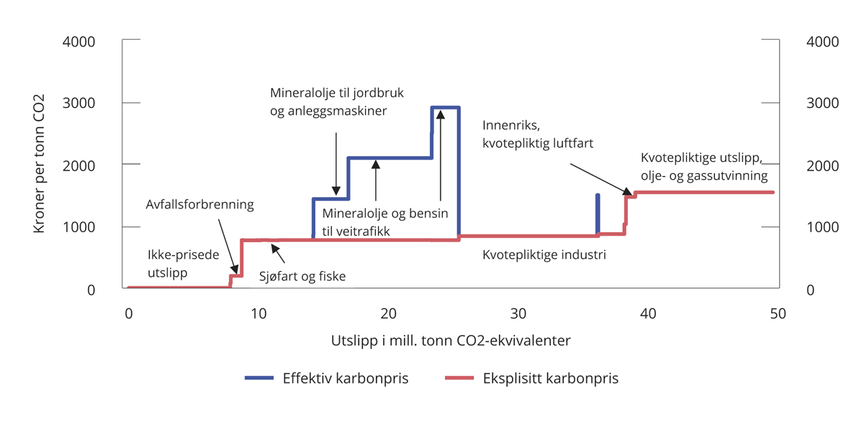
          - Effektiv og eksplisitt pris på utslipp av klimagasser i ulike sektorer. Avgiftsnivå i kroner per tonn CO2-ekvivalenter i 2022 og kvotepris på 834 kroner per tonn CO2. Utslippstallene er fra 2020
Statistisk sentralbyrå, Miljødirektoratet og Finansdepartementet.
              - Effektive og eksplisitte karbonpriser
Eksplisitte karbonpriser er prisingsmekanismer, normalt i form av avgifter eller kvotesystemer, der formålet med avgiftene eller kvotesystemet er å legge en pris på utslippene. Når man beregner effektive karbonpriser, legger man i stedet sammen virkningen av alle avgifter eller kvotesystemer uavhengig av formålet. I Norge består de eksplisitte karbonprisene av EUs kvotesystem og klimaavgiftene. Mineralolje og bensin er i enkelte sektorer også ilagt grunnavgift eller veibruksavgift. Dette er avgifter med andre formål enn reduksjon av utslipp av klimagasser, men som likevel øker den effektive karbonprisen. Summen av veibruksavgiften og CO2-avgiften på mineralske produkter vil for eksempel utgjøre den effektive karbonprisen i veitrafikken.
Det er den effektive karbonprisen som påvirker prisen på aktiviteter som gir utslipp av klimagasser, og det er kun når den effektive karbonprisen endres, man kan forvente at utslippene vil påvirkes. Mål på effektive karbonpriser er derfor viktige for å forstå hvordan endringer i skatte- og avgiftssystemet kan påvirke utslipp av klimagasser.
En kostnadseffektiv klimapolitikk tilsier at alle utslipp av klimagasser prises likt, målt i eksplisitte karbonpriser. Dette følger av at et utslipp av en klimagass, målt i CO2-ekvivalenter, er like skadelig for klimaet uavhengig av hvor det oppstår eller hvem som slipper det ut. Når alle utslipp står overfor den samme eksplisitte karbonprisen, vil man redusere utslippene der det koster minst. Utslippsmål kan dermed nås til en lavest mulig kostnad for samfunnet ved å øke den eksplisitte karbonprisen.
Sammenligning av eksplisitte karbonpriser viser om karbonprisingen er kostnadseffektivt utformet. Det er imidlertid ikke nødvendigvis hensiktsmessig at alle aktører i økonomien står overfor den samme effektive karbonprisen. Dette skyldes blant annet at andre eksterne kostnader enn klima kan variere betydelig mellom ulike sektorer.
Rammeslutt
Ulik eksplisitt prising av utslipp av klimagasser øker de samlede kostnadene ved å redusere nasjonale utslipp, og de samlede kostnadene blir lavest når alle står overfor den samme eksplisitte karbonprisen. Det kan imidlertid være flere grunner til at miljøavgifter eller kvotesystemer ikke er kostnadseffektivt utformet.
Miljøavgifter på energiprodukter kommer ofte i tillegg til avgifter som priser andre samfunnsøkonomiske kostnader ved energibruken. Miljøeffekten vil være et resultat av det samlede avgiftsnivået. Veibruksavgiften på drivstoff, som skal prise eksterne kostnader ved veitrafikken utenom utslipp av CO2, bidrar også til å begrense forbruket av bensin og diesel og dermed til å redusere utslipp av blant annet CO2. Grunnavgiften på mineralolje er delvis fiskalt begrunnet, men ble også innført med mål om å hindre en miljømessig uheldig overgang fra oppvarming med elektrisk kraft til fyringsolje.
I tillegg til miljø- og energiavgifter er det andre avgifter som er fiskalt begrunnet, men som også tillegges miljøformål. Dette gjelder for eksempel engangsavgiften på motorvogner, som blant annet er differensiert etter CO2- og NOX-utslipp. Avgifter på drivstoff og kjøretøy utgjør en stor andel av de miljørelaterte avgiftene.

Helse- og sosialrelaterte avgifter
Forbruk kan medføre sosiale eller helsemessige kostnader for samfunnet som ikke gjenspeiles i markedsprisene. Forbruk av alkohol og tobakksvarer er eksempler på dette. Det gir kostnader for samfunnet i form av helseutgifter som dekkes av fellesskapet, og ulemper for andre enn de som bruker varene. Forbrukerne tar ikke nødvendigvis tilstrekkelig hensyn til de langsiktige virkningene av forbruket sitt, eller de ignorerer uheldige virkninger. Avgiftene på alkohol og tobakksvarer gir staten inntekter, men bidrar også til at prisene på disse produktene i større grad inkluderer kostnadene bruken medfører for samfunnet.
Et høyt avgiftsnivå på forbruksvarer kan omgås ved grensehandel, tax free-handel, smugling og hjemmebrenning av alkohol. Helseeffektene ved avgiftsleggingen må vurderes opp mot de samfunnsmessige kostnadene ved disse aktivitetene.

Toll
Toll har til formål å beskytte innenlandske produsenter mot konkurranse fra utlandet. Importtoll fører normalt til dyrere varer for forbrukerne og økte produksjonskostnader for næringslivet. Toll kan i tillegg begrense forbrukernes vareutvalg. Videre vil toll redusere omfanget av handel og bidra til at ulike lands relative fortrinn i produksjon av varer og tjenester ikke blir utnyttet fullt ut. Handel med varer og tjenester har åpnet for å utnytte Norges konkurransefortrinn. Det er fastsatt maksimale tollsatser gjennom internasjonale avtaler.
Norge er i dag et av landene i verden med minst tollbeskyttelse for industrivarer. Av industrivarene er bare enkelte typer klær og tekstiler ilagt toll. Tollbeskyttelse på landbruksvarer er et sentralt landbrukspolitisk virkemiddel blant annet for å sikre norsk beredskap og forsyningssikkerhet for mat. Importvernet kan bidra til større grad av egenproduksjon av jordbruksvarer, selvforsyning og landbruk over hele landet. Tollsatsene for landbruksvarer varierer sterkt, avhengig av beskyttelsesbehovet.
I likhet med andre industriland gir Norge tollpreferanser til utviklingsland gjennom GSP-ordningen (Generalized System of Preferences). Ordningen går ut på at de enkelte industrilandene gir utviklingslandene bedre markedsadgang på sine varer. GSP er en ensidig ordning, og den kan i prinsippet trekkes tilbake eller endres.

Gebyrer og sektoravgifter
Statlig tjenesteproduksjon og myndighetsutøvelse finansieres normalt ved bevilgninger over statsbudsjettet, men på noen områder brukes gebyrer og sektoravgifter. Finansdepartementet fastsatte i 2006 overordnede bestemmelser for statlig gebyr- og avgiftsfinansiering, som ble revidert i 2015. Gebyrordninger kan etableres når det offentlige utfører en klart definert tjeneste overfor betaleren og det ikke betales for noe annet eller mer. Følgelig er en kostnadsriktig gebyrfinansiering ikke å anse som beskatning. Gebyrer som er satt høyere enn kostnaden ved å produsere og levere tjenesten, vil derimot ha et element av skjult skattlegging.
Sektoravgifter har et videre finansieringsformål, og endring av grunnlag eller sats for sektoravgifter regnes derfor som en del av skatte- og avgiftsopplegget. Ifølge bestemmelsene bør det utvises stor tilbakeholdenhet med å innføre sektoravgifter for å finansiere statlige utgifter. Sektoravgifter kan likevel anvendes til å finansiere fellestiltak overfor en næring eller sektor dersom avgiften betales av aktører som tilhører eller har en nær tilknytning til sektoren. For eksempel finansieres virksomheten til flere tilsynsorganer helt eller delvis med sektoravgifter.

Særlig om arbeidet med EØS og skatt
EØS-avtalen inneholder ingen plikt til å harmonisere norske skatte- og avgiftsregler med EUs forordninger og direktiver. Vi behøver derfor ikke ha felles skattesatser med EU, og vi bestemmer selv hvilke inntekter og transaksjoner vi vil inkludere i våre skatte- og avgiftsgrunnlag. Likevel setter EØS-avtalens generelle bestemmelser om de fire friheter klare begrensninger på de norske skattereglene. Det samme gjelder for EØS-avtalens regler om statsstøtte, når det tildeles støtte gjennom skatte- og avgiftssystemet. Ved at Norge overholder disse EØS-forpliktelsene også på skatteområdet, er vi med på å sikre at norske personer og selskaper kan delta i det indre markedet på lik linje med personer og selskaper i de øvrige EØS-statene. EFTAs overvåkningsorgan (ESA) i Brussel og EFTA-domstolen i Luxembourg har det overordnede kontrollansvaret for at EØS-avtalen overholdes. ESA kan ta opp saker om norske skatteregler på eget initiativ eller på bakgrunn av klager fra norske eller utenlandske personer og selskaper som mener en skatteregel er i strid med EØS-retten.
Internt i Norge er det Regjeringen og Stortinget som skal sørge for at skattereglene er i overensstemmelse med EØS-avtalen. I enkeltsaker håndheves skattereglenes samsvar med EØS-retten av Skatteetaten, Skatteklagenemnda og eventuelt de norske domstolene. Norske domstoler har adgang til å forelegge EØS-spørsmål for EFTA-domstolen til såkalt rådgivende uttalelse om hvordan EØS-retten er å forstå.
De fire friheter – retten til fri bevegelse av varer, tjenester, kapital og personer/etableringer – innebærer at vi i utgangspunktet ikke kan ha regler som behandler grenseoverskridende bevegelser og transaksjoner mellom Norge og andre EØS-stater strengere enn rent nasjonale bevegelser og transaksjoner. Slik forskjellsbehandling vil anses som et hinder for den frie bevegeligheten over landegrensene. For indirekte skatt innebærer dette blant annet at varer og tjenester må ilegges samme merverdiavgift på det norske markedet uavhengig av om varene er produsert, eller om tjenesteyter er etablert, i Norge eller i en annen EØS-stat. Innenfor direkte skatt er reglene om utbyttebeskatning et eksempel på at norsk skattelovgivning har blitt endret som følge av EØS-avtalen.
I visse tilfeller kan imidlertid Norge opprettholde eller innføre regler som i utgangspunktet innebærer et element av diskriminering, dersom det foreligger såkalte rettferdiggjørelsesgrunner. Det er særlig EU-domstolen som gjennom rettspraksis har utpenslet hvilke legitime hensyn som kan forsvare skatteregler som i utgangspunktet forskjellsbehandler nasjonale og grenseoverskridende bevegelser. På skatteområdet kan spesielt hensynet til en balansert fordeling av beskatningskompetansen mellom statene og å motvirke skatteomgåelse begrunne en diskriminerende regel. Effektiv skatteinnkreving er også et relevant hensyn. I tillegg er det et vilkår at regelen er egnet og nødvendig for å tilgodese det aktuelle hensynet, og at den ikke er strengere enn dette hensynet tilsier.
Ut fra slike rettferdiggjørelsesgrunner har Norge for eksempel rett til å beskatte aksjeeiere som flytter ut av Norge, for den del av aksjegevinsten som er opparbeidet mens skattyter var bosatt/hjemmehørende i Norge, til tross for at aksjegevinsten ikke blir realisert ved utflyttingen.
I den senere tid har EU vedtatt direktiver som ikke bare tillater, men også pålegger medlemsstatene å innføre skatteregler som i utgangspunktet er restriktive. Dette illustrerer at hensynet til fri flyt i visse tilfeller må vike for hensynet til å motvirke skatteomgåelse. Som nevnt krever ikke EØS-avtalen at norske regler harmoniseres med disse skattedirektivene, men direktivene kan indikere hvor langt hensynet til de fire friheter anses å rekke når det er i konflikt med behovet for å bekjempe illojale skattetilpasninger.
Statsstøtteforbudet innebærer at Norge i utgangspunktet ikke kan ha skatteregler som behandler enkeltforetak, eller grupper av foretak, gunstigere skattemessig enn hovedregelen for slike foretak. Slike fordeler ville utgjøre statsstøtte, og kan ha uønskede konkurransevirkninger. Dette gjelder både fordeler for enkeltforetak og fordeler for visse sektorer eller geografiske områder. Forbudet gjelder selv om støtten gis likt til både norske og utenlandske foretak, og forutsetter altså ikke diskriminering av de grenseoverskridende tilfellene.
Vurderingen av om en skatteregel utgjør statsstøtte, følger en fast EØS-rettslig prosedyre. Først vurderes det om skatteunntaket utgjør en økonomisk fordel, dernest om fordelen er selektiv, det vil si begunstiger enkelte foretak eller bestemte foretaksgrupper. Videre må fordelen kunne påvirke konkurransen og samhandelen mellom EØS-statene.
Dersom en foreslått skatteregel vil innebære statsstøtte (utgjør en selektiv fordel, vrir konkurransen og påvirker samhandelen), finnes det hjemmel i EØS-avtalen for å anse statsstøtten som lovlig. Dette kalles «forenlig støtte» («compatible aid»). Europakommisjonen og ESA har gitt utfyllende retningslinjer for hva som kan anses som forenlig støtte. Dette gjelder blant annet støtte til regionale formål, miljøformål, opplæringsformål, forskning og utvikling, og til små og mellomstore bedrifter. Retningslinjene er ofte svært omfattende og setter strenge betingelser for at støtten skal kunne anses forenlig.
Norske myndigheter må notifisere ESA om skatteregler de mener utgjør forenlig støtte, og ESA må godkjenne støtten før den kan iverksettes, med hjemmel i retningslinjene eller direkte i EØS-avtalens statsstøttebestemmelse. Notifikasjonsprosessen vil normalt ta flere måneder, og kan pågå over flere år i mer komplekse saker. Det er gjort unntak fra notifikasjonsplikten i den såkalte gruppeunntaksforordningen. Støtte som oppfyller vilkårene i denne forordningen, kan iverksettes uten notifikasjonsprosess, og krever kun en melding til ESA. Eksempler på støtte etter gruppeunntaksforordningen er redusert elavgift for industrien (miljøstøtte) og støtte gjennom Skattefunn (støtte til forskning og utvikling). I visse tilfeller kan støtte være tillatt uten notifikasjon eller melding. Dette gjelder støtte som oppfyller kriteriene i forordningen for bagatellmessig støtte. Vilkårene omfatter blant annet en samlet øvre beløpsgrense for all slik støtte til et foretak, som innebærer at støtten anses å ha så liten påvirkning på samhandelen at den kan gis uten notifikasjon eller melding til ESA.
Finansdepartementet behandler hvert år en rekke skattesaker med sider mot EØS-avtalen. Departementet har i den forbindelse jevnlig møter og korrespondanse med blant annet ESA og Europakommisjonen. Dette arbeidet er med på å sikre Norges interesser på skatteområdet, samtidig som forpliktelsene etter EØS-avtalen overholdes.

Fordelingsvirkninger av skatte- og avgiftssystemet
Det er mange og sammensatte faktorer som påvirker utviklingen i økonomisk ulikhet. Økonomiske konjunkturer og strukturelle forhold påvirker fordelingen av markedsinntektene, se omtale i Meld. St. 1 (2022–2023) Nasjonalbudsjettet 2023. Skattesystemet bidrar til å omfordele disse inntektene blant annet ved at det er progressivt utformet (gjennomsnittlig skattesats øker med nivået på inntekten eller formuen). Skatteinntektene er dessuten en kilde til finansiering av overføringer til husholdningene og offentlige tjenester innenfor blant annet helse og utdanning, som også virker utjevnende.
Personskattenes betydning for inntektsfordelingen
Skattesystemet bidrar vesentlig til omfordeling av inntekt. Skatter og overføringer reduserer inntektsulikheten med om lag 40 pst. Det samlede utjevningsbidraget fra skatter og overføringer har vært forholdsvis stabilt de siste 30 årene, se figur 2.21.

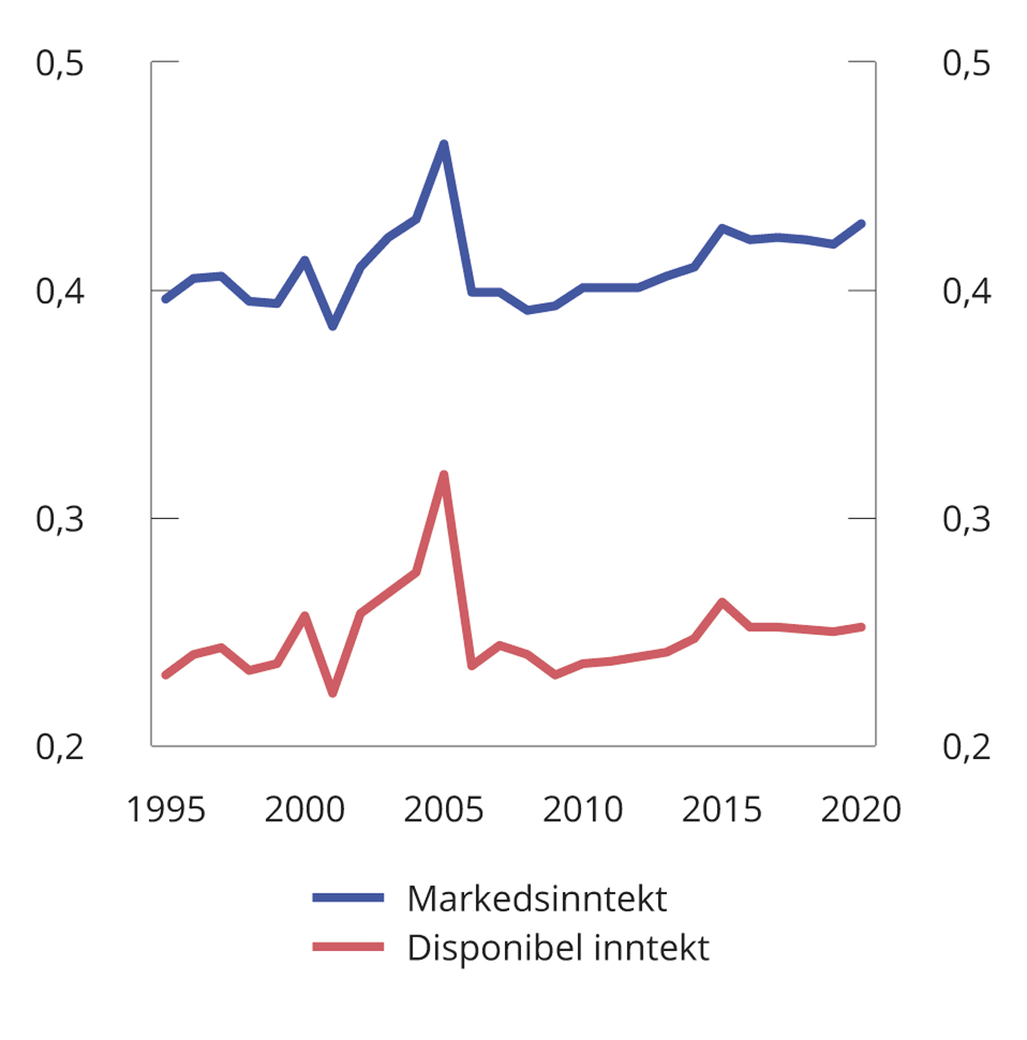
          - Gini-koeffisient for markedsinntekter og disponibel inntekt.1 Prosent. Ekvivalent inntekt (EU-skala). 1995–2020
1 Svingninger rundt årene 2000, 2005 og 2015 må sees i sammenheng med endringer i skattereglene som har ført til midlertidige skattetilpasninger.
Statistisk sentralbyrå.
Progressivitet i inntektsskattesystemet sikrer en direkte omfordeling ved at de som tjener mest, også bidrar mer. Figur 2.22 viser gjennomsnittlig fastsatt skatt som andel av bruttoinntekt for ulike inntektsgrupper i utvalgte år. Progressiviteten i skattesystemet kommer tydelig frem ved at gjennomsnittlig skatt i prosent av inntekten stiger med inntektsnivået. Progressiviteten har økt de siste tiårene i den øverste delen av inntektsfordelingen. De med aller høyest inntekt betalte prosentvis mindre i skatt i 1994 og 2004 enn andre høy- og mellominntektsgrupper. Særlig har innføringen av utbytteskatt i skattereformen i 2006 økt den gjennomsnittlige skatten i prosent av inntekt for de øverste inntektsgruppene.

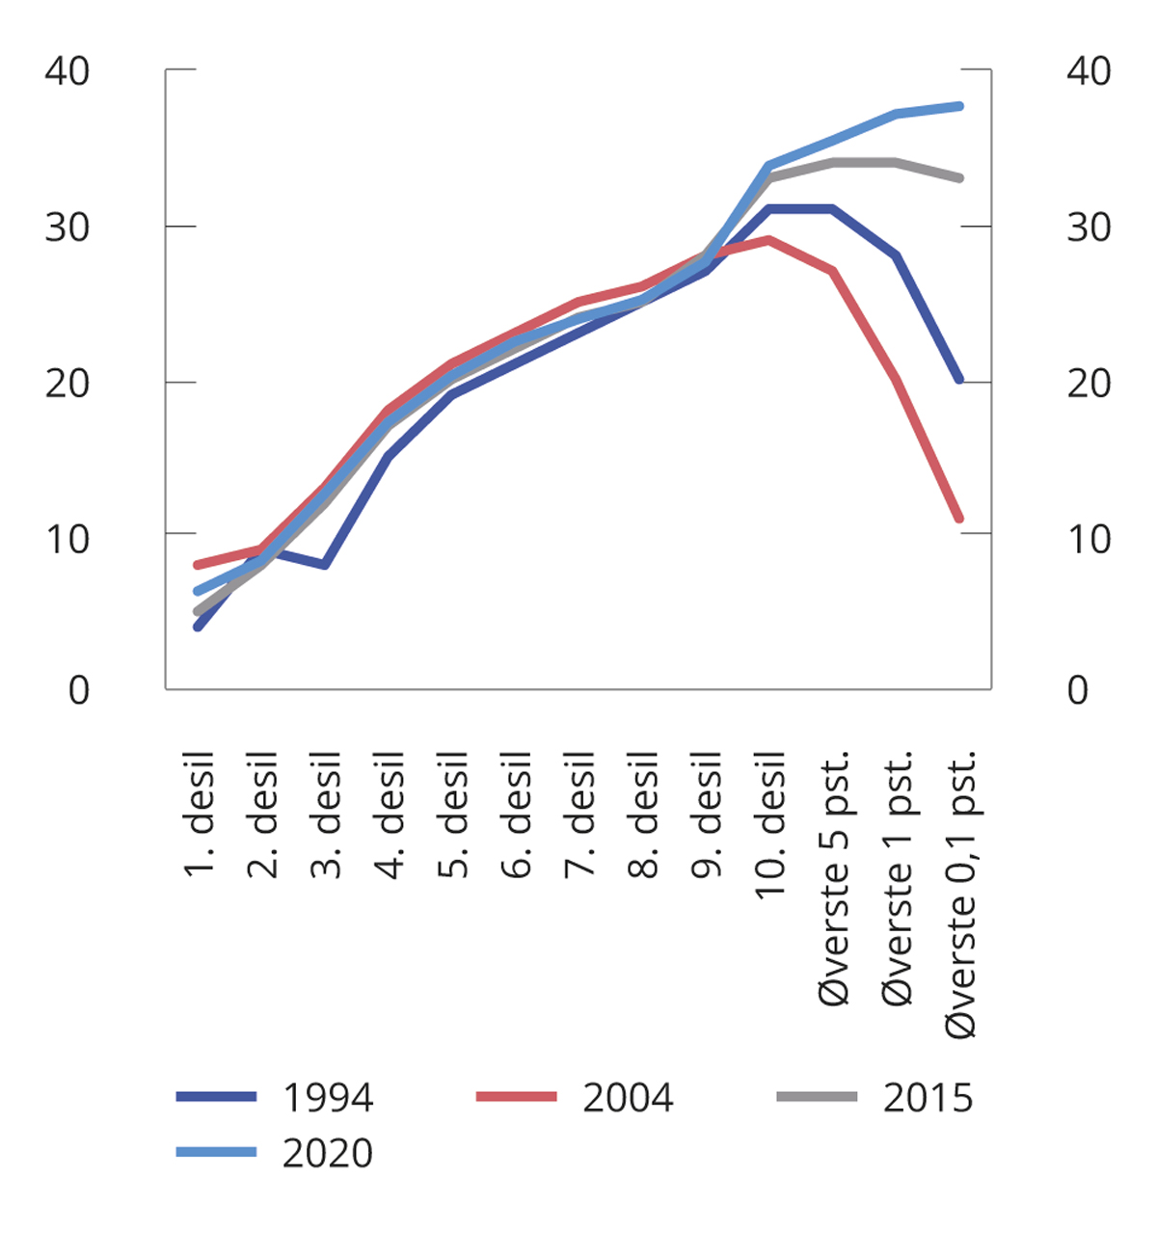
          - Gjennomsnittlig skatt som andel av bruttoinntekt i ulike inntektsgrupper. Prosent
Statistisk sentralbyrå.
Avgiftenes betydning for inntektsfordelingen
Når en skal se på hvordan skatte- og avgiftssystemet påvirker husholdningenes forbruksmuligheter og velferd, bør en ideelt sett ta hensyn til at også avgifter påvirker forbruksmulighetene. Avgifter avhenger ikke av den enkeltes inntekt eller formue og er ikke et egnet virkemiddel i fordelingspolitikken. Avgifter er indirekte skatter som, til forskjell fra direkte skatter, normalt ikke ilegges forbruker direkte, men indirekte via avgiftspliktige produsenter og importører. I hvor stor grad avgiftsbelastningen overveltes i prisene til forbrukerne, avhenger av tilbud og etterspørsel etter varene og tjenestene som omfattes av avgiften. Det foreligger imidlertid ingen informasjon som viser om avgiftene belastes henholdsvis privatpersoner eller næringsdrivende eller hvordan avgiftsinnbetalingen fordeler seg på ulike inntektsintervaller. Departementet gir ikke anslag på fordelingsvirkninger av endringer i enkeltavgifter. Departementet har i figur 2.23 fordelt aggregerte avgiftsinntekter etter inntektsdesiler basert på modellen Lotte-Konsum.
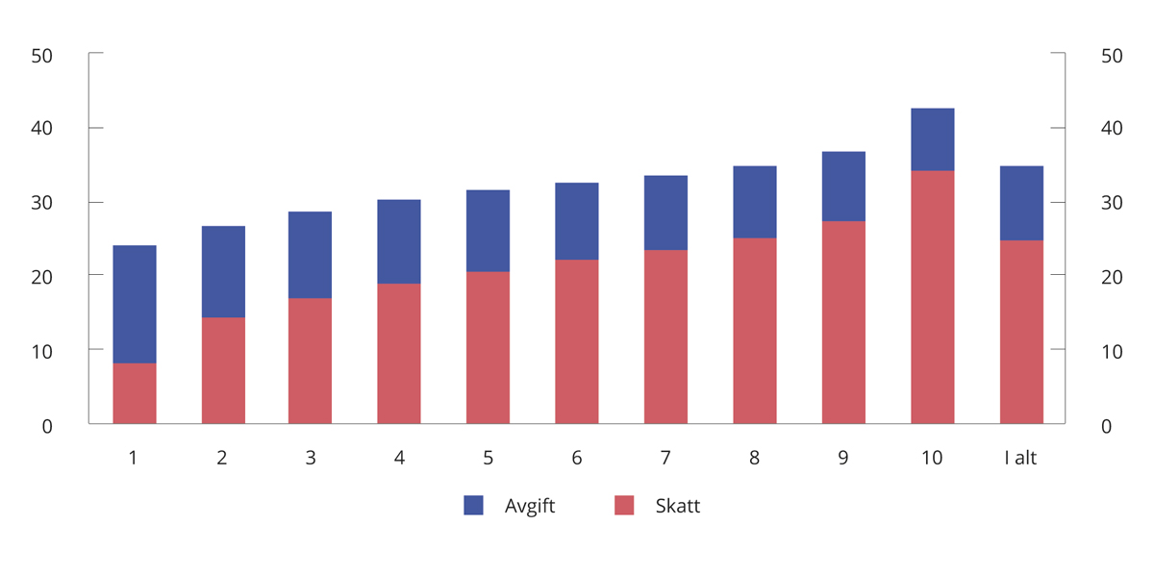
          - Skatt og avgift per person i prosent av ekvivalent inntekt etter inntektsdesiler. 2022-regler. Prosent
Statistisk sentralbyrå og Finansdepartementet.
I figuren er personene tildelt en andel av husholdningens inntekt justert for stordriftsfordeler (ekvivalent inntekt), og rangert etter stigende inntekt i ti like store grupper (inntektsdesiler). Tilsvarende er personene tilordnet en andel av husholdningens innbetalte skatter og avgifter.
Figuren viser at personer med lave inntekter har lavere samlet skatte- og avgiftsbelastning enn personer med høye inntekter. Samtidig bidrar avgiftene til å svekke progressiviteten i skatte- og avgiftssystemet. Dette skyldes delvis at beregningene tar utgangspunkt i husholdningenes bruttoinntekt. Personer med høy bruttoinntekt betaler en større andel av bruttoinntekten i skatt enn personer med lav bruttoinntekt og har dermed en mindre andel av inntekten disponibel til forbruk. Det er inntekten etter skatt som kan forbrukes og belastes med avgifter. For en person med høy bruttoinntekt vil dermed avgiftene utgjøre en mindre andel av bruttoinntekten enn for en person med lav bruttoinntekt. Dersom beregningene var basert på inntekt etter skatt (disponibel inntekt), ville avgiftsbelastningen vært jevnere som andel av inntekt i de ulike inntektsgruppene.

Anslag på skatteutgifter og skattesanksjoner
I skatte- og avgiftssystemet er det en rekke unntak og særordninger som bidrar til å redusere de offentlige inntektene. De representerer en fordel for dem som omfattes, sammenlignet med å bli skattlagt etter de ordinære reglene.
Det norske skattesystemet bygger på prinsippet om at alle inntekter og verdier skal beskattes, og at skattegrunnlaget skal tilsvare de reelle, økonomiske størrelsene. Når det likevel ikke er slik i enkelte tilfeller, kan det for eksempel være ut fra et politisk ønske om å ivareta andre hensyn eller å tilgodese bestemte formål.
Tilsvarende kan det i skatte- og avgiftssystemet finnes skattesanksjoner, det vil si at det i noen tilfeller ilegges en skatt eller avgift som er høyere enn det som følger av et generelt og ensartet sett av regler eller av sentrale prinsipper. Et eksempel er fiskale avgifter på innsatsfaktorer i næringsvirksomhet.
I motsetning til tiltak over budsjettets utgiftsside vedtar ikke Stortinget nivået på skatteutgifter og skattesanksjoner i de årlige budsjettene. Skatteutgifter blir dermed ikke gjenstand for årlige budsjettmessige prioriteringer på samme måte som ordninger på utgiftssiden. Dette avsnittet er derfor ment å gi supplerende informasjon og synliggjøre budsjettvirkninger av avvik fra skatte- og avgiftsreglene. Oversikten over slike unntak er ikke fullstendig, blant annet har det ikke vært mulig å kvantifisere alle skatteutgiftene. Vedlegg 1 gir en detaljert oversikt over departementets beregninger av skatteutgifter og skattesanksjoner samt en nærmere analyse av skatteutgifter.
Størrelsen på skatteutgifter og skattesanksjoner avhenger av hvordan referansesystemet defineres. I utgangspunktet legges de generelle skatte- og avgiftsreglene til grunn. På noen områder legges hovedprinsipper for utformingen av skatte- og avgiftssystemet til grunn, slik disse er nedfelt i blant annet skattereformene i 1992, 2006 og 2016. Dette gjelder for eksempel for avskrivningssatser, beskatning av bolig og enkelte avgifter. I likhet med de fleste andre land benytter departementet inntektstapsmetoden, det vil si at skatteutgiften settes lik skatteinntektene som det offentlige taper som følge av lempeligere regler enn det referansesystemet tilsier. Ved beregningene ser en bort fra atferdsendringer. Beregningene vil derfor i mange tilfeller ikke tilsvare et realistisk anslag på provenytapet av skatteutgiften.
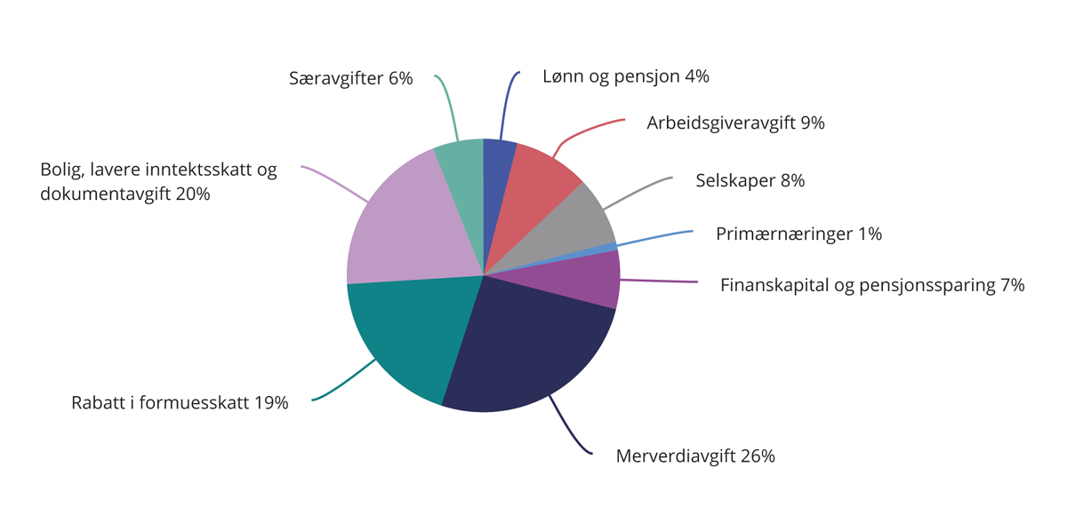
          - Netto skatteutgifter i 2021 fordelt på ulike områder. Prosent
Finansdepartementet.
Figur 2.24 viser hvordan netto skatteutgifter i 2022 fordeles på ulike områder. Unntak i merverdiavgiftssystemet er den største skatteutgiften og utgjør om lag 26 pst. av de samlede skatteutgiftene. Skatteutgifter ved selskapsbeskatningen medregnet petroleumsvirksomhet utgjør om lag 8 pst. Rabatter i formuesskatten utgjør 19 pst., mens lavere inntektsskatt og dokumentavgift av bolig utgjør om lag 20 pst. av de samlede skatteutgiftene. Skatteutgifter ved finanskapital og pensjonssparing utgjør om lag 7 pst. av samlede skatteutgifter, mens den regionalt differensierte arbeidsgiveravgiften og skatteutgifter på lønn og pensjon utgjør henholdsvis 9 pst. og 4 pst. Særavgiftene utgjør 6 pst. av de samlede netto skatteutgiftene, og primærnæringer utgjør 1 pst.

Metoder for provenyberegninger
Endringer i skatte- og avgiftsregelverket vil som regel påvirke statens inntekter fra skatter og avgifter. Virkningene på statens inntekter av endringer i skatte- og avgiftsreglene omtales ofte som provenyvirkninger, til forskjell fra endringer i skatte- og avgiftsinntektene som skyldes andre utviklingstrekk, herunder de økonomiske konjunkturene. Et godt beslutningsgrunnlag må inneholde informasjon om hvilke provenyvirkninger forslag til endringer i skatte- og avgiftsregelverket har.
Finansdepartementet anslår provenyvirkninger av skatte- og avgiftsendringer ved hjelp av en rekke ulike metoder. Metodene varierer fra avanserte modeller til enkle anslag basert utelukkende på statistikk. Hvilken metode som brukes, avhenger av hvilke modeller som er utviklet, hvilke datagrunnlag som er tilgjengelige og hvilken tidsfrist beregningen gjøres under.
Nedenfor oppsummeres beregningsmetodene.

Referansesystem og referansealternativ
Referansesystem for skatte- og avgiftsreglene
Provenyvirkningene av endringer i skatte- og avgiftsreglene i budsjettåret beregnes i forhold til et referansesystem for skatte- og avgiftsregelverket. Referansesystemet er kjennetegnet ved at skatter og avgifter holdes reelt sett uendret fra året forut for budsjettåret. Det innebærer at grenser og satser i skatte- og avgiftsregelverket justeres hvert år i takt med anslag for den relevante vekstfaktoren, for eksempel veksten i konsumpriser, lønninger, pensjoner eller formuesverdier.
Referansesystemet for skatt er basert på gjeldende skatteregler for inneværende år, hvor fradrag og inntektsgrenser i den generelle satsstrukturen i personbeskatningen i hovedsak er justert med anslått lønnsvekst. En skattyter som kun har standard fradrag (personfradrag og minstefradrag) og en vekst i både alminnelig inntekt og personinntekt som er identisk med anslått lønnsvekst, får da tilnærmet samme gjennomsnittlige inntektsskatt i referansesystemet som i inneværende år. Pensjonsskatteregler justeres ut fra veksten i minstenivået i alderspensjonen og veksten i ordinær alderspensjon. Tilsvarende justeres bunnfradraget i formuesskatten i referansesystemet slik at en person med en formuessammensetting lik gjennomsnittet får samme formuesskatt i referansesystemet som i inneværende år, målt som andel av formuen. Særskilte fradrag og enkelte andre grenser i personbeskatningen justeres med anslått prisvekst.
I referansesystemet for særavgiftene justeres alle kvantumssatsene med anslått prisvekst (endring i konsumprisindeksen). Avgiftsbelastningen i referansesystemet blir dermed reelt sett uendret. Referansesystemet for merverdiavgiften baseres på gjeldende merverdiavgiftsregelverk.
Referansealternativ for skatte- og avgiftsinntektene
Provenyet som tilsvarer at alle skatter og avgifter holdes reelt sett uendret, utgjør referansealternativet for skatte- og avgiftsinntektene. Referansealternativet bestemmes av referansesystemet for skatte- og avgiftsregelverket og anslått utvikling i skatte- og avgiftsgrunnlagene. Fremskrivningen av skatte- og avgiftsgrunnlagene bygger blant annet på anslag for den makroøkonomiske utviklingen.

Provenyberegninger uten atferdsvirkninger
Ved den enkleste formen for provenyberegning forutsettes det at skatte- eller avgiftsendringen ikke endrer husholdningenes eller bedriftenes atferd. Provenyvirkningen gjenspeiler da kun den direkte virkningen på skatteinntektene. For eksempel beregnes provenyvirkningen av en satsendring som skattegrunnlaget multiplisert med endringen i skatte- eller avgiftssatsen.
Provenyberegninger som kun inkluderer direkte virkninger, vil i mange tilfeller være en god tilnærming til provenyvirkningen i budsjettåret regelen endres. Dette gjelder i de tilfellene hvor det er liten grunn til å anta at endringen vil gi vesentlige atferdsendringer på kort sikt eller påvirke andre skattegrunnlag nevneverdig.

Provenyberegninger med atferdsvirkninger
Endringer i skatter, avgifter og enkelte offentlige utgifter kan ha betydning for offentlige finanser utover den umiddelbare, direkte budsjettvirkningen. Det skyldes at endringene kan påvirke bedriftenes og husholdningenes atferd. For eksempel vil en økning i en særavgift normalt føre til at prisen på varen øker, og at etterspørselen etter varen reduseres.
Det er rimelig å anta at det vil ta tid før endringer i beskatningen av arbeids- og trygdeinntekter vil slå ut i atferdsendringer som gir et varig endret arbeidstilbud. Mange har fast arbeidstid og kan derfor ikke endre arbeidstiden uten å finne seg ny jobb eller reforhandle eksisterende arbeidskontrakter. På denne bakgrunn vil som regel provenyvirkningen uten atferdsendringer være den mest relevante å innarbeide i budsjettet.
I en del tilfeller kan det imidlertid være relevant å legge til grunn atferdsvirkninger allerede første året. Generelt skjer finansielle tilpasninger forholdsvis raskt, mens realøkonomiske tilpasninger tar lengre tid. For eksempel ble utbyttene mer enn halvert fra 2000 til 2001 som følge av den midlertidige utbytteskatten i 2001. Også ved avgiftsendringer kan tilpasninger i konsumet skje ganske fort. Generelt innarbeider departementet derfor atferdsvirkninger i budsjettanslagene for avgifter. I noen tilfeller kan det også være aktuelt å legge til grunn relativt raske tilpasninger ved enkelte endringer i inntektsskatten for personer. Ett eksempel er omleggingen av pensjonistbeskatningen i 2011, der departementet antok en viss virkning på arbeidstilbudet første året.
I enkelte tilfeller vil tilpasningene kunne komme før skatteendringen har trådt i kraft. Et eksempel er utbytteskatten som ble innført som en del av skattereformen i 2006. Mange personlige aksjonærer tilpasset seg den varslede utbytteskatten ved å ta ut store utbytter i forkant av at utbytteskatten ble innført. De ekstraordinære utbyttene før reformen ble i stor grad tilbakeført til selskapene i form av lån og ny egenkapital. De varslede økningene i utbytteskatten i 2016 og 2022 slo også ut i en sterk vekst i utbyttene frem mot årsskiftet. Et annet eksempel er omleggingen av engangsavgiften. Da budsjettforslaget ble lagt frem i oktober 2006, ble det klart at biler med lave CO2-utslipp ville få lavere engangsavgift etter 1. januar 2007, mens biler med høye CO2-utslipp ville få høyere engangsavgift. Dette førte til at kjøp av bilmodeller som ville få lavere avgift, ble utsatt, mens kjøp av bilmodeller som ville få høyere avgift, ble fremskyndet.
Normalt vil en provenyberegning som inkluderer atferdsvirkninger, kun inneholde den direkte virkningen på skatteinntektene gjennom det skattegrunnlaget som blir direkte påvirket av regelendringen. Provenyberegningen vil da både ta hensyn til regelendringen og hvordan atferdsendringer hos husholdninger og bedrifter vil påvirke skattegrunnlaget.
I enkelte tilfeller bør en ta hensyn til at endringer i ett skattegrunnlag vil gi atferdsvirkninger som også vil påvirke andre skattegrunnlag. Regelendringen vil da ha en indirekte virkning på skatteprovenyet via et skattegrunnlag som ikke er direkte berørt av regelendringen. For eksempel vil en økning i avgiftene på brennevin ikke bare øke prisen og redusere etterspørselen etter brennevin. Økningen kan også vri alkoholkonsumet fra brennevin til vin eller øl. En økning i avgiften på brennevin kan derfor øke provenyet fra avgiftene på vin og øl.

              - Selvfinansiering av redusert skatt på arbeid
Når skattesatser settes ned, vil deler av det umiddelbare provenytapet generelt kunne motvirkes av at skatte- og avgiftsgrunnlagene vokser over tid. For skatt på arbeid skyldes dette at flere arbeider mer. Skattelettelser kan dermed ha en viss grad av selvfinansiering. Selvfinansieringsgraden uttrykker hvor mye av skattelettelsen staten får tilbake på grunn av økte skattegrunnlag. Det er stor usikkerhet om graden av selvfinansiering, og den vil variere mellom ulike skatter. Tabellen nedenfor gjengir anslag på selvfinansieringsgrad fra Statistisk sentralbyrås modell LOTTE-Arbeid, under ulike forutsetninger.
Eksempelvis innebærer en selvfinansieringsgrad på 6 pst. (som anslått for redusert skattesats på alminnelig inntekt) at om lag 6 mill. kroner av et umiddelbart provenytap på 100 mill. kroner kommer tilbake etter en viss tid som følge av økt arbeidstilbud og dermed høyere skattegrunnlag. Det er stor usikkerhet i anslagene.
            - Anslag på selvfinansieringsgrader ved skattelettelser gjennom ulike endringer i skattesatser, innslagspunkt og fradragsbeløp. Referansen for 2023
02J1xt2
Endring i skattesats, innslagspunkt eller fradragsbeløp | Selvfinansieringsgrad
Redusert skattesats for trinnskatt, trinn 3 | 10 pst.
Økt innslagspunkt for trinnskatt, trinn 3 | 9 pst.
Redusert skattesats på alminnelig inntekt for personer | 6 pst.
Redusert trygdeavgift på lønn/trygd og næringsinntekt | 5 pst.
Redusert skattesats for trinnskatt, trinn 2 | 4 pst.
Økt innslagspunkt for trinnskatt, trinn 2 | 2 pst.
Økt grense for maksimalt minstefradrag i lønn/trygd | 1 pst.
Redusert skattesats for trinnskatt, trinn 1 | 0 pst.
Økt innslagspunkt for trinnskatt, trinn 1 | 0 pst.
Økt personfradrag | 0 pst.
Økt sats for minstefradraget i lønn/trygd | -16 pst.
Statistisk sentralbyrå (LOTTE-Arbeid) og Finansdepartementet.
Det umiddelbare provenytapet i disse beregningene inkluderer alle skattytere (det vil si lønnstakere, næringsdrivende, trygdede og pensjonister mv.), mens den motvirkende effekten via økt arbeidstilbud i hovedsak bare inkluderer lønnstakere i aldersgruppen 26–62 år. Økt arbeidstilbud vil også påvirke andre deler av statsbudsjettet, herunder utgifter til folketrygdytelser og inntekter fra selskapsskatt og merverdiavgift. Slike effekter er heller ikke hensyntatt i disse beregningene.
Rammeslutt
Del II
Forslagene

Inntektsskatt for personer

Sentrale satser, grenser og fradrag

Bunnfradrag
Regjeringen vil at skatte- og avgiftssystemet skal bidra sterkere til sosial og geografisk omfordeling og stimulere til arbeid. Regjeringen vil redusere inntektsskatten for de med inntekter under 750 000 kroner og øke skatten for andre.
I 2023-budsjettet foreslår regjeringen en mer omfordelende inntektsskatt som del av en levekostnadspakke, se omtale i kapittel 1. Et hovedgrep i skatteopplegget er et historisk løft i personfradraget på 14 850 kroner (drøyt 25 prosent) til 73 100 kroner. Sett sammen med økningen i 2022 vil personfradraget med forslaget ha økt med over 20 000 kroner (nær 40 prosent) på to år. Tabell 3.1 viser utviklingen i personfradraget i perioden 2007–2022 og forslaget for 2023.
            - Personfradrag. Klasse 1. 2007–2022 og forslag for 2023
04J1xt2
År | Personfradrag. Kroner | Endring.  Kroner | Endring.  Prosent
2023, forslag | 73 100 | 14 850 | 25,5
2022 | 58 250 | 5 800 | 11,1
2021 | 52 450 | 1 150 | 2,2
20201 | 51 300 | -5 250 | -9,3
2019 | 56 550 | 1 800 | 3,3
2018 | 54 750 | 1 600 | 3,0
2017 | 53 150 | 1 400 | 2,7
2016 | 51 750 | 1 350 | 2,7
2015 | 50 400 | 1 600 | 3,3
2014 | 48 800 | 1 650 | 3,5
2013 | 47 150 | 1 800 | 4,0
2012 | 45 350 | 1 750 | 4,0
2011 | 43 600 | 1 390 | 3,3
2010 | 42 210 | 1 410 | 3,5
2009 | 40 800 | 1 950 | 5,0
2008 | 38 850 | 1 850 | 5,0
2007 | 37 000
1 I 2020 ble personfradraget redusert som del av ny finansiering av NRK (kringkastingsavgiften ble fjernet, og NRK ble i stedet finansiert på utgiftssiden av statsbudsjettet).
Finansdepartementet.
Personfradraget er et fradrag i skattbar alminnelig inntekt. I alminnelig inntekt inngår alle skattepliktige inntekter (lønn, trygd, pensjon, netto næringsinntekt, skattepliktig aksjeinntekt og andre kapitalinntekter) fratrukket minstefradrag, fradragsberettigede tap og utgifter som gjeldsrenter mv., foreldrefradrag og andre fradrag. Personfradraget er begrunnet i fordelingshensyn. Fradraget medfører at gjennomsnittsskatten på alminnelig inntekt øker med inntekten og bidrar dermed til progressiviteten i skattesystemet.
Personfradraget har normalt blitt lønnsjustert årlig. I 2022 er personfradraget 58 250 kroner. En lønnsjustering ville medført at personfradraget økte til 60 700 kroner i 2023, mens regjeringens forslag er 73 100 kroner. Økt personfradrag gir brede lettelser fra lave inntektsnivåer. Prosentvis lettelse er størst for de med lavest inntekt.
I 2022 er innslagspunktet for å betale skatt på alminnelig inntekt om lag 107 900 kroner for en person som har lønn/trygd som eneste inntekt og kun standard fradrag (personfradrag og minstefradrag). Regjeringens forslag innebærer at innslagspunktet for skatt på alminnelig inntekt øker til en lønn/trygd på om lag 135 400 kroner i 2023. På lønn/trygd under dette nivået vil man kun betale trygdeavgift. Trygdeavgiften foreslås også redusert, se punkt 3.1.2.

Minstefradraget er også et fradrag i alminnelig inntekt. Det gis minstefradrag i lønns-, trygde- og pensjonsinntekt. I 2022 utgjør minstefradraget 46 pst. av samlet lønn og trygd, med et maksimalt nivå på 109 950 kroner. Minstefradraget i lønn er prinsipielt et sjablongfradrag for å dekke utgifter til opptjening av inntekten, men er over tid også begrunnet fordelingsmessig. Selvstendig næringsdrivende får fradrag for faktiske kostnader i næringsvirksomheten.
Fra og med 2005 har det vært et eget minstefradrag i pensjonsinntekt. I 2022 utgjør det 40 pst. av samlet pensjonsinntekt, med et maksimalt nivå på 90 800 kroner. Minstefradraget i pensjonsinntekt er lavere enn minstefradraget i lønn, blant annet fordi det ikke skal dekke utgifter til opptjening av inntekten. Samlet skatt er likevel betydelig lavere for pensjonister enn andre skattytere med like store inntekter.
Minstefradraget er ikke like godt egnet til å ivareta fordelingshensyn som personfradraget. Eksempelvis oppnås maksimalt minstefradrag først når lønn/trygd utgjør om lag 239 000 kroner i 2022 (46 pst. av om lag 239 000 kroner er 109 950 kroner), mens man kan få full virkning av personfradraget ved lønn/trygd på om lag 107 900 kroner, jf. innslagspunktet for skatt på alminnelig inntekt. Økt personfradrag får altså typisk virkning fra lavere inntektsnivåer enn en økning i maksimalt minstefradrag. Boks 3.1 omtaler fordelingsvirkningene av en provenynøytral veksling fra maksimalt minstefradrag til økt personfradrag nærmere.
              - Fordelingsvirkninger av minstefradrag vs. personfradrag
I regjeringens forslag til skatteopplegg foreslås det at de øvre grensene for minstefradragene i lønn/trygd og pensjon videreføres nominelt, og at det samme provenyet benyttes til å øke personfradraget mer.
I referansesystemet for 2023 økes den øvre grensen for minstefradraget i lønn/trygd med om lag 4 600 kroner fra 2022 (maksimalt minstefradrag oppnås ved lønn/trygd på 249 000 kroner), mens den øvre grensen for minstefradraget i pensjon økes med om lag 3 900 kroner (oppnås ved pensjon på 236 800 kroner). I Statistisk sentralbyrås skattemodell, LOTTE-Skatt, anslås det at provenyet fra nominell videreføring av de øvre grensene i minstefradraget gir rom for å øke personfradraget med om lag 4 100 kroner sammenlignet med referansesystemet.
Personer med lønn/trygd opptil om lag 239 000 kroner får ikke lavere minstefradrag av at øvre grense videreføres nominelt, siden et minstefradrag på 46 pst. av lønn er lavere enn den videreførte øvre grensen på 109 950 kroner. De kan derimot få virkning av økt personfradrag, som reduserer skatten med inntil 900 kroner (22 pst. av 4 100 kroner).
Personer med lønn/trygd over 249 000 kroner får om lag 4 600 kroner lavere minstefradrag enn i referansen, men 4 100 kroner høyere personfradrag. Nettovirkningen for disse er en skatteøkning på om lag 100 kroner (22 pst. av differansen mellom 4 600 kroner og 4 100 kroner).
Personer med pensjon får i utgangspunktet en lettelse, men pensjonsskattefradraget har betydning for om skatten for pensjonister påvirkes i praksis. Personer som verken har lønn, trygd eller pensjon, men for eksempel kapitalinntekter, kan få lettelse gjennom økt personfradrag, samtidig som de ikke berøres av endringen i minstefradraget.
Rammeslutt
Videre tilsier prinsippet om horisontal likhet og likebehandling i skattesystemet at reelt sett like store inntekter beskattes om lag likt. Jo mer vekt en legger på minstefradraget for å oppnå ønsket progressivitet i inntektsskatten, desto dårligere fungerer det som en sjablong for lønnstakeres utgifter til inntektsopptjening i tråd med sitt formål. For høyt minstefradrag gir skjevbehandling av ulike typer inntekter. Økt personfradrag likebehandler derimot ulike typer inntekter.
Økt øvre grense for minstefradraget over tid har medført at minstefradraget sannsynligvis har blitt for høyt til å være en god sjablong. Det er tvilsomt om lønnstakere flest har utgifter på om lag 109 950 kroner (2022) til opptjening av inntekten ut over dem det gis fradrag for uavhengig av minstefradraget (gjennom fagforeningsfradrag, reisefradrag mv.). Hvis faktiske utgifter overstiger minstefradraget, kan dessuten lønnstakere velge å få fradrag for faktiske utgifter i stedet for minstefradrag.
Regjeringen foreslår derfor at øvre grense for minstefradragene i lønn/trygd og pensjon videreføres nominelt fra 2022 på henholdsvis 109 950 kroner og 90 800 kroner. Den isolerte provenyøkningen av dette forslaget sammenlignet med referansesystemet er benyttet til å øke personfradraget.
Satsene for minstefradraget foreslås videreført uendret fra 2022 på 46 pst. for lønn/trygd og 40 pst. for pensjon. Når det gjelder nedre grense i minstefradraget, se punkt 3.1.8.

Skattereglene er utformet slik at pensjonister ikke betaler inntektsskatt av en alderspensjon opptil om lag minstenivået for enslige, forutsatt at de ikke har andre inntekter. Dette oppnås blant annet ved et særskilt skattefradrag for pensjonsinntekt (pensjonsskattefradraget). Fradraget tilpasses den anslåtte pensjonsveksten, slik at en har en viss buffer mellom minstenivået og innslagspunktet for skatt. For 2023 anslås minstenivået for enslige 67-åringer til 232 900 kroner.
Det foreslås at innslagspunktene for nedtrapping av pensjonsskattefradraget justeres i tråd med anslått pensjonsvekst, og at maksimalt pensjonsskattefradrag tilpasses slik at minstenivået blir skattefritt. Forslaget om økt personfradrag, inkludert vekslingen fra minstefradrag til personfradrag samlet sett, medfører at det er behov for noe lavere pensjonsskattefradrag i 2023 for å ivareta formålet ved pensjonsskattefradraget. Det foreslås at maksimalt pensjonsskattefradrag reduseres fra 33 400 kroner i 2022 til 33 250 kroner i 2023. Det gir et innslagspunkt for skatt å betale på pensjon på om lag 240 450 kroner.
Forslagene til endringer i bunnfradrag (personfradraget, øvre grense for minstefradraget og maksimalt skattefradrag for pensjonsinntekt) anslås samlet å redusere provenyet med 5 770 mill. kroner påløpt og 4 615 mill. kroner bokført i 2023.
Departementet viser til forslag til Stortingets skattevedtak for inntektsåret 2023 §§ 6-1, 6-3 og 6-5.

Trygdeavgift
Personlige skattytere betaler trygdeavgift på personinntekt. De ordinære satsene for trygdeavgiften i 2022 er 8,0 pst. på lønns- og trygdeinntekt, 11,2 pst. på næringsinntekt og 5,1 pst. på pensjonsinntekt.
Det betales likevel ikke trygdeavgift dersom personinntekten er under en nedre grense på 64 650 kroner i 2022. Siden det ikke innkreves restskatt for beløp under 100 kroner, er den såkalte frikortgrensen noe høyere (65 000 kroner) enn den nedre grensen for å betale trygdeavgift. Deretter betales det 25 pst. trygdeavgift på den delen av personinntekten som overstiger den nedre grensen, inntil det lønner seg å betale trygdeavgift etter de ordinære satsene av hele personinntekten.
Regjeringen foreslår å redusere trygdeavgiftssatsene på lønn/trygd og næringsinntekt med 0,1 prosentenhet i 2023, til henholdsvis 7,9 og 11,1 pst. Sammen med uendrede trinnskattesatser i trinn 1 og 2, se punkt 3.1.3, bidrar det til å gjøre det mer lønnsomt for personer med lave og middels inntekter å arbeide mer. Det bidrar også til skattelettelser på lave og middels arbeidsinntekter, inkludert for personer som har for lav inntekt til å dra nytte av økt personfradrag.
Forslaget anslås å redusere provenyet med 1 965 mill. kroner påløpt og 1 570 mill. kroner bokført i 2023 sammenlignet med referansesystemet.
Departementet viser til forslag til stortingsvedtak om fastsetting av avgifter mv. til folketrygden for inntektsåret 2023 §§ 6, 7 og 8.

Trinnskatt
Trinnskatt er en progressiv skatt på personinntekt. Trinnskatten har fem innslagspunkter med stigende skattesats for hvert innslagspunkt. Trinn 5 ble innført i 2022 med sats på 17,4 pst. og innslagspunkt på 2 mill. kroner.
Regjeringen foreslår at satsene i trinnskatten for de laveste inntektene holdes uendret på 1,7 pst. i trinn 1 og 4,0 pst. i trinn 2. Satsene for høyere inntekter foreslås økt med 0,1 prosentenhet, tilsvarende reduksjonen i trygdeavgift på lønn/trygd og næringsinntekt. Det innebærer satser på 13,5 pst. i trinn 3 (11,5 pst. i tiltakssonen i Troms og Finnmark fylke), 16,5 pst. i trinn 4 og 17,5 pst. i trinn 5. Når trygdeavgift og trinnskatt ses under ett, videreføres dermed marginalskatten på arbeidsinntekt uendret i trinn 3 til 5, mens den reduseres i trinn 1 og 2.
Innslagspunktene i trinn 1 og 2 foreslås justert med lønnsvekst til 198 350 kroner i trinn 1 og 279 150 kroner i trinn 2. Ønsket fordelingsprofil på inntektsskatteopplegget samlet er skattelettelser under 750 000 kroner og økt skatt over. Innslagspunktet i trinn 3 foreslås derfor økt fra 643 800 kroner i 2022 til 644 700 kroner i 2023. Innslagspunktene i trinn 4 og 5 foreslås videreført nominelt på henholdsvis 969 200 kroner og 2 000 000 kroner. Lavere oppjustering av innslagspunkt enn med lønnsvekst medfører at noen skattytere skattlegges i et høyere trinn med høyere marginalskatt, men foreslås av hensyn til omfordeling. Det antas at lavere innslagspunkt (bredere grunnlag) påvirker arbeidstilbudet mindre enn økte satser ville gjort.
Forslagene til endringer i trinnskatten anslås samlet sett å øke provenyet med 3 875 mill. kroner påløpt og 3 100 mill. kroner bokført i 2023 sammenlignet med referansesystemet.
Departementet viser til forslag til Stortingets skattevedtak for inntektsåret 2023 § 3-1.

Skatt på alminnelig inntekt
I 2022 utgjør skattesatsen på alminnelig inntekt 22 pst. Regjeringen foreslår ingen endringer i skattesatsen på alminnelig inntekt i 2023, men vil fortsette å følge med på den internasjonale utviklingen. Videreføring gir ingen provenyvirkninger sammenlignet med referansesystemet.

Utbytteskatt
Aksjonærmodellen har som hensikt å tilnærme skattesatsen på utbytte (inkludert selskapsskatt) med skattesatsen på lønn (inkludert arbeidsgiveravgift) på marginen. På den måten gjør aksjonærmodellen det mindre lønnsomt for aksjonærer som arbeider i eget selskap, å ta ut reelle arbeidsinntekter som utbytte for å spare skatt. For at den høye marginalskattesatsen på utbytter ikke skal føre til vridninger i investerings- og sparebeslutninger, har aksjonærmodellen et skjermingsfradrag.
Aksjeinntekter til personer skattlegges som alminnelig inntekt med 22 prosent. Fra 2016 benyttes en oppjusteringsfaktor for å tilpasse utbytteskatten til ønsket nivå. I 2022 er denne faktoren på 1,6, som gir en samlet marginalskatt på 49,5 pst. inkludert selskapsskatt.
Marginalskatten på aksjeutbytte er i dag 4,4 prosentenheter lavere enn høyeste marginalskatt på lønn. For eiere som både arbeider og eier aksjer direkte i et selskap, er det ingen regler som hindrer at reell arbeidsavkastning tas ut som utbytte. Det skaper en mulighet for å spare skatt, som fortrinnsvis utnyttes av personer med høy inntekt. Som følge av den progressive lønnsbeskatningen vil det for lavere inntekter lønne seg å ta ut lønn fremfor utbytte. Videre tjenes det opp pensjon i folketrygden på arbeidsinntekter opp til 7,1 G for personer født i 1963 eller senere. Inntekter over 7,1 G vil det lønne seg å ta ut som utbytte.
Utbytteskatten virker omfordelende. Aksjeinntekter er sterkt konsentrert blant de med høy inntekt og formue. Økt utbytteskatt er derfor i tråd med regjeringens intensjon om et mer omfordelende skattesystem.
Det er krevende å skattlegge kapitalinntekter uten at det har uheldige virkninger i økonomien. Økt internasjonal skattekonkurranse har gjort det nødvendig å redusere skatten på selskapsoverskudd. Når kapitalmobiliteten er høy, er det bedre å skattlegge kapitalinntekter på eierens hånd enn i selskapet. I NOU 2014: 13 Kapitalbeskatning i en internasjonal økonomi anbefalte utvalgets flertall å fjerne motivet til inntektsskifting ved at samlet skatt på eierinntekter om lag tilsvarer høyeste marginalskattesats på arbeidsinntekter.
Regjeringen foreslår å øke skatten på aksjeutbytte med 2 prosentenheter, slik at marginalskatten på utbytter blir 51,5 prosent medregnet selskapsskatt. Dette gjøres ved å øke oppjusteringsfaktoren i utbytteskatten fra 1,6 til 1,72. Det foreslås tilsvarende økning av oppjusteringsfaktoren i andre bestemmelser i skatteloven. Økningen har en omfordelende effekt, men må også ses i sammenheng med at regjeringen foreslår å øke marginalskatten på lønnsinntekter ved en økning i arbeidsgiveravgiften på høye lønnsinntekter.
Økt skatt på utbytte kan gi økte insentiver til privat konsum i selskap. Gjeldende skatteregler for privat konsum i selskap er krevende å håndheve. Finansdepartementet har derfor sendt et forslag til særregler om skattlegging av privat konsum i selskap på høring. Departementet tar sikte på å fremme forslag til nye regler i 2023, med virkning fra 1. januar 2024. Se kapittel 24 for en nærmere omtale av privat konsum i selskap.
Det kan også være uheldig at det er ulike skattesatser på ulike typer personlige kapitalinntekter. Økt oppjusteringsfaktor øker forskjellen mellom skatt på aksjeinntekter og andre kapitalinntekter, som for eksempel gevinster på eiendomsinvesteringer eller finansielle instrumenter. Det er riktignok slik at også forskjellen i fradragssatsen for tap øker tilsvarende, noe som virker risikodempende for investor. Den høye satsen vil derfor ikke nødvendigvis føre til vridninger i investeringer mellom ulike eiendeler, men store forskjeller i skattesatser kan likevel skape uheldige spenninger i skattesystemet.
Forslaget om økt skatt på aksjeinntekter mv. til personer øker provenyet med 2 460 mill. kroner påløpt og 1 970 mill. kroner bokført i 2023.
Utbytteutbetalinger er følsomme for endringer i nivået på utbytteskatten. For å unngå tilpasninger til økt utbytteskatt i 2023, foreslås det at økningen i oppjusteringsfaktoren for utbytte, utdeling, gevinst og tap trer i kraft straks med virkning fra budsjettfremleggelsen. Tidligere endringer i utbytteskatten har ført til store utbytteuttak før endringene tok til å virke. Spesielt var dette tilfellet før utbytteskatteøkningen i 2022. Tilpasning til endringer i utbytteskatten er i seg selv uheldig. I tillegg kommer at tilpasning av uttakstidspunktet skaper stor usikkerhet om anslag for kommunesektorens skatteinntekter, siden utbytter inngår i alminnelig inntekt og dermed er del av kommunesektorens skattegrunnlag. Dette gjør det krevende å sette forutsigbare inntektsrammer for kommunesektoren. Som sentral leverandør av faste velferdstjenester bør kommunesektoren ha stabile inntektsrammer og en jevn inntektsutvikling.
Inntektssystemutvalget (NOU 2022: 10) peker for øvrig på at utbytter over tid har fått større betydning, og dermed gitt økende ustabilitet i kommunesektorens skattegrunnlag. Ustabiliteten er problematisk for den makroøkonomiske styringen og for muligheten staten har til å utjevne svingninger i økonomien. Den gir også usikkerhet for den enkelte kommune om egen skatteinngang. Utvalget mener derfor at det bør vurderes om det kan utformes et grunnlag for kommunesektorens inntektsskatt som ikke eller i mindre grad inneholder utbytte. Regjeringen vil komme tilbake til oppfølgingen av Inntektssystemutvalget.
Departementet viser til forslag til endringer i skatteloven § 5-22 annet ledd tredje punktum, § 10-11 første ledd annet punktum, § 10-21 fjerde ledd tredje punktum og åttende ledd tredje punktum, § 10-31 første ledd fjerde punktum og annet ledd annet punktum, § 10-42 tredje ledd bokstav b og § 10-44 første ledd tredje punktum.
Departementet foreslår at endringene, med unntak av endringen i skatteloven § 5-22 annet ledd tredje punktum, trer i kraft straks med virkning fra tidspunktet for fremleggelsen av denne proposisjonen. Forslaget innebærer at ny oppjusteringsfaktor skal gjelde for utbytte og utdeling som innvinnes, og gevinst og tap som realiseres, fra og med 6. oktober 2022.
Departementet foreslår at endringen i skatteloven § 5-22 annet ledd tredje punktum trer i kraft straks med virkning for renteinntekter som innvinnes fra og med inntektsåret 2023. Tekniske og administrative hensyn tilsier at virkningstidspunktet for ny oppjusteringsfaktor for renter betalt fra selskap til personlig skattyter settes til begynnelsen av nytt inntektsår. Departementet legger til grunn at målet om å unngå tilpasninger i tilstrekkelig grad ivaretas gjennom det tidligere virkningstidspunktet for utbytte, utdeling, gevinst og tap.

Fradrag for fagforeningskontingent mv.
Arbeidstakere kan på nærmere vilkår kreve fradrag for betalt fagforeningskontingent med inntil 5 800 kroner. Aktive yrkesutøvere og næringsdrivende kan få fradrag for kontingent betalt til visse yrkes- og næringsorganisasjoner med inntil samme beløp eller med inntil 2 promille av samlet lønnsutbetaling. Skattyter kan bare gis ett av disse to fradragene.
Fradraget for fagforeningskontingent kan bidra til en høyere organisasjonsgrad. Høy organisasjonsgrad er en forutsetning for den norske arbeidslivsmodellen, der arbeidstakere, arbeidsgivere og myndigheter samarbeider og bidrar til omstilling og utvikling basert på trygge arbeidsforhold. På den annen side dekker fagforeningskontingenten også enkelte private kostnader, som forsikringer mv.
I perioden 2013–2021 ble maksimalt fradrag videreført uendret på 3 850 kroner. I Hurdalsplattformen står det at regjeringen vil doble maksimalt fradrag for innbetalt fagforeningskontingent. I første del av opptrappingen ble maksimalt fradrag i 2022 økt til 5 800 kroner. Regjeringen foreslår nå å øke maksimalt fradrag til 7 700 kroner fra 2023. Forslaget anslås å redusere provenyet med om lag 265 mill. kroner påløpt og 210 mill. kroner bokført i 2023.
Den foreslåtte økningen gjelder både fradrag for fagforeningskontingent etter skatteloven § 6-20 og for kontingent til visse yrkes- og næringsorganisasjoner etter skatteloven § 6-19.
Departementet viser til forslag til endringer i skatteloven § 6-19 annet ledd fjerde punktum og § 6-20 tredje ledd annet punktum. Departementet foreslår at endringene trer i kraft straks med virkning fra og med inntektsåret 2023.

Særskilt fradrag i Troms og Finnmark (tiltakssonen)
Det gis et særskilt fradrag i alminnelig inntekt ved skatteberegningen til personer som er bosatt i Troms og Finnmark fylke, med unntak av personer bosatt i kommunene Balsfjord, Bardu, Dyrøy, Gratangen, Harstad, Ibestad, Kvæfjord, Lavangen, Målselv, Salangen, Senja, Sørreisa, Tjeldsund og Tromsø («finnmarksfradraget»). Finnmarksfradraget utgjør 20 000 kroner i 2022.
Finnmarksfradraget er en del av de personrettede virkemidlene i distriktspolitikken. Disse evalueres nå av Vista analyse for Kommunal- og distriktsdepartementet. Sammen med lavere trinnskatt, lavere skatt på alminnelig inntekt, fritak for elavgift og merverdiavgift på strøm gir dette skattytere i tiltakssonen i Troms og Finnmark lavere skatt og avgift enn ellers i Norge.
I 2022 ble finnmarksfradraget økt med om lag en tredjedel, fra 15 500 kroner til 20 000 kroner. Finnmarksfradraget har i stor grad vært holdt nominelt uendret. Regjeringen foreslår å øke fradraget med anslått prisvekst i 2022, slik at fradraget er reelt uendret sammenlignet med 2022. Det øker fradraget til 20 550 kroner.
En reell videreføring endrer ikke provenyet i 2023 sammenlignet med referansesystemet.
Departementet viser til forslag til endring i skatteloven § 15-5 annet ledd. Departementet foreslår at endringen trer i kraft straks med virkning fra og med inntektsåret 2023.

Forenkling av minstefradraget – avvikling av nedre grenser
For å forenkle minstefradraget foreslår regjeringen å avvikle de nedre beløpsgrensene. Disse kompliserer beregningen av fradraget, og personer som drar nytte av de nedre grensene, har i gjennomsnitt høyere inntekt enn andre. Personer som bare har lønn, trygd eller pensjon, påvirkes ikke av forslaget.
Minstefradraget er et fradrag i alminnelig inntekt, se omtale i punkt 3.1.1. For 2022 er det fastsatt nedre grenser (minimumsnivåer) for minstefradraget i lønn/trygd på 31 800 kroner og i pensjon på 4 000 kroner. Minstefradraget kan samtidig ikke utgjøre mer enn den inntekten det beregnes av. Denne regelen får betydning hvis inntekten er lavere enn nedre grense for minstefradrag.
De nedre grensene i minstefradraget kan fremstå som om de er rettet mot personer som bare har en lav lønn/trygd eller pensjon, men disse personene får ingen skattereduksjon. Med 2022-regler må en lønnstaker eller trygdet ha en inntekt på om lag 107 900 kroner for å betale skatt av alminnelig inntekt, dersom lønn/trygd er eneste inntekt og vedkommende kun har standard fradrag. Tilsvarende må pensjonister ha en pensjon på om lag 230 000 kroner for å betale skatt. Ved disse inntektsnivåene er minstefradraget langt over de nedre grensene på 31 800 kroner for lønn/trygd og 4 000 kroner for pensjon: Minstefradraget for en lønnstaker/trygdet med inntekt på 107 900 kroner er drøyt 49 600 kroner, mens en pensjonist med inntekt på 230 000 kroner har nådd øvre grense for minstefradraget på 90 800 kroner.
For at de nedre grensene skal få praktisk betydning for skatten, må man ha en del kapital- eller næringsinntekt ved siden av lønn/trygd eller pensjon. Boks 3.2 viser hvordan nedre grense for minstefradraget i lønn/trygd påvirker skatten for utvalgte eksempler med 2022-regler.
              - Virkninger av nedre grense for minstefradraget
Minstefradraget er et fradrag i alminnelig inntekt og kan redusere skatt på alminnelig inntekt. Regneeksemplene under viser hvordan nedre grense for minstefradraget i lønn/trygd virker i 2022.
Personer som kun har inntekt i form av lønn eller trygd, vil ikke få økt skatt av at nedre grense i minstefradraget avvikles. Eksemplene A, B og C illustrerer dette.
            - Eksempler på virkningen av nedre grense for minstefradrag i lønn/trygd
05J1xt2
Med nedre grense | Eksempel A | Eksempel B | Eksempel C | Eksempel D
Lønn/trygd | 70 000 kr | 31 800 kr | 10 000 kr | 31 800 kr
+ Netto kapital-/næringsinntekt | 0 kr | 0 kr | 0 kr | 45 000 kr
– Minstefradrag i lønn/trygd | 46 pst.:  32 200 kr | Min.:  31 800 kr | Maks.:  10 000 kr | Min.:  31 800 kr
– Personfradrag | 58 250 kr | 58 250 kr | 58 250 kr | 58 250 kr
= Skattbar alminnelig inntekt | (-20 450 kr) | (-58 250 kr) | (-58 250 kr) | (-13 250 kr)
Skatt på alminnelig inntekt | 0 kr | 0 kr | 0 kr | 0 kr
Uten nedre grense | Eksempel A | Eksempel B | Eksempel C | Eksempel D
Lønn/trygd | 70 000 kr | 31 800 kr | 10 000 kr | 31 800 kr
+ Netto kapital-/næringsinntekt | 0 kr | 0 kr | 0 kr | 45 000 kr
– Minstefradrag i lønn/trygd | 46 pst.:  32 200 kr | 46 pst.:  14 628 kr | 46 pst.:  4 600 kr | 46 pst.:  14 628 kr
– Personfradrag | 58 250 kr | 58 250 kr | 58 250 kr | 58 250 kr
= Skattbar alminnelig inntekt | (-20 920 kr) | (-41 078 kr) | (-52 850 kr) | 3 922 kr
Skatt på alminnelig inntekt | 0 kr | 0 kr | 0 kr | 863 kr
Skatteendring | 0 kr | 0 kr | 0 kr | 863 kr
Finansdepartementet.
Med gjeldende regler får person A et minstefradrag på 46 pst. (dette blir høyere enn nedre grense), mens person B får minstefradrag lik nedre grense på 31 800 kroner. Person C får minstefradrag lik lønn/trygd, fordi minstefradraget til tross for den nedre grensen ikke kan utgjøre mer enn den inntekten det beregnes av.
Dersom nedre grense avvikles, forenkles reglene: Minstefradraget blir 46 pst. i alle tre tilfeller A, B og C. Skatten endres likevel ikke, fordi personfradraget medfører at disse personene uansett ikke har skattbar alminnelig inntekt.
For at nedre grense i minstefradraget skal kunne få betydning, må man i 2022 ha en netto kapital-/næringsinntekt på minst om lag 21 000 kroner ved siden av lønn/trygd. Eksempel D illustrerer virkningen ved lønn/trygd på 31 800 kroner og netto kapital-/næringsinntekt på 45 000 kroner. I dette eksemplet blir skatteøkningen om lag 900 kroner, som er det samme som anslått gjennomsnittlig skatteøkning for de personene som berøres av forslaget.
Den teoretisk maksimale skatteøkningen som kan oppstå, er hvis man har lønn/trygd nøyaktig lik 31 800 kroner og har en netto kapital- eller næringsinntekt på minst 58 250 kroner i 2022, dvs. minst like høy som personfradraget. Skatteøkningen kan da bli 3 778 kroner. Skatteøkningen ved en slik kapital- eller næringsinntekt blir mindre når lønn/trygd er høyere eller lavere enn 31 800 kroner.
Dersom lønn/trygd utgjør minst 69 130 kroner, blir skatten uendret uansett hvor mye kapital- eller næringsinntekten utgjør. Årsaken er at et minstefradrag på 46 pst. av lønn/trygd er høyere enn nedre grense på 31 800 kroner, og den nedre grensen er derfor uten betydning.
Personer som kun har kapital- eller næringsinntekt, vil heller ikke påvirkes av at nedre grense i minstefradraget avvikles, fordi disse personene ikke har minstefradrag.
Rammeslutt
Beregninger med Statistisk sentralbyrås skattemodell LOTTE-Skatt viser at de som vil få økt skatt hvis nedre grense for minstefradraget i lønn/trygd og pensjon avvikles, i gjennomsnitt anslås å ha en bruttoinntekt på 670 000 kroner i 2023. Til sammenligning anslås gjennomsnittlig bruttoinntekt for alle skattytere til 577 500 kroner i modellen. De som får redusert skatt av nedre grense i minstefradraget, har altså i gjennomsnitt høyere inntekt enn andre skattytere. Det er ikke disse skattyterne som de nedre grensene for minstefradraget er ment å treffe.
Det anslås at en avvikling av nedre grense vil berøre i underkant av 1,4 pst. av skattyterne i 2023. Gjennomsnittlig skatteøkning blant de berørte anslås til 900 kroner. Denne isolerte innstrammingen bør ses i sammenheng med øvrige forslag til endringer i inntektsskatten, herunder forslaget om å øke personfradraget betydelig.
Samtidig som de nedre grensene i minstefradraget er lite målrettede, gjør de skattereglene mer kompliserte. De nedre grensene medfører blant annet at minstefradraget for en del skattytere må beregnes etter flere alternativer. For skattytere bosatt i utlandet gjelder blant annet regler om at de nedre grensene fastsettes forholdsmessig ut fra antall måneder de har bodd i Norge.
Den særskilte nedre grensen i minstefradraget i lønn ble innført gjennom forliket om 2000-budsjettet, og grensen var den gang 30 600 kroner. Ved innføringen medførte grensen at skatten ble redusert på lønn opptil om lag 139 100 kroner i datidens kroneverdi. Grensen reduserte skatten for mange lønnstakere med lav lønnsinntekt den gang. Økt sats i minstefradraget, økt personfradrag og nominell videreføring av grensen (etter en mindre økning til 31 800 kroner) har gjort at grensen nå har utspilt sin rolle. Dette illustreres av at provenyvirkningen av innføringen var om lag 1,2 mrd. kroner, mens provenyet av å avvikle de nedre grensene nå er lavt.
På bakgrunn av dette foreslås det at de nedre grensene for minstefradragene i lønn/trygd og pensjon avvikles. Minstefradraget vil da bare beregnes med prosentsats og øvre grense. Forslaget anslås å øke provenyet med om lag 55 mill. kroner påløpt og 45 mill. kroner bokført i 2023. Forslaget vil være forenklende for skattyterne og Skatteetaten.
Departementet viser til forslag til endringer i skatteloven § 6-32 første ledd bokstav c og d og fjerde ledd. Det foreslås at endringene trer i kraft straks med virkning fra og med inntektsåret 2023.
Departementet viser videre til forslag til Stortingets skattevedtak for inntektsåret 2023 § 6-1.

Andre grenser og fradrag
Referansesystemet for skatt er basert på 2022-reglene. I referansesystemet justeres fradrag og beløpsgrenser mv. til 2023-nivå med forventet vekst i inntekt (lønn/pensjon), prisvekst eller vekst i formuesverdier. Det er lagt til grunn en forventet lønnsvekst fra 2022 til 2023 på 4,2 pst., en forventet pensjonsvekst på 4,3 pst. og en forventet konsumprisvekst på 2,8 pst.
Det foreslås at enkelte beløpsgrenser holdes nominelt uendret. Det gjelder blant annet maksimal årlig og samlet sparing i boligsparing for ungdom (BSU), maksimal årlig sparing i skattefavorisert individuell sparing til pensjon (IPS), gavefradraget, foreldrefradraget, nedre grense for å betale trygdeavgift, fiskerfradraget, jordbruksfradraget, fradraget for sjøfolk og den skattefrie nettoinntekten i skattebegrensningsregelen. Det foreslås derimot at kilometersatsene og bunnbeløpet i reisefradraget prisjusteres. Det vises til forslag til endring i skatteloven § 6-44 første ledd siste punktum.
Nominell videreføring anslås å øke provenyet med om lag 150 mill. kroner påløpt og 120 mill. kroner bokført i 2023. Anslaget inkluderer samspillsvirkninger mellom forslagene til endringer i inntektsskatten og provenyvirkningen av at enkelte beløpsgrenser avrundes.
Det vises til tabell 1.10 for en oversikt over forslagene til ulike satser, grenser og fradrag i personbeskatningen. Se også punkt 3.1.6 og 3.1.7 om henholdsvis fagforeningsfradraget og finnmarksfradraget.

Omlegging av støtten til enslige forsørgere

Innledning og sammendrag
Regjeringen vil forenkle den offentlige støtten til enslige forsørgere og gjøre den mer rettferdig.
I dag får enslige forsørgere støtte både gjennom et fradrag i skattesystemet og i form av utvidet barnetrygd fra Nav. Det er unødvendig byråkratisk å ha to overlappende støtteordninger som er rettet mot den samme gruppen. Forenklingen går ut på å avvikle særfradraget for enslige forsørgere i skattesystemet og øke den utvidede barnetrygden tilsvarende maksimal skatteverdi av særfradraget i 2022. Omleggingen vil være en forenkling for enslige forsørgere ved at støtten samordnes under ett forvaltningsorgan og følger ett regelverk.
Enslige forsørgere som i dag ikke får utnyttet særfradraget fullt ut på grunn av for lav inntekt, vil få økt støtte gjennom den utvidede barnetrygden. Omleggingen vil bidra til økt likebehandling og sosial og geografisk omfordeling. Ingen mottakere av utvidet barnetrygd vil komme dårligere ut sammenlignet med 2022. Satsen for utvidet barnetrygd foreslås økt fra 1 054 kroner i måneden til 2 016 kroner i måneden, med virkning fra og med 1. mars 2023.
Å avvikle særfradraget fra 1. mars anslås å øke provenyet med 1 073 mill. kroner påløpt og 859 mill. kroner bokført i 2023, mens helårsvirkningen anslås til 1 290 mill. kroner. Netto provenytap etter at provenyvirkningen av økt utvidet barnetrygd er trukket fra anslås til 47 mill. kroner påløpt og 261 mill. kroner bokført i 2023. Helårs netto provenytap anslås til om lag 53 mill. kroner.
Forslaget innebærer at reglene om særfradrag for enslige forsørgere i skatteloven og Stortingets årlige skattevedtak oppheves. Økningen av satsen for utvidet barnetrygd skjer ved stortingsvedtak. Det vises til forslag til endringer i skatteloven § 6-80 og Stortingets skattevedtak for 2023 § 6-6. Omleggingen av utvidet barnetrygd kan først skje med virkning fra 1. mars 2023. Det foreslås derfor at avviklingen av særfradraget også gis virkning fra og med 1. mars 2023.

Gjeldende rett
Etter skatteloven § 6-80 gis det et særfradrag i alminnelig inntekt til enslige forsørgere. Det er et vilkår for rett til særfradrag at skattyter mottar utvidet barnetrygd etter barnetrygdloven § 9. Vilkåret forutsetter at Nav anser skattyter som reell enslig forsørger og derfor mottar utvidet barnetrygd i løpet av inntektsåret. Særfradraget gis for hver påbegynt måned man er mottaker av utvidet barnetrygd, og er basert på rapportering av utvidet barnetrygd fra Nav. Ved delt utvidet barnetrygd for barn med delt bosted gis det et halvt særfradrag til hver av foreldrene.
Særfradragets størrelse fastsettes årlig av Stortinget, jf. Stortingets skattevedtak § 6-6. I 2022 er særfradraget 4 373 kroner per måned, og fullt særfradrag for hele året utgjør 52 476 kroner. Ved full utnyttelse av særfradraget reduseres skattyters skatt med maksimalt 11 545 kroner i 2022. I 2022 må skattyter ha om lag 205 000 kroner i bruttoinntekt for å få full nytte av særfradraget. Dersom skattyter har andre fradrag (for eksempel foreldrefradrag, rentefradrag eller reisefradrag), må inntekten være enda høyere. I 2020 hadde om lag 7 800 enslige forsørgere for lav alminnelig inntekt til å dra full nytte av særfradraget. Skattytere som er bosatt i tiltakssonen i Troms og Finnmark, har som følge av lavere fellesskatt til staten i Stortingets skattevedtak for 2022 § 3-2, lavere skattesats på alminnelig inntekt enn øvrige skattytere (18,5 pst. mot 22 pst. i resten av landet). For disse er dermed maksimal skatteverdi av særfradraget 9 708 kroner i 2022.

Vurdering og forslag
Særfradraget for enslige forsørgere ble innført i 2013 for å kompensere reelle enslige forsørgere for bortfall av fordelen av skatteklasse 2, se Prop. 1 LS (2012–2013) Skatter, avgifter og toll 2013 punkt 3.3. Formålet med særfradraget er å kompensere for noen av de ekstra kostnadene ved å bo og leve alene med barn. Støtten som gis gjennom særfradraget, er imidlertid i praksis avgrenset til mottakere med inntekt over et visst nivå.
Fra et fordelingsperspektiv er det uheldig at støtte tiltenkt enslige forsørgere i realiteten er forbeholdt enslige forsørgere med inntekt over et visst nivå, og at støtten er lavere for skattytere bosatt enkelte steder i landet.
Enslige forsørgere får også utvidet barnetrygd fra Nav. Den utvidede barnetrygden gis uavhengig av forsørgerens inntekt. I 2022 er den månedlige satsen for utvidet barnetrygd 1 054 kroner. Det er unødvendig byråkratisk å ha to overlappende ordninger som skal tilgodese den samme gruppen, og som forvaltes av to ulike etater. Skatteetaten beregner særfradraget basert på rapportering fra Nav. Skatteetaten har rapportert om at innberetningen fra Nav i en del tilfeller har vært mangelfull, slik at Skatteetaten ikke har kunnet gi riktig fradrag.
Regjeringen foreslår å legge om støtten til enslige forsørgere. Særfradraget avvikles, og den utvidede barnetrygden økes med 962 kroner, fra 1 054 til 2 016 kroner. Økningen i utvidet barnetrygd tilsvarer maksimal skatteverdi av særfradraget i 2022. Omleggingen er forenklende ved at to støtteordninger samordnes under ett regelverk og ett forvaltningsorgan (Nav). For enslige forsørgere kan det oppfattes som enklere å få all støtte gjennom én ordning. En fjerning av skattefradraget kompensert med økt utvidet barnetrygd gjør støtten til enslige forsørgere mer synlig, og det vil være enklere å forholde seg til ett regelverk og én etat ved eventuelle feil. Omleggingen vil også føre til at enslige forsørgere med lav inntekt og enslige forsørgere bosatt i tiltakssonen i Troms og Finnmark får støtte på lik linje med andre enslige forsørgere.
Tabell 3.2 oppsummerer hvordan ulike typer kategorier av enslige forsørgere påvirkes av den foreslåtte omleggingen i 2023 og ved helårsvirkning, sammenlignet med 2022. Inntekten til enslige forsørgere som utnytter særfradraget fullt ut, vil ikke påvirkes av omleggingen. Enslige forsørgere som har hatt for lav inntekt til å utnytte noe av særfradraget, får økt sin disponible inntekt med 11 544 kroner ved helårsvirkning. I 2023 er inntektsøkingen 9 600 kroner fordi omleggingen av praktiske årsaker iverksettes fra 1. mars 2023, se punkt 3.2.4. Enslige forsørgere bosatt i tiltakssonen i Troms og Finnmark som utnytter særfradraget fullt ut vil få økt sin disponible inntekt med inntil 1 836 kroner ved helårsvirkning og 1 530 kroner i 2023.

            - Virkninger for ulike kategorier av enslige forsørgere. 2023 og helårsvirkning sammenlignet med 2022. Kroner
04J1xt2
 | Isolert virkning av å avvikle særfradraget1 | Isolert virkning av økt utvidet barnetrygd | Sum
2023
Skattytere med fullt fradrag | -9 621 | +9 620 | -1
Skattytere med fullt uutnyttet fradrag | - | +9 620 | +9 620
Skattytere i tiltakssonen med fullt fradrag | -8 090 | +9 620 | +1 530
Helårsvirkning
Skattytere med fullt fradrag | -11 545 | +11 544 | -1
Skattytere med fullt uutnyttet fradrag | - | +11 544 | +11 544
Skattytere i tiltakssonen med fullt fradrag | -9 708 | +11 544 | +1 836
1 I beregningene er det lagt til grunn at særfradraget videreføres nominelt fra 2022 til 2023, og deretter avvikles
fra 1. mars 2023.
Finansdepartementet.
Flytting av støtten fra særfradrag til økt utvidet barnetrygd kan redusere insentivene til arbeid for enslige forsørgere med forholdsvis lav inntekt fordi marginalskatten (skatten på siste krone inntekt) øker når særfradraget avvikles. Dette gjelder personer som i dag bare har delvis særfradrag og som får økt støtte som følge av omleggingen. For personer med lønn eller trygd som eneste inntekt og som kun har standard fradrag (minstefradrag og personfradrag) i tillegg til særfradraget for enslige forsørgere, gjelder dette i bruttoinntektsintervallet 108 000 til 205 000 kroner (2022-regler). Det anslås at denne gruppen utgjør om lag 5 000 personer, dvs. om lag 4 pst. av de som får redusert skatt av særfradraget i dag.
Den foreslåtte omleggingen er i tråd med anbefalingene fra tidligere offentlige utredninger. Skaugeutvalget (NOU 2003: 9) konkluderte med at en av hensyn til et effektivt skattesystem bør unngå å ha sosialt begrunnede støtteordninger i skattesystemet. Utvalget foreslo derfor å avvikle skattesubsidiene til enslige forsørgere. Barnefamilieutvalget (NOU 2017: 6) foreslo også å avvikle særfradraget, med henvisning til Skaugeutvalgets vurderinger.
Forslaget forutsetter at reglene om særfradrag for enslige forsørgere i skatteloven og Stortingets årlige skattevedtak oppheves. Økningen av satsen for utvidet barnetrygd gjennomføres ved stortingsvedtak.
Det vises til forslag til endringer i skatteloven § 6-80 og Stortingets skattevedtak for 2023 § 6-6.

Administrative og økonomiske konsekvenser
Nav har opplyst at høyere utvidet barnetrygd enkelt kan administreres. En økning av utvidet barnetrygd kan først gjennomføres i Navs systemer fra 1. mars 2023. Det betyr at særfradraget først kan avvikles med virkning fra 1. mars 2023. Skatteetaten vil gjennomføre den tekniske omleggingen ved at det i 2023 bare gis særfradrag for mottakere av utvidet barnetrygd for to måneder (januar og februar 2023). Enslige forsørgere med forskuddstrekk får to måneders særfradrag fordelt utover årets tolv måneder. Skatteeffekten samlet vil dermed bli som om mottakeren kun hadde særfradrag i to av tolv måneder i 2023.
Å avvikle særfradraget fra 1. mars anslås å øke provenyet med 1 073 mill. kroner påløpt og 859 mill. kroner bokført i 2023, mens helårsvirkningen anslås til 1 290 mill. kroner. Netto provenytap anslås til 47 mill. kroner påløpt og 261 mill. kroner bokført i 2023. Helårs netto provenytap anslås til om lag 53 mill. kroner. Tabell 3.3 oppsummerer de anslåtte provenyvirkningene av omleggingen.

            - Anslåtte provenyvirkninger av omleggingen av støtten til enslige forsørgere
04J1xt2
 | Avvikle  særfradraget. Mill. kroner1 | Økt årlig sats for  utvidet barnetrygd.  Mill. Kroner | Netto  provenyvirkning. Mill. Kroner
2023
Påløpt | 1 073 | -1 120 | -47
Bokført | 859 | -1 120 | -261
Helårsvirkning | 1 290 | -1 343 | -53
1 Sammenlignet med referansen for 2023.
Finansdepartementet og Barne- og familiedepartementet.
Trygdekoordineringsutvalget (NOU 2012: 8) mener at retten til utvidet barnetrygd og andre ytelser til enslige forsørgere må utvides til å omfatte eneforsørgere boende i EØS-land som deler omsorgen for barn med person som arbeider i Norge. Eksport av trygdeytelser til enslige er under utredning i Barne- og familiedepartementet. Dersom utvidet barnetrygd må eksporteres, kan utgiftene til utvidet barnetrygd komme til å øke med ytterligere 6 mill. kroner som følge av omleggingen. Anslaget er usikkert.

Ikrafttredelse
Departementet foreslår at endringene trer i kraft straks med virkning fra og med 1. mars 2023.

Utvidet rett til fradrag for og skattefri dekning av kost ved pendleropphold på brakke med kokemulighet
Skattyter med opphold utenfor hjemmet (pendlere) kan etter nærmere regler kreve fradrag for merkostnader til kost, jf. skatteloven § 6-13, eller få skattefri dekning av kost fra arbeidsgiver, jf. skatteloven § 5-15 første ledd bokstav q nr. 1. Dette gjelder imidlertid ikke dersom det kan tilberedes mat i tilknytning til pendlerboligen (kokemulighet).
Fradrag for og skattefri dekning av kost gis etter satser som fastsettes årlig av Skattedirektoratet eller for høyere kostnader dersom disse dokumenteres. Det gjelder ulike satser avhengig av om pendleren har bodd på hybel, brakke, pensjonat eller hotell. I 2022 er satsen for pendleropphold på brakke og på pensjonat 172 kroner per døgn.
Begrensningene i fradragsretten og muligheten til skattefri dekning av kost som følge av at pendlerboligen har kokemulighet, ble innført i 2018. Det ble begrunnet i at skattyter i begrenset grad vil ha merkostnader til kost dersom det er lagt til rette for å lage mat i pendlerboligen, se Prop 1 LS. (2017–2018) Skatter, avgift og toll 2018 punkt 5.2. Dette innebar blant annet at pendlere som bor på brakke med kokemulighet, ikke lenger kunne kreve fradrag for eller motta skattefri dekning av kost.
Regjeringen mener det er lite rimelig å sammenligne matlaging på brakke med matlaging hjemme. Opphold på brakke er en lite etablert boform av mer midlertidig art, som i liten grad innbyr til inntak av måltider. Det foreslås derfor at pendlere som bor på brakke, gis rett til fradrag for og skattefri dekning av kost uavhengig av om det foreligger kokemulighet.
Pensjonat benyttes om en boform som tilsvarer hotell med noe lavere standard. Satsen for skattefri dekning av merutgifter til kost ved opphold på pensjonat gjelder også ved overnatting på fly eller tog. I Prop 1 LS (2017–2018) Skatter, avgift og toll 2018 punkt 2.5.3 ble det uttalt at begrensningen i retten til fradrag og til skattefri kostdekning fra arbeidsgiver ikke skulle gjelde for pendleropphold på hotell og pensjonat:
«Departementet legger til grunn at tilberedning av mat normalt ikke kan skje ved losji på hotell eller pensjonat. Har man under arbeidsoppholdet slik innkvartering, vil det fortsatt kunne kreves fradrag for merutgifter til kost.»
Denne intensjonen for pensjonat kommer ikke klart nok frem av gjeldende regelverk. Det foreslås derfor å tydeliggjøre i regelverket at en ved pendleropphold på pensjonat, kan kreve fradrag for og motta skattefri dekning av merkostnader til kost uavhengig av en eventuell kokemulighet.
Forslagene innebærer at satsen for fradrag for eller skattefri kostdekning ved pendleropphold på pensjonat eller brakke uten kokemulighet, gjøres gjeldende også for pensjonat og brakke med kokemulighet. Satsen for 2023 settes til 177 kroner per døgn. En pendler som bor på brakke i for eksempel 50 døgn og har lønnsinntekt i trinn 2 i trinnskatten, vil få om lag 3 000 kroner lavere skatt dersom vedkommende får dekket kost av arbeidsgiver. I tillegg blir det ikke arbeidsgiveravgift.
Forslaget knyttet til brakke vil være noe forenklende for skattytere og arbeidsgivere fordi de ikke lenger behøver å ta stilling til om det foreligger kokemulighet ved opphold på brakke. Brakke er et innarbeidet begrep og skaper ikke nye avgrensningsproblemer. Videre virker forslaget knyttet til pensjonat klargjørende for behandlingen av merkostnader til kost ved pendleropphold på pensjonat.
Forslagene anslås på usikkert grunnlag å redusere provenyet med om lag 15 mill. kroner påløpt og 12 mill. kroner bokført i 2023.
Skillet mellom pendlerboliger med og uten kokemulighet er regulert i forskrift. Departementet vil gjennomføre de foreslåtte endringene i forskrift. Departementet foreslår at endringene trer i kraft straks med virkning fra og med inntektsåret 2023.

Elbiler i firmabilbeskatningen
Fordelen ved å bruke arbeidsgivers bil til private formål er skattepliktig inntekt og inngår i grunnlaget for skatt på alminnelig inntekt, trygdeavgift og trinnskatt. I tillegg betaler arbeidsgiver arbeidsgiveravgift. Fordelen beregnes etter en sjablong med utgangspunkt i bilens listepris og alder og er regulert i skatteloven § 5-13 og forskrift til utfylling og gjennomføring mv. av skatteloven av 26. mars 1999 nr. 14 (FSFIN) § 5-13-5. Elbiler har en særskilt verdsettelsesrabatt ved at 80 pst. av listeprisen legges til grunn ved beregning av fordelen for elbiler, mot 100 pst. for øvrige biler. Rabatten i firmabilbeskatningen kommer i tillegg til lavere avgifter og en rekke andre fordeler for elbiler, som lavere bom- og fergeutgifter, parkeringsmuligheter og tilgang til kollektivfelt på de fleste veier.
Den særskilte verdsettelsen av elbiler ble i sin nåværende form innført i 2005 og var opprinnelig 75 pst. av listeprisen. Verdsettelsen ble redusert til 50 pst. av listepris i 2009. Da var fortsatt elbilenes bruksegenskaper langt dårligere enn fossilbiler til samme pris. Fra 2018 ble verdsettelsen økt til 60 pst. Fra 2022 ble verdsettelsen økt til 80 pst., etter at regjeringen i Prop. 1 LS Tillegg 1 (2021–2022) hadde foreslått å avvikle verdsettelsesrabatten.
Prisen på mange nye elbiler er konkurransedyktig med biler med forbrenningsmotor. Salgsstatistikken for 2022 viser at elbilene utgjør om lag 78 pst. av nybilsalget (til og med august 2022). Statens inntektstap ved gjeldende regler øker som følge av veksten i antallet elbilmodeller som kan konkurrere med bilmodeller med forbrenningsmotor.
Rabatten for elbiler kommer først og fremst skattytere med høy inntekt til gode. Halvparten av de knapt 14 800 skattyterne som hadde elfirmabil i 2020, hadde en bruttoinntekt på over 1 mill. kroner. Figur 3.1 viser fordeling av henholdsvis alle skattytere og mottakere av innberettet fordel av elfirmabil etter bruttoinntekt.

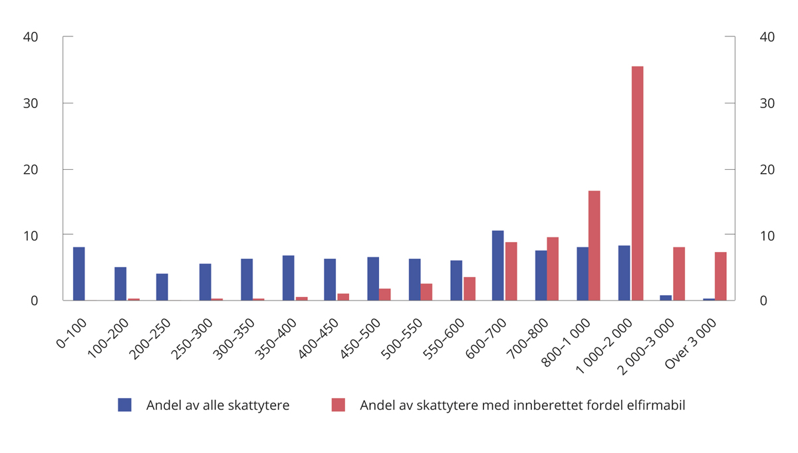
          - Fordeling av alle skattytere (2021-tall) og av alle skattytere som mottar fordel av el-firmabiler (2020-tall) etter bruttoinntekt i tusen kroner. Prosent
Skattedirektoratet og Finansdepartementet.
Regjeringen foreslår å oppheve den gjenstående særskilte rabatten for elbiler i firmabilbeskatningen. Forslaget vil likestille den skattemessige behandlingen av elbiler og tradisjonelle biler i firmabilbeskatningen. Dette forenkler skattereglene og gjør det lettere å etterleve dem.
Provenyet anslås på usikkert grunnlag å øke med 300 mill. kroner påløpt og 240 mill. kroner bokført i 2023.
De særskilte reglene om fordelsberegning for elfirmabiler er gitt i forskrift. Finansdepartementet vil gjennomføre nødvendige endringer i FSFIN § 5-13-5 for å oppheve den særskilte rabatten for elbiler, med virkning fra og med inntektsåret 2023.

Endring av særregelen for beskatning av lønnsinntekt ved arbeidsopphold i utlandet

Innledning og sammendrag
Departementet foreslår enkelte endringer i særregelen om skattlegging av lønnsinntekt ved arbeidsopphold i utlandet (ettårsregelen), jf. skatteloven § 2-1 tiende ledd. Bestemmelsen innebærer at det på nærmere vilkår kan kreves fritak for norsk skatt på lønnsinntekt ved arbeidsopphold i utlandet av minst tolv måneders sammenhengende varighet. Regelen er opprinnelig begrunnet ut fra norsk næringslivs konkurranseevne i utlandet, se Ot.prp. nr. 50 (2001–2002) Om lov om endringer i skatteloven (ny ettårsregel) punkt 5.3. Fritak for norsk skatt er ikke betinget av at lønnsinntekten skattlegges i utlandet, og kan medføre lav eller dobbel ikke-beskatning av lønnsinntekten.
Departementet ønsker å forenkle regelen for beregning av antall tillatte oppholdsdager i Norge i skatteloven § 2-1 tiende ledd bokstav b. Etter dagens regel kan opphold i Norge som utgangspunkt ikke overstige seks dager i gjennomsnitt hver hele måned. Denne gjennomsnittsberegningen skal foretas på bakgrunn av hele arbeidsperioden i utlandet. En slik regel anses ikke hensiktsmessig. Departementet foreslår derfor å endre regelen slik at tillatte oppholdsdager i Norge beregnes innenfor hvert inntektsår. Forslaget vil gi skattyter større forutsigbarhet, og det vil være forenklende for skattyter og for Skatteetaten.
Departementet foreslår også at vurderingen av om arbeidsoppholdet «hovedsakelig» finner sted utenfor andre staters territorium, jf. skatteloven § 2-1 tiende ledd bokstav c nr. 2, skal foretas innenfor hvert inntektsår.
Videre foreslås det at lønnsinntekter i form av opsjonsfordeler i arbeidsforhold ikke lenger skal omfattes av ettårsregelen, men heller skattlegges etter skattelovens alminnelige regler.
Ingen av endringene antas å ha provenyvirkninger av betydning.
Departementet viser til forslag til endringer i skatteloven § 2-1 tiende ledd bokstav b. Departementet foreslår at endringene trer i kraft straks med virkning fra og med inntektsåret 2023. Det foreslås en overgangsregel for personer som allerede har et arbeidsopphold i utlandet per 1. januar 2023, og som har overskredet grensene for opphold i Norge ved utløpet av inntektsåret 2022. Øvrige endringer som følge av forslagene gjennomføres i forskrift ved endring av Finansdepartementets forskrift til skatteloven (FSFIN) §§ 2-1-1, 2-1-5, 2-1-6 og 2-1-7.

Gjeldende rett
Etter skatteloven § 2-1 tiende ledd kan personer som er bosatt i Norge, og som har arbeidsopphold i utlandet av minst tolv måneders sammenhengende varighet, kreve fritak for norsk skatt av lønnen opptjent i utlandet. Skattefritaket gis ved at den samlede skatten reduseres med et beløp som tilsvarer den delen av skatten som faller på lønnen som er opptjent i utlandet. Det tas hensyn til lønnsinntekten ved skattlegging av annen inntekt i Norge. Skattefritak i Norge er ikke betinget av at inntekten skattlegges i utlandet. Det gis ikke fritak for eventuell trygdeavgift. Medlemskap i folketrygden og tilhørende plikt til å betale trygdeavgift reguleres av folketrygdloven, trygdeforordningene (innenfor EØS) og eventuelle bilaterale trygdeavtaler.
Vilkåret om å ha et arbeidsopphold utenfor riket av minst tolv måneders sammenhengende varighet kan være oppfylt selv om personen oppholder seg i Norge i kortere perioder. Oppholdet i Norge kan imidlertid ikke overstige seks dager i gjennomsnitt hver hele måned, jf. skatteloven § 2-1 tiende ledd bokstav b. Hvis oppholdet i Norge skyldes upåregnelige forhold, er grensen ni dager per måned.
Bestemmelsen i skatteloven § 2-1 tiende ledd bokstav b som regulerer antall tillatte oppholdsdager i Norge, er tolket og praktisert slik at en ser på hele perioden arbeidsoppholdet varer, jf. Finansdepartementets uttalelse 19. februar 2010. Det betyr at det først er når arbeidsoppholdet i utlandet er avsluttet at det kan avgjøres om vilkårene for fritak er oppfylt.
Slik regelen praktiseres, er det i prinsippet ingen ytre ramme for hvor langt tilbake i tid det kan være aktuelt å endre fastsettingen, jf. uttalelse fra Sivilombudsmannen 24. april 2019 om endring av fastsettingen under ettårsregelen. Etter hovedregelen er endringsfristen fem år etter utløpet av skattleggingsperioden, jf. skatteforvaltningsloven § 12-6. For saker som gjelder ettårsregelen, begynner femårsfristen først å løpe fra utgangen av det kalenderåret arbeidsoppholdet i utlandet er avsluttet, jf. skatteforvaltningsloven § 12-7. Videre har skattemyndighetene plikt til å ta fastsettingen opp til endring, jf. skatteforvaltningsloven § 12-1 tredje ledd.
Det gjelder enkelte unntak for når ettårsregelen gjelder, jf. skatteloven § 2-1 tiende ledd bokstav c. Det gis blant annet ikke fritak for inntekt ved arbeidsopphold som hovedsakelig finner sted utenfor andre staters territorium. Et arbeidsopphold anses hovedsakelig å finne sted utenfor andre staters territorium når skattyter i løpet av arbeidsoppholdet utenfor riket oppholder seg mer utenfor enn innenfor andre staters territorium, jf. FSFIN § 2-1-7. Det er først etter at arbeidsoppholdet i utlandet er avsluttet at det kan avgjøres om denne unntaksregelen gjelder.
Skattefritak etter ettårsregelen gis for «lønnsinntekt» knyttet til arbeidsoppholdet i utlandet, jf. skatteloven § 2-1 tiende ledd bokstav a første punktum. Dette omfatter også fordeler ved opsjoner i arbeidsopphold etter skatteloven § 5-14 første ledd, jf. FSFIN § 2-1-1 første ledd med videre henvisninger.
Etter skatteloven § 5-14 første ledd regnes fordel ved «innløsning eller salg av rett til erverv av eller salg av aksje eller egenkapitalbevis i arbeidsforhold» som en fordel vunnet ved arbeid. Fordeler ved opsjoner i arbeidsforhold skattlegges først på utøvelsestidspunktet (ved utøvelse, innløsning eller salg), og ikke allerede på ervervstidspunktet.
Ettårsregelen er praktisert slik at skattytere som har hatt arbeidsopphold i utlandet og har fått skattefritak i forbindelse med dette, får skattefritak for opsjonsfordelen i den grad opsjonen er tilknyttet arbeidet i utlandet. Dette gjelder selv om opsjonen først utøves etter at arbeidsoppholdet i utlandet er avsluttet.

Høring
Finansdepartementet sendte 24. mai 2022 et forslag til endringer i ettårsregelen på høring. Høringsfristen var 10. august 2022.
I høringsnotatet foreslo departementet å endre regelen for beregning av tillatt opphold i Norge under ettårsregelen, slik at antall tillatte oppholdsdager beregnes innenfor hvert inntektsår. Det ble også foreslått at vurderingen av om arbeidsoppholdet «hovedsakelig» fant sted utenfor andre staters territorium, skal foretas innenfor hvert inntektsår. Departementet foreslo videre at lønnsinntekter i form av opsjonsfordeler i arbeidsforhold ikke lenger skal omfattes av ettårsregelen.
Høringsnotatet ble sendt til 48 høringsinstanser. Departementet har mottatt åtte høringssvar med realitetsmerknader.
Høringsforslaget er, med visse justeringer, videreført i denne proposisjonen. Høringsinstansenes merknader kommenteres nærmere nedenfor.

Vurderinger og forslag
Beregning av antall tillatte oppholdsdager i Norge
Departementet foreslår å forenkle regelen for beregning av antall tillatte oppholdsdager i Norge under ettårsregelen, jf. skatteloven § 2-1 tiende ledd bokstav b.
Dagens regel innebærer at det skal foretas en gjennomsnittsberegning på bakgrunn av hele arbeidsoppholdet i utlandet. Det anses ikke hensiktsmessig. Regelen medfører at det ikke kan avklares om ettårsregelen kommer til anvendelse før arbeidsoppholdet er avsluttet. De løpende skatteoppgjørene i denne perioden vil derfor ikke nødvendigvis være endelige. I tillegg vil skattyter enten oppfylle vilkårene for fritak for hele arbeidsperioden i utlandet eller for ingen av de relevante inntektsårene.
Dette gir liten forutsigbarhet for skattyter, selv om vedkommende ikke utsettes for dobbeltbeskatning. Hvis det etter at arbeidsoppholdet i utlandet er avsluttet viser seg at personen ikke oppfyller vilkårene for fritak etter ettårsregelen, kan eventuell dobbeltbeskatning av lønnen avhjelpes etter reglene i den aktuelle skatteavtalen og/eller skatteloven §§ 16-20 flg.
Har personen arbeidet i et land som ikke skattlegger lønnsinntekten, vil skatt i Norge på denne inntekten ikke medføre dobbeltbeskatning. Hvis det løpende er krevd fritak basert på ettårsregelen under arbeidsperioden i utlandet, kan endring av fastsettinger for tidligere år (ved at lønnen skattlegges i Norge) likevel innebære en stor økonomisk belastning for skattyter.
Regelen er ressurskrevende for Skatteetaten. Mange skattytere påberoper regelen over flere år, og i enkelte tilfeller i over ti år. Jo lengre utenlandsoppholdet varer, desto mer ressurskrevende er det å kontrollere om vilkårene for fritak er oppfylt, innhente dokumentasjon og gjennomføre endringer i fastsettinger for tidligere inntektsår.
For å avhjelpe disse ulempene foreslår departementet å forenkle reglene slik at antall tillatte oppholdsdager i Norge skal beregnes innenfor hvert inntektsår. Forslaget innebærer at oppholdet i Norge ikke må overstige seks dager i gjennomsnitt per hele kalendermåned skattyter har hatt arbeidsopphold i utlandet i inntektsåret, det vil si maksimalt 72 dager per inntektsår. I utreise- og hjemreiseår gis det rett til opphold i Norge ut fra antall hele kalendermåneder skattyter har arbeidsopphold i utlandet i løpet av disse inntektsårene. Ved upåregnelige forhold er grensen ni dager i gjennomsnitt per hele kalendermåned i inntektsåret.
LO, NHO og Skattedirektoratet støtter forslaget. LO viser til at endringene vil lette skattemyndighetenes muligheter for kontroll. NHO støtter forslaget om forenkling, selv om fleksibiliteten for skattyterne vil kunne bli noe mindre. Skattedirektoratet viser til at forslaget vil lette Skatteetatens arbeid med bestemmelsen, og vil gi skattyter større forutsigbarhet. Skattedirektoratet foreslår enkelte justeringer i ordlyden i skatteloven § 2-1 tiende ledd bokstav b og i forskriftsbestemmelsene.
Høringsinstansene FMC Kongsberg Subsea AS, Knif Regnskap AS, KPMG Law Advokatfirma AS (KPMG), Negotia og Unio går mot forslaget. De mener forslaget er uheldig fordi det innebærer en innstramming av gjeldende regler, som gir mindre fleksibilitet for skattyter.
Departementet er enig i at forslaget vil gi skattyter noe mindre fleksibilitet ved arbeidsopphold i utlandet som varer over flere år. Rammene for tillatt opphold i Norge er imidlertid fortsatt seks dager i gjennomsnitt per hele måned (under normale forhold) som må anses å gi forholdsvis vide rammer for opphold i Norge. Mindre fleksibilitet er nødvendig for å oppnå målet om forenkling, og departementet mener at eventuelle ulemper oppveies av fordelene med forslaget. Departementet viser også til at grensen for opphold i Norge fortsatt er høyere ved upåregnelige forhold, jf. skatteloven § 2-1 tiende ledd bokstav b annet punktum og FSFIN § 2-1-6.
FMC Kongsberg Subsea AS mener at det ved bruk av nettolønnskontrakter vil bli svært komplisert å beregne korrekt skattegrunnlag hvis skattyter må bruke ulike metoder for å unngå dobbeltbeskatning for ulike inntektsår i løpet av arbeidsperioden i utlandet.
Etter departementets vurdering vil ikke forslaget innebære at reglene blir mer kompliserte sammenlignet med dagens ordning. Generelt vil det være en fordel at det løpende for hvert inntektsår kan avgjøres om ettårsregelen kommer til anvendelse, og ikke først når arbeidsoppholdet i utlandet er avsluttet. Både arbeidsgiver og den ansatte vil med forslaget slippe ulemper som følge av at rapporteringer og fastsettinger eventuelt må endres flere år tilbake i tid og bygge på andre metoder for å unngå dobbeltbeskatning. Dersom det som følge av endringen skulle oppstå uavklarte spørsmål knyttet til oppgrossing og rapportering av nettolønn, kan Skatteetaten gi nærmere veiledning.
KPMG foreslår at det gis adgang til å overføre ubenyttede oppholdsdager innenfor rammen på 72 dager i et inntektsår til et senere inntektsår. Departementet anser ikke dette hensiktsmessig. Som nevnt anses grensen på 72 dager per inntektsår å gi vide nok rammer for opphold i Norge. Det vil dessuten komplisere reglene og stride mot formålet om forenkling.
Forslaget omfatter også personer som allerede har et arbeidsopphold i utlandet per 1. januar 2023, og som krever fritak etter ettårsregelen. Også for disse skal grensen for tillatte oppholdsdager i Norge fra og med inntektsåret 2023 være seks dager i gjennomsnitt per hele kalendermåned skattyter har hatt arbeidsopphold i utlandet i inntektsåret, og maksimalt 72 dager per inntektsår.
For personer som har overskredet grensene for opphold i Norge ved utløpet av inntektsåret 2022, foreslår departementet at det for inntektsårene før 2023, skal tas hensyn til oppholdsdager i Norge frem til arbeidsoppholdet er avsluttet ved vurderingen av om vilkårene for fritak for disse inntektsårene er oppfylt. Det innebærer at personer som i gjennomsnitt har oppholdt seg i Norge over grensene i skatteloven § 2-1 tiende ledd bokstav b ved utløpet av inntektsåret 2022, og som fortsetter arbeidsoppholdet i utlandet etter dette tidspunktet, vil ha mulighet til å innrette seg fremover slik at grensene for oppholdsdager i Norge (på bakgrunn av en gjennomsnittsberegning av hele arbeidsperioden i utlandet) for de tidligere inntektsårene ikke overskrides. For denne gruppen vil dermed gjeldende regel fortsatt gjelde for inntektsårene før 2023.
For personer som ikke har overskredet grensene for oppholdsdager ved utløpet av inntektsåret 2022, vil fritak for inntektsårene før 2023 bli avgjort basert på opphold i Norge til og med 31. desember 2022, det vil si uten at det tas hensyn til opphold i Norge i den resterende delen av utenlandsoppholdet.
Departementet fastholder forslaget i høringsnotatet, men foreslår enkelte justeringer i lovteksten basert på innspillene i høringsrunden. Departementet viser til forslag til endringer i skatteloven § 2-1 tiende ledd bokstav b annet punktum og nytt fjerde punktum. Departementet viser også til forslag til overgangsregel for personer som allerede har et arbeidsopphold i utlandet per 1. januar 2023, og som har overskredet grensene for antall tillatte oppholdsdager i Norge ved utløpet av inntektsåret 2022. Øvrige endringer som følge av forslaget, gjennomføres i forskrift ved endring av FSFIN §§ 2-1-5 og 2-1-6, slik at det presiseres at vurderingen skal foretas innenfor hvert inntektsår.
Arbeidsopphold som hovedsakelig finner sted utenfor andre staters territorium
I høringsnotatet foreslo departementet endringer i regelen om når arbeidsopphold hovedsakelig skal anses å finne sted utenfor andre staters territorium, jf. skatteloven § 2-1 tiende ledd bokstav c nr. 2 og FSFIN § 2-1-7. Forslaget var at vilkåret om arbeidsoppholdet «hovedsakelig» finner sted utenfor andre staters territorium, skal vurderes innenfor hvert inntektsår.
Det har ikke kommet merknader til dette forslaget i høringsrunden.
Departementet fastholder forslaget i høringsnotatet og vil gjennomføre endringene i forskrift ved endring av FSFIN § 2-1-7.
Opsjonsinntekter i arbeidsforhold
I høringsnotatet foreslo departementet at fordeler fra opsjoner i arbeidsforhold, jf. skatteloven § 5-14, ikke lenger skulle omfattes av ettårsregelen. Slike inntekter skulle i stedet skattlegges etter skattelovens alminnelige regler.
Slike opsjonsinntekter innvinnes og tidfestes først ved utøvelse av opsjonen, og ikke på tildelingstidspunktet. Dermed kan det gå lang tid mellom erverv og beskatning av opsjonen. Slik ettårsregelen har vært praktisert, kan skattyter få skattefritak i Norge for opsjonsinntekter knyttet til et arbeidsopphold i utlandet lenge etter at arbeidsoppholdet i utlandet er avsluttet.
Dette kan gi utslag som er EØS-rettslig problematiske. Dagens regler åpner for at skattytere som er skattemessig bosatt i Norge, kan oppnå fullstendig eller delvis skattefrihet i Norge for opsjonsinntekter knyttet til et arbeidsopphold i utlandet, selv om opsjonen først utøves lang tid etter at arbeidsoppholdet i utlandet har opphørt. Tilsvarende fordelaktig beskatning er ikke tilgjengelig for skattytere som i utgangspunktet ikke er skattemessig bosatt i Norge, men flytter hit med allerede tildelte ansattopsjoner og deretter blir skattemessig bosatt og globalskattepliktige her. Utøver slike skattytere opsjonene etter at globalskatteplikten har inntrådt, vil hele opsjonsinntekten være skattepliktig i Norge etter internretten (likevel slik at norsk beskatningsrett kan være begrenset etter skatteavtale).
Den skattemessige behandlingen av to relativt like situasjoner kan dermed bli ulik, noe som kan være problematisk etter EØS-avtalen art. 28 om fri bevegelighet for arbeidstakere.
Skattefritak i Norge etter ettårsregelen er ikke betinget av at skattyter faktisk skattlegges for den samme inntekten i utlandet. Dette åpner for dobbel ikke-beskatning, noe som i seg selv taler for å begrense regelens anvendelsesområde. I tillegg gir regelen insentiver til å tildele opsjoner i perioden den ansatte er i utlandet, for å unngå skatt.
Fire av høringssvarene adresserer forslaget som gjelder opsjonsinntekter direkte. Skattedirektoratet og LO støtter endringen. Skattedirektoratet viser for øvrig til at forslaget kan være noe kompliserende, ved at enkelte skattytere kan måtte bruke både kreditmetoden og ettårsregelen for å unngå dobbeltbeskatning for ett og samme inntektsår. I tillegg kan det være utfordrende for skattyter å skille ut eventuell skatt betalt på opsjonsinntekt i utlandet, dersom denne inntekten er skattlagt sammen med andre inntekter. Disse faktorene peker også KPMG og FMC Kongsberg Subsea AS på.
Departementet er enig i at disse momentene isolert sett kan komplisere skattefastsettingen. Disse problemstillingene er likevel hverken nye eller unike. Også etter dagens regler kan skattyter ha inntekter i utlandet hvor noen faller inn under ettårsregelens virkeområde, mens andre ikke gjør det. Det er ikke uvanlig at skattytere på arbeidsopphold i utlandet har andre inntekter med kilde i arbeidslandet, slik som aksjeutbytte og renter av bankinnskudd. I den grad slike inntekter skattlegges i arbeidslandet, unngås dobbeltbeskatning normalt ved kreditfradrag i Norge. For det andre antar departementet at endringen vil berøre et svært begrenset antall skattytere. Tall fra Skatteetaten fra mai 2022 viser at for inntektsårene 2017 og 2018 var det henholdsvis 5 799 og 5 507 skattytere som fikk skattefritak etter ettårsregelen i Norge. Av disse var det henholdsvis kun 32 og 39 skattytere som samtidig hadde opsjonsinntekter knyttet til arbeidsoppholdet i utlandet rapportert i a-ordningen.
FMC Kongsberg Subsea AS mener videre at departementets forslag kan medføre en uheldig forskjellsbehandling av ulike typer lønnsytelser, og peker særlig på at bonusutbetalinger, i likhet med opsjonsinntekter, kan utbetales lang tid etter at arbeidet som foranlediger utbetalingen har skjedd. Departementet er enig i at forslaget innebærer en ulik behandling av forskjellige typer lønnsinntekter. Denne forskjellsbehandlingen er imidlertid tilsiktet, og skyldes nettopp at opsjonsinntekter i arbeidsforhold har enkelte særtrekk som skiller dem fra løpende kontantbetalinger, som er den vanligste formen for avlønning. Departementet ser innvendingen om at visse former for bonusutbetalinger kan ha særtrekk som gjør at de ligner på ansattopsjoner. Dersom det viser seg å være et praktisk behov for særreguleringer for slike utbetalinger, vil departementet vurdere slike på sikt.
KPMG påpeker at det følger av skatteloven § 16-21 at skatt betalt i utlandet kun kan fradras i norsk skatt i det inntektsåret den utenlandske skatten må henføres til i vedkommende stat. Det reises spørsmål om skattyter er avskåret fra å kreve kreditfradrag i et tilfelle hvor hun eller han skattlegges for opsjonsinntekt i utlandet i et tidligere inntektsår enn i Norge. Departementet viser til at i et tilfelle som nevnt, vil skattyter kunne kreve kreditfradraget fremført i inntil fem år, jf. skatteloven § 16-22.
Departementet opprettholder forslaget og vil gjennomføre endringen i forskrift ved å endre legaldefinisjonen av «lønnsinntekt» i FSFIN § 2-1-1 slik at denne uttrykkelig ikke omfatter ansattopsjoner etter skatteloven § 5-14.

Administrative og økonomiske konsekvenser
Ingen av forslagene vil ha provenyvirkninger av betydning. Forslaget om å endre beregningen av antall tillatte oppholdsdager i Norge vil innebære en forenkling både for skattyter og Skatteetaten. Forslaget om å holde opsjonsinntekter utenfor ettårsregelen antas å ha beskjedne administrative konsekvenser.

Ikrafttredelse
Departementet foreslår at endringene trer i kraft straks med virkning fra og med inntektsåret 2023.

Opphevelse av særregel om fradrag for kostnader til doktorgradsarbeid
Etter skatteloven § 6-43 gis det fradrag i alminnelig inntekt for kostnader knyttet til doktorgradsarbeid ved norsk universitet eller høyskole. Fradragsretten omfatter blant annet trykkekostnader og reisekostnader i forbindelse med prøven. Det gis også fradrag for kostnader til doktorgradsmiddag innenfor visse rammer og satser.
EFTAs overvåkingsorgan (ESA) har mottatt en klage mot Norge som gjelder skatteloven § 6-43. Begrensningen til norsk universitet eller høyskole er problematisk etter EØS-reglene, og departementet vurderer det slik at bestemmelsen må endres.
Fradrag for kostnader knyttet til arbeidsinntekt gis som utgangspunkt ved minstefradraget. Hvis faktiske kostnader overstiger minstefradraget, kan det i stedet kreves fradrag for disse. Etter departementets vurdering bør også kostnader til doktorgradsarbeid følge skattelovens alminnelige regler.
Departementet foreslår derfor å oppheve særbestemmelsen i skatteloven § 6-43. Etter alminnelige regler vil fradragsberettigede kostnader knyttet til doktorgradsarbeid inngå i minstefradraget. Forslaget vil derfor innebære en innstramming for ansatte doktorgradsstipendiater i Norge.
Departementet foreslår at endringen trer i kraft straks med virkning fra og med inntektsåret 2023. Forslaget antas ikke å ha provenyvirkninger av betydning.

Satser til bruk for forskuddsutskriving og skattefastsetting
Fra og med inntektsåret 2020 ble satser til bruk for forskuddsutskriving og skattefastsetting samordnet for enkelte naturalytelser og utgiftsgodtgjørelser. Det vises til Prop. 1 LS (2019–2020) Skatter, avgift og toll 2020 kapittel 4.7 og etterfølgende etablering av egen, årlig satsforskrift (forskrift om satser mv. til bruk for forskudd og skattefastsetting). Formålet var forenkling ved at satser for naturalytelser og utgiftsgodtgjørelser som har betydning for forskuddsutskrivingen, og som ikke endrer seg fra forskudd til skattefastsetting, kun skal fastsettes én gang. De aktuelle satsene blir nå fastsatt som forskuddssatser før inntektsåret, men med virkning for skattefastsettingen også. Dette medførte ikke materielle endringer.
Det ble forutsatt i Prop. 1 LS (2019–2020) Skatter, avgift og toll 2020 punkt 4.7.3 at en i ettertid skulle se på satsstrukturen i en større sammenheng og vurdere hvorvidt det er hensiktsmessig at flere satser som i dag ikke fastsettes som forskuddssatser, kan fastsettes forut for inntektsåret og samtidig gis virkning for skattefastsettingen. Departementet mener i utgangspunktet at det ville vært ryddig og oversiktlig om alle satser av betydning for forskudd og skattefastsetting kunne samles i én satsforskrift. For mange av satsene som ikke ble flyttet etter etableringen av en årlig satsforskrift fra 2020, krever dette at man endrer måten satsen blir fastsatt på. Det vil være et omfattende arbeid å revidere grunnlaget for alle satser som har betydning for forskudd og skattefastsetting for personlige skattytere. Det kan dessuten medføre materielle endringer som går lenger enn en teknisk og prosessuell forenkling. En mer omfattende flytting av satser vil heller ikke lede til en komplett satsforskrift, blant annet fordi en rekke satser må følge direkte av skatteloven, skattelovforskriften eller Stortingets skattevedtak. Det er derfor tvilsomt om fordelen ved å samle noen flere satser vil veie opp for arbeidet med dette.
Etter departementets oppfatning bør flyttingen derfor begrenses til enkelte satser som det er behov for å fastsette forut for inntektsåret av hensyn til lønnsrapportering, forskuddsberegning eller bokføring. Dette omfatter for det første formalisering av satser som i praksis allerede blir fastsatt før inntektsåret, nemlig kostgodtgjørelse for langtransportsjåfører og utgiftsgodtgjørelse for barnepassere (ved pass av barn i eget hjem).
Det samme gjelder etablering av sats for utgiftsgodtgjørelse for losji ved opphold i egen brakke/campingvogn og utgiftsgodtgjørelse for kost på besøksreiser for skattepliktige som har fri kost på arbeidsstedet. Disse satsene fastsettes i dag bare som fradragssatser på slutten av inntektsåret, men næringslivet har uttrykt ønske om at satsene blir fastsatt tidligere som forskuddssats for utgiftsgodtgjørelse. Det motsvarende fradraget fastsettes i takseringsforskriften til et kronebeløp (67 kr for 2021) og baserer seg på endring i KPI siste tolv måneder (august før inntektsåret til august i inntektsåret). Ved flytting til forskuddsstadiet foreslår departementet at både ny utgiftsgodtgjørelse og fradrag skal basere seg på anslått prosentvis endring i KPI slik det legges til grunn i regjeringens forslag til statsbudsjett for 2023. Deretter må satsene justeres årlig med anslått prosentvis endring i KPI, slik det legges til grunn i forslag til neste års statsbudsjett. Fradrag for kost på besøksreiser fastsettes også som et kronebeløp i takseringsforskriften (93 kr for 2021), og det bygger på endring i KPI for matvarer siste tolv måneder. Departementet foreslår at ny utgiftsgodtgjørelse og motsvarende fradrag tilsvarende skal basere seg på anslått prosentvis endring i KPI slik det legges til grunn i regjeringens forslag til statsbudsjett for 2023.
Fradragssatser for representasjonskostnader fremgår av takseringsforskriften § 2-3-5. Rådgivningsbransjen har gitt innspill om at disse bør flyttes til satsforskriften og fastsettes forut for inntektsåret. Bakgrunnen er at virksomhetene skal kunne bokføre kostnadene på riktig konto løpende gjennom året. Når satsene skal fastsettes forut for inntektsåret, må de frikobles fra administrative bestemmelser og satser i statens personalhåndbok, fordi disse ikke foreligger forut for inntektsåret. Departementet foreslår at satsene for fradrag for representasjonskostnader justeres på grunnlag av prosentvis endring av KPI som legges til grunn i forslaget til neste års statsbudsjett, og for årene deretter anslått KPI i budsjettforslag for det aktuelle året.
For at satsen for utgiftsgodtgjørelse for barnepasser som er fastsatt forut for inntektsåret, skal gis virkning for fastsettelse av netto næringsinntekt, foreslår departementet en endring i skatteloven § 6-31 første ledd bokstav d. De øvrige endringsforslagene er allerede hjemlet i skatteloven og kan gjennomføres i forskrift.
Forslaget medfører ingen materielle endringer eller økonomiske konsekvenser, men vil medføre administrative forenklinger for næringslivet og Skatteetaten.
Departementet foreslår at endringene trer i kraft straks med virkning fra og med inntektsåret 2023.
Det vises til forslag til endring av skatteloven § 6-31 første ledd bokstav d.

Skattører og fellesskatt
Skattørene fastsettes innenfor et samlet opplegg for kommuneøkonomien og må ses i sammenheng med utviklingen i skattegrunnlagene, endringer i personbeskatningen og fordelingen av inntektene til kommuner og fylkeskommuner mellom overføringer og skatter.
I Prop. 110 S (2021–2022) Kommuneproposisjonen 2023 ble det varslet at skattørene på vanlig måte fastsettes ved behandlingen av statsbudsjettet. Det ble også varslet at skattørene fastsettes med sikte på at skatteinntektene skal utgjøre 40 pst. av kommunenes samlede inntekter.
Gjeldende skattører gir for lav skatteandel i 2023. Det tilsier at de kommunale og fylkeskommunale skattørene for personlig skattytere må justeres noe opp fra 2022 til 2023, slik at skatteandelen på 40 pst. kan opprettholdes også i 2023. Dette må blant annet ses i sammenheng med en relativt moderat vekst i skattegrunnlaget, i tillegg til at det er lagt opp til netto skatteletter i skattegrunnlagene for kommunesektoren. Se tabell 3.4 for forslag til maksimalskattører for personlige skattytere i 2023. Punkt 3.1.4 i Meld. St. 1 (2022–2023) Nasjonalbudsjettet 2023 gir en nærmere omtale av kommuneforvaltningens økonomi i 2023.
Det vises til forslag til Stortingets skattevedtak for inntektsåret 2023 §§ 3-2 og 3-8.

            - Maksimalskattøren for personlige skattytere i 2022 og forslag for 2023. Prosent
04J1xt2
 | 2022 | 2023 | Endring  i prosentenheter
Kommuner | 10,95 | 11,15 | 0,20
Fylkeskommuner | 2,40 | 2,45 | 0,05
Fellesskatt til staten1 | 8,65 | 8,40 | -0,25
Alminnelig inntekt | 22,00 | 22,00 | -
1 Skattesatsen for fellesskatt til staten for tiltakssonen i Troms og Finnmark fylke settes til 4,9 pst. i 2023.
Finansdepartementet.

Formuesskatt

Innledning og sammendrag
Formuesskatten bidrar til at skattesystemet for personer samlet sett virker mer progressivt enn med inntektsbeskatningen alene. Formuesskatten supplerer omfordelingen av inntekt og jevner ut forskjeller i formue. Små forskjeller i samfunnet legger til rette for høy grad av tillit. Regjeringen vil styrke formuesskattens omfordelende rolle og gjøre den mer rettferdig.
Formuesskatt kan, i likhet med de fleste andre skatter og avgifter, påvirke ressursbruken negativt. Det er imidlertid ikke grunn til å tro at en godt utformet formuesskatt gir større samfunnsøkonomiske kostnader enn andre vridende skatter. Blant annet vil lønnsomme investeringer med velfungerende kapitalmarkeder normalt få finansiering uavhengig av om eierne betaler formuesskatt eller ikke.
Jevnere og riktigere verdsettelse av formuesobjekter kan redusere de samfunnsøkonomiske kostnadene ved formuesskatten. Forskjeller i verdsettelse kan bidra til at sparing kanaliseres dit investor får lavest formuesskatt fremfor dit avkastningen er størst for samfunnet.
Samtidig er det naturlig at enkelte formuesobjekter som folks hjem beskattes mildere enn eksempelvis annen eiendomsmasse eller aksjer. Primærbolig har sjelden en tilhørende kontantstrøm og er folks hjem. Flere eldre bor i hjem som har steget mye i verdi uten at de sitter med likvider som de kan betale en høy formuesskatt med. Regjeringen er derfor tilbakeholden med å beskatte folks hjem på samme måte som andre formuesobjekter.
Utvalget som vurderer perspektiver for fremtidens skatte- og avgiftssystem (Skatteutvalget), er i tilleggsmandat under denne regjeringen bedt om å vurdere hvordan skattesystemet kan bidra til omfordeling, herunder formuesskattens rolle. Regjeringens videre arbeid med å forbedre formuesskatten vil blant annet gjøres i lys av innstillingen fra dette utvalget.
Regjeringen tok i budsjettet for 2022 et viktig steg for å gjøre formuesskatten mer progressiv og rettferdig. I 2022 ble satsen økt, og det ble innført en ny, høyere sats på formuer over 20 mill. kroner. Formuesgrunnlagene ble utvidet ved høyere verdsettelse av aksjer og driftsmidler, dyre boliger og fritidsboliger.
I dette budsjettet foreslår regjeringen økt skatt på formue ved å øke verdsettelsen av aksjer og næringseiendom fra 75 til 80 pst., i tråd med Hurdalsplattformen. Driftsmidler som eies direkte, skjermes fra denne økningen, og verdsettelsen reduseres i stedet til 70 pst. Det foreslås videre at satsen for formuer opp til 20 mill. kroner økes fra 0,95 til 1 pst. Bunnfradraget videreføres på 1,7 mill. kroner (3,4 mill. kroner for ektepar). Beløpsgrense for høy verdsettelse av primærbolig videreføres med 10 mill. kroner. For å forenkle og gjøre regelverket mer sammenhengende foreslås det å utvide dødsbos rett til bunnfradrag i den kommunale delen av formuesskatten. Samlet anslås regjeringens forslag til endringer i formuesskatten å øke provenyet med 2 435 mill. kroner påløpt og 1 953 mill. kroner bokført i 2023.
Med regjeringens forslag anslås samlede inntekter fra formuesskatten til om lag 30 mrd. kroner i 2023. Antall personer som betaler formuesskatt med regjeringens forslag, anslås til om lag 650 200, eller 14,3 pst. av alle skattyterne.
Departementet viser til forslag til endringer i skatteloven §§ 4-10 syvende ledd, 4-12, 4-17 annet ledd og 4-40. Departementet foreslår at endringene trer i kraft straks med virkning fra og med inntektsskatteåret 2023. Departementet viser videre til forslag til Stortingets skattevedtak for inntektsskatteåret 2023 §§ 2-1 til 2-3.

Kjennetegn ved formuesskatten og de som betaler formuesskatt
Formuesskatt betales av skattepliktig nettoformue (brutto skattepliktig formue fratrukket gjeld) over 1,7 mill. kroner. Ektepar sambeskattes for formue og har et bunnfradrag på 3,4 mill. kroner. Skattesatsen er i 2022 0,95 pst. av formue over bunnfradraget opp til 20 mill. kroner og 1,1 pst. for formuer over 20 mill. kroner. Det gjelder formelle verdsettelsesrabatter for ulike formuesobjekter. Aksjer, driftsmidler og næringseiendom mv. verdsettes i 2022 til 75 pst. Primærbolig verdsettes til 25 pst. opp til en beregnet markedsverdi på 10 mill. kroner, mens overskytende verdi verdsettes til 50 pst. Sekundærbolig verdsettes til 95 pst., og bankinnskudd til 100 pst. Gjeld tilordnes forholdsmessig til de ulike formuesobjektene og reduseres tilsvarende verdsettelsesrabattene. Gjeld tilordnet primærbolig og fritidsbolig avkortes imidlertid ikke.
I tillegg til de formelle verdsettelsesrabattene kan de beregnede markedsverdiene være undervurdert i tilfeller der verdien er vanskelig å anslå. Særlig for unoterte aksjer kan den skattepliktige verdien, før formell verdsettelsesrabatt, være lavere enn faktisk verdi.
Formuesskatten er en progressiv skatt på netto formue, og den lar seg derfor ikke stykke opp i ulike grunnlagskomponenter. Som en illustrasjon på den relative betydningen av ulike formueskomponenter viser figur 4.1 sammensetningen av skattepliktig formue i ulike intervaller for skattepliktig nettoformue.

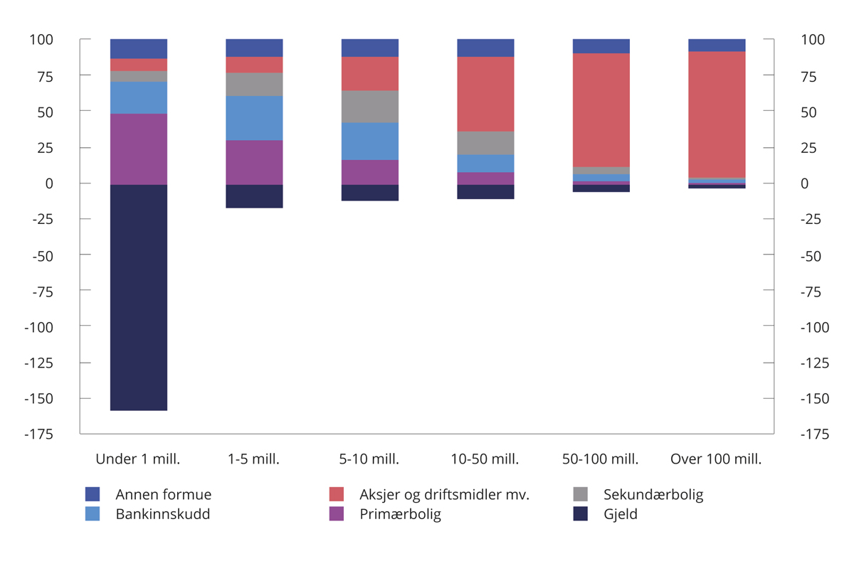
          - Sammensetning av skattepliktig formue i ulike intervaller for skattepliktig nettoformue. Prosent av skattepliktig bruttoformue. Referansen for 2023
Statistisk sentralbyrås skattemodell, LOTTE-Skatt.
For personer med skattepliktig nettoformue under 1 mill. kroner, utgjør primærbolig nær halvparten av skattepliktig bruttoformue, se figur 4.1. Det vil si tre fjerdedeler av alle skattytere, se tabell 4.1. 0,5 promille av alle skattytere (2 500 personer) har en skattepliktig nettoformue over 100 mill. kroner. Disse betaler en tredel av samlet formuesskatt. Nærmere 90 pst. av deres skattepliktige bruttoformue er aksjer mv. Det illustrerer at den økte verdsettelsen av aksjer i 2022 og i regjeringens forslag for 2023 er et kraftfullt tiltak for å styrke omfordelingen. Forslaget bidrar også tydelig til den geografiske omfordelingen i regjeringens samlede forslag til endringer i personbeskatningen, se tabell 1.9 i kapittel 1. Det er en sterk geografisk konsentrasjon av både aksjeformue og boligformue i Oslo og omkringliggende kommuner, men bolig er mer skjevfordelt geografisk enn aksjeformue som følge av store geografiske variasjoner i markedsverdier for eiendom.

            - Andel av antall personer, total skattepliktig bruttoformue, gjeld og formuesskatt i ulike intervaller for skattepliktig nettoformue. Prosent. Referansen for 2023
05J1xt2
Skattepliktig nettoformue1 | Antall | Formuesskatt | Skattepliktig bruttoformue | Gjeld
Negativ | 37,96 | 0,0 | 19,0 | 76,2
0 – 500 000 kr. | 27,30 | 0,1 | 6,2 | 6,2
500 000 kroner – 1 mill. kr. | 11,23 | 0,2 | 7,2 | 3,9
1 – 5 mill. kr. | 20,13 | 15,8 | 30,8 | 8,9
5 – 10 mill. kr. | 2,23 | 15,8 | 10,1 | 2,0
10 – 50 mill. kr. | 1,03 | 26,3 | 12,3 | 2,0
50 – 100 mill. kr. | 0,07 | 8,3 | 3,1 | 0,3
over 100 mill. kr | 0,05 | 33,5 | 11,2 | 0,5
I alt | 100,00 | 100,0 | 100,0 | 100,0
1 Skattepliktig nettoformue er bruttoformue nedjustert for verdsettelsesrabatter og fratrukket gjeld.
Statistisk sentralbyrås skattemodell, LOTTE-Skatt og Finansdepartementet.
Tabell 4.2 viser antall personer og sammensetningen av gjenomsnittlig formue for alle personer 17 år og eldre. Gjennomsnittlig skattepliktig bruttoformue anslås å utgjøre 1,69 mill. kroner i 2023. Fratrukket gjeld er skattepliktig nettoformue om lag 688 600 kroner i gjennomsnitt.

            - Antall personer, gjennomsnittlige skattepliktige formuesverdier og formuesskatt i ulike intervaller for skattepliktig nettoformue. Kroner. Referansen for 2023
08J1xt2
Skattepliktig nettoformue | Antall | Formues-skatt | Skattepliktig bruttoformue | Aksjer og  driftsmidler mv. | Bankinn-skudd | Primær-bolig | Gjeld
negativ | 1 729 600 | 0 | 846 500 | 69 300 | 131 800 | 458 500 | 2 005 600
0 – 500 000 kr . | 1 243 900 | 0 | 384 600 | 29 800 | 130 700 | 147 800 | 225 600
500 000 kroner – 1 mill. kr. | 511 700 | 100 | 1 079 500 | 76 200 | 300 500 | 495 700 | 349 500
1 – 5 mill. kr. | 917 400 | 4 700 | 2 583 300 | 283 100 | 825 400 | 777 500 | 440 100
5 – 10 mill. kr. | 101 500 | 42 100 | 7 623 700 | 1 789 100 | 2 039 500 | 1 246 500 | 875 500
10 – 50 mill. kr . | 46 900 | 151 500 | 20 211 400 | 10 498 400 | 2 672 800 | 1 619 200 | 1 978 700
50 – 100 mill. kr. | 3 300 | 676 700 | 72 187 600 | 56 979 800 | 3 031 100 | 1 963 000 | 4 261 000
over 100 mill. kr . | 2 500 | 3 632 000 | 345 504 100 | 304 728 000 | 6 794 200 | 2 884 200 | 8 820 000
I alt | 4 556 900 | 5 900 | 1 687 000 | 456 100 | 364 500 | 474 000 | 998 500
SSBs skattemodell LOTTE-Skatt.
Beskatningen av ulike formuesobjekter avhenger både av den formelle formuesskattesatsen, som er 0,95 pst. på formuer under 20 mill. kroner og 1,1 pst. på formuer over dette nivået, og av verdsettelsesrabattene. Med regjeringens forslag økes satsen i trinn 1 til 1 pst. Effektiv formuesskattesats beregnes ved å multiplisere satsen med den formelle regelen for verdsettelse, og vil gjelde for nettoformue over bunnfradraget. Eksempelvis er effektiv formuesskattesats for primærbolig under 10 mill. kroner 0,25 (0,25*1) med forslaget for 2023.
Figur 4.2 viser hvordan effektive formuesskattesatser varierer mellom ulike eiendeler i 2021, 2022 og med regjeringens forslag i 2023. Med endringene i 2022 og forslaget i 2023 er forskjellen mellom verdsettelsen av aksjer på den ene siden og annen finanskapital og sekundærboliger på den andre siden, blitt mindre. Primærboliger er fortsatt lavt verdsatt, selv etter økningen i verdsettelse for dyre boliger i 2022.

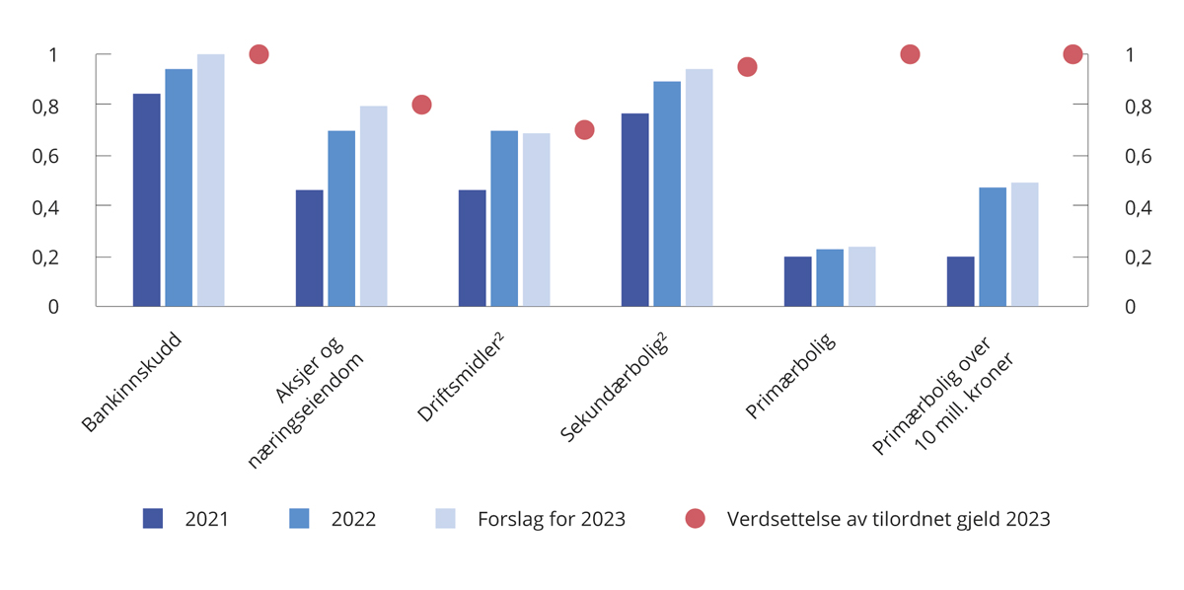
          - Effektive1 formuesskattesatser 2021, 2022 og med forslaget for 2023 for formuer under 20 mill. kroner, samt prosentsats for verdien av bruttogjeld3
1 Den effektive formuesskattesatsen er beregnet ved å multiplisere formuesskattesatsen med den formelle regelen for verdsettelse, og vil gjelde for nettoformue som er høyere enn innslagspunktet.
2 Gjelder hovedsakelig driftsmidler og sekundærboliger som er direkte eid av formuesskattepliktige.
3 Samlet gjeld tilordnes forholdsmessig etter eiendelenes andel av bruttoformue. Eiendelenes tilordnede gjeld avkortes tilsvarende verdsettelsesprosenten for den aktuelle eiendelen. Det gjelder ikke primærbolig.
Finansdepartementet.
Formuesskatten kan, sammen med inntektsskatten på avkastning, gi en høy effektiv skattesats på sparing. Det svekker insentivene til å spare, særlig i bankinnskudd, som er verdsatt til 100 pst. Samtidig begrenser bunnfradraget antall personer som påvirkes av formuesskatten. Bunnfradraget har økt mye de senere årene. Det gjør at personer kan spare mer over livsløpet uten å betale formuesskatt. Som følge av økt bunnfradrag er andelen personer som betaler formuesskatt, redusert over tid. Andelen sank fra 35 pst. til under 20 pst. i løpet av 2000-tallet, og videre til om lag 15 pst. fra 2010. Det anslås at om lag 13,7 pst. av skattyterne betaler formuesskatt i 2022, se figur 2.15 i kapittel 2.
Lav verdsettelse av enkelte sentrale formuesobjekter som primærbolig, gjør at personer kan ha formue langt over bunnfradraget uten å måtte betale formuesskatt. Tabell 4.3 viser hvor mye formue en person kan ha av ulike formuesobjekter isolert uten å betale formuesskatt, det vil si tenkte tilfeller hvor skattyteren har hele sin skattepliktige formue i ett og samme formuesobjekt.

            - Markedsverdier som utløser formuesskatt med regjeringens forslag for 2023
03J1xt2
 | Enslige | Par1
Banksparing | 1 700 000 | 3 400 000
Aksjer | 2 125 000 | 4 250 000
Primærbolig | 6 800 000 | 11 800 000
Primærbolig med 2 mill. kroner i gjeld | 12 400 000 | 15 800 000
Primærbolig med 4 mill. kroner i gjeld | 16 400 000 | 19 800 000
1 Ektepar sambeskattes for formue. For andre par er det i eksemplet lagt til grunn at formuen deles likt.
Finansdepartementet.
En person kan enten ha 1,7 mill. kroner i banksparing eller en fullt nedbetalt bolig til inntil 6,8 mill. kroner (uten andre formuesobjekter) og fortsatt ikke betale formuesskatt. Et par kan for eksempel eie en fullt nedbetalt primærbolig med en beregnet verdi på inntil 11,8 mill. kroner uten å betale formuesskatt. Med 4 mill. kroner i samlet gjeld (20 pst. av boligens verdi) stiger markedsverdien som utløser formuesskatt på parets primærbolig, til 19,8 mill. kroner.

Verdsettelse av aksjer og næringseiendom mv.
I Hurdalsplattformen står det at aksjer og næringseiendom mv. skal verdsettes til 80 pst. av formuesgrunnlaget. Grunnlaget ble økt fra 55 pst. til 75 pst. i 2022. Regjeringen foreslår å øke verdsettelsen av aksjer og næringseiendom mv. fra 75 pst. til 80 pst. fra 2023. Økningen må ses i sammenheng med forslaget om å skjerme driftsmidler fra økt verdsettelse, se punkt 4.4.
Forslaget vil øke provenyet med om lag 1 175 mill. kroner påløpt og 940 mill. kroner bokført i 2023. 437 700 personer (9,5 pst. av alle skattytere) får økt skatt som følge av den økte verdsettelsen av aksjer og næringseiendom.
Departementet viser til forslag til endringer i skatteloven §§ 4-10 syvende ledd, 4-12 og 4-40. Departementet foreslår at endringene trer i kraft straks med virkning fra og med inntektsåret 2023.

Verdsettelse av driftsmidler
Regjeringen foreslår å redusere verdsettelsen av driftsmidler (unntatt sekundærboliger og næringseiendom) i formuesskatten fra 75 pst. til 70 pst. fra 2023. Sammenholdt med forslaget om å øke verdsettelsen av aksjer og næringseiendom mv., innebærer dette en differensiering i verdsettelsesrabatten som ble innført fra 2017. Regjeringen mener en slik differensiering er velbegrunnet. Skattytere som driver virksomhet gjennom enkeltpersonforetak, får i praksis en mindre omfattende rabatt enn dem som driver virksomhet gjennom selskap. Bakgrunnen for dette ble nærmere beskrevet ved innføringen av rabatten, se Prop. 1 LS (2016–2017) Skatter, avgifter og toll 2017 punkt. 4.1.3:
«I enkeltpersonforetak kan det være vanskelig å skille mellom foretakets midler og skattyters private midler. Det er i dag nødvendig å skille mellom driftsmidler og eiendeler av privat karakter, blant annet fordi kostnader knyttet til private eiendeler ikke er fradragsberettigede. En rabatt avgrenset til driftsmidlene vil være praktiserbar for Skatteetaten samtidig som premisset om eiendelens tilknytning til virksomhet ivaretas. Det følger av praksis at når en eiendel er ervervet både av private og virksomhetsmessige formål, skal hovedformålet legges til grunn. Denne praksisen kan også legges til grunn ved avgrensning av verdsettingsrabatten.
En rabatt på driftsmidlene i enkeltpersonforetak vil imidlertid være mindre omfattende enn rabatten som foreslås for øvrige foretaksformer, hvor alle formuesskattepliktige eiendeler, herunder varelager, fordringer og bankinnskudd, i praksis blir gjenstand for rabatt. Det skyldes at rabatten gis på eierandelen i selskapet og ikke på hver enkelt eiendel i selskapet. En avgrensning som gir rabatt på alle eiendeler som på en eller annen måte har virket i næringen, er imidlertid vanskelig å lovregulere og ville også være vanskelig å praktisere og kontrollere for Skatteetaten.»
Regjeringen mener lavere verdsettelse av driftsmidler kan bidra til å utjevne denne ulikheten. Dette vil imidlertid være avhengig av sammensetningen av driftsmidler og andre eiendeler for den enkelte. Endringen omfatter kun driftsmidler som eies direkte av en formuesskattepliktig skattyter.
Det kan stilles spørsmål ved om en slik differensiering i det formelle verdsettelsesnivået for ulike typer næringsrelatert kapital kan utgjøre statsstøtte etter EØS-avtalen art. 61. Fordi en redusert verdsettelse av driftsmidler kan bidra til å utjevne ulikhetene som er beskrevet ovenfor, vurderer regjeringen det slik at endringen ligger innenfor handlingsrommet etter EØS-avtalen.
Forslaget antas ikke å ha nevneverdige administrative konsekvenser. Endringen anslås å redusere provenyet med 25 mill. kroner påløpt og 20 mill. kroner bokført i 2023.
Departementet viser til forslag til endring i skatteloven § 4-17 annet ledd. Departementet foreslår at endringen trer i kraft straks med virkning fra og med inntektsåret 2023.

Formuesskattesats og beløpsgrenser
Formuesskattesatsen er for formuer under 20 mill. kroner 0,95 pst. (0,7 pst. til kommunene og 0,25 pst. til staten) og 1,1 pst. for formuer over 20 mill. kroner (0,7 pst. til kommunene og 0,4 pst til staten) i 2022.
Regjeringen foreslår å øke formuesskattesatsen for formuer under 20 mill. kroner til 1,0 pst. Dette gjennomføres ved at den statlige formuesskattesatsen for personlige og upersonlige skattytere økes fra 0,25 pst. til 0,3 pst. fra 2023. Den kommunale formuesskattesatsen forblir uendret på 0,7 pst. Satsen for formuer over 20 mill. kroner forblir uendret på tilsammen 1,1 pst.
Forslaget anslås å øke provenyet med om lag 1 020 mill. kroner påløpt og 820 mill. kroner bokført i 2023.
Det foreslås at enkelte beløpsgrenser holdes nominelt uendret. Bunnfradraget i formuesskatten økte med 200 000 kroner til 1,7 mill. kroner (3,4 mill. kroner for ektepar) fra 2021 til 2022. Bunnfradraget foreslås videreført på samme nivå i 2023. I 2022 verdsettes primærboliger med beregnet markedsverdi under 10 mill. kroner til 25 pst., mens den delen av boligen som overstiger 10 mill. kroner verdsettes til 50 pst. Det foreslås å holde denne beløpsgrensen uendret på 10 mill. kroner i 2023. Det foreslås videre at innslagspunktet for den høye formuesskattesatsen på 1,1 pst. holdes uendret for formuer over 20 mill. kroner i 2023.
Forslagene anslås isolert sett å øke provenyet med om lag 280 mill. kroner påløpt og 225 mill. kroner bokført i 2023.
Departementet viser til forslag til Stortingets skattevedtak for inntektsåret 2023 §§ 2-1 og 2-2.

Bunnfradrag for dødsbo
Dødsbos rett til bunnfradrag er ulik i den statlige og kommunale delen av formuesskatten. I formuesskatten til staten får dødsbo bunnfradrag uten nærmere vilkår og så lenge dødsboet eksisterer som skattesubjekt, jf. Stortingets skattevedtak § 2-1. I formuesskatten til kommunene får dødsbo kun bunnfradrag det inntektsåret det oppstår (i dødsåret), men ikke etterfølgende år, jf. skattevedtaket § 2-3.
I Prop. 1 LS (2021–2022) Skatter, avgifter og toll 2022 punkt 5.7 foreslo departementet en samordning av bunnfradraget for personlige skattytere, slik at retten til bunnfradrag for disse ble lik i både den statlige og kommunale delen av formuesskatten. Forslaget ble vedtatt av Stortinget. I den forbindelse ble det uttalt at: «Departementet ser for øvrig at det kan være gode grunner til å også samordne vilkårene for bunnfradrag for dødsbo i henholdsvis den statlige og kommunale delen av formuesskatten, og vil på sikt vurdere endringer i reglene for dødsbo.»
Departementet har nå vurdert en slik endring, og ser ingen gode grunner til at et dødsbos rett til bunnfradrag skal være ulik i formuesskatten til henholdsvis stat og kommune. Departementet foreslår derfor å utvide dødsboets rett til bunnfradrag i den kommunale delen av formuesskatten, slik at dette gis så lenge dødsboet eksisterer. Endringen vil gi et mer sammenhengende regelverk, som vil være forenklende både for skattyterne og skattemyndighetene.
Forslaget antas å ikke ha nevneverdige administrative konsekvenser. Endringen anslås å redusere provenyet med 15 mill. kroner påløpt og 12 mill. kroner bokført i 2023.
Departementet viser til forslag til Stortingets skattevedtak for inntektsåret 2023 § 2-3.

Næringsbeskatning

Arbeidsgiveravgift – innføring av et ekstra trinn på lønnsinntekter over 750 000 kroner

Innledning og sammendrag
Regjeringen foreslår at det innføres en ekstra arbeidsgiveravgift på 5 pst. for lønnsinntekter over 750 000 kroner. Etter forslaget skal arbeidsgiver betale en ekstra arbeidsgiveravgift av lønn mv. i alle soner.
Ekstra arbeidsgiveravgift er et situasjonstilpasset tiltak som skal bidra til inndekning av ekstraordinært store utgifter i statsbudsjettet for 2023. Siden den ekstra arbeidsgiveravgiften kun gjelder for lønn mv. over 750 000 kroner, vil forslaget være omfordelende, i tråd med Hurdalsplattformen. Det er høy temperatur i arbeidsmarkedet, og antall ledige stillinger er på et rekordhøyt nivå. I den grad ekstra arbeidsgiveravgift demper etterspørselen etter arbeidskraft, kan det bidra til å dempe presset i arbeidsmarkedet.
Frem til 2006 eksisterte det en ordning med ekstra arbeidsgiveravgift på mellom 10 – 12,5 pst. for lønnsinntekter over 16 G (om lag 1,8 mill. kroner i 2023). Både innslagspunkt og sats er dermed lavere i regjeringens forslag enn det som gjaldt frem til 2006. Plikten til å betale ekstra arbeidsgiveravgift inntrer når beløpsgrensen overskrides for lønn mv. fra én og samme arbeidsgiver.
Som følge av den ekstra avgiften vil den maksimale marginalskatten på lønnsinntekt øke fra 53,9 pst. i 2022 til 55,8 pst. i 2023. Selvstendige næringsdrivende, pensjonister mv. med like høye inntekter vil ikke bli berørt av en ekstra arbeidsgiveravgift.
Ekstra arbeidsgiveravgift på 5 pst. for lønn over 750 000 kroner anslås å gi en provenyøkning på om lag 7,7 mrd. kroner påløpt og 6,4 mrd. kroner bokført i 2023. Provenyet er bare beregnet for avgiftsøkningen hos arbeidsgivere i privat sektor.
Det er satt av et sjablonmessig beløp som skal dekke økt arbeidsgiveravgift hos arbeidsgivere i offentlig sektor, se punkt 2.4.17 i Prop. 1 S (2022–2023). I Revidert nasjonalbudsjett 2023 vil regjeringen komme tilbake til Stortinget med forslag til konkrete endringer på kapittel og post.
Det vises til forslag til endring i folketrygdloven § 23-2 tolvte ledd, samt forslag til Stortingets vedtak om fastsetting av avgifter mv. til folketrygden for 2023 § 3 femte ledd.
Det foreslås at endringen trer i kraft straks med virkning fra og med inntektsåret 2023.

Gjeldende rett
Arbeidsgivere i både privat og offentlig sektor plikter å betale arbeidsgiveravgift av lønn og annen godtgjørelse for arbeid i og utenfor tjenesteforhold som er rapporteringspliktig. Satsen for arbeidsgiveravgift er geografisk differensiert, hovedsakelig etter hvor arbeidsgiver er lokalisert. Ordningen med differensiert arbeidsgiveravgift (DA-ordningen) innebærer at virksomheter i mindre sentrale strøk betaler en lavere avgift enn virksomheter i mer sentrale strøk. Formålet med ordningen er å motvirke eller redusere befolkningsnedgang i tynt befolkede områder. Norge er delt inn i 7 ulike arbeidsgiveravgiftssoner (sone 1, 1a, 2, 3, 4, 4a og 5), og satsene varierer fra 14,1 pst. i sone 1 til 0 pst. i sone 5. Plasseringen av områder i de ulike sonene har blant annet sammenheng med befolkningstetthet, sysselsetting og økonomisk vekst i hver enkelt kommune. For arbeidsgivere som driver virksomhet innenfor visse sektorer, kan det ikke brukes redusert sats, uavhengig av lokalisering.
Ordningen med differensiert arbeidsgiveravgift innebærer statsstøtte. Gjeldende ordning er notifisert til EFTAs overvåkingsorgan (ESA). Ordningen er godkjent for perioden 2022-2027 på nærmere bestemte vilkår som er fastsatt for perioden. Det kan ikke gjøres endringer i støtten uten en ny godkjenning fra ESA.
Dagens system for arbeidsgiveravgift innebærer at arbeidsgiver egenfastsetter arbeidsgiveravgiften. Det vil si at arbeidsgiver rapporterer lønnsytelser i a-meldingen og selv beregner arbeidsgiveravgiften basert på dette grunnlaget.

Vurdering og forslag
Innledning
Ekstra arbeidsgiveravgift er et situasjonstilpasset tiltak som skal bidra til inndekning i statsbudsjettet for 2023. Som følge av det nye trinnet i avgiften vil maksimal marginalskatt på lønn øke fra 53,9 pst. i 2022 til 55,8 pst. i 2023.
Det er høy temperatur i arbeidsmarkedet, og antall ledige stillinger er på et rekordhøyt nivå. I den grad ekstra arbeidsgiveravgift demper etterspørselen etter arbeidskraft, kan det bidra til å dempe presset arbeidsmarkedet. Modellberegninger basert på de makroøkonomiske modellene KVARTS og NORA indikerer videre at økt arbeidsgiveravgift på kort sikt kan føre til deler av avgiftsøkningen tas ut gjennom økte priser og dermed ikke gi en tilsvarende resultatforverring for de avgiftspliktige.
Gitt at endringen gjelder for en avgrenset periode, legges det til grunn at virkningene på priser, lønn og sysselsetting er små.
Lovforslaget
Regjeringen foreslår en endring i folketrygdloven § 23-2 tolvte ledd som gir Stortinget hjemmel til å fastsette en ekstra arbeidsgiveravgift for ytelser utover bestemte beløpsgrenser. Det gir den samme lovmessige forankringen for ekstra arbeidsgiveravgift som før 2006. Fra 1993 frem til 2006 ble det beregnet en ekstra arbeidsgiveravgift på særlig høye lønninger mv. Ordningen gjaldt der en arbeidstaker mottok ytelser fra samme arbeidsgiver på mer enn 16 G (tilsvarer om lag 1,8 mill. kr i 2023). I tillegg til de ordinære satsene ble det regnet en særlig arbeidsgiveravgift etter en sats på 10 pst. (fra 1993 til 1997) og 12,5 pst. (fra 1998 til 2006) på lønn over 16 G.
For inntektsåret 2023 foreslås en ekstra arbeidsgiveravgift på 5 pst. på den delen av samlede årlige ytelser fra arbeidsgiver til en ansatt som overstiger 750 000 kroner. Ekstra arbeidsgiveravgift vil gjelde for lønn mv. i alle soner, også fra arbeidsgivere i kommuner som i dag har 0-sats for arbeidsgiveravgift. For arbeidsgivere i tiltakssonen i Troms og Finnmark innebærer forslaget at arbeidsgiver vil måtte svare 5 pst. arbeidsgiveravgift av den delen av lønn mv. til en ansatt som overstiger 750 000 kroner. Et unntak fra dette kan reise problemstillinger knyttet til ESAs godkjenning av ordningen. For arbeidsgivere i de mest sentrale delene av landet (sone 1) skal det svares arbeidsgiveravgift etter en sats på 19,1 pst. (14,1 + 5) av lønn over 750 000 kroner.
Etter forslaget skal beløpsgrensen gjelde isolert for hver rapporterende arbeidsgiver. Det vil si at lønn til arbeidstakere som har flere arbeidsgivere, først blir belastet med ekstra arbeidsgiveravgift når lønnen fra den enkelte arbeidsgiver overstiger beløpsgrensen. Når en arbeidstaker tjener 760 000 kroner hos en arbeidsgiver og 200 000 kroner hos en annen arbeidsgiver, er det altså bare det som overstiger 750 000 kroner hos den ene arbeidsgiveren, som skal belastes med ekstra arbeidsgiveravgift. Bakgrunnen for dette er at det systemteknisk og administrativt ikke er mulig å slå sammen ytelser fra flere arbeidsgivere før den ekstra arbeidsgiveravgiften beregnes. Dette kan føre til tilpasninger, men ved bevisste omgåelser der det brukes flere arbeidsgivere for å redusere arbeidsgiveravgiftsgrunnlaget, for eksempel i et konsern, kan det foretas gjennomskjæring.
Grunnlaget for avgiften er summen av arbeidsgivers ytelser av rapporteringspliktig kontant lønn, naturalytelser og pensjonsinnskudd mv. til den enkelte ansatte.
Den økte arbeidsgiveravgiften skal følge samme system med egenfastsetting som gjelder for arbeidsgiveravgiften for øvrig. Det vil si at avgiftens beløpsgrenser, beregning og rapportering må ivaretas av arbeidsgiver. Arbeidsgiver må beregne og innbetale den ekstra arbeidsgiveravgiften løpende fra det tidspunkt fastsatt beløpsgrense overskrides.
Det kan være nødvendig å gi nærmere regler i forskrift til folketrygdloven om beregning, innkreving og innbetaling av den ekstra arbeidsgiveravgiften, samt hvilke ytelser som skal regnes som avgiftspliktige. Forutsetningen er at den ekstra avgiften skal beregnes og betales løpende fra det tidspunkt lønn og andre ytelser til den ansatte overstiger 750 000 kroner. Visse praktiske avgrensninger kan også bli aktuelle.
Departementet er gitt fullmakt til å fastsette nærmere regler om hva som skal regnes som avgiftspliktige ytelser i folketrygdloven § 23-2 trettende ledd.
Innretningen av den norske arbeidsgiveravgiften med differensierte satser er godkjent av ESA som lovlig statsstøtte. Innføringen av ekstra arbeidsgiveravgift vil ikke medføre endringer i gjeldende ordning med differensiert arbeidsgiveravgift (DA-ordningen). De distriktspolitiske hensynene og avveiningene som ligger til grunn for DA-ordningen, vil derfor bli ivaretatt på samme måte som i dag. Den ekstra arbeidsgiveravgiften gjelder generelt og treffer hele økonomien, og vil dermed ikke være selektiv. Notifisering til ESA vil dermed ikke være nødvendig.
Det vises til forslag til endring av folketrygdloven § 23-2 tolvte ledd og forslag til stortingsvedtak om fastsetting av avgifter mv. til folketrygden for 2023 § 3 femte ledd.

Administrative og økonomiske konsekvenser
Det legges til grunn at et nytt trinn for arbeidsgiveravgiften kan innføres fra 2023 gjennom utvidelse av Skatteetatens eksisterende tekniske løsning for arbeidsgiveravgiften. Det vil medføre noe merarbeid for Skatteetaten. Det vil også bli noe merarbeid knyttet til veiledning av arbeidsgivere, herunder utenlandske arbeidsgivere, som ikke benytter lønns- og portalsystem.
Departementet antar at endringen vil medføre økte administrative kostnader for arbeidsgivere og leverandører av lønns- og personalsystemer. Det kan videre være krevende å få alle nødvendige systemer på plass for å håndtere dette før årsskiftet. På den annen side vil det være forholdsvis få arbeidstakere som når lønnsgrensen for ekstra arbeidsgiveravgift allerede i første kvartal. Ved behov kan arbeidsgiver også benytte de muligheter for etterfølgende retting/endring som allerede følger av system og regelverk for arbeidsgiveravgiften.
Ekstra arbeidsgiveravgift på 5 pst. for lønn over 750 000 kroner anslås å gi en provenyøkning på om lag 7,7 mrd. kroner påløpt og 6,4 mrd. kroner bokført i 2023. Provenyet er bare beregnet for avgiftsøkningen hos arbeidsgivere i privat sektor. Det er satt av et sjablonmessig beløp som skal dekke økt arbeidsgiveravgift hos arbeidsgivere i offentlig sektor, se punkt 2.4.17 i Prop. 1 S (2022–2023). I Revidert nasjonalbudsjett 2023 vil regjeringen komme tilbake til Stortinget med forslag til konkrete endringer på kapittel og post.

Ikrafttredelse
Det foreslås at endringen trer i kraft straks med virkning fra og med inntektsåret 2023.

Kraftbeskatning

Økt sats i grunnrenteskatten for vannkraft
Innledning og sammendrag
Regjeringen mener at en større andel av grunnrenten fra vannkraftproduksjon bør tilfalle fellesskapet enn i dag. Grunnrenten oppstår som følge av eksklusiv tilgang til en knapp og svært verdifull naturressurs.
Regjeringen foreslår å øke den effektive grunnrenteskattesatsen fra 37 pst. til 45 pst. med virkning fra og med inntektsåret 2022. Samlet marginalskatt (grunnrenteskatt og alminnelig selskapsskatt) på vannkraft blir da 67 pst. Til sammenligning er dette lavere enn for petroleumsvirksomhet, der samlet marginalskatt er 78 pst.
Satsøkningen til 45 pst. anslås på usikkert grunnlag å øke provenyet med 11,2 mrd. kroner påløpt i 2022, som i sin helhet bokføres i 2023. Forslaget antas ikke å medføre vesentlige administrative kostnader.
Det foreslås at satsøkningen skal gjelde fra og med inntektsåret 2022.
Departementet viser til forslag til stortingsvedtak om tillegg i skatt på grunnrenteinntekt i kraftforetak for inntektsåret 2022 og forslag til Stortingets skattevedtak for 2023 § 3-4.
I tillegg foreslår regjeringen å innføre et høyprisbidrag. Høyprisbidraget skal bidra til å omfordele de ekstraordinært høye inntektene fra kraftproduksjonen i deler av Sør-Norge. Det vises til punkt 5.2.2.
Vurderinger og forslag
Siden 1997 har Norge hatt en egen grunnrenteskatt på vannkraftproduksjon. Grunnrenteskatten omfatter vannkraftverk med generatorer med en samlet påstemplet merkeytelse over 10 000 kVA. Grunnrenteskatten tar utgangspunkt i kraftverkenes kontantstrøm, der blant annet mesteparten av produksjonsinntektene verdsettes til spotmarkedspriser. Hovedregelen om å benytte spotmarkedspriser for å verdsette verdien av kraftproduksjon har vært et bærende prinsipp i grunnrenteskatten siden den ble innført. Spotmarkedspriser gir et objektivt uttrykk for hvilken pris kraften på ethvert tidspunkt kan selges til, og utgjør derfor det beste utgangspunktet for å beregne grunnrenten. Spotmarkedspriser fungerer også som en normpris som motvirker uønskede skattemessige tilpasninger.
Ettersom mesteparten av produksjonsinntektene verdsettes til spotmarkedspriser, vil grunnrenteskatten automatisk tilpasses prisutviklingen i ulike prisområder. Kraftprisene i deler av Sør-Norge har siden høsten 2021 vært svært høye. Kraftprisene i Midt- og Nord-Norge har periodevis vært lavere enn vanlig, selv om det også har vært perioder med høye priser her. De høye kraftprisene skyldes blant annet ekstraordinære forhold i det europeiske kraftmarkedet som følge av krigen i Ukraina, spesielt økte gasspriser, en sterkere tilknytning til det europeiske kraftmarkedet i sørlige deler av landet samt tilsigsutvikling og interne nettbegrensninger i Norge og Norden. Prisutviklingen de siste månedene har slått ut i en betydelig økning i provenyet fra grunnrenteskatten. Med gjeldende skatteregler anslås provenyet til om lag 53 mrd. kroner i 2022, som er rundt 45 mrd. kroner mer enn gjennomsnittet for 2010-2021, regnet i 2023-kroner. Grunnrenteskatten gir dermed et betydelig ekstra provenybidrag i 2022, og forventes også å gi det i 2023.
For å bevare grunnrenteskattens nøytrale egenskaper må nivået på grunnrenteskattesatsen holdes stabilt og ikke endres i takt med svingende kraftpriser. Regjeringen mener imidlertid at dagens ekstraordinære energisituasjon aktualiserer spørsmålet om hvor mye av grunnrenten i vannkraftproduksjon som bør tilfalle fellesskapet. Den høye grunnrenten skyldes eksklusiv tilgang til en verdifull naturressurs. Mye av den høye grunnrenten betales av norske forbrukere. Regjeringen mener det er rimelig at en betydelig andel av denne grunnrenten omfordeles tilbake til innbyggerne.
Regjeringen viser til at grunnrenteskattesatsen på vannkraftproduksjon er lavere enn grunnrenteskattesatsen (særskattesatsen) på petroleumsvirksomhet. Samlet marginalskatt på vannkraft er 59 pst., mens samlet marginalskatt på petroleum er 78 pst. Vannkraft er likevel gjenstand for også andre skatter og avgifter. Vannkraftprodusentene betaler eiendomsskatt, og større vannkraftverk ilegges konsesjonsavgift og må avstå konsesjonskraft. Staten innhenter også en betydelig del av grunnrenten fra petroleumsvirksomheten gjennom Statens direkte økonomiske engasjement (SDØE) i tillegg til petroleumsskatten, og kommunene kan ilegge petroleumsselskapene eiendomsskatt på landanleggene i petroleumsvirksomheten.
Grunnrenteskatten på vannkraft er utformet som en nøytral kontantstrømskatt. Det tilsier at den formelle satsen i utgangspunktet kan settes svært høyt uten at selskapenes insentiver til å ta vannkraftressursene i bruk, svekkes. Økt proveny fra grunnrenteskatten på vannkraft vil redusere behovet for skatter og avgifter som har negativ effekt på verdiskapingen. En høyere skattesats på grunnrenten fra vannkraftproduksjon kan dermed redusere det samlede effektivitetstapet fra beskatningen.
Fra og med 2021 ble grunnrenteskatten på vannkraft lagt om til en kontantstrømskatt for nye investeringer med umiddelbar utgiftsføring av nye investeringskostnader. En egenskap ved kontantstrømskatten er at den virker nøytralt på investeringsinsentivene dersom skattesatsen ligger fast, og forventes å ligge fast, over investeringens levetid, slik at inntekter og fradrag blir beskattet med samme sats. Det er derfor klart ønskelig å legge opp til et nivå på skattesatsen som kan stå seg over tid. For å ivareta kontantstrømskattens egenskaper mener regjeringen det nå, før kontantstrømskatten har fått virke lenge, er hensiktsmessig å ta en ny og helhetlig vurdering av skattesatsen.
Etter en samlet vurdering vil regjeringen foreslå å øke den effektive skattesatsen i grunnrenteskatten på vannkraft fra 37 pst. til 45 pst. med virkning fra og med inntektsåret 2022. Siden grunnrenterelatert selskapsskatt kommer til fradrag i grunnlaget for grunnrenteskatt, vil en effektiv skattesats på 45 pst. tilsvare en formell skattesats på 57,7 pst. (57,7 pst. * (1-0,22) = 45 pst.).
Departementet foreslår at satsøkningen for 2022 gjennomføres ved et eget skattevedtak om et tillegg i grunnrenteskatten for inntektsåret 2022.
Departementet viser til forslag til stortingsvedtak om tillegg i skatt på grunnrenteinntekt i kraftforetak for inntektsåret 2022. Det foreslås at vedtaket trer i kraft straks med virkning for inntektsåret 2022.
Departementet viser videre til forslag til Stortingets skattevedtak for 2023 § 3-4. Det foreslås at vedtaket trer i kraft straks med virkning for inntektsåret 2023.
Administrative og økonomiske konsekvenser
Forslaget om å øke den effektive satsen fra 37 pst. til 45 pst. fra 2022 anslås på usikkert grunnlag å øke provenyet fra grunnrenteskatten på vannkraft med 11,2 mrd. kroner påløpt i 2022, som i sin helhet bokføres i 2023. Forslaget reduserer kraftselskapenes overskudd etter skatt og dermed mulighetene til å dele ut utbytte, alt annet likt. Om lag 90 pst. av store vannkraftverk er eid av staten, kommuner og fylkeskommuner, og Statkraft alene eier direkte om lag 35 pst. av vannkraftproduksjonen. Det er gjort et grovt anslag på hvordan skatteendringen påvirker utbyttet fra Statkraft, som er tatt hensyn til i anslaget på utbytte. Utbytte fra Statkraft omtales nærmere i Prop. 1 S (2022–2023) for Nærings- og fiskeridepartementet.
Grunnrenteskatten på vannkraft trekkes fra i grunnlaget for eiendomsskatten. Økt grunnrenteskatt vil derfor isolert sett føre til redusert eiendomsskatt for kommunene. Fradraget for grunnrenteskatt ved beregning av eiendomsskattegrunnlaget fastsettes som et gjennomsnitt over fem år, slik at det vil ta noe tid før hele effekten av økt grunnrenteskatt reflekteres i eiendomsskattegrunnlaget. Endringer i fradrag mv. vil ikke få effekt for kraftverk mindre enn 10 000 kVA eller for kraftverk der eiendomsskatten fastsettes etter minimums- eller maksimumsreglene. Provenyvirkningen vil også avhenge av blant annet utviklingen i kraftprisene over denne femårsperioden.
Forslaget antas ikke å medføre vesentlige administrative kostnader.
Ikrafttredelse
Endringen skal tre i kraft med virkning fra og med inntektsåret 2022.
En endring av skattesatsen i grunnrenteskatten for vannkraft med virkning for inntektsåret 2022 har virkning for allerede opptjente inntekter. Det kan reise spørsmål om forholdet til tilbakevirkningsforbudet i Grunnloven § 97. Departementet legger til grunn at en varig økning av den effektive grunnrenteskattesatsen til 45 pst. fra 2022 ikke innebærer ulovlig eller urimelig tilbakevirkning.
Justisdepartementets lovavdeling har vurdert tilbakevirkningsspørsmålet ved en økning av grunnrenteskattesatsen for inntektsåret 2022 i en uttalelse av 23. september 2022. Lovavdelingens vurderinger er omtalt nærmere nedenfor.
Grunnloven § 97 setter i utgangspunktet forbud mot å gi tyngende lover tilbakevirkende kraft. I praksis er det likevel ikke all tilbakevirkning som rammes av forbudet.
For lover som knytter nye byrder direkte til tidligere handlinger (såkalt egentlig tilbakevirkning) gjelder en streng tilbakevirkningsnorm. For handlingsskattene er det sterke samfunnsmessige hensyn som kan begrunne tilbakevirkning, jf. omtalen av høyprisbidrag under punkt 5.2.2 nedenfor.
Nye lover som griper inn i etablerte rettsposisjoner (såkalt uegentlig tilbakevirkning) kan være grunnlovsstridige dersom tilbakevirkningen er særlig eller klart urimelig eller urettferdig.
Når det gjelder formues- og inntektsskatter har Stortinget stor handlefrihet. På inntektsskatteområdet er det lagt til grunn at satser i utgangspunktet kan endres i løpet av inntektsåret, uten at dette anses som ulovlig tilbakevirkning. Dette har sammenheng blant annet med at inntektsskatten ses på som en skatt som utskrives på årets nettoinntekt, som fastslås ved årets utløp, og ikke som en skatt på den enkelte inntektsskapende begivenhet. Departementet legger til grunn at endringer i grunnrenteskattesatsen innenfor samme kalenderår vil være lovlig, med mindre det foreligger en særlig eller klart urimelig eller urettferdig tilbakevirkning.
Den effektive satsen for grunnrenteskatt foreslås økt fra 37 pst. til 45 pst. med virkning fra 2022. Som nevnt ovenfor aktualiserer dagens ekstraordinære energisituasjon spørsmålet om hvor mye av grunnrenten i vannkraftproduksjon som bør tilfalle fellesskapet. Etter regjeringens oppfatning bør det gjennomføres en varig satsøkning, og satsøkningen bør gjennomføres allerede for inntektsåret 2022. Kraftproduksjonen i deler av Sør-Norge har gitt ekstraordinært høye inntekter i 2022, basert på kraftpriser som er mange ganger høyere enn i tidligere år. Samtidig er en strammere økonomisk politikk nødvendig for å dempe presstendensene i økonomien. Økt grunnrenteskattesats i 2022 anslås å øke provenyet med 11,2 mrd. kroner påløpt i 2022. Det er viktig for å dekke økte utgifter på mange områder.
Det må gjøres en interesseavveining mellom behovet for å la endringen i grunnrenteskatten gjelde for hele 2022, og de interessene skattyterne har i å slippe tilbakevirkning, herunder skattyternes behov for innrettelse, grunnlaget for deres forventninger og hvor omfattende tilbakevirkningselementet er. Stortingets behov for stor handlefrihet på skatteområdet, og langvarig praksis for at satser i inntektsskatten kan endres med virkning for inneværende kalenderår, innebærer at det må særlig mye til før en satsendring regnes som klart urimelig eller urettferdig tilbakevirkning.
Departementet har gjort en grundig vurdering av spørsmålet, og har kommet til at en økning av grunnrenteskattesatsen for 2022 ikke vil være i strid med Grunnlovens forbud mot tilbakevirkning. Ved behandlingen av forslaget om satsøkning for 2022 er det likevel ønskelig at også Stortinget vurderer tilbakevirkningsspørsmålet grundig. Stortinget må da ta hensyn til blant annet statens samlede behov for inntekter og hva som er en rimelig beskatning av ulike skattesubjekter. I tvilstilfeller vil Stortingets egen avveining av de berørte interessene og av grunnlovsmessigheten av regelendringen ha betydning, forutsatt at Stortingets standpunkt er basert på et overveid syn og der Stortinget har lagt til grunn et riktig prøvingstema (tilbakevirkningsnorm).
Ved vurderingen av tilbakevirkningsspørsmålet må det tas hensyn til helheten i reguleringen, slik at ikke ethvert urimelig utslag for den enkelte kan medføre grunnlovsstrid. I skattesaker vil det ofte vil være vanskelig å unngå at enkelte skattepliktige rammes hardere enn andre.
Virkningen av den økte grunnrenteskattesatsen vil bero på hvordan de skattepliktige har innrettet seg når det gjelder den faktiske omsetningen eller bruken av produsert kraft. Dette har sammenheng med hvordan kraften verdsettes ved fastsettelsen av grunnlaget for grunnrenteskatt. Hovedregelen i grunnrenteskatten er at kraften verdsettes til spotmarkedspriser. For kraft som omsettes i spotmarkedet, vil satsøkningen innebære en skatteøkning for produsenter i prisområdene NO1, NO2 og NO5, basert på de høye spotprisene hittil i 2022, som antas å fortsatt være høye også fremover. Samtidig har denne gruppen hatt økte inntekter fra salg i spotmarkedet og får et vesentlig større overskudd i 2022 enn normalt. Også produsenter i prisområdene NO3 og NO4 som betaler grunnrenteskatt, vil få skatteøkning, men på grunn av vesentlig lavere kraftpriser vil skatteøkningen være mindre, målt i kroner.
Om omsetning i spotmarkedet skriver Justisdepartementets lovavdeling i sin uttalelse av 23. september 2022 blant annet følgende:
En økning i grunnrenteskatten med åtte prosentpoeng innebærer en økning av denne særskatten med 21,6 %. Det er en ikke ubetydelig økning, men den samlede skattebelastningen vil prosentvis øke en god del mindre siden de øvrige skattene er uendret. For selskaper med betydelig omsetning i spotmarkedet vil endringen også gi en vesentlig skatteøkning i kroner. Det er imidlertid nettopp denne gruppen kraftprodusenter som har fått ekstraordinært høye inntekter det siste året. Deres skatteevne er dermed vesentlig høyere enn tidligere, og endringen vil i den sammenheng måtte anses som relativt moderat. Selskapene vil, også etter skatteøkningen, sitte igjen med et vesentlig høyere overskudd enn de tidligere har hatt og som de har kunnet forvente.
Konsesjonskraft verdsettes i grunnrenteskatten til selvkost ved å produsere kraft. For dette volumet vil satsøkningen gjennomgående få mindre betydning.
Kraft som forbrukes i egen produksjonsvirksomhet, herunder kraft som tas ut av eier og forbrukes i eierens produksjonsvirksomhet (egenkraft), verdsettes i grunnrenteskatten til gjennomsnittet av prisen på kraft i henhold til visse langsiktige kjøpskontrakter.
Kraft solgt på visse typer langsiktige kontrakter verdsettes til kontraktsprisen i grunnrenteskatten, jf. skatteloven § 18-3 andre ledd bokstav a nr. 2 (kontraktsunntaket). Grunnrenteskatten er dermed basert på faktiske priser.
For en gitt inntekt vil økningen i grunnrenteskatt på konsesjonskraft, egenkraft og kraft som omfattes av kontraktsunntaket, bli den samme som for skattepliktige som har solgt på spotmarkedspris.
I visse tilfeller beregnes grunnrenteskatten av spotmarkedsprisen selv om den faktiske inntekten knyttet til kraftproduksjonen har vært en annen. Det innebærer at skattegrunnlaget kan bli vesentlig høyere enn de faktiske inntektene. For kraft solgt på kontrakter som ikke omfattes av kontraktsunntaket i grunnrenteskatten, kan satsøkningen få større betydning, fordi grunnrenteskatten for dette volumet baseres på spotmarkedspriser. Med satsøkningen vil de skattepliktige få en annen variabilitet i inntekt etter skatt enn de i utgangspunktet hadde lagt opp til. Selskaper med salg i spotmarkedet, kombinert med sikring i det finansielle markedet, påvirkes av grunnrenteskatten på samme måte som de som har fastpriskontrakter som ikke er omfattet av kontraktsunntaket. Selskaper med binding i form av fastprisavtaler eller finansiell sikring vil få en høyere andel skatt av inntekten, og dette kan forsterkes av satsøkningen i grunnrenteskatten.
En kraftprodusent kan sikre fremtidig inntekt etter skatt ved å prissikre en bestemt andel av den kraftproduksjonen som verdsettes til spotmarkedspris i grunnrenteskatten. Med gjeldende skattesats på 37 pst. vil dette være tilfellet dersom 52,6 pst. av volumene er prissikret. Med sikring av mellom 0 og 52,6 pst. av volumet vil kraftprodusenten få en delvis til hel inntektssikring. Når den effektive satsen økes fra 37 pst. til 45 pst., vil det innebære at sikringsandelen som gir en sikker inntekt etter skatt, reduseres fra 52,6 til 42,3 pst. En høyere sikringsandel enn 42,3 pst. vil innebære at det oppstår et tap dersom spotmarkedsprisen blir høyere enn fastprisen, fordi skatten vil være høyere enn inntekten for det volumet som er sikret over en andel på 42,3 pst. Departementet antar likevel at det ikke er vanlig med en sikringsandel som er høyere enn 42,3 pst.
I tillegg til grunnrenteskatt svarer kraftprodusenter alminnelig selskapsskatt med 22 pst., eiendomsskatt og konsesjonsavgift, samt avgir konsesjonskraft.
Som den ovenstående gjennomgangen viser, vil den samlede skattebelastningen variere med ulike forhold, blant annet sikringsandelen og prisene i spotmarkedet. Med høye spotmarkedspriser kan skattebelastningen bli betydelig, blant annet ved høy sikringsandel. En økning i den effektive grunnrenteskattesatsen med åtte prosentenheter vil forsterke denne effekten. Et svært høyt skattenivå er et relevant moment ved vurderingen av om tilbakevirkningen vil være særlig eller klart urimelig.
Det fremgår av uttalelsen fra Justisdepartementets lovavdeling av 22. september 2022 at endringene etter lovavdelingens vurdering ligger innenfor Grunnloven også for selskapene som får grunnrenteskatten beregnet på grunnlag av faktisk inntekt. Om selskaper som får grunnrenteskatten beregnet på grunnlag av spotmarkedspris og ikke faktisk inntekt, uttaler lovavdelingen blant annet:
For selskaper som gjennom fastpriskontrakter eller finansielle sikringsinstrumenter har bundet store volumer til en vesentlig lavere pris enn spotprisen har vist seg å bli, kan skattebelastningen bli svært høy. Vi antar likevel at en tilbakevirkende skatteregel – innenfor samme inntektsår – i alle fall som et utgangspunkt må kunne tillates i et tilfelle som dette. Som vist i punkt 3.3.3.2 foran, er de viktigste årsakene til at denne gruppen kraftprodusenter rammes hardere av endringen, at de som følge av gjeldende regelverk (grunnrenteskattereglene basert på spotpris) og egne strategiske disposisjoner (beslutningen om å sikre prisen på et gitt nivå) har blitt rammet hardere av en uforutsett markedsutvikling. Satsøkningen i grunnrenteskatten spiller en mer beskjeden rolle. Vi kan derfor ikke se at anvendelse av den høyere grunnrenteskattesatsen vil innebære en klart urimelig eller urettferdig tilbakevirkning. Det gjelder selv om vi antar at det kan være relevant å se hen til at det er de samme forholdene – de ekstraordinære kraftprisene – som både begrunner behovet for en satsøkning og som kan sette denne gruppen produsenter i en særlig uheldig posisjon, at deres sikringskontrakter kan få endret balanse gjennom satsendringen, og at samlet skattebelastning blir høy. De hensyn som tilsier at Stortinget har særlig stor handlefrihet innenfor samme kalenderår, gjelder fullt ut i denne saken, og hensynene knyttet til kraftprodusentene når ikke opp til den høye terskel som må etableres før en endring i den bestående skatteposisjonen skal anses som særlig eller klart urimelig eller urettferdig.
Lovavdelingen viser til at svært høy effektiv skatteøkning i enkelttilfeller, eller andre former for særlig urimelighet, kan avhjelpes av muligheten for ettergivelse eller dispensasjoner. Det foreligger to slike dispensasjonsbestemmelser av betydning for grunnrenteskatten. For det første gir skattebetalingsloven § 15-1 en snever adgang til å lempe skattekravet av hensyn til forhold hos skattyteren. For det andre er det likelydende dispensasjonsbestemmelser i Stortingets årlige vedtak om særavgifter, som gir departementet mulighet til å frita for eller sette ned en avgift når det oppstår enkelttilfeller eller situasjoner som ikke var overveid da avgiftsvedtaket ble truffet og når avgiften i det spesielle enkelttilfellet får en utilsiktet virkning. I denne proposisjonen foreslås det å innføre en særavgift i form av et høyprisbidrag, der satsen settes til 23 pst. av kraftpris som overstiger 70 øre per kWh, jf. punkt 5.2.2. Den sistnevnte dispensasjonshjemmelen vil bare gjelde nedsettelse av høyprisbidraget og ikke grunnrenteskatt. Tilknytningen mellom grunnrenteskatten og det foreslåtte høyprisbidraget kan imidlertid innebære at dispensasjonsbestemmelsen også vil komme til anvendelse for høyprisbidraget i enkelttilfeller dersom samlet skattebelastning av grunnrenteskatt og høyprisbidraget gir en utilsiktet virkning. Dette er omtalt nærmere nedenfor under punkt 5.2.2.

Innføring av høyprisbidrag (avgift på kraftproduksjon)
Innledning og sammendrag
Kraftprisene i deler av Sør-Norge har vært svært høye siden høsten 2021. De høye prisene har ulike forklaringer, se punkt 5.2.1. Flere europeiske land har som følge av den utfordrende energisituasjonen innført eller vurderer å innføre nye skatter eller avgifter for å omfordele mer av de ekstraordinære overskuddene i kraftsektoren.
De eksepsjonelt høye kraftprisene vil bidra til betydelig økte inntekter fra grunnrenteskatten på vannkraft i 2022 og forventes også å gjøre det i 2023. Regjeringen mener at det i tillegg er behov for å omfordele mer av de ekstraordinært høye inntektene fra kraftproduksjon. Regjeringen foreslår derfor å innføre et høyprisbidrag (avgift på kraftproduksjon). Høyprisbidraget utformes slik at det hentes inn en andel av faktiske inntekter fra kraftproduksjon som overstiger et visst innslagspunkt. Høyprisbidraget foreslås utformet som en særavgift til statskassen og hjemles i Stortingets avgiftsvedtak og særavgiftsforskriften. Andelen av inntektene som hentes inn (avgiftssatsen), foreslås satt til 23 pst., og innslagspunktet foreslås satt til 70 øre per kWh, som inntil nylig var å anse som en svært høy pris. Produksjonsselskapene vil dermed kunne beholde en betydelig andel av overskuddet og ikke belastes høyprisbidrag inntil en pris på 70 øre per kWh er oppnådd. Utover dette vil fellesskapet gjennom høyprisbidraget ta en større del av den ekstraordinære fortjenesten.
Regjeringen foreslår at høyprisbidraget skal gjelde fra offentliggjøring 28. september 2022 for vannkraftverk med generatorer med samlet påstemplet merkeytelse på 10 000 kVA eller mer, og fra 1. januar 2023 for øvrige vannkraftverk og vindkraftverk. Forslaget om umiddelbar ikrafttredelse for stor vannkraft begrunnes ut fra hensynet til å unngå tilpasninger og ut fra provenyhensyn. Regjeringen mener at det er fare for tilpasninger i form av nedtapping av vannmagasiner dersom avgiften ikke trer i kraft straks den blir kjent. Slik magasinsituasjonen i Sør-Norge er nå, ville slike tilpasninger vært svært uheldige for forsyningssikkerheten. Det gjør seg videre gjeldende tunge provenyhensyn. En strammere økonomisk politikk er nødvendig for å dempe presstendensene i økonomien. Regjeringen legger frem et budsjettforslag med lavere oljepengebruk. For å redusere oljepengebruken har regjeringen måttet gjøre krevende prioriteringer i budsjettet. Utgiftene øker på mange områder, blant annet til folketrygden og til mottak og integrering av flyktninger. Det brukes dessuten mye penger på strømstøtte til husholdninger og på øvrige strømtiltak.
Det foreslås at avgiftsplikten for høyprisbidraget fra 1. januar 2023 skal omfatte produksjon av kraft i vannkraftverk med installert effekt på minst 1 MW og produksjon av kraft i konsesjonspliktige vindkraftverk.
Forslaget anslås på svært usikkert grunnlag å gi et bokført proveny på om lag 23,6 mrd. kroner i 2023, gitt ikrafttredelse for stor vannkraft fra 28. september 2022.
Provenyet fra høyprisbidraget vil blant annet avhenge av hvordan kraftprisene utvikler seg. Provenyberegningen er statisk, det vil si at det ikke er tatt hensyn til mulige pris- eller atferdsvirkninger av forslaget.
Det vises til forslag til stortingsvedtak om avgift på kraftproduksjon for 2022 og 2023 og forslag til nytt tredje punktum i skatteloven § 6-15.
Vurderinger og forslag
Forslaget
Høyprisbidraget innebærer at det hentes inn en ekstra andel av inntekter fra kraftproduksjon som overstiger et visst innslagspunkt. Andelen av inntektene som hentes inn (avgiftssatsen), foreslås satt til 23 pst. Innslagspunktet foreslås satt til 70 øre per kWh. Det medfører at fortjenesten opp til dette høye nivået ikke belastes med høyprisbidraget. Med dagens markedsbilde kan det bidra til kapitaloppbygging i næringen.
Det foreslås at høyprisbidraget skal gjelde fra 28. september 2022 for vannkraftverk med generatorer med en samlet påstemplet merkeytelse på 10 000 kVA eller mer.
Fra 1. januar 2023 skal høyprisbidraget omfatte vannkraftverk med installert effekt på minst 1 MW og vindkraftverk som er konsesjonspliktige etter energiloven § 3-1. For vannkraft vil dette innebære at mini- og mikrokraftverk ikke omfattes av høyprisbidraget. For vindkraftverk vil dette tilsvare nedre grense for avgiftsplikt i avgiften på landbasert vindkraft som ble innført 1. juli 2022. Høyprisbidraget vil gjelde vindkraft til lands og til vanns ut til grunnlinjen. Det er i dag ingen kommersielle havvindparker i Norge, og det er flere år til de første kommersielle parkene vil være i drift. Det er gitt konsesjon etter havenergilova til et senter som tester ut ny teknologi. Formålet med vindturbinene på dette testsenteret er ikke kraftproduksjon, men å teste ut ny teknologi.
Det foreslås at kraftverkseier skal være avgiftspliktig og ansvarlig for å rapportere og betale avgiften til Skatteetaten. For produksjonsfellesskap som ikke er egne skattesubjekter etter skatteloven § 2-2 annet ledd og der kraften tilfaller deltakerne, foreslås det at avgiftsplikten og rapporteringsplikten legges på den enkelte deltaker som tar ut kraften. Det foreslås at avgiften skal beregnes time for time per prisområde.
Departementet ser ikke behov for fritak fra avgiften, men derimot en dispensasjonsbestemmelse, se nedenfor. Nærmere bestemmelser om gjennomføring og avgrensninger av avgiften vil bli fastsatt i særavgiftsforskriften.
Avgrensning og beregning av inntekter fra kraftproduksjon
Ettersom kraftselskaper kan ha inntekter fra annen virksomhet enn kraftproduksjon, må avgiftsgrunnlaget avgrenses til omsetning fra vind- og vannkraftproduksjon.
Utgangspunktet er at inntekter fra kraftproduksjon beregnes på grunnlag av de faktiske prisene som den avgiftspliktige har oppnådd i det definerte tidsavsnittet (time for time). Produksjon som omfattes av kontraktsunntak i grunnrenteskatten, og andre avtaler om faktisk levering av et fast volum til fast pris, verdsettes således til kontraktspris. Dette kan forsterke de økonomiske insentivene til å inngå større grad av langsiktige fastprisavtaler.
For produksjonsvolum som er solgt i spotmarkedet, vil faktisk pris være spotmarkedspris som er oppnådd i det tilhørende tidsavsnittet.
Produsenter som har inngått finansielle kontrakter, har med det sagt fra seg noe av den potensielle oppsiden og sikret seg mot potensiell nedside ved å kunne selge til spotmarkedspris. Produsentene har vurdert sikringsnivå ut fra gjeldende regler, det vil si uten høyprisbidrag. Høyprisbidraget har endret forutsetningene for dette sikringsnivået. For å hindre at produsentene rammes urimelig hardt, se vurdering av tilbakevirkningsspørsmålet etter Grunnloven § 97 nedenfor, kan produsenter som senest 27. september 2022 har inngått finansielle kontrakter for å sikre inntekter knyttet til salg til spotmarkedspris, ved avgiftsfastsettelsen legge oppnådd pris, justert for tap eller gevinst på disse kontraktene, til grunn. Forutsetningen for denne avgiftsløsningen er at kontrakten samsvarer med et faktisk produksjonsvolum i samme prisområde, eventuelt mot den nordiske systemprisen, i det tilhørende tidsavsnittet. De finansielle kontraktene vil altså være knyttet opp mot spotmarkedsprisen i samsvarende prisområde eller mot systemprisen, men vil ikke i seg selv innebære levering av et fysisk volum. I økonomisk forstand vil denne type finansiell sikring tilsvare salg av kraft på en langsiktig kontrakt. Siden finansielle kontrakter ikke er knyttet til et fysisk volum, kan det sikrede volumet være lavere eller høyere enn produksjonen som selges i spotmarkedet i det aktuelle prisområdet i det aktuelle tidsavsnittet. Dersom det sikrede volumet er lavere enn produksjonen i det aktuelle prisområdet og i det aktuelle tidsavsnittet, skal ikke det overskytende produksjonsvolumet justeres for gevinst eller tap. Dersom det sikrede volumet overstiger produksjonen i det aktuelle prisområdet og i det aktuelle tidsavsnittet, skal det sikrede volumet fordeles i samsvar med et volumvektet gjennomsnitt av prisene på kontraktene. Ved sikring mot systemprisen, se nedenfor, må eventuell produksjon i andre nordiske land tas hensyn til i fordelingen av det sikrede volumet. Fra og med 28. september 2022 har produsentene mulighet til å ta hensyn til høyprisbidraget når de vurderer i hvilken utstrekning de skal inngå slike finansielle kontrakter. Ved avgiftsfastsettelsen kan det ikke justeres for tap eller gevinst på finansielle kontrakter inngått 28. september 2022 og senere.
Dersom et kraftkonsern har organisert kraftproduksjonen i ett selskap og sikring i et annet, fordeles det sikrede volumet forholdsmessig på produksjonen i de enkelte konsernforbundne selskapene. Dette gjelder også når sikringsavtaler er inngått i et selskap med produksjon, og konsernet har flere selskaper med produksjon. Med konsern menes selskaper som nevnt i regnskapsloven § 1-3.
Ved sikring mot systemprisen må det sikrede volumet fordeles på prisområder dersom selskapet har produksjon i flere prisområder. Departementet foreslår at fordelingen gjøres forholdsmessig, i samsvar med produsert volum per prisområde. Dersom det foreligger sikring for et volum mot områdepris og for et volum bare mot systempris, anses volumet å være sikret mot områdepris før det eventuelt tas hensyn til sikring mot systempris for overskytende volum.
Det er ikke avgjørende for avgrensningen om en finansiell kontrakt er inngått som et standardprodukt på en kraftbørs, gjennom OTC-meglere («Over the Counter»-meglere) som tilbyr finansielle derivater, eller som en bilateral avtale, men det forutsettes at den finansielle kontrakten har en referansepris som er knyttet til kraft. Som det fremgår ovenfor, vil de relevante referanseprisene være områdeprisen og nordisk systempris. Sikring som er knyttet til annet enn kraft eller andre referansepriser, skal ikke innebære justering av spotmarkedspris i grunnlaget for avgiften. I oppnådd pris skal det ikke tas hensyn til tap eller gevinst på valutaderivater. Omregning av finansielle kontrakter til norske kroner gjøres etter alminnelige skatteregler for omregning. Dette innebærer at gevinst og tap i utenlandsk valuta omregnes til norske kroner til spotmarkedskursen på tidfestingstidspunktet.
Interessefellesskap
På grunn av fare for utilsiktede tilpasninger og omgåelser av avgiftsplikten der det foreligger et interessefellesskap, er det behov for en bestemmelse om hvilken pris som skal legges til grunn for beregningen av avgiften. Interessefellesskapet kan være direkte, for eksempel mellom mor- og datterselskap, eller det kan være indirekte, for eksempel mellom datterselskaper som styres av et felles morselskap. Interessefellesskapet kan også være basert på et økonomisk fellesskap, uten at partene er underlagt felles eierskap eller kontroll, for eksempel mellom forhandler og produsent. For nye og endrede avtaler om faktisk levering av et fast volum til fast pris og om uttaksrett av kraftvolum som er inngått etter 27. september 2022, vil det i særavgiftsforskriften bli gitt en bestemmelse for tilfeller hvor det foreligger interessefellesskap mellom avtalepartene. Bestemmelsen vil angi at forutsetningen for å legge faktiske priser til grunn, er at kontrakten er inngått på markedsmessige vilkår. Det vil følge av forskriften at bevisbyrden for at det foreligger markedsmessige vilkår ligger på den avgiftspliktige. Dersom den avgiftspliktige ikke kan dokumentere at det foreligger markedsmessige vilkår, foreslår departementet at spotmarkedsprisen i den aktuelle timen og det aktuelle prisområdet skal benyttes. På denne måten er hensikten med bestemmelsen at partene ved interessefellesskap må være særlig aktsomme når de avtaler priser seg imellom, og være beredt på å dokumentere grunnlaget for de avtalte prisene.
Særlig om konsesjonskraft, uttaksrettigheter, egenkraft og pumpekraft
Konsesjonskraft, uttaksrettigheter, egenkraft og pumpekraft skiller seg fra kraft som er solgt på markedsmessige vilkår, og det må derfor vurderes særskilt hvordan denne type kraft skal behandles i avgiftsgrunnlaget.
Større vannkraftverk har plikt til å levere inntil 10 pst. av kraftgrunnlaget (teoretisk effekt i kraftverket) som konsesjonskraft til vertskommuner og eventuelt fylkeskommuner til selvkostpris. Det foreslås at kraftverkseier er avgiftspliktig også for konsesjonskraft, som verdsettes til oppnådd pris. Oppnådd pris for kraftverkseier antas normalt å være lavere enn 70 øre per kWh slik at det i praksis ikke svares avgift for konsesjonskraft.
Kraftverkseier vil i utgangspunktet være avgiftspliktig også for kraft som leveres til aktører som har rettigheter til uttak av kraft. I slike tilfeller vil ikke den fulle verdien av kraften fremkomme som et vederlag fra den uttaksberettigede til den avgiftspliktige. Kraft som tas ut gjennom uttaksrettigheter, måtte ha blitt verdsatt til en pris over innslagspunktet på 70 øre/kWh dersom høyprisbidraget skulle hatt effekt. Det kunne innebåret en høy avgiftsbelastning for den avgiftspliktige, som ikke reflekterer verdien som den avgiftspliktige disponerer. Å plassere avgiftsplikten og den reelle avgiftsbelastningen hos den uttaksberettigede kan være vanskelig å gjennomføre administrativt. Departementet foreslår derfor at kraft som tas ut i slike tilfeller, skal følge hovedregelen om faktisk pris, det vil si i noen tilfeller null.
For produksjonsfellesskap som ikke er egne skattesubjekter etter skatteloven § 2-2 andre ledd, og hvor kraften tilfaller deltakerne, foreslås det at deltaker og ikke kraftverkseier er avgiftspliktig, se ovenfor. I slike tilfeller beregnes avgiften på samme måte som der kraftverkseier er avgiftspliktig, eksempelvis legges faktisk pris til grunn dersom deltakeren omsetter kraften.
Et særlig spørsmål er hvordan kraft som forbrukes i egen virksomhet (egenkraft), skal behandles i høyprisbidraget. Høyprisbidraget er en særavgift, og i særavgiftssystemet er nøytralitet et bakenforliggende prinsipp. Det resulterer i at særavgiften i minst mulig grad skal påvirke konkurransen mellom ulike produsenter. Et utslag av dette er at denne særavgiften på kraftproduksjon bør verdsettes til markedspris. For kraft er denne spotmarkedsprisen. Dette er alternativverdien av kraften, altså den verdien som kraftprodusentene kan få ved å selge kraften i markedet i stedet for å bruke den selv. Egenkrafttilfellene skiller seg fra de andre tilfellene der spotmarkedsprisen fravikes ved at selskapet, i motsetning til i bilaterale kontrakter mellom uavhengige parter, vil stå fritt i hvordan egenkraften skal disponeres. Ved å verdsette egenkraft til spotmarkedspris vil avgiften virke nøytralt på den avgiftspliktiges insentiver i valget mellom å bruke kraften selv eller å selge den i markedet, noe som isolert sett legger til rette for effektiv bruk av ressursene. Departementet foreslår derfor at egenkraft skal verdsettes til spotmarkedspris i avgiften. I denne sammenhengen kan det også ses hen til at regjeringen nylig har varslet at CO2-kompensasjonsordningen vil foreslås utvidet til å omfatte industriens egenkraft. EFTAs overvåkingsorgan har påpekt at et skille mellom industriproduksjon med kraft kjøpt i markedet og produksjon basert på industriens egenkraft vil kunne utgjøre en ulovlig forskjellsbehandling av virksomheter. Dette er basert på at industriens egenkraft har en alternativverdi som er lik markedsprisen på kraft, og den inneholder således det samme CO2-elementet som annen kraft.
For kraft som brukes til å pumpe vann opp igjen i magasinene (pumpekraft), foreslås det at kostnader til pumpekraft fordeles jevnt over samlet produksjon i avgiftsperioden og trekkes fra i oppnådd pris i de timer det er oppnådd en pris over 70 øre per kWh.
Nærmere om beregning av avgift
På grunn av avgiftens innslagspunkt vil detaljeringsgraden i beregningen av inntektene ha betydning for hvor presist de ekstraordinære inntektene fanges opp. Det foreslås derfor at den avgiftspliktige beregner avgiften time for time, noe som er i tråd med kraftmarkedets etablerte prisfastsettelser. På den måten slår avgiften inn i de tidsavsnitt der prisen overstiger 70 øre per kWh. Det foreslås at avgiften beregnes separat for henholdsvis kraft som verdsettes til spotmarkedspris, konsesjonskraft og egenkraft, og at øvrige kontrakter beregnes samlet. Med øvrige kontrakter menes eksempelvis bilaterale eller finansielle kontrakter. Avgiftspliktig rapporterer deretter inn samlet avgift til Skatteetaten.
Det vises til boks 5.1 for en illustrasjon av beregning av høyprisbidraget.
For volum som selges eller tas ut på annen måte enn ved salg i spotmarkedet, må det i utgangspunktet skje en fordeling på kraftverk dersom den avgiftspliktige eier flere kraftverk. Dette skyldes at den avgiftspliktige kan ha kraftverk i flere prisområder. Departementet foreslår en enklere løsning, slik at volumene tilordnes det prisområdet der kraften blir levert.
Summen av volum levert på langsiktige kontrakter, konsesjonskraft, egenkraft og kraft som tas ut etter uttaksretter, kan i visse tilfeller overstige egen kraftproduksjon i et tidsavsnitt og innenfor et prisområde. I slike tilfeller kommer kostnader til dekningskjøp i spotmarkedet til fradrag i avgiftsgrunnlaget (trekkes fra i oppnådd pris), og fordeles eventuelt forholdsmessig på de ulike kategoriene.
Innrapportering og betaling av særavgifter er basert på selvdeklarering, der den registrerte avgiftspliktige selv plikter å beregne og betale korrekt avgift til Skatteetaten for den enkelte skattleggingsperiode (termin). For skattleggingsperioden 28. september til og med 31. desember 2022 skal første forfall for avgiften være 18. januar 2023. Dette skyldes at avgiften ikke kan kreves inn før etter at avgiften er vedtatt i midten av desember. For 2023 skal avgiften rapporteres og betales til Skatteetaten månedlig.
Nærmere regler om beregning og rapportering av avgiften til Skatteetaten vil bli fastsatt i forskrift.
              - Illustrasjon av beregning av høyprisbidrag
Høyprisbidraget beregnes på følgende måte:
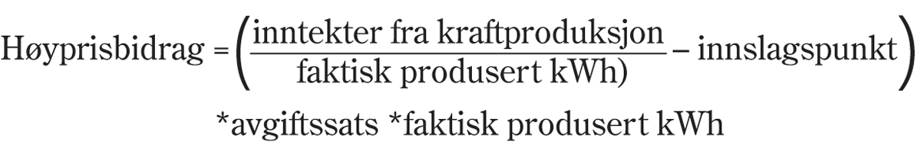
Foreslått innslagspunkt er 70 øre per kWh og foreslått avgiftssats er 23 pst.
Tilsvarende beregninger gjøres for hver time i avgiftsterminen (skattleggingsperioden). Beregningen gjøres per prisområde og summeres deretter for den avgiftspliktige. Dersom den avgiftspliktige eier en andel av et kraftverk, beregnes avgiften forholdsmessig.
Finansdepartementet.
Rammeslutt
Fradragsrett i andre skattegrunnlag
Etter gjeldende regler vil særavgifter være fradragsberettiget i grunnlaget for skatt på alminnelig inntekt (selskapsskatten), jf. skatteloven § 6-15. Formålet med høyprisbidraget er å omfordele noe av de ekstraordinært høye inntektene som skyldes svært høye kraftpriser i deler av Sør-Norge. Dersom avgiften kom til fradrag i grunnlaget for selskapsskatt, ville det redusert provenyet fra selskapsskatten og dermed gitt lavere proveny samlet sett. Avgiftssatsen måtte dermed settes høyere for å oppnå samme samlet proveny. Etter en samlet vurdering foreslår departementet en lovendring slik at det foreslåtte høyprisbidraget ikke kommer til fradrag i grunnlaget for selskapsskatt. Det vises til forslag til nytt tredje punktum i skatteloven § 6-15.
Departementet legger til grunn at høyprisbidraget ikke vil komme til fradrag ved beregning av grunnlaget for grunnrenteskatt og eiendomsskatt. Avgiften er ikke en «driftskostnad som regulært følger av kraftproduksjonen» etter fradragsbestemmelsen i skatteloven § 18-3 tredje ledd bokstav a nr. 1.
Grunnloven § 97
Regjeringen foreslår at avgiften (høyprisbidraget) iverksettes samtidig med offentliggjøring av forslaget (28. september 2022) for vannkraftverk med generatorer med samlet påstemplet merkeytelse på 10 000 kVA eller mer, og fra 1. januar 2023 for øvrige vannkraftverk og vindkraftverk. Ved et budsjettvedtak i desember innebærer det at vedtaket gis virkning for produksjon i tiden mellom offentliggjøring og Stortingets vedtak.
Etter Grunnloven § 97 må «[i]ngen lov […] gis tilbakevirkende kraft». Spørsmålet er om det foreslåtte virkningstidspunktet for vannkraftverk med generatorer med samlet påstemplet merkeytelse på 10 000 kVA eller mer ligger innenfor dette tilbakevirkningsforbudet. Departementet har gjort en grundig vurdering av spørsmålet, og har også innhentet en uttalelse av 23. september 2022, om spørsmålet fra Justisdepartementets lovavdeling. Departementet har kommet til at avgiften kan gjelde fra tidspunktet for offentliggjøring av forslaget til Stortingets vedtak.
Ved behandlingen av forslaget om avgiften for 2022 er det ønskelig at også Stortinget vurderer tilbakevirkningsspørsmålet grundig. Stortinget må da ta hensyn til blant annet statens samlede behov for inntekter og hva som er en rimelig beskatning av ulike skattesubjekter. I tvilstilfeller vil Stortingets egen avveining av de berørte interessene og av grunnlovsmessigheten av regelendringen ha betydning, forutsatt at Stortingets standpunkt er basert på et overveid syn og der Stortinget har lagt til grunn et riktig prøvingstema (tilbakevirkningsnorm).
For tilbakevirkningsspørsmålet har det på skatteområdet i Høyesteretts praksis og i juridisk teori tradisjonelt vært trukket et skille mellom formues- og inntektsbeskatningen på den ene siden og de såkalte handlingsskattene på den annen side. For formues- og inntektsbeskatningen har Stortinget stor handlefrihet. Borgerne har derimot et sterkt grunnlovsmessig vern mot tilbakevirkende skatter der avgiftsplikten oppstår gjennom handlinger som innførsel, produksjon eller omsetning. For handlingsskattene er det sterke samfunnsmessige hensyn som kan begrunne tilbakevirkning. Det må gjøres en interesseavveining mellom på den ene siden de samfunnsmessige hensyn og på den andre siden hvorvidt tilbakevirkningen vil fremstå som urimelig for den som blir ilagt avgiftsplikt fra det tidligere tidspunktet. Forutberegneligheten og virkningen av tiltaket for aktuelle aktører er her sentrale moment.
Regjeringen mener at tilbakevirkningen for avgiften kan begrunnes i sterke samfunnsmessige hensyn, og at den ikke fremstår som urimelig. Høyesterett har i Rt. 2006 s. 293 (Arves Trafikkskole) vist til at tilbakevirkning for å unngå avgiftstilpasning etter omstendighetene kan godtas dersom det kan vises til at «tilstrekkelig forutberegnelighet er etablert før loven blir vedtatt» (avsnitt 79), herunder at det er gjort tilstrekkelig kjent for brukergruppene (avsnitt 80). Innføring av avgiften fra tidspunktet avgiften varsles vil på flere punkter stille seg annerledes enn Arves Trafikkskole hvor mindretallsregjeringen i Sem-erklæringen bare ga uttrykk for en politisk målsetning om å få opphevet ordningen med merverdiavgift på kjøreopplæring i løpet av en fireårsperiode, og lot Sem-erklæringen være virkningstidspunktet.
Aktørene ble varslet om forslaget om høyprisbidrag 28. september 2022 ved at statsministeren og finansministeren sammen holdt en pressekonferanse. Tiltaket fikk bred dekning. Aktørene har fra dette tidspunktet forutsetninger for å tilpasse seg etter forslaget også i tidsrommet før Stortingets vedtak. Tiltaket inngår i statsbudsjettet, som har et klart løp fra forslag til vedtak, vanligvis i midten av desember. Dette gir kun 2-3 måneders virkning før vedtak.
Den nye avgiften er begrunnet i fiskale hensyn. Avgiftsinntektene bidrar til å omfordele mer av de ekstraordinært høye inntektene fra kraftproduksjonen i deler av Sør-Norge i 2022. En strammere økonomisk politikk er nødvendig for å dempe presstendensene i økonomien. Regjeringen legger frem et budsjettforslag med lavere oljepengebruk. For å redusere oljepengebruken har regjeringen måttet gjøre krevende prioriteringer i budsjettet. Utgiftene øker på mange områder, blant annet til folketrygden og til mottak og integrering av flyktninger. Det brukes dessuten mye penger på strømstøtte til husholdninger og på øvrige strømtiltak.
De ekstraordinært høye prisene vi i dag ser i deler av Sør-Norge, er samtidig en ekstraordinær fordel for kraftverkene ved å utnytte naturressurser som tilhører fellesskapet, og som det er knyttet konsesjonsplikt til. Det er ikke urimelig at kraftverkene må avgi en større del av denne fordelen. De avgiftspliktige kan selge strøm opp til 70 øre per kWh uten at avgiften slår inn. Det må også tas i betraktning at det i deler av Sør-Norge allerede i halvannet års tid, og særlig det siste året, har vært høye kraftpriser. Avgiften vil gjelde med tilbakevirkende kraft kun i et begrenset tidsrom, mens kraftprisene har vært historisk høye i lengre tid. Når begrunnelsen for avgiften knytter seg til historisk høye kraftpriser over noe tid, og til virkningene dette har på økonomien, mener regjeringen at det i vurderingen må tas i betraktning at kraftprodusentene får beholde det meste av de særlige inntektene de har fått gjennom året, utover det som hentes inn gjennom andre skatter. Sett i dette perspektivet blir også avgiften som virker tilbake, mindre byrdefull for produsentene.
De sterke samfunnsmessige hensynene og begrunnelsen for at avgiften iverksettes fra tidspunktet for offentliggjøring av forslaget, er, i tillegg til å ivareta fiskale hensyn, først og fremst å avskjære muligheten for uønskede tilpasninger. Uten slik tilbakevirkning er det fare for at kraftprodusentene tapper ned vannmagasiner i 2022 for ved dette å unngå avgiften for perioden fra offentliggjøring og til vedtakelse av avgiften. En slik ikrafttredelse vil også i større grad fange opp de løpende ekstraordinære inntektene og gi mulighet for å sette avgiftssatsen lavere. Lavere avgiftssats gir i seg selv mindre risiko for uønsket nedtapping.
Et premiss for at det foreligger sterke samfunnsmessige hensyn, er at det foreligger et reelt behov for å unngå avgiftsmotiverte tilpasninger i form av nedtapping av vannmagasinene før Stortinget gjør sitt avgiftsvedtak. Risikoen for slike tilpasninger må vurderes opp mot konsekvensene av eventuelle tilpasninger, og igjen veies opp mot behovet for forutsigbarhet og anledning til at den enkelte kan disponere i tillit til de reglene som til enhver tid gjelder.
Regjeringen mener at det er fare for tilpasninger hvis avgiften ikke trer i kraft straks den blir kjent, og at en slik avgiftsmotivert tilpasning vil være uheldig for forsyningssikkerheten. Konsekvensene kan bli svært uheldige dersom kraftverkene velger å disponere magasinene i strid med samfunnets interesser mht. forsyningssikkerhet for strøm. Magasinfyllingen i Sør-Norge er allerede svært lav for årstiden, og kraftsituasjonen i landene rundt oss er preget av usikkerhet om risikoen for knapphet på energi og kraft innfor vinteren. Det spares nå vann i magasinene, og det arbeides løpende for å kartlegge importmulighetene til Norge gjennom denne vinteren. Dersom produsentene av regulerbar vannkraft vil være tjent med å produsere nå framfor å spare vannet til senere, vil dette alt annet likt gi en lavere magasinfylling ved inngangen til vinteren. Dette øker sårbarheten for uventede hendelser i en tid hvor det både er usikkerhet om den videre værutviklingen og situasjonen i det europeiske markedet.
Alvorlig knapphet på strøm og i verste fall rasjonering vil være svært krevende for samfunnet og svekke samfunnssikkerheten. De alvorlige konsekvensene tilsier at denne risikoen vektlegges tungt.
Regjeringen har vurdert om en, som et alternativ til å gi vedtaket om høyprisbidrag tilbakevirkende kraft, kunne ivaretatt forsyningssikkerheten gjennom direkte regulering av vannkraftprodusentene. Etter vassdragsreguleringsloven § 16 andre ledd kan departementet gi tillatelse til å fravike manøvreringsreglementet i en kortere periode for enkelttilfeller der det ikke vil ha miljømessige konsekvenser. Å innføre en ytterligere adgang for myndighetene å gripe inn i magasindisponeringen av hensyn til forsyningssikkerhet krever en endring av vassdragsreguleringsloven, noe som ikke ville vært mulig å gjennomføre i tide til offentliggjøring av avgiften. Magasinrestriksjoner eller andre lovpålagte pålegg eller forbud vil dessuten kreve grundig utredning. Å ikke innføre høyprisbidraget umiddelbart vil dermed fortsatt kunne medføre mer risiko for knapphet.
Det særskilte virkningstidspunktet for særavgiften foreslås begrenset til store vannkraftverk på 10 000 kVA eller mer, da det særlig er disse som kan tilpasse seg. Vannkraftverkenes mulighet til å tilpasse produksjonen (regulerbarheten) vil avhenge av både muligheten til å lagre vann i reguleringsmagasin og om kraftverket har nytte av andre reguleringer oppstrøms for kraftverket. Vindkraftverk har ikke denne muligheten. Det er imidlertid ikke en entydig definisjon av hvilke vannkraftverk som er regulerbare eller ikke-regulerbare. De aller fleste store vannkraftverk har mulighet til å regulere produksjonen i større eller mindre grad. Selv om også enkelte små vannkraftverk har mulighet til å regulere produksjonen, vil dette utgjøre et mindre volum. Regjeringen anser derfor tilbakevirkningen avgrenset til store vannkraftverk som saklig og rimelig begrunnet.
Departementet har vurdert om forslaget i stedet for å iverksettes med tilbakevirkende kraft, kan iverksettes straks etter en forsert behandling i Stortinget. Innføring av avgiften i 2022 inngår som en vesentlig del av totaliteten i budsjettopplegget for 2023, og med nær sammenheng til forslag om å øke satsen for grunnrenteskatten med budsjettvirkninger for både 2022 og 2023, samt høyprisbidrag for 2023. Departementet mener at forslag om økt sats i grunnrenteskatt og innføring av avgiften derfor bør foreslås samlet som del av regjeringens samlede skatte- og avgiftsopplegg for 2023. Regjeringen antar at dette vil være tilsvarende i Stortinget. Regjeringen viser her til at endringer i Stortingets forretningsorden på 1990-tallet, med rammemessig håndtering, styrte budsjettprosessene sterkt i retning av helhet. Det trekker sterkt i retning av at det vil være fremmed for Stortinget i dag å behandle en del av statsbudsjettet/skatteopplegget isolert på den måten som et forsert løp, avgrenset til innføring av avgiften, både formelt og reelt ville innebære.
Departementet har som et alternativ til høyprisbidrag vurdert å øke grunnrenteskattesatsen ytterligere, det vil si utover økningen som er beskrevet i punkt 5.2.1. Som departementet omtaler i punkt 5.2.1, er det imidlertid sterke argumenter mot å endre grunnrenteskattesatsen i takt med svingende kraftpriser. Fra og med 2021 ble grunnrenteskatten på vannkraft lagt om til en kontantstrømskatt for nye investeringer med umiddelbar utgiftsføring av nye investeringskostnader. En egenskap ved kontantstrømskatten er at den virker nøytralt på investeringsinsentivene dersom skattesatsen ligger fast, og forventes å ligge fast, over investeringens levetid, slik at inntekter og fradrag blir beskattet med samme sats. Det er derfor klart ønskelig å legge opp til et nivå på skattesatsen som kan stå seg over tid. Å begrunne en satsøkning med økte kraftpriser i deler av Sør-Norge vil ikke berede grunnen for slik stabilitet.
En endring i grunnrenteskattesatsen bør følgelig ha en begrunnelse som kan stå seg over tid, og den bør kunne forsvares også i lavprisperioder. Høyprisbidraget vil, i motsetning til økt grunnrenteskattesats, bare hente inn inntekter så lenge prisene er høyere enn 70 øre per kWh. Det ligger derfor i sakens natur at høyprisbidraget er utformet for å innkreve en andel av inntektene i en høyprissituasjon. Et slikt formål er systemfremmed i grunnrenteskatten. En nøytral grunnrenteskatt tilsvarer i praksis et passivt statlig medeierskap i virksomheten, der staten (gjennom skattesatsen) dekker en like stor del av nedsiden som den tar av oppsiden. Eksempelvis ville en egen «toppsats» i grunnrenteskatten med et innslagspunkt over 70 øre per kWh brutt med dette grunnprinsippet, siden staten da ville tatt en større del av inntektene enn kostnadene i høyprisperioder. En slik asymmetri kunne videre gitt insentiver til skattemessige tilpasninger, ikke minst rundt årsskiftet. Videre ville en økt grunnrenteskatt heller ikke, uten større systemendringer, bidratt til økte skatteinntekter fra småkraftverk i prisområdene som over lengre tid har hatt høye kraftpriser. Det skyldes at slike kraftverk ikke er omfattet av grunnrenteskatten.
Departementet anser på bakgrunn av det ovennevnte at det ikke er formålstjenlig med ytterligere økninger i grunnrenteskattesatsen i stedet for innføring av et høyprisbidrag.
Det er vanskelig å ha full oversikt om det er avgiftspliktige som vil rammes urimelig hardt av økt sats i grunnrenteskatten i kombinasjon med avgiften. Forslaget om innføring av høyprisbidrag innebærer, sammen med grunnrenteskatten og den foreslåtte økningen av den, en betydelig samlet skattebelastning for den enkelte avgiftspliktige virksomheten. Denne skjerpede skattebelastningen er formålet med avgiften og økningen av grunnrenteskattesatsen, og skal sørge for at inntekter som stammer fra fellesskapets ressurser, kommer fellesskapet til gode. På den annen side kan det ikke utelukkes at det kan være enkelte tilfeller der det kan fremstå som særlig urimelig å fastholde et skattekrav som utgjør en særlig høy relativ skattebelastning. Det må tas hensyn til helheten i reguleringen, slik at ikke ethvert urimelig utslag for den enkelte kan medføre grunnlovsstrid, se Rt. 2010 s. 143 (rederiskatt) avsnitt 155. Dette gjelder spesielt i tiden fra avgiften iverksettes, varslingstidspunktet, og ut året, da det i denne perioden kan være tilfeller hvor en virksomhet ikke har hatt rettslig grunnlag eller mulighet for å justere sine posisjoner for å dempe et urimelig høyt skattetrykk for den tidsperioden.
Departementet foreslår på denne bakgrunn at dispensasjonsbestemmelsen som gjelder for de fleste andre særavgifter, utvides noe. Se forslag til vedtak om avgift på kraftproduksjon for budsjettåret 2022 § 4. Forslaget vil kunne komme til anvendelse for nedsettelse av avgiften når den samlede skattebyrden – det vil si økt grunnrenteskatt i kombinasjon med avgiften – i perioden før Stortingets vedtak gir enten en utilsiktet eller en klart urimelig virkning for den avgiftspliktige. Fullmakten vil være avgrenset til nedsettelse av avgiften, og omfatter ikke nedsettelse av skattebelastningen i grunnrenteskatten.
Departementet legger til grunn at forslaget til den utvidete fullmakten til å sette ned avgiften kun er relevant for tilbakevirkningsperioden, det vil si fra 28. september 2022 og til Stortingets vedtak i desember. Siden grunnrenteskatten fastsettes årlig, mens den nye avgiften skal fastsettes løpende, vil det først være ved den endelige fastsettelsen av grunnrenteskatten at den samlede skattebyrden vil fremstå, og det vil først da være aktuelt å behandle dispensasjonssøknaden etter den utvidede dispensasjonshjemmelen.
Fra 2023 forutsettes at de avgiftspliktige vil ha forutsetninger for å ta nødvendig hensyn til avgiften når det tas beslutninger om disponering av kraften. For 2023 foreslås det derfor å samordne bestemmelsen og praktiseringen av den med det som gjelder for øvrige særavgifter, og hvor det legges til grunn at bestemmelsen ikke skal ivareta hensyn som ligger utenfor avgiften, herunder økonomiske hensyn. Se forslag til vedtak om avgift på kraftproduksjon for budsjettåret 2023 § 4.
Den europeiske menneskerettskonvensjonen
Departementet har også vurdert om Den europeiske menneskerettskonvensjonen (EMK) tilleggsprotokoll 1 artikkel 1 (P1-1) setter en skranke for den samlede skattebelastningen som vil følge av økningen i den effektive grunnrenteskattesatsen for 2022 og innføringen av et høyprisbidrag fra virkningstidspunktet i 2022. Tilleggsprotokoll 1 gjelder som norsk lov, jf. menneskerettsloven § 2 nr. 1 bokstav a., og skal «ved motstrid gå foran bestemmelser i annen lovgivning», jf. menneskerettsloven § 3. EMK P1-1 lyder:
«Art 1.Protection of property
Every natural or legal person is entitled to the peaceful enjoyment of his possessions. No one shall be deprived of his possessions except in the public interest and subject to the conditions provided for by law and by the general principles of international law.
The preceding provisions shall not, however, in any way impair the right of a State to enforce such laws as it deems necessary to control the use of property in accordance with the general interest or to secure the payment of taxes or other contributions or penalties.»
Statene har et betydelig handlingsrom til å treffe skattevedtak, og det skal mye til før Den europeiske menneskerettsdomstolen (EMD) overprøver statens begrunnede beskatningstiltak. I krisetider og ved innstrammingstiltak vil skjønnsmarginen være enda videre. Statens vide skjønnsmargin, den ekstraordinære situasjonen, det fiskale hensynet, hensynet til en ønsket omfordeling av meravkastningen av fellesskapets ressurser gjennom ytterligere beskatning, og faren for tilpasning og forsyningssikkerhet, tilsier etter departementets mening at de foreslåtte skattetiltakene og virkningstidspunktet er godt begrunnet, og ikke er i strid med EMK P1-1. Tiltakene er også forholdsmessige, selv om de vil innebære en betydelig økt skattebyrde.
Administrative og økonomiske konsekvenser
Med en avgiftssats på 23 pst. anslås forslaget om høyprisbidrag på svært usikkert grunnlag å gi et bokført proveny i 2023 på om lag 23,6 mrd. kroner, gitt ikrafttredelse for stor vannkraft fra 28. september 2022. De påløpte avgiftsinntektene for 2022 inngår i det bokførte provenyet for 2023. Helårsvirkningen av avgiften anslås til 16 mrd. kroner.
Provenyet fra høyprisbidraget vil avhenge av hvordan kraftprisene utvikler seg. Det understrekes at provenyberegningene er særlig usikre. Provenyberegningene er statiske, det vil si at det ikke er tatt hensyn til mulige pris- eller atferdsvirkninger av forslaget.
Høyprisbidraget vil fungere som en brutto produksjonsavgift på kraftproduksjon dersom prisen overstiger innslagspunktet. Med gjeldende markedsutsikter kan dette særlig gjelde de sørligste prisområdene (NO1, NO2 og NO5). I disse prisområdene kan avgiften øke den marginale produksjonskostnaden.
Høyprisbidraget innebærer at vannkraftverk som omfattes av avgiften og som betaler grunnrenteskatt, vil stå overfor en samlet marginalskatt på 90 pst. når en summerer selskapsskatt, grunnrenteskatt og høyprisbidraget.
Forslaget vil medføre noen kostnader for Skatteetaten til mindre systemtilpasninger i særavgiftssystemet, identifisering og registrering av nye avgiftspliktige, og utarbeidelse av informasjon- og veiledningsmateriell. I tillegg vil Skatteetaten ha kostnader til løpende saksbehandling, herunder veiledning og kontroll.
For avgiftspliktig virksomhet antas forslaget i en oppstartsfase å medføre noen kostnader knyttet til nytt regelverk og til nye løsninger og rutiner for beregning og rapportering av avgiften til Skatteetaten.

Kontraktsunntak i grunnrenteskatten for standard fastprisavtaler for strøm
Innledning og sammendrag
Regjeringen foreslår en endring i grunnrenteskatten for vannkraftverk for å legge bedre til rette for at sluttbrukere kan inngå fastprisavtaler for strøm. Forslaget følger opp innspill fra næringen, og skal bidra til at flere kan få tilgang til gode fastprisavtaler og mer forutsigbare strømregninger. Forslaget inngår også i regjeringens pakke av strømtiltak overfor næringslivet, med bakgrunn i de ekstraordinært høye strømprisene i deler av Norge. Det har også vært uvanlig store prissvingninger.
Den 30. juni 2022 sendte departementet på høring et forslag om endring i grunnrenteskatten på vannkraft som gjør unntak i hovedregelen om beregning av grunnrenteskattepliktig inntekt. Unntaket gjelder for fastprisavtaler på strøm inngått på nærmere definerte vilkår. Høringsfristen var 1. september 2022. Departementet mottok 32 høringssvar. I lys av høringsinnspillene har departementet gjort enkelte justeringer i ordningen.
Ved å innføre et kontraktsunntak for fastpriskontrakter i grunnrenteskatten for strømprodusentene, legges det til rette for at strømleverandører kan tilby fastpris på strøm i et større omfang enn det som tidligere har vært praktisk og vanlig. Ut fra tilbakemeldinger fra næringen antar departementet at endringen vil være et insentiv for bransjen til å utarbeide og tilby standardiserte og transparente fastprisavtaler til sluttbrukerne. Dette vil legge bedre til rette for at strømkunder, og særlig bedrifter, skal få tilgang til fastprisavtaler og mer forutsigbare strømregninger.
Departementet foreslår at strømleverandørene skal kunne tilby standardiserte fastprisavtaler til sluttbrukerne med et maksimalt prispåslag på den fastprisen leverandørene betaler til kraftprodusentene. Fastprisavtalen kan tilbys for perioder på henholdsvis tre, fem og sju år. Forslaget innebærer at grunnlaget for grunnrenteskatten for kraft solgt gjennom slike fastprisavtaler baseres på inntekten kraftprodusentene faktisk har, slik systemet er for industrikraft.
Departementet har hatt kontakt med blant annet Energi Norge, som arbeider med standardavtaler. Departementet legger til grunn at slike standardavtaler foreligger før det nye kontraktsunntaket får virkning, det vil si før 1. januar 2023.
På bakgrunn av høringsinnspillene legger departementet til grunn at det kan være krevende å etablere langsiktige standard fastprisavtaler for strøm til forbrukere på de samme premissene som skal gjelde for næringsdrivende. Departementet forutsetter at bransjen fortsetter arbeidet med å komme frem til langsiktige standardavtaler for forbrukere som oppfyller kravene til forbrukervern, gjennomførbarhet og motvirkning av tilpasninger, men antar at kontraktsunntaket vil være best tilpasset standard fastprisavtaler for strøm til næringsdrivende. Se begrunnelsen om forbrukermarkedet under.
I denne proposisjonen foreslås en bestemmelse i skatteloven som setter rammer for unntaket og gir hjemmel for å vedta forskriftsbestemmelser. Departementet vil utarbeide forskrift med nærmere regulering av kontraktsunntaket. Forskriftsbestemmelsene kan ikke vedtas før lovforslaget er behandlet av Stortinget.
Nedenfor gis det en skisse til den planlagte forskriftsreguleringen av det nye kontraktsunntaket. De viktigste endringene sett i forhold til høringsforslaget er at kontraktsunntaket bare skal gjelde kraftvolum som er solgt videre til sluttbrukere etter avtaler med et fast volum, og at det ikke stilles krav om at kraftprodusent og sluttbruker befinner seg i det samme geografiske prisområdet. Dette gjør at reglene for kontraktsunntaket blir enklere, blant annet slik at det ikke forutsettes innsamling og lagring av opplysninger om faktisk levert volum til hver sluttbruker.
Departementet viser til forslag til ny nr. 4 i skatteloven § 18-3 annet ledd bokstav a.
Det foreslås at endringen skal tre i kraft straks med virkning fra og med inntektsåret 2023 og med virkning for kontrakter mellom kraftprodusent og strømleverandør inngått i 2022, 2023 og 2024, for kraft som leveres 1. januar 2023 og senere.
Det anslås på svært usikkert grunnlag at et utvidet kontraktsunntak i grunnrenteskatten for vannkraft kan gi et påløpt provenytap i 2023 på 1,2 mrd. kroner og et tilsvarende bokført provenytap i 2024, fordi fastprisene i 2023 ut fra gjeldende markedspriser antas å være lavere enn gjennomsnittlig spotpris. Over tid forventes ikke forslaget å endre inntektene fra grunnrenteskatten, fordi fastprisene settes med utgangspunkt i forventede fremtidige spotpriser. Det blir avgjørende at unntaket rammes inn slik at skattemessige tilpasninger motvirkes. Forslaget antas å gi noe merarbeid for Skatteetaten og skattepliktige.
Bakgrunn
Høsten 2021 utviklet de norske kraftprisene seg på en måte som man ikke har sett i de tretti årene Norge har hatt en markedsorganisering av kraftforsyningen. Kraftprisene i deler av Sør-Norge økte kraftig utover høsten. Også i landene rundt oss har prisene vært svært høye. Utviklingen har fortsatt gjennom 2022, og fremtidsprisene på strøm er høye også for 2023.
Med unntak av kraftintensiv industri har norske sluttbrukere i liten grad inngått fastprisavtaler for levering av strøm. Dette innebærer at økte spotpriser raskt slo ut i høyere strømregninger for de fleste sluttbrukerne i Sør-Norge. Hensikten med tiltaket som presenteres i denne proposisjonen, er at det skal bli enklere for sluttbrukerne å oppnå mer forutsigbare strømregninger, og at kraftprodusentene skal kunne tilby store volumer på fastpris som strømleverandørene kan videreselge.
Grunnrenteskatten på vannkraft har siden innføringen i 1997 tatt utgangspunkt i spotprisene. Spotprisene gir et objektivt uttrykk for hvilken pris kraften på ethvert tidspunkt kan selges til, og er dermed et godt anslag på grunnrenten. De fungerer også som en normpris som motvirker uønskede skattemessige tilpasninger. Det er gjort unntak for henholdsvis konsesjonskraft, visse typer langsiktige kontrakter og kraft som industrien produserer og forbruker selv (egenkraft), jf. skatteloven § 18-3 andre ledd bokstav a nr. 1 til nr. 3. For disse tilfellene fastsettes grunnrenteinntekten til kontraktspris.
Kraftbransjen har gitt uttrykk for at endringer i reglene om grunnrenteskatt kan legge bedre til rette for et tilbud av fastprisavtaler i sluttbrukermarkedet for strøm. Med dagens regelverk er det mulig for bransjen å prissikre en stor del av produksjonen uten å øke skatterisikoen og uten å bruke finansielle sikringsinstrumenter. En kan i teorien oppnå en helt sikker fremtidig inntekt etter skatt dersom en prissikrer en bestemt andel av den kraftproduksjonen som verdsettes til spotpris i grunnrenteskatten. Med gjeldende regler er den andelen 52,6 pst. Bransjeaktører har indikert at 37,5 TWh kan gjøres tilgjengelig for fastpriskontrakter til alminnelig forsyning med dagens skattesystem. Med økningen i den effektive grunnrenteskattesatsen fra 37 til 45 pst. som er foreslått i denne proposisjonen, jf. punkt 5.2.1, vil denne andelen reduseres til 42,3 pst.
Bransjen har tatt til orde for å innføre et nytt unntak i grunnrenteskatten for vannkraftverk, slik at kraft som selges på langsiktige kontrakter til strømleverandører, og som selges videre til sluttbrukere etter nærmere bestemte standard fastprisavtaler, skal verdsettes til kontraktspris.
Gjeldende rett
Eiere av vannkraftverk ilegges ordinær selskapsskatt, grunnrenteskatt, naturressursskatt, eiendomsskatt, konsesjonsavgift og må avgi konsesjonskraft.
Eiere av kraftverk i Norge over en viss størrelse skal svare grunnrenteskatt til staten på grunnlag av en grunnrenteinntekt beregnet ved det enkelte kraftverk etter reglene i skatteloven § 18-3. Reglene om grunnrenteskatt gjelder for kraftverk med generatorer som i inntektsåret har en samlet påstemplet merkeytelse på minst 10 000 kVA, jf. skatteloven § 18-3 tiende ledd.
Grunnrenteskatt beregnes ved å ta utgangspunkt i en normert markedsverdi av det enkelte kraftverks produksjon i inntektsåret, fratrukket driftsutgifter, investeringskostnader, konsesjonsavgift, en særlig beregnet og grunnrenterelatert selskapsskatt samt eiendomsskatt. Den formelle grunnrenteskattesatsen er 47,4 pst., mens den effektive satsen (når en tar hensyn til at grunnrenterelatert selskapsskatt er fradragsberettiget) er 37 pst.
Skatteloven § 18-3 annet ledd gir reglene for inntektssiden i beregningsgrunnlaget for grunnrenteskatt. Hovedregelen er at kraften verdsettes til spotpris fastsatt i kraftmarkedet. Utgangspunktet for inntektssiden er årlige brutto salgsinntekter. Inntektene settes til summen av årets spotpriser per time multiplisert med faktisk produksjon ved kraftverket i de tilhørende tidsavsnittene. Timesmåling av produksjon i kraftverk er nærmere regulert i Finansdepartementets forskrift til skatteloven.
Fra hovedregelen for beregning av grunnlaget for grunnrenteskatt er det gjort noen unntak:
- Konsesjonskraft verdsettes til konsesjonskraftprisen, jf. skatteloven § 18-3 andre ledd bokstav a nr. 1.
- Langsiktige kontrakter inngått før 1996 verdsettes til kontraktsprisen, jf. skatteloven § 18-3 andre ledd bokstav a nr. 2.
- Langsiktige kontrakter inngått fra og med 1996 med vilkår om bestemte former for industriell bruk av kraften verdsettes til kontraktsprisen, jf. skatteloven § 18-3 andre ledd bokstav a nr. 2.
- Kraft som forbrukes i den skattepliktiges produksjonsvirksomhet, verdsettes til det volumveide gjennomsnittet av prisen på kraft levert i henhold til den skattepliktiges egne langsiktige kjøpskontrakter med uavhengig part, jf. skatteloven § 18-3 annet ledd bokstav a nr. 3.
For konsesjonskraft er den faktiske uttaksprofilen (dvs. når kraften er tatt ut) avgjørende. Denne uttaksprofilen legges til grunn ved beregningen av hvilken times spotmarkedspris som skal legges til grunn for den øvrige kraften som skal verdsettes til spotmarkedspris, jf. Finansdepartementets forskrift til skatteloven § 18-3-18. Dersom den faktiske produksjonen ved et kraftverk en bestemt time for eksempel er 100 000 kWh, og uttaket av konsesjonskraft for den timen er på 10 000 kWh, skal de resterende 90 000 kWh verdsettes til spotprisen for den aktuelle timen.
Når faktisk uttaksprofil ikke kan dokumenteres, fastsettes uttaksprofilen for konsesjonskraften sjablongmessig ut fra normal forbruksprofil i alminnelig forsyning, jf. Finansdepartementets forskrift til skatteloven § 18-3-18 annet punktum.
Også for langsiktige kontrakter skal dokumentert uttaksprofil legges til grunn ved fastsettingen av timesspotprisen for kraft som skal verdsettes til spotpris, jf. § 18-3-19 første ledd i Finansdepartementets forskrift til skatteloven. Uttaksprofilen skal enten ta utgangspunkt i målinger av faktisk uttak pr. time, eller kvantum pr. time som er meldt inn av kunden. Dersom den skattepliktige ikke kan dokumentere uttaksprofilen, legges det til grunn at leveransene er fordelt jevnt over alle timer i året.
For kontrakter som gjelder leveranser i deler av året, kan det legges til grunn at leveransene er jevnt fordelt over leveringsperioden, jf. § 18-3-19 annet ledd i Finansdepartementets forskrift til skatteloven.
For kraft som forbrukes i den skattepliktiges egen produksjonsvirksomhet, skal det legges til grunn at leveransene er jevnt fordelt over alle timer i året, se § 18-3-20 i Finansdepartementets forskrift til skatteloven.
Kontrakter som tilbys forbrukere, må overholde forbrukervernregelverket. Generelle regler om informasjon som skal gis til forbrukere i forkant av avtaleinngåelse, er nedfelt både i markedsføringsloven, angrerettloven og avtaleloven. Disse gjelder også for salg av strøm. Forbrukertilsynet kan forby urimelige avtalevilkår som benyttes overfor forbrukere. Ved rimelighetsvurderingen skal det legges vekt på hensynet til balanse mellom partenes rettigheter og plikter, og på hensynet til klarhet i kontraktsforhold.
Høringen
Departementet sendte 30. juni 2022 ut et høringsnotat med forslag til et nytt kontraktsunntak i grunnrenteskatten for vannkraftverk, for fastprisavtaler i sluttbrukermarkedet. Høringsfristen var 1. september 2022. Etter høringsforslaget skal endringene tre i kraft med virkning fra og med inntektsåret 2023 og med virkning for kontrakter mellom kraftprodusent og strømleverandør inngått i 2022, 2023 og 2024, for kraft som leveres 1. januar 2023 og senere.
Departementet har mottatt svar fra 32 høringsinstanser, hvorav 12 er uten realitetsmerknader til forslagene.
Høringsforslaget og høringsinnspillene innspillene er omtalt nærmere i tilknytning til departementets forslag.
Vurderinger og forslag
Kontraktsunntak for standard fastprisavtaler for strøm
Departementet foreslår en bestemmelse i skatteloven som setter rammer for et unntak i grunnrenteskatten for standard fastprisavtaler for strøm. Bestemmelsen gir hjemmel for å vedta forskriftsbestemmelser med nærmere regulering av kontraktsunntaket. Forskriftsbestemmelsene kan ikke vedtas før lovforslaget er behandlet av Stortinget.
Departementet viser til forslag til ny nr. 4 i skatteloven § 18-3 annet ledd bokstav a.
Det foreslås at endringen skal tre i kraft straks med virkning fra og med inntektsåret 2023 og med virkning for kontrakter mellom kraftprodusent og strømleverandør inngått i 2022, 2023 og 2024, for kraft som leveres 1. januar 2023 og senere.
Det anslås på svært usikkert grunnlag at et utvidet kontraktsunntak i grunnrenteskatten for vannkraft kan gi et påløpt provenytap i 2023 på 1,2 mrd. kroner og et tilsvarende bokført provenytap i 2024. Forslaget antas å gi noe merarbeid for Skatteetaten og skattepliktige.
Utformingen av et nytt kontraktsunntak ved standardiserte fastprisavtaler
Et nytt kontraktsunntak vil gjelde kraftvolum som er solgt etter nærmere definerte fastpriskontrakter mellom kraftprodusenter og strømleverandører. Kraften må være avtalt videresolgt til sluttbrukere gjennom standardiserte fastprisavtaler, eller avtaler som inneholder vilkår som tilsvarer vilkårene i standardavtalene. Med fastprisavtaler menes avtaler med en fast pris per kilowattime over en avtalt periode. Under visse forutsetninger vil kraften da verdsettes til kontraktspris i grunnlaget for grunnrenteskatt på vannkraftverk.
Det nye kontraktsunntaket skal gjelde kraft som videreselges til sluttbrukere etter de nærmere definerte standardiserte fastprisavtalene. Det må utformes slik at tilpasningsmuligheter og provenytap motvirkes. Det må også legges vekt på administrative forhold, herunder mulighetene for skattemyndighetene til å kontrollere etterlevelsen av reglene.
Høringsforslaget innebar klare rammer for samsvar mellom avtalene som inngås i de to avtaleleddene (dvs. hhv. mellom kraftprodusent og strømleverandør og mellom strømleverandør og sluttbruker), når det gjelder varigheten, mengden kraft som leveres og tiden for levering. Det ble også stilt krav til maksimalt påslag i prisen til sluttbrukerne.
Høringsnotatets krav til samsvar i volum per time i de to avtaleleddene var nødvendig for å sikre at tiltaket målrettes mot nærmere definerte, standardiserte fastprisavtaler til sluttbrukere. Det var også viktig for å unngå tilpasninger og for at kraftvolum som er solgt til spotpris ikke skal kunne verdsettes til kontraktspris.
Etter høringsforslaget kunne de standardiserte fastprisavtalene som skal omfattes av forslaget til et nytt kontraktsunntak, gi mulighet til å tilby fast volum, variabelt volum og en kombinasjon av fast og variabelt volum. Variabelt volum vil si at prisen er gitt, mens forbruket kan variere.
Energi Norge og andre høringsinstanser har i høringsrunden foreslått at kontraktsunntaket bare skal gjelde for kraft som leveres etter standard fastprisavtaler med fast volum, for eksempel per måned med lik fordeling per time. Dette vil gi strømkunder et prissignal som kan bidra til å styre forbruket. Det kan også gjøre ordningen enklere å administrere. Energi Norge uttaler:
Energi Norge forstår og støtter Finansdepartementets mål om at verdien av kontraktsunntaket skal tilfalle sluttbrukerne og at ikke grunnrenteskatten uthules. Samtidig bør også dette konktraktsunntaket, på lik linje med konsesjonskraft og industriavtaler, kunne gjøre forenklinger om forbrukets profil for å unngå en unødvendig stor administrasjonskostnad. Dette er en av begrunnelsene for at vedlagt skisse til modell (jmf. vedlegg A) har lagt til grunn et fast volum med en fast månedsprofil for fastprisproduktet, og kraftprodusentene legger dette avtalte volumet til grunn i sin grunnrenteskatt – ikke faktisk strømforbruk.
(…)
Fastprisavtaler med et avtalt volum gir lavere volumrisiko for kraftprodusentene og strømleverandøren. Avtaler med fast volum vil også utsette kundene for et visst prissignal, noe som er viktig for effektiviteten til kraftsystemet og incentivene til kundene for å investere i strømbesparende tiltak.
Reguleringsmyndigheten for energi (RME) uttaler at fast volum og beregning av over- og underforbruk vil innebære risiko for kunden og at det vil kreve god informasjon fra kraftleverandør slik at kunden forstår avtalen. RME uttaler også at fast volum vil opprettholde deler av prissignalet for kundene.
Departementet mener at kontraktsunntaket bare bør omfatte kraft som er solgt videre i sluttbrukermarkedet med fast volum. Det betyr at det ikke åpnes for et variabelt volum, verken i fastprisavtalene mellom kraftprodusent og strømleverandør eller i standard fastprisavtalene som tilbys sluttbrukere. Dette vil gjøre det mulig å forenkle ordningen på flere punkter, se nedenfor. Som påpekt i høringen, vil fast volum også være bedre egnet til å gi sluttbrukerne prissignaler og insentiver til forbruksstyring.
Med forutsetning om fast volum vil det fortsatt i stor grad være et samsvar mellom volumet som er omfattet av kontraktsunntaket og volumet som er levert etter standard fastprisavtaler i sluttbrukermarkedet. Avtalene som inngås mellom kraftprodusenter og strømleverandører, må samsvare med avtalene som er inngått mellom strømleverandører og sluttbrukere, når det gjelder varigheten, mengden kraft som er avtalt for levering og tiden for avtalt levering.
Det faktiske forbruket i sluttbrukerleddet kan likevel avvike fra levert volum fra kraftprodusenten, ved over- og underforbruk og ved avslutning av avtaler, jf. omtalen nedenfor. Oppgjør av over- og underforbruk mellom strømleverandører og sluttbrukere vil ikke påvirke et nytt kontraktsunntak i grunnrenteskatten.
Løsningen innebærer at det ikke er nødvendig å registrere aggregert forbruk i sluttbrukerleddet for hver avtaletype og time for time, slik det var forutsatt i høringsnotatet. Departementet legger til grunn at opplysninger om aggregert, fast volum per time som er avtalt med sluttbrukere, og opplysninger om hvilken pris som er avtalt med sluttkundene, vil foreligge hos strømselskapene. Skatteetaten kan etterspørre opplysningene ved kontroll. Departementet vil vurdere om det er behov for å fastsette vilkår om lagring av slike opplysninger hos strømleverandørene. Tilsvarende krav finnes allerede for industrikontrakter i Finansdepartementets forskrift til skatteloven §§ 18-3-13 og 18-3-16.
Krav til fastpriskontraktene mellom kraftprodusent og strømleverandør
Som foreslått i høringsnotatet må kraften som omfattes av det nye kontraktsunntaket leveres i henhold til kontrakter mellom kraftprodusenter og strømleverandører, og kontraktene må oppfylle visse krav. Det må følge av kontraktene at strømleverandøren har avtalt levering av kraften som tas ut etter kontrakten, videre til sluttbrukermarkedet, og at avtalene med sluttbrukerne skal ha et bestemt innhold. Som det fremgår ovenfor, stilles det likevel ikke krav om at avtalt volum svarer til det volumet som faktisk blir levert sluttbrukermarkedet.
Kontraktene som inngås mellom kraftprodusenter og strømleverandører vil være rammeavtaler som innebærer at strømleverandørene inngår avtaler med kraftprodusentene etter hvert som strømleverandørene inngår fastprisavtaler med sluttbrukere. Det stilles vilkår om at avtalene som inngås løpende mellom kraftprodusenter og strømleverandører, skal speile avtalene som inngås mellom strømleverandører og sluttbrukere når det gjelder volum og varighet.
Krav vedrørende prisområder for strøm
I dag er Norge inndelt i fem prisområder som er fastsatt av Statnett basert på hvor det er strukturelle flaskehalser i overføringsnettet. De fem prisområdene er Sørøst-Norge (NO1), Sørvest-Norge (NO2), Midt-Norge (NO3), Nord-Norge (NO4) og Vest-Norge (NO5). Dette kan innebære forskjeller i strømpris mellom de ulike områdene. I høringsnotatet foreslo departementet at fastpriskontrakter som skal omfattes av det nye kontraktsunntaket i grunnrenteskatten, må knytte seg til et bestemt prisområde, og at det må være regulert i kontraktene at kraften skal videreselges etter standardiserte fastprisavtaler (eller avtaler som inneholder de samme vilkårene) til sluttbrukere som holder til i det samme prisområdet.
Reguleringsmyndigheten for energi (RME) har i sitt høringsinnspill pekt på at det er stor variasjon i forholdet mellom produksjon og forbruk i prisområdene. I noen prisområder kan dette medføre at tilbudet av fastpriskontrakter ikke dekker etterspørselen dersom kontraktsunntaket avgrenses til hvert prisområde, og dette vil kunne påvirke prisdannelsen i døgnmarkedet.
Eviny, Nasdaq Oslo ASA og Statkraft har i høringen gitt uttrykk for at kravet kan begrense tilbudet av fastprisavtaler i områder med liten produksjon. Nasdaq uttaler:
Om departementet mener at en produsent kun kan selge kraft med grunnrentebeskatning beregnet mot realisert pris i langsiktig kontrakt i samme budområde som kraftverket er lokalisert vil dette gi svært begrenset konkurranse i flere budområder. I eksisterende importområder, eksempelvis Østlandet, kan man se for seg at det ikke vil være stort nok tilbud av denne type kontrakter.
Departementet bemerker at med den nye innretningen av kontraktsunntaket som er skissert ovenfor, er det ikke i samme grad nødvendig å begrense ordningen til volum som videreselges i samme prisområde. Det stilles ikke krav om at faktisk levering til sluttkunder samsvarer med volum som inngår i kontraktsunntaket. Ved produksjon i et prisområde og salg på fastpris i et annet prisområde, kan det være nødvendig for produsenten å foreta dekningskjøp i spotmarkedet dersom produksjonen i prisområdet der salget til sluttbrukere skjer, ikke er tilstrekkelig. Den skattemessige behandlingen av slike tilfeller er omtalt nedenfor. Departementet legger derfor opp til at det ikke skal gjelde et krav om avtaleregulering av prisområde som vilkår for kontraktsunntaket.
Statkraft påpeker at prisområdene ikke er statiske over tid, og ber departementet om å gjøre en vurdering av hva som skjer når prisområdene endres på en måte som påvirker allerede inngåtte kontrakter.
Departementet legger til grunn at dersom kontraktsunntaket ikke forutsetter at produsent og sluttbruker er lokalisert i samme prisområde, vil en endring av grensene for geografiske prisområder for strøm ikke ha betydning for skattleggingen.
Krav til varighet i fastprisavtalene
I høringsnotatet ble det foreslått at avtalene mellom kraftprodusenter og strømleverandører som inngås løpende etter hvert som fastprisavtaler inngås med sluttbrukere, skal ha en bestemt varighet, for eksempel tre, fem eller sju år. Avtalene i sluttbrukermarkedet skal etter forslaget ha tilsvarende varighet. I forskriftsutkastet ble tre, fem eller sju år lagt til grunn.
Forbrukerrådet har i høringen uttalt at fastprisavtaler for forbrukere med bindingstid på tre, fem eller sju år i kombinasjon med dagens praksis for erstatning og bruddgebyr, vil innebære at avtalene har urimelige avtalevilkår. Bruddgebyr innebærer at strømkunden kan måtte betale et beløp til strømselskapet for å si opp avtalen. Gebyret skal erstatte forventet tap for hele den resterende avtaleperioden som følge av at forventede, fremtidige spotpriser er lavere enn fastprisen i avtalen. Forbrukerrådet kan ikke stille seg bak, eller anbefale, fastprisavtaler med slik varighet og med bruddgebyr som nevnt, uten at Standard Kraftleveringsavtale rebalanseres. Instansen peker også på at fastprisavtaler med avtalt volum kan bli kompliserte for forbrukere å forholde seg til, og at strømleverandørene vil ha insentiver til å selge avtaler der forbrukere overstiger forhåndsavtalt volum og eksponeres for spotpris med tilhørende påslag.
Energi Norge og andre høringsinstanser foreslår varigheter på tre, fire og fem år med fullstendige bruddgebyrer for sluttkundene.
Strømleverandøren Volte AS gir uttrykk for at en bindingstid på tre år kan bli for lang, fordi mange bedrifter har oppdrag der kontraktstiden er to år.
Departementet viser til omtalen av bruddgebyr nedenfor. Når det gjelder kravet til fastprisavtalenes varighet, la departementet ved utforming av høringsforslaget vekt på innspill fra bransjen, der varigheter på tre, fem og sju år ble nevnt. Det vises blant annet til vedlegg 2 til høringsnotatet, Innspill fra Eidsiva Energi AS, der kontrakter med varighet på fem og sju år nevnes. Formålet med forslaget er å legge til rette for langsiktige avtaler som gir forutsigbarhet over tid. Det legges derfor opp til å videreføre høringsnotatets krav om varighet i kontraktene og de standardiserte fastprisavtalene på tre, fem eller sju år.
Krav til de standardiserte fastprisavtalene i sluttbrukermarkedet
Høringsforslaget innebærer at det nye kontraktsunntaket bare omfatter kraftvolum som er avtalt videreformidlet til sluttbrukere gjennom standardiserte fastprisavtaler eller avtaler som inneholder vilkår tilsvarende vilkårene i standardavtalene. Det må etter høringsforslaget følge av kontrakten mellom kraftprodusent og strømleverandør at strømleverandøren skal levere kraften videre til sluttbrukere på slike vilkår, i tillegg til øvrige krav om maksimalt prispåslag mv.
Statkraft legger i sin høringsuttalelse til grunn at det ikke vil være den enkelte kraftprodusents ansvar å føre tilsyn med at strømleverandørene overholder vilkårene i standardavtalene.
Departementet bemerker at løsningen som er skissert ovenfor, innebærer at det må følge av avtalen mellom kraftprodusent og strømleverandør at volumet i avtalen må samsvare med avtalt videresalg til sluttbrukere, på de vilkår som er fastsatt i bestemmelsene om kontraktsunntaket og i standardavtalene. Dersom det ikke foreligger avtaler mellom strømleverandør og sluttbrukere som oppfyller disse vilkårene, vil det ikke være grunnlag for skattlegging av kraftleverandøren etter kontraktsunntaket. Dette kravet er nødvendig for å målrette tiltaket mot et bedre fastpristilbud i sluttbrukermarkedet.
Departementet har hatt kontakt med blant annet Energi Norge, som er i en prosess med å utarbeide standardavtaler. Forbrukertilsynet gir veiledning i arbeidet med standardavtaler for forbrukere. Arbeidet er ikke sluttført, men departementet legger til grunn at slike standardavtaler foreligger både for forbrukere og næringskunder før det nye kontraktsunntaket får virkning, det vil si før 1. januar 2023.
Departementet forutsetter at nærmere definerte avtaletyper vil tilbys på grunnlag av standardavtalene. Standardavtalene vil ikke definere størrelsen på volumet, tiden for levering eller pris. Nærmere avtalebetingelser om varighet, pris og avtalt volum for avtaletypen vil derfor komme i tillegg til de faste vilkårene som følger av de standardiserte fastprisavtalene. Disse kriteriene vil være felles for en gruppe sluttbrukere, og definerer hvilket volum som skal inngå i kontraktsunntaket i grunnrenteskatten for kraftprodusenten med en fast pris.
Avtaler om strøm og tilleggstjenester i sluttbrukermarkedet må være inngått på forretningsmessig grunnlag. I dette ligger det et krav om at prisingen ikke skal innebære et gave- eller tilskuddselement til sluttbrukere. Uten et slikt krav ville det nye kontraktsunntaket medføre risiko for at grunnrenteskatten uthules.
Tilleggstjenester
Etter høringsforslaget skal kontraktene stille krav om at strømleverandøren tilbyr den leverte kraften med et maksimalt prispåslag på den fastprisen leverandørene betaler til kraftprodusentene. Se nærmere om dette nedenfor. Det følger av kravet til maksimalt prispåslag at strømleverandøren ikke kan inkludere tilleggstjenester i avtalen til sluttbrukerne mot et større prispåslag.
I høringsrunden har noen høringsinstanser, blant annet Energi Norge, Konkurransetilsynet og Virke, gitt uttrykk for at det bør kunne tilbys tilleggstjenester ved standardiserte fastprisavtaler. Det er gitt eksempler i form av tjenester som strømstyringsapplikasjoner, opprinnelsesgarantier mv.
Energi Norge uttaler blant annet at det ikke skal være mulig å skjule påslag eller flytte påslag mellom tjenester, og at sunne forretningsprinsipper om god transparens må gjelde for alle tjenester i strømbransjen.
Forbrukerrådet støtter departementets forslag om å ikke tillate salg av tilleggstjenester for fastprisavtalene.
Departementet pekte i høringsnotatet på at det er et mål at det skal tilbys enkle, transparente fastprisavtaler, og at dette målet er en grunn til at muligheten til å tilby tilleggstjenester ikke bør inngå i de standardiserte fastprisavtalene som skal ligge til grunn for et kontraktsunntak. Det er positivt at det legges til rette for tilleggstjenester som kan gi bedre oversikt og optimalisere strømforbruket, men det må skje utenfor rammen av grunnrenteskatten.
Kravet om maksimalt påslag innebærer at prisen på strøm for levering etter de aktuelle, standardiserte fastprisavtalene ikke kan settes høyere for å dekke tilleggstjenester. Det hindrer likevel ikke at tilleggstjenester tilbys ved siden av de standardiserte fastprisavtalene. For prising av tilleggstjenester gjelder generelle avtalerettslige regler, og regler om urimelig handelspraksis og avtalevilkår mv.
Maksimalt prispåslag
Høringsnotatet legger til grunn at strømleverandørene skal kunne tilby standardiserte fastprisavtaler til sluttbrukerne med et maksimalt prispåslag på den fastprisen leverandørene betaler til kraftprodusentene. Et maksimalt påslag vil sikre at strømleverandørene under ordningen ikke får mulighet til å ta høye avanser på den prisen de selv oppnår hos kraftprodusentene. Det maksimale prispåslaget skal også motvirke skattemessige tilpasninger ved interessefellesskap mellom kraftprodusent og strømleverandør. For vannkraft er den effektive satsen for grunnrenteskatt 37 pst. med gjeldende regler, mens skattesatsen på alminnelig inntekt er 22 pst. I denne proposisjonen foreslås det at den effektive satsen for grunnrenteskatt økes til 45 pst. Det vil derfor være insentiver til å få inntekter skattlagt kun som alminnelig inntekt. Departementet foreslo i høringsnotatet et maksimalt prispåslag på 0,5 øre/kWh.
Flere høringsinstanser, blant annet Energi Norge, Virke og Konkurransetilsynet, er negative til et regulert prispåslag. Dersom det maksimale prispåslaget settes for lavt, vil det begrense strømleverandørenes insentiv til å selge strøm gjennom fastprisavtaler. Dersom det settes for høyt, kan man ende opp med dyrere fastprisavtaler enn det som kunne vært tilfellet dersom konkurransen fikk fungere uten et maksimalt prispåslag. Hovedinntrykket er imidlertid at et flertall av høringsinstansene, også Energi Norge, ser behovet for å motvirke tilpasninger. Energi Norge støtter ordningen med maksimale prispåslag for bilaterale fastpriskontrakter som en midlertidig løsning. Energi Norge mener imidlertid at en markedsplass vil gi grunnlag for konkurranse og transparent prissetting, og uttaler at det på en slik markedsplass ikke vil være mulighet for skattetilpasning gjennom internprising i konsern.
Energi Norge uttaler:
Energi Norge forstår at Finansdepartementet ser et behov for å lukke alle muligheter for uønsket skattetilpasning. Vi foreslår dermed av hensyn til tilstrekkelig pristransparens og konkurranse, å etablere en markedsplass og at grunnrenteskatten beregnes på basis av den avtalte fastprisen på samme måte som det gjelder for dagens industrikontrakter (se vedlegg A).
Det kan ta tid å etablere en markedsplass for fastpriskontrakter. For å komme raskt i gang, mener Energi Norge at Regjeringen kan åpne for bilaterale fastpriskontrakter til husholdninger og næringsvirksomhet også omfattes av kontraktsunntaket i grunnrenteskatten, som beskrevet i høringsnotatet, men med enkelte justeringer. Vi erkjenner Regjeringens behov for å regulere prispåslaget i slike bilaterale avtaler og støtter ordningen med maksimale prispåslag for alle fastpriskontrakter som ikke er inngått via en markedsplass.
Departementet ser utfordringene med prisregulering, men mener at et maksimalt prispåslag er nødvendig for å motvirke skattemessige tilpasninger ved interessefellesskap mellom kraftprodusent og strømleverandør. Dersom det etableres en markedsplass som legger til rette for åpen konkurranse og transparent prissetting, vil departementet vurdere om det maksimale prispåslaget kan fjernes.
Flere høringsinstanser gir uttrykk for at et maksimalt prispåslag på 0,5 øre/kWh er for lavt. Energi Norge skriver at det er sannsynlig at ingen strømleverandører kommer til å tilby fastprisavtaler til sluttbrukere hvis det maksimale påslaget settes for lavt. Distriktsenergi uttaler at forslaget om et maksimalt prispåslag på 0,5 øre/kWh vil gjøre at ordningen ikke blir attraktiv for strømleverandører. Reguleringsmyndigheten for energi (RME) skriver at gjennomsnittlig påslag fra kraftleverandørene i dag ligger høyere enn 0,5 øre per kilowattime, og at hvis administrasjonskostnadene er høyere enn det de får dekket gjennom påslaget, vil de enten ikke tilby slike avtaler eller velte kostnadene over på øvrige kunder.
Departementet har merket seg innvendingene. Samtidig vil et for høyt maksimalt prispåslag åpne for skattemessige tilpasninger, og gi unødvendig høye priser for sluttbrukerne. Forslaget om et fast avtalevolum reduserer risikoen for strømleverandørene, og gjør at påslaget kan settes lavere enn ved variabelt volum. Departementet vil gjøre en nærmere vurdering av størrelsen på prispåslaget, og legger opp til å sette det høyere enn 0,5 øre/kWh. Maksimalpåslaget vil bli fastsatt i forskrift. Forholdet til elsertifikater og merverdiavgift vil bli vurdert i sammenheng med dette.
Måling av forbruk og oppbevaring av opplysninger
Etter høringsforslaget må det følge av avtalen mellom kraftprodusenten og strømleverandøren at sistnevnte må registrere og lagre opplysninger om samlet levering for hver avtaletype og for hver time. Etter høringsforslaget skulle en avtaletype gjelde en bestemt kraftprodusent, et visst prisområde, en viss varighet, en viss pris og avtaler som er inngått med sluttbrukere i en viss periode. Høringsforslaget på dette punktet hadde sammenheng med at fastprisavtalene skulle åpne for fast volum, variabelt volum og en kombinasjon av fast og variabelt volum. Etter forslaget skulle strømleverandøren også lagre opplysninger som viser at kravet om maksimalt påslag er oppfylt.
Flere av høringsinstansene har gått mot departementets forslag på dette punktet, og pekt på at det bør utformes enklere løsninger.
Med det opplegget som er skissert for kontraktsunntaket ovenfor, der kontraktsunntaket bare knytter seg til fastprisavtaler med sluttbrukere med fast volum, blir behovet for innsamling og lagring av opplysninger redusert, sett i forhold til høringsforslaget. Det skal stilles krav om samsvar mellom volum som omfattes av kontraktsunntaket, og avtalt volum i fastprisavtaler mellom strømleverandører og sluttbrukere. Skatteetatens behov for kontrollopplysninger fra strømleverandørene vil dermed gjelde det volumet som er avtalt mellom strømleverandørene og sluttbrukerne per time etter en viss avtaletype. I tillegg må det foreligge opplysninger om hvilken pris som er avtalt, for kontroll av at vilkåret om maksimalt prispåslag er oppfylt. Som nevnt ovenfor legger departementet til grunn at disse opplysningene vil foreligge hos strømleverandørene. Departementet vil vurdere om det er behov for å fastsette vilkår om lagring av slike opplysninger.
Tilordning av volum
Høringsnotatet forutsatte at unntaket i grunnrenteskatten vil gjelde for volumet som faktisk er tatt ut av en strømleverandør under en kontrakt med en kraftprodusent. Det vil si at strømleverandørens uttak under kontrakten må måles per time og oppgis til kraftprodusenten. Med forutsetningen om fast volum i kontraktene antar departementet at det avtalte volumet kan legges til grunn.
Fastprisvolumet fordeles forholdsmessig på vannkraftverkene time for time dersom kraftprodusenten har flere vannkraftverk.
Summen av samlede kraftleveranser som skal verdsettes til annet enn spotpris, og som skal tilordnes et kraftverk i et tidsavsnitt, kan overstige faktisk produksjon ved dette kraftverket i samme tidsavsnitt. I slike tilfeller skal differansen anses dekket ved kraftkjøp til tilhørende spotpris og kommer til fradrag ved verdsettingen. Dette følger av gjeldende regler om prisfastsetting ved beregningen av bruttoinntekten i grunnlaget for grunnrenteskatt.
Avslutning av avtaler mv.
Som omtalt i høringsnotatet kan markedsutviklingen innebære at prisen i fastpriskontraktene mellom kraftprodusenter og strømleverandører blir høyere enn forventet spotpris for tilsvarende volum i spotmarkedet. Det kan da foreligge et insentiv for partene til å avslutte kontrakten, mot et oppgjør fra strømleverandøren til kraftprodusenten. Etter høringsforslaget skal vederlaget til en kraftprodusent ved avslutning eller endring av en fastpriskontrakt inngå i grunnlaget for grunnrenteskatt. Departementet vil videreføre dette forslaget. Når slike vederlag nå skal inkluderes i grunnlaget for grunnrenteskatt, kan symmetrihensyn tale for at det også må være fradragsrett når vederlaget går fra kraftprodusent til strømleverandør ved en eventuell avvikling. Departementet vil vurdere dette nærmere.
Høringsforslaget forutsatte at strømleverandøren oppfyller vilkårene i avtalen med kraftprodusenten om maksimalt påslag, videresalg etter standardiserte fastprisavtaler og registrering av leveranser under hver avtaletype og for hver time. Dersom disse vilkårene ikke er oppfylt, vil verdsettingen i grunnlaget for grunnrenteskatt i utgangspunktet skje til spotpris for hele det aktuelle inntektsåret.
Energi Norge, Statkraft og andre høringsinstanser peker på utfordringer med at kraftprodusenten ikke lenger kommer inn under kontraktsunntaket dersom strømleverandøren ikke oppfyller krav til lagring og oppbevaring av opplysninger. Statkraft gir uttrykk for at ressursbruken ved privatrettslig oppfølging av mislighold fra strømleverandørers side vil være betydelig, og må prises inn i fastpriskontraktene. Statkraft foreslår at strømleverandørenes ansvar reguleres i forskriften om kontraktsunntaket eller i energiregelverket.
Som det fremgår ovenfor, legger departementet opp til at kravet om registrering av leveranser under hver avtaletype og for hver time ikke videreføres. Vilkår om fast volum, maksimalt påslag, avtalt videresalg etter standardiserte fastprisavtaler og registrering av avtalt videresalg, må likevel være oppfylt. Dersom disse sentrale vilkårene ikke er oppfylt for en del av eller alle de aktuelle fastprisavtalene i sluttbrukermarkedet, vil verdsettingen for det tilhørende volumet i grunnlaget for grunnrenteskatten i utgangspunktet skje til spotpris for hele det aktuelle inntektsåret. Andre vilkår, som ikke følger av standardavtalene eller vilkårene i forskriften om kontraktsunntaket, vil ikke medføre verdsettelse til spotpris.
Det som er sagt ovenfor, innebærer at kraftprodusenten må forsikre seg om at strømleverandøren oppfyller vilkårene, herunder den avtalebaserte plikten til å registrere avtalt volum til sluttbrukere per time. I motsatt fall vil ikke den lavere kontraktsprisen kunne legges til grunn i grunnrenteskatten. Strømleverandøren må også gi opplysninger til kraftprodusenten om volum som ikke skal inngå i kontraktsunntaket. Departementet vil vurdere nærmere om det er hensiktsmessig å regulere strømleverandørenes ansvar i forskriftsbestemmelsene om det nye kontraktsunntaket.
Dersom forventet spotpris for det aktuelle kraftvolumet er lavere enn fastprisen, kan kraftprodusenten komme gunstigere ut skattemessig dersom strømleverandøren ikke oppfyller avtalen på en slik måte at kontraktsunntaket ikke lenger skal gjelde.
Som det følger av høringsforslaget, legger departementet derfor opp til at manglende registrering av avtalt volum til sluttbrukere, eller andre, relevante brudd på avtalen mellom kraftprodusent og strømleverandør bare skal føre til at spotpris legges til grunn dersom spotprisen for det aktuelle volumet er høyere enn kontraktsprisen, inntektsåret sett under ett.
Særlig om oppsigelse av avtaler
Departementet legger til grunn at de standardiserte fastprisavtalene vil innebære at visse grupper sluttbrukere kan si opp avtalene på nærmere vilkår, eksempelvis ved flytting. En oppsigelse vil ikke få betydning for grunnrenteskatten. Det samme gjelder ved stans av levering på grunn av mislighold fra sluttbrukeren.
Når en sluttbruker sier opp sin fastprisavtale med en strømleverandør i samsvar med en standard fastprisavtale, vil volumet i kontrakten mellom kraftprodusenten og strømleverandøren ikke endre seg. Det følger av kravet om at volumet i kontrakten må tilsvare avtalt volum mellom strømleverandøren og sluttbrukere. Dersom strømleverandøren betaler et beløp til kraftprodusenten for å redusere deler av volumet i kontrakten, vil volumet som omfattes av kontraktsunntaket reduseres. Vederlaget til produsenten vil likevel inngå i grunnlaget for grunnrenteskatt hos produsenten, jf. ovenfor. I tilfeller der det er et interessefellesskap mellom kraftprodusent og strømleverandør, kan bestemmelsene om interessefellesskap i skatteloven § 13-1 få anvendelse. Det vil si at grunnlaget for grunnrenteskatt kan fastsettes ved skjønn hvis erstatningen fra strømleverandør til kraftprodusent er redusert eller mangler på grunn av interessefellesskapet.
Forholdet til de gjeldende unntakene for industrien og konsesjonskraft
Som det fremgår av omtalen av gjeldende rett, er det allerede i dag gjort noen unntak fra hovedregelen om bruk av spotpris ved beregning av grunnlaget for grunnrenteskatt. To av disse unntakene gjelder visse typer langsiktige kontrakter for levering av kraft til visse former for industriell bruk, og ett gjelder kraft som forbrukes i den skattepliktiges produksjonsvirksomhet. Som forbruk i produksjonsvirksomhet regnes bare forbruk i industriell virksomhet som oppfyller vilkårene for registrering i Statistisk sentralbyrås industristatistikk i NACE-kode 20, 21, 24 eller 27, slik disse var avgrenset pr. 1. januar 1997, jf. § 18-3-4 i Finansdepartementets forskrift til skatteloven. Det gjelder også et krav om volum på minimum 150 GHw for disse industriene.
Det er gjort unntak for kraft som tas ut av kraftverket i henhold til vilkårene for konsesjon.
Departementet foreslo i høringsnotatet at et nytt kontraktsunntak avgrenses mot konsesjonskraft og mot volum som videreselges til sluttbrukere som omfattes av de nevnte NACE-kodene per 1. januar 1997. Dette omfatter virksomhet som går ut på hhv. produksjon av trelast og varer av tre, kork, strå og flettemateriale, unntatt møbler (kode 20), produksjon av papirmasse, papir og papirvarer (kode 21), produksjon av kjemikalier og kjemiske produkter (kode 24) og produksjon av metaller (kode 27).
Norsk Industri, Næringslivets Hovedorganisasjon og Treindustrien har i sine høringsinnspill gitt uttrykk for at volumkravet på 150 GWh kan hindre at virksomhet innenfor visse typer produksjon kan inngå avtaler som omfattes av det gjeldende kontraktsunntaket. Avgrensningen mot NACE-koder som nevnt ovenfor vil hindre at disse virksomhetene kan inngå avtaler som kommer inn under det foreslåtte, nye kontraktsunntaket.
Departementet bemerker at det for leveranser til sluttbrukere som omfattes av de nevnte NACE-kodene allerede foreligger et unntak. Muligheter til å velge mellom ulike typer unntak fra hovedregelen om spotpris kan gi tilpasningsmuligheter og utfordringer med kontroll. Det samme gjelder for konsesjonskraft. Et eventuelt nytt kontraktsunntak vil også avgrenses mot konsesjonskraft.
Det bør legges til rette for at bedrifter som har produksjon innenfor NACE-kodene som er knyttet til det gjeldende kontraktsunntaket, men ikke når opp til volumkravet, kan inngå fastprisavtaler. Avgrensningen mot kontraktsunntaket bør derfor justeres slik at avtaler med bedrifter som ikke har kraftkjøpsavtaler med fastpris på 150 GWh eller mer, likevel kan omfattes av det nye kontraktsunntaket. Departementet legger opp til å gjennomføre en slik justering ved vedtakelse av forskrift om nytt kontraktsunntak.
Etablering av markedsplass
Høringsnotatet legger opp til at kontraktene som inngås mellom kraftprodusenter og strømleverandører, vil være rammeavtaler. Det innebærer at strømleverandørene inngår avtaler med kraftprodusentene innenfor tilbudt ramme etter hvert som strømleverandørene inngår fastprisavtaler med sluttbrukere.
Statkraft skriver at bilaterale avtaler vil være krevende å administrere, og mener at det bør opprettes en regulert markedsplass for omsetning av fastpriskontrakter. Statkraft mener dette vil sikre en kostnadseffektiv drift av ordningen, bidra til at fordelene tilfaller sluttbrukerne, og bidra til å unngå skattemessige tilpasninger. Etablering av en markedsplass vil ta noe tid. Statkraft anbefaler at departementet allerede nå legger til rette for at en markedsplass kan benyttes.
Energi Norge foreslår også å etablere en egen markedsplass for fastprisproduktet for å ivareta hensynet til pristransparens og konkurranse, og for å holde administrasjonskostnadene nede. Fixrate AS, som har etablert andre handelsplattformer, har gitt et høringsinnspill som gir uttrykk for at det ikke er nødvendig at en slik handelsplattform spesifiseres detaljert i reguleringene, men at det vil være fornuftig med en teknologinøytral regulering.
Energi Norge og Distriktsenergi mener at det bør presiseres i forskrift at markedsplassen kan tre inn som part i fastprisavtalen med strømleverandøren.
Statkraft peker på at motpartsrisikoen som kraftprodusenten vil påta seg i bilaterale avtaler, med hensyn til strømleverandørens betalingsevne over tid, kan håndteres ved at en markedsplass overtar motpartsrisikoen. Motpartsrisiko i bilaterale avtaler trekkes også frem som et hovedproblem med forslaget i høringsuttalelsen fra Bjerksund og Schjelderup (NHH). Sistnevnte skisserer en alternativ løsning med sikkerhetsstillelse fra strømleverandør overfor kraftprodusent og garanti for levering av strøm til fastpris fra kraftprodusent til sluttbruker.
Departementet er positiv til etablering av en markedsplass, og legger til grunn at markedet selv kan komme opp med slike løsninger, dersom aktørene finner det hensiktsmessig. Ved etablering av en slik markedsplass vil departementet kunne vurdere om reguleringen kan justeres, for eksempel ved å fjerne det maksimale prispåslaget for avtaler inngått gjennom markedsplassen, åpne for at markedsplassen kan tre inn som part i fastprisavtalen mv.
Etablering av en markedsplass vil imidlertid ta tid. Det vises til høringsuttalelsen fra Fixrate AS, hvor de antyder en etableringstid på ca. seks måneder. For å legge til rette for at kraftprodusentene og -leverandørene så snart som mulig skal kunne tilby fastprisavtaler under ordningen, legges det til grunn at kraftprodusentene og -leverandørene i alle fall i en oppstartsfase vil inngå bilaterale avtaler, slik høringsnotatet forutsatte.
Virkninger for det fysiske og finansielle kraftmarkedet og sluttbrukermarkedet for strøm
Reguleringsmyndigheten for energi (RME) viser til at krafthandelen i Norge i organiserte markeder, det vil si via børs, bidrar til en effektiv prisdannelse og transparente priser i både det fysiske døgnmarkedet og det finansielle kraftmarkedet. RME skriver at dersom tiltaket som er foreslått, fører til lavere likviditet i disse markedene, vil det kunne resultere i mindre robust prisdannelse. RME fremholder at det er viktig at avtalene kun innebærer en leveringsforpliktelse, og ikke en produksjonsforpliktelse for kraftprodusenten. RME skriver at utstrakt bruk av fastprisavtaler mellom produsent og kraftleverandører kan gi redusert likviditet, og dermed svekke funksjonen til det finansielle kraftmarkedet.
Nasdaq Oslo ASA skriver at likviditeten i det nordiske kraftmarkedet for prissikring er svak, og at forslaget vil svekke likviditeten ytterligere. Nasdaq skriver videre at en svekket referansepris på kraft er svært uheldig fordi en pålitelig markedspris i terminmarkedet også er nødvendig for at spotmarkedet skal fungere.
Konkurransetilsynet viser til pågående arbeid med å gjennomgå status for det finansielle markedet i Norden og prissikringsmulighetene til kraftleverandører i Norge, og mener konklusjonene fra dette arbeidet burde foreligge før de foreslåtte endringene i regelverket trer i kraft.
Nasdaq mener beskatningen bør knytte inntektssiden i grunnrentebeskatningen til realiserte priser på regulerte handelsplasser – spotpriser justert for priser i prissikringsavtaler omsatt på regulerte markedsplasser. RME viser til at reguleringsmyndigheten skal vurdere hvorvidt det er tilstrekkelige prissikringsmuligheter i norske budområder. Dersom slike analyser konkluderer med at det ikke er tilstrekkelige prissikringsmuligheter, skal det etter dette regelverket iverksettes tiltak.
Departementet viser til at hovedregelen om at salgsinntektene i grunnrenteskatten fastsettes ut fra spotpris, er godt begrunnet, blant annet i Ot.prp. nr. 23 (1995–96) og Finanskomiteens innstilling Innst. O. nr. 62 (1995–1996). Forslaget om et utvidet kontraktsunntak i grunnrenteskatten har til hensikt å legge til rette for økt tilbud av fastprisavtaler for sluttbrukerne, og det anses ikke aktuelt med et generelt unntak for prissikringsavtaler omsatt på regulerte markedsplasser.
Departementet viser til at formålet med tiltaket er å legge til rette for økt tilbud av fastprisavtaler, slik at kunder som har behov for forutsigbare strømutgifter, har god mulighet til dette. Departementet er enig i at dersom store volum sikres gjennom bilaterale avtaler, vil dette kunne ha negativ påvirkning på prisdannelsen i både det finansielle og fysiske kraftmarkedet. Departementet viser til at avtalene vil innebære en leveringsforpliktelse og ikke en produksjonsforpliktelse, og legger derfor til grunn at forslaget vil sikre en effektiv vanndisponering blant kraftprodusentene. Departementet viser også til at det er stor usikkerhet knyttet til om tiltaket kan medføre betydelig reduksjon i likviditeten i døgnmarkedet, og at dette blant annet vil avhenge av hvor stort volum som vil bli kontrahert i fastpriskontrakter.
Departementet vil følge utviklingen og vurdere behov for endringer dersom utviklingen tilsier at likviditeten i døgnmarkedet reduseres betydelig. Departementet viser også til at det er viktig med et velfungerende finansielt kraftmarked, både av hensyn til transparente og tilgjengelige priser samt tilstrekkelig prissikringsmuligheter for aktører. Tiltaket er i utgangspunktet midlertidig. Behov for tiltak knyttet til det finansielle markedet krever grundige vurderinger og er et langsiktig løp.
Særlig om forbrukermarkedet
Høringsrunden har vist at det knytter seg særlige utfordringer til å utforme langsiktige og forutsigbare standardavtaler for fastpris på strøm som skal gjelde forbrukere.
Som omtalt i høringsnotatet kan en bindingstid på tre, fem eller sju år, i kombinasjon med dagens praksis for full erstatning/bruddgebyr, være et urimelig avtalevilkår. Dersom det skal tilbys kontrakter til forbrukere, kan det derfor være nødvendig å tilby rimeligere oppsigelsesvilkår enn etter dagens praksis. Flere høringsinstanser mener at lavere bruddgebyr enn etter dagens praksis, vil kunne føre til at fastprisavtaler kun vil tilbys forbrukere i begrenset omfang.
Etter høringsforslaget kunne de standardiserte fastprisavtalene som skal omfattes av forslaget til et nytt kontraktsunntak, gi mulighet til å tilby fast volum, variabelt volum, og en kombinasjon av fast og variabelt volum. I denne proposisjonen er det imidlertid lagt opp til at de standardiserte fastprisavtalene skal inneholde vilkår om fast volum, uten innslag av variabelt volum. Bakgrunnen er blant annet innvendinger fra høringsinstansene knyttet til muligheten for å registrere og lagre opplysninger om faktisk forbruk. Krav om fast volum er hensiktsmessig for å gjøre det mulig å gjennomføre innsamling, lagring og rapportering av opplysninger, noe som igjen er nødvendig for Skatteetatens kontroll. Fast volum vil også gjøre det mulig å forenkle ordningen, blant annet slik at det ikke stilles krav om at kraftprodusent og sluttbruker er i samme prisområde for strøm.
Energi Norge uttaler dessuten i høringsrunden at avtalt, fast volum gir lavere volumrisiko for kraftprodusentene og strømleverandøren, noe som isolert sett kan gi lavere prispåslag, og at avtaler med fast volum vil utsette kundene for et visst prissignal.
Forbrukerrådet har i sin høringsuttalelse vært kritisk til fastprisavtaler med fast volum. De påpeker at slike avtaler vil kreve at forbrukere har god innsikt i, og mulighet til å regulere, eget forbruk. Forbrukerrådet uttaler også at avtaler for fast volum vil kunne gi insentiver for strømselskapene til å lage kompliserte avtaler der forhåndsavtalt volum overstiges, og forbrukerne blir avregnet til spotpris med tilhørende påslag.
På bakgrunn av høringsinnspillene legger departementet til grunn at det kan være krevende å etablere langsiktige standard fastprisavtaler for strøm til forbrukere på de samme premissene som skal gjelde for næringsdrivende. Standardavtaler til forbrukere må være i samsvar med forbrukervernregelverket, og være egnet til å gi et bedre tilbud av fastprisavtaler for forbrukere. Standardavtalene må også være utformet slik at ordningen kan gjennomføres administrativt, samtidig som hensynet til å motvirke tilpasninger ivaretas. Departementet forutsetter at bransjen fortsetter arbeidet med å komme frem til langsiktige standardavtaler for forbrukere som oppfyller kravene til forbrukervern, gjennomførbarhet og motvirkning av tilpasninger, men antar at kontraktsunntaket, slik det når fremstår, vil være best tilpasset standard fastprisavtaler for strøm til næringsdrivende.
Økonomiske og administrative konsekvenser
Vannkraftnæringen oppnår over tid en ekstraordinær avkastning (grunnrente) fordi den utnytter en begrenset, verdifull naturressurs. Det har vært et bærende prinsipp, både i beskatningen av petroleum og vannkraft, at fellesskapet skal få en andel av denne meravkastningen, blant annet gjennom grunnrenteskatten.
Det er en sterk sammenheng mellom løpende kraftpriser og statens inntekter fra grunnrenteskatten, fordi mesteparten av kraftproduksjonen verdsettes til spotpriser. En omlegging hvor større volum verdsettes til fastpris vil gjøre at grunnrenteskatten i større grad tar utgangspunkt i faktisk oppnådde priser, og i mindre grad reflekterer den løpende, potensielle grunnrenten.
Prisene på fremtidskontrakter i det nordiske kraftmarkedet er for tiden lavere enn spotprisen, selv om det er regionale forskjeller. Hvis markedet forventer at kraftprisene skal falle over tid, vil prisene på fastprisavtaler ligge under spotprisen i første del av fastprisperioden. Sammenlignet med dagens regler vil statens inntekter fra grunnrenteskatt da bli skjøvet ut i tid og gi et provenytap i begynnelsen av perioden, men høyere inntekter mot slutten av perioden. Over tid vil man forvente at provenyet blir om lag uendret. Det anslås på svært usikkert grunnlag at et utvidet kontraktsunntak i grunnrenteskatten for vannkraft kan gi et påløpt provenytap i 2023 på 1,2 mrd. kroner og et tilsvarende bokført provenytap i 2024.
Forslaget forventes ikke å ha økonomiske konsekvenser av betydning for kommunesektoren. KS og LVK skriver i sine høringsuttalelser at endringer i grunnrenteskatten får direkte konsekvenser for vertskommunenes eiendomsskatteinntekter ved at grunnrenteskatten kommer i fradrag i eiendomsskattegrunnlaget. Departementet viser til at man over tid forventer at provenyet blir om lag uendret.
For kraftprodusentene vil virkningen i stor grad tilsvare det som er beskrevet for staten ovenfor, men med motsatt fortegn. Strømleverandørene vil kunne velge om de vil tilby fastprisavtaler under en slik ordning eller ikke. Dersom en strømleverandør tilbyr slike fastprisavtaler, avhenger de økonomiske konsekvensene av om marginen er større eller mindre enn for de produktene sluttbrukerne ellers ville valgt.
Hensikten med forslaget er å legge bedre til rette for fastprisavtaler på strøm. For sluttbrukere vil det kunne gi økt forutsigbarhet. Et økt tilbud av fastprisavtaler vil også kunne gi økt konkurranse og bedre valgmuligheter. Den enkelte sluttbruker må selv vurdere om det er behov for og ønskelig å inngå en fastprisavtale.
Innføring av et nytt kontraktsunntak i grunnrenteskatten knyttet til nærmere spesifiserte, standard fastprisavtaler for sluttbrukere vil medføre noe økte kostnader for Skatteetaten. Etaten vil ha kostnader til mindre systemtilpasninger, og utarbeidelse av informasjons- og veiledningsmateriell. I tillegg vil Skatteetaten ha kostnader til løpende saksbehandling, herunder fastsetting, veiledning og kontroll.
Bransjeaktører, herunder Energi Norge, har fremholdt at flere produsenter ikke har systemstøtten til å håndtere timesverdier på målepunktnivå, og at det vil være krevende å oppfylle dokumentasjonskravene høringsnotatet forespeiler.
Departementet understreker at beskrivelsen her innebærer en forenklet modell sammenlignet med modellen i høringsnotatet, og det eksisterende kontraktsunntaket. Det antas at forenklingen vil medføre et noe redusert ressursbehov for Skatteetaten, sammenliknet med forslaget beskrevet i høringsnotatet. Når det gjelder dokumentasjonsplikt for kraftprodusenter og strømleverandører, stilles det også i eksisterende kontraktsunntak krav til dokumentasjon for at fastprisen skal legges til grunn som grunnrenteskattepliktig inntekt.
Ikrafttredelse
Det følger av høringsforslaget at unntaket i første omgang vil være tidsavgrenset. Det skal gjelde for kontrakter mellom kraftprodusent og strømleverandør som inngås i løpet av 2022, 2023 og 2024.
Energi Norge og flere andre høringsinstanser er negative til tidsbegrensningen og peker på at det kan redusere insentivet til å etablere løsninger hos kraftprodusenter og strømleverandører, og insentivet til å etablere en markedsplass for fastprisavtaler.
Konkurransetilsynet antar at tidsavgrensningen skyldes et ønske om å gjøre tiltak i forbindelse med dagens situasjon med høye strømpriser, samtidig som departementet ser behov for å vurdere ordningen nærmere før den eventuelt gjøres permanent. Etter tilsynets vurdering burde det vært vurdert nærmere hvorvidt endringene er et egnet tiltak for å avhjelpe situasjonen slik at det er fornuftig å iverksette den uten en mer omfattende utredning.
Departementet bemerker at kraftprodusentene også med gjeldende regler kan tilby fastpriskontrakter, og oppnå en sikker fremtidig inntekt etter skatt ved å prissikre en bestemt andel av kraftproduksjonen. Ifølge signaler fra bransjeaktører er det grunn til å anta at volumet som omsettes gjennom fastprisavtaler, vil øke vesentlig når kraft verdsettes til kontraktspris i grunnlaget for grunnrenteskatt. Departementet vil også vurdere ordningen med sikte på at den ikke åpner for uønskede virkninger og tilpasninger. Om erfaringene med ordningen samlet sett er gode, vil det vurderes om ordningen kan gjøres permanent. Dersom interessen for fastprisavtaler viser seg å være beskjeden, vil det være mindre grunn til å videreføre unntaket. Næringen vil i så fall kunne tilby fastprisavtaler gjennom en markedsplass eller bilateralt, og likevel oppnå en sikker inntekt etter skatt, også dersom kraften verdsettes til spotmarkedspris i grunnrenteskatten.

Inkludering av opprinnelsesgarantier i grunnrenteskatten på vannkraft
Innledning og sammendrag
Regjeringen foreslår at inntekter fra opprinnelsesgarantier skal inngå i grunnlaget for grunnrenteskatt på vannkraft med virkning fra og med inntektsåret 2023. Inntektene bør inkluderes i grunnlaget for grunnrenteskatten for bedre å reflektere den fulle verdien av kraftproduksjonen.
Forslaget anslås på svært usikkert grunnlag å øke provenyet fra grunnrenteskatten på vannkraft med om lag 1 mrd. kroner påløpt i 2023, bokført i 2024. Forslaget vil innebære noe økt ressursbruk i Skatteetaten.
Departementet viser til forslag til ny bokstav e i skatteloven § 18-3 annet ledd.
Det foreslås at endringen trer i kraft straks med virkning fra og med inntektsåret 2023.
Bakgrunn og gjeldende rett
Opprinnelsesgarantier er en frivillig, europeisk merkeordning for elektrisitet som er ment å vise strømkunder at en mengde kraft er produsert fra en spesifisert energikilde. Ordningen gir forbrukere mulighet til å kjøpe bevis på at det er produsert like mye fornybar kraft som de forbruker. Produsenter av fornybar kraft får med dette en ekstra inntekt fra sin kraftproduksjon. I dag inngår ikke inntektene fra salg av opprinnelsesgarantier i grunnerenteskattegrunnlaget.
Kraftskatteutvalget (NOU 2019: 16 Skattlegging av vannkraftverk) tilrådde at inntekter fra salg av opprinnelsesgarantier tilknyttet vannkraft inkluderes i grunnlaget for grunnrenteskatt. De viste til at grunnrenteskattegrunnlaget da i større grad vil reflektere den fulle verdien av kraftproduksjonen, og en unngår vridninger der ulønnsomme prosjekter kan bli lønnsomme etter skatt.
Høringen
Departementet sendte NOU 2019: 16 på høring 30. september 2019, med høringsfrist 1. januar 2020. I høringen av utvalgets rapport ga Energi Norge og Statkraft uttrykk for at grunnrenteskatt på opprinnelsesgarantier vil forverre vannkraftens konkurransevilkår og diskriminere vannkraft i forhold til andre teknologier.
Vurderinger og forslag
Vannkraftproduksjon har et potensial for en ekstraordinær avkastning som kan oppstå ved å utnytte en begrenset naturressurs, og det er rimelig at fellesskapet får en andel av denne grunnrenten. Dette er grunnlaget for den særskilte grunnrenteskatten på vannkraft. Som Kraftskatteutvalget redegjorde for, er inntekter fra salg av opprinnelsesgarantier direkte knyttet til vannkraftproduksjonen. Inntekter fra salg av opprinnelsesgarantier bør inkluderes i grunnlaget for grunnrenteskatten for bedre å reflektere den fulle verdien av kraftproduksjonen.
For at grunnrenteskatten skal virke nøytralt, må det være symmetri slik at alle inntekter og utgifter skattlegges med samme sats. Siden opprinnelsesgarantier ikke er inkludert i inntektsgrunnlaget oppnås ikke en slik symmetri. Det kan medføre vridninger der ulønnsomme prosjekt blir lønnsomme etter skatt.
Energi Norge og Statkraft ga, som nevnt, i høringsrunden uttrykk for at grunnrenteskatt på opprinnelsesgarantier vil forverre vannkraftens konkurransevilkår og diskriminere vannkraft i forhold til andre teknologier. Departementet bemerker til dette at grunnrenteskatten for vannkraft er en nøytral skatt som ikke fører til vridninger mellom produksjonsteknologier. Videre må vannkraft i dag anses som en svært konkurransedyktig teknologi.
Departementet viser til forslag til ny bokstav e i skatteloven § 18-3 annet ledd.
Administrative og økonomiske konsekvenser
Forslaget anslås på svært usikkert grunnlag å øke provenyet fra grunnrenteskatten med om lag 1 mrd. kroner påløpt i 2023, bokført i 2024. I anslaget er det lagt til grunn regjeringens forslag om å øke effektiv grunnrenteskattesats for vannkraft til 45 pst. Forslaget vil innebære noe økt ressursbruk i Skatteetaten.
Ikrafttredelse
Regjeringen foreslår at inntekter fra opprinnelsesgarantier skal inngå i grunnrenteskattegrunnlaget for vannkraft med virkning fra og med inntektsåret 2023.

Grunnrenteskatt på havbruk

Innledning
I Hurdalsplattformen er regjeringen tydelig på at lokalsamfunn og fellesskapet bør få en rettferdig andel av verdiene som skapes ved utnyttelse av fellesskapets naturressurser. Regjeringen foreslår nå at det innføres grunnrenteskatt på havbruk med virkning fra og med inntektsåret 2023. En sentral del av forslaget er at lokalsamfunn som stiller naturressurser til disposisjon, skal sikres en andel av grunnrenten. Et forslag om grunnrenteskatt på havbruk ble sendt på høring 28. september 2022 med høringsfrist 3. januar 2023. Regjeringen vil komme tilbake til Stortinget med forslag til lov etter høringen.
Grunnrente kan ilegges høy skatt uten at det svekker selskapenes investeringsinsentiver. Dermed kan andre og mer vridende skatter reduseres. Gjennom grunnrenteskatten tas det en symmetrisk del av kostnader og inntekter uavhengig av om investeringen blir lønnsom eller ulønnsom. Investeringer som er lønnsomme for samfunnet før skatt, vil dermed være lønnsomme etter skatt. Tilsvarende vil investeringer som er ulønnsomme for samfunnet før skatt, være ulønnsomme etter skatt.
For stedbundne grunnrentenæringer er det mulig å ha et høyt skattenivå uten at investeringer flyttes ut av landet. Dette gjelder selv om det finnes alternative produksjonsmåter (som oppdrett på land), og selskapene møter internasjonal konkurranse fra aktører basert i andre land med andre rammebetingelser og skatteregimer. Faktorene som gir opphav til grunnrente, er stedbundne i Norge. Hvis et selskap flytter til utlandet eller på land for å drive virksomhet der i stedet, kan en annen aktør komme inn og ta i bruk de samme stedbundne faktorene.
Regjeringens forslag følger opp anbefalingen fra flertallet i Havbruksskatteutvalget i NOU 2019: 18 Skattlegging av havbruksvirksomhet om å innføre en grunnrenteskatt på havbruk. Utformingen av grunnrenteskatten baseres i stor grad på utredningen fra Havbruksskatteutvalget, med visse endringer.
Regjeringens forslag balanserer viktige hensyn. For oppdrettsnæringen erstattes dagens lønnsomhetsuavhengige produksjonsavgift av en grunnrenteskatt som er basert på lønnsomhet. Produksjonsavgiften består, men kan trekkes fra krone for krone mot fastsatt grunnrenteskatt og blir dermed ingen ytterligere belastning for oppdrettere som betaler grunnrenteskatt. Produksjonsavgiften fungerer da som en omfordeling av grunnrente til havbrukskommuner og -fylkeskommuner.
Samtidig sørger forslaget for at fellesskapet får en andel av grunnrenten. Det legges opp til at provenyet fordeles likt mellom staten og kommunesektoren. Vertskommuner og -fylkeskommuner får økte inntekter gjennom økt produksjonsavgift og innføring av naturressursskatt. I tillegg tilgodeses kommunesektoren gjennom økte bevilgninger.

Vurderinger
Norge har blant verdens beste klimatiske forhold for oppdrett av laks. Norske sjøområder er kjennetegnet av gode strømforhold og oksygenrikt vann med gunstig temperatur, og er samtidig tilstrekkelig skjermet for vær og vind. Produksjonen kan skje til lavere kostnader enn de fleste andre steder i verden. Havbrukstillatelser utstedes av staten og gir en beskyttet og tidsubegrenset rett til næringsutøvelse.
Havbruksnæringen gir opphav til ekstraordinær avkastning (grunnrente). Grunnrente i havbruk oppstår delvis som følge av at et begrenset antall lokaliteter er egnet for havbruksvirksomhet, og delvis som følge av begrensninger på hvor mange tillatelser som kan gis av miljøhensyn.
Lønnsomheten i havbruksnæringen har vært svært god i flere år. Avkastningen på kapitalen og driftsmarginer har i gjennomsnitt vært 3-4 ganger høyere enn i industrien de siste 10 årene. Statistisk sentralbyrå (2022) har påvist betydelig grunnrente i næringen over flere år. Figur 5.1 viser anslått grunnrente i havbruk og kraftproduksjon i perioden 1994 til 2021.
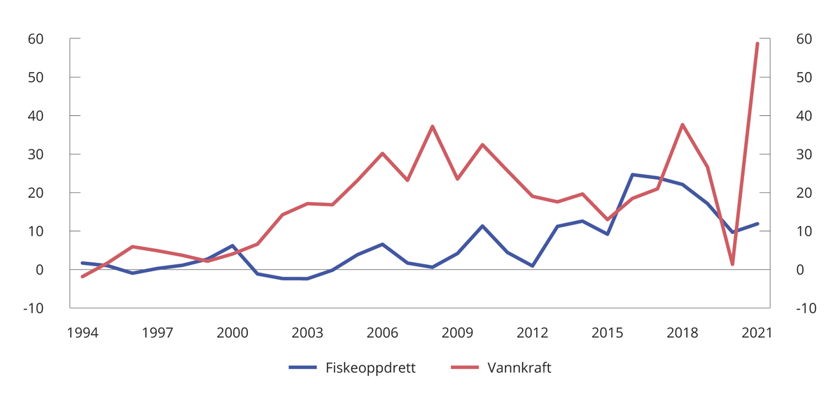
          - Anslått grunnrente i havbruk og kraftproduksjon i perioden 1994–2021
Statistisk sentralbyrå (2022) Ressursrenten i naturressursnæringene i Norge 1984–2021.
Staten har i det alt vesentlige tildelt havbrukstillatelser billig eller gratis. Ifølge Havbruksskatteutvalget hadde tillatelsene per 2019 en markedsverdi på rundt 200 mrd. kroner, og verdiene er trolig høyere nå. Næringen har betalt i underkant av 7 mrd. kroner i nåverdi per 2019 til fellesskapet, det vil si om lag 3 pst. av verdien av tillatelsene. Oppdrettsnæringen har gått fra å være en «attåtnæring» til å bli en av Norges største og mest lønnsomme næringer, som leverer til et globalt marked. Over 50 pst. av næringen domineres av noen få eiermiljøer og over 1/3 er i utenlandsk eierskap. Tillatelsene til å utnytte fellesskapets ressurser har gitt opphav til noen av de største private formuene i Norge.
Prinsippet om at fellesskapet skal ha en andel av avkastningen ved utnyttelsen av fellesskapets naturressurser, har tjent Norge godt. Uten dette ville vi i dag ikke hatt Statens pensjonsfond. Også kraftverksbeskatningen har gjennom den siste tiden bidratt til betydelige skatteinntekter til stat og kommunesektor. Det har vært bred enighet om at en stor andel av grunnrenten fra petroleums- og kraftnæringen skal tilfalle fellesskapet. I likhet med petroleums- og vannkraftressursene er sjøressurser et skatteobjekt som ikke kan flyttes, og som bør utnyttes i en tid der mange skattegrunnlag blir mer mobile som følge av internasjonalisering.
Havbruksskatteutvalget ble oppnevnt 7. september 2018, med mandat å vurdere beskatningen av havbruk. Utvalget leverte sin rapport NOU 2019: 18 Skattlegging av havbruksvirksomhet 4. november 2019. Havbruksskatteutvalgets flertall foreslo en overskuddsbasert grunnrenteskatt. I Meld. St. 2 (2019-2020) Revidert nasjonalbudsjett 2020 ble det foreslått en produksjonsavgift som ikke avhenger av lønnsomhet. Provenyet fra avgiften går i sin helhet til kommunesektoren og fordeles mellom kommuner og fylkeskommuner med havbruksaktivitet gjennom Havbruksfondet.

Nærmere om høringsforslaget
Departementet foreslår at grunnrenteskatten utformes som en kontantstrømskatt, slik som i petroleums- og kraftverksbeskatningen. Departementet foreslår at negativ grunnrenteinntekt kan fremføres og komme til fradrag i fremtidig inntekt. Departementet mener det kan være utfordringer knyttet til å utbetale årlige negative skatteposisjoner før en ser hvordan grunnrentebeskatning av havbruk fungerer. Den effektive skattesatsen foreslås satt til 40 pst, i tråd med forslaget fra flertallet i Havbruksskatteutvalget.
Grunnrenteskatten bør ved innføringen avgrenses til ordinære, kommersielle matfisktillatelser for produksjon av laks, ørret og regnbueørret. Utvidelser til andre typer tillatelser og fiskeslag kan vurderes senere. Inntekter fra laks fastsettes med utgangspunkt i en normpris basert på børspriser på laks, i tråd med forslaget fra Havbruksskatteutvalget. Normpriser gir mindre mulighet for skattemotivert tilpasning enn faktiske priser. Inntekter fra ørret og regnbueørret baseres på faktiske priser siden det for disse fiskeslagene ikke foreligger børsnoterte priser. På fradragssiden legges i utgangspunktet faktiske kostnader til grunn, men det vurderes sjablongfradrag for enkelte kostnader.
Det må tas stilling til hvordan driftsmidler som er ervervet før innføringstidspunktet, skal behandles. Fradrag for historiske investeringer påvirker ikke lønnsomheten av fremtidige investeringer. Fradragsrett for historiske investeringer kan derfor ikke begrunnes i hensynet til nøytralitet, men må begrunnes i rimelighetshensyn. Departementet foreslår at det gis fradrag for historiske investeringer knyttet til havbruksvirksomheten (utenom tillatelser) gjennom avskrivninger på gjenstående skattemessige verdier.
Departementet legger opp til å gi et bunnfradrag på konsernnivå basert på antall tonn biomasse. I tillegg til at bunnfradraget bidrar til at bare de største aktørene betaler grunnrenteskatt, kan det ses på som et sjablongfradrag for historiske kjøp av tillatelser. Departementet ber om høringsinnspill til to forslag til bunnfradrag på henholdsvis 4 000 tonn og 5 000 tonn. Bunnfradraget foreslås beregnet som et kronebeløp basert på gjennomsnittlig fortjeneste per kilo i perioden 2016-2020.
Departementet foreslår at grunnrenteskatten på havbruk trer i kraft med virkning fra 1. januar 2023.

Fordeling av inntekter mellom stat og kommunesektor
Bruttoprovenyet fra en grunnrenteskatt på havbruk med den foreslåtte utformingen anslås til 3,65 mrd. kroner med et bunnfradrag på 5 000 tonn og 3,8 mrd. kroner med et bunnfradrag på 4 000 tonn. Departementet legger opp til at kommunesektoren skal få et beløp tilsvarende halvparten av provenyet fra grunnrenteskatten.
Kommunesektorens andel fordeles gjennom flere virkemidler. Produksjonsavgiften, som i dag fordeles til kommunesektoren gjennom Havbruksfondet, foreslås økt fra om lag 500 mill. kroner til om lag 750 mill. kroner. Havbruksfondet beholdes som fordelingsmekanisme. I tillegg vil det foreslås å innføre en naturressursskatt på om lag 750 mill. kroner med tilsvarende grunnlag, sats og fordelingsnøkler som produksjonsavgiften, men som samtidig inngår i kommunesektorens inntektssystem. Både produksjonsavgiften og naturressursskatten gjøres fradragsberettiget i fastsatt grunnrenteskatt.
Grunnrenten kan svinge betydelig over tid. Regjeringen vil sikre kommunesektoren en gitt andel av grunnrenteinntektene, samtidig som det er ønskelig med stabilitet i kommunenes inntekter. Produksjonsavgiften og naturressursskatten vil utgjøre stabile kommunale inntekter. I tillegg legges det opp til å gi en ekstrabevilgning til kommunesektoren i år der grunnrenten er høy. Ekstrabevilgningen fordeles etter nøklene i rammetilskuddet til kommunene og er basert på grunnrenten året før. For 2024 anslås det at ekstrabevilgningen vil bli satt til 325 mill. kroner (gitt et bunnfradrag på 5 000 tonn) eller 400 mill. kroner (gitt et bunnfradrag på 4 000 tonn). Samlet får da kommunesektoren om lag 1 825 mill. kroner eller 1 900 mill. kroner, det vil si 50 pst. av de anslåtte grunnrenteskatteinntektene for inntektsåret 2023.

Administrative og økonomiske konsekvenser
Med den foreslåtte innretningen av grunnrenteskatten og modellen for omfordeling av grunnrente mellom staten og kommunesektoren anslås statens påløpte inntekter fra grunnrenteskatten i 2023 til om lag 2 150 mill. kroner, bokført i 2024, gitt et bunnfradrag på 5 000 tonn. Av dette skal 325 mill. kroner bevilges til kommunesektoren i 2024.
Innføring av grunnrenteskatt på havbruk vil innebære økte kostnader i Skatteetaten til utvikling av systemløsning, utarbeidelse av informasjons- og veiledningsmateriell og opplæring av saksbehandlere i 2022. Videre vil Skatteetaten ha varige kostnader til informasjon og veiledning, drift av systemløsningen og saksbehandling, herunder fastsetting og kontroll. For næringslivet vil regnskapssystemer måtte tilpasses for å sikre riktig innberetning av nødvendige opplysninger til skattemeldingen. Dette vil påføre næringslivet kostnader.

Grunnrenteskatt på landbasert vindkraft

Innledning
I Hurdalsplattformen er regjeringen tydelig på at lokalsamfunn og fellesskapet bør få en rettferdig andel av verdiene som skapes ved utnyttelse av fellesskapets naturressurser. Regjeringen vil foreslå at det innføres grunnrenteskatt på landbasert vindkraft med virkning fra og med inntektsåret 2023. En sentral del av forslaget vil være at lokalsamfunn som stiller naturressurser til disposisjon, skal sikres en andel av grunnrenten. Et forslag om grunnrenteskatt på landbasert vindkraft vil bli sendt på høring i løpet av høsten 2022. Det tas sikte på å fremme forslag for Stortinget i løpet av vårsesjonen 2023.
Norge har en rekke næringer som kan gi opphav til ekstraordinær avkastning (grunnrente), som vannkraft- og petroleumsnæringen. Prinsippet om at fellesskapet skal ha en andel av avkastningen ved utnyttelsen av fellesskapets naturressurser, har tjent Norge godt. Inntekter fra nøytralt utformede grunnrenteskatter gjør at en kan trekke inn mindre av andre skatter og avgifter med større samfunnsmessige kostnader. I likhet med petroleums- og vannkraftressursene er landbasert vindkraft et skatteobjekt som ikke kan flyttes, og som bør utnyttes i en tid der mange skattegrunnlag blir mer mobile som følge av internasjonalisering.
Regjeringen vil foreslå at det innføres en kontantstrømskatt på landbasert vindkraft etter modell fra vannkraftbeskatningen. Det vil foreslås at den effektive skattesatsen settes til 40 pst.

Vurderinger
Vindkraftproduksjon kan gi opphav til grunnrente, dels fordi det er en begrenset mengde attraktive vindkraftlokaliteter, dels fordi vindkraftproduksjon er konsesjonsbelagt. Om næringen oppnår grunnrente, avhenger av kostnadsutviklingen og kraftprisen.
I NVEs rapport Langsiktig kraftmarkedsanalyse 2021–2040 fremgår det at de forventer lite ny vindkraft frem mot 2030. Vindkraftnæringen antas det neste tiåret derfor å være dominert av investeringer foretatt med teknologi og kostnadsnivå fra før 2022. Det antas at kraftprisene på lang sikt vil være høyere enn det vi har sett historisk.
Ifølge NVE har teknologisk utvikling bidratt til en vesentlig reduksjon i produksjonskostnadene for landbasert vindkraft. Omregnet til 2022-kroner har produksjonskostnaden for nye vindkraftanlegg falt fra om lag 57 øre/kWh i 2012 til om lag 31 øre/kWh i 2021. Kostnadsutviklingen har gjort landbasert vindkraft til den mest kostnadseffektive kraftteknologien i gjennomsnitt. Frem mot 2030 forventes produksjonskostnaden å falle videre, til om lag 23 øre/kWh.
På oppdrag fra Finansdepartementet har SSB beregnet grunnrenten i vindkraftnæringen for årene 2010–2021. Ifølge beregningene var grunnrenten i vindkraftnæringen negativ i årene 2010–2020, men positiv i 2021.
Figur 5.2 viser historisk og forventet utvikling i kraftprisen og kostnadene for landbasert vindkraft. Figuren illustrerer at det fremover kan forventes bedre lønnsomhet i næringen.
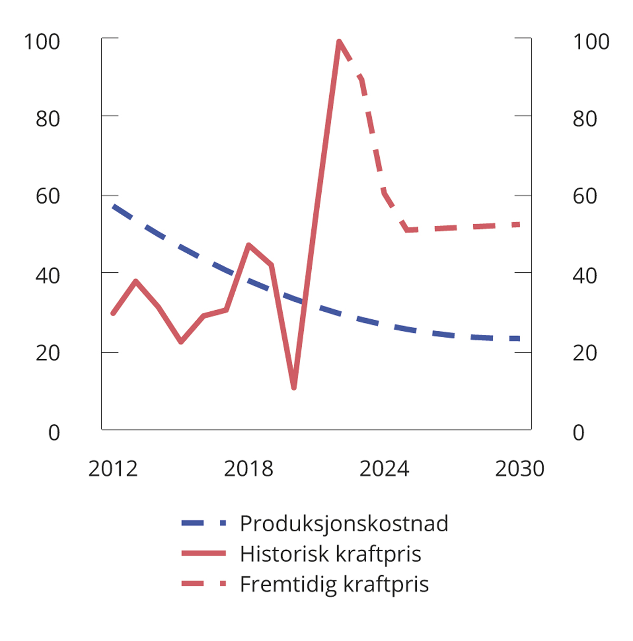
          - Historisk og forventet utvikling i kraftprisen og kostnadene for landbasert vindkraft1,2. 2022-kroner. Øre/kWh.
1 Historiske spotmarkedspriser frem til medio 2022, terminpriser fra medio 2022–2024, NVEs anslag fra 2021 i rapporten Langsiktig kraftmarkedsanalyse (2021–2040) for 2025–2030.
2 Kraftprisen er vektet etter middelproduksjon i de ulike prisområdene (NO1–NO5). Det er ikke tatt hensyn til eventuelle finansielle eller bilaterale sikringskontrakter.
Nordpool AS, Nasdaq OMX, NVE, Finansdepartementet
Departementet mener forventet utvikling i kraftprisen og kostnadene for landbasert vindkraft indikerer vedvarende positiv grunnrente, og at det nå er grunnlag for å innføre en grunnrenteskatt.

Nærmere om forslaget
Etter forslaget vil grunnrenteskatteplikten gjelde for vindkraftanlegg som er konsesjonspliktige etter energiloven, det vil si anlegg som består av flere enn 5 turbiner eller som har samlet installert effekt på 1 MW eller høyere.
Som for vannkraft- og petroleumsselskaper og som i forslaget til grunnrenteskatt på havbruk vil det foreslås at grunnrenteskatten utformes som en kontantstrømskatt. Den effektive skattesatsen vil bli foreslått satt til 40 pst.
Skattegrunnlaget vil foreslås fastsatt med utgangspunkt i verdien av det enkelte kraftverkets produksjon i inntektsåret, inkludert inntekter fra elsertifikater og opprinnelsesgarantier, fratrukket driftskostnader, investeringskostnader, eiendomsskatt og grunnrenterelatert selskapsskatt. Departementet vil også foreslå at det gis fradrag for historiske investeringer gjennom ordinære saldoavskrivninger på gjenstående skattemessige verdier.
Som hovedregel skal kraftproduksjonen verdsettes til spotmarkedspris time for time. Det legges likevel opp til et unntak for kraftproduksjon knyttet til eksisterende kraftavtaler som er inngått før 28. september 2022, som kan verdsettes til kontraktspris. Det vil også vurderes unntak for kraft knyttet til nærmere spesifiserte fastprisavtaler (tilsvarende det foreslåtte kontraktsunntaket for fastprisavtaler i grunnrenteskatten for vannkraft, se punkt 5.2.3).
Videre vil det foreslås at eventuell negativ grunnrenteinntekt fremføres og kommer til fradrag i fremtidig positiv grunnrenteinntekt. Departementet mener det kan være utfordringer knyttet til å utbetale årlige negative skatteposisjoner før en ser hvordan grunnrentebeskatning av vindkraft fungerer.

Fordeling av inntekter mellom stat og kommunesektor
På svært usikkert grunnlag anslås bruttoprovenyet fra en grunnrenteskatt på landbasert vindkraft til om lag 2,5 mrd. kroner påløpt i 2023.
I tråd med Hurdalsplattformen mener regjeringen at lokalsamfunn skal få en rettferdig andel av verdiene som skapes. Som det fremgår av omtalen i Prop. 1 S (2022–2023) for Olje- og energidepartementet punkt 4.1, fattet Stortinget følgende anmodningsvedtak ved behandlingen av Meld. St. 36 (2020–2021), se Innst. 2 S (2020–2021): «Stortinget ber regjeringen sikre at fremtidige vindkraftutbygginger fører til tydelige lokale ringvirkninger, blant annet ved at det legges til rette for kommunale inntekter.». Regjeringen legger opp til at kommunesektoren skal få halvparten av provenyet fra grunnrenteskatten på landbasert vindkraft.
Kommunesektorens andel fordeles gjennom flere virkemidler. Produksjonsavgiften, som fordeles til vertskommunene uten videre omfordeling, økes fra 1 til 2 øre/kWh, se punkt 8.7. Regjeringen vil også foreslå å innføre en naturressursskatt som inngår i inntektsutjevningen. Naturressursskatten vil foreslås satt til 1,3 øre/kWh, der 1,1 øre/kWh går til kommunene og 0,2 øre/kWh går til fylkeskommunene. Både produksjonsavgiften og naturressursskatten gjøres fradragsberettiget i fastsatt grunnrenteskatt. De vil dermed normalt sett ikke utgjøre noen ytterligere belastning for selskapene.
Grunnrenten kan svinge betydelig over tid. Regjeringen vil sikre kommunesektoren en gitt andel av grunnrenteinntektene, samtidig som det er ønskelig med stabilitet i kommunenes inntekter. Produksjonsavgiften og naturressursskatten vil til en viss grad utgjøre stabile kommunale inntekter. I tillegg vil regjeringen foreslå at kommunesektoren gis en ekstrabevilgning i år der grunnrenten er høy. Ekstrabevilgningen fordeles etter nøklene i rammetilskuddet til kommunene. For 2024 anslås det at ekstrabevilgningen vil bli satt til drøyt 700 mill. kroner, slik at summen av produksjonsavgiften, naturressursskatten og ekstrabevilgningen utgjør 50 pst. av grunnrenteskatteinntektene for inntektsåret 2023.
Med dette forslaget anslås de samlede inntektene for kommunesektoren for inntektsåret 2023 fra landbasert vindkraft til i underkant av 1,3 mrd. kroner (inkl. inntektene fra den eksisterende produksjonsavgiften).

Administrative og økonomiske konsekvenser
Med forslaget anslås statens påløpte inntekter fra grunnrenteskatten i 2023 til om lag 2 mrd. kroner, som bokføres i 2024. Den foreslåtte modellen for fordeling av inntekter mellom stat og kommunesektor er hensyntatt i provenyberegningen. Av dette anslås det at drøyt 700 mill. kroner bevilges ekstra til kommunesektoren i 2024. Inkludert ekstrabevilgningen utgjør dermed statens inntekter fra grunnrenteskatten for 2023 i underkant av 1,3 mrd. kroner.
Forslaget kan påvirke vindkraftprodusentenes inntekt etter skatt og dermed eiers utbyttegrunnlag.
Innføring av grunnrenteskatt på landbasert vindkraft vil innebære økte kostnader i Skatteetaten til utvikling av systemløsning, utarbeidelse av informasjon- og veiledningsmateriell og opplæring av saksbehandlere i 2023. Videre vil Skatteetaten ha varige kostnader til informasjon og veiledning, drift av systemløsningen og saksbehandling, herunder fastsetting og kontroll. For vindkraftprodusentene vil regnskapssystemer måtte tilpasses for å sikre riktig innberetning av nødvendige opplysninger til skattemeldingen. Dette vil påføre vindkraftprodusentene kostnader.

Petroleumsskatt – reduksjon av friinntektssatsen i de midlertidige reglene

Innledning og sammendrag
De midlertidige reglene i petroleumsskatteloven § 11 ble vedtatt i juni 2020 som en krisepakke for petroleumssektoren for å unngå at prosjekter ble utsatt som følge av koronapandemien og lave oljepriser. Prosjekter som ble varslet stoppet grunnet prisfallet, ble likevel videreført med opprettholdelse av arbeidsplasser i leverandørindustrien som konsekvens. Situasjonen er nå en helt annen med svært høye olje- og gasspriser og tilsier ikke lenger særskilte tiltak overfor petroleumssektoren. De øvrige koronatiltakene i samfunnet er avviklet.
De midlertidige reglene er gunstige ved at det i tillegg til investeringskostnader kan utgiftsføres en friinntekt umiddelbart i særskattegrunnlaget. Fradrag for et friinntektselement stammer fra skattereglene som gjaldt før omleggingen til kontantstrømskatt, se Prop. 88 LS (2021–2022). I dette systemet var friinntekten ment å kompensere for at investeringene ble avskrevet over tid. Friinntekten i de midlertidige reglene på 17,69 pst. (nedjustert fra 24 pst. som følge av teknisk satsøkning i særskatten ved omlegging til kontantstrømskatt) utgjør en investeringsstøtte etter skatt på om lag 13 pst. av investeringskostnaden, sammenlignet med om det kun var de ordinære reglene som gjaldt.
Regjeringen mener den nåværende situasjonen tilsier at friinntektssatsen i de midlertidige reglene bør kunne reduseres fra og med 2023 uten å undergrave gode prosjekter som selskapene har modnet frem. Dette fremstår som rimelig i en situasjon hvor virksomheter som benytter naturressurser med stor fortjeneste, ilegges ekstra beskatning. Det foreslås en reduksjon i friinntektssatsen på om lag 30 pst., fra 17,69 pst. til 12,4 pst.
På innføringstidspunktet ble det understreket at reglene var midlertidige og at hensikten var å unngå at prosjekter ble utsatt som følge av pandemien og lave oljepriser. Regjeringen mener forslaget utgjør et rimelig balansepunkt som anerkjenner at investeringsbeslutninger er tatt med utgangspunkt i de midlertidige reglene, samtidig som en tilpasser reglene til at lønnsomhetsbildet nå er et helt annet enn da reglene ble innført. Det vises også til at med den nylig vedtatte kontantstrømskatten får selskapene avskrive investeringskostnadene umiddelbart, og den tidligere uenigheten om verdsetting av fremtidige skattefradrag er fjernet.
Forslaget anslås på usikkert grunnlag å øke provenyet med 2 mrd. kroner påløpt og 1 mrd. kroner bokført i 2023. Over tid, summert over årene de midlertidige reglene vil gjelde, anslås provenyet å øke med 11 mrd. kroner, målt som nåverdi i 2023-kroner, gitt at de samme prosjektene realiseres med begge regelsett. Det økte provenyet overføres Statens pensjonsfond utland. Forslaget antas å ha små administrative konsekvenser.
Departementet foreslår at endringen i petroleumsskatteloven § 11 annet ledd trer i kraft straks med virkning for utgifter pådratt fra og med 1. januar 2023. Den tilhørende satsendringen i petroleumsskatteloven § 11 femte ledd ved realisasjon trer i kraft straks med virkning fra og med inntektsåret 2023.

Gjeldende rett
De midlertidige reglene i petroleumsskatteloven § 11 innebærer at en friinntekt på 17,69 pst. (nedjustert fra 24 pst. som følge av teknisk satsøkning i særskatten fra 2022 i forbindelse med omlegging til kontantstrømskatt) av investeringskostnaden fradras i særskattegrunnlaget i det året kostnadene pådras. Friinntekten kommer i tillegg til fradraget for investeringskostnader. Reglene om umiddelbar utgiftsføring av investeringskostnader og friinntekt omfatter investeringskostnader som pådras i 2020 og 2021, samt investeringskostnader som er omfattet av plan for utbygging og drift (PUD) eller plan for anlegg og drift (PAD) innkommet til Olje- og energidepartementet før 1. januar 2023 og godkjent av departementet før 1. januar 2024. For å falle inn under reglene må investeringskostnadene senest være pådratt i året for planlagt produksjonsstart for petroleumsforekomsten eller året for planlagt driftsstart for innretningen, som angitt i de godkjente dokumentene fra Olje- og energidepartementet (PUD/PAD mv.).

Vurderinger og forslag
I juni 2020 vedtok Stortinget å innføre midlertidige skatteregler for petroleumssektoren, da pandemien og oljeprisfallet ga økt usikkerhet om utviklingen fremover. På det laveste var prisen på råolje under 20 dollar per fat i april 2020. Formålet med de midlertidige reglene var å øke selskapenes muligheter til å gjennomføre planlagte prosjekter. Selskapene meldte at flere av prosjektene som sto i fare for å bli stoppet, ble videreført grunnet reglene. Prosjektene har stor samfunnsmessig lønnsomhet og bidrar betydelig til statsfinansene.
I dagens situasjon med sterkt økte priser er det imidlertid ikke behov for like gunstige skatteregler på kontinentalsokkelen. Oljeprisen er høy, og gassprisen i Europa har nådd rekordhøye nivåer. Terminprisene på olje og gass noen år frem i tid er også høyere enn de var da de midlertidige reglene ble innført.
Fradrag for et friinntektselement stammer opprinnelig fra skattereglene som gjaldt før omleggingen til kontantstrømskatt, se Prop. 88 LS (2021–2022). I dette systemet var friinntekten ment å kompensere for at investeringene ble avskrevet over tid.
Regjeringen mener at de midlertidige reglene kan strammes noe inn fra og med inntektsåret 2023 og foreslår en reduksjon i friinntektssatsen på om lag 30 pst. Forslaget innebærer at friinntektssatsen i den midlertidige bestemmelsen i petroleumsskatteloven § 11 annet ledd reduseres fra 17,69 pst. til 12,4 pst. Videre må satsen i petroleumsskatteloven § 11 femte ledd om tilbakeføring av friinntekt ved realisasjon justeres tilsvarende.
Departementet legger til grunn at forslaget er forenlig med Grunnloven § 97. Forslaget gjelder fremtidige inntektsår og ikke utgifter som allerede er pådratt. Stortinget skal kunne fastsette skatteregler og skattesatser med virkning fremover, jf. Grunnloven § 75 a om at skatter fastsettes for ett år om gangen. De midlertidige reglene var et ekstraordinært hjelpetiltak som ble vedtatt som følge av situasjonen med pandemi og lave oljepriser. Gitt dagens vesentlig høyere prisbilde mener departementet at det ikke er urimelig å redusere friinntektssatsen i de midlertidige reglene for utgifter som ikke er pådratt ennå.
På innføringstidspunktet ble det understreket at innføringen av reglene var midlertidige og at hensikten var å unngå at lønnsomme prosjekter ble utsatt som følge av pandemien og lave oljepriser. Regjeringen mener forslaget utgjør et rimelig balansepunkt som anerkjenner at investeringsbeslutninger er tatt med utgangspunkt i de midlertidige reglene, samtidig som en tilpasser reglene til at lønnsomhetsbildet nå er et helt annet enn da reglene ble innført.
Departementet viser til forslag til endring i petroleumsskatteloven § 11 annet og femte ledd.

Administrative og økonomiske konsekvenser
Forslaget anslås på usikkert grunnlag å øke provenyet med 2 mrd. kroner påløpt og 1 mrd. kroner bokført i 2023. Over tid, summert over årene de midlertidige reglene vil gjelde, anslås provenyet å øke med 11 mrd. kroner, målt som nåverdi i 2023-kroner, gitt at de samme prosjektene realiseres med begge regelsett. Det økte provenyet inngår i statens netto kontantstrøm fra petroleumsvirksomheten, som overføres Statens pensjonsfond utland. Forslaget påvirker dermed ikke handlingsrommet i 2023-budsjettet.
Med det foreslåtte nivået på friinntektssatsen vil selskapene dekke litt mer enn 13 pst. av investeringskostnaden etter skatt for investeringer som er omfattet av de midlertidige reglene, mot i underkant av 10 pst. med gjeldende midlertidige regler. Selskapene ville imidlertid dekket over 22 pst. av investeringskostnaden etter skatt om investeringene var omfattet av de ordinære reglene i særskatten med kontantstrømskatt. Selv om forslaget vil redusere lønnsomheten av omfattede investeringsprosjekter noe etter skatt, vil alle lønnsomme prosjekter før særskatt også være lønnsomme etter særskatt.
Forslaget antas å ha små administrative konsekvenser.

Ikrafttredelse
Departementet foreslår at endringen i friinntektssatsen i petroleumsskatteloven § 11 annet ledd trer i kraft straks med virkning for utgifter pådratt fra og med 1. januar 2023. Den tilhørende satsendringen i petroleumsskatteloven § 11 femte ledd ved realisasjon trer i kraft straks med virkning fra og med inntektsåret 2023.

Lovfesting av skattepraksis om tidfesting av tilskudd og erstatninger i jordbruket

Innledning og sammendrag
Etter realisasjonsprinsippet skal en fordel som er innvunnet ved overføring fra andre, tas til inntekt det året da skattyteren får en ubetinget rett til ytelsen. Skattepraksis har i konkrete typetilfeller åpnet for unntak fra denne hovedregelen ved tidfesting av enkelte tilskudd/omstillingsbidrag og erstatninger i jordbruket. Det har dreid seg om ulike ordninger knyttet til produksjon av kjøtt, egg, melk mv., der det er blitt godkjent at inntektsføringen av en engangsutbetaling kan fordeles til beskatning over flere år eller utsettes til et senere år.
Prinsippene i skattesystemet, blant annet om at dette bør være nøytralt i forhold til ulike næringer, tilsier at praksisen bør strammes inn. Siden denne er såpass fast og langvarig, ville det i så fall antakelig måtte skje ved en lovendring. På bakgrunn av at den bygger på konkrete rimelighetsvurderinger, er departementet likevel kommet til at det mest hensiktsmessige er at den videreføres, og gis et tryggere rettsgrunnlag gjennom lovfesting.
Ordningen med utsatt inntektsføring har i all hovedsak bare vært aktuell for jordbruk. En ny lovhjemmel bør derfor begrenses til denne sektoren. Forslaget vil av den grunn ikke ha implikasjoner i forhold til statsstøtteregelverket i EØS-avtalen, ettersom jordbruket ikke er omfattet av denne.
Forslaget antas ikke å ha administrative eller økonomiske effekter av betydning.
Det vises til forslag til skatteloven ny § 14-29. Endringen foreslås gitt virkning fra og med inntektsåret 2022.

Praksisen
Finansdepartementet og Skattedirektoratet har opp gjennom årene gitt svar på henvendelser fra landbruksorganisasjonene om utsatt inntektsføring. Svarene har vært samtykkende og deretter blitt omtalt i Skatte-ABC (tidligere i Lignings-ABC).
I Skatte-ABC under emnet Jordbruk – allment punkt 10, er det redegjort for praksis knyttet til blant annet tilskudd til investering og bedriftsutvikling i landbruket, tilskudd til omstilling på grunn av rovvilt, tilskudd til omlegging til økologisk produksjon samt omstillingsbidrag ved avvikling av produksjon av svinekjøtt og slaktekylling. I tidligere utgaver av Lignings-ABC har også tilskudd til nedtrapping av kraftfôrkrevende husdyrproduksjon og melkeproduksjon vært omtalt.
I Skatte-ABC under emnet «Tilskudd – offentlige tilskudd», står følgende:
«8 Tidfesting av inntekt
I utgangspunktet skal tilskudd tidfestes etter de vanlige reglene, se emnet «Tidfesting – kontantprinsippet».
Utbetales skattepliktig tilskudd i år før kostnaden er påløpt, kan skattlegging av tilskuddet utsettes til det senere året kostnaden påløper. Dette vil forekomme f.eks. ved utbetaling av tilskudd til etablering av ny virksomhet.»
Denne uttalelsen er flere ganger blitt benyttet i landbrukssammenheng, blant annet i forbindelse med tørkesommeren 2018 og NATO-øvelsen samme høst. Her dreide det seg ikke om tilskudd/omstillingsbidrag, men om erstatninger for avlingsskade. Skattedirektoratet samtykket til at erstatningen kunne inntektsføres i takt med kostnadene selv om tilskuddet ble utbetalt tidligere. Uttalelsen ble på ny benyttet i forbindelse med forbudet mot hold av pelsdyr fra 1. februar 2025. Samtidig med forbudet vedtok Stortinget en ordning der pelsdyrprodusenter som må avvikle, kan søke om tilskudd til omstilling til ny næringsvirksomhet eller videreutvikling av egen næringsvirksomhet. Skattedirektoratet kom til at for omstillingsbidrag som utbetales i år før kostnaden er påløpt, kan skattlegging av tilskuddet utsettes til det senere året når kostnaden påløper.

Gjeldende rett
Tilskudd fra det offentlige til næringsdrivende er som hovedregel skattepliktig inntekt, jf. skatteloven § 5-1. Dette gjelder også de ulike tilskuddsordningene i jordbruket.
Etter hovedregelen om tidfesting i skatteloven § 14-2 første ledd andre punktum, skal en fordel som innvinnes ved overføring fra andre, tas til inntekt når skattyteren får en «ubetinget rett til ytelsen». Det er uten betydning når ytelsen etter vedtaket eller avtalen skal betales eller når den faktisk betales. Det vil si at inntekten i utgangspunktet skal tidfestes det året avtalen om tilskudd blir inngått.
Når det gjelder erstatninger, er det etablert en egen praksis med hensyn til når skattyter anses å ha fått en ubetinget rett til ytelsen. Utgangspunktet er at ubetinget rett til erstatningen oppstår på skadetidspunktet.
Det er noen tilfeller der loven i dag åpner for utsatt inntektsføring. Først og fremst gjelder dette reglene om betinget skattefritak etter skatteloven §§ 14-70 til 14-73, men også saldoføring ved realisasjon av driftsmiddel som saldoavskrives, jf. skatteloven § 14-44, og føring på gevinst- og tapskonto, jf. skatteloven § 14-45, hører med.

Høring
Departementet sendte den 2. juni 2022 på høring et forslag om å lovfeste skattepraksisen om tidfesting av tilskudd og erstatninger i jordbruket. Høringsfristen var 15. juli 2022. Høringsforslaget ble sendt til 23 høringsinstanser. Det er ikke kommet innvendinger til forslaget fra de fem høringsinstanser som har svart.
Norges Bondelag gir full støtte til lovforslaget. Forslaget medfører at reglene for tidfesting av tilskudd og erstatninger i jordbruket blir mer presise og klare, samtidig som de foreslåtte reglene skaper forutberegnelighet for skattyterne.
De foreslåtte reglene gjør også at faglagene ikke lenger vil måtte rette konkrete henvendelser til Finansdepartementet eller Skattedirektoratet hver gang det oppstår spørsmål om tidfesting av særskilte tilskudd og erstatninger i jordbruket. Lovforslaget antas derfor også å være ressursbesparende både for Finansdepartementet, Skattedirektoratet og faglagene.
Økonomiforbundet støtter lovforslaget og mener at forslaget innebærer at regelverket blir klarere og mer forutsigbart og presist for alle parter.
Landbruks- og matdepartementet, Skattedirektoratet og Statistisk sentralbyrå har ikke merknader til forslaget.

Vurderinger og forslag
Gjeldende praksis
Fast og langvarig skattepraksis kan blant annet av likebehandlingshensyn være bindende for lignende framtidige saker. På denne bakgrunn har Skattedirektoratet i senere uttalelser lagt til grunn at de tillempningene som tidligere har vært gjort, kan ha skapt forventninger om utsatt inntektsføring. Departementet bemerker at praksisen har eksistert i hvert fall i 30 år, og den har løpende blitt omtalt i Lignings-ABC/Skatte-ABC.
I det følgende redegjør departementet for sin vurdering av hva praksisen går ut på.
Rammen for utsatt tidfesting
Praksisen gjelder i all hovedsak matproduksjon i jordbruket, og da over et bredt felt så som fjørfeproduksjon, svineproduksjon, melkeproduksjon, eggproduksjon, omlegging til økologisk produksjon mv.
Videre gjelder den både for tilskudd og det som blant annet i Skatte-ABC er benevnt som «omstillingsbidrag». I skattesammenheng er omstillingsbidrag for tilskudd å regne, dvs. skattepliktig etter hovedregelen for beskatning av inntekt i skatteloven § 5-1. I det følgende vil det som omtales som tilskudd, også omfatte omstillingsbidrag.
Tilskuddet kan dekke både fremtidig inntektsbortfall og kostnader til driftsomlegginger. I tillegg omfatter praksisen erstatning for tap av avling, dvs. omsetningsgjenstand i virksomheten. Praksisen gjelder likevel ikke for erstatning for skade på selve jorden.
I all hovedsak har tilskuddene og erstatningene vært tilstått som engangsbeløp. I noen tilfeller har det likevel vært åpnet for valg mellom engangsbeløp eller årlige utbetalinger. Selv om utbetalingen skulle være gitt som årlige beløp, ville det likevel vært behov for samtykke til fordeling over år, fordi realisasjonsprinsippet tilsier at hele tilskuddet skal tidfestes når det oppstår en ubetinget rett til ytelsen.
Tidfestingen i henhold til praksisen
Dersom skattyter som betingelse for tilskuddet, har forpliktet seg til å avstå fra en type produksjon eller produsere mindre for en bestemt periode, kan tidfestingen av tilskuddet skje med like årlige beløp over den perioden forpliktelsen gjelder. Det samme gjelder dersom skattyter har forpliktet seg til å produsere på en spesiell måte, for eksempel økologisk.
For tilskudd som skal dekke kostnader til omstilling, og som utbetales i år før kostnaden påløper, kan skattleggingen av tilskuddet utsettes til det senere året når kostnaden påløper. Er tilfellet at det er tilstått erstatning som skal dekke fremtidige kostnader ved avlingsskade, som typisk vil kunne være kostnader til innkjøp av grovfôr, kan også her skattleggingen utsettes til det senere året kostnaden påløper, se Skatte-ABC emnet Tilskudd – offentlige tilskudd punkt 8 Tidfesting av inntekt, gjengitt over.
For tilfellene der tilskuddet nyttes til investeringer knyttet til driftsomlegging, åpner praksis for at tilskuddet kan nedskrives på disse investeringene. Foretas ikke investeringene i det året da tilskuddet gis, kan skattlegging utsettes til det senere året hvor investeringene skjer og nedskrivning kan foretas.
Oppsummering av praksis
Praksisen med utsatt inntektsføring kan sammenfattes å gjelde for tilskudd som skal dekke inntektsbortfall eller kostnader i jordbruket, ved ikke å produsere, ved å produsere mindre eller annerledes i en periode, eller til omlegging av driften i slike tilfeller. Dessuten gjelder den for erstatning for tap av avling. Inntektsføringen av tilskuddet kan fordeles til beskatning med likt årlig beløp over det antall år produsenten har forpliktet seg til å avstå fra den aktuelle produksjonen. Skattlegging av tilskudd som skal dekke kostnader til omstilling, kan utsettes til det senere året da kostnaden påløper. Erstatning for avlingsskade mv. kan inntektsføres i takt med kostnadene når erstatningen er øremerket for bestemte framtidige kostnader. Tilskudd og erstatninger som nyttes til investeringer knyttet til driftsomleggingen, kan beskattes gjennom nedskrivning.
Lovfesting av praksis
Innledning
Omfanget av administrative unntak fra realisasjonsprinsippet i jordbruket, er over tid blitt så fast og ensartet at det kan anføres at det er etablert en ny, ulovfestet rett, og som må legges til grunn for lignende saker i fremtiden. Dette gjelder selv om slike unntak er uheldige rent prinsipielt, og føyer seg inn i en lang rekke av særlige skatteordninger i landbrukssektoren. På den annen side har de unntakene som har vært innvilget fremstått som rimelige i det individuelle tilfellet, sammenlignet med tidfesting i henhold til realisasjonsprinsippet. Det kan blant annet pekes på at dersom hele engangsutbetalingen skal tidfestes i det året tilskuddet eller erstatningen tilkjennes, så kan det gi en kunstig høy inntekt for dette året, dersom engangsutbetalingen skal dekke kostnader for senere inntektsår.
Et administrativt gitt unntak fra lovens hovedregel kan fremstå lite ryddig. Praksisen er likevel logisk, og har vist seg å fungere godt. Fremfor å fortsette som i dag mener departementet derfor at den bør lovfestes, for gjennom det å gi den et tryggere rettsgrunnlag.
Matproduksjon i jordbruket
Det er primært innen matproduksjon i jordbruket det har vært aktuelt med ulike offentlige ordninger med tilskudd og erstatninger, som skal dekke fremtidig inntektsbortfall og kostnader. Utenfor jordbruket synes dette å være mindre aktuelt, med noen få unntak, se Skatte-ABC emnet Tilskudd – offentlige tilskudd punkt 8, og emnet Stipend punkt 10.
Departementet mener at behovet for et klarere rettsgrunnlag for praksisen, vil gjelde for de typetilfeller der hovedtyngden av saker har vært, altså ved matproduksjon i jordbruket. Også produksjon av fôr hører systematisk med i denne sammenheng. Både ordningen for tørkesommeren 2018 og for NATO-øvelsen samme år, antas å ha omfattet slik produksjon.
Hagebruk ligger på siden av det som anses som tradisjonelt jordbruk, se eksempelvis skatteloven § 8-1 femte ledd, som bruker begrepet «jord- og hagebruk». Selv om det ikke har vært saker på dette, så er det etter departementets vurdering nærliggende at også hagebruk omfattes. I tillegg til grønnsaker, frukt og bær, omfatter hagebruk blomsterproduksjon. Det gjør det utfordrende å benytte «matproduksjon» og «jordbruk og hagebruk», sammen i lovteksten. For ikke å gjøre ordlyden i bestemmelsen unødig sammensatt, er departementet kommet til at den mest hensiktsmessige avgrensningen lovteknisk, vil være til «produksjon av mat og fôr i jordbruk og hagebruk».
EØS-avtalen omfatter i utgangspunktet ikke landbruksvarer. En avgrensning av anvendelsesområdet for en ny bestemmelse etter de linjer som her blir foreslått, antas derfor å være utenfor EØS-avtalen.
Selskapsform
Virksomheter i landbruket er normalt organisert som enkeltpersonforetak, men også selskaper med deltakerfastsetting og aksjeselskaper kan være aktuelt. Enkelte landbruksordninger er ved lov begrenset til enkeltpersonforetak (blant annet jordbruksfradraget ved krav om bosetting), men for den foreslåtte ordningen er det ikke sterke grunner som tilsier begrensninger med hensyn til organisasjonsform.
Hva slags ytelser som skal omfattes
Ytelser som den nye bestemmelsen er tenkt å omfatte, er offentlige tilskudd og erstatninger som skal kompensere bortfalt inntekt eller dekke kostnader.
I noen sammenhenger er ytelsene benevnt både «tilskudd» og «erstatning». «Erstatning» blir likevel regelmessig brukt i forbindelse med skade, og «tilskudd» ofte om produksjonstilskudd som er en samlebetegnelse på en rekke tilskuddsordninger i landbruket. Under enhver omstendighet er det slik at det i mange sammenhenger snakkes om «erstatninger» og «tilskudd», som ikke helt synonyme begreper, når ulike støtteordninger i landbruket blir redegjort for. Departementet mener at dette taler for at det i lovteksten vil være hensiktsmessig å benytte begge begrepene.
Engangsutbetaling
Praksisen gjelder i hovedsak engangsutbetalinger. Om det unntaksvis skulle skje en oppsplitting av utbetalingene, bør også dette omfattes.
Tvungen/frivillig ordning
En ordning med utsatt inntektsføring står sterkere dersom for eksempel opphør av en produksjon, er en konsekvens av et offentlig pålegg eller et forbud enn om det er en frivillig sak. Praksis har likevel også omfattet frivillige ordninger.
Tidfestingen
Tilskudd som skal dekke inntektsbortfall, kan inntektsføres over den perioden en har forpliktet seg til ikke å produsere, produsere mindre eller på en annen måte. Det innebærer et krav om at det allerede på det tidspunkt tilskuddet tilstås, er avklart hvor lenge mottakeren forplikter seg. For tilskudd uten en slik forpliktelse, blir realisasjonsprinsippet å legge til grunn for tidfestingen.
Etter praksis skal inntektsføringen fordeles med et likt beløp per år. Departementet mener lovteksten bør uttrykke det i klartekst.
Tilskudd eller erstatninger som er øremerket for bestemte fremtidige kostnader, skal tidfestes i takt med at kostnadene den skal dekke oppstår. Eksempelvis Skatte-ABC emnet «Tilskudd – offentlige tilskudd» punkt 8 Tidfesting av inntekt, om at hvis skattepliktig tilskudd utbetales i år før kostnaden er påløpt, kan skattlegging av tilskuddet utsettes til det senere året kostnaden påløper.
De sakene som gjelder erstatning for avlingsskade, har i praksis vært begrenset til erstatning for bestemte fremtidige kostnader. Det er likevel ikke upraktisk at avlingsskade kan medføre behov for erstatning for inntektsbortfall.
Erstatning eller tilskudd til omstilling som benyttes til investeringer knyttet til driftsomlegging, kan nedskrives på disse investeringene. Foretas ikke investeringene det året erstatningen eller tilskuddet gis, kan skattlegging utsettes til det senere året hvor investeringene skjer og nedskrivning kan foretas, se for eksempel Skatte-ABC emnet Jordbruk – allment punkt 10.63.4 Tilskudd til omstilling grunnet rovvilt. Selv om en slik skattemessig behandling av investeringer står under punktet om rovvilt, må det antas å gjelde generelt. Det er derfor tatt inn et eget punkt om dette i utkastet til lovtekst.
Ved én anledning har det vært åpnet for at inntektsføring subsidiært kan fordeles over det antall år produsenten har frem til fylte 67 år. Det foreslås ikke noe tilsvarende i lovteksten, fordi dette fremstår som mindre relevant så lenge en faktisk driver virksomheten.
Hjemmel til å gi forskrift
Detaljer vil det være hensiktsmessig å gi bestemmelser om i forskrift. Et eksempel kan være å regulere nærmere tilfeller der erstatning eller tilskudd skal nedskrives på saldo i forbindelse med at det foretas investering, se Skatte-ABC emnet Jordbruk – allment punkt 10.63.4 Tilskudd til omstilling grunnet rovvilt. Det fremgår her at utsettelse med skattlegging forutsetter at skattyter på forespørsel kan legge fram en framdriftsplan og kostnadsestimat for de investeringene som skal foretas. Regler om hvordan en forholder seg til utsatt inntektsføring ved opphør av virksomheten, kan være et annet eksempel. Det bør derfor gis en hjemmel til det.

Økonomiske og administrative konsekvenser
Økt grad av omstilling og klimaendringer mv., vil kunne medføre økt bruk av slike tilskudd eller erstatninger i jordbruket. Det taler for at ordningen hjemles i loven. Administrativt kan en lovregulering innebære noen konsekvenser for næringsspesifikasjonen i skattemeldingen. Det forventes likevel at en lovregulering ikke vil gi administrative konsekvenser av betydning for Skatteetaten. At praksisen lovfestes vil være ressursbesparende både for Skatteetaten, Finansdepartementet og faglagene i landbruket ved at det blir unødvendig med en konkret søknadsprosess ved spørsmål om tidfesting av slike særskilte tilskudd og erstatninger i jordbruket.
Forslaget antas ikke å ha provenyeffekt av betydning. Tilfellene der lovreguleringen vil få anvendelse antas heller ikke å bli svært mange, men hvert enkelt av disse kan berøre et forholdsvis stort antall skattytere.

Ikrafttredelse
Det foreslås at endringen trer i kraft straks med virkning fra og med inntektsåret 2022.

Grenseoverskridende omorganiseringer

Innledning og sammendrag
Etter skatteloven § 11-11 fjerde, femte og sjette ledd kan enkelte former for grenseoverskridende omorganiseringer på nærmere vilkår gjennomføres uten beskatning. Det gjelder aksjebytte der et norsk selskap er part, det gjelder fusjon, fisjon og aksjebytte mellom utenlandske selskap, og det gjelder fusjon og fisjon der et norsk selskap er overtakende part.
Det er et vilkår for skattefritak at transaksjonen gjennomføres «i samsvar med prinsipper for skattemessig kontinuitet for slike transaksjoner i den stat hvor det [overdragende/ overtakende] selskap er hjemmehørende». Vilkåret innebærer at transaksjonen må gjennomføres med skattemessig kontinuitet i utlandet. Dette vilkåret er uten betydning for det norske skattefundamentet, og kommer i tillegg til et grunnleggende vilkår om at transaksjonen må gjennomføres med skattemessig kontinuitet i Norge. Skattemessig kontinuitet i Norge sikrer det norske skattefundamentet. Når disse og øvrige vilkår er oppfylt, kan fusjonen gjennomføres skattefritt for eventuelle norske aksjonærer og selskap, samt for eiendeler, rettigheter og forpliktelser i utenlandsk selskap som har tilknytning til norsk beskatningsområde.
Tilleggsvilkåret om skattemessig kontinuitet i utlandet innebærer at både de skattepliktige og Skatteetaten må sette seg inn i andre staters rett for å vurdere om omorganiseringen innebærer kontinuitet der, uten at dette påvirker det norske skattefundamentet. Erfaring viser at dette er ressurskrevende for begge parter. Vilkåret har også i praksis vist seg å være vanskelig å oppfylle i visse tilfeller. Konsekvensen er at transaksjoner som er omfattet av bestemmelsene, har blitt skattepliktige i Norge.
Et forslag om å fjerne vilkåret om skattemessig kontinuitet i utlandet ble sendt på høring 22. september 2021 med tre måneders høringsfrist. Ni høringsinstanser har inngitt høringssvar med merknader, hvorav syv støtter forslaget. Etter departementets vurdering har det ikke kommet høringsinnspill som tilsier endringer i forslaget.
Departementet foreslår at vilkåret om skattemessig kontinuitet i utlandet fjernes. Forslaget som fremmes, er i tråd med forslaget i høringsnotatet. Formålet med forslaget er å forenkle reglene, redusere arbeidsbyrden som ligger i å vurdere og dokumentere vilkåret, og å legge bedre til rette for optimal organisering av næringsvirksomhet. Behovet for å legge til rette for omorganiseringer må avveies mot hensynet til å beskytte det norske skattefundamentet, slik at inntekt og formue som er opptjent i Norge, også kommer til beskatning her. Forslaget som fremmes, ivaretar dette hensynet. Forslaget innebærer en forenkling for de skattepliktige og Skatteetaten. Departementet anslår at forslaget ikke har provenyvirkning av noen betydning.
Departementet viser til forslag til endringer i skatteloven § 11-11 fjerde, femte og sjette ledd. Departementet foreslår at disse trer i kraft straks med virkning fra og med inntektsåret 2022.

Gjeldende rett
Norsk rett
Utgangspunktet etter skattelovens alminnelige regler
Utgangspunktet for den skattemessige behandlingen av fusjoner og fisjoner er skattelovens alminnelige regler. For fusjoner og fisjoner som bare involverer norske selskap («nasjonale» fusjoner og fisjoner) følger dette uttrykkelig av skatteloven § 11-1. Det samme gjelder for andre former for omorganiseringer. Fusjon, fisjon og aksjebytte innebærer realisasjon av aksjene i det overdragende selskapet mot vederlag i form av aksjer i det overtakende selskapet. Slik realisasjon er skattepliktig for aksjonærene i overdragende selskap etter skattelovens alminnelige regler. Ved fusjon og fisjon overføres også selskapets eiendeler og forpliktelser. Ved disse transaksjonene oppstår det derfor også skatteplikt for det overdragende selskapet.
Etter fritaksmetoden kan aksjer mv. i visse tilfeller realiseres uten at det utløser beskatning, jf. skatteloven § 2-38. Dette gjelder imidlertid ikke for personlige aksjonærer.
Skattefri omorganisering av selskap mv. som er hjemmehørende i Norge
Fusjon og fisjon kan, på visse vilkår, gjennomføres uten å utløse beskatning for aksjonær og selskap etter bestemmelser i skatteloven §§ 11-1 til 11-10 (såkalte «skattefrie» transaksjoner). Bakgrunnen for disse reglene er et ønske om at skattereglene ikke skal hindre rasjonell omorganisering av virksomheter. Bestemmelsene gjelder kun for omorganisering av selskap mv. som er hjemmehørende i Norge. Fusjons- eller fisjonsvederlaget må bestå av aksjer eller andeler i det overtakende selskapet, eventuelt med et tilleggsvederlag som ikke kan overstige 20 pst. av det samlede vederlaget. Eventuelt tilleggsvederlag er skattepliktig.
Fusjonen eller fisjonen må gjennomføres med skattemessig kontinuitet både på selskaps- og aksjonærnivå, jf. skatteloven § 11-7. Vilkåret innebærer at det overtakende selskapet må videreføre skatteposisjonene i det overdragende selskapet. Videre må inngangsverdier og ervervstidspunkt for vederlagsaksjene ved fusjon eller fisjon settes lik inngangsverdien og ervervstidspunktet for de aksjene eller andelene som er avstått i det overdragende selskapet.
Skattefri grenseoverskridende omorganisering
I likhet med nasjonale omorganiseringer, utløser grenseoverskridende omorganiseringer i utgangspunktet beskatning etter skattelovens alminnelige regler. Omorganisering som bare involverer selskap som er hjemmehørende i utlandet (utenlandske selskap), kan også utløse beskatning i Norge. Det er aktuelt for aksjonærer som er bosatt eller hjemmehørende i Norge (norske aksjonærer), og for selskap med eiendeler, rettigheter og forpliktelser som har tilknytning til norsk beskatningsområde (norsk filial mv.).
Etter skatteloven § 11-11 kan utvalgte former for grenseoverskridende omorganiseringer, på nærmere vilkår gjennomføres skattefritt. Bestemmelsene omfatter omorganisering av aksjeselskap, allmennaksjeselskap og utenlandsk selskap med begrenset ansvar, samt stiftelse av europeisk samvirkeforetak. Den åpner for skattefri gjennomføring av følgende former for grenseoverskridende omorganiseringer:
- Fusjon og fisjon med norsk overdragende selskap, jf. første ledd
- Stiftelse av europeisk samvirkeforetak (SCE-foretak) ved fusjon etter § 5 i SCE-loven, jf. annet ledd
- Aksjebytte med norsk overdragende eller overtakende selskap, jf. fjerde ledd
- Fusjon, fisjon og aksjebytte med utenlandske selskaper, jf. femte ledd
- Fusjon og fisjon med norsk overtakende selskap, jf. sjette ledd.
Med aksjebytte menes at aksjonærene i et selskap overfører sine aksjer til et annet selskap mot vederlag i form av aksjer i dette selskapet. Aksjebytte innebærer ingen realisasjon på selskapsnivå, og kan bare utløse beskatning for aksjonærene.
Skatteloven § 11-11 om skattefri grenseoverskridende omorganisering ble innført etter at ESA den 2. mars 2011 avga en grunngitt uttalelse om at de (tidligere) norske skattereglene om fusjon og fisjon, var i strid med EØS-avtalen. Grunnen var at reglene kun tillot skattefrihet når de involverte selskapene var hjemmehørende i Norge. Norge var dermed etter ESAs syn forpliktet etter EØS-avtalen til å åpne for grenseoverskridende fusjon og fisjon.
Ved en grenseoverskridende fusjon eller fisjon der et selskap som er hjemmehørende i Norge (norsk selskap) er part, må involverte utenlandske selskap være hjemmehørende innenfor EØS, jf. § 11-11 første og sjette ledd. Ved aksjebytte der et norsk selskap er part, og ved aksjebytte, fusjon og fisjon mellom utenlandske selskap, kan også selskap hjemmehørende utenfor EØS delta, jf. § 11-11 fjerde og femte ledd. Etter syvende ledd gjelder skattefritaket ikke dersom omorganiseringen involverer selskap som er hjemmehørende i et lavskatteland utenfor EØS. Selskap hjemmehørende i lavskatteland innenfor EØS, må være reelt etablert og drive reell økonomisk aktivitet i den EØS-staten.
Ved fusjoner og fisjoner der norske selskap er involvert, er det et vilkår at de gjennomføres etter aksjelovens regler, jf. skatteloven § 11-11 første og sjette ledd. De selskapsrettslige reglene om grenseoverskridende fusjon er harmonisert innenfor EØS gjennom EUs tiende selskapsdirektiv, jf. aksjelovene §§ 13-25 flg. Hovedinnholdet i den selskapsrettslige reguleringen samsvarer i stor grad med aksjelovenes regler for nasjonale fusjoner og fisjoner.
Videre stiller bestemmelsen i § 11-11 vilkår om at annet vederlag enn aksjer i selskap mv. som direkte deltar i omorganiseringen, ikke overstiger 20 pst. Slikt tilleggsvederlag er ikke omfattet av skattefritaket, jf. henvisningen til skatteloven § 11-6. Kravet om maksimalt tilleggsvederlag gjelder ikke for omorganisering mellom utenlandske selskap, jf. femte ledd. Et slikt krav kan likevel følge av utenlandsk rett.
Kravet om skattemessig kontinuitet i skatteloven § 11-7 er gitt tilsvarende anvendelse i samtlige transaksjoner som er regulert i skatteloven § 11-11. Samtidig følger det av skatteloven § 11-11 tredje ledd at ved skattefri grenseoverskridende fusjon og fisjon gjelder §§ 9-14 og 14-27 for eiendeler, rettigheter og forpliktelser i det overdragende selskapet som tas ut av norsk beskatningsområde ved fusjonen eller fisjonen. Skatteloven § 9-14 hjemler skatteplikt på latent gevinst når eiendeler og forpliktelser tas ut av norsk beskatningsområde. Etter bestemmelsen er gevinst på eiendel eller forpliktelse som tas ut av norsk beskatningsområde, skattepliktig som om eiendelen/forpliktelsen «var realisert siste dag før dette tidspunktet». Skatteplikten etter skatteloven § 9-14 er i tråd med løsningen i fusjonsskattedirektivet, som gir statene anledning til å begrense skattefritaket til tilfeller der eiendelene og forpliktelsene ikke tas ut av beskatningsområdet.
Det følger av Prop. 78 L (2010–2011) punkt 8.5.1.2 og Finansdepartementets tolkningsuttalelse av 19. august 2011 (Utv. 2011 s. 1216), at kravet om kontinuitet etter skatteloven § 11-7 ved grenseoverskridende fusjon og fisjon kun gjelder for eiendeler, rettigheter og forpliktelser som ikke tas ut av norsk beskatningsområde ved fusjonen. Kravet gjelder dermed for eiendeler mv. hos et norsk overdragende selskap som overføres til norsk filial mv. av et utenlandsk overtakende selskap ved transaksjonen. I tillegg gjelder det for eiendeler mv. i en norsk filial mv. av et utenlandsk overdragende selskap som forblir i Norge etter transaksjonen.
Fordi kontinuitetskravet i § 11-7 bare er relevant for skatteposisjoner som har tilknytning til norsk beskatningsområde før og etter transaksjonen, oppstår ingen konflikt med norske inntaks- og utflyttingsbeskatningsregler. Der eiendeler mv. tas inn i norsk beskatningsområde ved transaksjonen, gir §§ 14-60 flg. særlige regler om fastsettelse av skattemessig verdi på driftsmidlene. De bygger ikke på utenlandske kontinuitetsverdier. Der eiendeler mv. tas ut av norsk beskatningsområde ved transaksjonen, skal det gjøres et skattemessig oppgjør etter § 9-14, jf. henvisningen i § 11-11 tredje ledd. Denne diskontinuiteten er ikke til hinder for at kontinuitetskravet i § 11-7 kan anses oppfylt.
Krav om skattemessig kontinuitet i utlandet
For enkelte typer grenseoverskridende transaksjoner kreves, i tillegg til kravet om kontinuitet i Norge etter skatteloven § 11-7, at transaksjonen skal skje til skattemessig kontinuitet i utlandet. Dette gjelder for aksjebytte med norsk overdragende selskap (fjerde ledd), aksjebytte mellom utenlandske selskap (femte ledd), for fusjon og fisjon mellom utenlandske selskap (femte ledd) og for grenseoverskridende fusjon og fisjon der overtakende selskap er norsk (sjette ledd).
Kravet om skattemessig kontinuitet i utlandet er begrunnet i at skattemessig kontinuitet er et bærende vilkår for skattefritak ved fusjon mv., se Prop. 78 L (2010–2011) punkt 8.5.5.1. Kravet gjelder i hovedsak behandlingen i det overdragende selskapets hjemland. Det er kun ved aksjebytte med norsk overdragende selskap etter § 11-11 fjerde ledd, at kravet gjelder overtakende selskaps hjemland. For fusjon og fisjon må kravet til kontinuitet i utlandet i utgangspunktet være oppfylt både på selskapsnivå og aksjonærnivå. Det innebærer for eksempel at diskontinuitet på aksjonærnivå i utlandet kan medføre at transaksjonen blir skattepliktig (også) på selskapsnivå.
Aksjebytte som involverer norsk selskap
Aksjebytte som involverer norsk selskap reguleres av § 11-11 fjerde ledd. Et aksjebytte involverer ikke overføringer fra det overdragende selskapet. Skattefritaket for grenseoverskridende aksjebytte er derfor bare aktuelt for aksjonærene. Etter bestemmelsen er det krav om skattemessig kontinuitet i det overtakende selskapets hjemland. I tolkningsuttalelse av 19. august 2011 (Utv. 2011 s. 1216) har departementet uttalt at selv om ingen aksjonærer i et overdragende norsk selskap er hjemmehørende i det overtakende selskapets hjemland, er det et krav at denne staten har regler som gir mulighet for skattemessig kontinuitet for aksjonærer i den staten ved grenseoverskridende aksjebytte.
Ved aksjebytte der det overtakende selskapet er hjemmehørende i Norge, gjelder ikke kravet om skattemessig kontinuitet i utlandet. I disse tilfellene er det kun et krav om at aksjonærer i det overdragende selskapet med skatteplikt til Norge gjennomfører aksjebyttet på kontinuitetsvilkår etter de prinsippene som følger av skatteloven § 11-7 fjerde ledd.
Fusjon, fisjon og aksjebytte mellom selskap som er hjemmehørende i utlandet
Fusjon, fisjon og aksjebytte mellom selskap som er hjemmehørende i utlandet reguleres av § 11-11 femte ledd. Bestemmelsen åpner for skattefritak for utenlandske overdragende selskap med filial mv. i Norge og for eventuelle aksjonærer i det utenlandske overdragende selskapet som har skatteplikt til Norge. Bestemmelsen stiller krav om kontinuitet i det overdragende selskapets hjemstat. For fusjon og fisjon gjelder kravet om kontinuitet i utlandet etter ordlyden både på selskapsnivå og på aksjonærnivå.
Kravet om kontinuitet på aksjonærnivå er omtalt og justert noe i etterfølgende tolkningsuttalelser fra Finansdepartementet. Se uttalelser av 19. august 2011 (Utv. 2011 s. 1216), 22. mars 2012 (Utv. 2012 s. 487) og 9. mars 2018 (Utv. 2018 s. 1085).
Etter uttalelsene er det krav om at det finnes kontinuitetsregler på aksjonærnivå i det overdragende selskapets hjemland. Ved fusjon og fisjon aksepteres likevel «elementer av diskontinuitet», i tråd med fusjonsskattedirektivet, i den faktiske gjennomføringen hos aksjonærer som er bosatt eller hjemmehørende der. Det er ikke et krav at alle de utenlandske aksjonærene faktisk velger kontinuitet. Ved aksjebytte går uttalelsene lenger. Det aksepteres at ingen av aksjonærene som er bosatt eller hjemmehørende i den overdragende utenlandske staten, faktisk velger kontinuitet. Skattefritak for norske aksjonærer ved aksjebytte mellom utenlandske selskap forutsetter altså ikke at aksjonærer bosatt i det overdragende selskaps hjemland, gjennomfører transaksjonen med skattemessig kontinuitet. Det er likevel et krav at samtlige aksjonærer som er skattemessig bosatt i Norge, gjennomfører transaksjonen med skattemessig kontinuitet.
Fusjon og fisjon med norsk overtakende selskap
Fusjon og fisjon med norsk overtakende selskap er regulert i skatteloven § 11-11 sjette ledd. Formålet med bestemmelsen er å gi skattefritak for utenlandske overdragende selskap med filial mv. i Norge og for eventuelle aksjonærer i det utenlandske overdragende selskapet som har skatteplikt til Norge. Bestemmelsen stiller krav om skattemessig kontinuitet i det overdragende selskapets hjemland. Det er ikke valgadgang på verken selskaps- eller aksjonærnivå med hensyn til gjennomføring på kontinuitetsvilkår.
Skattemessig virkningstidspunkt
Etter skatteloven § 11-10 er virkningstidspunktet for fusjon og fisjon av aksjeselskap og allmennaksjeselskap koblet til det selskapsrettslige virkningstidspunktet, jf. bestemmelsens annet og tredje ledd. Bestemmelsene i skatteloven § 11-11 fjerde ledd om aksjebytte som involverer norsk selskap, og sjette ledd om fusjon og fisjon med norsk overtakende selskap, henviser til bestemmelsen om virkningstidspunkt i § 11-10. Bestemmelsen om omorganisering mellom utenlandske selskap i skatteloven § 11-11 femte ledd henviser ikke til § 11-10. I Skatte-ABC 2022 er det uttalt at virkningstidspunktet for en fusjon mellom utenlandske selskap, normalt vil være det tidspunktet som følger av selskapslovgivningen i det landet hvor det overtakende selskapet er hjemmehørende.
EUs fusjonsskattedirektiv
EUs fusjonsskattedirektiv (direktiv 2009/133/EF av 19. oktober 2009) regulerer den skattemessige behandlingen av enkelte typer transaksjoner innenfor EU, og er styrende for hvordan EU-landene innretter beskatningen av de transaksjonstypene som er omfattet av skatteloven § 11-11. EØS-avtalen omfatter i utgangspunktet verken direkte eller indirekte beskatning, jf. avtalens artikkel 1. Norge er derfor ikke bundet av EUs sekundærlovgivning om skatt, som fusjonsskattedirektivet. Norske skatteregler må likevel være i samsvar med EØS-avtalens regler om det indre markedet, herunder retten til fri etablering, jf. EØS-avtalen artikkel 31.
Fusjonsskattedirektivet regulerer fusjon, fisjon, partiell fisjon, overføring av virksomhet, aksjebytte og flytting av et SE-selskaps eller SCE-foretaks sete, jf. artikkel 1. Direktivets anvendelsesområde er begrenset til å gjelde «selskaber i to eller flere medlemsstater», jf. direktivets artikkel 1 bokstav a. Direktivet pålegger altså ikke EU-statene å gi regler om skattefrie fusjoner mv. med selskap hjemmehørende i EØS-stater, herunder Norge. EU-statene kan likevel være forpliktet til å innrømme skattefrihet der EØS-selskap er involvert, på lignende vilkår som i fusjonsskattedirektivet, som følge av EØS-avtalens regler om de fire friheter.
Skattemessig kontinuitet er et sentralt vilkår for skattefrihet også etter fusjonsskattedirektivet. Vilkåret er imidlertid innrettet noe annerledes enn etter de norske reglene. Vilkåret er regulert i to hovedbestemmelser; én om kontinuitet på selskapsnivå og én om kontinuitet på aksjonærnivå.
Kontinuitetskravet på selskapsnivå fremgår av artikkel 4. Etter bestemmelsen må medlemsstatene tillate at transaksjonen ikke utløser gevinstbeskatning på selskapsnivå, på vilkår om skattemessig kontinuitet (jf. første og fjerde ledd). Dersom det overtakende selskapet etter reglene i sin hjemstat kan velge andre inngangsverdier på de overførte eiendelene mv. (diskontinuitet), gjelder ikke skattefriheten for de eiendelene mv. hvor denne valgmuligheten er utnyttet (jf. femte ledd). At diskontinuitet velges for enkelte (eller alle) eiendeler mv., medfører altså ikke at hele transaksjonen blir skattepliktig. For aksjonærer og for eventuelle eiendeler mv. der kontinuitet velges, kan transaksjonen likevel bli skattefri. Dette er en forskjell fra de norske reglene, der diskontinuitet på ett område som hovedregel velter skattefriheten for alle involverte.
Kontinuitetskravet på aksjonærnivå fremgår av artikkel 8. Etter bestemmelsen må medlemsstatene tillate at transaksjonen ikke utløser gevinstbeskatning på aksjonærnivå, på vilkår om skattemessig kontinuitet. Dersom aksjonæren etter reglene i sin hjemstat kan velge andre inngangsverdier mv. på vederlagsaksjene (diskontinuitet), gjelder ikke skattefriheten for de aksjene hvor denne valgmuligheten er utnyttet. At diskontinuitet velges for enkelte (eller alle) aksjer mv., medfører ikke at hele transaksjonen blir skattepliktig. Også her er det altså en forskjell fra de norske reglene, der diskontinuitet på ett område som hovedregel hindrer skattefrihet på øvrige områder.
Etter Finansdepartementets tolkningsuttalelser nevnt over, er det akseptert en viss diskontinuitet på aksjonærnivå i utlandet i transaksjoner regulert av skatteloven § 11 11 femte ledd. Der dette er tillatt, ligger de norske reglene nærmere fusjonsskattedirektivets løsning.

Høring
Departementet sendte 22. september 2021 på høring et forslag om endring av reglene om grenseoverskridende fusjon, fisjon og aksjebytte. Høringsfristen var 22. desember 2021.
I høringsnotatet ble det foreslått å fjerne vilkåret om skattemessig kontinuitet i utlandet i skatteloven § 11-11 fjerde, femte og sjette ledd. Høringsnotatet ble sendt til 39 høringsinstanser. Av disse mottok departementet høringssvar med merknader fra ni instanser. Disse er:
- Advokatforeningen
- Den norske Revisorforening
- Finans Norge
- KPMG Law Advokatfirma AS
- LO Norge
- NTL Skatt
- Regnskap Norge
- Skattedirektoratet
- Tax Justice Network – Norge
Syv av høringsinstansene støtter forslaget om å fjerne vilkåret om skattemessig kontinuitet i utlandet i skatteloven § 11-11 fjerde, femte og sjette ledd. NTL Skatt støtter forslaget, men har enkelte merknader. LO Norge uttrykker ikke spesifikt om de er for eller mot forslaget. Organisasjonen mener forslaget er forståelig basert på erfaringene med håndhevelse av vilkåret. Imidlertid kan beskyttelse av det norske skattefundamentet og forhindring av skatteunngåelse internasjonalt, tale imot det. Én høringsinstans, Tax Justice Network – Norge («TJNN»), er imot forslaget.
Høringsmerknadene er nærmere omtalt i punkt 5.7.4.

Vurderinger og forslag
Skatteloven § 11-11 gir hjemmel for skattefri grenseoverskridende omorganisering av selskap. For enkelte former for grenseoverskridende fusjon, fisjon og aksjebytte stiller bestemmelsen, i tillegg til vilkår om skattemessig kontinuitet i Norge, vilkår om skattemessig kontinuitet i utlandet. Skattyter må dokumentere utenlandske skatteregler og skattemessig behandling i utlandet av konkrete transaksjoner, og Skatteetaten må kontrollere at vilkårene er oppfylt. For å få til dette, må både de skattepliktige og Skatteetaten sette seg inn i andre staters rett for å vurdere om den innebærer en kontinuitetsbehandling. Vilkåret om skattemessig kontinuitet i utlandet har også vært gjenstand for flere anmodninger om tolkningsuttalelser og veiledende og bindende forhåndsuttalelser. Det illustrerer at rekkevidden av vilkåret oppfattes som uavklart.
Som følge av dette er vilkåret om skattemessig kontinuitet i utlandet ressurskrevende både for de skattepliktige og Skatteetaten.
Reglene om skattefrie omorganiseringer er generelt begrunnet i nøytralitets- og effektivitetshensyn, se Prop. 78 L (2010–2011) punkt 3. Skattereglene skal i minst mulig grad påvirke skattyternes handlemåte, noe som igjen legger til rette for maksimal samfunnsøkonomisk avkastning og derfor bidrar til effektivitet i økonomien.
Vilkåret om skattemessig kontinuitet i utlandet har imidlertid i praksis vist seg å være vanskelig å oppfylle i visse tilfeller, for eksempel fordi det ikke finnes regler for kontinuitet i det andre landet. Konsekvensen er at transaksjoner som det i utgangspunktet er ønsket å legge til rette for gjennom reglene, utløser beskatning i Norge. Dette kan ha ledet til at transaksjoner ikke blir gjennomført, og at virksomhet blir organisert på en uhensiktsmessig måte. Alternativt kan det i stedet ha blitt valgt andre og mer ressurskrevende former for omorganiseringer.
Når vilkåret om skattemessig kontinuitet i utlandet vanskeliggjør eller hindrer gjennomføringen av ellers ønskede omorganiseringer, taler hensynet til nøytralitet og effektivitet for at det fjernes.
I Prop. 78L (2010–2011) punkt 8.5.5.1 ble vilkåret om skattemessig kontinuitet i utlandet begrunnet med at kontinuitet er et bærende vilkår for skattefrihet ved fusjon mv. I en tolkningsuttalelse av 19. august 2011 (Utv. 2011 s. 1216), har Finansdepartementet uttalt at vilkåret om skattemessig kontinuitet i utlandet sikrer at transaksjonen gjennomføres som en reell fusjon eller fisjon. Kravet om kontinuitet i utlandet er imidlertid ikke nødvendig for å sikre at transaksjonene er reelle. Den selskapsrettslige reguleringen og de øvrige vilkårene som er oppstilt i § 11-11, er tilstrekkelige til å sikre dette. Videre vil transaksjonene gjennomføres med full skattemessig kontinuitet på selskaps- og aksjonærnivå i Norge. Det vil ikke være mulig å velge diskontinuitet i Norge for enkeltaksjonærer eller enkelte eiendeler mv., og samtidig oppnå skattefritak for resterende norske aksjonærer og eiendeler mv.
I høringsnotatet ble det derfor foreslått å fjerne vilkåret i skatteloven § 11-11 om skattemessig kontinuitet i utlandet. Syv av ni høringsinstanser støtter forslaget. De bemerker at vilkåret om skattemessig kontinuitet i utlandet er resurskrevende, uklart, vanskelig å oppfylle og/eller at det hindrer ønskelige omstillinger i næringslivet, samtidig som det ikke er nødvendig for å beskytte det norske skattefundamentet.
De kritiske merknadene som har kommet fra noen høringsinstanser, går i hovedsak ut på at vilkåret om skattemessig kontinuitet i utlandet kan være nødvendig av hensyn til det norske skattefundamentet, andre lands skatteproveny eller mer generelt for å motvirke aggressiv skatteplanlegging.
Tax Justice Network – Norge («TJNN») uttaler at forslaget kan lede til at «[e]n større andel av selskap i Norge vil inngå som en del av utenlandske flernasjonale selskap, og økonomisk litteratur er tydelig på at utenlandske flernasjonale selskap har større muligheter for skattetilpasning gjennom internprising og overskuddsflytting enn norske selskap.» Videre uttaler TJNN at «[i] internasjonal økonomisk litteratur er fusjoner med selskap i land definert som skatteparadis (ikke nødvendigvis NOKUS-land etter norske regler), beskrevet som en strategi for aggressiv skatteplanlegging med betydelige provenykonsekvenser.»
Departementet bemerker at formålet med bestemmelsen i skatteloven § 11-11 er nettopp å legge til rette for skattefri grenseoverskridende omorganisering. Forslaget som fremmes, er altså i samsvar med formålet med skatteloven § 11-11. Departementet viser videre til at skattefritak etter skatteloven § 11-11 ikke gjelder når ett eller flere av selskapene som deltar i omorganiseringen er hjemmehørende i et lavskatteland utenfor EØS, eller et lavskatteland innenfor EØS dersom selskapet eller selskapene ikke er reelt etablert og driver reell økonomisk aktivitet i den EØS-staten. Departementet kan ikke se at det er grunnlag for å hevde at forslaget legger til rette for fusjoner med selskap hjemmehørende i skatteparadis som ledd i aggressiv skatteplanlegging.
LO Norge uttaler at som en liten og åpen økonomi, med en samfunnsmodell basert på rettferdig fordeling, bør Norge bidra til å forhindre et videre «kappløp mot bunnen» innenfor skatt. Norsk politikk bør ikke utformes slik at den bidrar til å undergrave vårt eget eller andre lands skattefundament. Organisasjonen mener at nøytralitet og effektivitet kan hensyntas når det ikke går på bekostning av andre tungtveiende hensyn. En eventuell risiko for det norske skattefundamentet og forhindring av skatteunngåelse internasjonalt, kan tale imot at vilkåret om skattemessig kontinuitet i utlandet fjernes.
TJNN fremholder at høringsnotatet ikke redegjør for hvordan de foreslåtte endringene kan medføre økt risiko for aggressiv skatteplanlegging i Norge. TJNN fremholder at forslaget skaper en «hybrid mismatch», ettersom transaksjonen kan gå til diskontinuitet i utlandet og kontinuitet i Norge. Videre bemerker TJNN at økt kompleksitet medfører ressurspress hos skattemyndighetene. Dersom skattemyndighetene ikke er i stand til å kontrollere og etterprøve slike endringer, kan økt kompleksitet medføre forhøyet potensiale for uønsket aggressiv skattetilpasning, gjennom at oppdagelsesrisikoen senkes. Dette problemet forsterkes ifølge TJNN av at regjeringen ikke har fått på plass nye innsynsverktøy som vil gjøre skattemyndighetene i stand til tidlig å identifisere aggressive skattetilpasninger.
Departementet bemerker at ved utforming av regler for beskatning av grenseoverskridende transaksjoner er hensynet til å beskytte det norske skattefundamentet sentralt, slik at inntekt og formue som er opptjent i Norge, blir skattlagt i Norge. For norske skatteformål er det imidlertid uten betydning om det er kontinuitet i utlandet. Norske provenyhensyn ivaretas gjennom kontinuitet for norske skatteposisjoner, samt gjennom reglene om utflyttingsskatt i §§ 9-14, 14-48 og 10-70 dersom eiendeler mv. eller (personlige) aksjonærer mister sin skattemessige tilknytning til Norge. Dette tilsier at hensynet til effektivitet og nøytralitet bør være utslagsgivende i denne sammenhengen.
Innenfor EU er den skattemessige behandlingen av fusjon, fisjon og aksjebytte mv. regulert av EUs fusjonsskattedirektiv. I direktivet er det ikke krav om skattemessig kontinuitet for alle aksjonærer eller alle eiendeler mv. Der skattemessig kontinuitet ikke velges, gjelder ikke skattefritaket. For aksjonærer og eiendeler mv. der skattemessig kontinuitet velges, kan transaksjonen likevel bli skattefri. Forslaget om å fjerne vilkåret om skattemessig kontinuitet i utlandet, medfører dermed at de norske skattereglene blir mer på linje med EUs fusjonsskattedirektiv.
LO Norge stiller også spørsmål ved konklusjonen i høringsnotatet om at det er uten betydning om utenlandske aksjonærer i et overdragende selskap viderefører skatteposisjoner knyttet til aksjene på vederlagsaksjer i et overtakende selskap. Organisasjonen fremholder at i fusjoner hvor utenlandske aksjonærer i et overdragende selskap mottar vederlagsaksjer i et norsk overtakende selskap uten skattemessig kontinuitet, vil eventuell senere gevinst ikke reflektere verdistigningen fra det opprinnelige oppkjøpet, men fra fusjonen. Den beskattede gevinsten kan da bli lavere enn dersom opprinnelig oppkjøpsverdi lå til grunn. Som konsekvens blir skatteinntektene lavere, enten i Norge eller i utlandet. LO Norge fremholder også at provenyeffekter ikke er beregnet.
Departementet viser til at utenlandske aksjonærer ikke er skattepliktige til Norge for realisasjon av aksjer eiet i et norsk selskap. Departementet fastholder derfor at det for norske skatteformål er uten betydning om inngangsverdien på aksjene videreføres med kontinuitet. I ett tilfelle kan likevel en utenlandsk aksjonær være skattepliktig til Norge for gevinst ved realisasjon av aksjer i et norsk selskap. Dette gjelder dersom den utenlandske aksjonæren driver virksomhet i Norge gjennom filial som er skattepliktig hit etter § 2-3 første ledd bokstav b, og aksjene er knyttet til virksomheten i filialen. Dersom aksjonæren ikke er omfattet av fritaksmetoden, er aksjegevinst skattepliktig som del av filialens inntekt. Det norske skattefundamentet sikres her gjennom vilkåret om kontinuitet for norske skatteposisjoner, jf. skatteloven § 11-7 fjerde ledd, som kommer til anvendelse i det tilfellet.
Departementet kan ikke se at det er grunnlag for å hevde at forslaget kan medføre økt risiko for aggressiv skatteplanlegging, bidra til et skattemessig «kappløp mot bunnen» eller til å undergrave andre lands skattefundament. Forslaget gjelder regler som regulerer den skattemessige behandlingen i Norge. Den skattemessige behandlingen i utlandet reguleres av de aktuelle statenes skattelovgivning. Regler som sikrer skattlegging av gevinst ved realisasjon mv. er svært vanlig også i andre land, inkludert EU. Departementet viser ellers til omtale av provenyeffekter i punkt 5.7.5
NTL Skatt reiser spørsmål om forslaget vil gjøre det enklere å flytte urealiserte tap på visse typer eiendeler til Norge gjennom inntak til norsk beskatningsområde, for eksempel ved innfusjonering av utenlandsk selskap etter skatteloven § 11-11 sjette ledd. Dette gjelder for andre eiendeler mv. enn de som er regulert i skatteloven §§ 14-60 flg., som finansielle eiendeler, varer og gjeld. NTL Skatt uttaler at det for disse eiendelene er en viss uklarhet rundt om inntaksverdien skal baseres på historisk kostpris eller markedsverdi, og at risikoen for import av tap gjelder dersom historisk kostpris legges til grunn. NTL Skatt mener det bør vurderes å innføre en regel tilsvarende den som ble benyttet i en overgangsregel til skatteloven § 2-2 syvende og åttende ledd, om at inntaksverdien settes lik markedsverdien.
Departementet er kjent med problemstillingen knyttet til fastsettelse av inntaksverdi for eiendeler som ikke er omfattet av skatteloven § 14-60. Etter departementets vurdering er dette likevel ikke av en slik betydning at det tilsier å endre forslaget.
Advokatforeningen ber om at departementet presiserer at for transaksjoner som er besluttet og meldt før 1. januar 2022, men som ikke blir gjennomført før i 2022, vil manglende dokumentasjon for skattemessig kontinuitet i utlandet ikke medføre at transaksjonen blir skattepliktig. Departementet viser til at endringene etter forslaget skal tre i kraft med virkning fra og med inntektsåret 2022. Grenseoverskridende fusjon og fisjon med skattemessig virkningstidspunkt 1. januar 2022 eller senere vil derfor være omfattet av de nye reglene. Departementet viser til redegjørelsen for skattemessig virkningstidspunkt for skattefri grenseoverskridende fusjon og fisjon i punkt 5.7.2 ovenfor. For aksjebytte foreslår departementet at ikrafttredelsen av de nye reglene baseres på tidspunktet for skattemessig tidfesting, jf. skatteloven § 14-2 første ledd siste punktum. Det vil si at de foreslåtte endringene for aksjebytte får virkning for aksjonær i overdragende selskap som får en ubetinget rett til ytelsen 1. januar 2022 eller senere. Dermed vil ikrafttredelsen for aksjebytte bli mer lik den foreslåtte ikrafttredelsen for fusjon og fisjon.
Departementet fastholder forslaget i høringsnotatet om å fjerne vilkåret om skattemessig kontinuitet i utlandet i skatteloven § 11-11 fjerde, femte og sjette ledd.
Departementet viser til forslag til endringer i skatteloven § 11-11 fjerde, femte og sjette ledd. Departementet foreslår at endringene trer i kraft straks med virkning fra og med inntektsåret 2022. Se nærmere om ikrafttredelse under punkt 5.7.6.

Administrative og økonomiske konsekvenser
Regelendringen som foreslås, innebærer en forenkling for de skattepliktige og Skatteetaten. Vilkåret om skattemessig kontinuitet i utlandet forutsetter at både de skattepliktige og Skatteetaten setter seg inn i andre staters rett for å vurdere om den innebærer en kontinuitetsbehandling. Erfaring viser at dette er ressurskrevende for begge parter. Videre har vilkåret i praksis vist seg å være vanskelig å oppfylle i visse tilfeller. Konsekvensen er at transaksjoner som er omfattet av bestemmelsene, har blitt skattepliktige i Norge. Dette kan ha ledet til at de skattepliktige i stedet velger andre og mer ressurskrevende former for omorganiseringer.
Tax Justice Network – Norge mener at forslaget vil føre til at flere selskap i Norge vil inngå som en del av flernasjonale selskap og at det øker risikoen for indirekte provenytap gjennom overskuddsflytting. Departementet viser til at overskuddsflytting må håndteres gjennom målrettede tiltak. Det vil være lite målrettet å ha ressurskrevende regler for generelt å motvirke grenseoverskridende omorganiseringer. Departementet antar videre at forslaget i liten grad vil bidra til å forsterke problemet med overskuddsflytting.
Departementet anslår at forslaget ikke har provenyvirkning av noen betydning.

Ikrafttredelse
Departementet foreslår at endringene trer i kraft straks med virkning fra og med inntektsåret 2022.
Skatterettslig virkningstidspunkt for grenseoverskridende fusjon og fisjon er regulert i bestemmelser i skatteloven § 11-10, som viser til det tidspunktet da virkningene av fusjonen/fisjonen selskapsrettslig er inntrådt i henhold til angitte bestemmelser i aksjeloven/allmennaksjeloven. For aksjebytte ville det, i mangel av særskilt regulering, være tidspunktet for skatterettslig innvinning, det vil si avtaletidspunktet, som ville avgjøre om et bestemt aksjebytte skattemessig skal behandles etter de nye reglene. For aksjebytte foreslår departementet imidlertid at ikrafttredelsen av de nye reglene baseres på tidspunktet for skattemessig tidfesting, jf. skatteloven § 14-2 første ledd siste punktum. Det vil si at de foreslåtte endringene for aksjebytte får virkning for aksjonær i overdragende selskap som får en ubetinget rett til ytelsen 1. januar 2022 eller senere. Dermed vil de nye reglenes ikrafttredelse for aksjebytte bli mer lik den foreslåtte ikrafttredelsen for fusjon og fisjon. Det vises til forslaget til ikrafttredelsesbestemmelse.

Produktavgift på førstehåndsomsetning av fisk
Produktavgiften til folketrygden for fiskeri-, hval- og selfangstnæringene foreslås satt ned til 2,0 pst., fra 2,1 pst. i 2022. Det er i hovedsak økningen i førstehåndsomsetningen som begrunner at satsen bør settes ned. Det foreslås enkelte tekniske endringer i avgiftsvedtaket. Dette innebærer ingen materiell endring.
Trygdeavgiftssatsen for næringsinntekt er 11,1 pst. med regjeringens forslag. Fiskere betaler en trygdeavgift på 7,9 pst. med regjeringens forslag. Produktavgiften i fiskerinæringen skal, foruten å dekke mellomlegget mellom 7,9 pst. og 11,1 pst. i trygdeavgiften, også dekke kollektiv medlemspremie til yrkesskadetrygd, kollektiv forsikring for tilleggssykepenger for manntallsførte fiskere og utgifter i forbindelse med stønad til arbeidsledige i næringen. Det skal svares produktavgift av all fangst fra norskregistrerte fartøy.
I brev av 11. august 2022 tilrår Nærings- og fiskeridepartementet at produktavgiften senkes til 2,0 pst. i 2023. Tilrådningen er basert på anslag for førstehåndsverdien av fisk og pensjonsgivende inntekt samt forventede utgifter i 2023 i ordningene som produktavgiften er ment å dekke. Det er også tatt hensyn til innbetalt produktavgift og utgiftene de seneste årene. I tabell 5.1 angis anslagene som ligger til grunn for fastsettelse av nivået på produktavgiften for 2023.
            - Anslag som ligger til grunn for forslag om produktavgift for 2023. Mill. kroner
03J1xt2
 | 2022 | 2023
Førstehåndsverdi som det skal betales produktavgift av | 23 550 | 25 600
Anslag på pensjonsgivende inntekt | 9 077 | 9 865
Utgifter
Differanse trygdeavgift (3,2 pst. av inntekt) | 290,4 | 315,7
Yrkesskadetrygd (0,2 pst. av inntekt) | 18,2 | 19,7
Dagpenger ved arbeidsløshet | 90,0 | 80,0
Kollektiv tilleggstrygd for sykepenger | 90,0 | 94,0
Sum utgifter | 488,6 | 509,4
Nærings- og fiskeridepartementet.
Det vises til forslag til Stortingets vedtak om produktavgift til folketrygden for fiskeri-, hval- og selfangstnæringene for 2023.

Eiendomsskatt på grunn under kraftlinjer

Innledning og sammendrag
Ved dom 11. oktober 2021 (Statnett III-dommen) kom Borgarting lagmannsrett til at verdien av et nettselskaps rettigheter til grunnen under kraftlinjer skal inngå i verdsettelsen av nettanlegget. Grunneieren skal etter dommen være debitor for skatt på andelen av verdien på nettanlegget som kan tilskrives grunnen.
Dommen kan medføre at mange kommuner må legge om praksis for beskatning av nettanlegg og skrive ut eiendomsskatt på eierne av grunn under kraftlinjene. Dette vil berøre svært mange grunneiere, kreve ny verdsettelse av grunnen og være administrativt krevende.
På denne bakgrunn foreslår departementet at eigedomsskattelova § 4 endres, slik at verdien av grunnen under kraftlinjene inkluderes i nettanlegget ved beregningen av grunnlaget for eiendomsskatt på nettanlegget. Grunnen skal kun skattlegges hos nettselskapet. Løsningen innebærer at verdien av grunnen ikke avskrives.
Departementet foreslår å benytte en sjablongmetode ved verdsettelsen. En slik løsning er nødvendig dersom en skal oppnå en metode som både er enkel og felles for alle landets kommuner. Bruk av en felles sjablong for alle nettnivåer og alle typer grunn innebærer at det ikke tas hensyn til hvorvidt det faktisk er betalt erstatning til grunneier, og at markedsprisen for grunn vil variere betydelig. Bruk av en felles sjablong innebærer også at det ikke behov for at selve grunnen under kraftlinjene må befares ved verdsettelsen av nettanlegget.
Sjablongmetoden baseres på at verdien av grunnen settes til en prosentsats av verdien av hele nettanlegget. Verdien av nettanlegget beregnes av brutto gjenanskaffelsesverdi.
Prosentsatsen som benyttes i sjablongen er kun ment å reflektere kostnader ved erstatning til grunneier. Det vises til at det er disse som knytter seg direkte til verdien av selve grunnen. Øvrige kostnader skal henføres til selve anlegget ved verdsettelsen, og skal avskrives.
Når det gjelder hvilken prosentsats som skal benyttes i sjablongen viser departementet til at denne skal reflektere svært ulike forhold, og dekke ulike typer grunn. Verdien av grunnen skal heller ikke være gjenstand for avskrivning, slik tilfellet er for øvrige deler av anlegget. På bakgrunn av dette foreslår departementet at det benyttes en prosentsats på 3 prosent.
Forslaget innebærer at mange kommuner må foreta nye beregninger av verdien av grunnen under kraftnettet, for å forene takstene med den foreslåtte prosentsatsen av gjenanskaffelsesverdien i forslaget. Dette antas å ha mindre administrative konsekvenser for kommunene, da beregningsmetoden er i samsvar med kjente takseringsprinsipper. Forslaget kan få betydning for den enkelte kommunes eiendomsskatteinntekter, avhengig av hvilken metode for verdsettelsen kommunen har anvendt ved tidligere takseringer.
I og med at lovforslaget medfører behov for nye beregninger av verdien av grunnen, foreslår departementet en regel om utsatt frist for taksering og utskriving av eiendomsskatt på nettanlegg for skatteåret 2023.
Det vises til forslag til endring i eigedomsskattelova § 4 annet ledd nytt sjette og syvende punktum, og forslag til overgangsregel til § 14 annet ledd. Departementet foreslår at endringene trer i kraft med virkning fra og med skatteåret 2023. En tidligere ikrafttredelse kan utgjøre en fare for ulovlig tilbakevirkning. Eigedomsskattelova har egne regler om retting som kommer til anvendelse hvor utskrivningen er uriktig.

Gjeldende rett

Regulering i eigedomsskattelova
Eigedomsskattelova inneholder en rekke utskrivingsalternativer som kommunene kan velge mellom ved utskriving av eiendomsskatt. Det mest omfattende alternativet er at det skrives ut eiendomsskatt på all fast eiendom i kommunen. Kraftlinjer omfattes av dette alternativet. Kraftlinjer/kraftnettet sammen med kraftanlegg, vindkraftverk og anlegg omfattet av særskattereglene for petroleum, er også et eget utskrivingsalternativ. Dette utskrivingsalternativet kan i tillegg kombineres med andre alternativer som omfatter annen type eiendom.
Utskriving av eiendomsskatt baseres på eiendommens, eller anleggets, omsetningsverdi. For eiendommer og anlegg som sjelden omsettes, er det gjennom rettspraksis utviklet særskilte takseringsprinsipper for å beregne verdien. Frem til 2019 inngikk kraftnettet i kategorien «verk og bruk» i eigedomsskattelova. Dette begrepet er nå tatt ut av loven. Kraftnett, vindkraftverk og anlegg omfattet av petroleumsskatteloven, skal fortsatt verdsettes på samme måte som «verk og bruk». Verdsettelsen skal baseres på «gjenanskaffelsesverdien». Dette skal tilsvare hva den samme eiendommen vil koste i dag, med fradrag for slit og elde, samt eventuell utidsmessighet.

KS sin veileder for taksering av kraftnettet
KS har utarbeidet en veileder for taksering av kraftnettet. Denne ble utgitt i 2018 av KS Eiendomsskatteforum. Veilederen benyttes i stor grad som en retningslinje ved takseringen av kraftnett. I veilederen vises det til at SINTEF har utarbeidet en planbok for kraftnett. Planboken inneholder normalkostnader for hovedkomponentene i transmisjonsnett, og danner grunnlag for sjablongmessige verdsettelser av verdien av grunnen under kraftnettet.

Rettspraksis
Høyesterett konkluderte i den såkalte Statnett II-dommen (HR-2017-1258-A) med at kraftnettet skal avskrives lineært over den tekniske levetiden. Saken gjaldt spørsmål om fastsettelse av eiendomsskattetakst for kraftlinjer, jf. eiendomsskattelova § 8A-2.
Før dommen takserte mange kommuner kraftnettet ved bruk av progressive avskrivninger, hvor grunnrettigheter i linjetraseene har blitt tatt med i det samlede grunnlaget for avskrivning for slit og elde. Ifølge KS sin veileder for taksering av kraftnettet vurderes dette til å være en feil ved takstene fordi grunnrettighetene er tidsubegrensede og ikke etterlater nevneverdig faktisk rådighet til grunneieren. Etter vurderingen i KS sin veileder er det riktig å behandle netteiers grunnrettigheter som en tidsubegrenset festerett, hvor netteier betraktes som skattemessig eier av grunnen under kraftnettet uten rett til avskrivning av grunnverdien. Ifølge KS sin veileder har taksatorene vært klar over at behandlingen på dette punktet ikke har vært korrekt, men har ansett at forholdet har blitt tatt hensyn til gjennom den progressive avskrivningen og ved bruk av høye restlevetider.
Praksis ble endret i henhold til dette etter Statnett II-dommen. Endringen av takseringspraksisen hadde til hensikt å redusere reduksjonen i takstene ved overgangen fra progressive til lineære avskrivninger.
Spørsmålet om hvem som er debitor for verdien av grunn under kraftnettet var gjenstand for vurdering i Statnett III-dommen (LB-2020-166690). I dommen kom Borgarting lagmannsrett til at grunneiers rettighetsavståelse til grunnen under kraftnettet ikke er total, og ikke kan likestilles med en festerett. Dommen fastslår at verdien av grunnen under kraftlinjer skal inngå i verdsettelsen av nettanlegg, og at grunneieren skal være debitor for skatt på andelen av verdien på nettanlegget som kan tilskrives grunnen.

Nærmere om nettanlegg
Kraftanlegg produserer strøm, mens kraftledninger (kraftnett) overfører strømmen fra produsentene til brukerne av strømmen. Nettanlegg deles inn i ulike nivåer. Det skilles mellom transmisjonsnett, regionalnett og distribusjonsnett.
Transmisjonsnettet er et landsdekkende system som overfører kraft over store distanser, mellom landsdeler og til utlandet. Nettet har høy spenning, og har en samlet lengde på omkring 11 000 kilometer. Det er Statnett som er operatør for transmisjonsnettet i Norge. Distribusjonsnettet sørger for distribusjon av kraft til mindre sluttbrukere, mens regionalnettet binder sammen transmisjonsnett og distribusjonsnett. Dette er nettanlegg med lavere spenning enn transmisjonsnettet. Distribusjonsnettet er anslått å utgjøre en total lengde på 100 000 kilometer. De ulike typene nettanlegg vil normalt befinne seg i til dels svært ulike typer områder. Mens distribusjonsnettet kan gå gjennom bymessige og andre bebygde strøk, vil transmisjonsnettet hovedsakelig gå over fjell, vidde, skog og utmark.
Det er ikke vanlig at eier av nettanlegget eier grunnen under kraftlinjene. Det normale er at eier av anlegget har ervervet en rett til å føre linjene over grunn tilhørende andre, samt en rett til å ha master og mastefester på grunnen («fremføringsrett»). Standardavtalen til Statnett gir ifølge lagmannsrettens dom eier av nettanlegget en rett til en 40 meter bred trase under linjene, med 20 meter på hver side av «senterlinjen». I traseen er det byggeforbud.
Grunneier beholder retten til å dyrke og nyttiggjøre seg grunnen med de begrensninger som følger av avtalen. Netteier kan også gi samtykke til utnyttelse som ikke allerede følger av avtalen. Det gis erstatning til grunneier for økonomisk tap som følge av båndleggingen av eiendommen. Slik erstatning utmåles normalt ved skjønn.

Høringen
Statnett III-dommen innebærer at kommunene, dersom det er valgt et utskrivningsalternativ som omfatter kraftnettet, er forpliktet til å skrive ut eiendomsskatt på eierne av grunnen under kraftledningene. Konsekvensene av dommen fremstår etter departementets vurdering som lite hensiktsmessig.
På bakgrunn av dette sendte departementet 24. juni 2022 på høring forslag til lovendring vedrørende eiendomsskatt på grunn under kraftledninger. Høringsfristen var 29. juli 2022.
I høringen ble det foreslått at verdien av nettselskapets rett til å føre kraftledninger over grunnen inkluderes ved verdsettelsen av nettanlegget. Eier av nettanlegget blir debitor for eiendomsskatt på verdien av anlegget, inkludert verdien av rettighetene til grunnen. Løsningen innebærer at man unngår at verdien av selve grunnen, som privatrettslig eies av andre enn eier av nettanlegget, inngår i verdsettelsen av nettanlegget. Etter forslaget i høringen skal det bare skrives ut eiendomsskatt på selve grunnen dersom denne omfattes av kommunens øvrige utskriving av eiendomsskatt. Debitor for eventuell skatt på grunnen er i så fall eieren av denne.
Departementet har mottatt svar fra 169 høringsinstanser, hvorav 6 er uten merknader. Departementet har avholdt møter med LVK, Energi Norge og Statnett i anledning høringsuttalelsene. Mange av høringsuttalelsene kommer fra kommuner, som i hovedsak viser til merknadene i det felles høringssvaret fra LVK og KS. Departementet har mottatt tilsvar fra blant annet følgende høringsinstanser:
- Distriktsenergi
- Energi Norge
- eSkatt AS
- LVK og KS
- Norges Skogeierforbund
- Norskog
- Samfunnsbedriftene Energi
- Statnett
- Tensio
De fleste av høringsuttalelsene gir uttrykk for at det er verdien av grunn som er skatteobjekt innenfor eiendomsskatten, og at det er galt å skattlegge rettigheter, slik departementet foreslo i høringsnotatet. LVK og KS og eSkatt AS viser til at det etter gjeldende takstpraksis ikke er rettigheten, men verdien av grunnen som er blitt beskattet som en del av nettanlegget. Verdien av grunnen beregnes til en andel av gjenanskaffelseskostnadene, som et ikke-avskrivbart element. LVK og KS og eSkatt AS viser til at en stor andel av kommunene må legge om praksis for verdsettelsen med departementets forslag. De mener at dette medfører behov for omfattende retakseringer. LVK og KS foreslår at eier av nettanlegget skal svare skatt på anlegget, inkludert tomt som hører til. De anfører også at lovendringen må gjelde fra skatteåret 2022.
Statnett, Energi Norge, Distriktsenergi og Tensio peker på at det er et grunnleggende prinsipp at eiendomsskatten knyttes til den privatrettslige eiendomsretten. Dette innebærer at eier av grunnen skal betale eiendomsskatt for verdien av grunnen. Eieren av kraftlinjene skal betale eiendomsskatt av kraftlinjene. Statnett, Energi Norge og Tensio hevder at grunnen under kraftlinjene aldri tidligere har vært ansett som en del av anlegget, og derfor heller ikke har blitt beskattet som en del av dette. Energi Norge, Distriktsenergi og Tensio viser til at det som har vært inkludert i verdsettelsen av kraftlinjene er kostnadene ved å erverve retten til å fremføre kraftlinjene. Energi Norge og Tensio fremhever at disse kostnadene bør avskrives på samme måte som nettanlegget. Statnett gir uttrykk for at dersom forslaget om beskatning av fremføringsretter opprettholdes, bør verdien av disse avskrives sammen med nettanlegget. Statnett, Energi Norge og Distriktsenergi argumenterer for at dersom nettselskapet skal skattlegges for «verdien av fremføringsretten» og grunneieren skal skattlegges for «verdien av grunnen» så vil dette være en dobbeltbeskatning av samme objekt.
Norges Skogeierforbund og Norskog mener prinsipielt at grunneiere ikke skal belastes økonomisk som følge av kraftlinjer. Dersom departementet går videre med forslaget, bør restverdien av grunnen falle inn under lovens unntak for gårdsbruk og skogbruk for de eiendommene som før lovendringen sorterte under dette alternativet.
Etter Samfunnsbedriftene Energi sin erfaring er det nettselskapet som anses som debitor for eiendomsskatten under kraftlinjene. Med dette som bakgrunn støtter Samfunnsbedriftene Energi departementets forslag til presisering i eigedomsskattelova.

Vurderinger og forslag

Metoden for verdsettelse av grunn under kraftledninger
Bakgrunn for lovendringen
I Statnett III-dommen la Borgarting lagmannsrett til grunn at det må være lovgivers oppgave å endre det retten oppfatter som lovens løsning, nemlig at både grunneier og netteier er debitorer for eiendomsskatten som utløses av nettanlegget.
I dommen heter det at:
«Lagmannsretten understreker videre at den ikke har grunnlag for å ta stilling til hvordan den nærmere oppfølgingen av dommen skal skje ved utskrivingen. Lagmannsrettens syn er at det var uriktig å anse Statnett som skattemessig eier av hele grunnen som fremføringsretten omfatter. Retten har ikke hatt grunnlag for å ta stilling til om Statnett skal anses som skattemessig eier av deler av grunnen, for eksempel for mastefestene. (…)»
Videre heter det i dommen:
«Selv om det derfor er tungtveiende grunner som tilsier at Statnett burde være eiendomsskattepliktig alene for den skatt som utløses av dets ledningsnett, finner lagmannsretten ikke at dette gir grunnlag for å fravike det lagmannsretten oppfatter som lovens løsning, nemlig at grunneier og Statnett begge er debitorer for den eiendomsskatten som utløses av ledningsnettet. En endring må det være opp til lovgiver å beslutte.»
Høringen har, på samme måte som dommen, avdekket de tydelige interessemotsetningene saken reiser. Organisasjonene har i høringsuttalelsene opprettholdt den samme argumentasjonen og uenigheten som framkom for domstolene. Dette gjelder både i forhold til hva løsningen bør være, og med hensyn til hva som er eller har vært praksis ved utskriving av eiendomsskatt på grunnen under kraftledninger.
Dommen fra lagmannsretten gjelder bare transmisjonsnettet, og i utgangspunktet bare i forholdet mellom Statnett og tre enkeltkommuner. Etter departementets vurdering må imidlertid resultatet i dommen anses å gi uttrykk for prinsipper som må legges til grunn ved utskriving av eiendomsskatt på nettanlegg generelt. Etter departementets vurdering er konsekvensene av lagmannsrettens dom lite hensiktsmessig, når den innebærer at det må skrives ut skatt på den enkelte grunneier. Løsningen i dommen kan medføre at mange kommuner må legge om praksis for beskatning av nettanlegg.
På denne bakgrunn fremmer departementet forslag om lovfesting av regler for verdsettelse av grunn under kraftlinjer.
Målsettinger og prinsipper for lovforslaget
Lovfesting av regler for verdsettelse av grunn under kraftledninger, og hvem som skal være debitor for eiendomsskatten, vil innebære klarere regler og bidra til mer ensartet taksering på tvers av kommunegrensene. Dette vil være av særlig betydning for denne typen skatteobjekt, hvor kraftledningene strekker seg over mange kommuner.
Departementets forslag til lovendring bygger på målsettingene om at løsningen skal være enkel og lite ressurskrevende. Den skal være felles for alle typer nettanlegg og nettnivåer, og være basert på kjente prinsipper og metoder.
På denne bakgrunn, og basert på innspillene fra høringsinstansene, foreslår departementet at grunnen under ledningene skal inkluderes i nettanlegget. Grunnen skal kun skattlegges hos nettselskapet. Grunneiere skal ikke være ansvarlig for eiendomsskatt på grunnen. Verdien av tomt vil normalt ikke kunne avskrives. Løsningen medfører derfor at verdien av grunnen under kraftnettet inkluderes i nettanlegget som et ikke-avskrivbart element.
Nærmere om metoden
Departementet foreslår at det benyttes en felles sjablongmetode ved verdsettelsen av grunnen under kraftnettet. En slik løsning er nødvendig dersom en skal oppnå en metode som både er enkel og felles for alle landets kommuner.
Sjablongmetoden baseres på at verdien av grunnen settes til en prosentsats av gjenanskaffelsesverdien av nettanlegget. Metoden bygger på at verdien av grunnen tilsvarer kostnader knyttet til erstatning overfor grunneier, jf. nedenfor.
Bruk av en felles sjablong for alle nettnivåer og alle typer grunn innebærer at det ikke tas hensyn til om det faktisk er betalt erstatning til grunneier, og at markedsprisen for grunn vil variere betydelig. Metoden anses også hensiktsmessig i og med at faktagrunnlag og praksis på området er til dels sprikende. Som eksempel på dette viser departementet til KS sin veileder for taksering av kraftnettet, som kun omfatter transmisjonsnettet grunnet manglende informasjon om regional- og distribusjonsnettet.
Ettersom det foreslås benyttet en sjablongmetode for verdsettelsen av nettanlegget og grunnen, vil det ikke være behov for at selve grunnen skal befares ved verdsettelsen. Dette anser departementet som nødvendig for å oppnå en hensiktsmessig løsning.
Det er ikke praktisk å basere sjablongen på den faktiske erstatningen som er betalt til grunneier. Det kan være ressurskrevende å gjenfinne de historiske dataene, disse vil heller ikke være justert for inflasjon mv. Sjablongen bør derfor baseres på at verdien av grunnen settes til en prosentsats av verdien av nettanlegget. Konkret framkommer verdien som en prosentsats av brutto gjenanskaffelsesverdi av kraftnettet på takseringstidspunktet. Departementet legger til grunn at denne metoden både er kjent for kommunene, og gjenspeiler verdien av grunnen. Det kan her vises til høringsuttalelsen fra KS og LVK hvor dette kommer til uttrykk. I høringsuttalelsen vises det til SINTEFs planbok, som benyttes ved sjablongmessige verdsettelser av verdien av grunnen under kraftnettet:
«(…) Planboken inneholder ikke en verdsettelse av grunnen som sådan, men siden netteierne erverver dels eiendomsrett og dels evigvarende og svært omfattende rettigheter har det vært antatt at kostnadene for å erverve retten til å ha anlegg, master og kraftlinjer på grunneiers grunn tilnærmet lik verdien av å erverve grunnen til eie. SINTEFs informasjon i planboken har med andre ord vært en forenklet måte å fastsette verdien [av] grunnen under linjene på. Om dette hersker det ingen tvil.
Som departementet selv påpeker på side 11 i høringsnotatet har ikke distinksjonen mellom verdien av grunnen under kraftlinjene og fremføringsretten noen stor betydning.»
Som omtalt ovenfor legger departementet til grunn at beregningsgrunnlaget vil være gjenanskaffelsesverdien av selve nettanlegget. I denne sammenheng vil dette være brutto gjenanskaffelsesverdi, det vil si hva det vil koste å anskaffe et nytt tilsvarende anlegg uten fradrag for slit og elde og eventuell utidsmessighet. Det benyttes den samme brutto gjenanskaffelsesverdien som brukes ved verdsettelsen av selve nettanlegget i det samme skatteåret.
Med den foreslåtte sjablongmetoden vil det ikke være behov for å skille ut verdien av grunnen i forhold til spørsmålet om avskrivninger. Løsningen med bruk av brutto gjenanskaffelsesverdi medfører at verdien av grunnen inkluderes i nettanlegget som et ikke-avskrivbart element, som ikke vil reduseres i verdi som følge av slit og elde. Gitt fortsatt prisvekst og nye alminnelige takseringer hvert tiende år vil verdien av grunnen med sjablongmetoden øke i takt med prisutviklingen for øvrig.

Nærmere om sjablongen
Kostnadene som inngår i sjablongen
I det følgende sitatet fra lagmannsrettens dom vises det til fire kostnadskategorier med tilknytning til kraftnettet. Kostnadskategoriene er hentet fra SINTEFs planbok. I dommen forutsettes det at det må bli et tema for den etterfølgende oppfølgningen av dommen å ta stilling til hvordan de ulike kostnadskategoriene skal behandles ved verdsettelsen av grunnen under kraftnettet:
«Lagmannsretten bemerker endelig at Statnett tidligere i saken fremsatte en anførsel knyttet til hvilke kostnader som skal allokeres til grunnverdien, og hvilke som skal allokeres til anlegget som Statnett er rett debitor for. Denne anførselen har imidlertid ikke blitt behandlet i særlig bredde for lagmannsretten, og under ingen omstendighet i en slik grad at kommunene har hatt grunn til å ta til motmæle. Statnett har med grunnlag i SINTEFs «Planleggingsbok for kraftverk (SINTEF 2019) side 9 opplyst at de fire aktuelle kostnadskategoriene er (1) traseutredning og oppmåling, (2) utbetaling til grunneiere, (3) transaksjonskostnader til grunnerverv (tinglysing etc.), samt (4) advokatutgifter knyttet til grunnerverv. For flere av disse kostnadene er det ikke innlysende at de skal knyttes til grunnverdien som grunneier blir ansvarlig for, fremfor til anleggsverdien som Statnett blir ansvarlig for, når det er gjenanskaffelsesverdien av ledningsnettet som skal takseres, se nedenfor. På basis av at spørsmålet ikke ble nevneverdig belyst under ankeforhandlingen, finner lagmannsretten at det i ethvert tilfelle må bli et tema for den etterfølgende oppfølgingen av dommen å ta stilling til hvordan disse kostnadskategoriene skal tilordnes de verdiene som henholdsvis Statnett og grunneierne blir ansvarlig eiendomsskattedebitor for. Dette gjelder også eventuelle tilknyttede spørsmål som da måtte oppstå knyttet til for eksempel avskrivning, se Statnett II-dommen avsnitt 96 gjengitt over.»
Departementets forslag innebærer at netteier blir debitor for skatt både på anlegget og grunnen. Anførslene i sitatet som omhandler tilordning av kostnader har derfor ikke betydning for lovforslaget. Sitatet er imidlertid av betydning for hvilke kostnader som skal anses å inngå i sjablongen som skal representere verdien av grunnen. Dette har betydning både for størrelsen på den prosentsatsen som skal benyttes, og for spørsmålet om avskrivinger.
Departementet legger til grunn at det kun er kostnader ved erstatning til grunneier som skal reflekteres i sjablongen. Det vises til at det er disse som knytter seg direkte til verdien av selve grunnen. Øvrige kostnader skal derfor henføres til selve anlegget ved verdsettelsen, og være gjenstand for avskrivning.
Prosentsats
Når det gjelder hvilken prosentsats som skal benyttes i sjablongen viser departementet til at denne skal reflektere svært ulike forhold. Det er for det første tale om svært ulike typer grunn som ledningene går over, fra fjell, skog og utmarksområder til tettbygde strøk og byområder. Videre kan det være tale om grunn hvor det er betalt full, markedsmessig erstatning, eller hvor det av ulike grunner ikke er betalt vederlag til grunneier. Kostnadene til erstatning overfor grunneierne vil derfor kunne variere betydelig.
LVK har i møte med departementet opplyst at et landsgjennomsnitt for prosentsatsen ved bruk av en sjablongmessig verdsettelse er på 6 prosent. Tilsvarende prosentsats er lagt til grunn i KS sin veileder for taksering av kraftnettet, som kun omhandler transmisjonsnettet. Statnett på sin side har i møte med departementet opplyst at en riktig prosentsats vil ligge i området 0,5 til 1,0 prosent. Departementet viser igjen til at sjablongen skal være felles for alle typer nettnivåer, og dekke svært ulike typer grunn. Verdien av grunnen skal heller ikke være gjenstand for avskrivning, slik tilfellet er for øvrige deler av anlegget. På bakgrunn av det ovenstående foreslår departementet at det benyttes en generell prosentsats på 3 prosent.
Departementet viser til forslag til endring i eigedomsskattelova § 4 ennet ledd nytt sjette og syvende punktum.

Kort om rekkevidden av forslaget
Det prinsipielle utgangspunktet og hovedregelen i eiendomsskatten, som i skatteretten for øvrig, er at den enkelte eier hefter skattemessig for sine egne eiendeler. Å inkludere en annens grunn i skattleggingen av nettanlegget innebærer et avvik fra dette og er en konstruksjon som avviker fra hovedregelen.
Departementet tar med forslaget ikke stilling til om bruksretten nettselskapene har til grunnen skal anses som total, eller om netteier skal anses som såkalt skattemessig eier. Med forslaget har departementet søkt å finne en praktisk løsning på den problemstillingen som har oppstått som følge av lagmannsrettens dom. Hva som bør gjelde for andre typer anlegg har ikke vært gjenstand for verken høring eller vurdering.

Administrative og økonomiske konsekvenser
Departementets forslag til lovendring har som mål at løsningen skal være enkel og lite ressurskrevende, skal være felles for alle typer nettnivåer, og være basert på kjente prinsipper og metoder.
Departementet foreslår at grunnen under kraftnettet inkluderes i nettanlegget ved takseringen av kraftnettet. Forslaget innebærer at mange kommuner må foreta nye beregninger av verdien av grunnen, for å forene takstene med den foreslåtte prosentsatsen av gjenanskaffelsesverdien i forslaget. Dette antas å ha mindre administrative konsekvenser for kommunene, da sjablongmetoden er i samsvar med kjente takseringsprinsipper. Beregningene kan gjennomføres uten takseringer som krever befaring.
For grunneierne vil departementets forslag innebære at disse ikke blir debitorer for eiendomsskatt på grunnen under kraftnettet.
Forslaget kan få betydning for den enkelte kommunes eiendomsskatteinntekter, avhengig av hvilken metode kommunen har anvendt ved tidligere takseringer. De økonomiske konsekvensene av den foreslåtte lovendringen er usikre. Dette har blant annet sammenheng med et noe uklart faktum, som høringen ikke har vært egnet til å avklare. Dersom eiendomsskattegrunnlaget endres, vil også eiendomsskatten til kommunene endres, gitt at satsen ikke endres samtidig. Eventuell økt eiendomsskatt medfører økt nettleie for nettkunder, ettersom nettleien er basert på nettselskapets kostnader og nettselskapet har anledning til å dekke kostnadene til eiendomsskatt fullt ut gjennom nettleien. For transmisjonsnettet vil imidlertid denne økningen etter det departementet forstår være beskjeden, og i praksis ikke være merkbar for nettkundene.

Ikrafttredelse
LVK og KS gir i høringsuttalelsen uttrykk for at lovendringen bør iverksettes fra skatteåret 2022. Departementet fastholder at lovendringen ikke bør gis virkning før skatteåret 2023. Utskrivningene av eiendomsskatt for skatteåret 2022 ble foretatt før dommen fra Borgarting lagmannsrett ble rettskraftig. Det kan derfor være en mulighet for at en eventuell ikrafttredelse fra 2022 vil utgjøre en ulovlig tilbakevirkning.
I eigedomsskattelova er det egne regler om retting som kommer til anvendelse hvor utskrivningen er uriktig. Reglene om retting gjelder også i forhold til rettsavgjørelser. Retting til skattyters ugunst må være gjennomført innen 1. mars året etter utskrivningen. Dommen fra Borgarting lagmannsrett vil direkte bare ha rettskraft overfor de tre kommunene som var omfattet av søksmålet. Departementet har ikke oversikt over om andre kommuner allerede har, eller vil foreta retting på bakgrunn av dommen. En ikrafttredelse fra skatteåret 2022 vil derfor både kunne være uhensiktsmessig, og gripe inn i lovens system for retting.
Lovforslaget medfører behov for nye beregninger av verdien av grunnen under kraftnettet. På bakgrunn av dette foreslår departementet en regel om utsatt frist for taksering og utskriving av eiendomsskatt på nettanlegg for skatteåret 2023.
Departementet viser til forslag til overgangsregel til eigedomsskattelova § 14 annet ledd.
Departementet foreslår at endringene trer i kraft straks med virkning fra og med skatteåret 2023.

Merverdiavgift

Innledning
Merverdiavgift er en generell avgift på innenlandsk forbruk av varer og tjenester. Det beregnes merverdiavgift ved innenlandsk omsetning, ved innførsel og ved uttak av varer og tjenester fra avgiftspliktig virksomhet. Merverdiavgiften er fiskalt begrunnet, og anslås å gi inntekter på om lag 370 mrd. kroner i 2022.
Den alminnelige merverdiavgiftssatsen er på 25 pst. Det er en redusert sats på 15 pst. for næringsmidler og en lav sats på 12 pst. for enkelte tjenester som persontransport, overnatting, allmennkringkasting samt adgang til kino, museer, fornøyelsesparker og store idrettsarrangementer.
Merverdiavgiften vedtas av Stortinget for ett år av gangen, jf. Grunnloven § 75 bokstav a. Nærmere regler om registrering, beregningsgrunnlag, fradragsrett mv. er fastsatt i lov 19. juni 2009 nr. 58 om merverdiavgift (merverdiavgiftsloven) og forskrift 15. desember 2009 nr. 1540 til merverdiavgiftsloven (merverdiavgiftsforskriften).
Merverdiavgiften beregnes i alle omsetningsledd. Registrerte virksomheter har rett til å fradragsføre inngående merverdiavgift ved kjøp av varer og tjenester som er til bruk i den avgiftspliktige virksomheten. Fradragsretten medfører at avgiften ikke belastes de avgiftspliktige virksomhetene. Merverdiavgiften blir dermed en skatt på forbruk.
Enkelte varer og tjenester er unntatt fra den generelle merverdiavgiftsplikten. Det vil si at det ikke skal beregnes utgående merverdiavgift, og at det heller ikke er fradragsrett for inngående merverdiavgift på anskaffelser til virksomheten.
En del varer og tjenester er fritatt for merverdiavgift, såkalt nullsats. Det skal da ikke beregnes utgående merverdiavgift av omsetningen, men den avgiftspliktige har fradragsrett for inngående merverdiavgift på varer og tjenester som anskaffes til bruk i virksomheten. Fritak for merverdiavgift gjelder for eksempel bøker, aviser og tidsskrift. Dersom inngående merverdiavgift overstiger utgående, skal overskytende inngående merverdiavgift utbetales. Fritak ved omsetning av varer og tjenester til forbruk i Norge innebærer dermed en indirekte støtte via merverdiavgiftssystemet.
Merverdiavgift ved internasjonal handel bygger på destinasjonsprinsippet, som innebærer at det landet hvor forbruket skjer, har beskatningsretten. Prinsippet innebærer videre at det beregnes merverdiavgift ved innførsel, men ikke ved eksport.
Merverdiavgiften skal være mest mulig nøytral og gi minst mulig vridninger i økonomien, samtidig som staten sikres stabile inntekter. De administrative kostnadene ved innkreving og innbetaling bør være lavest mulig både for de næringsdrivende og Skatteetaten. Det tilsier at antall fritak og særordninger begrenses.
Merverdiavgiften er blitt en viktig inntektskilde for land over hele verden. Der det på slutten av 1960-tallet var mindre enn ti stater som hadde et merverdiavgiftssystem, er merverdiavgiften i dag en sentral inntektskilde i over 170 land. I OECD-landene utgjør nå merverdiavgiftsinntektene i gjennomsnitt 20 pst. av samlede skatteinntekter.

Endring av merverdiavgiftsfritaket for elektriske kjøretøy – oppfølging av anmodningsvedtak nr. 829 (2021–2022)

Innledning og sammendrag
Omsetning og leasing av kjøretøy som bare kan benytte elektrisitet til fremdrift (elbiler), er fritatt fra den generelle plikten til å svare merverdiavgift ved omsetning av varer og tjenester. Omsetning av batterier til slike kjøretøy er også fritatt.
Stortinget fattet følgende anmodningsvedtak ved behandlingen av Meld. St. 2 (2021–2022) Revidert nasjonalbudsjett 2022, se Innst. 450 S (2021–2022):
«Vedtak 829: Stortinget ber regjeringen i statsbudsjettet for 2023 innføre merverdiavgift på kjøpsbeløpet for elbiler over 500 000 kroner. Merverdiavgiftsfritaket skal holdes uendret frem til 2025. I forbindelse med innføring av kjøpsavgifter for elbil skal det sikres at konkurransefordelen til elbiler i alle personbilsegment opprettholdes.»
På denne bakgrunn foreslår regjeringen at det innføres merverdiavgift for kjøpsbeløp over 500 000 kroner, og at overstigende beløp omfattes av den alminnelige merverdiavgiftssatsen på 25 pst. Med dette anser regjeringen anmodningsvedtaket som fulgt opp.
Gjeldende merverdiavgiftsfritak for kjøp av elbiler er godkjent av EFTAs overvåkningsorgan (ESA) ut 2022. Det betyr at en forlengelse av fritaket med en beløpsgrense må notifiseres til, og være godkjent av ESA før 1. januar 2023. Finansdepartementet har igangsatt en prosess mot ESA med sikte på å få godkjent tiltaket, slik at endringene kan iverksettes fra 1. januar 2023.
Endringene anslås å gi en økning i proveny på om lag 1 200 mill. kroner påløpt og 1 000 mill. kroner bokført i 2023.
Forslaget krever endringer i merverdiavgiftsloven. Departementet viser til forslag til endringer i merverdiavgiftsloven §§ 6-7, 6-8 og til endringslov til tollavgiftsloven § 13-3 nr. 6 om endringer i merverdiavgiftsloven. Departementet foreslår at endringene trer i kraft med virkning fra 1. januar 2023.

Gjeldende rett
Merverdiavgiftsfritaket for kjøretøy som bare benytter elektrisitet til fremdrift (elbiler), følger av merverdiavgiftsloven § 6-7, som fastsetter fritak for omsetning og leasing av elbiler i første ledd og omsetning av batterier til slike kjøretøy i andre ledd. Gjennom merverdiavgiftsloven § 7-1 er fritakene i § 6-7 første og annet ledd gitt tilsvarende virkning for innførsel av elbiler og elbilbatterier. Definisjonen av elbiler i merverdiavgiftsloven omfatter både batteribaserte elbiler og elbiler med brenselsceller (hydrogenbiler).
Merverdiavgiftsfritaket for omsetning av elbiler kom inn i loven etter finanskomiteens behandling av skatte- og avgiftsopplegget for 2001, se Innst. O. nr. 24 (2000–2001). Fritaket ble utvidet til å omfatte leasing av elbiler og omsetning av elbilbatterier som en del av budsjettforliket for budsjettet for 2014, se Innst. 4 L (2013–2014). Det er ikke gitt noen begrunnelse for fritakene i innstillingene fra Stortinget.
Kravet om at kjøretøyet bare kan benytte elektrisitet til fremdrift, avgrenser merverdiavgiftsfritaket mot kjøretøy som både benytter elektromotor og forbrenningsmotor (hybridbiler). Fritaket er begrenset til kjøretøy som omfattes av fritaket for engangsavgift i Stortingets vedtak om engangsavgift § 7 første ledd bokstav i, og er registreringspliktig etter vegtrafikkloven, jf. merverdiavgiftsloven § 6-7 første ledd annet punktum. Elektriske sparkesykler, el-sykler og andre elektriske kjøretøy som ikke skal utstyres med kjennemerker, faller derfor utenfor fritaket. Stortingets vedtak om engangsavgift omfatter ikke tunge lastebiler og busser. Det er i praksis lagt til grunn at merverdiavgiftsloven § 6-7 første ledd også omfatter slike kjøretøy.
Merverdiavgift beregnes av vederlaget som betales ved omsetning av varer og tjenester. Fritaket for elbiler omfatter i utgangspunktet bare selve kjøretøyet. For utstyr som ikke anses å være en del av selve kjøretøyet, skal det beregnes merverdiavgift på vanlig måte. Ved kjøp av bil vil det kunne gjøres ulike tilvalg og oppgraderinger av utstyr. I Skatteetatens praksis er det lagt til grunn at utstyr som navigasjonssystem, alarm, og tilhengerfeste vil regnes som en del av kjøretøyet og omfattes av fritaket. Ekstra hjulsett og ladekabel omfattes også av fritaket dersom de inngår i kjøpesummen og ikke faktureres særskilt. Skibokser, takstativ og sykkelholdere omfattes derimot ikke av fritaket. Separate tjenester som inngår i avtale om kjøp eller leasing, slik som service og dekkhotell omfattes heller ikke av fritaket.
Leasing av elektriske kjøretøy er fritatt for merverdiavgift. Hva som menes med leasing er presisert i merverdiavgiftsforskriften § 6-7-1, hvor det fremgår det at det med dette menes skriftlige kontrakter hvor leieperioden er minst 30 dager. Utleie av elektriske kjøretøy for kortere perioder omfattes ikke av fritaket og vil derfor være avgiftspliktig på vanlig måte.
Omsetning av batterier til kjøretøy som bare benytter elektrisitet til fremdrift, er fritatt for merverdiavgift etter merverdiavgiftsloven § 6-7 annet ledd. Fritaket omfatter både nye og brukte batterier. Fritaket gjelder bare selve batteriet. Montering og andre deler som skiftes i forbindelse med batteribytte, er underlagt alminnelig avgiftsplikt. Fritak forutsetter at det kan dokumenteres at batteriet skal installeres i et kjøretøy som bare bruker elektrisitet til fremdrift. Elbilbatterier som omsettes til andre formål, herunder brukte batterier til materialgjenvinning, omfattes ikke av fritaket.
Personkjøretøy står i en særstilling i merverdiavgiftssystemet ved at retten til fradrag for inngående merverdiavgift i utgangspunktet er avskåret, jf. merverdiavgiftsloven § 8-4 første ledd første punktum. Fradragsnektelsen er blant annet begrunnet med faren for at private utgifter overføres til merverdiavgiftspliktig virksomhet. Med personkjøretøy menes blant annet motorvogn registrert som personbil, varebil klasse 1, moped, motorsykkel og campingbil, jf. merverdiavgiftsforskriften § 1-3-1.
Fradragsretten gjelder likevel for personkjøretøy til bruk som salgsvare, utleiekjøretøy i yrkesmessig utleievirksomhet og middel til å transportere personer mot vederlag i persontransportvirksomhet, jf. merverdiavgiftsloven § 8-4 annet punktum. Virksomheter innen disse næringene kan derfor fradragsføre merverdiavgiften på anskaffelse, drift og vedlikehold av personkjøretøy. Dette har sammenheng med at personkjøretøy er sentrale innsatsfaktorer i disse virksomhetene, og en avskjæring av fradragsretten ville vært et vesentlig brudd med prinsippene i merverdiavgiftssystemet.
Yrkesmessig utleie av personkjøretøy omfatter både kortidsutleie (bilutleie) og leasing. Ved utleie av personkjøretøy skal det beregnes merverdiavgift på leievederlagene under leie/leasingperioden. Som det fremgår ovenfor er leasing av elbiler fritatt for merverdiavgift, mens bilutleie utløser merverdiavgift på vanlig måte.
Det betales ikke merverdiavgift ved omsetning av brukte motorvogner, jf. merverdiavgiftsloven § 6-7 tredje ledd. I stedet skal det betales omregistreringsavgift når tidligere registrerte motorvogner registreres på nye eiere. Dette gjelder også ved omsetning av brukte elektriske kjøretøy. Elektriske kjøretøy var tidligere fritatt for omregistreringsavgift, men ilegges nå avgift med lav sats. Bruktimporterte kjøretøy regnes i denne sammenheng som nye frem til registrering i Norge. Innførsel og omsetning av bruktimporterte elbiler er derfor fritatt for merverdiavgift på linje med nye elbiler, mens påfølgende omregistreringer vil utløse omregistreringsavgift. I budsjettet for 2023 foreslår regjeringen å innføre full omregistreringsavgift for elbiler, se punkt 8.4.5.
At merverdiavgiften kan fradragsføres for personkjøretøy som brukes til bestemte formål, uten at omsetning eller annen omdisponering av kjøretøyet utløser avgift, åpner i utgangspunktet for at personkjøretøy kan renses for merverdiavgiftskostnader og videreselges avgiftsfritt i bruktbilmarkedet. For å motvirke denne effekten er det innført regler om bindingstid og tilbakeføring av merverdiavgift ved videresalg av personkjøretøy hvor merverdiavgiften er fradragsført, jf. merverdiavgiftsloven § 9-6. Fradragsført merverdiavgift må tilbakeføres dersom personkjøretøyet selges før det har gått 48 måneder etter at kjøretøyet ble registrert. Det skal gjøres fradrag i tilbakeføringsbeløpet med 1/30 for hver hele måned det første året og 1/60 for hver hele måned de tre siste årene. Som følge av at både omsetning og leasing av elbiler er fritatt for merverdiavgift har de særlige reglene knyttet til tilbakeføring av inngående merverdiavgift ingen betydning for elektriske personkjøretøy.
Merverdiavgiftsfritakene for elbiler innebærer statsstøtte og forutsetter godkjenning fra ESA. Merverdiavgiftsfritakene ble opprinnelig godkjent av ESA i 2015 og gjaldt ut 2017. 1. desember 2017 godkjente ESA flere fritak i skatte- og avgiftssystemet for elbiler, herunder forlengelse av de eksisterende merverdiavgiftsfritakene for elbiler og elbilbatterier. Godkjenningen gjaldt i tillegg nye fritak for elektriske kjøretøy i omregistreringsavgiften og trafikkforsikringsavgiften, samt økte avskrivingssatser for el-varebiler. For batteribaserte elbiler ble merverdiavgiftsfritakene godkjent for tre år. De øvrige tiltakene, herunder merverdiavgiftsfritaket for hydrogenbiler, ble godkjent for seks år. 16. desember 2020 godkjente ESA forlengelse av merverdiavgiftsfritakene for batteribaserte elbiler for ytterligere to år, dvs. ut 2022.

Vurderinger og forslag
I forbindelse med behandlingen av Meld. St. 33 (2016–2017) – Nasjonal transportplan 2018–2029 sluttet Stortinget seg til en rekke måltall for nullutslippskjøretøy, herunder at alle nye personbiler som selges i Norge fra 2025, skal være nullutslippskjøretøy. Forutsetninger om forbedringer av teknologisk modenhet ligger til grunn for måltallet. Dette måltallet er senere videreført. Regjeringspartiene har i Hurdalsplattformen uttalt at «Regjeringen vil (…) gjøre det attraktivt å velge lav- og nullutslippskjøretøy med mål om at 100 prosent av nye personbiler er fossilfrie innen utgangen av 2025.»
Støtte til kjøp av elbiler, blant annet gjennom merverdiavgiftsfritaket for elektriske kjøretøy, har bidratt til at Norge har en høyere andel elbiler enn noe annet land. I 2021 var 64,5 pst. av omsetningen av nye personbiler elbiler, og andelen har økt til 78 pst. i de første åtte månedene av 2022. Det betyr at støtte til kjøp av elbiler er i ferd med å bli en generell støtte til kjøp av personbil. Det innebærer at staten subsidierer kjøp av personbiler fremfor annet forbruk, herunder mer miljøvennlig transport som kollektivtransport og sykkel. Et slik system er verken økonomisk eller miljømessig bærekraftig. Støtten til kjøp av elbiler må over tid trappes ned.
Skatteutgiften for merverdiavgiftsfritaket for elbiler er anslått til 13,4 mrd. kroner i 2022 og den samlede skattefordelen for elbiler er anslått til 39,4 mrd. kroner, se nærmere omtale i boks 1.1 i Vedlegg 1 om skatteutgifter.
Størrelsen på støtten som gis gjennom dagens merverdiavgiftsfritak avhenger av bilenes omsetningsverdi. Dermed er det de dyre bilene som mottar mest støtte. Regjeringspartiene varslet i Hurdalsplattformen at «Regjeringen vil (…) sørge for en rettferdig klimapolitikk ved at det betales merverdiavgift på beløpet over 600 000 kroner ved kjøp av nye elbiler».
I Meld. St. 2 S (2021–2022) Revidert nasjonalbudsjett 2022 varslet regjeringen at den istedenfor å innføre et «bunnfradrag» i merverdiavgiften, ville følge opp Hurdalsplattformens intensjon i budsjettet for 2023 ved å erstatte gjeldende merverdiavgiftsfritak med en tilskuddsordning. Under henvisning til at man ikke startet opp utfasingen av fritaket i 2022-budsjettet, ble det varslet at regjeringen ville foreslå å justere ned støtten noe sammenlignet med det som følger av Hurdalsplattformen, konkret at tilskuddsordningen ville speile et merverdiavgiftsfritak for kjøpsbeløp opp til 500 000 kroner. En tilskuddsordning ble ansett å ha flere fordeler, herunder større fleksibilitet og mulighet til å målrette støtten.
Stortinget fattet følgende anmodningsvedtak ved behandlingen av Meld. St. 2 S (2021–2022) Revidert nasjonalbudsjett 2022, se Innst. 450 S (2021–2022):
«Vedtak 829: Stortinget ber regjeringen i statsbudsjettet for 2023 innføre merverdiavgift på kjøpsbeløpet for elbiler over 500 000 kroner. Merverdiavgiftsfritaket skal holdes uendret frem til 2025. I forbindelse med innføring av kjøpsavgifter for elbil skal det sikres at konkurransefordelen til elbiler i alle personbilsegment opprettholdes.»
For å følge opp Stortingets anmodning foreslår regjeringen at dagens merverdiavgiftsfritak begrenses til kjøpsbeløp opp til 500 000 kroner. Beløp over denne verdien skal faktureres med merverdiavgiftens generelle sats på 25 pst.
Beløpsgrensen gjelder bare batteribaserte elektriske kjøretøy. Dette innebærer at gjeldende fritak videreføres for omsetning og leasing av elektriske kjøretøy hvor elektrisiteten produseres i brenselceller (hydrogenbiler). Fritakene for hydrogenbiler er godkjent av ESA ut 2023.
Gjennomføring av forslaget
Gjeldende elbilfritak omfatter alle typer elektriske kjøretøy som er registreringspliktige for kjøring på vei, herunder motorsykler, personbiler, varebiler, lastebiler og busser. Elektriske varebiler, lastebiler og busser anskaffes i all hovedsak av næringsdrivende med fradragsrett. Merverdiavgiftsfritaket har derfor liten betydning for disse virksomhetene. Dette er også en av hovedgrunnene til at det er etablert en støtteordning under Enova for næringsdrivendes kjøp av elvarebiler. Innføring av en beløpsgrense ville komplisere avgiftsberegningen for alle næringsdrivende som anskaffer eller leaser elektriske nyttekjøretøy, uten at dette ville gi økte avgiftsinntekter når den næringsdrivende har full fradragsrett. Det foreslås derfor at merverdiavgiftsfritaket med beløpsgrense avgrenses til elektriske personkjøretøy. Personkjøretøy omfatter i tillegg til personbiler også motorsykler, mopeder, varebiler med to seterader (varebil klasse 1) og motorvogn registrert som buss under seks meter med inntil 17 seteplasser.
Innføring av en beløpsbetinget merverdiavgiftsplikt for elektriske kjøretøy forutsetter endring av merverdiavgiftsfritaket for elektriske kjøretøy, jf. merverdiavgiftsloven § 6-7. Bestemmelsene foreslås endret slik at det ved innførsel, omsetning og uttak av elektriske kjøretøy bare beregnes merverdiavgift for den delen av avgiftsgrunnlaget som overstiger beløpsgrensen. I fakturaene må de avgiftspliktige da splitte kjøpesummen i en avgiftspliktig og en fritatt del.
Ved innføring av beløpsgrense vil avgiftsgrunnlaget måtte fastsettes på bakgrunn av vederlaget som betales for selve kjøretøyet, fratrukket 500 000 kroner. Hva som inngår i avgiftsgrunnlaget, må avgrenses på samme måte som etter dagens merverdiavgiftsfritak. Det innebærer blant annet at utstyr som omsettes sammen med kjøretøyet, men som ikke kan anses som en del av kjøretøyet, ikke vil inngå i den avgiftsfrie delen av vederlaget. Forslaget medfører at denne problemstillingen ikke vil være relevant for vederlag som overstiger 500 000 kroner, siden det overskytende vil være avgiftspliktig uavhengig av om utstyret etter sin art omfattes av fritaket for kjøretøyet.
En beløpsgrense vil i utgangspunktet ikke påvirke de avgiftspliktiges adgang til å fradragsføre merverdiavgiften. Virksomheter med fradragsrett ved anskaffelse av personkjøretøy – det vil si virksomheter som driver med persontransport og yrkesmessig utleie av personkjøretøy – vil kunne fradragsføre merverdiavgiften som beregnes på kjøpesummen over 500 000 kroner, jf. merverdiavgiftsloven § 8-4. Forslaget påvirker ikke næringsdrivende som anskaffer elektriske varebiler, lastebiler og andre typer elektriske kjøretøy som ikke er personkjøretøy. Disse vil kunne fradragsføre merverdiavgiften på vanlig måte, jf. merverdiavgiftsloven § 8-1.
Innføring av merverdiavgift med beløpsgrense omfatter kun batteribaserte elektriske kjøretøy. I regelverket må disse skilles fra hydrogenbiler som fortsatt vil være fritatt fullt ut. Teknisk gjennomføres dette ved at gjeldende fritak for omsetning og leasing videreføres for hydrogenbiler, samtidig som det innføres egne regler for batteribaserte elektriske kjøretøy. Batteribaserte elektriske kjøretøy defineres i denne sammenheng som personkjøretøy som bare bruker elektrisitet til fremdrift, og hvor elektrisiteten leveres fra batteripakke som kan lades fra ekstern strømkilde. Hydrogenbiler defineres som kjøretøy som bare bruker elektrisitet til fremdrift, og hvor elektrisiteten er produsert i brenselceller.
Departementet viser til forslag til endringer i merverdiavgiftsloven §§ 6-7, 6-8, og til endringslov til tollavgiftsloven § 13-3 nr. 6 om endringer i merverdiavgiftsloven.
Nærmere om virksomheter med fradragsrett ved anskaffelse av personkjøretøy
Yrkesmessig utleie og persontransport, herunder drosjekjøring, skiller seg fra øvrige avgiftspliktige virksomheter ved at det er anledning til å fradragsføre merverdiavgift ved anskaffelse og drift av personkjøretøy. Yrkesmessig utleie omfatter i denne sammenheng både kortidsutleie (bilutleie) og leasing. Ved persontransport og bilutleie skal det beregnes merverdiavgift uavhengig av om dette skjer med elektriske eller konvensjonelle kjøretøy. Ved leasing av elektriske kjøretøy skal det derimot ikke beregnes merverdiavgift på leievederlagene, mens leasing av konvensjonelle kjøretøy er avgiftspliktig.
Siden både omsetning og leasing av elektriske kjøretøy er fritatt for merverdiavgift, er reglene nøytrale i valget mellom kjøp og leasing. Innføring av en beløpsgrense for kjøp tilsier at merverdiavgiftsregelverket for leasing av elektriske kjøretøy justeres for å unngå at merverdiavgiften gir insentiver til å lease dyrere elbiler.
Et alternativ vil være å avskjære fradragsretten for leasingselskapene, men videreføre fritaket for leasing av elbiler. Leasingselskapene vil da ikke beregne merverdiavgift på leasingvederlagene, men kan heller ikke fradragsføre merverdiavgift ved anskaffelse av kjøretøyene. Ved en slik modell vil en være sikret å få inn like mye merverdiavgift ved leasing som ved kjøp av elbiler til over 500 000 kroner. Ved en avskjæring av fradragsretten vil merverdiavgiften utgjøre en kostnad for leasingselskapene som vil måtte bakes inn i leievederlagene. Dette vil innebære at sluttbrukere med fradragsrett, typisk drosjeeiere og bilutleieselskap, ikke vil få fradragsført denne merverdiavgiften hvis de leaser elbiler. Det vil i så fall oppstå avgiftskumulasjon når disse virksomhetene beregner merverdiavgift på sine tjenester.
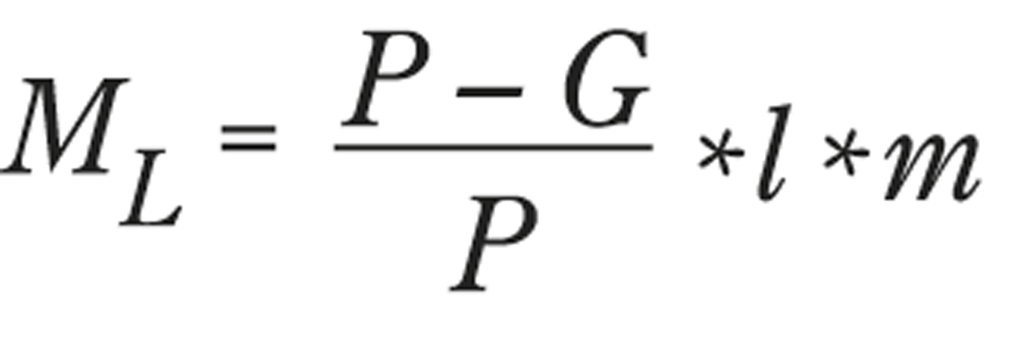
zEt annet alternativ vil være å tillate leasingselskapene å fradragsføre merverdiavgiften ved anskaffelse av elektriske personkjøretøy, samtidig som det innføres delvis avgiftplikt på leievederlagene ved leie av kjøretøy som koster mer enn 500 000 kroner. For eksempel kan det stilles krav om at merverdiavgiften skal utgjøre en like stor del av leasingvederlagene som den vil gjøre av kjøpsprisen ved omsetning av elektriske kjøretøy. Avgiftsgrunnlaget vil i så fall måtte avspeile forholdet mellom leasingselskapets kostpris som overstiger beløpsgrensen og kostprisen. Merverdiavgiften ved leasing av biler som koster mer enn 500 000 kroner, kan da utrykkes gjennom følgende formel:
ML = Merverdiavgift ved leasing
P = Pris ekskl. avgift
G = Beløpsgrense
l = leievederlag
m = merverdiavgiftssats
Merverdiavgiften på leasingvederlagene vil være fradragsberettiget for virksomheter med fradragsrett, og det vil ikke oppstå avgiftskumulasjon ved omsetning i senere ledd.
Skattedirektoratet har vært i kontakt med Finansieringsselskapenes Forening og Regnskap Norge for å avklare hvordan dette kan gjennomføres på en mest hensiktsmessig måte. På bakgrunn av tilbakemeldingene fra Skattedirektoratet og bransjen foreslår departementet at det innføres særlige regler om fastsetting av avgiftsgrunnlaget for utgående merverdiavgift som reflekterer beløpsgrensen, etter formelen over.
Departementets forslag innebærer at de særlige bestemmelsene om fradragsrett for inngående merverdiavgift på personkjøretøy videreføres uendret. For elektriske kjøretøy med en salgspris som overstiger beløpsgrensen, innebærer dette at tilbakeføringsbeløpet, se omtalen over, må fastsettes i samsvar med den fradragsførte merverdiavgiften.
Departementet viser til forslag til endringer i merverdiavgiftsloven §§ 6-7 og 6-8.

Avvikling av fritaket for batterier til elektriske kjøretøy
Etter merverdiavgiftsloven § 6-7 annet ledd er omsetning av batterier til kjøretøy som bare benytter elektrisitet til fremdrift, fritatt for merverdiavgift. Fritaket omfatter både nye og brukte batterier.
Omsetningen av nye elbilbatterier er svært begrenset. Dette har blant annet sammenheng med at elbilbatteriene har relativt lang levetid, og at det som regel ikke vil være nødvendig å bytte hele batteripakken ved defekter. Videre vil prisen på nye batteripakker ofte gjøre batteribytte ulønnsomt. Det er også et marked for brukte batteripakker. Ifølge tall fra Autoretur ble det hentet inn om lag 1 000 batteripakker fra kasserte elbiler i 2021, hvorav rundt 900 ble levert til gjenbruk, og de resterende 100 til materialgjenvinning. Autoretur antar at tallene vil stige i årene som kommer som følge av det økende antallet elbiler som kasseres.
I utgangspunktet vil elbil og elbilbatteri kunne omsettes hver for seg. En beløpsgrense i merverdiavgiften vil kunne åpne for en oppsplitting av kjøpesummen for å redusere avgiftsgrunnlaget. Problemstillingen gjelder primært elbiler med utskiftbare batterier. På det norske markedet er det foreløpig bare én aktør som tilbyr kjøretøy med utskiftbare batterier, men dette vil kunne endre seg. Den aktuelle aktøren tilbyr tilgang til batterier gjennom en egen leie/abonnementsavtale, men det er også mulig å kjøpe batteriet sammen med bilen eller på et senere tidspunkt.
Med unntak av batteriene, er innførsel og omsetning av deler til elbiler gjenstand for generell avgiftsplikt. Elbilbatteriet er en særlig kostbar komponent i elbiler, men står i utgangspunktet ikke i noen annen stilling enn andre deler som må skiftes ut som følge av slitasje eller skade. Et grunnleggende hensyn ved merverdiavgiftssystemet er at det skal være mest mulig nøytralt. Dette innebærer som utgangspunkt at alle varer og tjenester bør ilegges merverdiavgift med samme sats. Generelt gjelder at merverdiavgiftssystemet ikke bør benyttes for å tilgodese noen typer varer eller tjenester, og at dersom det er ønskelig å senke kostnadene ved enkelte varer eller tjenester, bør det gjøres på andre måter. Etter departementets vurdering er fritaket for omsetning av elbilbatterier et lite målrettet virkemiddel som vil kunne åpne for uønskede tilpasninger ved innføring av en beløpsgrense. Dette fritaket foreslås derfor opphevet.
Departementet viser til forslag til endring av merverdiavgiftsloven § 6-8 og til endringslov til tollavgiftsloven § 13-3 nr. 6 om endringer i merverdiavgiftsloven.

Bruktimport av elektriske kjøretøy
Flere land i EU, blant annet Finland, Sverige og Tyskland, har innført støtteordninger for elektriske biler gjennom tilskudd. Etter disse ordningene støttes kjøp av nye elektriske kjøretøy med et fastsatt engangsbeløp. For å unngå støttelekkasje, ved at biler som er innvilget støtte, eksporteres til andre land rett etter salg, er det gitt regler om bindingstid. I Sverige og Tyskland er bindingstiden seks måneder, mens bindingstiden i Finland er ett år. I Norge er det etablert en støtteordning under Enova for nye elektriske varebiler. Etter denne ordningen må støttebeløpet tilbakeføres i sin helhet dersom kjøretøyet føres ut av landet innen tre år.
I Norge gis støtten til kjøp og leasing av elektriske personkjøretøy som fritak i merverdiavgiftsregelverket og ikke gjennom en tilskuddsordning slik som i de fleste andre land i Europa. Denne asymmetrien gir grunnlag for tilpasninger ved at biler som har fått tilskudd i utlandet, kan importeres til Norge og få merverdiavgiftsfritak. Bilbransjen har påpekt at bruktimporterte elbiler dermed ofte vil ha mottatt støtte i eksportlandet og på den måten vil oppnå dobbel støtte. Disse bilene vil kunne selges til lavere priser enn tilsvarende kjøretøy fra norske forhandlere. Bransjen har på denne bakgrunn tatt til orde for at gjeldende merverdiavgiftsfritak for elektriske kjøretøy forbeholdes nye kjøretøy.
Plikten til å svare merverdiavgift gjelder alle varer som innføres til Norge, uavhengig av om disse er nye eller brukte. Merverdiavgiftsfritakene er også generelle og skiller ikke mellom innførsel av nye og brukte varer. Ved innførsel beregnes merverdiavgiften på bakgrunn av tollverdien, som normalt vil være prisen som ble betalt for varen som eksporteres. Subsidiering av enkeltvarer, enten direkte eller gjennom avgiftslempninger, vil kunne påvirke prisbildet i eksportlandet og gjennom det tollverdien på de enkelte varer som utføres. Å begrense fritaket for elbiler til nye kjøretøy, alternativt å avgrense fritaket mot brukte elektriske kjøretøy med støtte fra eksportlandet, vil være i strid med merverdiavgiftens system.
En generell avgrensing av merverdiavgiftsfritaket for elektriske kjøretøy til nye elbiler, vil medføre full merverdiavgift også på brukte elbiler som det ikke er mottatt støtte for i eksportlandet. Dette vil kunne favorisere omsetning av brukte norske elbiler sammenlignet med bruktimporterte, noe som vil kunne være i strid med EØS-avtalens regler om de fire friheter.
Etter departementets oppfatning skyldes problemene med «støttelekkasje» primært manglende innramming av ordningene i eksportlandene. Etter departementets vurdering er det ikke hensiktsmessig å bruke merverdiavgiften til å skjerme nybilsalg i Norge mot konkurranseulemper som måtte følge av subsidier i eksportlandet. Beløpsgrensen foreslås derfor også å gjelde ved bruktimport.

Administrative og økonomiske konsekvenser
Endringen av merverdiavgifsfritaket for elektriske kjøretøy antas ikke å medføre administrative konsekvenser eller omkostninger av betydning for Skatteetaten. Etatens systemer og rutiner for innberetning og håndtering av merverdiavgiften antas heller ikke å bli nevneverdig påvirket av at fritaket begrenses til 500 000 kroner.
I en periode etter endringens ikrafttredelse, må det forventes at de næringsdrivende vil påføres noe administrative kostnader knyttet til endringen av fritaket. Næringsdrivende med omsetning av elektriske personkjøretøy som overstiger beløpsgrensen på 500 000 kroner, må innrette sin fakturering og bokføring i samsvar med dette. Det samme gjelder leasingselskaper som tilbyr leasing av slike biler.
Innføring av merverdiavgift for den delen av kjøpsbeløpet som overstiger 500 000 kroner, anslås å gi et proveny på om lag 1 200 mill. kroner påløpt og 1 000 mill. kroner bokført i 2023.
Forslaget vil ikke gjøre det dyrere å kjøpe elbiler som koster inntil 500 000 kroner, mens elbiler som koster over 500 000 kroner vil bli noe dyrere. Det innebærer at flertallet av elbilene får lav eller ingen avgiftsøkning. Tabell 7.1 viser mulig kostnadsøkning ved omleggingen for elbiler i ulike prisklasser. Det er forutsatt full overvelting av avgiften i pris. Om avgiftsøkningen ikke veltes fullt ut over i prisene, kan kostnadsøkningen bli mindre.

            - Avgiftsøkning ved innføring av beløpsgrense
06J1xt2
Pris på elbil ekskl. avgift | Beløp over 500 000 | Mva. (25 pst. over 500 000) | Pris inkl.  avgift | Økt mva.,  kroner | Økt mva.,  pst.
300 000 | 0 | 0 | 300 000 | – | –
400 000 | 0 | 0 | 400 000 | – | –
500 000 | 0 | 0 | 500 000 | – | –
600 000 | 100 000 | 25 000 | 625 000 | 25 000 | 4,2
700 000 | 200 000 | 50 000 | 750 000 | 50 000 | 7,1
800 000 | 300 000 | 75 000 | 875 000 | 75 000 | 9,4
Finansdepartementet.

Ikrafttredelse og overgangsordning
Departementet foreslår at endringene trer i kraft 1. januar 2023.
Dette innebærer at det for elektriske personkjøretøy som leveres til kunde etter 31. desember 2022, skal beregnes merverdiavgift av den delen av kjøpesummen som overstiger 500 000 kroner, jf. merverdiavgiftsloven § 22-1. Tilsvarende gjelder beregning av merverdiavgift når bilforhandler registrerer kjøretøy på eget navn i motorvognregisteret etter dette tidspunkt. Ved innførsel er fortollingstidspunktet skjæringspunktet. For andre elektriske kjøretøy enn personkjøretøy, skal det beregnes merverdiavgift på vanlig måte.
Videre skal det beregnes merverdiavgift på leievederlagene på leasingkontrakter som inngås for kjøretøy som leveres til kunde etter 31. desember 2022, jf. merverdiavgiftsloven § 22-1. Dette vil også gjelde for kjøretøy som er registrert før 1. januar 2023, dersom leasingavtalen effektueres etter denne dato.
For leasingkontrakter inngått før 1. januar 2023 skal det ikke beregnes merverdiavgift forutsatt at kjøretøyet ble levert til kunde før dette tidspunkt. Dette gjelder også dersom ny leietaker trer inn i den eksisterende leasingavtalen. Forlengelse av eksisterende leasingavtaler likestilles i denne sammenheng med ny avtale.
Videreføringen av merverdiavgiftsfritaket for eksisterende leasingkontrakter forutsetter at det etableres en overgangsordning. Departementet viser til forslag til overgangsregler.
Innføring av merverdiavgift med beløpsgrense ble varslet i regjeringsplattformen som ble lagt frem i oktober 2021. Departementet ser derfor ikke behov for å gi særlige overgangsordninger for elbiler som allerede er bestilt, men som først leveres i 2023.
Departementet vil vurdere om leasingvirksomhetene bør gis noe utsatt frist med å oppkreve (fakturere) og innberette merverdiavgift for leasing av elbiler. Departementet understreker at en eventuell utsatt frist ikke vil berøre merverdiavgiftsplikten og dermed heller ikke ha nevneverdige provenykonsekvenser. Eventuelle bestemmelser om utsatt frist vil bli gjennomført i forskrift.

Elektroniske nyhetstjenester

Innledning og sammendrag
Regjeringen foreslår å avvikle fritaket for elektroniske nyhetstjenester i merverdiavgiftsloven § 6-2. Nyhetsbransjen kan fortsatt benytte fritaket for aviser, herunder elektroniske aviser, i merverdiavgiftsloven § 6-1. Sistnevnte fritak omfatter omsetning av nyheter som i hovedsak består av tekst og stillbilder. Fritaket for elektroniske nyhetstjenester er kostbart og er lite målrettet mot produksjon og forbruk av nyhetsinnhold. Fritaket har gitt uheldige tilpasninger ved at det brukes for å redusere TV-distributørenes merverdiavgiftsbelastning ved omsetning av sports- og underholdningspakker. Fritaket har dermed fått en langt videre anvendelse enn det som var lagt til grunn ved innføringen, og innebærer i praksis støtte til selskaper som distribuerer TV-kanaler. Dette var ikke intensjonene bak fritaket.
Å avvikle fritaket for elektroniske nyhetstjenester anslås å gi et merproveny på om lag 600 mill. kroner påløpt og 500 mill. kroner bokført i 2023.
Departementet viser til forslag om å oppheve merverdiavgiftsloven § 6-2.

Gjeldende rett
Omsetning av elektroniske nyhetstjenester er fritatt for merverdiavgift og har såkalt nullsats, jf. merverdiavgiftsloven § 6-2. Fritaket ble innført 1. mars 2016 og er godkjent av EFTAs overvåkingsorgan (ESA) frem til 1. mars 2028. Ved innføringen av fritaket ble det lagt til grunn at fritaket i størst mulig grad skal avgrenses i tråd med fritaket for papiraviser. Slik avgrensning av fritaket følger av merverdiavgiftsforskriften § 6-2-1, gitt med hjemmel i merverdiavgiftsloven § 6-2 annet ledd. Det følger av forskriftsbestemmelsen at fritaket omfatter redaktørstyrte tjenester rettet mot allmennheten, som har bred journalistisk produksjon og publisering av i hovedsak nyhets- og aktualitetsstoff fra ulike samfunnsområder. Tjenesten må i tillegg publiseres ukentlig eller oftere.
Ved innføringen av fritaket omfattet det alle former for elektroniske tjenester uavhengig av plattform eller distribusjonsform, det vil si at fritaket omfattet nyheter «på PC, mobiltelefon, nettbrett, radio og fjernsyn», jf. Prop. 1 LS (2015–2016) Skatter, avgifter og toll 2016 punkt 8.3.3.
Fritaket for elektroniske aviser ble på bakgrunn av lovforslag i Prop. 107 LS (2019–2020) Endringer i skatte- avgifts og tollovgivinga utvidet til å omfatte såkalt «dybdejournalistikk» fra 1. juli 2020. Samtidig ble det foretatt en redaksjonell endring ved at fritaket for elektroniske aviser ble flyttet fra bestemmelsen om elektroniske nyhetstjenester, og slått sammen med fritaket for aviser i merverdiavgiftsloven § 6-1. Fritaket for aviser, herunder elektroniske aviser, gjelder nyhetstjenester som i hovedsak inneholder tekst eller stillbilder. Fritaket for elektroniske nyhetstjenester som inneholder levende bilder eller lyd ble videreført i merverdiavgiftsloven § 6-2 ved at det ble avgrenset til å gjelde nyhetstjenester som «ikke omfattes av» fritaket for aviser.
Om avgrensning mellom fritaket for elektroniske aviser og fritaket for elektroniske nyhetstjenester ellers viser departementet til omtalen i Prop. 107 LS (2019–2020) punkt 11.5.2. Det uttales her blant annet følgende om vilkåret om at aviser «i hovedsak» må inneholde «tekst eller stillbilde»:
«Når bruken av levande bilete og lyd er avgrensa til å utfylle, utdjupe eller supplere ein tekst eller eit stillebilete har vilkåret ikkje vesentleg aktualitet. Levande bilete eller lyd som ikkje har samanheng med ein tekst eller eit stillebilete, det vil seie er sjølvstendige innslag, får ein annan karakter. Når denne typen produksjon utgjer meir enn ein avgrensa del av den samla tenesta som skal vurderast, kan det oppstå plikt til å vurdere tenesta sjølvstendig i meirverdiavgiftssamanheng.»

Vurderinger og forslag
Merverdiavgiften er en generell skatt på innenlands forbruk av varer og tjenester, som i utgangspunktet bør være lik for alle varer og tjenester. Formålet med merverdiavgiften er å skaffe staten inntekter. Den oppkreves av de avgiftspliktige virksomhetene i alle ledd i verdikjeden. Reduserte satser, unntak og fritak reduserer statens inntekter, skaper vanskelige avgrensninger og øker de administrative kostnadene for de næringsdrivende og for Skatteetaten. Generelt er det lite målrettet å gi støtte gjennom merverdiavgiftssystemet, fordi det ofte vil være vanskelig å bare treffe målgruppen eller alle i målgruppen.
Fritaket for elektroniske nyhetstjenester i merverdiavgiftsloven § 6-2 omfatter i dag elektroniske nyhetstjenester i form av lyd og levende bilder. Dette gjelder for eksempel Nyhetskanalen til TV 2, men også utenlandske nyhetstjenester som BBC News, CNN mfl.
Bakgrunnen for fritaket var et ønske om å støtte slik nyhetsproduksjon på linje med nyheter i papiraviser. Fritaket for aviser på papir var opprinnelig begrunnet med at det «i et lite språksamfunn som det norske er sterke grunner for at det trykte ordet skal være fritatt for den omkostningsbelastning som en avgift vil bety for den trykte publikasjon», og at «en eventuell avgiftsplikt kan virke hemmende for en fri opinionsdannelse og at kulturelle hensyn vil bli skadelidende» (Ot. prp. nr. 17 (1968–1969)).
Innføringen av fritaket for elektroniske nyhetstjenester i 2016 var først og fremst begrunnet i behovet for å likestille elektroniske aviser med papiraviser fordi omsetningen av papiraviser hadde sunket, mens omsetning av elektroniske aviser hadde økt. Fritaket ble imidlertid utformet slik at alle typer nyhetsproduksjon ble omfattet, uavhengig av distribusjonsform.
Erfaringer med fritaket for elektroniske nyhetstjenester viser imidlertid enkelte vesentlige ulemper med å gi støtte til TV-kanalers nyhetsproduksjon via et merverdiavgiftsfritak. Denne støtten tilfaller ikke nødvendigvis mediene som produserer nyheter. Det er TV-distributører (Telenor, Telia mv.) som omsetter nyhetskanaler til forbruker, og som kan omsette deler av sine kanalpakker avgiftsfritt. I hvilken grad produsentene av denne type nyhetstjenester nyter godt av støtten vil avhenge av om avgiftsfordelen overveltes fra distribusjonsleddet til innholdsprodusenten i deres kommersielle avtaler.
TV-distributørene og innholdsprodusentene bruker videre fritaket til å redusere sin avgiftsbelastning ved at de tar med nyhetskanaler i kanalpakker som også omfatter kanaler som inneholder sport, kultur og underholdning. I «pakkingen» tillegges nyhetskanalene stor verdi slik at TV-distributørene kan omsette store deler av slike kanalpakker fritatt for merverdiavgift. Det finnes eksempler der tilbydere fakturerer opp mot 80 pst. som avgiftsfritt nyhetsinnhold ved omsetning av pakker som markedsføres som underholdningspakker.
Fritaket er etter departementets vurdering et lite egnet virkemiddel for å støtte nyhetsproduksjon, det trykte ordet eller norsk språk, som er den opprinnelige begrunnelsen for avisfritaket. Selv om nyhetsproduksjon i form av lyd og levende bilder har en viktig funksjon i samfunnet, er fritaket kostbart, lite målrettet og dermed et lite egnet virkemiddel til å støtte opp om slik nyhetsproduksjon. Departementet viser også til NOU 2019: 11 Enklere merverdiavgift med én sats hvor det påpekes at dagens fritak for aviser og nyhetstjenester «ikke er betinget av språkform». Det påpekes videre i NOUen at «[h]vis det var et politisk mål å støtte det norske språk, burde en heller vurdere målrettet støtte til norskspråklige utgivelser». Departementet viser til at slik målrettet støtte tilkommer TV 2s nyhetsproduksjon ved avtalen mellom staten og TV 2 om allmennkringkasting.
Avvikling av fritaket for elektroniske nyhetstjenester i merverdiavgiftsloven § 6-2 innebærer at det ved omsetning av TV-kanaler som TV 2 Nyheter, BBC News mv. skal beregnes merverdiavgift med alminnelig sats. Forslaget kan innebære at enkelte nyhetsmedier omfattet av fritaket for elektroniske aviser, må vurdere den avgiftsmessige statusen for tjenesten som omsettes. Tjenesten må etter endringen samlet sett inneholde «i hovedsak tekst og stillbilder» dersom mediet også inneholder nyhets- og aktualitetsstoff i form av levende bilder og lyd. I Prop. 107 LS (2019–2020) Endringar i skatte- avgifts- og tollovgivinga punkt 11.5.2 påpekte departementet i tilknytning til omtalen av fritaket for elektroniske aviser at «eventuelt annet innhold kan behandles som en separat ytelse, og at det i slike tilfeller skal beregnes merverdiavgift med alminnelig sats». Dette gjelder blant annet direktesendinger (levende bilder og lyd) fra sports- og kulturarrangementer. Korte nyhetsinnslag i form av lyd eller levende bilder fra slike arrangementer som utfyller, utdyper eller supplerer en tekst eller stillbilde, vil fortsatt være fritatt.

Administrative og økonomiske konsekvenser
Forslaget vil innebære noe reduserte administrative kostnader for TV-distributørene. Slik reglene er i dag, må TV-distributørene splitte opp fakturaen ved omsetning av kanalpakker som inneholder avgiftsfrie nyhetskanaler og andre avgiftspliktige kanaler. Avvikling av fritaket innebærer at TV-distributørene fakturerer hele pakken med én sats. Forslaget kan innebære en noe økt administrativ byrde for tilbydere av elektroniske aviser. De må vurdere den avgiftsmessige behandlingen av tjenesten dersom den har et ikke ubetydelig innehold av nyheter i form av lyd eller levende bilder.
De administrative konsekvensene for Skatteetaten antas å være begrensede.
Avvikling av merverdiavgiftsfritaket for elektroniske nyhetstjenester anslås å øke provenyet med 600 mill. kroner påløpt og 500 mill. kroner bokført i 2023. Forslaget vil innebære at TV-kanaler og TV-kanalpakker som inneholder nyhetskanaler, vil få en høyere avgiftsbelastning. Dette kan innebære økte priser for slike tjenester.

Ikrafttredelse
Departementet foreslår at fritaket for elektroniske nyhetstjenester i merverdiavgiftsloven § 6-2 oppheves med virkning fra 1. januar 2023.

Generell merverdiavgiftsplikt på salg av fjernleverbare tjenester fra utlandet

Innledning og sammendrag
Finansdepartementet har et pågående utredningsarbeid om å modernisere merverdiavgiftsreglene for tjenestehandel over landegrensene. Målet er å sikre skattegrunnlaget fremover, tilpasse reglene til en mer digitalisert økonomi, samt sørge for at reglene er i samsvar med prinsippene og anbefalingene nedfelt i OECDs internasjonale retningslinjer for merverdiavgift. Arbeidet er til dels omfattende, og foregår i flere trinn.
Som første del av arbeidet foreslår Finansdepartementet flere endringer i merverdiavgiftsloven. Kjernen i forslagene er å innføre generell merverdiavgiftsplikt på alle fjernleverbare tjenester fra utlandet til mottakere i det norske merverdiavgiftsområdet. Forslaget har vært på alminnelig høring.
Fjernleverbare tjenester er tjenester der utførselen eller levering etter tjenestens art ikke, eller vanskelig kan knyttes til et bestemt sted. Eksempler på slike tjenester er rådgivning- og markedsføringstjenester, samt en rekke elektroniske tjenester som salg av strømmetjenester, internettspill og lignende.
I dag er det merverdiavgiftsplikt på alle fjernleverbare tjenester som selges fra utlandet til næringsdrivende eller offentlige virksomheter i Norge. Dersom mottakeren er en forbruker, er det bare merverdiavgiftsplikt på elektroniske tjenester. Dette betyr for eksempel at salg av ikke-elektroniske rådgivningstjenester er fritatt for merverdiavgift når de selges fra utenlandske leverandører til privatpersoner i Norge.
Dagens regler innebærer at utenlandske virksomheter som tilbyr fjernleverbare, ikke-elektroniske tjenester til forbrukere i Norge, kan ha en konkurransefordel sammenlignet med norske virksomheter som tilbyr tilsvarende tjenester. Dette strider mot målet om at merverdiavgiften skal være nøytral. I tillegg innebærer dagens regler at Norge ikke fullt ut utnytter sin beskatningsrett etter destinasjonsprinsippet, ettersom det ikke er merverdiavgiftsplikt på alle fjernleverbare tjenester som forbrukes i Norge.
På denne bakgrunn foreslår departementet at merverdiavgiftsplikten skal være generell ved salg av fjernleverbare tjenester til Norge. Merverdiavgiftsplikten vil således ikke lenger avhenge av hvem mottakeren er, eller hvilken type fjernleverbar tjeneste som omsettes. Departementet foreslår samtidig at fritaket for merverdiavgift ved utførsel av tjenester endres slik at det gjenspeiler merverdiavgiftsplikten ved innførsel. Dette er for å forhindre dobbeltbeskatning. Det innebærer fritak for merverdiavgift på fjernleverbare tjenester som leveres til mottaker hjemmehørende utenfor det norske merverdiavgiftsområdet.
Det er den utenlandske tilbyderen som skal være ansvarlig for oppkreving og betaling av merverdiavgift når fjernleverbare tjenester leveres fra utlandet til forbrukere i Norge. Dette tilsvarer dagens løsning for varesendinger med lav verdi og elektroniske tjenester. Etter forslaget kan de utenlandske tilbyderne benytte seg av den forenklede registrerings- og rapporteringsordningen (VOEC – VAT on E-Commerce) som allerede er etablert for tilbydere av varer med lav verdi og elektroniske tjenester. Det vil si at VOEC-ordningen utvides. Dokumentasjonsplikten for tilbydere registrert i VOEC-ordningen skal også gjelde for tilbyderne som velger slik registrering som følge av at merverdiavgiftsplikten utvides. De ovennevnte lovforslagene er i tråd med forslagene i høringsnotatet.
I høringsnotatet foreslo departementet en merverdiavgiftsplikt for tilbyder ved leveranse av tjenester som er til bruk i Norge, det vil si selv om mottaker ikke er hjemmehørende her. Uten nærmere avgrensninger og avklaringer vil det kunne være utfordrende for tilbydere å håndtere at plikter inntrer ut fra hvor mottakeren benytter tjenesten. Etter nærmere vurderinger frafaller departementet dette forslaget.
Blant annet etter innspill i høringsrunden foreslår departementet at det gis hjemmel til å fastsette forskrift som regulerer når tilbyder kan legge til grunn at mottaker ikke er næringsdrivende eller offentlig virksomhet.
Departementet anslår at provenyvirkningene av forslagene vil være begrenset på kort sikt. Endringene forventes å gi noe høyere merverdiavgiftsinntekter i fremtiden, fordi den teknologiske utviklingen kan føre til at flere typer tjenester blir fjernleverbare. Departementet legger videre til grunn at forslagene har begrensede administrative og økonomiske konsekvenser, og viser blant annet til at de utenlandske tilbyderne kan etterleve den utvidede merverdiavgiftsplikten ved å benytte seg av den allerede etablerte VOEC-ordningen med forenklet registrering. Ved å benytte et system som allerede fungerer godt, vil de administrative konsekvensene for Skatteetaten og de næringsdrivende være beskjedne.
Departementet viser til forslag til endringer i merverdiavgiftsloven §§ 2-1, 3-30, 6-22, 11-3, 14-4 og 15-10. Departementet foreslår at endringene trer i kraft med virkning fra 1. januar 2023.

Bakgrunn
Etter hvert som flere stater har innført et merverdiavgiftssystem, er det blitt behov for å samordne regelverkene i ulike land. Globaliseringen og digitaliseringen av økonomien har i tillegg medført at internasjonal tjenestehandel har økt. Arbeidet med å samordne merverdiavgiftsreglene har særlig hatt som hensikt å utarbeide retningslinjer for å unngå internasjonal dobbeltbeskatning og utilsiktet ikke-beskatning av samme transaksjon ved handel på tvers av landegrensene. OECD har hatt en ledende rolle med å utvikle internasjonale retningslinjer for merverdiavgift ved tjenestehandel på tvers av landegrensene. Disse retningslinjene ble utviklet gjennom en årrekke og deretter anbefalt av Rådet i OECD i 2016. Over 100 jurisdiksjoner har senere tiltrådt retningslinjene. Retningslinjene er ikke juridisk bindende, men er beste praksis og anbefalinger. De har også ført til store endringer i utformingen av merverdiavgiftsreglene i en rekke land.
OECDs internasjonale retningslinjer for merverdiavgift angir to hovedprinsipper; nøytralitetsprinsippet og destinasjonsprinsippet. Nøytralitetsprinsippet går ut på at merverdiavgiften ikke skal påvirke aktørenes disposisjoner, utover å redusere forbrukernes kjøpekraft. Det er særlig uheldig dersom utformingen av avgiftsreglene påvirker produksjon eller forbruksvalg og gir ineffektiv utnyttelse av samfunnets ressurser. Nøytralitetsprinsippet tilsier at stater bør ha brede skatte- og avgiftsgrunnlag med få unntak og fritak. Videre tilsier hensynet til effektivitet at merverdiavgiften skal være en skatt på endelig forbruk, og at avgiften ikke skal belastes næringsdrivende.
Destinasjonsprinsippet angir at det landet hvor forbruket skjer, skal ha beskatningsretten. Det er utarbeidet ulike retningslinjer for hvordan destinasjonsprinsippet skal forstås. Det skilles mellom omsetning mellom næringsdrivende (business-to-business, B2B) og omsetning fra næringsdrivende til forbrukere (business-to-consumer, B2C). En av de viktigste følgene av retningslinjene er at det landet hvor forbruket skjer skal ha beskatningsretten, uavhengig av om tjenesteleverandøren er etablert i landet eller ikke.
For B2C-leveranser er destinasjonsprinsippet presisert slik at for tjenester som fysisk utføres på et lett identifiserbart sted («on the spot services»), hvor både selger og kjøper er til stede ved leveringen, ligger beskatningsretten til det landet hvor tjenesten utføres. I Norge omtales denne typen tjenester gjerne som stedbundne tjenester. For tjenester som vanskelig kan knyttes til et bestemt sted, skal beskatningsretten ifølge OECDs retningslinjer ligge til det landet hvor forbrukeren er hjemmehørende. I norsk merverdiavgiftsregelverk har denne type transaksjoner siden merverdiavgiftsreformen i 2001 blitt klassifisert som fjernleverbare tjenester.
I 2017 utarbeidet OECD en rapport om effektive mekanismer for innbetaling av merverdiavgift. Rapporten gjelder internasjonal handel og omfatter tilfeller hvor selger ikke er etablert i det landet som har beskatningsretten. Ved omsetning mellom næringsdrivende (B2B) anbefales omvendt merverdiavgiftsplikt, det vil si at den næringsdrivende kjøper skal innberette og beregne merverdiavgift. Ved omsetning fra næringsdrivende til forbrukere (B2C) av fjernleverbare tjenester anbefales en forenklet registrering av den utenlandske tilbyderen.
Videre publiserte OECD i 2019 en rapport om digitale plattformers rolle i oppkrevingen av merverdiavgift ved elektronisk handel. Denne rapporten konkretiserer at digitale plattformer kan ha en rolle som merverdiavgiftsoppkrever, for å sikre at det store volumet av varer og tjenester som leveres til forbruker, blir oppkrevd på en effektiv måte.
Norge har deltatt aktivt i arbeidet med OECDs internasjonale retningslinjer for merverdiavgift, og de tre rapportene nevnt over er blitt brukt som mal for utarbeidelsen av de norske reglene på dette området. Det er over tid gjort flere endringer i merverdiavgiftsregelverket som gjør at Norge i utgangspunktet utnytter sin beskatningsrett for elektronisk handel fra utlandet til norske forbrukere, både for tjenester og varer, i samsvar med OECDs internasjonale retningslinjer på området.
Ved merverdiavgiftsreformen i 2001 ble merverdiavgiftsgrunnlaget betydelig utvidet ved at det ble innført generell merverdiavgiftsplikt også på omsetning av tjenester. Samtidig ble omvendt merverdiavgiftsplikt innført som en oppkrevingsmåte ved omsetning av fjernleverbare tjenester fra utlandet til næringsdrivende i Norge. Med virkning fra 1. juli 2011 ble det innført merverdiavgiftsplikt ved salg av elektroniske tjenester fra tilbydere i utlandet til forbrukere i merverdiavgiftsområdet. Samtidig ble det innført en forenklet registrerings- og rapporteringsordning for tilbydere som leverer elektroniske tjenester fra utlandet til forbrukere hjemmehørende i merverdiavgiftsområdet (VOES – VAT On Electronic Services). Merverdiavgiftsfritaket for varesendinger fra utlandet av mindre verdi (350-kronersgrensen) ble avviklet i 2020. Det ble samtidig innført en forenklet ordning for beregning og betaling av merverdiavgift for varer med verdi inntil 3 000 kroner, der utenlandske tilbydere av varer kan registrere seg. Den forenklede ordningen (VOEC – VAT On E-Commerce) er en utvidelse av den tidligere forenklede VOES-ordningen. Både for elektroniske tjenester og varer er det dessuten etablert et regelverk med et hierarkisk system for oppkreving av merverdiavgift. Selger som selv omsetter varer eller tjenester til norsk forbruker skal registrere seg i VOEC som avgiftspliktig. Dersom varen eller tjenesten omsettes via en digital plattform, er det plattformen som er den avgiftspliktige.
For å sikre merverdiavgiftsgrunnlaget også i fremtiden, og at Norge utnytter sin beskatningsrett etter OECDs internasjonale retningslinjer for merverdiavgift, er det behov for en bred gjennomgang av merverdiavgiftsreglene for tjenestehandel over landegrensene. Målet er å sørge for at de norske reglene er tilpasset en mer globalisert og digitalisert økonomi, samt følger prinsippene og anbefalingene i OECDs internasjonale retningslinjer. Det er dessuten viktig å følge med på utviklingen hos våre største handelspartnere i EU. Merverdiavgiften blir ofte omtalt som EUs skattesystem, og regelverket er i stor grad harmonisert mellom medlemslandene. De siste årene har det pågått et omfattende arbeid for å modernisere og forenkle EUs felles merverdiavgiftsregelverk, for å sikre et solid felles merverdiavgiftsområde. Målet er at regelverket blant annet skal være bedre tilpasset det indre marked, den digitale utviklingen og ikke hindre grensekryssende handel.
Departementet har satt i gang en større gjennomgang av merverdiavgiftsreglene for internasjonal tjenestehandel. Dette er et omfattende regelverksarbeid som nødvendigvis vil ta noe tid. Forslagene som fremmes nå, er første trinn i dette arbeidet.

Gjeldende rett
Merverdiavgift og internasjonal tjenestehandel
De norske merverdiavgiftsreglene for handel over landegrensene bygger på destinasjonsprinsippet. Prinsippet blir realisert ved at det er merverdiavgift på kjøp av tjenester fra utlandet og ved at tjenester som leveres av norsk aktør til utlandet er renset for norsk merverdiavgift (fritak). På den måten blir tjenester verken dobbeltbeskattet eller omsatt uten merverdiavgift i noe land.
Forslagene departementet nå legger frem gjelder merverdiavgiftsplikten ved omsetning av fjernleverbare tjenester til og fra utlandet. Etter dagens norske regler skal det beregnes merverdiavgift av fjernleverbare tjenester som er kjøpt utenfor merverdiavgiftsområdet dersom mottakeren er næringsdrivende eller offentlig virksomhet i merverdiavgiftsområdet og tjenesten er merverdiavgiftspliktig ved omsetning i merverdiavgiftsområdet, jf. merverdiavgiftsloven § 3-30 første og annet ledd. Motsatt er utførsel av fjernleverbare tjenester fritatt for norsk merverdiavgift, jf. merverdiavgiftsloven § 6-22.
Fjernleverbare tjenester er definert i merverdiavgiftsloven § 1-3 første ledd bokstav i som «tjenester der utførelsen eller leveringen etter tjenestens art ikke eller vanskelig kan knyttes til et bestemt fysisk sted». Hva som skal regnes som en fjernleverbar tjeneste skal fastsettes på samme måte ved innførsel og utførsel. Ved siden av definisjonen vil det nærmere innholdet i begrepet «fjernleverbare tjenester» fastlegges ut fra andre rettskildefaktorer, som forarbeider, rettspraksis og administrativ praksis.
Merverdiavgiftsplikten gjelder «fjernleverbare» tjenester, det vil si tjenester som kan fjernleveres. Hvorvidt tjenesten kan fjernleveres, må bedømmes ut fra tjenestens art, og ikke ut fra hva som er avtalt for den aktuelle tjeneste. Det avgjørende er om leveringen eller utførelsen ut fra tjenestens karakter er knyttet til et bestemt sted. Dersom én og samme tjeneste kan bli levert til mottaker både over avstand og ved direkte levering, vil den være fjernleverbar selv om den ikke blir fjernlevert i det konkrete tilfellet. For eksempel kan en konsulenttjeneste bli levert til mottaker i form av en skriftlig rapport, som overgis direkte eller sendes i elektronisk form. I begge disse tilfellene vil tjenesten være fjernleverbar. Forutsatt at leveringen ikke endrer tjenestens karakter, vil leveringsmåten være uten betydning for merverdiavgiftsplikten i et slikt tilfelle.
Plikten til å beregne og betale merverdiavgiften påhviler mottakeren når denne er næringsdrivende eller offentlig virksomhet, se merverdiavgiftsloven § 11-3 første ledd. Denne oppkrevingsmåten omtales gjerne som omvendt merverdiavgiftsplikt. Den innebærer at mottakeren som er registrert i Merverdiavgiftsregisteret, skal innberette merverdiavgiften på fjernleverbare tjenester som utgående merverdiavgift på meldingen for merverdiavgift. Til gjengjeld kan de fradragsføre denne merverdiavgiften som inngående merverdiavgift etter de alminnelige fradragsreglene i merverdiavgiftsloven. Mottakere som driver virksomhet som er unntatt fra merverdiavgiftsloven, og som derfor ikke er registrert i Merverdiavgiftsregisteret, skal kvartalsvis innberette utgående merverdiavgift på egen melding for merverdiavgift. For slike mottakere skal merverdiavgiften først beregnes og betales når det samlede kjøp for en termin overstiger 2 000 kroner.
Omvendt merverdiavgiftsplikt er et unntak fra utgangspunktet om at tjenesteyteren skal beregne og betale merverdiavgift av sin omsetning. Formålet er å unngå at den utenlandske tjenesteyteren, som gjerne ikke har annen tilknytning til Norge enn at kunden er hjemmehørende her, må registrere seg i Norge for å betale merverdiavgift. Slik registrering vil blant annet kunne være administrativt krevende for utenlandske tjenestetilbydere. Derfor er det utbredt ved omsetning av internasjonale tjenester mellom næringsdrivende (B2B) at ansvaret for beregning av merverdiavgiften er lagt til den som mottar eller anskaffer tjenesten. Merverdiavgiftsreglene ved B2B-transaksjoner omtales ikke nærmere her.
I tilfeller hvor tjenesten omsettes fra en leverandør utenfor merverdiavgiftsområdet til en forbruker i Norge (B2C), er det etter dagens norske regler kun merverdiavgiftsplikt på fjernleverbare tjenester i form av elektroniske tjenester, se merverdiavgiftsloven § 3-30 fjerde ledd. Det er dermed ingen generell merverdiavgift på fjernleverbare tjenester til forbrukere i merverdiavgiftsområdet. Ved B2C-salg er det den utenlandske tilbyderen som skal registreres i Merverdiavgiftsregisteret. For tilbyderne av elektroniske tjenester, herunder telekommunikasjonstjenester, er det etablert en forenklet registrerings- og rapporteringsordning, se merverdiavgiftsloven §§ 14-4 flg. Se en nærmere omtale av merverdiavgiftsreglene ved B2C-transaksjoner nedenfor.
Merverdiavgiftsplikt ved levering av elektroniske tjenester til forbrukere
Innførsel
Etter merverdiavgiftsloven § 3-30 fjerde ledd foreligger det merverdiavgiftsplikt til Norge når utenlandske tilbydere leverer fjernleverbare tjenester i form av elektroniske tjenester til forbrukere hjemmehørende i merverdiavgiftsområdet. Denne merverdiavgiftsplikten ble innført 1. juli 2011. Formålet var å fjerne konkurransevridningene som lå i at forbrukeres kjøp av elektroniske tjenester fra utlandet var unntatt fra merverdiavgift, mens tilsvarende kjøp fra norske tilbydere var avgiftspliktige. I tillegg ønsket man å sikre statens inntekter fra merverdiavgiften ved et stadig økende forbruk av denne type tjenester, se Prop. 1 LS (2010–2011) Skatter og avgifter 2011 punkt 17.4.1. Med utvidelsen av merverdiavgiftsplikten ble destinasjonsprinsippet gjennomført for denne typen fjernleverbare tjenester.
Begrepet «elektroniske tjenester» er definert i merverdiavgiftsloven § 1-3 første ledd bokstav j. For at det skal foreligge en elektronisk tjeneste, må det være en fjernleverbar tjeneste som faktisk leveres over internett eller annet elektronisk nett, og som ikke kan anskaffes uten informasjonsteknologi. Leveringen av tjenesten må dessuten hovedsakelig være automatisert. Blant annet vil begrepet omfatte digitale produkter slik som film og musikk, samt innholdstjenester som for eksempel programvare og spill. Elektroniske kommunikasjonstjenester slik som telefontjenester, internettilgang osv. er også omfattet. Om det nærmere innholdet i begrepet elektroniske tjenester, herunder avgrensningen mellom elektroniske tjenester og andre fjernleverbare tjenester, se blant annet Prop. 1 LS (2010–2011) Skatter og avgifter 2011 punkt 17.4.2.2, og Prop. 117 L (2010–2011) Endringer i merverdiavgiftsloven mv. (ny og enkel registrerings- og rapporteringsordning for tilbydere som leverer elektroniske tjenester fra utlandet) punkt 5.3.3.
Som nevnt foran, etablerer merverdiavgiftsloven § 3-30 fjerde ledd selve merverdiavgiftsplikten. Etter bestemmelsen er det merverdiavgiftsplikt på leveranser av elektroniske tjenester til andre mottakere enn næringsdrivende og offentlig virksomhet, dersom disse mottakerne er hjemmehørende i merverdiavgiftsområdet og tilsvarende tjeneste er avgiftspliktig ved innenlands omsetning. Sistnevnte vilkår forhindrer at det oppstår konkurransevridninger ved at innenlands omsetning er unntatt/fritatt, mens kjøp av samme tjeneste fra utlandet er avgiftspliktig.
«Andre mottakere» vil først og fremst omfatte privatpersoner, men det vil også kunne gjelde frivillige organisasjoner og andre som ikke driver næring. Kort sagt vil det omfatte alle mottakere som ikke skal beregne og betale merverdiavgift etter reglene om omvendt merverdiavgiftsplikt, jf. merverdiavgiftsloven § 11-3 første ledd.
Fordi elektroniske kommunikasjonstjenester er en form for elektroniske tjenester, er levering av disse fra utlandet til norske forbrukere også avgiftspliktig, jf. merverdiavgiftsloven § 3-30 fjerde ledd. Det er gitt en særregel i femte ledd om at dersom leveringen av elektroniske kommunikasjonstjenester skjer gjennom en fast terminal i merverdiavgiftsområdet, skal det beregnes merverdiavgift selv om mottakeren ikke er hjemmehørende i merverdiavgiftsområdet. Denne bestemmelsen er for eksempel aktuell for fasttelefontjenester eller internettilgang via kabel. Dersom leveringen skjer gjennom fast terminal utenfor merverdiavgiftsområdet, skal det ikke beregnes merverdiavgift selv om mottakeren er hjemmehørende i merverdiavgiftsområdet. I tilfeller der levering av tjenesten skjer gjennom en fast terminal, er det altså terminalens plassering som avgjør hvor beskatningen skal skje.
Det har vært reist spørsmål om hva som er forholdet mellom avgiftsplikten etter merverdiavgiftsloven § 3-30 og den generelle avgiftsplikten på innenlands omsetning av tjenester, jf. merverdiavgiftsloven § 3-1, jf. § 1-2. Spørsmålet har særlig vært om omsetning av en fjernleverbar, ikke-elektronisk tjeneste fra en selger i utlandet til en forbruker i Norge kan utgjøre avgiftspliktig omsetning i Norge når omsetningen har en sterk tilknytning til Norge. Problemstillingen er blant annet behandlet av Borgarting lagmannsrett i sak LB-2016-106840 (Teleworld AS), prejudisielt av Oslo tingrett i sak 2019-35885 (Teleworld – etterfølgende erstatningssak) og i ikke-rettskraftig dom fra Oslo tingrett i sak 2021-168378. Departementet viser til at forslaget som nå fremmes, innebærer en generell merverdiavgiftsplikt på disse salgene. Ved B2C-transaksjoner vil imidlertid spørsmålet – om tjenesten omsettes i merverdiavgiftsområdet – ha direkte betydning for hvilke registreringsformer tilbyder kan benytte, se punkt 7.4.5.
Utførsel
Destinasjonsprinsippet medfører også at Norge ikke skal beskatte tjenester som eksporteres/utføres fra merverdiavgiftsområdet. Reglene for utførsel av fjernleverbare tjenester følger av merverdiavgiftsloven § 6-22.
For elektroniske tjenester, herunder elektroniske kommunikasjonstjenester, er utførsel fritatt for avgift dersom mottakeren er hjemmehørende utenfor merverdiavgiftsområdet, jf. merverdiavgiftsloven § 6-22 tredje ledd. Dette vil si at dersom en norsk leverandør selger elektroniske spill, strømmetjenester eller lignende til en mottaker hjemmehørende i Sverige, skal det ikke beregnes norsk merverdiavgift på dette salget. Det er et unntak for elektroniske kommunikasjonstjenester som benytter fast terminal, for eksempel fasttelefontjenester. For slike tjenester er det plasseringen av terminalen som avgjør hvor tjenesten skal avgiftsbelegges. Det vil si at det skal beregnes norsk merverdiavgift på elektroniske kommunikasjonstjenester med fast terminal i Norge, selv om tjenesten selges til mottaker som er hjemmehørende i et annet land.
Forenklet registrerings- og rapporteringsordning for tilbydere av elektroniske tjenester
Etter merverdiavgiftsloven § 2-1 tredje ledd foreligger det registreringsplikt for utenlandske tilbydere som leverer elektroniske tjenester til forbrukere hjemmehørende i merverdiavgiftsområdet. Merverdiavgiftsloven § 11-3 annet ledd fastslår at plikten til å beregne og betale merverdiavgiften da påligger tilbyder som nevnt i § 2-1 tredje ledd. Bakgrunnen for dette er at det systemteknisk og av hensyn til kontroll ble ansett tilnærmet umulig å pålegge forbrukere denne plikten gjennom oppkrevingsmåten med omvendt merverdiavgiftsplikt, se blant annet Prop. 1 LS (2010–2011) Skatter og avgifter 2011 punkt 17.4.3.2. Det er også i samsvar med OECDs retningslinjer at tilbyder beregner og betaler merverdiavgift ved salg fra næringsdrivende til forbrukere.
Begrepet tilbyder vil i mange tilfeller sammenfalle med selger, men favner videre enn det kjøpsrettslige selgerbegrepet ved at også formidlere av elektroniske tjenester på nærmere vilkår anses som tilbyder. Videre er det i merverdiavgiftsloven 2-1 tredje ledd fastsatt at når leveransen skjer ved bruk av formidler, er det formidleren som anses som tilbyder og som er registreringspliktig. Dette innebærer at markedsplasser/digitale plattformer som utad fremstår som nettbutikk og regelmessig håndterer betalingsstrømmen til og fra forbruker, anses som tilbydere i stedet for den enkelte innholdsprodusent. Begrunnelsen for å gjøre formidlerne avgiftspliktige, er at det er hensiktsmessig at et mindre antall store aktører håndterer avgiftsforpliktelsene fremfor å legge forpliktelsene på et større antall innholdsleverandører. Dette er også i samsvar med anbefalingene i OECDs rapport fra 2019.
For tilbydere av elektroniske tjenester er det etablert en forenklet registrerings- og rapporteringsordning, jf. merverdiavgiftsloven §§ 14-4 flg. Ordningen er valgfri, det vil si at tilbyderne i stedet kan velge ordinær registrering i Merverdiavgiftsregisteret. Ordningen har en rekke forenklinger sammenlignet med alminnelig registrering og rapportering. Forenklingene består blant annet i at tilbyderne har begrensede rettigheter, plikter og dokumentasjonskrav, samt enklere registrerings- og rapporteringsprosedyrer. Sentralt i systemet er at tilbydere registrert i den forenklede ordningen ikke kan fradragsføre inngående merverdiavgift. Dersom en registrert virksomhet etter den forenklede ordningen har inngående merverdiavgift knyttet til aktivitet i Norge, må dette i stedet håndteres gjennom refusjonsordningen som er regulert i merverdiavgiftsloven § 10-1.
Det er oppstilt flere vilkår for at tilbyder av elektroniske tjenester kan registreres under den forenklede ordningen. For det første kan tilbyderen ikke ha forretningssted eller hjemsted i merverdiavgiftsområdet. For det andre må tilbyderen levere elektroniske tjenester etter merverdiavgiftsloven § 1-3 første ledd bokstav j og merverdiavgiftsloven § 3-30 fjerde ledd. For det tredje må tilbyderen levere elektroniske tjenester til andre mottakere enn næringsdrivende eller offentlig virksomhet, typisk privatpersoner. Tilbydere som er registreringspliktige i Merverdiavgiftsregisteret på annet grunnlag enn omsetning av elektroniske tjenester eller varer omfattet av merverdiavgiftsloven § 3-1 annet ledd, kan ikke benytte den forenklede ordningen. Forenklet registrering tillates uten at beløpsgrensen på 50 000 kroner i merverdiavgiftsloven § 2-1 første ledd er oversteget, jf. merverdiavgiftsloven § 14-4 annet ledd.
I 2020 ble den forenklede ordningen utvidet til også å omfatte utenlandske tilbydere som selger varer med lav verdi til norske forbrukere. Etter denne endringen utnytter Norge en stor del av sin beskatningsrett for elektronisk handel omsatt fra for eksempel digitale plattformer i utlandet direkte til norske forbrukere.
Figur 7.1 viser utviklingen i totalt antall registrerte tilbydere fra den forenklede ordningen for beregning og betaling av merverdiavgift for elektroniske tjenester (VOES) siden ordningen ble iverksatt i 2011. Antallet registrerte tilbydere økte betydelig etter at VOEC-ordningen ble innført i annet kvartal 2020. VOEC-ordningen gjelder for salg av både elektroniske tjenester og varer. I perioden fra innføringen av VOEC-ordningen og til utgangen av første halvår 2022 økte antallet registrerte med 1 487, slik at det totalt i VOEC-ordningen var registrert 2 044 tilbydere per 30. juni 2022. Figuren viser også innberettet merverdiavgift fra varer (blå søyler) og elektroniske tjenester (røde søyler) per kvartal. Ifølge tilbydernes innberetning utgjorde merverdiavgift for varer 163 mill. kroner i annet kvartal 2022. Samlet var innberettet merverdiavgift fra VOEC-ordningen 727 mill. kroner i 2. kvartal 2022.

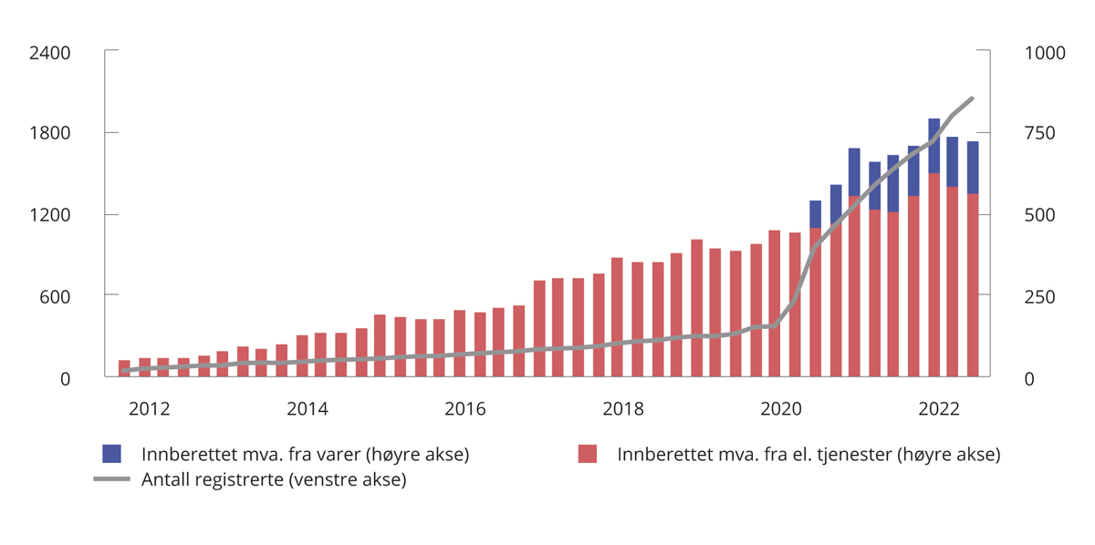
          - Utviklingen i totalt antall registrerte i VOES (3. kvartal 2011–1. kvartal 2020) og VOEC (2. kvartal 2020–2. kvartal 2022), samt innberettet merverdiavgiftsbeløp per kvartal. Antall registrerte og mill. kroner. 3. kvartal 2011–2. kvartal 2022.
Skattedirektoratet.

Høringen
Departementet sendte 8. april 2022 på høring et forslag om å innføre generell merverdiavgiftsplikt på salg av alle fjernleverbare tjenester fra utlandet til mottakere i det norske merverdiavgiftsområdet. Høringsfristen var 8. juli 2022.
I høringsnotatet ble det for det foreslått å utvide merverdiavgiftsplikten ved innførsel av fjernleverbare tjenester slik at den blir generell. Avgiftsplikten vil da ikke lenger avhenge av hvem mottakeren er eller hvilken type fjernleverbar tjeneste som omsettes. Forslaget innebærer flere endringer i merverdiavgiftsloven § 3-30.
Videre ble det foreslått at fritaket for merverdiavgift ved utførsel av tjenester i merverdiavgiftsloven § 6-22 endres, slik at det speiler avgiftsplikten ved innførsel. Dette er for å hindre at det blir avgiftsplikt både ved innførsel og utførsel av en tjeneste (dobbeltbeskatning). Det ble foreslått at det skal være fritak for merverdiavgift når fjernleverbare tjenester leveres til mottakere hjemmehørende utenfor det norske merverdiavgiftsområdet.
I høringsnotatet ble det også foreslått at utenlandske virksomheter som omsetter fjernleverbare tjenester til forbrukere i Norge, skal være ansvarlige for oppkreving og betaling av merverdiavgift på slike salg. Videre ble det foreslått at disse virksomhetene skal kunne benytte seg av den forenklede registrerings- og rapporteringsordningen (VOEC). Dette tilsvarer dagens ordning for salg av elektroniske tjenester og varer med lav verdi til forbrukere.
Til slutt i høringsnotatet ble det foreslått at dokumentasjonsplikten i merverdiavgiftsloven § 15-10 for tilbydere registrert i VOEC også skal gjelde tilbydere som blir registreringspliktige som følge av at avgiftsplikten utvides.
Departementet har mottatt 15 høringssvar. Av de som har avgitt høringssvar, har ni kommet med realitetsmerknader. Disse er:
- Advokatfirmaet Nova DA
- Advokatforeningen
- Hovedorganisasjonen Virke
- Landsorganisasjonen i Norge (LO)
- NHO
- Regnskap Norge
- Revisorforeningen
- Skatteetaten
- Økonomiforbundet
Nedenfor gjengis hovedpunktene i de innkomne høringssvarene. Høringsnotatet og samtlige høringssvar er publisert på Finansdepartementets hjemmeside.
Advokatfirmaet Nova DA mener at forslaget bør suppleres med en avgrensning om «til bruk i» merverdiavgiftsområdet, enten mottakeren er hjemmehørende innenfor eller utenfor merverdiavgiftslovens geografiske virkeområde. Advokatfirmaet viser også til behovet om å harmonisere kategorien fjernleverbare tjenester med hva som innen EU ikke anses som stedbundne tjenester.
Advokatforeningen er i utgangspunktet positiv til forslaget. Samtidig etterlyses en sikkerhetsventil for å unngå mulig dobbeltbeskatning. Advokatforeningen foreslår at det innføres en regel som fastsetter at merverdiavgift ikke skal beregnes her i landet dersom det kan dokumenteres at merverdiavgift er beregnet i et annet land. I tillegg mener foreningen at det kan bli uklart hvem som vil ha registreringsplikt. Det vises til at tilbyderbegrepet er til dels komplekst, og da særlig i større verdikjeder med mange aktører.
Hovedorganisasjonen Virke og NHO støtter forslaget om å innføre generell merverdiavgiftsplikt på innførsel av fjernleverbare tjenester. Begge høringsinstansene peker på at det er viktig at norske og utenlandske virksomheter har like konkurransevilkår.
Landsorganisasjonen i Norge (LO) er positiv til forslaget om å ha en generell merverdiavgiftsplikt på innførsel av fjernleverbare tjenester.
Regnskap Norge erkjenner behovet for å avgiftslegge fjernleverbare tjenester når disse omsettes fra en utenlandsk tilbyder til en mottaker i Norge. Samtidig skriver Regnskap Norge at forslaget medfører utfordringer for de utenlandske tilbyderne, som bør avklares før forslaget vedtas. Det vises til at tilbyderen kan mangle kunnskaper om mottaker som har betydning for avgiftsberegningen. For eksempel kan det være vanskelig å vite om frivillige organisasjoner, enkeltpersonsforetak og holdingselskaper opptrer som forbrukere, eller som næringsdrivende som selv skal beregne og betale avgift ved snudd avregning. Regnskap Norge ber departementet vurdere å innføre en presumsjonsregel lignende den som gjelder for varer med lav verdi, slik at tilbyderen kan ta utgangspunkt i at mottakeren ikke er næringsdrivende med mindre de har kunnskap om det motsatte.
Regnskap Norge viser videre til at det kan være vanskelig for utenlandske tilbydere å vite om de oppfyller vilkårene for registrering i VOEC-ordningen, eller om de må være registrert på ordinært vis i Merverdiavgiftsregisteret. Regnskap Norge skriver at det «ikke [kan] utelukkes at flere utenlandske tilbydere av fjernleverbare tjenester i god tro velger VOEC-registrering, til tross for at virksomheten skulle vært registrert på alminnelig vis». Regnskap Norge mener at dette ikke bør få konsekvenser for virksomheten og ber derfor departementet vurdere en lov- eller ulovfestet løsning som sikrer at VOEC-registrerte virksomheter ikke må tilbakeføre refundert merverdiavgift dersom de har vært registrert på feil måte. Regnskap Norge mener at feilregistrering heller ikke bør få konsekvenser for oppkrevet og innbetalt merverdiavgift på avgiftspliktig omsetning.
Revisorforeningen støtter hovedelementene i forslaget. Foreningen skriver samtidig at det er usikkert om forslaget er sammenfallende med det som gjelder i EU. Derfor oppstår det fare for dobbeltbeskatning. Foreningen mener at det må være et vilkår for avgiftsplikt i Norge at tjenesten ikke er underlagt beskatningsrett i tilbyderens hjemland, og at det må stilles som vilkår for avgiftsfritak i Norge at den norske tilbyderen er registreringspliktig i EU for leveransen. Foreningen skriver videre at det er viktig at det arbeides videre med å samordne de norske reglene med reglene i EU.
Skatteetaten er positiv til forslaget og uttaler blant annet at det er i tråd med prinsippene i OECDs internasjonale retningslinjer for merverdiavgift.
Økonomiforbundet er i utgangspunktet enig i forslaget om å innføre generell merverdiavgiftsplikt på innførsel av fjernleverbare tjenester. Forbundet viser til nøytralitetsprinsippet og destinasjonsprinsippet. Samtidig uttaler forbundet at forslaget medfører noen utfordringer som må avklares før forslaget kan støttes i sin helhet. Forbundet viser til utfordringene knyttet til om kjøpet er til næring eller ikke. For å unngå feil i merverdiavgiftsregistreringen, samt merarbeidet både for næringsdrivende og regnskapsførere, bes det særskilt om at departementet foretar en vurdering av denne problemstillingen.
Etter departementets mening er flere av innspillene i høringsrunden mest hensiktsmessig å drøfte i det videre utredningsarbeidet som er varslet, og ikke i tilknytning til høringsforslaget om en utvidelse av merverdiavgiftsplikten. Dette gjelder blant annet risikoen for at tjenester utilsiktet enten kan bli dobbeltbeskattet eller ikke-beskattet. Forslagene som nå fremmes innebærer at Norge, også for fjernleverbare tjenester til forbrukere, realiserer det destinasjonsprinsippet som OECD anbefaler, både når det gjelder merverdiavgiftsplikt og fritak. Øvrige høringsmerknader som etter departementets vurdering direkte knytter seg til høringsforslaget behandles i punkt 7.4.5.

Vurderinger og forslag
Generelt om utvidelse av merverdiavgiftsplikten
Departementet foreslår å innføre generell merverdiavgiftsplikt ved salg av fjernleverbare tjenester til forbrukere hjemmehørende i det norske merverdiavgiftsområdet fra tilbydere utenfor merverdiavgiftsområdet. Dette innebærer for det første at merverdiavgiftsplikten utvides til også å gjelde omsetning av ikke-elektroniske tjenester til mottakere hjemmehørende i Norge som ikke er næringsdrivende eller offentlig virksomhet. Forslaget innebærer for det andre at avgiftsplikten for fjernleverbare tjenester vil være uavhengig av om omsetningen kan anses merverdiavgiftspliktig som innenlands omsetning. Overført til den nevnte Teleworld-dommen, se punkt 7.4.3, innebærer dette at omsetningen vil være materielt avgiftspliktig uten at det er behov for en nærmere vurdering. Departementet viser også til at høringsinstansene gjennomgående er positive til forslaget om å utvide merverdiavgiftsplikten.
Nedenfor følger den nærmere begrunnelsen for forslaget om å utvide merverdiavgiftsplikten.
Unntak og fritak fra den generelle merverdiavgiftsplikten skaper vridninger i økonomien. En negativ effekt vil være at virksomheter som ikke er avgiftspliktige oppnår en konkurransefordel sammenlignet med andre aktører i samme marked. Denne konkurransefordelen kan føre til at bedrifter som har en mindre effektiv produksjon likevel går bedre enn andre, fordi de kommer innenfor særordninger i merverdiavgiftssystemet.
I dag har tilbydere i utlandet som selger fjernleverbare tjenester til forbrukere i Norge, en konkurransefordel sammenlignet med virksomheter som tilbyr tilsvarende tjenester i Norge, forutsatt at disse tjenestene ikke er omfattet av VOEC-ordningen. For eksempel kan det være billigere for en forbruker hjemmehørende i merverdiavgiftsområdet å engasjere et konsulentselskap som holder til i Sverige, fordi det svenske selskapet ikke beregner merverdiavgift på salget av rådgivningstjenester til den norske forbrukeren. Målet om å unngå konkurransevridninger taler derfor for at det bør innføres generell merverdiavgiftsplikt på fjernleverbare tjenester når norske forbrukere kjøper slike tjenester fra tilbydere i utlandet.
Etter destinasjonsprinsippet, som OECD anbefaler å følge, har Norge beskatningsretten til forbruk som skjer i Norge. I dag utnyttes ikke denne beskatningsretten fullt ut, ettersom det ikke er merverdiavgift på alle fjernleverbare tjenester som selges til forbrukere hjemmehørende i merverdiavgiftsområdet. En generell merverdiavgiftsplikt på fjernleverbare tjenester vil dermed tette det som i dag er et hull i regelverket, og slik sørge for at Norge utnytter sin beskatningsrett.
En generell merverdiavgiftsplikt for fjernleverbare tjenester vil også føre til at norsk forbruk av slike tjenester beskattes likt, uavhengig av hvordan selger har innrettet sin virksomhet på tvers av landegrensene. Dermed skal ikke merverdiavgiftsreglene påvirke hvordan tilbyderen organiserer sin virksomhet.
En utvidelse av merverdiavgiftsplikten på fjernleverbare tjenester vil øke statens inntekter. Det er imidlertid vanskelig å anslå omfanget, blant annet siden det ikke finnes oversikt over virksomheter i utlandet som selger fjernleverbare, ikke-elektroniske tjenester til forbrukere i Norge. Tilfellet som er beskrevet i den nevnte Teleworld-dommen viser likevel at problemstillingen kan oppstå i praksis. Det er også grunn til å tro at den teknologiske utviklingen vil føre til at flere typer tjenester blir fjernleverbare i fremtiden. Dermed kan provenyvirkningene av forslaget bli større over tid. Det sentrale formålet med endringen er ikke proveny, men å innføre nøytrale regler for å unngå konkurransevridninger.
Innføringen av en generell merverdiavgiftsplikt på fjernleverbare tjenester fører også til at det ikke lenger må trekkes en grense mellom elektroniske og ikke-elektroniske fjernleverbare tjenester for å avklare om det foreligger avgiftsplikt. Som nevnt blir det heller ikke nødvendig med hensyn til den materielle avgiftsplikten å ta stilling til om omsetningen kan være avgiftspliktig som innenlands omsetning, jf. problemstillingen i Teleworld-dommen. Merverdiavgiftsreglene blir dermed enklere å etterleve for næringsdrivende, samt enklere å praktisere for Skatteetaten.
Skillet mellom hvem som er kjøper av den fjernleverbare tjenesten (B2B eller B2C) vil fortsatt få betydning. Betydningen vil imidlertid bli redusert ved at det vil foreligge merverdiavgiftsplikt i begge tilfeller, mens oppkrevingsmetoden vil være forskjellige avhengig av om mottakeren er næringsdrivende mv. (B2B) eller forbruker (B2C). Se nærmere om dette nedenfor. Departementet legger til grunn at enten må aktører anvende omvendt merverdiavgiftsplikt ved kjøp av slike tjenester fra utlandet, eller så må den utenlandske selgeren registrere seg (kan velge forenklet registrering i VOEC i stedet for ordinær registrering). Noen tredje gruppe finnes forutsetningsvis ikke, og dermed er avgiftsplikten generell.
Innføringen av den forenklede registrerings- og rapporteringsordningen (nå VOEC-ordningen) har gjort at næringsdrivende i utlandet enkelt kan registrere seg for å oppkreve norsk merverdiavgift. Departementet legger til grunn at den samme ordningen kan brukes for virksomhetene som blir avgiftspliktige når salg av alle fjernleverbare tjenester skal ilegges merverdiavgift. Derfor vil ikke den foreslåtte utvidelsen av merverdiavgiftsplikten innebære vesentlige økonomiske eller administrative kostnader for Skatteetaten, ettersom de allerede har de nødvendige systemene og verktøyene.
Departementets forslag nødvendiggjør endringer i flere bestemmelser i merverdiavgiftsloven. Nedenfor presenteres de ulike endringsforslagene.
Generell merverdiavgiftsplikt ved kjøp av fjernleverbare tjenester fra utlandet
Merverdiavgiftsloven § 3-30 om fjernleverbare tjenester er i dag bygget opp slik at det er et skille mellom elektroniske tjenester og andre fjernleverbare tjenester, samt et skille mellom ulike mottakere. Når det skal innføres generell merverdiavgiftsplikt ved innførsel av fjernleverbare tjenester til norsk merverdiavgiftsområde, er det ikke behov for slike skiller. Departementet foreslår derfor å forenkle bestemmelsen. I forslaget følger hovedregelen av første ledd. Det skal beregnes merverdiavgift av fjernleverbare tjenester kjøpt i utlandet når mottaker er hjemmehørende i merverdiavgiftsområdet og tjenesten er merverdiavgiftspliktig ved omsetning her. Det skal, som i dag, være unntak for tjenester som inngår i beregningsgrunnlaget (for varer) etter merverdiavgiftsloven § 4-11 første ledd.
I forslaget til endringer i merverdiavgiftsloven § 3-30 er nåværende annet ledd, som begrenser merverdiavgiftsplikten til tilfeller der mottaker er næringsdrivende eller offentlig virksomhet, foreslått opphevet. Dette er nødvendig for at merverdiavgiftsplikten skal bli generell. I stedet blir dagens tredje ledd nytt annet ledd. Her heter det at dersom tjenesten er til bruk i merverdiavgiftsområdet, skal det beregnes merverdiavgift selv om tjenesten leveres til mottaker som er hjemmehørende utenfor merverdiavgiftsområdet. Unntaket er dersom det kan dokumenteres at det er beregnet merverdiavgift av tjenesten i et annet land. Formålet med denne bestemmelsen er å unngå at merverdiavgiftsplikten i Norge blir forsøkt omgått, for eksempel ved at tjenesteleveransen blir kanalisert til en mottaker i utlandet for senere å bli overført til bruk for mottaker hjemmehørende i merverdiavgiftsområdet.
Dagens merverdiavgiftslov § 3-30 tredje ledd gjelder bare når mottaker er næringsdrivende eller offentlig virksomhet. Departementet foreslo i høringsnotat å endre dette, slik at bestemmelsen også skulle gjelde når mottaker er forbruker. Også ved leveranser til forbrukere kan det være behov for en sikkerhetsventil som hindrer utilsiktet ikke-beskatning og omgåelser av regelverket. Etter nærmere vurdering har departementet likevel kommet til at denne bestemmelsen ikke bør få anvendelse hvor mottaker er forbruker. Uten nærmere avgrensninger og avklaringer vil det kunne være utfordrende for tilbydere å håndtere at plikter inntrer ut fra hvor mottakeren benytter tjenesten. Dette er ett av flere temaer som vil bli vurdert i departementets videre arbeid.
Forslaget til endringer i merverdiavgiftsloven § 3-30 innebærer videre at dagens fjerde ledd om omsetning av elektroniske tjenester til forbrukere oppheves. Bestemmelsen er ikke lenger nødvendig når merverdiavgiftsplikten i første ledd blir generell. Videre foreslår departementet at gjeldende bestemmelse i merverdiavgiftsloven § 3-30 femte ledd om elektroniske kommunikasjonstjenester som leveres gjennom fast terminal, videreføres som nytt tredje ledd. Dermed vil det fortsatt være terminalens plassering som avgjør om slike tjenester er merverdiavgiftspliktige i Norge.
Vilkåret om at mottakeren skal være hjemmehørende i merverdiavgiftsområdet gjelder i dag ved innførsel av elektroniske tjenester, og vil etter forslaget gjelde generelt ved kjøp av alle fjernleverbare tjenester fra utlandet. Dette innebærer blant annet at den utenlandske tilbyderen må ta stilling til hvor mottakeren er hjemmehørende. Vilkåret om at mottakeren skal være hjemmehørende i merverdiavgiftsområdet, skal forstås på samme måte som vilkåret for merverdiavgiftsplikten for elektroniske tjenester etter merverdiavgiftsloven § 3-30 fjerde ledd forstås i dag.
Departementet foreslår ingen endringer i begrepet fjernleverbare tjenester. Hva som skal anses som fjernleverbare tjenester, i motsetning til stedbundne tjenester, vil være det samme uavhengig av om mottakeren for eksempel anses som næringsdrivende eller forbruker.
Departementet viser til forslag til endringer i merverdiavgiftsloven § 3-30.
Fritak for merverdiavgift ved utførsel av fjernleverbare tjenester
Systemet i merverdiavgiftsloven er at tjenester som er merverdiavgiftspliktige ved innførsel, er fritatt for avgift ved utførsel. Dette følger av destinasjonsprinsippet og forhindrer dobbeltbeskatning. Ettersom departementet nå foreslår en utvidelse av merverdiavgiftsplikten ved levering av fjernleverbare tjenester fra utlandet, er det nødvendig å endre merverdiavgiftsloven § 6-22 for å skape symmetri mellom merverdiavgiftsplikten ved innførsel og utførsel.
Merverdiavgiftsloven § 6-22 har i dag ulike regler avhengig av hva slags fjernleverbar tjeneste som omsettes (elektronisk eller ikke-elektronisk) og hvem mottakeren er. Når merverdiavgiftsplikten ved innførsel av fjernleverbare tjenester skal bli den samme uavhengig av mottakerens status og tjenestens art, bør også merverdiavgiftsplikten ved utførsel være den samme. Departementet foreslår derfor å endre merverdiavgiftsloven § 6-22 annet ledd slik at dagens regel for omsetning til næringsdrivende og offentlig virksomhet også skal gjelde ved leveranser av fjernleverbare tjenester til forbrukere. Dette innebærer at omsetningen er fritatt for merverdiavgift dersom mottakeren er hjemmehørende utenfor merverdiavgiftsområdet. For fjernleverbare tjenester til forbrukere, er det da ikke lenger nødvendig å ta stilling til om tjenesten helt ut er til bruk utenfor merverdiavgiftsområdet.
Merverdiavgiftsloven § 6-22 tredje ledd har en særregel om elektroniske kommunikasjonstjenester som leveres via fast terminal. Siden det ikke foreslås noen endringer i merverdiavgiftsplikten ved innførsel for disse tjenestene, foreslår departementet at regelen for utførsel videreføres.
Dagens merverdiavgiftslov § 6-22 tredje ledd har i siste punktum en presisering om at første ledd ikke gjelder for elektroniske kommunikasjonstjenester. Departementet foreslår å fjerne denne presiseringen, ettersom det allerede følger av systematikken i § 6-22 at det er annet ledd som gjelder for fjernleverbare tjenester, herunder elektroniske kommunikasjonstjenester. Forslaget innebærer ingen realitetsendring. Departementet vil for øvrig se nærmere på utformingen av hele § 6-22 ved en senere anledning.
Departementet viser til forslag til endringer i merverdiavgiftsloven § 6-22 annet og tredje ledd.
Ansvar for beregning og betaling av merverdiavgift
Et spørsmål er hvem som skal beregne og betale merverdiavgiften når fjernleverbare tjenester leveres fra utlandet til andre mottakere enn næringsdrivende og offentlig virksomhet. Departementet foreslår at ansvaret skal ligge hos de utenlandske tilbyderne. Dette tilsvarer dagens løsning for varesendinger med lav verdi og elektroniske tjenester til denne gruppen av mottakere, jf. merverdiavgiftsloven § 11-2 første ledd og § 11-3 annet ledd. En løsning med omvendt merverdiavgiftsplikt er ikke praktisk gjennomførbar der mottakeren av tjenesten er en forbruker, se blant annet Prop. 1 LS (2010–2011) Skatter og avgifter 2011 punkt 17.4.3.2. Denne oppkrevingsmåten er også i samsvar med OECDs retningslinjer.
Forslaget innebærer at ansvaret for å beregne og betale merverdiavgift hviler på tilbyderen i utlandet ved leveranser til alle andre mottakere enn de som skal beregne og betale merverdiavgift etter reglene om omvendt merverdiavgiftsplikt for fjernleverbare tjenester. Ved levering til næringsdrivende og offentlig virksomhet er det fortsatt mottaker som skal beregne og betale merverdiavgift for kjøp utenfor merverdiavgiftsområdet. Dette gjelder selv om tilbyderen i utlandet også omsetter til forbrukere hjemmehørende i merverdiavgiftsområdet, og dermed blir registreringspliktig for merverdiavgift i Norge.
Departementet viser til forslag til endringer i merverdiavgiftsloven § 11-3.
Registreringsplikt og forenklet registrerings- og rapporteringsordning
Utenlandske tilbydere som skal beregne og betale avgift, må være registrert i Merverdiavgiftsregisteret. Dermed er det nødvendig å endre merverdiavgiftsloven § 2-1 om registreringsplikt.
I dag er det registreringsplikt for tilbydere som leverer varer med lav verdi eller elektroniske tjenester til forbrukere, jf. merverdiavgiftsloven § 2-1 tredje ledd. Departementet foreslår å endre bestemmelsen slik at registreringsplikten gjelder for tilbydere av alle fjernleverbare tjenester, ikke bare elektroniske. Endringen foreslås gjennomført ved at henvisningen i lovteksten til tjenester som nevnt i § 3-30 fjerde og femte ledd (elektroniske tjenester), endres til en henvisning til hele § 3-30 om fjernleverbare tjenester.
Departementet viser til forslag til endring i merverdiavgiftsloven § 2-1 tredje ledd første punktum.
Departementet foreslår videre at de tilbyderne som blir avgiftspliktige som følge av endringen i § 2-1, skal kunne benytte den forenklede registrerings- og rapporteringsordningen som fremgår av merverdiavgiftsloven §§ 14-4 flg. Bakgrunnen for dette er et ønske om at de administrative og økonomiske konsekvensene for de registreringspliktige skal være så små som mulig. Erfaringene med den forenklede registrerings- og rapporteringsordningen ved levering av elektroniske tjenester har vært gode. Departementet mener derfor at denne bør benyttes også for andre fjernleverbare tjenester.
Departementet presiserer at VOEC-ordningen ikke kan benyttes dersom leverandørens omsetning har en så sterk tilknytning til Norge at den må regnes som innenlands omsetning her. Dette er en videreføring av dagens rettstilstand.
Den forenklede registrerings- og rapporteringsordningen kan brukes av tilbydere som, i tillegg til leveranser til forbrukere, også leverer fjernleverbare tjenester til næringsdrivende og offentlig virksomhet hjemmehørende i merverdiavgiftsområdet. Ordningen vil imidlertid ikke være tilgjengelig for tilbydere som bare leverer tjenester til næringsdrivende og offentlig virksomhet hjemmehørende i merverdiavgiftsområdet. I sistnevnte tilfeller er det mottakeren som skal beregne og betale merverdiavgift, ved kjøp utenfor merverdiavgiftsområdet.
Departementet viser til forslag til endringer i merverdiavgiftsloven § 14-4 første ledd bokstav b.
Dokumentasjonsplikt
Merverdiavgiftsloven § 15-10 har regler om dokumentasjonsplikt for aktører som beregner og betaler merverdiavgift. Det følger av fjerde ledd at tilbydere i forenklet registreringsordning skal føre en oversikt over transaksjoner som omfattes av merverdiavgiftsloven § 3-1 annet ledd (varer med lav verdi) og merverdiavgiftsloven § 3-30 fjerde og femte ledd (elektroniske tjenester til andre mottakere enn næringsdrivende og offentlig virksomhet). Transaksjonsoversikten skal være tilstrekkelig detaljert til at Skatteetaten kan fastslå at merverdiavgiftsberegningen i skattemeldingen for merverdiavgift er korrekt.
Etter merverdiavgiftsforskriften § 15-10-1 skal transaksjonsoversikten minst inneholde opplysninger om kundens navn og bostedsadresse, leveringsdato, valuta, vederlaget inklusive merverdiavgift i norske kroner og merverdiavgiftsbeløpet. I tillegg skal det være oppgitt dokumentasjonshenvisning.
Departementet mener at de samme dokumentasjonskravene må gjelde for tilbyderne som skal benytte seg av den forenklede registrerings- og rapporteringsordningen for å betale merverdiavgift på andre fjernleverbare tjenester enn elektroniske tjenester. Det foreslås derfor at henvisningen til merverdiavgiftsloven § 3-30 fjerde og femte ledd om elektroniske tjenester byttes ut med en henvisning til hele merverdiavgiftsloven § 3-30 om fjernleverbare tjenester.
Departementet viser til forslag til endring i merverdiavgiftsloven § 15-10 fjerde ledd.
Nærmere om mottakers status
Enkelte høringsinstanser har trukket frem utfordringer med forslaget. Blant annet er det pekt på at det kan være vanskelig for utenlandske tilbydere å identifisere hvem mottakeren er og dermed avgjøre om de skal beregne merverdiavgift. Regnskap Norge viser blant annet til at tilbyderen kan mangle kunnskaper om mottaker som har betydning for avgiftsberegningen. For eksempel kan det være vanskelig å vite om frivillige organisasjoner, enkeltpersonforetak og holdingselskaper opptrer som forbrukere, eller som næringsdrivende som selv skal beregne og betale avgift ved snudd avregning. Økonomiforbundet peker på samme problemstilling når de viser til utfordringene knyttet til om kjøpet er til næring eller ikke. Problemet med å fastslå hvem mottakeren er blir ikke mindre ved at ett og samme subjekt både kan være næringsdrivende og privatperson, slik tilfellet for eksempel er med enkeltpersonforetak.
Departementet erkjenner at det kan være vanskelig for en utenlandsk tilbyder å fastslå med sikkerhet om mottaker er næringsdrivende/offentlig virksomhet (omvendt merverdiavgiftsplikt) eller ikke/andre mottakere. Andre mottakere i dette tilfellet vil først og fremst omfatte privatpersoner, men det vil også kunne gjelde frivillige organisasjoner eller holdingselskaper som ikke driver næring. Kort sagt vil det omfatte alle mottakere som ikke skal beregne og betale merverdiavgift etter reglene om omvendt avgiftsplikt for fjernleverbare tjenester, jf. merverdiavgiftsloven § 11-3.
Utfordringen med å fastslå hvem mottakeren er, gjelder imidlertid ikke bare ved kjøp av fjernleverbare tjenester fra utlandet, men ved kjøp av varer. Ved utvidelsen av den forenklede registreringsordningen til også å omfatte tilbydere som selger varer med lav verdi til norske forbrukere, ble det samtidig innført en hjemmel til å fastsette forskrift som regulerer når utenlandske tilbydere kan legge til grunn at mottaker ikke er næringsdrivende eller offentlig virksomhet, jf. merverdiavgiftsloven § 3-1 sjette ledd. Departementet foreslår en tilsvarende forskriftshjemmel for fjernleverbare tjenester. Selv om kjøp av fjernleverbare tjenester fra utlandet i praksis både kan gjelde små og store beløp, mener departementet det vil være en forenkling i seg selv at den utenlandske tilbyderen kan legge til grunn at mottakeren ikke er næringsdrivende eller offentlig virksomhet, med mindre tilbyderen har kunnskap om det motsatte. Typisk vil dette være tilfelle hvor mottakeren dokumenterer at man er registrert i Merverdiavgiftsregisteret.
Departementet legger til grunn at slike forskriftsbestemmelser rent faktisk kan åpne for at også næringsdrivende og offentlige virksomheter foretar kjøp under VOEC-ordningen. Ettersom tilbyder registrert i den forenklede ordningen ikke vil ha plikt til å utstede salgsdokumentasjon som oppfyller bokføringsregelverkets krav, vil slike kjøp ikke bli dokumentert på samme måte som annen merverdiavgiftspliktig innførsel og anskaffelse. Næringsdrivende eller offentlig virksomhet som foretar kjøp fra slike tilbydere, vil dermed være uten dokumentasjon for inngående merverdiavgift. Departementet legger til grunn at anskaffelsen i så fall ikke vil gi rett til fradrag eller kompensasjon for den merverdiavgiften som kjøpet er belastet med.
Departementet viser til forslag til § 11-3 nytt tredje ledd i merverdiavgiftsloven.

Administrative og økonomiske konsekvenser
Administrative konsekvenser
Forslagene til lovendringer vil ha administrative konsekvenser for Skatteetaten og virksomheter som tilbyr fjernleverbare tjenester til forbrukere i Norge.
Skatteetaten har allerede etablert et system for beregning og betaling av merverdiavgift for elektroniske tjenester og varer fra utlandet (VOEC-ordningen). VOEC-ordningen vil anvendes ved registrering og oppkreving av merverdiavgift for fjernleverbare (ikke-elektroniske) tjenester til forbrukere i Norge. Ved å benytte et system som allerede fungerer godt, og som mange næringsaktører allerede er kjent med, vil de administrative konsekvensene for Skatteetaten være beskjedne. Det må forventes at antall saker som krever bistand fra Skatteetaten vil øke noe, men dette vil avhenge av omfanget av aktører som berøres av forslaget om en generell merverdiavgiftsplikt på salg av fjernleverbare tjenester fra utlandet til forbrukere i Norge. Det er imidlertid grunn til å forvente at omfanget av salg av fjernleverbare, ikke-elektroniske tjenester til norske forbrukere er begrenset. Det trekker i retning av at de administrative konsekvensene for Skatteetaten vil være små.
De foreslåtte endringene vil føre til at tilbyderne som må begynne å oppkreve merverdiavgift på sine salg, får noe høyere kostnader sammenlignet med i dag. Disse kostnadene er imidlertid ikke større enn den andre aktører som selger elektroniske tjenester eller varer til Norge allerede har. Det har vært en sterk økning i antall registrerte tilbydere i VOEC-ordningen de siste årene, se figur 7.1. Dette taler for at registrering i VOEC, samt beregning og innbetaling av merverdiavgift, fungerer godt. Det forventes at tidskostnadene for tilbydere er beskjedne hvis det innføres generell merverdiavgiftsplikt på salg av fjernleverbare tjenester fra utlandet til forbrukere i Norge.
Økonomiske konsekvenser
De økonomiske konsekvensene av forslaget kan grovt sett deles i to; (1) en generell merverdiavgiftsplikt vil gi proveny til staten, og (2) merverdiavgiftsplikt for utenlandske leverandører av fjernleverbare tjenester vil gi likere konkurransevilkår mellom tilbydere i samme marked. Sistnevnte effekt kan gi opphav til en samfunnsøkonomisk gevinst. I dag har norske virksomheter en konkurranseulempe sammenlignet med utenlandske leverandører av fjernleverbare tjenester til forbrukere, fordi norske virksomheter må oppkreve merverdiavgift. Når bedrifter står overfor ulike konkurransevilkår, kan dette føre til en ineffektiv utnyttelse av samfunnets ressurser. Bedriftene som ikke er avgiftspliktige, oppnår en konkurransefordel overfor aktører i samme marked. Denne konkurransefordelen kan bidra til at produksjon og etterspørsel vris mot de mest ineffektive produsentene på bekostning av de mer effektive produsentene. Innføring av generell merverdiavgiftsplikt vil kunne bidra til vridning mot effektive norske produsenter av tjenester, på bekostning av mindre effektive utenlandske virksomheter som har vært fritatt merverdiavgift. Dette er både en gevinst for de norske produsentene og samfunnet ellers.
Størrelsen på de samlede provenyvirkningene av forslaget vil avhenge av dagens omfang av omsetning av fjernleverbare (ikke-elektroniske) tjenester til forbrukere i Norge. Det finnes begrenset med statistikk som belyser omfanget av slike tjenester. Det kan eksempelvis dreie seg om advokat-, rådgivnings-, arkitekt- og IT-tjenester. Dette er alle tjenester som i prinsippet kan leveres som en fjernleverbar tjeneste, men hvor B2B-markedet er langt større enn B2C-markedet. Basert på tilgjengelig informasjon er det grunn til å anta at omsetningen av slike fjernleverbare tjenester til privatkunder er begrenset i Norge i dag. Dette taler for at provenyvirkningene som følger av forslaget vil være begrensede på kort sikt.
Det finnes imidlertid flere prinsipielle sider ved forslaget som er viktig å fremheve. Det norske skatte- og avgiftssystemets legitimitet avhenger av at skatte- og avgiftssystemet virker nøytralt og likebehandler aktørene i samme markedet. Forslaget vil sikre likere vilkår for aktører innenfor samme marked og tetter et hull i dagens skatte- og avgiftssystem. Ny teknologi og nye måter å organisere selskap på, vil kunne bidra til at flere stedbundne tjenester kan leveres som fjernleverbare tjenester i fremtiden. Regelendringene må dermed forventes å gi høyere merverdiavgiftsinntekter etter hvert.

Ikrafttredelse
Departementet foreslår at lovendringene trer i kraft 1. januar 2023.

Endret tidfesting av merverdiavgift ved bygge- og anleggsvirksomhet og verftsindustri – oppfølging av anmodningsvedtak nr. 849 (2020–2021)
Stortinget fattet følgende anmodningsvedtak ved behandlingen av Dokument 8:116 S (2020–2021), se Innst. 348 S (2020–2021):
«Vedtak 849: Stortinget ber regjeringen foreta nødvendige forskrifts- og/eller regelendringer slik at innberetning og betaling av merverdiavgift ved bygge- og anleggsvirksomhet suspenderes inntil omtvistede krav er avklart, og komme tilbake med nødvendig budsjettmessig oppfølging snarest og senest i forbindelse med statsbudsjettet for 2022.»
I statsbudsjettet for 2022 ble det redegjort for en ordning med utsatt tidfesting av merverdiavgift ved bygge- og anleggsvirksomhet og verftsindustri. I Innst. 3 S (2021–2022) punkt 14.9 tar komiteen omtalen til orientering.
Finansministeren har i svar 24. november 2021 på spørretimespørsmål 18. november 2021 uttalt at han er innstilt på å finne en løsning på saken i tråd med Stortingets vedtak. I finansministerens svar på spørsmål 2402 til skriftlig besvarelse ble det uttalt at statsråden vil komme tilbake med en sak når prosessen med EFTAs overvåkningsorgan (ESA) er avklart, enten ved at ESA har truffet et vedtak i saken eller ved at det er utredet en løsning som innebærer at det ikke er behov for godkjennelse fra ESA.
På bakgrunn av dialog med ESA er det departementets vurdering at det vil være krevende å forene en ordning som bare skal gjelde enkelte næringer, for eksempel bygge- og anleggsvirksomhet og verftsindustri, med statsstøtteregelverket i EØS-avtalen. Departementet har vurdert andre alternative utforminger av en ordning som ivaretar de hensyn som ligger til grunn for anmodningsvedtaket. Departementet har derfor samtidig med fremleggelsen av budsjettet sendt på høring en alternativ ordning med utsatt tidfesting av merverdiavgift knyttet til fordringer som har sitt grunnlag i tilvirkningskontrakter. En slik ordning basert på objektive (horisontale) kriterier i stedet for en ordning begrenset til bygge- og anleggsvirksomhet er mindre krevende å forene med statsstøtteregelverket i EØS-avtalen. Etter departementets vurdering vil det ikke være nødvendig å notifisere en slik ordning før den settes i kraft. Departementet tar derfor sikte på at ordningen kan tre i kraft fra 1. januar 2023.
Tilvirkningskontrakter gjelder noe mer enn bare kjøp av en ferdigprodusert vare eller tjeneste. Den som er forpliktet til å levere etter kontrakten (tilvirker) skal utvikle, prosjektere eller tilvirke et konkret formuesobjekt for bestilleren. Hva som skal tilvirkes, reguleres av kontrakten. Tilvirkningskontrakter regulerer et nærmere rettsforhold mellom partene.
Skatteloven § 14-5 tredje ledd har bestemmelser om tidfesting av tilvirkningskontrakt som ikke er fullført. Bestemmelsen innebærer at fortjenesten av en tilvirkningskontrakt først skal tas til inntekt (tidfestes) ved ferdigstillelse, uavhengig av den regnskapsmessige behandlingen.
Skatteloven har ikke noen nærmere definisjon av hva som menes med tilvirkningskontrakt. Privatrettslig omfatter uttrykket i alminnelighet kontrakter som gjelder framstilling av fysiske eiendeler, og hvor selgeren står for anskaffelsen av materialer o.l.
En ordning med utsatt tidfesting av omtvistede krav for merverdiavgift knyttet til tilvirkningskontrakter, hvor tilvirkningskontrakt gis samme innhold som etter skatteloven § 14-5 tredje ledd, vil trolig omfatte en vesentlig del av kontraktene innenfor bygge- og anleggsvirksomhet. Etter skatteloven er tilvirkningskontrakter avgrenset mot kontrakter uten fastpriselement og rene tjenesteoppdrag. Dette vil innebære at enkelte krav i bygge- og anleggsbransjen faller utenfor virkeområdet for en slik bestemmelse. Departementet antar imidlertid at de fleste kontrakter som inngås hvor det påligger en «hoppeplikt», som Stortinget og aktører i næringen har fremhevet som vesentlig for behovet for en særregel om omtvistede krav, vil omfattes.
En ordning knyttet opp mot tilvirkningskontrakt vil innebære at også slike kontrakter utenfor bygge- og anleggsvirksomhet vil omfattes. I omtalen av en slik ordning i statsbudsjettet for 2022 viste departementet til at «tvist om sluttoppgjøret i kontraktsforhold av en viss varighet og størrelse, ikke er unikt for bygge- og anleggsbransjen». Det vil også være slik at en næringsdrivende som kommer i en situasjon der et krav er omtvistet, vil ha de samme likviditetsutfordringer som en entreprenør i bygge- og anleggsbransjen, uavhengig av bakgrunnen for at kravet har oppstått. Nøytralitet- og likebehandlingshensyn tilsier etter departementets vurdering at en slik ordning også omfatter krav utenfor bygge- og anleggsvirksomhet.
Ut over at ordningen knyttes opp mot fordringer som har sitt grunnlag i tilvirkningskontrakter og ikke til bygge- og anleggsbransjen, bygger forslaget i høringsnotatet på de samme vilkårene som den ordningen som det ble redegjort for i Prop. 1 LS (2021–2022) Skatter, avgifter og toll 2022. Dette gjelder for eksempel vurderingen av når et krav er å anse som omtvistet, når det ikke lenger er omtvistet og avgrensning av ordningen når kontrakten består mellom nærstående parter.
Utsatt innbetaling av merverdiavgift innebærer et rentetap for staten og øker sannsynligheten for manglende innbetaling. I noen tilfeller kan for eksempel entreprenøren ha blitt betalingsudyktig innen det senere faktureringstidspunktet. Økt sannsynlighet for manglende innbetaling innebærer at statens merverdiavgiftsinntekter forventes å gå ned. På usikkert grunnlag antas det at forslaget samlet vil gi et årlig provenytap om lag 100 mill. kroner.

Særavgifter

Innledning
Særavgifter ilegges nærmere bestemte varer og tjenester mv. og er hovedsakelig begrunnet i å skaffe staten inntekter, dvs. at de er fiskalt begrunnet. I tillegg kan særavgiftene bidra til å prise samfunnets kostnader ved bruk av for eksempel helse- og miljøskadelige produkter. Avgifter på klimagassutslipp er sammen med deltakelse i det europeiske kvotesystemet hovedvirkemidlene i norsk klimapolitikk. Inntektene fra særavgiftene går til statskassen uten noen form for øremerking. De fleste særavgiftene legges på varer, og avgiften betales av produsent og importør. Dette medfører at avgiftene kreves opp til lave administrative kostnader.
Særavgiftene og fritak for avgift vedtas av Stortinget i plenum for ett år av gangen, jf. Grunnloven § 75 bokstav a. Nærmere bestemmelser om avgiftsgrunnlag, -beregning og -fritak mv. er fastsatt i forskrifter med hjemmel i særavgiftslover, blant annet lov 19. mai 1933 nr. 11 om særavgifter og lov 19. juni 1959 nr. 2 om avgifter vedrørende motorkjøretøyer og båter. CO2-avgiften på sokkelen oppkreves etter lov 21. desember 1990 nr. 72 om avgift på utslipp av CO2 i petroleumsvirksomhet på kontinentalsokkelen.
Mange særavgiftsvedtak har henvisninger til bestemmelser i tolloven. Henvisningene anses overflødige og foreslås ikke videreført. Det blir dermed ikke nødvendig å oppdatere henvisningene når gjeldende tollov erstattes av vareførselsloven og tollavgiftsloven. Ved et eventuelt behov kan henvisningene tas inn i forskrift. Det foreslås også å endre ordlyden i fritakene for proviant og utsalg på lufthavn. Dette innebærer ingen materiell endring.

Avgift på alkohol
For 2023 foreslås det å prisjustere avgiftssatsene, se forslag til avgiftsvedtak § 1. Tabell 1.11 viser avgiftssatsene for alkoholholdige drikkevarer for 2022 og forslag til satser for 2023.
Avgiften skal skaffe staten inntekter og bidra til å redusere forbruket av alkohol, og dermed begrense de helsemessige skadene fra bruk av alkohol. Høye avgifter på alkohol kan imidlertid føre til økt grensehandel, tax free-handel, hjemmeproduksjon og smugling. Slik uregistrert omsetning svekker kontrollen med forbruket, og innebærer tap av avgiftsinntekter.
Avgiften på alkoholholdige drikkevarer er inndelt i tre grupper. Den første omfatter brennevinsbaserte drikkevarer over 0,7 volumprosent alkohol, den andre annen alkoholholdig drikk fra 4,7 til og med 22 volumprosent alkohol, mens gruppe tre omfatter annen alkoholholdig drikk til og med 4,7 volumprosent alkohol. Avgiftsgruppene omtales som henholdsvis brennevin, vin og øl.
Avgiftene på brennevin og vin avhenger av alkoholinnholdet. Vin og øl over 4,7 volumprosent (sterkøl) har samme avgiftssats per volumprosent per liter. Brennevin har høyere avgiftssats per volumprosent per liter enn de øvrige alkoholholdige drikkevarene.
Alkoholholdig drikk med alkoholinnhold til og med 0,7 volumprosent ble tidligere avgiftsberegnet etter regelverket for alkoholfrie drikkevarer. Avgift på alkoholfrie drikkevarer ble opphevet 1. juli 2021. Alkoholholdig drikk med alkoholinnhold til og med 0,7 volumprosent er etter dette avgiftsfri, jf. avgiftsvedtaket § 1.
Avgift på brennevin og vin mv.
Figur 8.1 viser utviklingen i reelt avgiftsnivå for brennevin, vin og sterkøl fra 2000 til 2022. Bortsett fra en økning på 5 pst. utover prisjustering i 2011, har avgiftene gått ned eller vært stabile i perioden 2000–2020. I 2021 ble avgiftene på vin og sterkøl redusert med 10 pst. reelt.

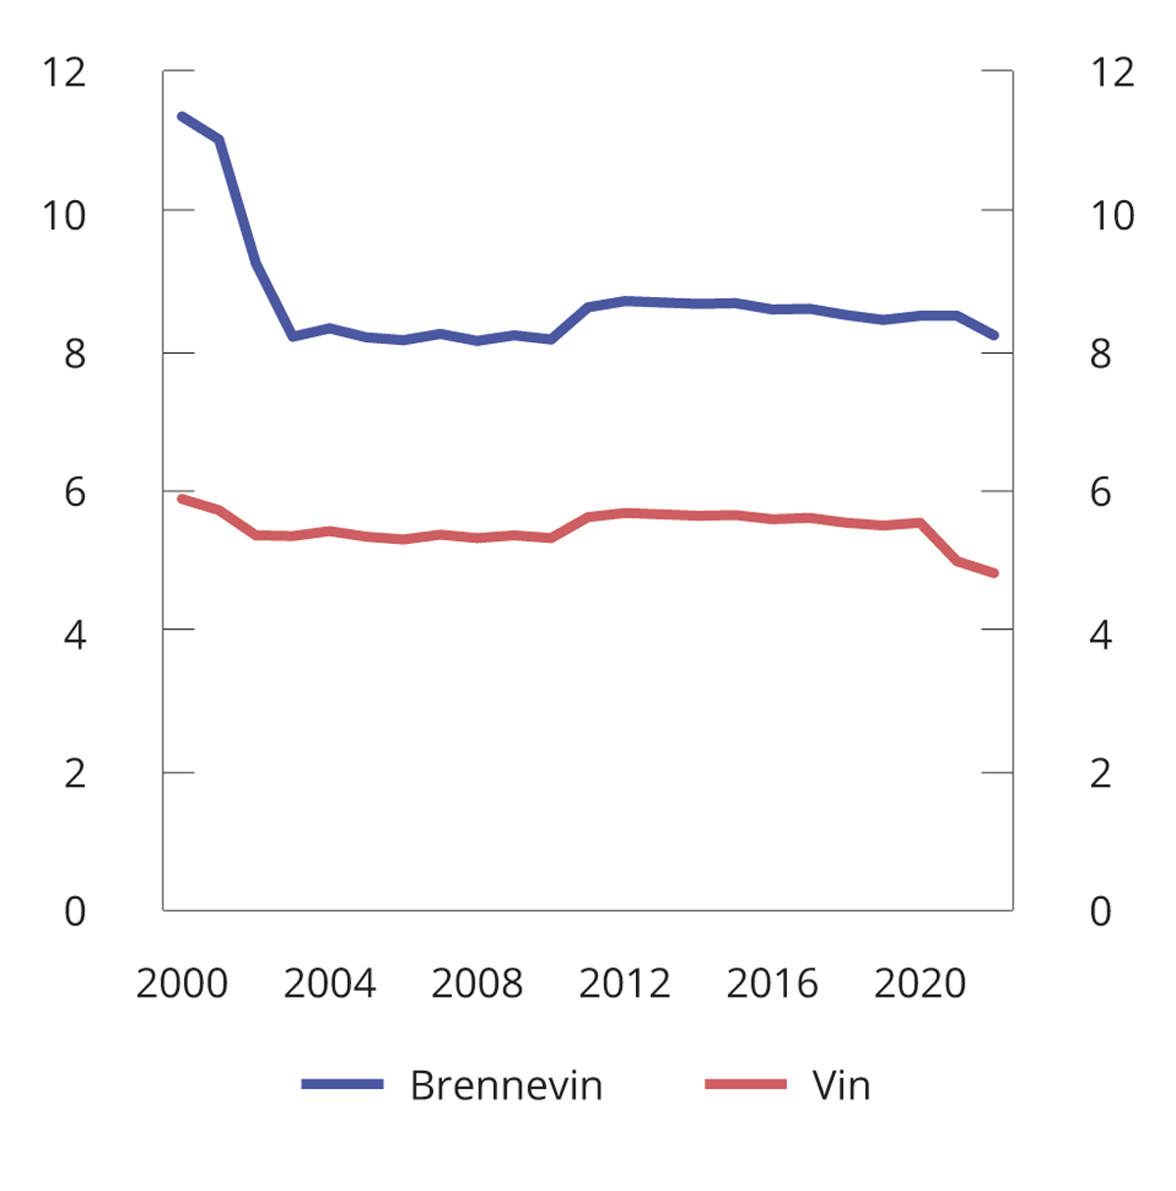
          - Utvikling i reelt avgiftsnivå for brennevin, vin og sterkøl i perioden 2000–2022. 2022-kroner per volumprosent per liter
Finansdepartementet og Statistisk sentralbyrå.
Figur 8.2 viser omfanget av den registrerte omsetningen av brennevin og vin, det vil si salg gjennom Vinmonopolet og serveringssteder. I tillegg foregår det uregistrert omsetning i form av avgiftsfritt salg på lufthavn mv. (tax free), grensehandel, smugling og hjemmeproduksjon. Omfanget av dette er usikkert. Den registrerte omsetningen av brennevin og vin var på et høyt nivå i 2020 og 2021 som følge av smittevernstiltakene under pandemien, særlig reiserestriksjonene.

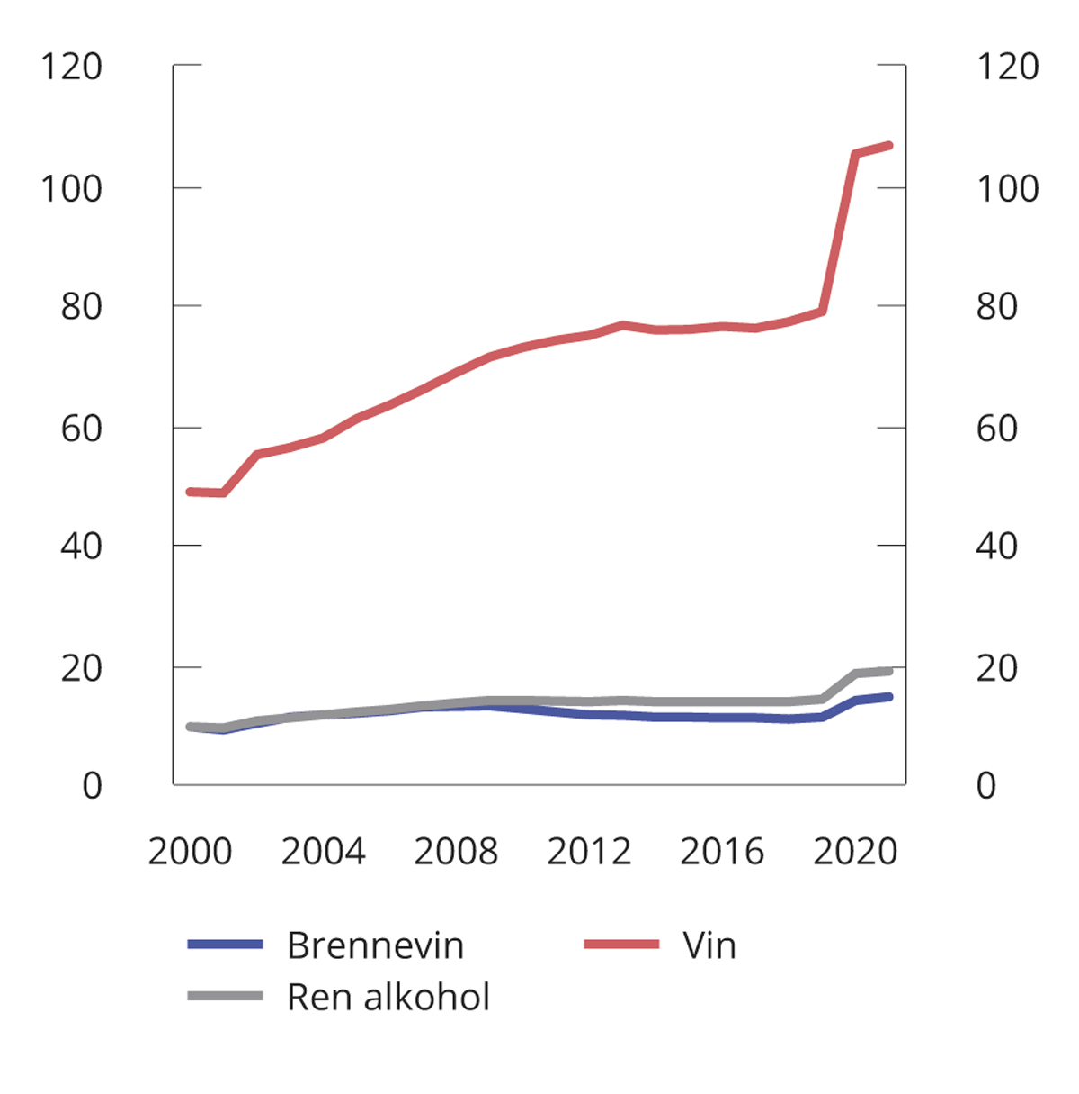
          - Registrert omsetning av brennevin og vin i perioden 2000–2021. Mill. liter
Statistisk sentralbyrå.
Avgift på øl mv.
Avgift på sterkøl (øl med alkoholstyrke over 4,7 volumprosent) skal beregnes med samme sats som vin. Øl fra små bryggerier ilegges redusert avgift. De reduserte satsene gjelder gjæret alkoholholdig drikk med alkoholstyrke over 3,7 volumprosent til og med 4,7 volumprosent.
Figur 8.3 viser utviklingen i avgiftssatsene på øl fra 2000 til 2022. Det reelle avgiftsnivået ble noe redusert fra 2002 til 2010. I 2011 ble avgiften økt med 5 pst. utover prisjustering. Siden 2011 har avgiften vært reelt uendret, frem til avgiften ble redusert med 10 pst. reelt i 2021.

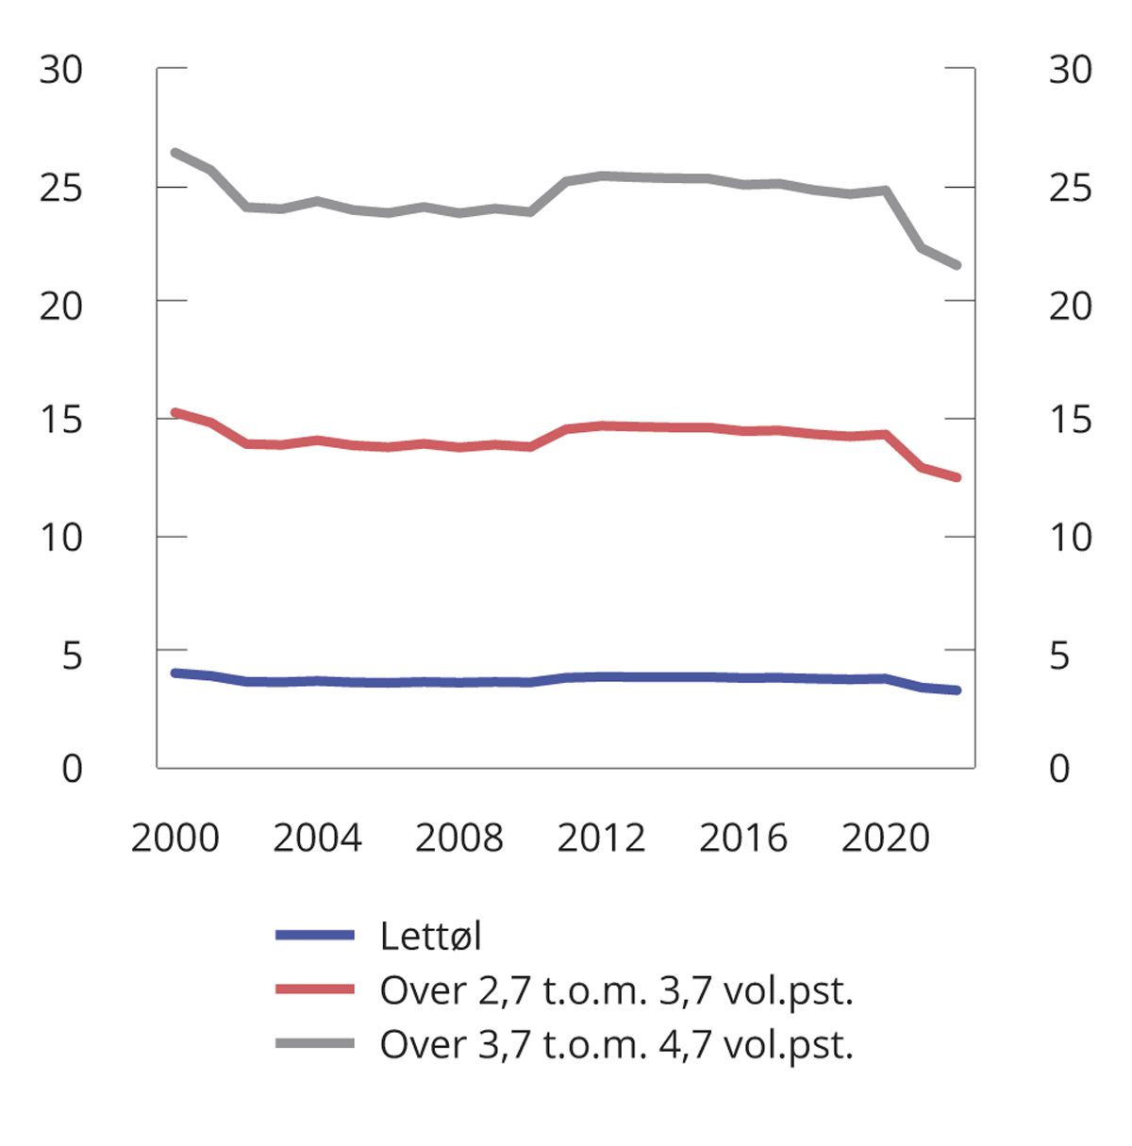
          - Utvikling i reelt avgiftsnivå på øl1 i perioden 2000–2022. 2022-kroner per liter
1 De reduserte satsene for øl fra små bryggerier er ikke inkludert i figuren.
Finansdepartementet og Statistisk sentralbyrå.
Figur 8.4 viser utviklingen i omsetning av øl i perioden 2000 til 2021. Omsetningen av pils (øl med alkoholinnhold over 3,7 volumprosent opp til og med 4,7 volumprosent) var på et høyt nivå i 2020 og 2021. Økningen må ses i sammenheng med smittevernstiltakene som ble innført som følge av pandemien, særlig reiserestriksjonene.

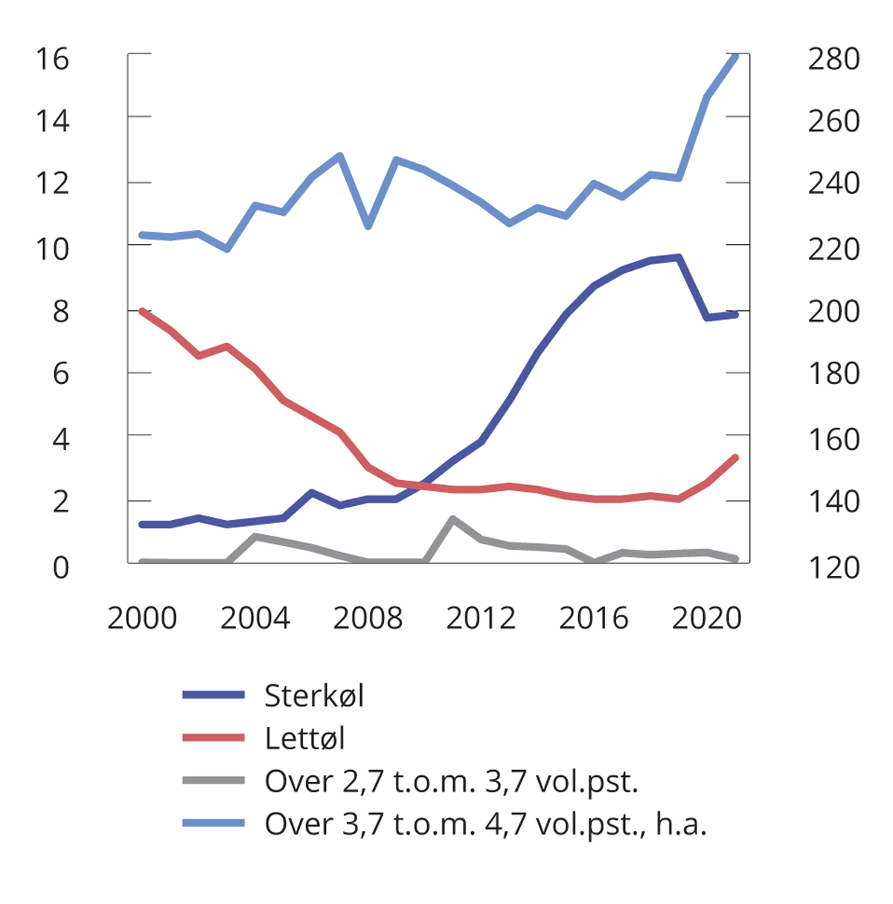
          - Registrert omsetning av øl1 i perioden 2000–2021. Mill. liter
1 Omsetning av øl med alkoholinnhold mellom 3,7 pst. og 4,7 pst. leses av på høyre akse.
Skatteetaten.
Forenklet fortolling
Alkoholholdige varer og tobakksvarer som reisende innfører til personlig bruk i tillegg til avgiftsfri kvote, fortolles etter satser som er fastsatt i forskrift, såkalt forenklet fortolling. For 2023 prisjusteres avgiftssatsene.

Avgift på tobakksvarer mv.
For 2023 foreslås det å prisjustere avgiftssatsene, se forslag til avgiftsvedtak § 1. Tabell 1.11 viser avgiftssatsene for tobakksvarer for 2022 og forslag til satser for 2023. Regjeringen foreslår å halvere kvoten for tobakksvarer som kan innføres som reisegods.
Avgiften skal skaffe staten inntekter og bidra til å redusere forbruket av tobakksvarer og dermed de helsemessige skadene fra bruk av tobakksvarer. Høye avgifter kan imidlertid føre til økt grensehandel, tax free-handel og smugling.
Figur 8.5 viser utviklingen i de reelle avgiftssatsene på tobakksvarer fra 2000 til 2022. Avgiftssatsene på sigaretter, sigarer og røyketobakk økte med 5 pst. utover prisjustering i 2010 og 2011. For snus og skrå ble satsene økt utover prisjustering hvert år i perioden 2008 til 2011. I 2021 ble avgiften på snus redusert med 25 pst. reelt. Fra 1. januar 2022 ble satsene på alle tobakksvarer økt med 5 pst. utover prisjustering.

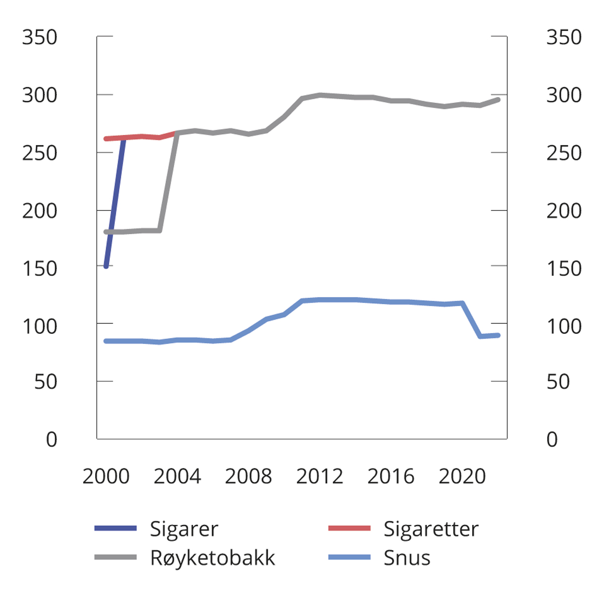
          - Utvikling i reelt avgiftsnivå for tobakksvarer i perioden 2000–2022. 2022-kroner per 100 gram/stk.
Finansdepartementet og Statistisk sentralbyrå.
Figur 8.6 viser utviklingen i registrert salg av tobakksvarer fra 2000 til 2021. Figuren viser en nedgang i omsetningen av sigaretter og røyketobakk i perioden. Av figuren går det også frem at det har vært en større reduksjon i salg av røyketobakk enn av sigaretter. Omsetningen av snus har steget kraftig siden 2000. Den registrerte omsetningen av tobakksvarer var høy i 2020 og 2021 som følge av smittevernstiltakene under pandemien, særlig reiserestriksjonene. I tillegg til den registrerte omsetningen foregår det uregistrert omsetning i form av grensehandel, avgiftsfritt salg på lufthavn mv. (tax free) og smugling. Av nordmenns totale forbruk av sigaretter og snus, indikerer tall fra Folkehelseinstituttet at om lag 40 pst. kommer fra uregistrerte kilder.

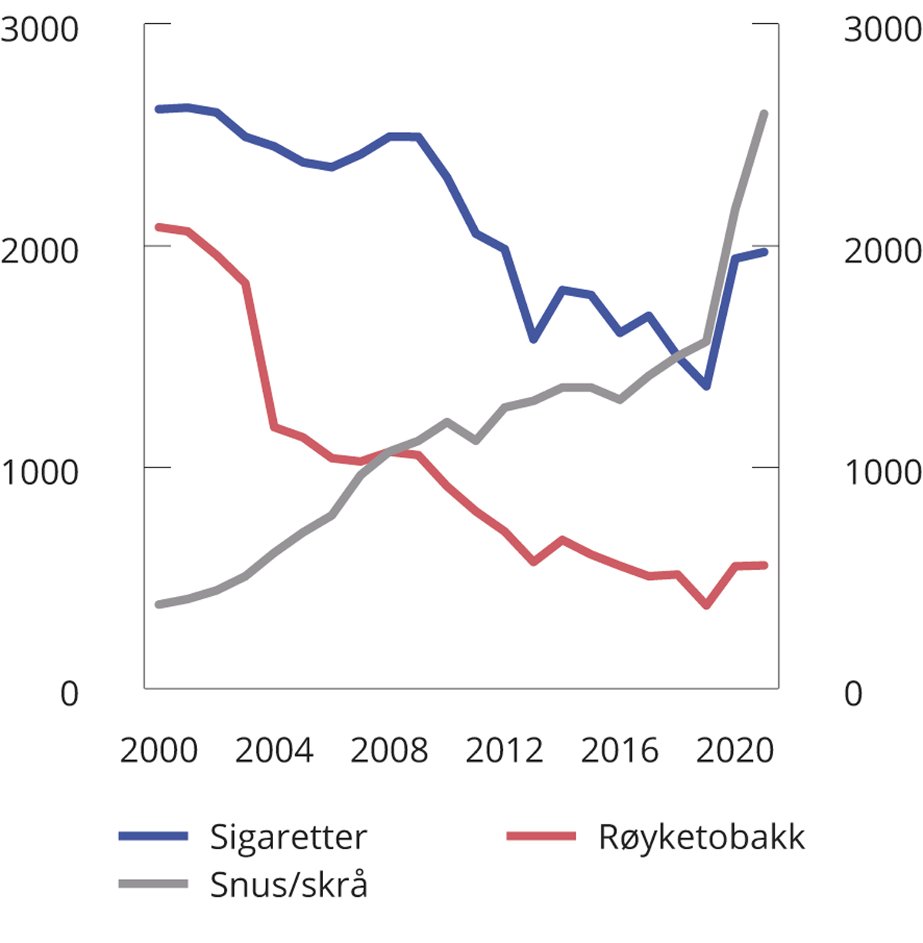
          - Registrert omsetning av sigaretter, røyketobakk og snus og skrå i perioden 2000–2021. Mill. gram/stk.
Skatteetaten.
Endring av kvoten for avgiftsfritt reisegods – tobakksvarer til personlig forbruk
Det er fastsatt kvoter for hvor mye alkohol og tobakk til personlig bruk som kan innføres avgiftsfritt som reisegods. Den avgiftsfrie kvoten for alkohol er 1 liter brennevin, 1,5 liter vin og 2 liter øl. Brennevinskvoten kan byttes i 1,5 liter vin eller øl, mens vinkvoten kan byttes i øl liter for liter. Den avgiftsfrie kvoten for tobakksvarer er 200 sigaretter eller 250 gram andre tobakksvarer (for eksempel snus eller rulletobakk) og 200 sigarettpapir. Tobakkskvoten omfatter også væske med nikotin til e-sigaretter og andre nikotinvarer.
Varer som innføres som reisegods kan være kjøpt med eller uten avgifter i utlandet, på ferger og fly i utenriks fart eller på tax free-utsalg på lufthavn ved ankomst til eller avgang fra Norge.
Tolletaten kan gi tillatelse til å drive avgiftsfritt utsalg på norsk lufthavn med internasjonal status (tollager C). Per i dag er det 15 slike tillatelser. Tax free ved ankomst på norsk lufthavn ble tillatt fra 1. juli 2005, jf. Budsjett-innst. S nr. 1 (2004–2005). På avgiftsfritt utsalg på lufthavn kan det legges inn følgende varer (tax free-varer):
- alkoholholdig drikk over 0,7 volumprosent
- sigaretter i hele kartonger
- andre tobakksvarer i originalpakninger
- sjokolade- og sukkervarer
- parfyme, kosmetikk mv.
Tax free-varene selges uten merverdiavgift, særavgift og toll. Ordningen er derfor et unntak fra hovedregelen om at alle varer som omsettes i eller innføres til Norge, skal beskattes. Til den enkelte reisende kan det på tax free-utsalg på lufthavn bare selges varer til personlig bruk innenfor kvoten for avgiftsfri innførsel av reisegods. Vilkår for avgiftsfri innførsel er at den reisende har oppholdt seg i utlandet i minst 24 timer, og at verdien av varer som innføres avgiftsfritt, ikke overstiger 6 000 kroner. Alkohol- og tobakksvarer er unntatt fra verdigrensen.
Fartøy og luftfartøy som forlater Norge kan proviantere varer avgiftsfritt til bruk og salg om bord. Tollmyndighetene kan begrense varemengden som kan provianteres. På ferger i regelmessig rutetrafikk mellom havner i Danmark, Sverige, Finland skal salg av tax free-varer til den enkelte reisende begrenses til kvoten for avgiftsfritt reisegods.
EU opphevet tax free-ordningen for reiser mellom EU-landene i 1999, og adgangen til å kjøpe tax free gjelder i dag kun ved reiser til og fra tredjeland. Mellom EU-land er det betydelig høyere kvoter for innførsel av alkohol- og tobakksvarer til eget bruk enn inn til Norge, men ordningen gjelder bare varer som er beskattet.
Forbruk av alkohol og tobakk medfører kostnader for samfunnet som ikke gjenspeiles i markedsprisene, og avgiftene bidrar også til at disse kostnadene i større grad reflekteres i forbrukerprisene. Kvotene for avgiftsfritt reisegods til personlig bruk bidrar til økt tilgjengelighet og forbruk av alkohol og tobakk, og dermed til økte samfunnsøkonomiske kostnader ved at forbruket har negative virkninger på folkehelsen. Kvotene gir også et provenytap for staten.
For innenlandske forhandlere av alkohol, tobakk, sjokolade- og sukkervarer, parfyme mv., innebærer tax free-salg en konkurranseulempe. Videre innebærer slik handel subsidiering av utenlandsreiser, noe som er uheldig for klima og miljø. Grønn skattekommisjon (NOU 2015: 15) anbefalte av miljøhensyn å oppheve adgangen til å innføre alkohol og tobakk avgiftsfritt. Tax free-utsalg på lufthavn og fergenes adgang til å proviantere avgiftsfritt for salg ombord gjør at kostnadene for fly- og fergeselskap og billettprisene for passasjerer er lavere enn de ville vært uten en slik ordning, og medfører økt reiseaktivitet og høyere utslipp. Utvalget «Norge mot 2025» (NOU 2021: 4) anbefalte også å avvikle tax free-ordningen og begrunnet dette blant annet med at ordningen undergraver det norske avgiftssystemet og den norske alkohol- og tobakkspolitikken.
Ordningen med tax free-utsalg på lufthavner har stor betydning for Avinors økonomi og bidrar til å finansiere drift og investeringer ved Avinors flyplasser. I 2019, som er siste normalår før pandemien, utgjorde Avinors inntekter fra tax free-omsetningen om lag 2,9 mrd. kroner, det vil si rundt 25 pst. av Avinors samlede inntekter.
Samlet sett er det gode grunner til å stramme inn på kvoten for reisegods til personlig bruk. Regjeringen foreslår å halvere den avgiftsfrie kvoten av tobakksvarer til 100 sigaretter eller 125 gram andre tobakksprodukter og 100 sigarettpapir. I forslaget inngår også en halvering av kvotene for væske med nikotin til e-sigaretter og andre nikotinvarer. Det foreslås at endringene begrenses til kvoten for reisegods og hva som kan selges på tax free-utsalg på lufthavn ved ankomst til Norge. Det foreslås ikke endring i hva som kan selges til den enkelte reisende på tax free-utsalg ved avreise på lufthavn eller på ferger i utenlandstrafikk, men den reisende må forholde seg til ny kvote for reisegods når tobakksvarer skal innføres til Norge. Tax free-salget av tobakksvarer ved ankomst utgjør en begrenset del av tax free-omsetningen på Avinors lufthavner. Det er ikke praksis fra tidligere å kompensere Avinor for mindre endringer i kvotene. Innstramming i kvoten for reisegods mv. til personlig bruk som foreslås gjelder også dersom tobakksvaren er kjøpt avgiftslagt i utlandet (grensehandel mv.). Endringen vil dermed bidra til å redusere grensehandelen, i tråd med Hurdalsplattformens punkt om å «foreslå konkrete tiltak som reduserer grensehandelen». En slik innstramming vil også øke statens avgiftsinntekter.
Konvensjon 4. juni 1954 om tollettelser for turister pålegger avtalepartene å åpne for toll- og avgiftsfri innførsel av blant annet 200 sigaretter eller 250 gram andre tobakksvarer. Av hensyn til denne konvensjonen kan innstrammingen i reisekvoten for tobakksvarer ikke omfatte turister. Konvensjonen regulerer imidlertid ikke volumet avgiftslagte varer som må selges på tax free-utsalg på lufthavner ved ankomst til Norge. For tax free-utsalg på lufthavn ved ankomst til Norge foreslår departementet derfor at innstrammingen også gjelder ved salg til turister.
Provenygevinsten av å halvere kvotene for tobakksvarer som kan innføres som reisegods til personlig bruk anslås til om lag 800 mill. kroner påløpt og 700 mill. kroner bokført i 2023. Endringene berører både avgift på tobakksvarer mv. og merverdiavgiften. Innstramming i kvoten for reisegods for tobakksvarer kan redusere grensehandelen, gir en mer konsistent tobakkspolitikk og kan være gunstig for miljø- og klima.

Avgift på motorvogner mv.

Innledning
Bilavgiftene består av ikke-bruksavhengige og bruksavhengige avgifter. Avgiftene på motorvogner mv. er ikke-bruksavhengige og omfatter engangsavgift, trafikkforsikringsavgift, vektårsavgift og omregistreringsavgift. De bruksavhengige avgiftene omfatter veibruksavgift på drivstoff, se punkt 8.5.
I 2022 ble satsene i CO2-komponenten i engangsavgiften økt for både personbiler og varebiler. Vektfradraget for de ladbare hybridbilene i engangsavgiften ble redusert. Videre ble det innført redusert sats for elbiler i omregistreringsavgiften og full sats for elbiler i trafikkforsikringsavgiften.
Avgifter på kjøp, eie og bruk av bil har tradisjonelt vært en viktig inntektskilde for staten. De siste tiårene har bilavgiftene blitt brukt for å stimulere til kjøp av biler med lave CO2-utslipp og elbiler. Det er lagt stadig større vekt på CO2-utslipp i engangsavgiften. Elbiler er fritatt for merverdiavgift og engangsavgift, og har redusert sats i omregistreringsavgiften. Bruk av elbiler omfattes heller ikke av veibruksavgiften på drivstoff.
Denne politikken har gitt en rask innfasing av elbiler i Norge og elbiler utgjør nå om lag 80 pst. av alle nye personbiler. Overgangen til nullutslippsbiler har imidlertid ført til et kraftig fall i statens inntekter fra bilavgiftene, jf. boks 8.1. Dersom dagens innretning av bilavgiftene videreføres, vil elektrifisering av veitransporten føre til at inntektene fra bilavgifter fortsetter å falle. Det betyr at dersom bilavgifter i fremtiden fortsatt skal være en viktig inntektskilde for staten, må avgiftene på kjøp, eie og bruk av elektriske biler økes. Regjeringen foreslår derfor endringer for at kjøp av bil skal bidra noe mer til vår felles velferd.
              - Nedgang i inntektene fra bilrelaterte avgifter – andel elbiler
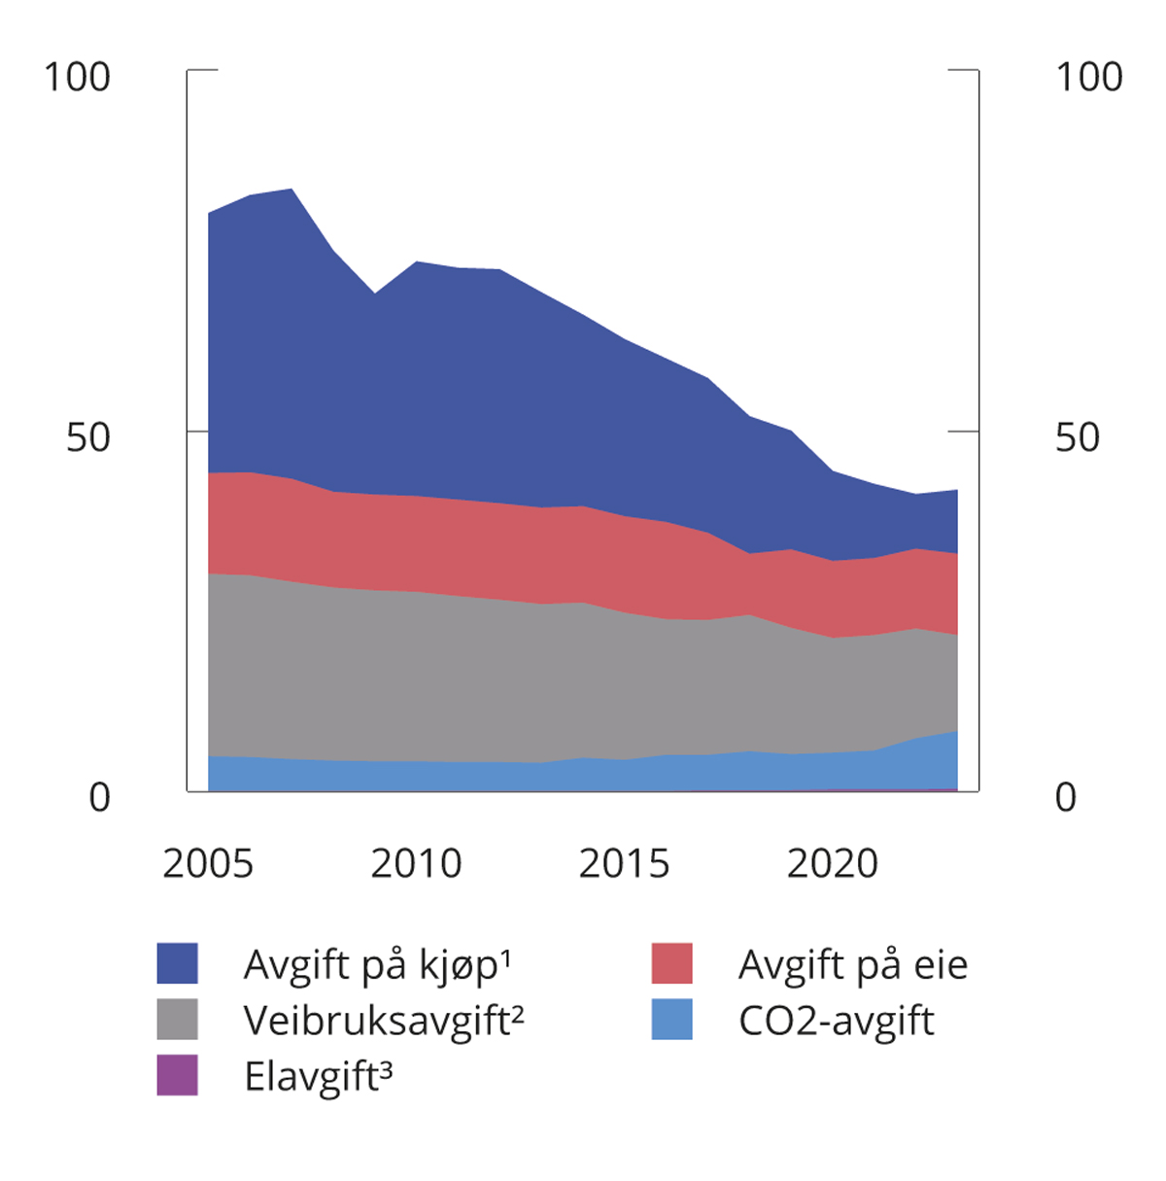
          - Inntekter fra bilrelaterte særavgifter 4
1 Avgift på kjøp av bil er engangsavgift og omregistreringsavgift.
2 Avgift på eie av bil er trafikkforsikringsavgift (tidligere årsavgift) og vektårsavgift.
3 Inntektene fra elavgiften for biler anslås til 0,3 mrd. kroner i 2023 og er derfor knapt synlige i figuren.
4 Inntektstallene er deflatert med statsbudsjettets utgiftsdeflator og gir dermed uttrykk for bidraget til statens kjøpekraft.
Statistisk sentralbyrå og Finansdepartementet.
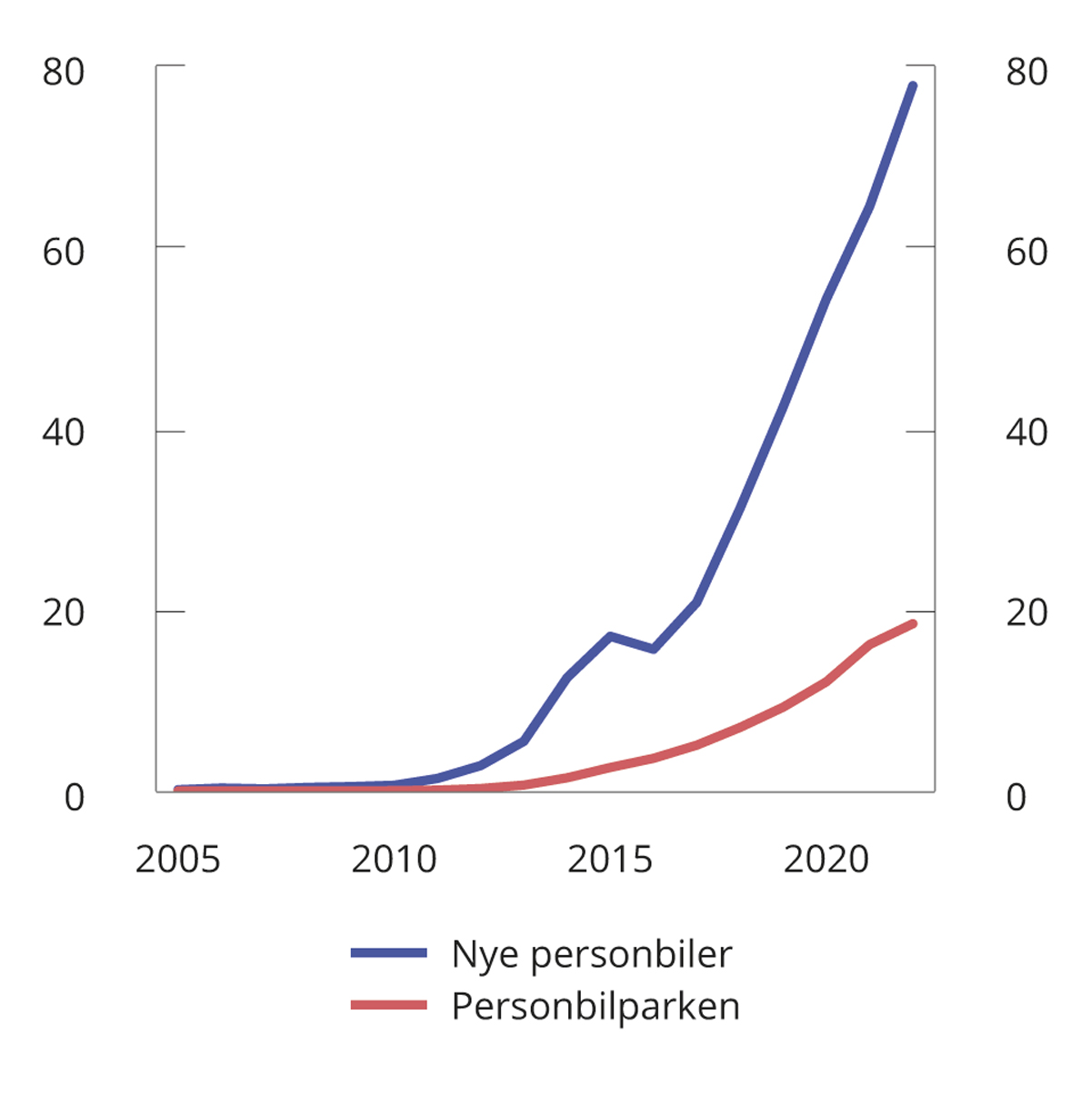
          - Andel elbiler av nye personbiler og i personbilparken. 2012–20221. Prosent.
1 Januar–august 2022.
Opplysningsrådet for veitrafikken og Finansdepartementet.

Transportsektoren står for en stor del av CO2-utslippene i ikke-kvotepliktig sektor. Å redusere utslippene fra transportsektoren er derfor sentralt for at Norge skal oppfylle sine forpliktelser om å redusere klimagassutslippene.
For å stimulere til en bilpark med lavere utslipp, er det gjort betydelige endringer i engangsavgiften. Engangsavgiften er lagt om fra avgift på effekt og vekt til i større grad å avgiftslegge utslipp. I tillegg er elbiler fritatt for engangsavgift. Elbiler har også redusert sats i omregistreringsavgiften. Miljødifferensiering av bilavgiftene og fordeler for elbiler har bidratt til at null- og lavutslippsbiler utgjør en økende andel av nybilparken, se figur 8.8.
Omleggingen av bilavgiftene samt utviklingen av nye lav- og nullutslippsbiler har bidratt til en betydelig reduksjon av utslippene fra nybilparken. Dette er en ønsket utvikling. Samtidig har statens inntekter fra de bilrelaterte avgiftene blitt kraftig redusert. I 2007 ga de bilrelaterte avgiftene inntekter på om lag 80 mrd. kroner, se figur 8.7. I budsjettet for 2023 anslås inntektene fra de bilrelaterte avgiftene til vel 40 mrd. kroner, drøyt 40 mrd. kroner lavere enn i 2007. Dette tilsvarer en gjennomsnittlig årlig nedgang på 2,6 mrd. kroner. I samme periode er gjennomsnittlig årlig samlet avgift på eie og bruk redusert med nær 6 600 kroner per kjøretøy.
Elbiler er også fritatt for merverdiavgift. Den økte elbilandelen gir dermed tapte merverdiavgiftsinntekter, som kommer i tillegg til nedgangen i inntektene fra særavgiftene. Fra 2010 til 2022 har skatteutgiften av merverdiavgiftsfritakene for elbil økt fra om lag 20 mill. kroner til 13,4 mrd. kroner i faste 2022-kroner. Et anslag på samlet skattefordel for elbiler i skatte- og avgiftssystemet er beregnet til om lag 39,4 mrd. kroner i 2022, jf. nærmere omtale i boks 1.1 i Vedlegg 1 om skatteutgifter.
Andelen elbiler av nye førstegangsregistrerte personbiler har økt sterkt de siste årene og er de første åtte månedene i 2022 på om lag 78 pst., se figur 8.8. Det betyr at 78 pst. av alle nye personbiler er fritatt for engangsavgift og merverdiavgift.
Rammeslutt
Gjennomsnittlig engangsavgift for nye personbiler (inkludert elbiler) har falt fra om lag 140 000 kroner i 2010 til om lag 21 500 kroner i første halvdel av 2022. Regjeringen foreslår for 2023 å innføre en ny vektkomponent i engangsavgiften for alle personbiler. Forslaget vil reversere noe av den nedgangen i gjennomsnittlig engangsavgift som har vært. Samtidig foreslås andre justeringer i engangsavgiften som gjør at det fortsatt vil være attraktivt å kjøpe elbil, slik at vi kan nå målet om at alle nye personbiler skal være nullutslippsbiler innen 2025.
For å styrke insentivene til å velge elbiler i engangsavgiften foreslår regjeringen å øke satsene i CO2-komponenten i engangsavgiften for personbiler og å redusere særfordelen for ladbare hybridbiler i engangsavgiften. Videre foreslås det å innføre full sats for elbiler i omregistreringsavgiften.

Engangsavgift
For 2023 foreslås det å innføre en ny vektkomponent i engangsavgiften for personbiler. Videre foreslås det å øke satsene i CO2-komponenten for personbiler, samt å redusere avgiftsfordelen for ladbare hybridbiler. For øvrig foreslås det å prisjustere avgiftssatsene, se forslag til avgiftsvedtak § 2.
Engangsavgiftens formål er å skaffe staten inntekter og stimulere til en mer miljøvennlig bilpark. Ved utformingen av avgiften er det også lagt noe vekt på sikkerhet, fordeling og å holde de administrative kostnadene nede.
Engangsavgiften betales når kjøretøyet registreres i det sentrale motorvognregisteret for første gang. Avgiften ilegges de fleste typer kjøretøy unntatt store lastebiler og busser med lengde over seks meter og med mer enn 17 seteplasser. Kjøretøyene er delt inn i ti avgiftsgrupper med til dels ulike satser og beregningsgrunnlag. Avgiftsberegningen skjer på grunnlag av data fra motorvognregisteret, som igjen er hentet fra kjøretøyets typegodkjenning eller samsvarssertifikat. I Stortingets vedtak om engangsavgift § 9 er det fastsatt fritak for enkelte typer kjøretøy, og for kjøretøy som skal benyttes av nærmere angitte brukere.
For personbiler mv. (avgiftsgruppe a) beregnes engangsavgiften på grunnlag av kjøretøyenes egenvekt, CO2-utslipp og NOX-utslipp. For kjøretøy uten relevante CO2-utslippsverdier, beregnes avgiften på grunnlag av slagvolum. Dette gjelder i første rekke bruktimporterte biler av eldre årgang. Det er ikke nær sammenheng mellom slagvolum og CO2-utslipp, men det er gjort noen tilpasninger i slagvolumkomponenten for å etterligne CO2-komponenten, blant annet gjennom ulike satser for bensin- og dieselbiler.
For varebiler klasse 2, campingbiler, minibusser og rullestoldrosjer (avgiftsgruppe b, c, j og k) beregnes vektkomponenten og NOX-komponenten en prosentvis andel av avgiften for personbiler mv. (avgiftsgruppe a), mens det for CO2-komponenten er egne satser. For beltebiler (avgiftsgruppe e) beregnes avgiften på grunnlag av tollverdien. For motorsykler (avgiftsgruppe f) benyttes slagvolum og CO2-utslipp som beregningsgrunnlag. For motorsykler uten relevante CO2-utslippsverdier benyttes motoreffekt som beregningsgrunnlag, sammen med en stykkavgift. For beltemotorsykler (avgiftsgruppe g) beregnes engangsavgiften ut fra kjøretøyenes slagvolum, motoreffekt og egenvekt.
Avgiftsnivået mellom de ulike kjøretøyene varierer betydelig, se tabell 1.11.
Vrakpantavgift
Det foreslås ingen endringer i vrakpantavgiften for 2023.
Vrakpantavgiften er en del av engangsavgiften og omfatter alle avgiftspliktige motorvogner unntatt beltebiler. I tillegg skal det betales vrakpantavgift for mopeder, campingvogner og lastebiler. Vrakpantavgiften er henholdsvis 5 000 og 3 000 kroner for lastebiler og campingvogner, og 500 kroner for motorsykler og mopeder. For øvrige motorvogner er vrakpantavgiften 2 400 kroner.
Vrakpantavgiften må ses i sammenheng med vrakpantordningen. Vrakpanten utbetales når kjøretøy leveres til godkjente behandlingsanlegg, og gir et økonomisk insentiv til innlevering av kasserte kjøretøy. Vrakpanten fastsettes årlig av Stortinget. Vrakpantavgiften er ikke øremerket vrakpantutbetalingene, men forutsettes om lag å dekke kostnadene. Vrakpantordningen er beskrevet i Prop. 1 S (2022–2023) for Klima- og miljødepartementet.
Utviklingen i antall registrerte kjøretøy
Figur 8.9 viser at antallet førstegangsregistrerte personbiler har variert betydelig, men at det samlet sett økte i perioden 1995–2021. Antallet falt i 2008 og 2009 for så å ta seg kraftig opp igjen årene etter. I 2021 ble det førstegangsregistrert vel 190 000 personbiler, noe som er historisk høyt. For 2022 ser antall personbilregistreringer ut til å falle kraftig sammenlignet med 2021.
Antallet bruktimporterte kjøretøy økte frem til 2002, men siden har veksten avtatt og antallet er redusert.

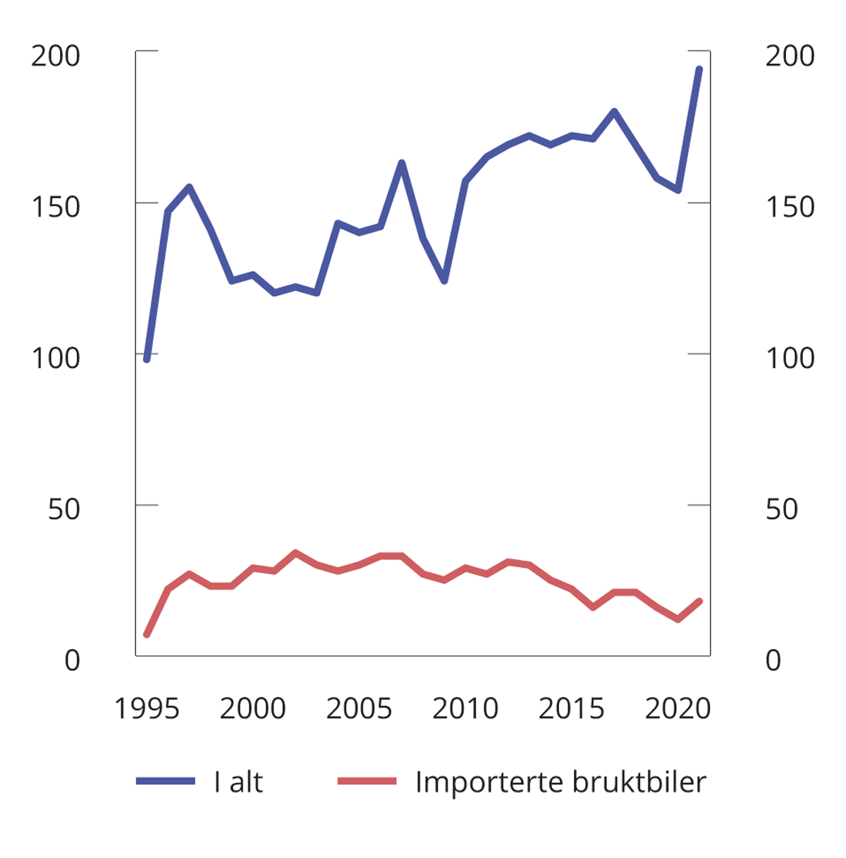
          - Antall førstegangsregistrerte personbiler. 1995–2021. Antall i tusen
Opplysningsrådet for veitrafikken.
Beholdningen av personbiler har økt fra i underkant av 1,7 mill. biler i 1995 til 2,8 mill. biler i 2021. Veksten har vært relativt jevn siden 1995.
Figur 8.10 viser at antall førstegangsregistrerte nye varebiler økte fra i overkant av 21 000 i 2002 til over 45 000 i 2007. Fra 2007 til 2009 falt antallet kraftig, men økte deretter til om lag 38 000 biler i 2019. I 2021 var antallet registeringer om lag 34 000 biler. I de åtte første månedene i 2022 er det et kraftig fall i antallet registrerte varebiler sammenlignet med samme periode i 2021.

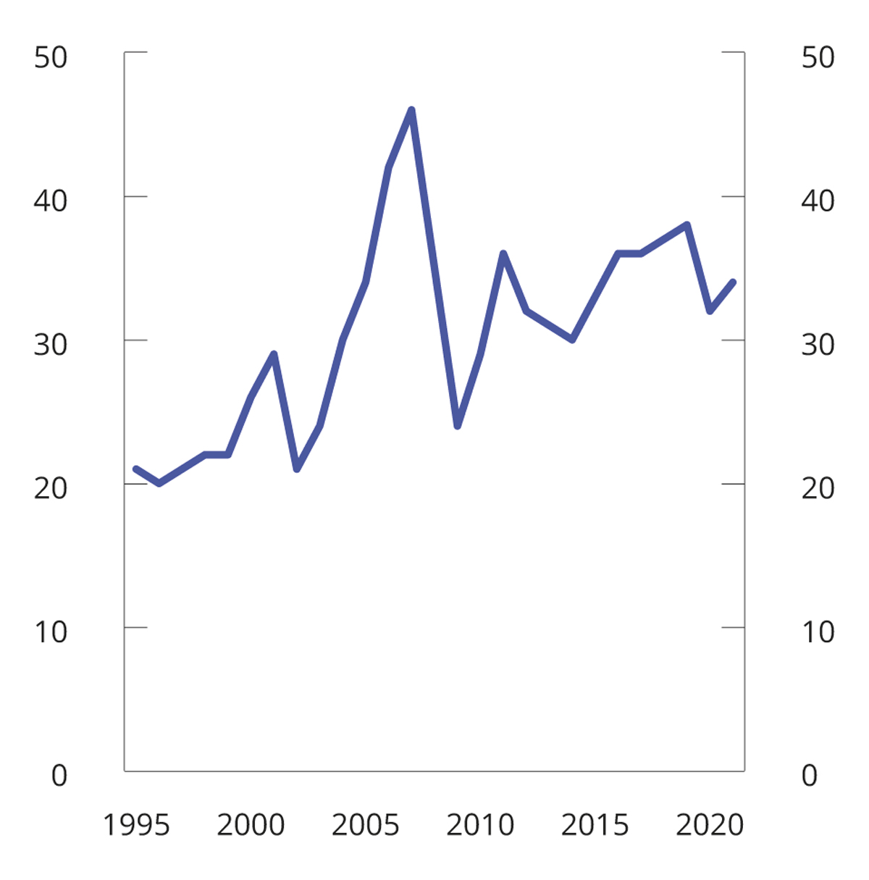
          - Antall førstegangsregistrerte varebiler. 1995–2021. Antall i tusen
Opplysningsrådet for veitrafikken.

Figur 8.11 viser utviklingen i førstegangsregistrerte personbiler fra 2012 til august 2022 fordelt etter kjøretøyteknologi. I løpet av tiårsperioden har sammensetningen av nybilsalget endret seg vesentlig ved at elbiler og hybridbiler i stor grad har overtatt fra de tradisjonelle bensin og dieselbilene. Sistnevnte utgjorde for ti år siden over 9 av 10 nye biler, mens de nå utgjør mindre enn 1 av 10.

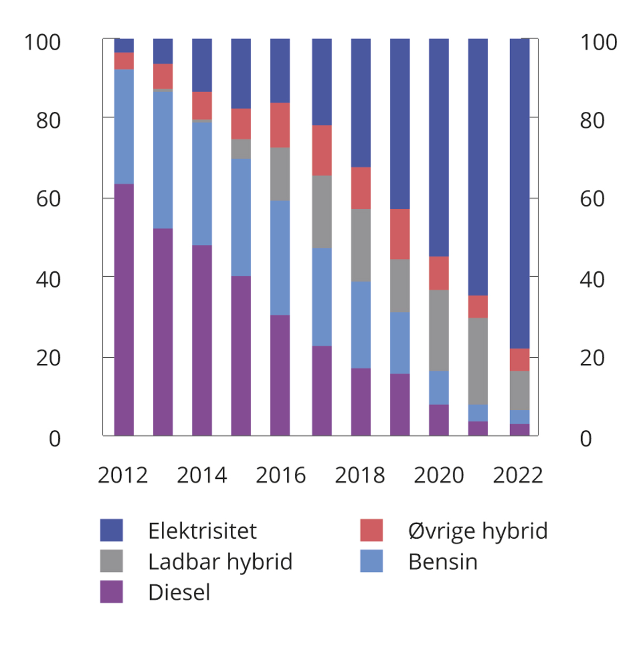
          - Fordeling av nye førstegangsregistrerte personbiler etter kjøretøyteknologi. 2012–20221
1 Januar–august 2022.
Opplysningsrådet for veitrafikken.
De samlede utslippene av CO2 fra personbilparken økte frem til 2007 og var relativt stabile i årene etter det. Fra 2010 til 2020 ble CO2-utslippene fra den samlede personbilparken redusert med vel 25 pst. Ifølge foreløpige utslippstall fra Statistisk sentralbyrå økte utslippene fra veitrafikken med nær 4 pst. fra 2020 til 2021, blant annet fordi transportvolumet i 2020 var midlertidig redusert på grunn av pandemien. De samlede utslippene avhenger av transportvolumet, egenskapene ved kjøretøyene, samt mengde innblandet biodrivstoff.
Figur 8.12 viser gjennomsnittlig engangsavgift for alle nye personbiler (inkludert elbiler som har avgiftsfritak) og gjennomsnittlig engangsavgift for personbiler basert på de ulike kjøretøyteknologiene. Figuren viser at gjennomsnittlig engangsavgift varierer betydelig for biler med ulik kjøretøyteknologi, i første halvår 2022 fra om lag 205 000 kroner for nye konvensjonelle personbiler til om lag 67 000 kroner for ladbare hybridbiler, mens elbiler ikke ilegges engangsavgift i det hele tatt. Avgiftsøkningen for ladbare hybridbiler i 2022 skyldes en innstramming i særfordelen for de ladbare hybridbilene.

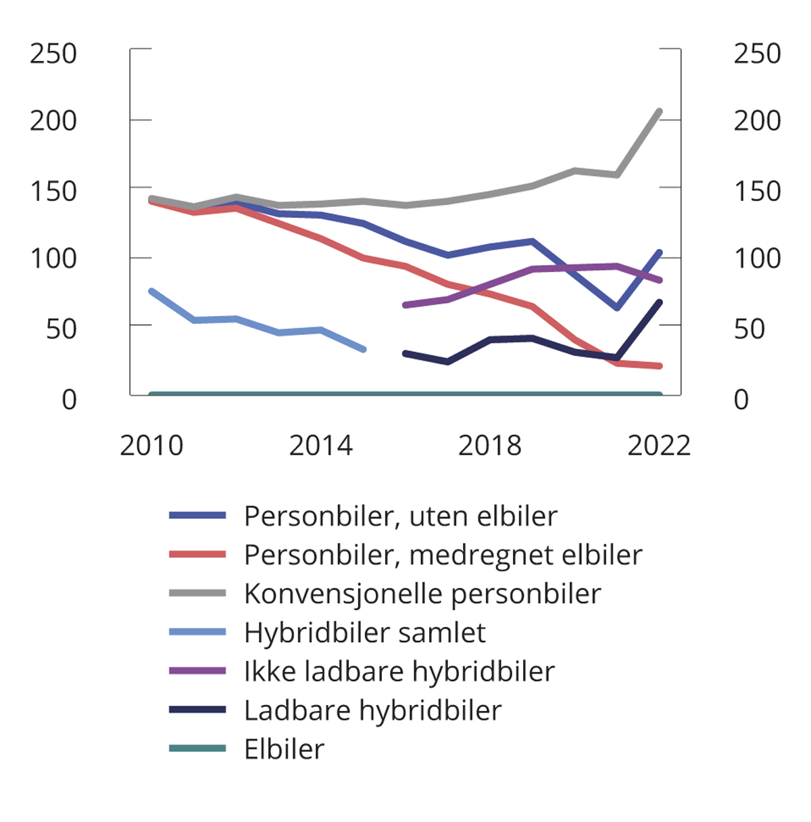
          - Utviklingen i gjennomsnittlig engangsavgift1 for nye personbiler. 2010–juni 2022. Tusen 2022-kroner
1 Ikke medregnet vrakpantavgift.
Skattedirektoratet og Finansdepartementet.
Figur 8.11 viser hvordan sammensetningen av nybilsalget har endret seg ved at elbiler og ladbare hybridbiler i stor grad har erstattet konvensjonelle biler. Dette, samt de store forskjellene i engangsavgiftsnivå mellom kjøretøyteknologiene, er hovedårsaken til den kraftige nedgangen i inntektene fra engangsavgiften siden 2007. Det forklarer også hvorfor gjennomsnittlig engangsavgift er vesentlig redusert, selv om avgiftsnivået for hver av kjøretøyteknologiene har en mer stabil utvikling. Gjennomsnittlig engangsavgift for nye personbiler (uten elbiler) er redusert fra om lag 140 000 kroner i 2010 til 102 500 kroner i første halvdel av 2022, se figur 8.12. Medregnet elbiler er gjennomsnittlig engangsavgift for nye personbiler redusert fra om lag 140 000 kroner i 2010 til om lag 21 500 kroner i første halvdel av 2022. Alle tall er justert til 2022-kroner.
              - Tidligere endringer i engangsavgiften
I 2007 ble engangsavgiften lagt om ved at CO2-utslipp erstattet slagvolum som ett av beregningsgrunnlagene. Fra 2009 til 2014 ble det for hvert år lagt større vekt på CO2-utslippet. I 2012 ble det innført en NOX-komponent for å ta hensyn til lokal forurensning.
I Meld. St. 2 (2014–2015) Revidert nasjonalbudsjett 2015 ble det foretatt en helhetlig gjennomgang av bilavgiftene. En målsetting var å komme frem til endringer i bilavgiftene som kunne stimulere til en nyere, sikrere og mer miljøvennlig bilpark. Gjennomgangen ble fulgt opp med endringer i budsjettene for 2016, 2017 og 2018. Effektkomponenten er fjernet. Videre er vektkomponenten redusert gjennom en endret og mer progressiv satsstruktur, samt at innslagspunktet er hevet fra 0 til 500 kg. CO2-komponenten er økt gjennom høyere satser og redusert innslagspunkt, og NOX-komponenten er økt gjennom høyere sats. Endringene gjaldt både personbiler (avgiftsgruppe a) og de avgiftsgruppene der avgiften beregnes som en andel av personbilavgiften (varebiler klasse 2, campingbiler, drosjer og minibusser). For varebiler klasse 2 (avgiftsgruppe b) er i tillegg NOX-satsene økt fra 30 til 75 pst. som andel av personbilavgift, mens vektsatsene er redusert fra 22 til 20 pst. som andel av personbilavgiften.
Også engangsavgiften på motorsykler er lagt om i en mer miljøvennlig retning med mer vekt på utslipp, samt avvikling av effektkomponenten og stykkavgiften.
Fra 2018 ble det gjort flere endringer i avgiften for hybridbiler. Vektfradraget for ikke-ladbare hybridbiler ble fjernet. For ladbare hybridbiler ble vektfradraget redusert fra 26 til 23 pst. fra 1. januar 2018, og fra 1. juli 2018 ble fradraget differensiert etter elektrisk rekkevidde.
1. juli 2018 ble det innført fritak for engangsavgift på firehjuls-motorsykler og beltemotorsykler til bruk i reindriftsnæringen
I 2019 ble særfordelene for drosjer i CO2-komponenten og vektkomponenten fjernet. Det ble også innført vrakpantavgift for lastebiler, motorsykler, mopeder og campingvogner.
1. juli 2019 ble det innført fritak for kjøretøy over 20 år og engangsavgiften for motorsykler ble redusert med 10 pst. Året etter ble bruksfradraget ved import av eldre kjøretøy økt.
I 2020 ble NEDC-verdier erstattet av WLTP-verdier som avgiftsgrunnlag i CO2-komponenten for personbiler. Tilsvarende omlegging ble gjennomført for varebiler i 2021.
1. juli 2022 ble det innført en egen avgiftsklasse for rullestoldrosjer med redusert sats.

Rammeslutt
Endringer i engangsavgiften for 2023
For 2023 foreslås det å innføre en ny vektkomponent i engangsavgiften som vil gjelde for alle motorvogner i avgiftsgruppe a. Det vil si personbiler, varebil klasse 1 og busser under 6 meter med inntil 17 seteplasser. Videre foreslås det å øke satsene i CO2-komponenten for personbiler mv. (avgiftsgruppe a), samt å stramme inn vektfradraget i engangsavgiften for ladbare hybridbiler. For øvrig foreslås det å prisjustere avgiftssatsene, se forslag til avgiftsvedtak § 2.
Ny vektkomponent i engangsavgiften
Inntektene fra bilrelaterte særavgifter har falt med mer enn 40 mrd. 2023-kroner siden 2007, hvorav 30 mrd. kroner er tapte engangsavgiftsinntekter. Den betydelige inntektsnedgangen skyldes i hovedsak høyere andel elbiler, som har fritak for avgiften. For å bevare engangsavgiften som inntektskilde for staten er det nødvendig å fase inn engangsavgift for elbiler.
Regjeringen foreslår å innføre en ny avgiftskomponent basert på vekt. Den nye avgiftskomponenten skal gjelde for alle personbiler. For at avgiftsøkningen ikke skal bli for stor for de minste bilene, foreslås det at den nye vektavgiften ikke beregnes på de første 500 kg. For vekten over 500 kg skal det beregnes engangsavgift med 12,5 kroner per kg. Det vil gi en engangsavgift på om lag 17 500 kroner for en elbil med gjennomsnittlig vekt, om lag 1 900 kg. For lettere biler vil avgiften bli noe lavere, mens tyngre biler vil få noe høyere avgift. En bil på 1 100 kg vil få en avgiftsøkning på 7 500 kroner.
Siden alle biler med samme vekt øker like mye i pris, vil prisforholdet mellom de ulike drivlinjene i liten grad endres. Et slikt forslag vil dermed ikke påvirke elbilandelen. Målet om at alle nye personbiler skal være elbiler i 2025, ligger fast.
Den nye vektavgiften vil gjelde de motorvogner som i dag omfattes av avgiftsgruppe a, det vil si personbiler, varebiler klasse 1, og busser under 6 meter med inntil 17 seteplasser, se forslag til avgiftsvedtak § 2. Den eksisterende engangsavgiften avgrenses til motorvogner med forbrenningsmotor. Fritaket i avgiftsvedtaket for elektriske motorvogner oppheves. Personbiler mv. med forbrenningsmotor vil etter dette omfattes både av ny vektavgift og generell engangsavgift, mens elektriske personbiler bare omfattes av den nye vektavgiften. Elektriske motorvogner som ikke omfattes av avgiftsgruppe a, herunder varebil klasse 2, lette lastebiler og motorsykler, vil med denne avgreningen falle utenfor engangsavgiften. Elektriske motorvogner omfatter i denne sammenheng både batteribaserte og brenselscellebaserte motorvogner mv. (hydrogenbiler).
I avgiftsvedtaket er det fastsatt fritak for motorvogner med forbrenningsmotor, som bare kan benytte hydrogen som drivstoff. Fritaket ble innført 1. juli 2006, som et midlertidig tiltak for å fremme hydrogen som energibærer, se St.prp.nr 66 (2005–2006) Tilleggsbevilgninger og omprioriteringer i statsbudsjettet for 2006. Ifølge Skattedirektoratet er det kun registrert tre hydrogenbiler med forbrenningsmotor siden 2006. Når fritaket for elektriske motorvogner oppheves og erstattes med vektavgift, bør også fritaket for hydrogenbiler med forbrenningsmotor avvikles. Det foreslås derfor at slike kjøretøy likestilles med andre kjøretøy med forbrenningsmotor. Som følge av det særlige fradraget i engangsavgiften for motorvogner med lave CO2 utslipp, vil dette utover den nye vektkomponenten ha begrenset effekt for hydrogenbiler med forbrenningsmotor, siden disse ikke har utslipp av CO2.
Forslaget anslås å gi et merproveny på om lag 2 360 mill. kroner påløpt og 2 160 mill. kroner bokført i 2023.
CO2-komponenten for personbiler
For personbiler (avgiftsgruppe a) beregnes engangsavgiften på grunnlag av kjøretøyenes egenvekt, CO2-utslipp og NOX-utslipp. Engangsavgiften er i flere omganger lagt om i miljøvennlig retning med større vekt på utslipp. For 2023 foreslår regjeringen å ytterligere styrke insentivene til å kjøpe biler med lavere utslipp ved å øke satsene i CO2-komponenten for personbiler
med 20 pst. utover prisjustering. Det gir økt avgift for personbiler med CO2-utslipp over 87 gram per km. Forslaget anslås å gi et merproveny på om lag 65 mill. kroner påløpt og 60 mill. kroner bokført i 2023. Regjeringen vil vurdere ytterligere innstramninger i CO2-komponenten i årene fremover for å sikre at målet for nullutslippsbiler i 2025-nås.
Ladbare hybridbiler
Engangsavgiftsreglene er gunstige for ladbare hybridbiler. Det skyldes både målemetodene for CO2-utslipp, som gir ladbare hybridbiler lave beregnede utslipp og dermed lav eller negativ CO2-komponent, og en særfordel i vektkomponenten i form av et fradrag.
Fradraget ble i utgangspunktet innført for å kompensere for høyere vekt på grunn av elmotor og batteri i tillegg til et konvensjonelt motorsystem, men er blitt økt utover det vektforskjellen gir grunnlag for. Regjeringen fortsetter utbygging av ladestasjoner slik at det skal være mulig å velge elbil alle steder i landet. Det legger til rette for at ladbare hybridbiler kan erstattes av elbiler i store deler av landet. Etter innstrammingen i 2022 er fradraget nå maksimalt 15 pst. av vekten i beregningsgrunnlaget. Kjøretøyene må ha registrert elektrisk rekkevidde på minst 100 km for å oppnå maksimalt fradrag. Kjøretøy med kortere elektrisk rekkevidde enn 100 km, får en forholdsmessig andel av det maksimale fradraget.
Avgiftsfordelene gjør at ladbare hybridbiler er svært konkurransedyktige i pris. Andelen ladbare hybridbiler av alle nyregistrerte biler har økt fra 5 pst. i 2015 til 21,5 pst. i 2021, jf. figur 8.11. I de første åtte månedene av 2022 utgjør ladbare hybridbiler 10 pst. av alle nye personbiler. Innstrammingen i vektfradraget i 2022 har trolig bidratt til å redusere salget av ladbare hybridbiler. De ladbare hybridbilene er likevel den klart mest solgte teknologien etter elbiler.
For å styrke insentivene i engangsavgiften til å velge elbil fremfor ladbar hybridbil, foreslår regjeringen å redusere fordelene i engangsavgiften for ladbare hybridbiler. Det foreslås at satsen i vektfradraget reduseres fra 15 til 10 pst. Forslaget anslås å gi et merproveny på 75 mill. kroner påløpt og 70 mill. kroner bokført i 2023. Endringen gjennomføres i forskrift.
Ladbare hybridbiler bidrar ikke til å nå 2025-målet og det legges opp til at vektfradraget fases ut over tre år.

Avgift på trafikkforsikringer
For 2023 foreslås det å prisjustere avgiftssatsene, se forslag til avgiftsvedtak § 2.
Trafikkforsikringsavgiften skal skaffe staten inntekter. Den pålegges forsikringsavtaler om lovbestemt trafikktrygd (ansvarsforsikringer) for innenlandsregistrerte motorvogner med tillatt totalvekt under 7 500 kg. Avgiften beregnes per forsikringsdøgn, og er delt inn i avgiftsgrupper med ulike satser avhengig av type motorvogn (gjeldende satser i parentes):
- personbiler, varebiler, campingbiler, minibusser, kombinerte biler, lastebiler, trekkbiler med tillatt totalvekt fra og med 3 500 kg og årsprøvekjennemerker for kjøretøy (9,57 kroner per forsikringsdøgn for dieselkjøretøy uten fabrikkmontert partikkelfilter, 8,15 kroner per forsikringsdøgn for de øvrige kjøretøyene i denne klassen, samt årsprøvekjennemerker for kjøretøy)
- motorsykler (5,93 kroner per forsikringsdøgn)
- traktorer, mopeder, veterankjøretøy mv. (1,38 kroner per forsikringsdøgn)
Trafikkforsikringsavgiften ble innført 1. januar 2018 og erstattet den tidligere årsavgiften. Dette var i første rekke en teknisk omlegging, og nivå og satsstruktur ble videreført.
Trafikkforsikringsavgiften kreves opp av forsikringsselskapene. For uforsikrede motorvogner og motorvogner som har skiftet eier uten at det er tegnet ny forsikring, kreves avgiften opp av Trafikkforsikringsforeningen.
Stortingets avgiftsvedtak gjelder for ett år av gangen, mens en trafikkforsikring normalt strekker seg over to kalenderår. For å tilpasse avgiften til selskapenes systemer for utsendelse av premiekrav, gjøres de satser Stortinget vedtar for neste års budsjett, først gjeldende for forsikringer som fornyes eller begynner å løpe fra 1. mars.
Dette innebærer at det må vedtas to sett med avgiftssatser for forsikringer som tegnes eller fornyes henholdsvis før og etter 1. mars. Det må også vedtas ett sett med satser for forsikringer med ikrafttredelsestidspunkt før 1. mars foregående år.
Elbiler hadde frem til og med 2017 samme sats som traktorer, mopeder, veterankjøretøy mv. (lav sats). Fra 1. januar 2018 ble elbiler, herunder brenselcellebiler fritatt for trafikkforsikringsavgift. I 2021 ble trafikkforsikringsavgiften gjeninnført for elbiler med samme nivå som for motorsykler og i 2022 ble trafikkforsikringsavgiften for elbiler økt til samme nivå som for motorvogner med forbrenningsmotor.

Vektårsavgift
For 2023 foreslås det å prisjustere avgiftssatsene, se forslag til avgiftsvedtak § 1.
Avgiften skal skaffe staten inntekter, men har også et veibrukselement som skal reflektere veislitasje, samt et miljøelement som skal reflektere miljø- og helsekostnader ved lokale utslipp. Vektårsavgiften pålegges tunge lastebiler og busser som en årlig avgift. Avgiften består av en vektgradert og en miljødifferensiert avgift. Avgiften gjelder alle kjøretøy og kombinasjoner av kjøretøy med tillatt totalvekt på 7,5 tonn og over. Fastsettelsen av vektårsavgiften er basert på grunnlagsdata fra motorvognregisteret.
Den vektgraderte årsavgiften graderes etter kjøretøyets totalvekt, fjæringssystem og antall aksler. Strukturen i den vektgraderte årsavgiften følger eurovignettdirektivet (1999/62/EF med senere endringsdirektiv), men har høyere satser enn minstesatsene i direktivet.
Den miljødifferensierte årsavgiften graderes etter kjøretøyets totalvekt og etter hvilke utslippskrav kjøretøyene oppfyller. Utslippskravene følger kjøretøyforskriftens EURO-klassifisering, der det stilles krav til maksimalt utslipp av blant annet nitrogendioksider og partikler. Den miljødifferensierte årsavgiften er ment å prise miljø- og helsekostnader ved lokale utslipp fra tyngre kjøretøy. Disse kostnadene varierer blant annet med hvor, når, og hvor mye det kjøres.

Omregistreringsavgift
For 2023 foreslås det å øke omregistreringsavgiften for elektriske motorvogner til samme nivå som tilsvarende motorvogner med forbrenningsmotor. For øvrig foreslås det å prisjustere avgiftssatsene, se forslag til avgiftsvedtak § 1.
Det skal ikke betales merverdiavgift ved omsetning av kjøretøy som tidligere har vært registrert her i landet (brukte kjøretøy). I stedet skal det betales omregistreringsavgift. På samme måte som merverdiavgiften, er omregistreringsavgiftens primære formål å skaffe staten inntekter.
Omregistreringsavgiften er gradert etter kjøretøyets vekt og alder. Kjøretøyene som omfattes av avgiftsplikten, er delt i fire grupper:
- mopeder, motorsykler mv.
- personbiler
- lastebiler, varebiler, kombinerte biler, campingbiler, busser mv.
- biltilhengere, semitrailere mv.
Omregistreringsavgiften innebærer et betydelig enklere system enn merverdiavgift på omsetning av brukte biler. Avgiften har imidlertid også enkelte uheldige virkninger. Avgiften gir blant annet importerte bruktbiler en konkurransefordel sammenlignet med tilsvarende bruktbiler som omsettes i Norge. Avgiften bidrar også til at annenhåndsmarkedet for biler fungerer dårligere fordi kostnadene ved omsetning av brukte kjøretøy blir høye.
Omregistreringsavgiften er redusert betydelig de siste ti årene, i 2015 ble redusert med gjennomsnittlig 35 pst.
Det ble innført fritak for omregistreringsavgift for elektriske motorvogner i 2018. I 2022 ble det innført omregistreringsavgift som utgjorde 25 pst. av nivået for øvrige personbiler. Så lenge elbilene har gunstigere regler enn øvrige personbiler i omregistreringsavgiften, vil inntektene fra avgiften reduseres i takt med økt andel elbiler i bilparken. For å stoppe inntektsfallet i omregistreringsavgiften, foreslår regjeringen å innføre full omregistreringsavgift for elbiler i 2023. Forslaget innebærer at inntektene fra avgiften vil være stabile selv med stor innfasing av elbiler i bilparken i årene fremover, uten at det har vesentlig betydning for beslutningen om å velge elbil. Forslaget anslås å gi et merproveny på om lag 250 mill. kroner påløpt og bokført i 2023.
Forslaget gjennomføres ved at elektriske motorvogner avvikles som egen kjøretøygruppe i avgiftsvedtaket. Omregistrering av elektriske motorvogner vil etter dette avgiftslegges etter de satser som gjelder for den aktuelle kjøretøytypen.

Veibruksavgift på drivstoff
For 2023 foreslås det å:
- redusere veibruksavgiften på bensin med 0,39 kroner per liter etter prisjustering, se forslag til avgiftsvedtak § 1 første ledd bokstav a. Forslaget er omtalt i punkt 8.5.1.
- redusere veibruksavgiften på mineralolje med 0,70 kroner per liter etter prisjustering, se forslag til avgiftsvedtak § 1 første ledd bokstav b. Forslaget er omtalt i punkt 8.5.2.
- redusere veibruksavgiften på biodiesel med 0,27 kroner per liter etter prisjustering, se forslag til avgiftsvedtak § 1 første ledd bokstav f. Forslaget er omtalt i punkt 8.5.3.
- prisjustere veibruksavgiften på bioetanol, se forslag til avgiftsvedtak § 1 første ledd bokstav e. Forslaget er omtalt i punkt 8.5.4.
- redusere veibruksavgiften på LPG med 1,47 kroner per kg etter prisjustering, se forslag til avgiftsvedtak § 1 første ledd d. Forslaget er nærmere omtalt i punkt 8.5.5.
- øke veibruksavgiften på naturgass med 0,01 kroner per Sm3 utover prisjustering, se forslag til avgiftsvedtak § 1 første ledd bokstav c. Forslaget er omtalt i punkt 8.5.6.
Veitrafikken påfører samfunnet kostnader i form av ulykker, kø, støy, veislitasje og helse- og miljøskadelige utslipp. Ved å prise disse eksterne kostnadene skal veibruksavgiften gi brukerne av kjøretøy et økonomisk insentiv til å ta hensyn til de ulempene kjøringen påfører andre. Veibruksavgiften gir i tillegg inntekter til statskassen. Utslipp av CO2 prises ikke gjennom veibruksavgiften, men gjennom CO2-avgiften på mineralske produkter. Veibruksavgiften omfatter bensin, mineralolje (diesel), bioetanol, biodiesel, LPG og naturgass.
Tabell 8.1 viser dagens satser i veibruksavgiften på drivstoff, energiinnhold, egenvekt og avgiftssats per energienhet. Det fremgår av tabellen at avgiftsnivået, målt i kroner per energienhet, varierer mellom ulike drivstoff. Veibruksavgiften på bensin er vesentlig høyere enn veibruksavgiften på øvrige drivstoff.

            - Veibruksavgift på drivstoff. 2022
05J1xt2
Drivstoff | Avgiftssats  2022, kroner  per liter1 | Teoretisk  energiinnhold  MJ per kg1 | Egenvekt  kg/liter | Avgiftssats  2022, kroner  per MJ
Bensin | 4,95 | 43,9 | 0,74 | 0,152
LPG | 5,05 | 46,1 | - | 0,110
Mineraloljebasert diesel | 3,52 | 43,1 | 0,84 | 0,097
Biodiesel | 3,09 | 36,8 | 0,88 | 0,095
Bioetanol | 2,02 | 26,8 | 0,79 | 0,095
Naturgass | 2,76 | 35,3 | - | 0,078
1 For naturgass per Sm3 og for LPG per kg.
Miljødirektoratet (NIR 2022) og Finansdepartementet.
Elektrisitet, hydrogen og biogass er ikke omfattet av veibruksavgiften. Statistisk sentralbyrå publiserer statistikk for kjørelengder for kjøretøy, se figur 8.13. I 2015 sto elbiler for om lag 2,3 pst. av alle kjøretøykilometer med personbil. I 2021 er andelen økt til 17,0 pst. Elektrifiseringen av veitransporten, i tillegg til økt bruk av hydrogen og biogass, fører dermed til at statens inntekter fra veibruksavgiften reduseres, men også til at en stadig større andel av veitrafikken ikke er ilagt en veibruksavgift som priser de eksterne kostnadene bilbruken medfører. Manglende prising av eksterne kostnader kan føre til økt trafikkvolum og økte eksterne kostnader ved veitrafikk.

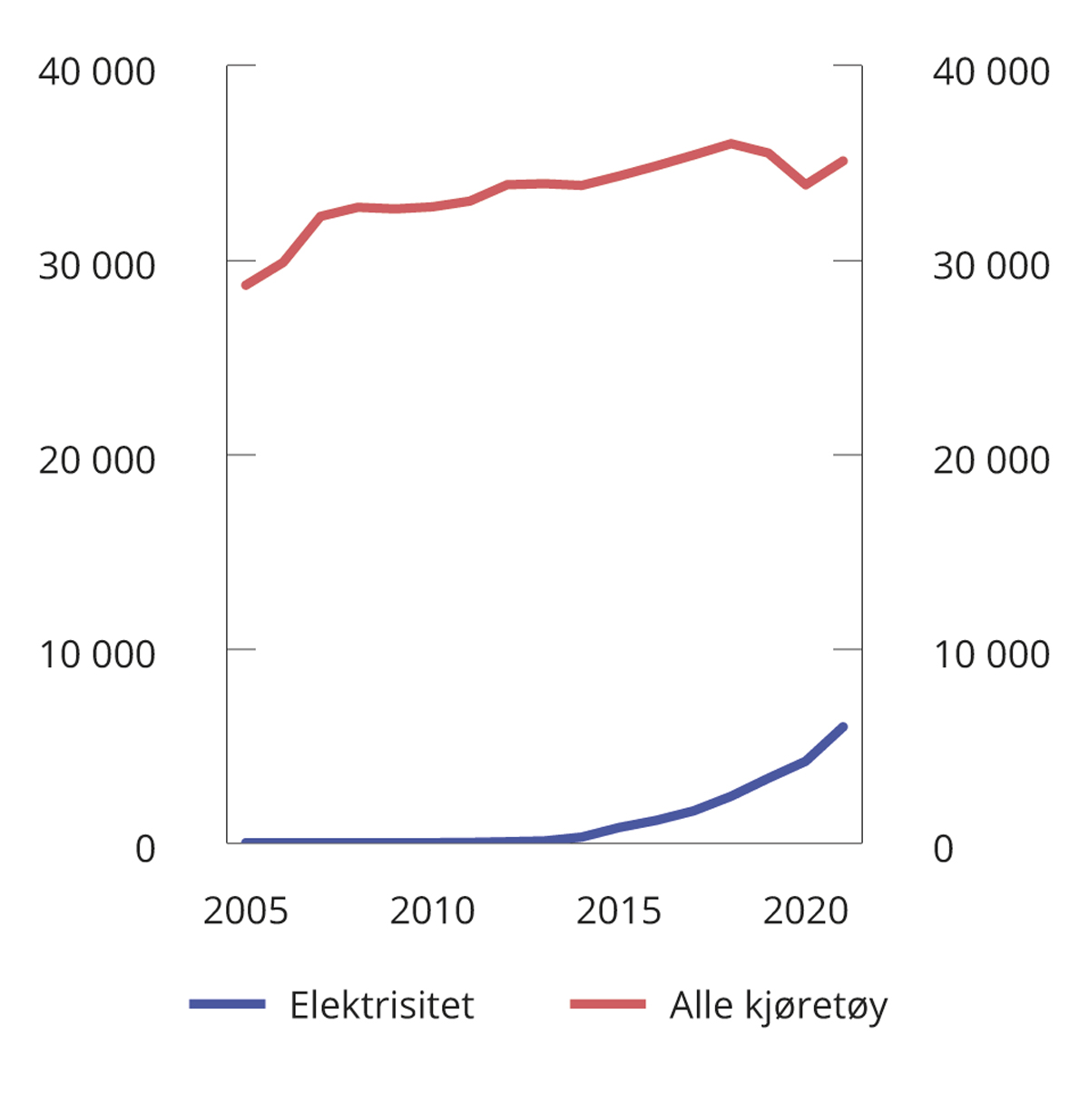
          - Kjørelengde for personbiler etter drivstofftype. Mill. km.
Statistisk sentralbyrå.
Boks 8.3 viser at de eksterne marginale kostnadene ved bruk av personbil, målt i kroner per kjøretøykilometer, er tilnærmet like for alle drivstoff. Siden det kreves like mye energi for å flytte en personbil én kilometer, uavhengig av hvilket drivstoff motoren går på, vil en veibruksavgift som reflekterer energiinnholdet i drivstoffet, fungere tilnærmet som en kilometeravgift. En kilometeravgift vil igjen bidra til lik prising av eksterne kostnader på tvers av ulike drivstoff.

              - Eksterne marginale kostnader ved veitransport
Veitransport har stor nytteverdi både for husholdninger og næringsliv, men veitransport medfører også ulemper. Trafikkulykker kan føre til død, person- og materielle skader. Høy trafikktetthet gir kø og redusert fremkommelighet. Videre er støy fra veitransport en ulempe for de som bor og oppholder seg langs veiene. I tillegg gir veitransporten helse- og miljøskadelige utslipp.
Felles for de negative virkningene av veitransport, er at den enkelte trafikant i utgangspunktet ikke står overfor de kostnadene egen kjøring påfører andre og derfor heller ikke tar hensyn til dette i sin atferd. Slike negative virkninger som den enkelte ikke har insentiver til å ta hensyn til, omtales som eksterne virkninger.
Figur 8.14 viser anslag på gjennomsnittlige eksterne marginale kostnader (utenom utslipp av CO2) over døgnet ved bruk av personbiler med ulik motorteknologi i tre forskjellige typer geografiske områder. Kostnadene måles i kroner per kilometer.
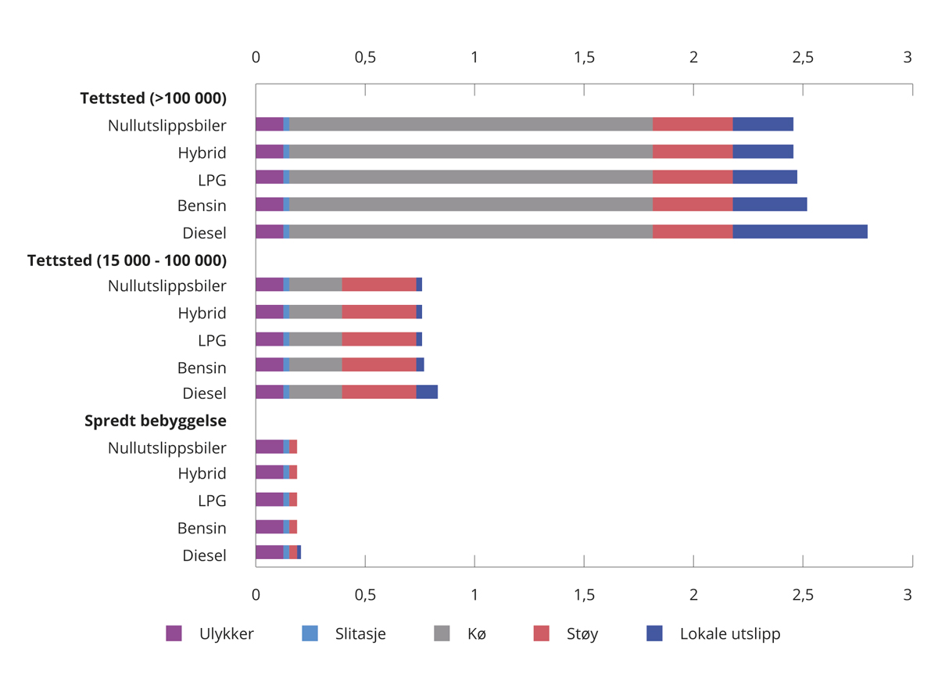
          - Gjennomsnittlig eksterne marginale kostnader (utenom utslipp av CO2) over døgnet ved bruk av personbil. 2022-kroner1 per km.
1 TØI oppgir kostnadene i 2019-kroner. Disse er omregnet til 2022-kroner ved hjelp av konsumprisindeksen.
Transportøkonomisk institutt, Statistisk sentralbyrå og Finansdepartementet.
Figuren viser at en nullutslippsbil har om lag de samme eksterne kostnadene som en konvensjonell bil. Dette skyldes at en svært liten del av de eksterne kostnadene er knyttet til egenskaper ved motoren. De eksterne kostnadene varierer imidlertid betydelig med hvor kjøringen finner sted og er vesentlig høyere i tettbygde enn i spredtbygde strøk.
Figuren viser gjennomsnittlige kostnader over døgnet. Figuren skjuler derfor betydelige tidsvariasjoner i de eksterne marginale kostnadene, særlig i tettbygde strøk. De eksterne marginale kostnadene ved kø er for eksempel vesentlig høyere i morgenrushet og i ettermiddagsrushet enn på natten. Figuren viser gjennomsnittlige eksterne kostnader for personbiler. Andre typer kjøretøy kan ha høyere eller lavere eksterne kostnader.
Rammeslutt

Veibruksavgift på bensin
Veibruksavgiften på bensin ble innført i 1931. Avgiften omfatter i utgangspunktet all bensin med mindre bruken er fritatt. Fritak gjelder blant annet for bensin til bruk i fly, til tekniske og medisinske formål, i tilknytning til utnyttelse av naturforekomster i havområdene utenfor norsk territorialgrense samt i båter og snøscootere i veiløse strøk. Bensin benyttes i all hovedsak til veibruk.
For 2023 foreslås det å redusere veibruksavgiften på bensin med 0,39 kroner per liter etter prisjustering. Redusert veibruksavgift på bensin anslås å gi et provenytap på 260 mill. kroner påløpt og 240 mill. kroner bokført i 2023.

Veibruksavgift på mineralolje
Veibruksavgiften på mineralolje ble innført i 1993 og avløste, sammen med vektårsavgiften, den tidligere kilometeravgiften. Avgiftsplikten omfatter mineralolje som skal benyttes til fremdrift av motorvogn. For å skille mineralolje som skal benyttes til fremdrift av motorvogn fra annen olje, er det etablert et merkesystem som innebærer at olje som skal benyttes til annet enn fremdrift av motorvogn, må tilsettes farge og sporstoff (merkes). For slik olje skal det ikke beregnes veibruksavgift, men i stedet grunnavgift på mineralolje. Merket olje kan benyttes i enkelte motorvogner, herunder traktorer, anleggsmaskiner og motorredskaper.
For 2023 foreslås det å redusere veibruksavgiften på mineralolje med 0,70 kroner per liter etter prisjustering. Redusert veibruksavgift på mineralolje anslås å gi et provenytap på 1 530 mill. kroner påløpt og 1 410 mill. kroner bokført i 2023.

Veibruksavgift på biodiesel
Veibruksavgiften på biodiesel ble innført i 2010. Fra 1. oktober 2015 ble veibruksavgiften på biodiesel endret slik at den kun omfattet biodiesel som rapporteres inn som en del av omsetningskravet for biodrivstoff etter produktforskriften. Fra 1. juli 2020 ble veibruksavgiften igjen utvidet til å omfatte all biodiesel. Fra samme tidspunkt ble merkeordningen for mineralolje utvidet til også å gjelde biodiesel. Avgrensningen av bruksområdene som er unntatt fra veibruksavgift, følger således samme regler som for mineralolje.
Omsetningen av flytende biodrivstoff skjer i hovedsak gjennom innblanding i bensin og mineralolje. Veibruksavgiften beregnes i så fall på bakgrunn av de de enkelte bestanddelene i blandingen.
For 2023 foreslås det å redusere veibruksavgiften på biodiesel med 0,27 kroner per liter etter prisjustering. Redusert veibruksavgift på biodiesel anslås å gi et provenytap på 90 mill. kroner påløpt og 80 mill. kroner bokført i 2023.

Veibruksavgift på bioetanol
Veibruksavgiften på bioetanol ble innført 1. oktober 2015. Veibruksavgiften omfattet kun bioetanol som ble rapportert inn som en del av omsetningskravet for biodrivstoff etter produktforskriften. Fra 1. juli 2020 ble avgiftsplikten utvidet til å omfatte all bioetanol. Bioetanol er definert som flytende drivstoff fremstilt av biomasse og som egner seg for bruk i en bensinmotor til fremdrift av motorvogn. Bruksområdene som er fritatt fra avgiften på bensin, gjelder også for bioetanol. Det er også gitt et generelt fritak for bioetanol som benyttes til annet enn fremdrift av motorvogn. Avgiften gjelder ikke etanol som omfattes av avgiften på alkohol, herunder alkohol til teknisk bruk.
Omsetningen av flytende biodrivstoff skjer i hovedsak gjennom innblanding i bensin og mineralolje. Veibruksavgiften beregnes i så fall på bakgrunn av de de enkelte bestanddelene i blandingen.
For 2023 foreslås det å prisjustere veibruksavgiften på bioetanol.

Veibruksavgift på LPG
Veibruksavgiften på LPG ble innført i 2016. Avgiften omfatter ikke LPG som benyttes til annet enn fremdrift av motorvogn. Biodrivstoff i gassform omfattes ikke av veibruksavgiften, og det skal ikke beregnes avgift på andelen biobasert gass som blandes inn i LPG.
Stortinget la til grunn at veibruksavgiften på LPG burde innføres gradvis, og at satsen skulle økes trinnvis i kommende budsjetter fra 10 pst. av veibruksavgiften på bensin i 2016 (målt etter energiinnhold) til 100 pst. av veibruksavgiften på bensin i 2025, se Innst. 400 S (2015–2016). Avgiften er trappet opp i tråd med Stortingets forutsetninger og tilsvarer i 2022 om lag 70 pst. av veibruksavgiften på bensin målt etter energiinnhold.
Veibruksavgiften på LPG er nå om lag på nivå med veibruksavgiften på mineralolje, biodiesel og bioetanol, se tabell 8.1. Dette er nå det generelle nivået på veibruksavgiften. For 2023 foreslås det derfor å avbryte den videre opptrappingen av veibruksavgiften på LPG, og isteden sette veibruksavgiften slik at den tilsvarer veibruksavgiften på mineralolje, målt etter energiinnhold.
For 2023 foreslås det å redusere veibruksavgiften på LPG med 1,47 kroner per kg etter prisjustering. Forslaget har ikke vesentlig provenyvirkning.

Veibruksavgift på naturgass
Veibruksavgiften på naturgass ble innført i 2020. På samme måte som for LPG, gjelder ikke avgiften naturgass som benyttes til annet enn fremdrift av motorvogn. Biodrivstoff i gassform omfattes ikke av veibruksavgiften, og det skal ikke beregnes avgift på andelen biobasert gass som blandes inn i naturgass.
              - Omsetning av drivstoff
Statistisk sentralbyrå publiserer statistikk for salg av petroleumsprodukter og biodrivstoff, herunder bilbensin og autodiesel. Figur 8.15 viser utviklingen i omsetningen av bensin (inkludert bioetanol) og autodiesel (inkludert biodiesel) fra 2000 til 2021.
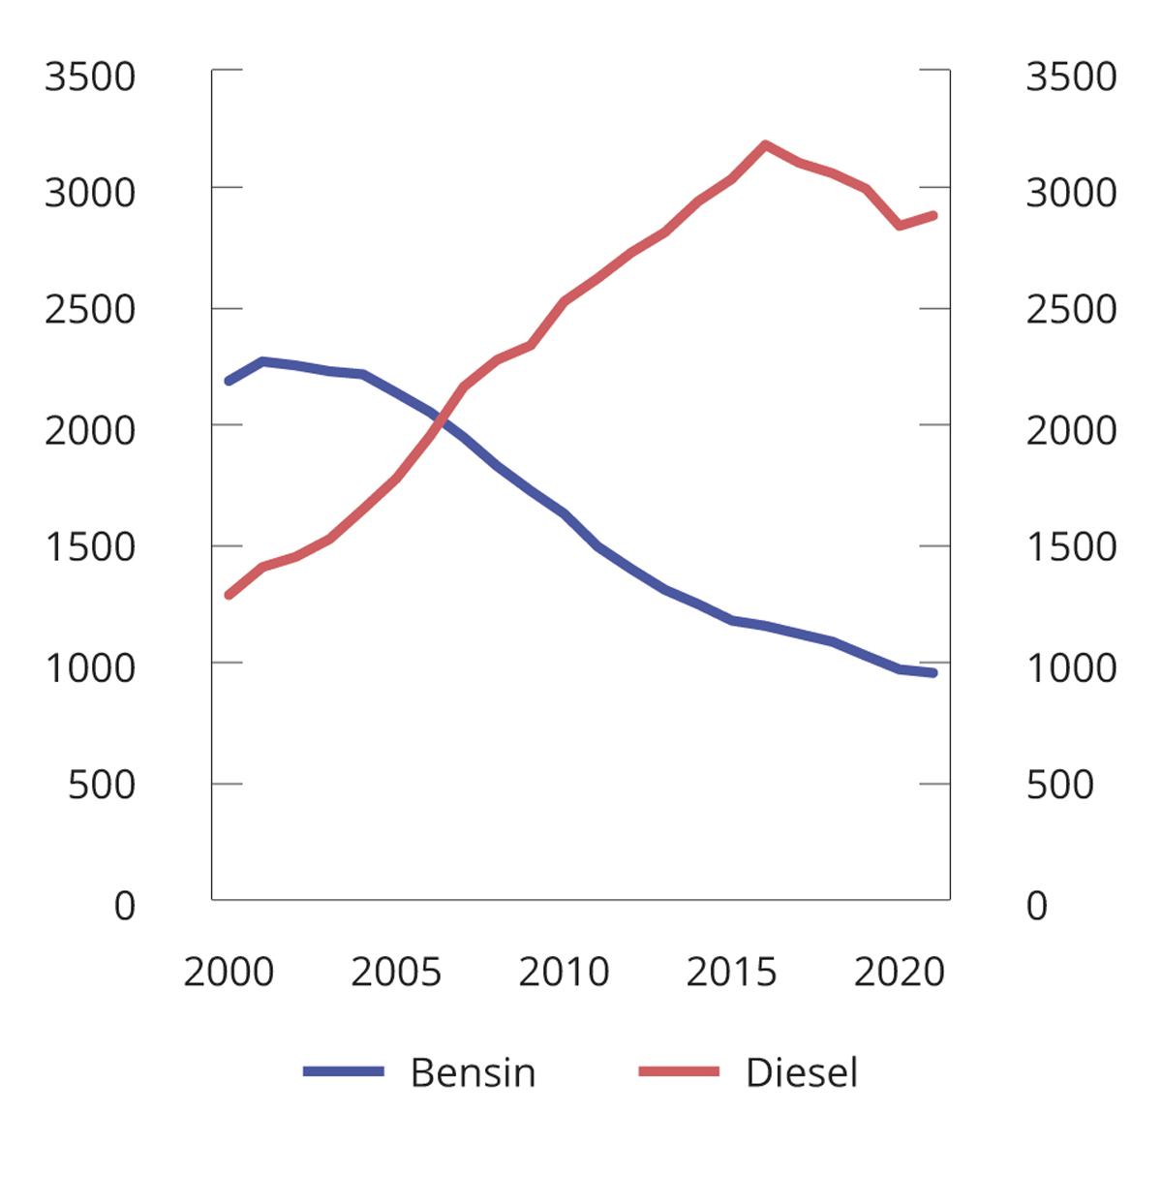
          - Omsetning av bensin (inkludert bioetanol) og autodiesel (inkludert biodiesel) i perioden 2000–2021. Mill. liter
Drivkraft Norge og Finansdepartementet.
Omsetningen av bensin var på sitt høyeste i 1990 med en årlig omsetning på 2 413 mill. liter. Den årlige omsetningen holdt seg over 2 200 mill. liter frem til 2004 (med unntak av i år 2000), men har falt hvert år etter det. I 2021 var omsetningen av bensin om lag 60 pst. lavere enn i 1990. Reduksjonen skyldes først overgang fra bensin- til dieseldrevne personbiler og deretter overgang fra bensinbiler til elbiler og ladbare hybridbiler.
Omsetningen av autodiesel økte utover 2000-tallet og var på sitt høyeste i 2016 med 3 185 mill. liter. Siden 2016 har omsetningen av autodiesel falt hvert år, med unntak av i 2021. Økningen i 2021 må ses i sammenheng med gjeninnhenting etter pandemien og at statistikken er utvidet til også å omfatte rent biodrivstoff. I 2021 var omsetningen av autodiesel om lag 9 pst. lavere enn i 2016. Økningen frem til 2016 skyldes først og fremst overgang fra bensin- til dieseldrevne personbiler mens reduksjonen etter 2016 skyldes overgangen fra dieselbiler til elbiler og ladbare hybridbiler.
Skatteetatens tall for omsetning av drivstoff skiller mellom fossile drivstoff og biodrivstoff. Figur 8.16 viser utviklingen i omsetningen av mineralolje, bensin, biodiesel og bioetanol til veitransport fra 2016 til 2021. I 2021 ble det omsatt om lag 534 mill. liter biodrivstoff til veitransport. Dette utgjorde om lag 13,9 volumprosent av alt flytende drivstoff til veitransport.
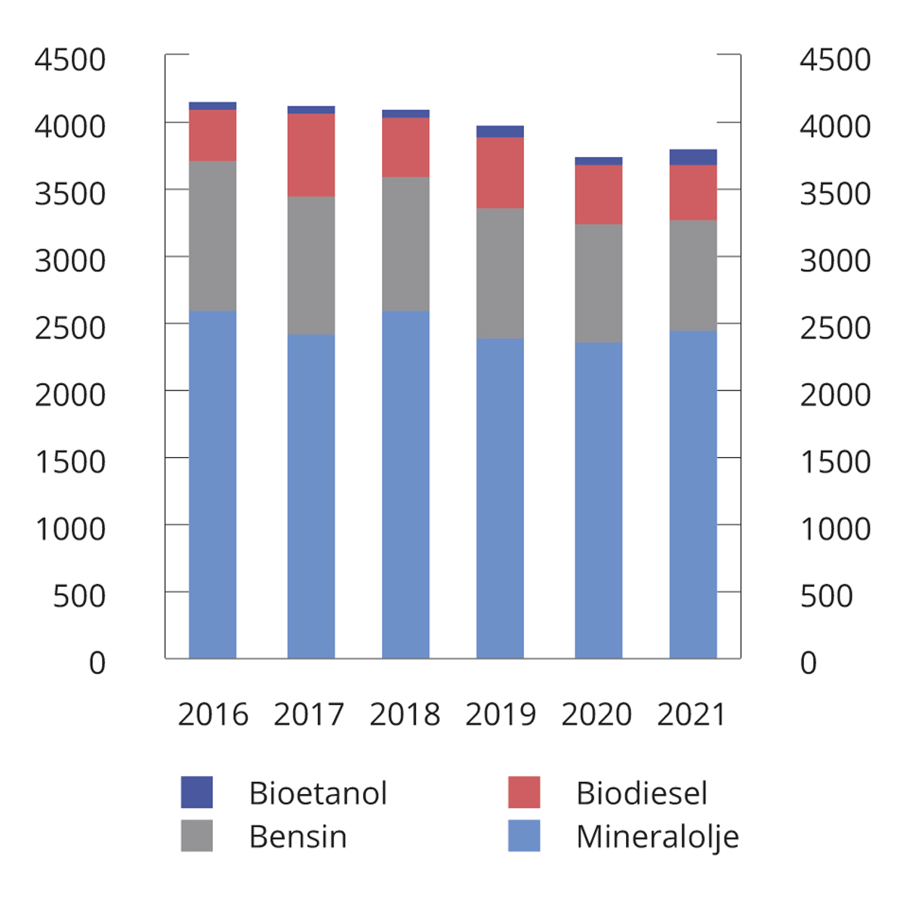
          - Omsetning av flytende drivstoff til veitransport i perioden 2016–2021. Mill. liter
Skatteetaten.
Rammeslutt
Det ble lagt til grunn at veibruksavgiften på naturgass burde innføres gradvis, og at satsen skulle økes fra en sjettedel av veibruksavgiften på bensin (målt etter energiinnhold) i 2020 til 100 pst. av veibruksavgiften på bensin i 2025. Dette er i tråd med Stortingets intensjon med anmodningsvedtak nr. 1002 av 17. juni 2016, jf. Innst. 400 S (2015–2016).
Veibruksavgiften på naturgass er nå om lag på nivå med veibruksavgiften på mineralolje, biodiesel og bioetanol, se tabell 8.1. Dette er nå det generelle nivået på veibruksavgiften. For 2023 foreslås det derfor å avbryte den videre opptrappingen av veibruksavgiften på naturgass, og isteden sette veibruksavgiften slik at den tilsvarer veibruksavgiften på mineralolje, målt etter energiinnhold.
For 2023 foreslås det å øke veibruksavgiften på naturgass med 0,01 kroner per Sm3 utover prisjustering. Forslaget har ikke vesentlig provenyvirkning.

              - Priser på drivstoff
Statistisk sentralbyrå publiserer månedlig statistikk for gjennomsnittlige utsalgspriser på bilbensin og autodiesel. Figur 8.17 viser gjennomsnittlig reell pris på bensin og autodiesel i perioden fra januar 1987 til juli 2022, prisjustert til faste 2022-kroner. I dag er bensin og autodiesel blandingsprodukter som dels består av fossilt drivstoff og dels av biodrivstoff.
Den gjennomsnittlige utsalgspriser på bensin og diesel har siden tidlig på 2000-tallet stort sett variert mellom 15 og 20 kroner per liter, målt i faste 2022-kroner. Bensinprisen har gjennomgående vært noe høyere enn dieselprisen. Dette skyldes at avgiftene på bensin gjennomgående har vært høyere enn avgiftene på diesel.
Figur 8.17 viser at prisstigningen siden sommeren 2020 har vært ekstraordinær. Prisstigningen har vært særlig kraftig sommeren 2022, som følge av Russlands invasjon av Ukraina og reduserte import av energi fra Russland til Europa. Fra juli 2020 til juli 2022 økte bensinprisen med 48,4 pst. og dieselprisen med 55,5 pst., målt i faste 2022-kroner.
En rekke forhold påvirker utsalgsprisene på drivstoff. For det første kjøper energiselskapene drivstoff i et internasjonalt marked. De internasjonale produktprisene på ulike drivstoff bestemmes av tilbud og etterspørsel i det internasjonale markedet og avhenger av blant annet av råoljepris, biodrivstoffpriser og raffineringskostnader. For det andre noteres internasjonale produktpriser normalt i amerikanske dollar, mens norske drivstofforhandlere selger drivstoff i norske kroner. Valutakursen mellom norske kroner og amerikanske dollar vil derfor påvirke utsalgsprisen i Norge. For det tredje må energiselskapene og drivstofforhandlerne få dekket sine kostnader til frakt, lagring, drift, transport, administrasjon, markedsføring mv., i tillegg til en rimelig fortjeneste. For det fjerde kan offentlige krav påvirke drivstoffprisen. Omsetningskravet for biodrivstoff fører for eksempel til økt bruk av biodrivstoff. Siden de internasjonale produktprisene på biodrivstoff er høyere enn på fossile drivstoff, bidrar økt omsetningskrav til økte utsalgspriser. For det femte påvirker avgiftene utsalgsprisen. Særavgiftene (veibruksavgiften og CO2-avgiften) er et fast påslag i kroner per liter og ligger normalt fast gjennom året, mens merverdiavgiften er et påslag på 25 pst. på pris før merverdiavgift. Særavgiftene bidrar derfor ikke til prisvariasjoner gjennom året, mens merverdiavgiften forsterker prisvariasjonene gjennom året.
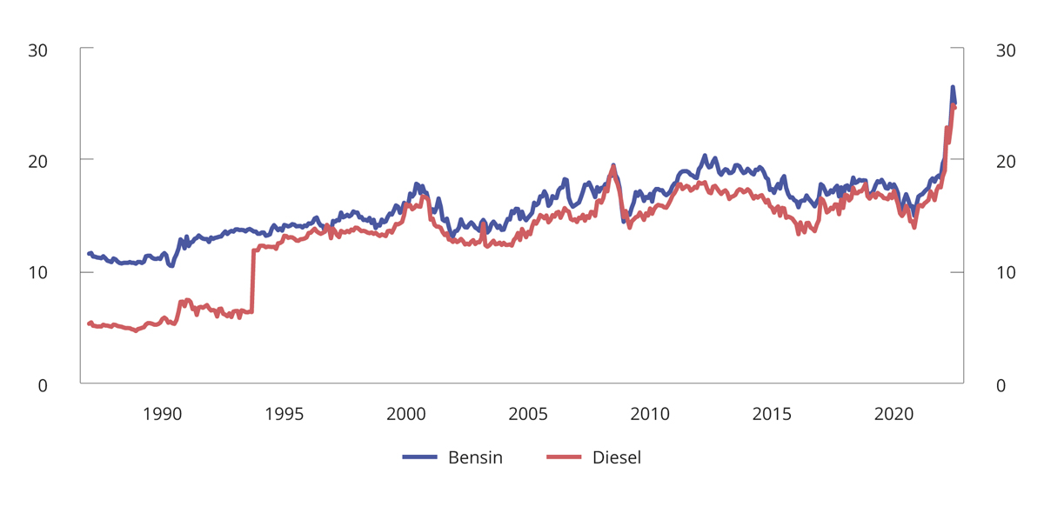
          - Gjennomsnittlig utsalgspris på bensin og autodiesel i perioden 1987–2022. 2022-kroner per liter
Statistisk sentralbyrå og Finansdepartementet.
Rameslutt

Avgift på elektrisk kraft
For 2023 foreslås det å prisjustere de alminnelige satsene i elavgiften. Den reduserte satsen foreslås holdt nominelt uendret. Se forslag til avgiftsvedtak § 1. Det foreslås også å avvikle den reduserte satsen til datasentre, se forslag til avgiftsvedtak § 1 annet ledd.
Avgiften på elektrisk kraft ble innført i 1951. Avgiften er først og fremst en fiskal avgift som skal skaffe staten inntekter, men avgiften kan også bidra til å redusere energiforbruket.
Avgiftsgrunnlag og avgrensninger er endret en rekke ganger, men siden 2004 har avgiftsstrukturen i hovedtrekk ligget fast. Det skal betales avgift for elektrisk kraft som leveres i Norge enten den er produsert innenlands eller innført.
I 2022 er den alminnelige satsen 8,91 øre per kWh for 1. januar til 31. mars og 15,41 øre per kWh for 1. april til 31. desember.
Kraftintensive industriprosesser er fritatt for avgift. Fritaket gjelder elektrisk kraft til kjemisk reduksjon, elektrolyse og metallurgiske og mineralogiske prosesser. I tillegg er elektrisk kraft som leveres til blant annet veksthusnæringen, tog, bane og trikk, fritatt for avgift. Husholdninger og offentlig forvaltning i tiltakssonen er også fritatt for avgift.
Avgift på elektrisk kraft til øvrig industri, bergverksdrift, fjernvarmeproduksjon, datasentre med uttak over 0,5 MW, skip i næring mv. beregnes med redusert sats for elektrisk kraft til selve produksjonsprosessen. I 2022 er den reduserte satsen 0,546 øre per kWh. Den reduserte satsen anses forenlig med EØS-avtalen dersom den ikke er lavere enn minstesatsen i EUs energiskattedirektiv. Minstesatsen er 0,5 euro per MWh, fastsatt i nasjonal valuta per første virkedag i oktober året før budsjettåret.
All næringsvirksomhet i tiltakssonen betaler avgift med redusert sats. Det innebærer at også primærnæringene og privat tjenesteyting i dette området betaler redusert sats, mens disse næringene i resten av landet betaler alminnelig sats.
Ovennevnte fritak og reduserte satser anses som offentlig støtte som er forenlig med EØS-avtalen.
I statsbudsjettet for 2015 vedtok Stortinget fritak for elavgift for energiintensive foretak i treforedlingsindustrien. Fritaket omfatter elektrisk kraft som benyttes i selve produksjonsprosessen, og forutsetter deltakelse i program for energieffektivisering. Fritaket forutsetter godkjenning av EFTAs overvåkningsorgan (ESA) og har ikke trådt i kraft, jf. Prop. 94 LS (2013–2014) Endringar i skatte-, avgifts- og tollovgivinga kapittel 7. Treforedlingsindustrien betaler derfor i dag redusert sats. Nærings- og fiskeridepartementet, i samråd med Finansdepartementet og Olje- og energidepartementet, arbeider for at fritaket skal kunne godkjennes av ESA. Tiltaket ble prenotifisert til ESA både i 2015 og 2017. ESA lukket saken våren 2018 fordi prenotifikasjonsfasen hadde trukket for langt ut i tid. Gjenåpning av saken forutsetter en bedre begrunnelse for at tiltaket er nødvendig og vil ha effekt.
Redusert sats for datasentre
Redusert elavgift for datasentre ble innført i 2016. Målet var å gjøre det attraktivt for store datasentre å være lokalisert i Norge. Satsen er i dag 0,546 øre per kWh. Den alminnelige satsen er 8,91 øre per kWh for 1. januar til 31. mars og 15,41 øre per kWh for 1. april til 31. desember. Den reduserte satsen innebærer statsstøtte som er forenlig med EØS-avtalen.
Kommunal- og distriktsdepartementet har nylig innhentet informasjon fra Invest in Norway hvor det anslås at det er etablert 33 datasentre i Norge med uttak over 0,5 MW, i tillegg til to som ser ut til å være under planlegging. Av disse datasentrene er 17–18 såkalte co-location datasentre, med store datainstallasjoner som benyttes av en rekke ulike brukere som blant annet trenger datakraft til samfunnsnyttige formål. For øvrig er 15 av datasentrene oppgitt å være rene kryptovaluta-datasentre. I 2019 hadde norske datasentre om lag 300 ansatte og en omsetning på 1,6 mrd. kroner. Næringen er internasjonal, og etter flere oppkjøp de siste årene er det lite norsk eierskap igjen.
Kraftforbruket i datasentrene har økt betydelig de siste årene. Tall fra Skatteetaten viser at datasentrenes forbruk av elektrisk kraft med redusert sats var i underkant av 1 TWh i 2021, noe som tilsvarer det samlede strømforbruket til om lag 62 500 husholdninger. Redusert elavgift for datasentre gir dermed en skatteutgift på om lag 160 mill. kroner. Det er ikke kjent hvor mye av dette kraftforbruket som gjelder utvinning av kryptovaluta. Det er ikke krav om å registrere seg hos tilsynsmyndighet eller rapportere til skattemyndighetene for å utvinne kryptovaluta. Kommunal- og distriktsdepartementet har hatt på høring et forslag til ny regulering av datasentre i Norge. Forslaget innebærer bl.a. en registreringsplikt for datasenteraktørene. Høringsfristen var 9. september 2022.
Stortinget vedtok i statsbudsjettet for 2019 at elektrisk kraft som ble levert til utvinning av kryptovaluta i datasenter, ikke skulle omfattes av redusert elavgift, jf. Innst. 3 S (2018–2019) punkt 13.6. Redusert elavgift til datasenter skulle ellers videreføres. Stortinget forutsatte at Finansdepartementet skulle utarbeide et forslag til avgrensning og gjennomføring, og sende forslaget på høring.
Den 16. mai 2019 sendte Skattedirektoratet på høring et forslag om å videreføre redusert elavgift for kraft til store datasentre, men unntatt kraft til utvinning av kryptovaluta som skulle ilegges full avgift. Forslaget innebar avgrensning av «utvinning av kryptovaluta» i forskrift. 17 høringsinstanser hadde innspill til saken. Instansene var i hovedsak negative til forslaget fordi det var avgiftsteknisk vanskelig å gjennomføre og kontrollere, EØS-rettslig usikkert, medførte administrative kostnader for de avgiftspliktige nettselskapene, og motvirket et ønske om etablering av flere datasenter i Norge. Departementet foreslo på denne bakgrunn å oppheve vedtaket, jf. Prop. 107 LS (2019–2020) Endringar i skatte-, avgifts- og tollovgivinga, kapittel 12. Stortinget sluttet seg til dette, jf. Innst. 360 S (2019–2020) punkt 5.1.2.
Det høye strømforbruket til utvinning av kryptovaluta er en utfordring. Regjeringen mener det ikke er riktig å gi insentiver i form av redusert elavgift til utvinning av kryptovaluta. En ordning med redusert elavgift kun for kraft som ikke benyttes til utvinning av kryptovaluta i datasentrene, er som nevnt utredet tidligere og anses ikke som avgiftsteknisk mulig. Dersom kraft til utvinning av kryptovaluta skal ilegges elavgift med alminnelig sats, må dermed den reduserte satsen for kraft til datasentre avvikles i sin helhet.
Datasentre er en relativt ny næring som er i vekst, og det er grunn til å tro at veksten vil fortsette da mengden data som blir produsert, øker eksponentielt. I tillegg vil ytterligere utvikling av datasenternæringen bidra til økt aktivitet for leverandører av datasenterkomponenter og -tjenester. Det er også viktig å ha tilgang på fysisk datalagring i Norge.
Etter en samlet vurdering mener regjeringen hensynet til å begrense støtten til kraft til utvinning av kryptovaluta veier tyngre enn hensynet til å gi datasenternæringen redusert sats i elavgiften. Elavgift med alminnelig sats vil innebære en avgiftsøkning på om lag 8 øre per kWh i januar til mars og om lag 15 øre per kWh i april til desember. Elavgift med alminnelig sats vil, på grunn av dagens høye strømpriser, utgjøre en betydelig mindre andel av de samlede strømkostnadene for datasentrene nå enn da den reduserte satsen ble innført i 2016. I tillegg ble elavgiften redusert i 2022-budsjettet. Den alminnelige satsen i elavgiften er lavere enn den var i 2016, og det er innført en lavere sats i vintermånedene januar–mars.
Aktører som planlegger å investere i nye datasentre, investerer med lang tidshorisont. Forventningene til kraftprisene i årene fremover vil uansett ha langt større betydning for vurderingene av lønnsomheten ved å bygge datasentre i Norge enn forventningene om nivået på elavgiften.
Den svenske regjeringen sendte 9. september 2022 på høring et forslag om å oppheve den reduserte satsen i elavgiften for datasentre med virkning fra 1. juli 2023. Høringsfristen var 30. september 2022.
Det foreslås å oppheve den reduserte satsen for kraft til datasentre. Provenyet av forslaget kan på usikkert grunnlag anslås til 150 mill. kroner påløpt og 110 mill. kroner bokført i 2023.
Bunnfradrag i elavgiften – oppfølging av anmodningsvedtak nr. 35 punkt 30
Ved behandlingen av statsbudsjettet for 2022 fattet Stortinget 2. desember 2021 følgende anmodningsvedtak:
«Vedtak 35: punkt 30, Stortinget ber […] regjeringen utrede et bunnfradrag på elavgiften slik at det er mulig å skjerme de som har et lavt forbruk fra høye strømpriser».
I dag skal det betales elavgift med alminnelig sats for kraft som leveres utenfor tiltakssonen til husholdninger, hytter og fritidshus, havbruk, tjenesteytende næringer og offentlig sektor. Den alminnelige satsen er 8,91 øre per kWh for januar t.o.m. mars og 15,41 øre per kWh fra april t.o.m. desember 2022. Det er nettselskapene som er avgiftspliktige, og har ansvar for å fastsette og innbetale avgiften til Skatteetaten.
Skattedirektoratet har utredet muligheten for et bunnfradrag i elavgiften for husholdninger. Direktoratet har tatt utgangspunkt i avgrensningen av husholdningskunder etter strømstønadsloven under OED: «Nettkunde med egen strømmåler og som er rettmessig registrert som husholdningskunde hos nettselskapet (…)». Avgrensningen vil være utfordrende ved blandet bruk, det vil si bruk av kraft til husholdning og til næring over samme måler. Eksempler er landbrukseiendom med både bolig og drift, husholdninger med verksted eller frisørsalong eller boligselskap som har både leiligheter og butikker i samme bygg. Flere målere kan videre være registrert som næring, men reelt gjelde husholdningsbruk. Eksempler er utleieboliger, gårdsbruk, studentboliger og felles målt forbruk i blokk/borettslag/sameier mv. Skattedirektoratet ser videre ingen treffsikker måte å avgrense forslaget til primærboliger på. Skattedirektoratet legger derfor til grunn et eventuelt bunnfradrag også må omfatte for eksempel utleie- og pendlerboliger.
Skattedirektoratet anbefaler å ikke innføre et bunnfradrag for husholdninger, fordi det er vanskelig å få til en enkel, effektiv og kontrollerbar ordning som også er treffsikker. Avgiften på elektrisk kraft utgjør en såpass liten del av strømprisen for husholdningene at et bunnfradrag vil gi liten effekt sett opp mot byrden for nettselskapene. Dersom bunnfradraget settes til 10 000 kWh per år og avgiftssatsen er 15,41 øre per kWh, vil bunnfradraget ha en verdi på 1 541 kroner i året, eller i gjennomsnitt 128 kroner per måned for husholdninger med et kraftforbruk på minst 10 000 kWh per år. Et slikt bunnfradrag vil gi et provenytap i størrelsesordenen 3,2–3,6 mrd. kroner.
Spørsmålet om differensiert elavgift etter forbruk er tidligere utredet blant annet i NOU 2004: 8 Differensiert el-avgift for husholdninger. Utvalget anbefalte ikke å differensiere elavgiften for husholdningene, selv om utvalget pekte på at en slik differensiering både kunne bidra til å redusere strømforbruket og motvirke uheldige fordelingsvirkninger av en proporsjonal økning i elavgiften. Utvalget mente at disse målsettingene kunne oppnås mer effektivt ved å kombinere en proporsjonal avgiftsøkning med direkte fordelingspolitiske virkemidler. Fordi en proporsjonal avgiftsøkning omfatter alt forbruk, kan man for det første oppnå en sterkere reduksjon i elektrisitetsforbruket, mer kostnadseffektive sparetiltak og en mer effektiv utnyttelse av kraftressursene. For det andre vil bruk av direkte fordelingspolitiske virkemidler bedre kunne avhjelpe situasjonen for husholdninger med lav inntekt som har et høyt elektrisitetsforbruk. For det tredje vil en unngå de ekstra administrative kostnadene som en differensiert elavgift vil medføre.
Et bunnfradrag i elavgiften vil dessuten være uavhengig av strømprisen. Bunnfradraget vil ha samme verdi når strømprisen er høy som når den er lav. Verdien av bunnfradraget vil være større for de som har et forbruk over maksgrensen for bunnfradraget enn for de som har et forbruk under maksgrensen for bunnfradraget. Et bunnfradrag i elavgiften er derfor ikke egnet til «å skjerme de som har et lavt forbruk fra høye strømpriser».
Regjeringen mener på denne bakgrunn at det ikke bør innføres et bunnfradrag i elavgiften for husholdningene. Regjeringen anser med dette anmodningsvedtaket som fulgt opp. Det vises også til omtale av anmodningsvedtaket i Prop. 1 S (2022–2023) for Finansdepartementet.
Fritak for egenprodusert fornybar kraft
I forbindelse med statsbudsjettet for 2022 ble det vedtatt et fritak i elavgiften for egenprodusert kraft fra fornybare energikilder, jf. Stortingets vedtak om avgift på elektrisk kraft romertall II § 2 første ledd bokstav f. Bakgrunnen er at vilkårene i gjeldende fritak for solkraft gjør det vanskelig for blant annet borettslag å utnytte fritaket for strøm produsert i solceller, jf. vedtaket § 2 annet ledd bokstav e. I Prop. 1 LS (2021–2022) Skatter, avgifter og toll 2022 punkt 9.6 ble det uttalt at nødvendige forskriftsendringer måtte sendes på høring. I Revidert Nasjonalbudsjett 2022 ble det varslet at en hadde behov for å bruke noe mer tid på å utforme høringsforslaget fordi høringen skulle samordnes med høring om endringer i plusskundeordningen under Olje- og energidepartementet. Et forslag til fritak i elavgiften for egenprodusert kraft fra fornybare energikilder ble sendt på høring av Skattedirektoratet 5. juli 2022. Høringsfristen var 30. september 2022. I Prop. 1 LS (2021–2022) Skatter, avgifter og toll 2022 ble det også lagt til grunn at fritaket i elavgiften kan reise spørsmål om offentlig støtte etter EØS-avtalen. Fritaket må derfor avklares med EFTA sitt overvåkningsorgan (ESA) før fritaket kan tre i kraft. Finansdepartementet arbeider for at fritaket kan tre i kraft raskt.
Forbruksutvikling og priser
Figur 8.18 viser fordelingen av elektrisitetsforbruket på ulike avgiftssatser. Strømkunder som betaler alminnelig sats, i hovedsak husholdninger, primærnæringer, tjenesteytende næringer og offentlig sektor, står for om lag 53 pst. av forbruket. Om lag 31 pst. av forbruket er fritatt, i hovedsak kraftintensiv industri. Om lag 16 pst. av forbruket er ilagt redusert sats, i hovedsak øvrig industri.

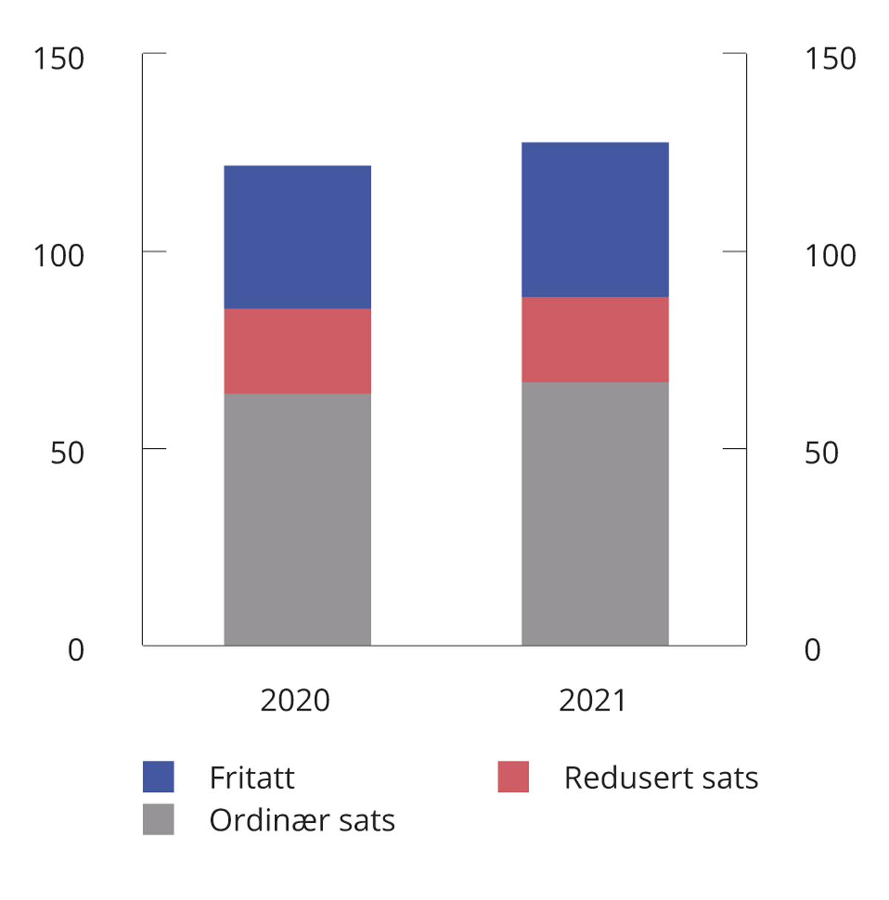
          - Forbruk av elektrisitet 2020–2021 fordelt etter avgiftssats. TWh
Skatteetaten og Finansdepartementet.
Figur 8.19 viser prisen på elektrisitet levert til husholdninger, inkludert nettleie og avgifter, og avgiften på elektrisk kraft. Alle priser er prisjustert til faste 2022-kroner. Strømprisene har økt kraftig gjennom både 2021 og 2022. Fra og med desember 2020 har husholdningene mottatt strømstøtte som har redusert husholdningenes strømutgifter. Fra og med 4. kvartal 2020 vises derfor prisen med og uten strømstøtte.
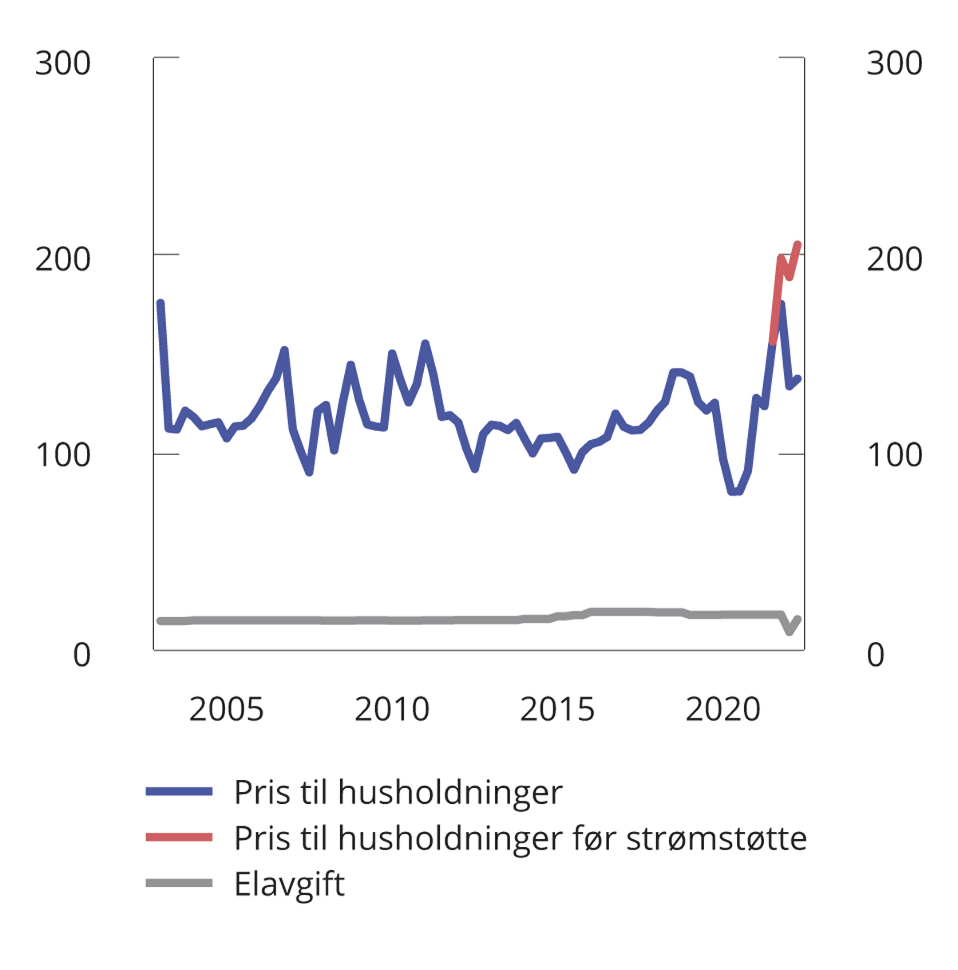
          - Pris (inkludert nettleie, avgifter og strømstøtte) og avgift på elektrisk kraft for husholdninger 1. kvartal 2003–2. kvartal 2022. 2022-øre per kWh
Statistisk sentralbyrå og Finansdepartementet.
De høye kraftprisene i Sør-Norge skyldes flere omstendigheter. Ekstraordinære forhold i det europeiske kraftmarkedet, blant annet som følge av krigen i Ukraina, en sterkere tilknytning til det europeiske kraftmarkedet i sørlige deler av landet samt tilsigsutvikling og interne nettbegrensninger i Norge og Norden er blant forholdene som har bidratt til utviklingen det siste året.
Elavgiften ble i 2022 redusert med 1,5 øre per kWh. Det ble i tillegg innført en særlig lav sats for januar til mars. Den alminnelige satsen i elavgiften har reelt sett ikke vært lavere siden 2013.

Avgift på landbasert vindkraft
For 2023 foreslås det å øke satsen til 2 øre/kWh, se forslag til avgiftsvedtak § 1 og omtale i punkt 5.4.
Avgiften på landbasert vindkraft ble vedtatt i forbindelse med statsbudsjettet for 2022. For 2022 betales avgiften med 1 øre/kWh produsert elektrisk kraft fra landbaserte vindkraftverk som er konsesjonspliktige etter energiloven § 3-1 med tilhørende forskrift. Avgiften skal betales av innehaver av konsesjon (konsesjonær) for vindkraftverket.
Siden avgiften kunne reise EØS-rettslige problemstillinger om offentlig støtte, ble iverksetting av avgiften utsatt og den trådte i kraft 1. juli 2022.
Avgiften er fiskal og går til statskassen, men det er likevel forutsatt at inntektene fra avgiften fordeles til vertskommuner, jf. Prop. 1 LS (2021–2022) Skatter, avgifter og toll 2022 punkt 7.2.5. Regjeringen foreslår at inntektene fra produksjonsavgiften tilbakeføres gjennom utbetaling fra NVE til vertskommunene, se omtale i Prop. 1 S (2022–2023) for Olje- og energidepartementet under kap. 1820, post 62.
Ut fra innfasingshensyn ble skattleggingsperioden for avgiften satt til ett kalenderår, det vil si en årstermin. Det påløpte provenyet fra avgiften for 2022, bokføres derfor i 2023. Det ble i Prop. 1 LS (2021–2022) Skatter, avgifter og toll 2022 punkt 7.2.5 vist til at departementet vil vurdere nærmere om skattleggingsperiodens lengde bør endres for 2023 og senere år.
Skattedirektoratet har foreslått at skattleggingsperioden endres fra årstermin til månedstermin. Forslaget er sendt på høring med frist 7. november 2022 Bakgrunnen er blant annet at en ordning med årlig permanent terminlengde vil kreve omfattende og kostbare endringer i Skatteetatens IT-systemer.
Omlegging til månedlige terminer øker isolert sett de bokførte inntektene i 2023 med om lag 153 mill. kroner. Den bokførte inntektsøkningen reflekterer en teknisk forskyvning av bokføringstidspunkt, og er ikke en endring i nivået på avgiftsinntekter. Effekten medregnes derfor ikke i skatte- og avgiftsopplegget, og påvirker heller ikke det strukturelle oljekorrigerte budsjettunderskuddet. I forslag til bevilgningsvedtak, kap. 5554, post 70, er det lagt til grunn at endret skattleggingsperiode gjennomføres i tråd med høringsforslaget, med virkning fra 1. januar 2023.
Utsatt ikrafttredelse av avgiften anslås isolert sett å redusere det bokførte provenyet i 2023 med 82,5 mill. kroner sammenlignet med vedtatt budsjett for 2022, men dette motvirkes av forslaget om endret skattleggingsperiode.
At satsen foreslås økt fra 1 til 2 øre/kWh fra 1. januar 2023, se punkt 5.4, anslås å øke provenyet i 2023 med om lag 167 mill. kroner påløpt og 153 mill. kroner bokført.

Grunnavgift på mineralolje og biodiesel mv.
For 2023 foreslås det å:
- redusere den alminnelige satsen i grunnavgiften på mineralolje med 1,45 kroner per liter, etter prisjustering. Se forslag til avgiftsvedtak § 1 og omtale i punkt 8.8.1.
- holde den reduserte satsen for mineralolje til treforedlingsindustrien og produsenter av fargestoffer og pigmenter nominelt uendret. Se forslag til avgiftsvedtak § 1.
- utvide grunnavgiften til å omfatte biodiesel, herunder oppheve fritaket for andel av biodiesel i mineralolje. Se forslag til avgiftsvedtak § 1 og § 2 og omtale i punkt 8.8.2.
For 2022 er alminnelig avgiftssats 1,76 kroner per liter mineralolje. Mineralolje til treforedlingsindustrien og produsenter av fargestoffer og pigmenter ilegges redusert sats med 0,23 kroner per liter mineralolje. Den reduserte satsen anses forenlig med EØS-avtalen dersom den ikke er lavere enn minstesatsen i EUs energiskattedirektiv. Minstesatsen er 21 euro per 1000 liter lett mineralolje, fastsatt i nasjonal valuta per første virkedag i oktober året før budsjettåret.
Grunnavgiften på mineralolje ble innført i 2000. Avgiften ble innført for å unngå at økningen i avgiften på elektrisk kraft i 2000 skulle bidra til en overgang fra bruk av elektrisitet til olje til oppvarming. I dag skal avgiften først og fremst skaffe staten inntekter.
Avgiften omfatter olje med mineralsk opphav, blant annet fyringsparafin, lett fyringsolje, diesel og tungolje. Flyparafin og mineralolje som ilegges veibruksavgift (autodiesel), er unntatt fra avgiften. Mineralolje til blant annet skip i utenriksfart, fartøy i næring i innenriks sjøfart, fiske og fangst i nære og fjerne farvann, anlegg på kontinentalsokkelen, forsyningsfartøy for sokkelvirksomheten, sildemel- og fiskemelindustrien og tog, er fritatt for avgift.

Satsreduksjon
Den alminnelige avgiftssatsen i grunnavgiften på mineralolje foreslås redusert med 1,45 kroner per liter etter prisjustering. Forslaget må ses i sammenheng med forslaget om å utvide grunnavgiften på mineralolje til også å omfatte biodiesel, se punkt 8.8.2. Redusert grunnavgift vil særlig komme bygge- og anleggsbransjen til gode.
OECD har i Environmental Performance Reviews: Norway 2022 anbefalt at Norge «should (…) develop a plan to phase out fossil fuel and other environmentally harmful support». I grunnavgiften gis det blant annet fritak for mineralolje til fartøy i næring innenriks sjøfart. Dette regnes som en skatteutgift og OECD anser fritaket som «fossil fuel support». Å redusere den generelle satsen i grunnavgiften på mineralolje vil redusere den beregnede skatteutgiften. Dermed reduseres også en betydelig andel av gjenværende «fossil fuel support» i Norge, slik dette regnes av OECD.
Forslaget anslås å gi et provenytap på 1 460 mill. kroner påløpt og 1 360 mill. kroner bokført.

Grunnavgift på biodiesel
Fra 1. januar 2023 vil det bli innført et omsetningskrav for avansert biodrivstoff til ikke-veigående maskiner. Omsetningskravet er fastsatt av Klima- og miljødepartementet (KLD) i produktforskriften. Miljødirektoratet har hatt forslag om omsetningskrav for avansert biodrivstoff til ikke-veigående maskiner på høring. I høringsnotatet fremkommer følgende:
«Statsstøtteregelverket begrenser muligheten for å kombinere omsetningskrav for biodrivstoff med avgiftsfritak. Det er etter EØS-avtalen ikke anledning til å kombinere omsetningskrav for biodrivstoff med annen støtte til biodrivstoff, f.eks. i form av reduserte avgiftssatser. Dette følger av miljøstøtteretningslinjene punkt 109, jf. gruppeunntaksforordningen artikkel 44 nr. 4. Det vil derfor trolig være en forutsetning for innføring av omsetningskrav for ikke-veigående maskiner, at grunnavgiften utvides til også å omfatte biodiesel til ikke-veigående maskiner.
I dialog med KLD har Miljødirektoratet derfor lagt til grunn at det innføres grunnavgift på all biodiesel som ikke går til veitrafikk, og at biodiesel til ikke-veigående formål behandles på samme måte som fossil diesel, med unntak av CO2-avgiften. Dette er også en viktig forutsetning for den foreslåtte innretningen med fleksibilitet mellom omsetningskravene for veitrafikk og ikke-veigående maskiner. Dette vil kun gi mening dersom biodrivstoff ikke har en større avgiftsmessig fordel sammenlignet med fossilt drivstoff når det omsettes i en av sektorene.
Følgelig må trolig en endring i grunnavgiften være på plass før det utredede omsetningskravet for ikke-veigående maskiner innføres.»
Dersom det skal innføres et omsetningskrav for biodrivstoff til ikke-veigående maskiner, forutsetter det at mineralolje og biodiesel likebehandles i grunnavgiften. På denne bakgrunn foreslås det å utvide grunnavgiften på mineralolje til også å omfatte biodiesel.
Miljødirektoratet har i konsekvensutredningen anslått at det årlig omsettes om lag 25 mill. liter rene biodieselprodukter til ikke-veigående formål. Av dette anslås om lag 15 mill. liter til å være «biofyringsolje» mens om lag 10 mill. liter er «bioanleggsdiesel». Det er betydelige usikkerheter om anslagene og Miljødirektoratet mener de bør betraktes som nedre estimat. Miljødirektoratet mener videre at markedet for rene biodieselprodukter til ikke-veigående formål er økende, og at det sannsynligvis vil omsettes større volum fremover.
I dag gis det fritak for grunnavgift for andel biodiesel blandet inn i mineralolje. Tall fra Skatteetaten viser at de avgiftspliktige ikke rapporterer om noe innblanding av biodrivstoff i mineralolje som er omfattet av grunnavgiften på mineralolje.
Mineralolje (diesel) ilegges enten veibruksavgift på drivstoff eller grunnavgift på mineralolje, avhengig av om oljen skal benyttes til veibruk eller ikke. For å skille drivstoff som benyttes til veibruk fra andre formål, er det innført et merkesystem hvor diesel som skal benyttes til annet enn veibruk merkes med farge- og sporstoff. Blank diesel ilegges veibruksavgift, mens merket diesel ilegges grunnavgift. I motsetning til grunnavgiften, omfatter veibruksavgiften også biodiesel. Merkeordningen gjelder også for også biodiesel, og merkingen vil på samme måte som for mineralolje danne skillet for hvilken biodiesel som skal belastes med henholdsvis veibruksavgift og grunnavgift. Fritakene som oppstilles i grunnavgiften for mineralolje vil gjelde tilsvarende for biodiesel.
Satsen for biodiesel foreslås satt likt med satsen for mineralolje. I tråd med satsstrukturen under de øvrige drivstoffavgiftene, vil satsene for biodiesel og mineralolje under grunnavgiften angis med egne satser i avgiftsvedtaket. For det tilfelle at det senere innføres ulike satser på produktene, vil avgiften på blandinger av mineralolje og biodiesel måtte beregnes på bakgrunn av blandingens forholdsmessige bestanddeler. Dette vil være i tråd med det som gjelder for veibruksavgiften i dag.
Å utvide grunnavgiften på mineralolje til å omfatte biodiesel kan isolert sett anslås å gi et merproveny på om lag 10 mill. kroner påløpt og bokført.

Avgift på smøreolje mv.
For 2023 foreslås det å prisjustere avgiftssatsen, se forslag til avgiftsvedtak § 1. For 2022 er avgiftssatsen 2,38 kroner per liter.
Avgiften på smøreolje ble innført i 1988. Avgiften skal bidra til å redusere uheldig disponering og forbrenning av spillolje.
Avgiften omfatter motor- og girsmøreoljer, industrielle smøreoljer, hydrauliske oljer, mineraloljebaserte smøreoljer samt tilsvarende produkter av annen opprinnelse.
Smøreolje som brukes i utenriksfart, fiske og fangst i fjerne farvann, anlegg på kontinentalsokkelen, forsyningsfartøy mv. og i fly, er fritatt for avgift.
Det gis tilskudd ved innlevering av spillolje til godkjent innsamler. Ordningen blir ofte omtalt som refusjon av smøreoljeavgift, selv om det ikke er noen direkte kobling mellom smøreoljeavgiften og tilskuddet. Det er Klima- og miljødepartementet som har ansvaret for ordningen. Se omtale i Prop. 1 S (2021–2022) for Klima- og miljødepartementet.

Avgifter på utslipp av klimagasser

Avgifter i klimapolitikken
Hovedvirkemidlene i norsk klimapolitikk er sektorovergripende virkemidler i form av klimaavgifter og omsettbare kvoter. Avgifter og omsettbare kvoter setter begge en pris på utslipp av klimagasser. Ved bruk av karbonpriser pålegger ikke myndighetene den enkelte virksomhet eller person å redusere utslippene på en bestemt måte, men hver enkelt får et økonomisk insentiv til å endre atferd. Aktørene står derfor fritt til å tilpasse seg karbonprisene på den måten som passer best, med lavest nettokostnad.
Karbonpriser bidrar til å gjøre lav- og nullutslippsteknologi mer lønnsomt, og legger grunnlaget for ny, klimavennlig aktivitet. Dette er særlig viktig for å motivere til innovativ virksomhet som ikke nødvendigvis vil få støtte gjennom mer målrettede subsidieordninger. Når alle utslipp står overfor den samme karbonprisen, vil alle aktører ha like insentiver til å redusere utslippene, og et gitt utslippsmål nås til lavest mulig kostnad for samfunnet. Det er bred enighet i internasjonale forskningsmiljøer om at prising av utslipp av klimagasser i form av avgifter eller kvoter er et effektivt virkemiddel i klimapolitikken og vil være viktig for at verden skal nå sine utslippsmål.
Tabell 8.2 viser avgiftssatser for 2022 og forslag for 2023, også omregnet i kroner per tonn CO2. I 2022 er det generelle avgiftsnivået på ikke-kvotepliktige utslipp av klimagasser på 766 kroner per tonn CO2-ekvivalenter. Forslaget for 2023 øker dette til 952 kroner per tonn CO2-ekvivalenter. Dette forslaget er omtalt i punkt 8.10.2. Endringer i avgifter på kvotepliktige utslipp er omtalt i punkt 8.10.3. Avgiftene virker i samspill med andre politikkendringer som påvirker klimagassutslipp, for eksempel krav om innblanding av biodrivstoff. En helhetlig oversikt over slike virkemidler og forventet klimaeffekt fremgår av Prop. 1 S (2022–2023) for Klima- og miljødepartementet.
            - Satser for 2022 og forslag til satser for 2023
05J2xt2
 | 2022 |  | 2023
 | Kr. per l/  Sm3/kg/ tonn | Kr. per tonn  CO2 | Kr. per l/  Sm3/kg/tonn | Kr. per tonn  CO2
CO2-avgiften på mineralske produkter
Bensin | 1,78 | 766 | 2,21 | 952
Mineralolje
generell sats | 2,05 | 766 | 2,53 | 952
ikke-kvotepliktig innenriks luftfart | 1,96 | 766 | 2,43 | 952
kvotepliktig innenriks luftfart1 | 1,61 | 631 | 1,66 | 649
Naturgass
generell sats | 1,52 | 766 | 1,89 | 952
kvotepliktige1 | 0,066 | 33 | 0,066 | 33
veksthusnæringen | 0,15 | 77 | 0,15 | 77
kjemisk reduksjon mv2. | 0,00 | 0 | 0,00 | 0
LPG
generell sats | 2,30 | 766 | 2,86 | 952
kvotepliktige1 | 0,00 | 0 | 0,00 | 0
veksthusnæringen | 0,23 | 77 | 0,23 | 77
kjemisk reduksjon mv.2 | 0,00 | 0 | 0,00 | 0
Avgift på forbrenning av avfall3
ikke-kvotepliktige utslipp | 106 | 192 | 262 | 476
kvotepliktige utslipp1 | 106 | 192 | 52 | 95
Avgift på HFK og PFK | - | 766 | - | 952
Avgift på SF6
ren SF6 | - | - | 22 372 | 952
SF6 som inngår i produkter4 | - | - | 4 332 | 190
CO2-avgift i petroleumsvirksomheten
mineralolje1 | 1,65 | 620 | 1,93 | 725
naturgass1 | 1,65 | 705 | 1,70 | 725
naturgass som slippes ut til luft | 10,66 | 766 | 13,67 | 952
1 I tillegg er det kvoteplikt for disse utslippene.
2 Det foreslås å innføre en sats på 0,47 kroner per liter Sm3 naturgass og 0,71 kroner per kg LGP dersom ESA godkjenner fritaket for kvotepliktige virksomheter.
3 Innføring av differensierte satser forutsetter endringer i gruppeunntaksforordningen (GBER). Dersom endringene ikke er på plass før 1. januar 2023 foreslås begge satsene økt til 238 kroner per tonn CO2. Et fritak for kvotepliktige anlegg vil innføres dersom ESA godkjenner fritaket.
4 Satsen tilsvarer 20 pst. av den ordinære satsen og reflekterer at en andel av gassen vil slippes ut over produktenes levetid.
Finansdepartementet.
Fra 2023 vil beregningen av det norske utslippsregnskapet ta utgangspunkt i nye utslippsfaktorer (GWP-verdier). Satsene i klimaavgiftene er beregnet med de samme utslippsfaktorene som ligger til grunn for utslippsregnskapet, og regjeringen foreslår at de nye faktorene også skal benyttes til beregning av avgiftssatsene. Dette påvirker satsen for utslipp av naturgass til luft i CO2-avgiften i petroleumsvirksomheten på kontinentalsokkelen, den foreslåtte avgiften på SF6 og avgiften på HFK/PFK. De nye utslippsfaktorene er nærmere omtalt i Prop. 1 S (2022–2023) for Klima- og miljødepartementet.

De viktigste avgiftene på utslipp av klimagasser er CO2-avgiften på mineralske produkter og CO2-avgiften i petroleumsvirksomheten på kontinentalsokkelen. Begge avgiftene ble innført i 1991. I tillegg er det avgift på klimagassene HFK og PFK. Det meste av klimagassutslippene fra olje- og gassutvinning på kontinentalsokkelen og innenriks luftfart, er omfattet av både kvotesystemet og avgift.
Det er de senere år foretatt en rekke endringer i CO2-avgiften på mineralske produkter som har gitt likere prising av klimagasser fra ulike utslippskilder. Det generelle avgiftsnivået på mineralolje er økt fra om lag 273 kroner per tonn CO2 i 2013 (målt i faste 2021-kroner) til 766 kroner per tonn CO2 i 2022. Avgiftene på utslipp av klimagasser i Norge er blant de høyeste i verden. I tillegg er en rekke fritak og reduserte satser avviklet. I 2020 ble den reduserte satsen for fiske og fangst avviklet, og i 2022 ble det innført avgift på avfallsforbrenning og avgift på naturgass og LPG til veksthusnæringen. Dette har forsterket insentivene til utslippsreduksjoner i hele økonomien og har bidratt til en mer kostnadseffektiv klimapolitikk. I 2022 er tilnærmet all innenlands bruk av mineralske produkter (fossil energi) ilagt karbonpriser, enten gjennom kvotesystemet eller CO2-avgiften. De eneste unntakene er mineralolje til fiske og fangst i fjerne farvann og naturgass og LPG til kjemisk reduksjon eller elektrolyse, metallurgiske og mineralogiske prosesser i ikke-kvotepliktige virksomheter.
Om lag 85 pst. av Norges samlede utslipp av klimagasser er ilagt avgift eller kvoteplikt. Det er en svært høy andel i internasjonal sammenheng. Se nærmere omtale i punkt 2.4.2.
Utslipp som verken er ilagt kvoteplikt eller avgift, tilsvarer i 2022 om lag 7,9 mill. tonn CO2-ekvivalenter. Dette utgjør om lag 15 pst. av Norges samlede utslipp av klimagasser og om lag 30 pst. av Norges ikke-kvotepliktige utslipp av klimagasser. Figur 8.20 viser hvordan de ikke-prisede utslippene av klimagasser fordeler seg på utslippskilder og type gass. Tallene inkluderer ikke utslipp eller opptak fra arealbruk, arealbruksendringer og skogbruk (LULUCF).

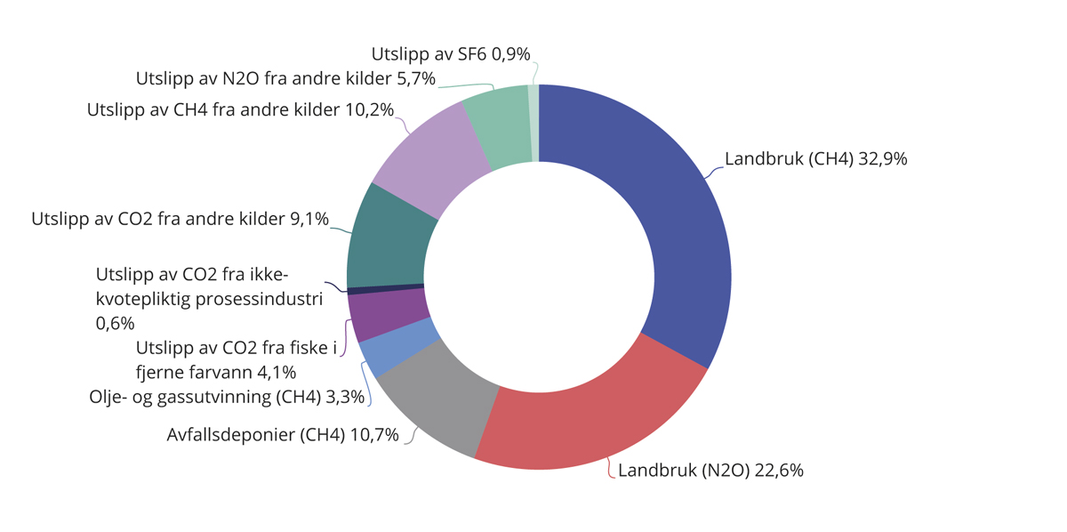
          - Anslag på utslipp av klimagasser som verken er ilagt kvoteplikt eller avgift. 2022-regler og 2020-utslipp.
Statistisk sentralbyrå, Miljødirektoratet og Finansdepartementet.
Utslippene av metan (CH4) og lystgass (N2O) fra jordbruket utgjør om lag 4,3 mill. tonn CO2-ekvivalenter, dvs. om lag halvparten av de ikke-prisede utslippene av klimagasser. Utslippene av metan kommer fra husdyr og husdyrgjødsel, mens utslippene av lystgass kommer fra mineralgjødsel og husdyrgjødsel.
Utslippene av metan fra avfallsdeponier utgjør om lag 0,84 mill. tonn CO2-ekvivalenter. Utslippene fra avfallsdeponier er i all hovedsak utslipp av metan som dannes når biologisk avfall brytes ned. Deponering av biologisk nedbrytbart avfall ble forbudt 1. juli 2009. Dagens utslipp av metan fra avfallsdeponier skyldes i all hovedsak nedbryting av biologisk avfall som ble deponert før forbudet ble innført. Disse utslippene vil avta i årene fremover.
Fiske og fangst i fjerne farvann er fritatt for CO2-avgiften på mineralske produkter, selv om salg av drivstoff til slik virksomhet inngår i det norske utslippsregnskapet. Utslippene fra fiske og fangst i fjerne farvann var på om lag 0,3 mill. tonn CO2 i 2020. Ved en feil har ikke disse utslippene blitt omtalt som utslipp som verken er ilagt kvoteplikt eller avgift i tidligere års budsjetter.
Utslipp av SF6 utgjør litt under 80 000 tonn CO2. Det foreslås å innføre avgift på disse utslippene i 2023, se punkt 8.10.7.
I tillegg til de nevnte ikke-prisede utslippskildene, er det en rekke mindre utslipp av klimagasser som verken er ilagt kvoteplikt eller avgift.

              - Utslipp av klimagasser
De samlede norske klimagassutslippene i 2021 anslås til 49,1 mill. tonn CO2-ekvivalenter, se figur 8.21. Dette er en reduksjon på 0,3 pst. fra 2020 og en reduksjon på 13,2 pst. siden utslippene var på sitt høyeste i 2007. Utslippene er de laveste siden 1992 og er 4,5 pst. lavere enn i 1990 og 10,6 pst. lavere enn i 2005. Tallene inkluderer ikke utslipp eller opptak fra arealbruk, arealbruksendringer og skogbruk (LULUCF).
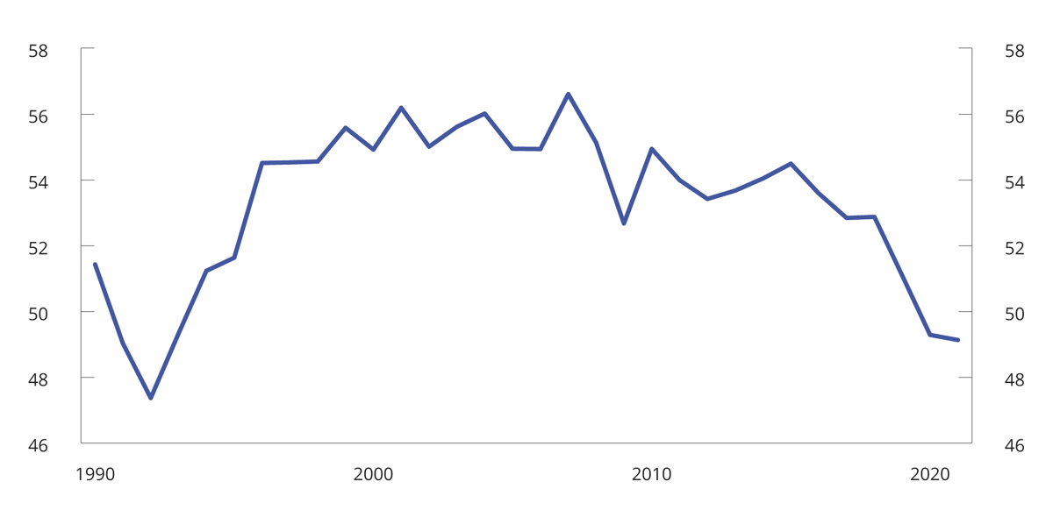
          - Utslipp klimagasser. 1990–20211. Mill. tonn CO2-ekvivalenter
1 Tall for 2021 er foreløpige.
Statistisk sentralbyrå.
Rammeslutt

Avgifter på ikke-kvotepliktige utslipp av klimagasser
I Prop 1 S Tillegg 1 (2021–2022) ble det varslet at regjeringen vil trappe opp avgiftene på ikke-kvotepliktige utslipp av klimagasser til om lag 2 000 2020-kroner i 2030. For å følge opp dette foreslår regjeringen å øke avgiftene på ikke-kvotepliktige utslipp med 21 pst. utover prisstigning i 2023. Det er konsistent med en jevn opptrapping mot om lag 2 000 2020-kroner i 2030.
For 2023 anslås avgiftsøkningen å gi et merproveny på om lag 2,4 mrd. kroner påløpt og 2,2 mrd. kroner bokført. I provenyanslaget er det tatt hensyn til at transportører som har kontrakter med fylkeskommuner eller staten vil kunne ha krav på kompensasjon for avgiftsøkningen. Utgifter til transportørene er nærmere omtalt i Prop 1 S. for Kommunal- og moderniseringsdepartementet og Prop 1 S. for Samferdselsdepartementet.
Økte klimaavgifter vil påvirke husholdningene gjennom økte priser på bensin og diesel. Som følge av de høye drivstoffprisene foreslår regjeringen en reduksjon av veibruksavgiften på bensin og diesel. Siden veibruksavgiften og CO2-avgiften legges på det samme drivstoffet, er det den samlede endringen i avgiften som vil avgjøre hvordan prisene vil påvirkes. Endringene i veibruksavgiften er nærmere omtalt i punkt 8.5.
En økning av avgiftene på ikke-kvotepliktige utslipp vil kunne berøre store deler av næringslivet, blant annet gjennom økte priser på transport. Det anslås imidlertid at eventuelle kostnadsøkninger vil være små for de aller fleste virksomheter i landet. For enkelte næringer vil avgiftsøkningen kunne medføre en større kostnadsøkning. Fergeselskaper, busselskaper og andre aktører i transportnæringen som har kontrakter med fylkeskommunene eller staten, vil kunne ha en kontraktsfestet rett til å få kompensert merkostnadene fra avgiftsøkninger. Eventuelle kostnadsøkninger for jordbruket vil inngå i kostnadskalkylene som ligger til grunn for jordbruksforhandlingene.
Økningen av avgiftene på ikke-kvotepliktige utslipp er et virkemiddel for å nå Norges Paris-mål og innfri Norges forpliktelser i klimaavtalen med EU. SSB har utarbeidet en analyse av utslippsvirkningen av å øke avgiftene på ikke-kvotepliktige utslipp til 2 000 kroner i 2030. Analysen er utført med makromodellen SNOW. SSB anslår at opptrappingen isolert sett vil redusere norske utslipp med om lag 1,3 mill. tonn CO2-ekvivalenter i 2030. Anslag på samlede utslippsvirkninger av regjeringens klimapolitikk er nærmere omtalt i særskilt vedlegg til Prop. 1 S (2022–2023) for Klima- og miljødepartementet.

Avgifter på kvotepliktige utslipp av klimagasser fra petroleumsvirksomheten og luftfart
Med dagens kvotepris vil samlet karbonpris (kvotepris og avgift) for luftfarten og petroleumsvirksomheten være på over 1 600 kroner per tonn CO2 i 2023. Det innebærer en økning i karbonprisen på om lag 5 pst., eller 75 kroner per tonn CO2, sammenlignet med 2022. Avgifter på kvotepliktige utslipp av klimagasser antas å ha liten virkning på globale utslipp. Det skyldes at en reduksjon av utslipp i én sektor vil frigi kvoter til andre deler av kvotesystemet og gi tilsvarende økte utslipp der. Reduksjon av kvotepliktige utslipp bidrar heller ikke til oppfyllelsen av Norges internasjonalt forpliktede klimamål. Regjeringen foreslår ingen endring i avgiftsnivået for kvotepliktige utslipp fra petroleumsvirksomheten og luftfarten utover prisjustering.
Mineralolje og naturgass brukt i petroleumsvirksomheten på kontinentalsokkelen ilegges i dag avgift på henholdsvis 620 og 705 kroner per tonn CO2. Avgiften på mineralolje foreslås økt med 13,5 pst. utover prisstigning slik at utslipp fra naturgass og mineralolje ilegges samme avgift, 725 kroner per tonn CO2, i 2023. Bruken av mineralolje på sokkelen er marginal og avgiftsøkningen antas ikke å gi vesentlig økt proveny. Inntekter fra CO2-avgiften i petroleumsvirksomheten inngår i kontantstrømmen fra petroleumsvirksomheten, som i sin helhet overføres til Statens pensjonsfond utland.

              - Kvoteprisen
EUs kvotedirektiv etablerer et system for handel med klimagasskvoter der formålet er å redusere utslipp av klimagasser på en kostnadseffektiv måte. Direktivet er en del av EØS-avtalen og Norge sluttet seg til det europeiske kvotesystemet i 2008.
I EUs kvotesystem er samlet kvotemengde politisk bestemt, mens kvoteprisen fastsettes i markedet og avhenger av tilbud og etterspørsel etter kvoter. Figur 8.22 viser kvoteprisen i EUs kvotesystem siden 2013. Siden 2020 har kvoteprisen tredoblet seg, fra litt under 300 kroner per tonn CO2 til om lag 900 kroner per tonn CO2.
Industrivirksomheter med energianlegg over 20 MW er kvotepliktige, mens industrianlegg med energianlegg under 20 MW ikke er kvotepliktige. De ikke-kvotepliktige virksomhetene er ilagt avgift mens de kvotepliktige virksomhetene som hovedregel er fritatt for avgift. Kvotepliktige og ikke-kvotepliktige virksomheter står derfor overfor litt ulike karbonpriser. Forskjeller mellom avgiftene på ikke-kvotepliktige utslipp og kvoteprisen kan påvirke konkurransen mellom kvotepliktige og ikke-kvotepliktige virksomheter.
Kvotesystemet omfatter i tillegg luftfart innad i EØS. EU-kommisjonen la i 2021 frem forslag om flere endringer i kvotesystemet, blant annet å utvide det til skipsfart og å innføre et nytt kvotesystem på utslipp fra veitrafikk og oppvarming av bygg. Forslagene behandles fortsatt i EU.
Petroleumsvirksomheten, størstedelen av innenriks luftfart og kvotepliktig industri som bruker naturgass, ilegges avgift i tillegg til kvoteplikt.
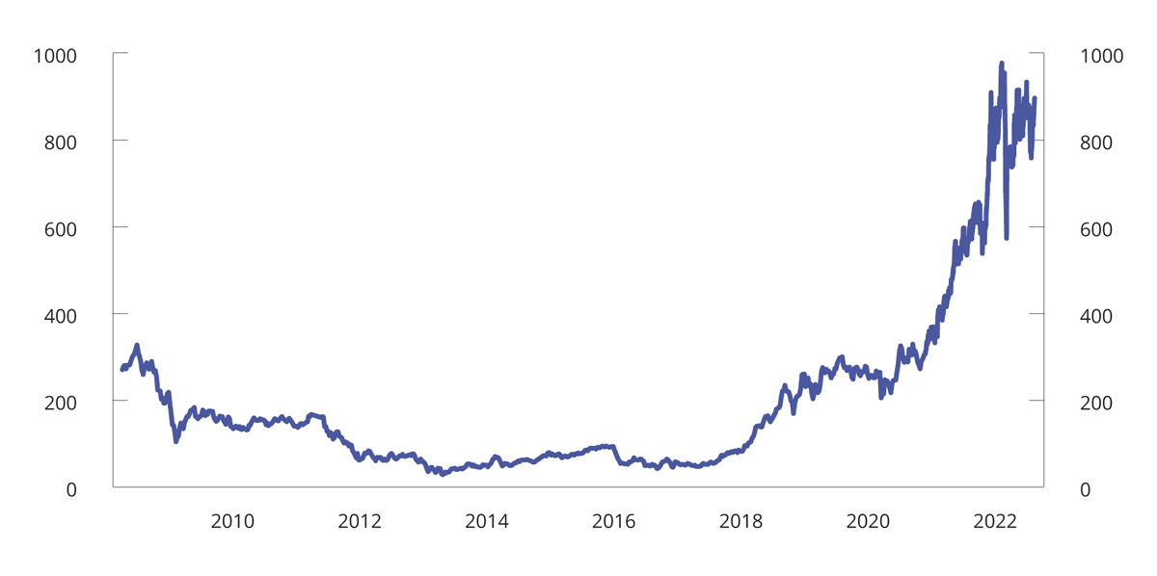
          - Kvotepris i EUs kvotesystem (EU ETS). 2013–2022. Kroner per tonn CO2-ekvivalenter.
ICE, Norges Bank og Statistisk sentralbyrå.
rammeslutt

CO2-avgift på mineralske produkter
For 2023 foreslås det å:
- øke avgiftssatsene for bensin, mineralolje, ikke-kvotepliktig luftfart, naturgass og LPG med 21 pst. utover prisjustering, se forslag til avgiftsvedtak romertall I § 1. Dette er omtalt i punkt 8.10.2,
- nominelt videreføre satsene på naturgass og LPG til veksthusnæringen, se forslag til avgiftsvedtak romertall I § 1. Dette er omtalt nedenfor.
- innføre fritak for CO2 som fanges og lagres, se forslag til avgiftsvedtak romertall I § 1 bokstav h. Dette er omtalt nedenfor.
Forslagene anslås å gi et samlet økt proveny på om lag 2,4 mrd. kroner påløpt og 2,2 mrd. kroner bokført. Provenyet fra CO2-avgiften vil reduseres som følge av at det innføres et nytt omsetningskrav for ikke-veigående maskiner og at omsetningskravet i veitrafikken økes fra 15,5 til 17 pst. Dette skyldes at kravet innebærer at forbruk av fossile drivstoff erstattes med biodrivstoff, og at biodrivstoff ikke omfattes av CO2-avgiften. Provenytapet fra kravene er anslått til 300 mill. kroner påløpt og 265 mill. kroner bokført. Det vises til omtale av omsetningskravene i Prop. 1 S (2022–2023) for Klima- og miljødepartementet.
CO2-avgiften på mineralske produkter skal bidra til kostnadseffektive reduksjoner i utslippene av CO2 fra bruk av mineralske produkter. Avgiften omfatter de mineralske produktene mineralolje, bensin, naturgass og LPG. Avgiften omfatter også blandinger dersom det mineralske produktet utgjør hovedbestanddelen.
Fritak for CO2-avgift på mineralske produkter
Noen fritak i CO2-avgiften gjelder alle de avgiftspliktige mineralske produktene, mens andre gjelder kun noen av dem.
Forbrenning av biologisk materiale tilfører ikke nytt karbon til karbonkretsløpet i naturen, i motsetning til forbrenning av fossile drivstoff. Utslipp av CO2 fra forbrenning av biodrivstoff inngår derfor ikke i nasjonale totalutslipp av CO2 etter FNs klimakonvensjon. CO2-avgiften priser utslipp av fossilt karbon og har som formål å redusere norske utslipp av klimagasser, slik disse måles etter FNs klimakonvensjon. CO2-avgiften er derfor avgrenset til mineralske produkter (fossile drivstoff), og det er fritak for andel biodrivstoff som er innblandet i mineralske produkter.
Mineralske produkter som brukes som råstoff i industriell virksomhet på en slik måte at det ikke oppstår utslipp av karbon til luft, eller utslippene er vesentlig lavere enn det mengden råstoff skulle tilsi, er fritatt for avgift. Andel hydrogen i naturgass og LPG er fritatt for avgift. Dette fordi hydrogen ikke gir utslipp av karbon ved forbrenning, kun utslipp av vann (H2O).
CO2-avgiften skal prise utslipp av CO2 til atmosfæren. CO2 som fanges og lagres permanent, bør derfor fritas for avgift. Et forslag om fritak for CO2-avgift på mineralske produkter for CO2 som fanges og lagres permanent har vært på høring. Forslaget fikk bred tilslutning. Det foreslås at fritaket tas inn i Stortingets vedtak om CO2-avgift på mineralske produkter § 2 bokstav h. Nærmere regler vil bli fastsatt i forskrift. Dersom vilkårene for fritak er oppfylt, foreslås at det gis refusjon med kr. 952 per tonn CO2, jf. forslag til avgiftsvedtak § 1 andre ledd.
Departementet mener at bruk av mineralske produkter som gir kvotepliktige utslipp etter klimakvoteloven, bør fritas for CO2-avgift. EFTAs overvåkingsorgan (ESA) har imidlertid gitt uttrykk at et slikt fritak vil innebære statsstøtte i strid med EØS-avtalen, men at reduserte satser på nivå med minstesatsene i energiskattedirektivet kan anses som forenlig støtte. For mineralolje anses vilkåret oppfylt gjennom grunnavgiften på mineralolje. Kvotepliktig bruk av mineralolje er derfor fritatt for CO2-avgift, med unntak av mineralolje til kvotepliktig luftfart, som ilegges en egen sats. For kvotepliktig bruk av øvrige mineralske produkter er det reduserte satser tilsvarende minstesatsene i energiskattedirektivet. Departementets syn er at fritak for kvotepliktige utslipp ikke innebærer statsstøtte, og departementet er i dialog med ESA om saken.
Det er i tillegg enkelte generelle fritak som er begrunnet med at særavgiftene er ment å treffe innenlands forbruk og at norske klimaforpliktelser er knyttet til utslipp fra norsk territorium. Det er derfor blant annet fritak for skip og fly i utenriksfart. I tidligere års budsjetter er fritaket for fiske og fangst i fjerne farvann oppgitt å ha denne begrunnelsen. Departementet har blitt oppmerksom på at salg av drivstoff til fiske og fangst i fjerne farvann registreres i det norske utslippsregnskapet. Det er derfor ikke tilfelle at dette ikke er norske utslipp.
Etter Stortingets vedtak om CO2-avgift på mineralske produkter skal det betales avgift ved innførsel av mineralolje. Dette gjelder også mineraloljen som befinner seg i et fartøys drivstofftank og som kun er ment til bruk for fartøyet. Det finnes i dag ikke et system for oppkreving av avgift ved innførsel av slikt drivstoff. Det er derfor lang og fast praksis for ikke å oppkreve særavgift i slike tilfeller. CO2-avgiften kan dermed omgås ved å bunkre fra tankbåter som ligger utenfor tolv nautiske mil eller i utenlandsk havn. Insentivet til slik bunkring vil forsterkes når CO2-avgiften gradvis trappes opp frem mot 2030 og omfanget av slik bunkring vil kunne øke.
Basert på tilgjengelig statistikk anslår Skattedirektoratet at det bunkres 400 mill. liter mineralolje til bruk i innenriks sjøfart eller fiske og fangst utenfor territorialgrensen. Kystverket har utarbeidet en oversikt over antall bunkringer som skjer fra ett skip til et annet utenfor territorialgrensen, men innenfor norsk økonomisk sone, altså mellom 12 og 200 nautiske mil fra grunnlinjen. Ifølge Kystverket var det i 2021 fem bunkringsfartøy som til sammen antas å ha solgt drivstoff til andre skip 50 ganger. Kun 16 av bunkringene har blitt etterfulgt av at skipet har gått over i innenriks trafikk. På denne bakgrunn må omfanget av bunkring til havs utenfor territorialgrensen til bruk innenfor grensen antas å være begrenset. Av de 400 mill. literne drivstoff som bunkres utenfor territorialgrensen og innføres, kan dermed det meste antas å komme fra havner i utlandet. Departementet vil se nærmere på muligheten for å kreve opp avgift ved innførsel av drivstoff som er i fartøyets drivstofftanker.
CO2-avgift på naturgass og LPG til veksthusnæringen
I 2022 vedtok Stortinget å innføre CO2-avgift på naturgass og LPG til veksthusnæringen med 10 pst. av det generelle nivået for ikke-kvotepliktige utslipp, altså 77 kroner per tonn CO2. Dette tilsvarer 0,15 kr per Sm3 og 0,23 kroner per kg. For 2023 foreslås det å videreføre satsen nominelt. Forslaget innebærer en reell reduksjon av avgiften på 2,8 pst. Det tilsvarer om lag 2 kroner per tonn CO2. Gitt en nominell videreføring og en økning av det generelle avgiftsnivået på 21 pst., vil satsen for veksthusnæringen være på om lag 8 pst. av det generelle nivået for ikke-kvotepliktige utslipp i 2023. Bakgrunnen for forslaget er situasjonen med svært høye energipriser, særlig på gass og elektrisitet. Forslaget anslås å gi et provenytap på om lag 1 mill. kroner.
CO2-avgift på naturgass og LPG til kjemisk reduksjon eller elektrolyse, metallurgiske og mineralogiske prosesser
Naturgass og LPG til kjemisk reduksjon eller elektrolyse, metallurgiske og mineralogiske prosesser har null-sats i CO2-avgiften på mineralske produkter. Ikke-kvotepliktige virksomheter står dermed ikke overfor en karbonpris som gir insentiver til utslippsreduksjoner.
I statsbudsjettet for 2020 ble det foreslått å oppheve fritaket fra 1. januar 2020. Stortinget sluttet seg til dette, jf. Prop. 1 LS (2019–2020) Skatter, avgifter og toll 2020 og Innst. 3 S (2019–2020). Ved behandlingen av Prop. 67 S (2019–2020) fattet Stortinget et anmodningsvedtak (vedtak nr. 447 av 31. mars 2020) hvor regjeringen ble bedt om å gjeninnføre fritaket, jf. Innst. 216 S (2019–2020). Anmodningsvedtaket ble fulgt opp i Prop. 70 LS (2019–2020), hvor det ble foreslått at CO2-avgiften på naturgass og LPG levert til kjemisk reduksjon eller elektrolyse, metallurgiske og mineralogiske prosesser skulle settes til henholdsvis 0 kroner per Sm3 naturgass og 0 kroner per kg LPG fra 1. april 2020. Det ble foreslått en opptrapping av avgiftssatsene til 25 pst. av det generelle avgiftsnivået i CO2-avgiften på naturgass og LPG i 2021, 50 pst. i 2022, 75 pst. i 2023 og til 100 pst. fra og med 2024. Stortinget sluttet seg til denne intensjonen, jf. Innst. 233 S (2019–2020).
Flere virksomheter innenfor kjemisk reduksjon og elektrolyse, metallurgiske og mineralogiske prosesser er kvotepliktige. Norges prinsipielle syn er at det å ilegge både avgift og kvoteplikt innebærer dobbel virkemiddelbruk og at det derfor ikke innebærer statsstøtte å gi fritak for CO2-avgift dersom virksomheten er kvotepliktig. I 2008 konkluderte likevel EFTAs overvåkingsorgan (ESA) med at fritak for kvotepliktige virksomheter innebærer statsstøtte. ESA kom imidlertid til at støtten var forenlig med EØS-avtalen dersom virksomhetene ilegges avgift over minstesatsene i EUs energiskattedirektiv.
Energiskattedirektivet omfatter ikke kjemisk reduksjon og elektrolyse, metallurgiske og mineralogiske prosesser. Naturgass og LPG til disse anvendelsene er derfor ikke omfattet av energiskattedirektivets krav om minstesats. I tråd med dette har departementet ment at et fritak for CO2-avgift på naturgass og LPG til kjemisk reduksjon mv. som gir kvotepliktige utslipp etter klimakvoteloven, ikke utgjør statsstøtte. Spørsmålet ble forelagt ESA. ESA kom imidlertid til at fritaket utgjør statsstøtte, men understreketat dette er en foreløpig vurdering. ESA utelukket heller ikke at fritaket kan utgjøre forenlig statsstøtte. Avklaring av dette krever en formell notifikasjon til ESA. Departementet er i dialog med ESA om saken. Forutsatt at ESA kommer til at et fritak for CO2-avgift på naturgass og LPG til kjemisk reduksjon mv. som gir kvotepliktige utslipp etter klimakvoteloven, ikke utgjør statsstøtte, foreslås at avgiftssatsene økes med 21 pst. slik at de fortsatt utgjør 25 pst. at det generelle nivået for ikke-kvotepliktige utslipp, se forslag til avgiftsvedtak romertall II. Det forventes ingen snarlig avklaring av saken. Det kan dermed ikke legges til grunn noe proveny fra avgiften i 2023.

Avgift på forbrenning av avfall
Avgiften ble innført i 2022 med en avgiftssats på 192 kroner per tonn CO2, tilsvarende 25 pst. av det generelle nivået for ikke-kvotepliktige utslipp. Avgiften beregnes etter en nasjonal utslippsfaktor (tonn fossilt CO2 per tonn innlevert avfall). Med en nasjonal utslippsfaktor på 0,5498 tonn CO2 per tonn avfall utgjorde dette om lag 106 kroner per tonn avfall. For at avgiften skal gi det enkelte forbrenningsanlegg insentiv til å redusere utslippene fra forbrenning i eget anlegg gjennom sortering av avfall, kan forbrenningsanleggene søke Miljødirektoratet om å benytte en anleggsspesifikk utslippsfaktor ved beregning av avgiften.
Det er avgiftsfritak for utslipp av CO2 ved forbrenning av farlig avfall og ved forbrenning av avfall dersom CO2 fanges og lagres (CCS). Det foreslås å innføre fritak for CCS også i CO2-avgiften, se omtale i punkt 8.10.4. Forskriftsbestemmelsene knyttet til de to fritakene vil bli samordnet.
Formålet med en avgift på utslipp fra avfallsforbrenning er å bidra til kostnadseffektive reduksjoner av utslipp av klimagasser. I tillegg til at avgiften gir inntekter til statskassen, skal den bidra til å redusere andre miljøskader fra avfall, herunder bidra til en forsvarlig håndtering av farlig avfall.
Ileggelse av både avgift og kvoteplikt innebærer etter departementets oppfatning dobbel virkemiddelbruk. I tråd med dette er departementets syn at et avgiftsfritak/-unntak for kvotepliktige utslipp ikke utgjør statsstøtte. EFTAs overvåkningsorgan (ESA) har imidlertid tidligere kommet til at et unntak for kvotepliktige forbrenningsanlegg utgjør statsstøtte. ESA påpekte da at dette er en foreløpig vurdering og ESA utelukket heller ikke at unntaket kan være forenlig statsstøtteregelverket. Dette krever i så fall en formell notifikasjon til ESA. Departementet er i dialog med ESA om saken.
Etter gruppeunntaksforordningen (GBER) kan det det innføres støtteordninger uten forhåndsgodkjenning av ESA dersom nærmere angitte vilkår er oppfylt. Det er forventet endringer i ordningen som kan innebære at det kan innføres redusert avgift for kvotepliktige virksomheter uten formell notifikasjon til ESA.
For 2023 foreslås det derfor å innføre to satser, en for kvotepliktige og en for ikke-kvotepliktige avfallsforbrenningsanlegg. Satsen for kvotepliktige utslipp foreslås redusert med 50 pst. sammenlignet med 2022, mens satsen for ikke-kvotepliktige utslipp foreslås økt med 141 pst., til henholdsvis 95 og 476 kroner per tonn CO2, se forslag til avgiftsvedtak romertall II. Dette tilsvarer henholdsvis 10 og 50 pst. av det generelle nivået for ikke-kvotepliktige utslipp. Differensieringen forutsetter som nevnt endringer i gruppeunntaksforordningen. Det foreslås derfor at vedtaket trer i kraft fra den tid departementet bestemmer. For det tilfelle at forordningen ikke er endret innen utløpet av 2022 foreslås at avgiften økes med 21 pst. til 238 kroner per tonn CO2, se forslag til vedtak romertall I. Dette anslås å gi et økt proveny på 190 mill. kroner påløpt og 180 mill. kroner bokført. Det er lagt til grunn at det vil være mulig å innføre differensierte satser fra 1. januar 2023.
For det tilfellet at ESA aksepterer et fullt avgiftsfritak, foreslås at departementet gis fullmakt til å iverksette dette, se forslag til avgiftsvedtak romertall III.

Avgift på hydrofluorkarboner (HFK) og perfluorkarboner (PFK)
For 2023 foreslås det å øke avgiftssatsen med 21 pst. utover prisjustering til 952 kroner per tonn CO2, se omtale i punkt 8.10.2. Se forslag til avgiftsvedtak § 1. I 2022 er avgiften 766 kroner per tonn CO2-ekvivalenter. Avgiften på klimagassene hydrofluorkarboner (HFK) og perfluorkarboner (PFK) ble innført i 2003. Avgiftens formål er å redusere utslippene av disse klimagassene.
Avgiften omfatter alle blandinger av HFK og PFK, både innbyrdes blandinger og blandinger med andre stoffer, samt HFK og PFK som inngår som bestanddel i andre varer. HFK og PFK som gjenvinnes er fritatt for avgift.
Avgiften er gradert etter gassenes globale oppvarmingspotensial (GWP). Dette innebærer at satsene på de ulike fluorgassene avhenger av klimaeffekt. Det gis refusjon for HFK og PFK som innleveres til godkjent anlegg for destruksjon. Det er Klima- og miljødepartementet som har ansvaret for ordningen, se Prop. 1 S (2022–2023) for Klima- og miljødepartementet.
En økning av avgiften med 21 pst. utover prisjustering, anslås å gi et merproveny på 80 mill. kroner påløpt og 70 mill. kroner bokført.

Avgift på SF6
For 2023 foreslås det å innføre en avgift på SF6 (svovelheksafluorid), se forslag til avgiftsvedtak.
SF6 er en klimagass med stor global klimapåvirkning. SF6 benyttes først og fremst som isolasjonsmedium i elektriske anlegg mv., enten ved første gangs påfylling eller etterfylling. Utslippene av SF6 er små og skyldes primært uunngåelige lekkasjer eller uhell. SF6-gass benyttes også i produksjon av elektriske brytere. Det er ingen produsenter av SF6-gass i Norge. Videre er det kun én produsent av SF6-holdige brytere i Norge.
Skattedirektoratet har hatt forslag til avgiftsregelverk på høring. Som for andre særavgifter som er vareavgifter, ble det foreslått å legge avgift både på importerte og innenlandsproduserte produkter. Det ble foreslått å knytte avgiftsplikten til bestemte varenumre i tolltariffen. Avgiftens formål er å prise utslipp av SF6 til atmosfæren, men SF6 har også anvendelser som ikke gir utslipp. Avgiften er derfor foreslått utformet slik at det tas høyde for at bruk av SF6 ikke nødvendigvis gir utslipp av klimagasser. Det ble foreslått at avgiften skal omfatte ren SF6 og SF6 som inngår som bestanddel i produkter. Det ble lagt til grunn at avgiftssatsen skal reflektere produktets GWP-verdi (global warming potential) og at den skal tilsvare den generelle satsen for ikke-kvotepliktig utslipp av klimagasser.
Elektriske anlegg i kraftsektoren inneholder store mengder SF6, mens selve utslippet av SF6 er begrenset. Når det importeres SF6 til første gangs påfylling av nye anlegg og komponenter, vil en avgift på hele det importerte volumet ikke gi en presis prising av utslippene av SF6. Det ble derfor foreslått et avgiftsfritak for SF6 som brukes til første gangs påfylling av nye høyspentanlegg. Fritaket vil kun komme til anvendelse for førstegangs påfylling av anlegg/komponenter som kan etterfylles med SF6. SF6 som etterfylles i slike anlegg og komponenter skal ilegges avgift med full sats. Dette vil være gass som erstatter SF6 som har blitt sluppet ut til atmosfæren.
SF6 i elektriske anlegg og komponenter som ikke etterfylles, omfattes av satsen for SF6-holdige produkter. Satsen ble foreslått til 20 pst. av full sats. Også anlegg og komponenter som ikke etterfylles, vil slippe ut SF6. Siden det ikke anskaffes SF6 til etterfylling, må utslippene prises ved å legge avgift all SF6 som befinner seg i produktet ved import/produksjon. Satsen er sjablongmessig beregnet. Det er lagt til grunn at om lag 10 pst. av gassen i komponenten vil slippes ut i løpet av en levetid på 40 år. Det er videre tatt hensyn til at avgiftene på ikke-kvotepliktige utslipp av klimagasser vil øke til 2 000 2020-kroner i 2030. Satsen er til slutt neddiskontert med en rente på 4 pst.
SF6 benyttes også som innsatsfaktor til produksjon av SF6-holdige produkter. Under produksjonen kan det forekomme utslipp av SF6 til atmosfæren. SF6 som slippes ut til atmosfæren under produksjonen, vil bli ilagt avgift med full sats. SF6 som inngår i produktene som produseres, vil ilegges avgift etter satsen for SF6-holdige produkter dersom disse selges på det norske markedet.
SF6 som eksporteres, enten ren SF6 eller i SF6-holdige produkter, gir ikke utslipp som føres i det norske utslippsregnskapet. Det er derfor foreslått et fritak for eksport.
For å stimulere til gjenbruk av gass ble det foreslått et unntak for slik gass som er tappet fra anlegg som tas ut av drift. Som for øvrige særavgifter ble det foreslått fritak for reisegods, diplomater mv.
Det ble lagt til grunn at avgiften er i tråd med EØS-avtalens statsstøtteregelverk.
Det ble avgitt seks høringsuttalelser med merknader. ABB forutsetter at fritaket for eksport også omfatter SF6 som er sluppet ut i forbindelse med produksjonsprosessen, og fremhever at noe annet vil kunne påvirke konkurransesituasjonen negativt. Brukergruppen for gassisolerte koblingsanlegg, Statkraft energi, NHO og Lede mener at avgiftsfritaket for første gangs påfylling av SF6 på nye høyspentanlegg må omfatte fylling både på fabrikk, hos leverandør og på anleggsstedet. Det vil si at gass i slike anlegg som innføres ikke skal ilegges redusert sats, men omfattes av fritaket for første gangs påfylling av nye anlegg. Statnett mener at dette fritaket, som er forslått gjennomført ved refusjon, vil ha økonomiske konsekvenser ved at det vil medføre behov for mellomfinansiering.
I likhet med høringsinstansene mener departementet at fritaket for SF6 som brukes til første gangs påfylling av nye anlegg, må omfatte gass som innføres mens den befinner seg i anlegget. Slik unngås forskjellsbehandling mellom anlegg som importeres med noe gass og anlegg som i sin helhet fylles opp i Norge. Kontrollhensyn gjør det nødvendig å gjennomføre fritaket ved refusjon. Siden avgiften er ment å prise utslipp av SF6 som føres i det norske utslippsregnskapet, er det ikke grunnlag for å gi fritak for SF6 som er sluppet ut i forbindelse med produksjon av eksporterte produkter. SF6 som inngår i de eksporterte produktene vil imidlertid være fritatt for avgift.
Departementet viser til at ingen høringsinstanser hadde sterke innvendinger til avgiften og foreslår å innføre avgift på SF6 fra 2023. Nærmere regler om avgiftsplikt, -grunnlag og beregning mv. vil bli fastsatt i forskrift, i hovedsak som foreslått i høringen. Departementet legger til grunn at verken den reduserte satsen for SF6 i produkter eller fritaket for SF6 som brukes til første gangs påfylling av nye høyspentanlegg, utgjør statsstøtte.
Utslipp av SF6 bør i utgangspunktet prises på nivå med utslipp av andre klimagasser, målt i kroner per tonn CO2. SF6 er en svært kraftig klimagass, og avgiftssatsen målt i kroner per kg SF6 blir derfor høy, 22 372 kroner per kg. Den reduserte satsen for SF6 som inngår som bestanddel i andre produkter foreslås til 20 pst. av den ordinære satsen, noe som tilsvarer 4 322 kroner per kg i 2023.
Departementet legger til grunn at avgiften ikke vil øke kostnadene for brukerne i betydelig grad, siden mengden SF6 som benyttes er forholdsvis liten. For elektriske brytere og andre komponenter anslås det at prisen kan øke med 10-20 pst., avhengig av type produkt og mengde SF6. I noen tilfeller kan SF6-frie alternativer da bli lønnsomme for brukerne.
Avgiften vil medføre administrative kostnader for myndighetene og næringen. Det antas at kostnadene vil bli lave. Med utslipp tilsvarende 51 000 tonn CO2 og en sats på 952 kroner per tonn CO2, anslås provenyet fra avgiften til om lag 50 mill. kroner påløpt og 45 mill. kroner bokført. I provenyanslaget er det ikke tatt hensyn til tilpasninger til avgiften. I anslaget er det korrigert for at en stor andel av dagens utslipp av SF6 stammer fra gamle vinduer, og at slike vinduer nå er forbudt å installere i Norge.

CO2-avgift i petroleumsvirksomheten
For 2023 foreslås det å øke avgiftssatsen for naturgass til luft med 21 pst. utover prisjustering, i tråd med opptrappingen av avgiftene på ikke-kvotepliktige utslipp. Videre foreslås det å øke avgiften på mineralolje med 13,5 pst., slik at utslipp fra bruk av naturgass og mineralolje prises på samme nivå, 725 kroner per tonn CO2.
I 2022 er avgiftssatsene 1,65 kroner per Sm3 gass, 1,65 kroner per liter olje eller kondensat og 10,66 kroner per Sm3 naturgass som slippes ut til luft. Naturgass er kilde til 95 pst. av utslippene fra petroleumsvirksomheten. Satsene for naturgass tilsvarer om lag 705 kroner per tonn CO2. For mineralolje er satsene noe lavere, målt i kroner per tonn CO2, mens satsen for naturgass til luft er på 766 kroner per tonn CO2. Det aller meste av klimagassutslippene fra petroleumsvirksomheten er i tillegg omfattet av kvotesystemet. Utslipp av naturgass til luft er ikke omfattet av EUs kvotesystem.
Utslippene av naturgass til luft og forbrenning av mineralolje på sokkelen er små og avgiftsøkningen antas ikke å gi vesentlig økt proveny. Inntekter fra CO2-avgiften i petroleumsvirksomheten inngår i kontantstrømmen fra petroleumsvirksomheten, som i sin helhet overføres til Statens pensjonsfond utland. Avgiftsøkningen påvirker dermed ikke handlingsrommet i budsjettet for 2023, men vil påvirke handlingsrommet i fremtidige budsjetter gjennom virkningen på fondet.
Det foreslås et fritak for karbonfangst og lagring i CO2-avgiften på mineralske produkter, se punkt 8.10.4. Departementet foreslår å presisere i avgiftsvedtaket at fritaket også skal gjelde for CO2-avgiften i petroleumsvirksomheten på kontinentalsokkelen.

Svovelavgift
For 2023 foreslås det å prisjustere avgiftssatsen, se forslag til avgiftsvedtak § 1. I 2022 er avgiftssatsen 14,20 øre per liter mineralolje for hver påbegynte 0,1 pst. vektandel svovel i olje som inneholder over 0,05 pst. vektandel svovel. Dette tilsvarer om lag 72,50 kroner per kg SO2 for tungolje.
Svovelavgiften på mineralolje ble innført i 1970. Avgiften skal bidra til å redusere utslippene av svoveldioksid (SO2).
Avgiften omfatter olje med mineralsk opphav og omfatter blant annet fyringsparafin, lett fyringsolje, diesel og tungolje.
Mineralolje til skip i utenriks fart, fiske og fangst i fjerne farvann og fly i utenriks fart, er fritatt for avgift. Det refunderes avgift dersom utslippet av svovel til atmosfæren er mindre enn svovelinnholdet i det benyttede produktet skulle tilsi.
Figur 8.23 viser utslipp av SO2 i perioden 1990 til 2021. Foreløpige tall viser at utslippene av svoveldioksid (SO2) i 2020 var 15 576 tonn. Dette er 0,6 pst. lavere enn i 2020 og 32,4 pst. lavere enn i 2005. Etter Gøteborgprotokollen skal norske årlige utslipp av SO2 fra og med 2020 være minst 10 pst. lavere enn i 2005. Norge oppfyller dermed Gøteborgprotokollen for SO2.

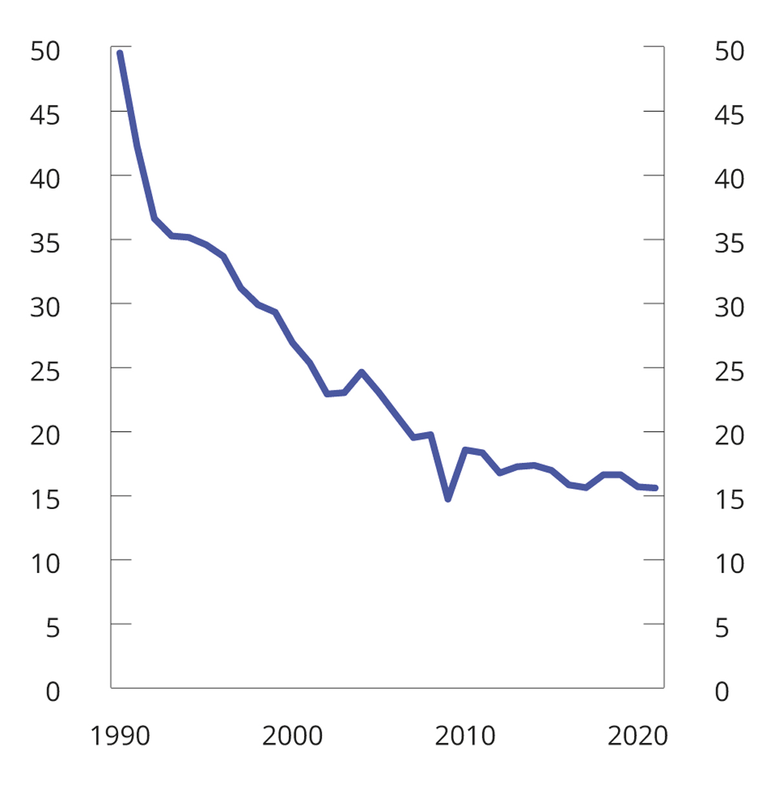
          - SO2-utslipp i perioden 1990–20211. Tusen tonn
1 Tall for 2021 er foreløpige.
Statistisk sentralbyrå.

Avgift på trikloreten (TRI) og tetrakloreten (PER)
For 2023 foreslås det å prisjustere avgiftssatsene, se forslag til avgiftsvedtak § 1. For 2022 er avgiftssatsen 78,39 kroner per kg ren TRI og PER.
Avgiften på trikloreten (TRI) og tetrakloreten (PER) ble innført i 2000. Avgiftens formål er å redusere bruken av disse kjemikaliene og dermed redusere skade på helse og miljø.
Avgiftsplikten omfatter TRI og PER, herunder gjenvunnet TRI og PER. TRI og PER som inngår som bestanddel i andre produkter, omfattes også av avgiftsplikten dersom mengden av TRI og PER overstiger henholdsvis 1 pst. og 0,1 pst. av produktets totale vekt. Avgiften beregnes på grunnlag av produktets nettovekt og andelen TRI og PER i produktet. TRI og PER som er gjenvunnet til eget bruk, er fritatt for avgift.

Avgift på utslipp av NOX
For 2023 foreslås det å prisjustere avgiftssatsen, se forslag til avgiftsvedtak § 1. For 2022 er avgiftssatsen 23,79 kroner per kg NOX.
Avgiften på utslipp av nitrogenoksider (NOX) ble innført i 2007. Avgiftens formål er å bidra til kostnadseffektive reduksjoner i utslippene av NOX, og bidra til å oppfylle Norges utslippsforpliktelse etter Gøteborgprotokollen. Avgiftsplikten omfatter utslipp av NOX ved energiproduksjon fra:
- fremdriftsmaskineri med samlet installert motoreffekt på mer enn 750 kW,
- motorer, kjeler og turbiner med samlet installert innfyrt effekt på mer enn 10 MW, og
- fakler på innretninger på norsk kontinental-sokkel og anlegg på land.
Utslipp fra fartøy som går i direkte fart mellom norsk og utenlandsk havn, luftfartøy som går i direkte fart mellom norsk og utenlandsk lufthavn og fartøy som brukes til fiske og fangst i fjerne farvann, er fritatt for avgift. Utslipp fra kilder som er omfattet av avtale med staten om reduksjon av NOX-utslipp, er også fritatt for avgift. Avgiftsfritaket er godkjent av EFTAs overvåkingsorgan (ESA).
Gjeldende miljøavtale mellom Klima- og miljødepartementet og 15 næringsorganisasjoner gjelder for perioden 2018–2025. Etter avtalen fritas næringsvirksomheter som har sluttet seg til avtalen, for avgift mot at næringsorganisasjonene kollektivt sørger for at de samlede utslippene fra kildene som omfattes av avtalen, ikke overskrider fastsatte utslippstak. Avtalen omfatter utslipp av NOX fra kilder som er omfattet av NOX-avgiften unntatt statlige utslippskilder, samt utslipp av NOX fra nærmere bestemte industrikilder. Utslippstakene i avtalen reduseres fra 192 510 tonn samlet for 2020 og 2021 (gjennomsnitt 96 255 tonn per år) til 172 510 tonn samlet for 2024 og 2025 (gjennomsnitt 86 255 tonn per år).
Ved behandlingen av Meld. St. 13 (2020–2021) Klimaplan for 2021–2030 fattet Stortinget 13. april 2021 følgende anmodningsvedtak: «Stortinget ber regjeringen forlenge avtalen om NOX-fondet til 2027». Klima- og miljødepartementet og næringsorganisasjonene har forlenget NOX-avtalen (2018–2025) med to år, slik at den løper ut 2027. Utslippstaket i tilleggsavtalen er 161 000 samlet for 2026 og 2027 (gjennomsnitt 80 500 tonn per år). Tilleggsavtalen gir ikke rett til avgiftsfritak for årene 2026–2027 før ESAs godkjenning foreligger. Det vises til nærmere omtale i Prop. 1 S (2022–2023) for Klima- og miljødepartementet.
Figur 8.24 viser de samlede utslippene av NOX fra virksomheter som betaler NOX-avgift og virksomheter som er fritatt for NOX-avgift gjennom deltagelse i NOX-avtalen. Det alt vesentligste av utslipp som er omfattet av NOX-avgiften, er fritatt gjennom miljøavtalen.

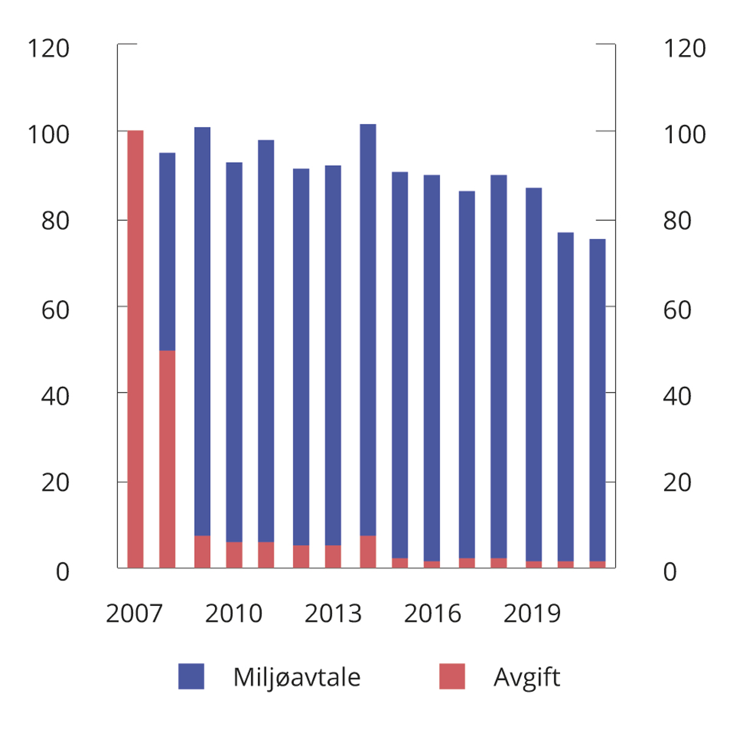
          - Utslipp av NOX fra virksomheter som betaler NOX-avgift og fra virksomheter fritatt fra NOX-avgift gjennom miljøavtale. Tusen tonn
Skatteetaten.
Figur 8.25 viser utslipp av NOX for perioden 1990–2021. Foreløpige tall viser at de samlede utslippene av NOX i 2021 var 145 004 tonn. Dette er 3,3 pst. lavere enn i 2020 og 31,4 pst. lavere enn i 2005. Etter Gøteborgprotokollen skal norske årlige utslipp av NOX fra og med 2020 være minst 23 pst. lavere enn i 2005. Norge oppfyller dermed Gøteborgprotokollen for NOX.

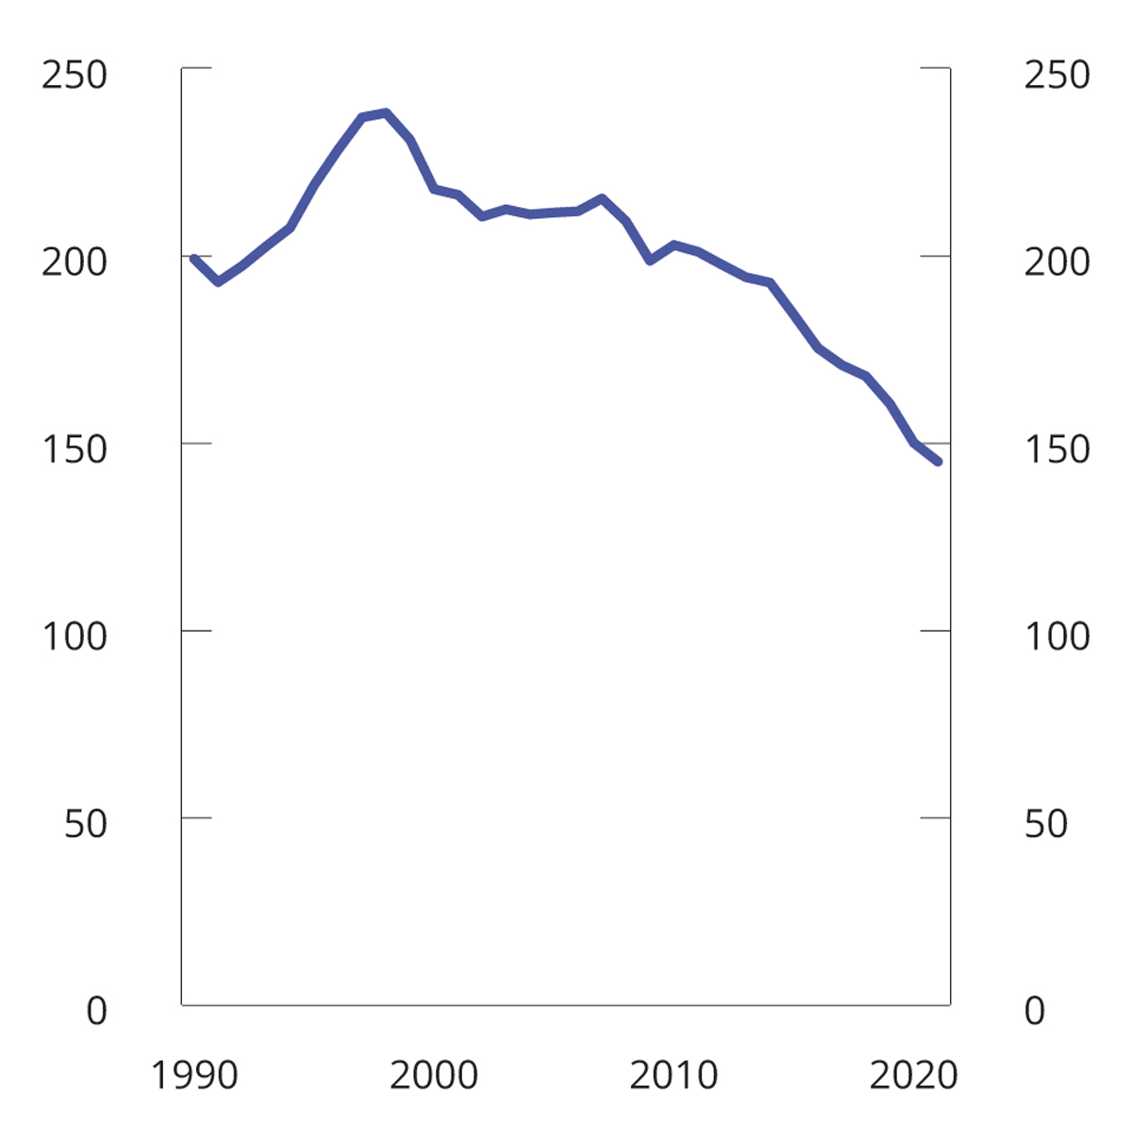
          - NOX-utslipp i perioden 1990–20211. Tusen tonn
1 Tall for 2021 er foreløpige.
Statistisk sentralbyrå.

Miljøavgift på plantevernmidler
For 2023 foreslås det ingen endring i avgiften, se forslag til avgiftsvedtak.
Det ble innført miljø- og kontrollavgift på plantevernmidler i 1998. Avgiften ble lagt om til en differensiert miljøavgift i 1999. Avgiften hører inn under Landbruks- og matdepartementet.
Avgiften skal bidra til å redusere bruken av og stimulere til bruk av plantevernmidler med lavest mulig helse- og miljørisiko.
Miljøavgiften beregnes ut fra en basisavgift som multipliseres med en faktor for avgiftsklasse som deretter divideres på normert arealdose. Basisavgiften er fastsatt i forskrift om plantevernmidler og er 2,50 kroner for den mengde som kan brukes per dekar. Avgiftsklassene avhenger av helse- og miljørisiko.

Avgifter knyttet til mineralvirksomhet
Avgiftene knyttet til mineralvirksomhet hører inn under Nærings- og fiskeridepartementet. For 2023 foreslås det ingen endringer i avgiftene.
Årsavgift knyttet til mineraler
Avgiften skal betales årlig av den som undersøker og utvinner mineraler. For årsavgiftsperioden 2022 ble det betalt avgift for 802 undersøkelsesretter og 147 utvinningsretter. Inntektene fra avgiften utgjorde 7,1 mill. kroner i 2021. Avgiften skal betales for hver påbegynte 10 000 m2 som det gis undersøkelses- eller utvinningsrett til. Avgiftsnivå avhenger av alder på rettigheten.
Avgift knyttet til andre undersjøiske naturforekomster enn petroleum
Avgiften betales av den som gis adgang til å undersøke eller utnytte andre undersjøiske naturforekomster enn petroleumsforekomster. Det er gitt to konsesjoner. Avgiften avhenger av mengde uttatt masse.

Avgift på produksjon av fisk
For 2023 foreslås det at avgiften økes til 0,56 kroner per kg, se forslag til avgiftsvedtak §1. Det vises til omtale i kapittel 5.3. For 2022 er avgiftssatsen 0,405 kroner per kg. produsert laks, ørret og regnbueørret.
Avgiften på produksjon av fisk ble innført 2021 som oppfølging av Havbruksskatteutvalgets utredning (NOU 2019: 18). Utvalget viste til at det har vært en betydelig grunnrente i havbruksnæringen over flere år som følge av Norges naturlige fortrinn for oppdrett av laks og ørret i sjø og et begrenset antall tillatelser. Utvalgets flertall foreslo en grunnrenteskatt for å hente inn deler av grunnrenten. Det ble i stedet foreslått en moderat produksjonsavgift som ble vedtatt, jf. Meld. St. 2 (2019–2020) Revidert nasjonalbudsjett 2020 og Innst. 360 S (2019–2020).
Produksjonsavgiften er fiskal og går til statskassen. Det er lagt til grunn at Stortinget skal bevilge et beløp tilsvarende avgiftsinntektene til Havbruksfondet påfølgende år, det vil si at bevilgning og utbetaling til fondet skjer etterskuddsvis. Havbruksfondet fordeler beløpet videre til vertskommuner og -fylker.
Avgiftsinntektene og utgiftene som skal bevilges til Havbruksfondet, er både formelt og budsjetteknisk adskilte. Verken Havbruksfondet eller vertskommuner og -fylker som mottar overføringene, har noe rettskrav på overføringen. Overføringen vil hvert år bero på Stortingets bevilgningsvedtak, og de beløp som stilles til disposisjon gjennom tildeling til Fiskeridirektoratet/Havbruksfondet. Stortinget står dermed fritt til å bevilge både høyere og lavere beløp enn det som måtte følge av de bokførte avgiftsinntektene. I Prop. 1 S (2022–2023) for Nærings- og fiskeridepartementet er det for 2023 foreslått å bevilge 503 mill. kroner til Havbruksfondet (kapittel 919, post 60). Påløpt proveny fra avgiften for 2022 er anslått til om lag 490 mill. kroner.
Ut fra innfasingshensyn ble skattleggingsperioden i 2021 for avgiften satt til ett kalenderår, det vil si en årstermin. Provenyet fra avgiften påløper da i 2021, men bokføres i 2022. Fra 1. januar 2022 ble skattleggingsperioden endret til ett kvartal (tre kalendermåneder). Endringen vil eksempelvis innebære at fisk som ble slaktet i januar, februar og mars 2022, ble rapportert på særavgiftsmelding innen 18. mai 2022. Endret skattleggingsperiode innebærer at de samlede bokførte inntektene i 2022 blir særlig høye. De bokførte inntektene i 2023 og årene fremover vil ikke bli påvirket av endringen.
Med produsert fisk menes sløyd fisk. Avgiftsplikten oppstår når fisken er slaktet. Dersom slaktevekt fremkommer i annen slaktertilstand enn sløyd vekt, blir avgiften beregnet ved bruk av en omregningsfaktor. Omregningsfaktoren baserer seg i hovedsak på en norsk standard for dokumentasjon av produksjon av laks og regnbueørret (NS 9417:2012) som er utarbeidet i samråd med fiskerimyndighetene.
Avgiften skal betales av innehavere av tillatelser etter akvakulturloven, og gjelder oppdrettere med akvakulturanlegg i norsk territorialfarvann. Den skal betales når fisken er slaktet, uavhengig av om det skjer i norsk territorium, i et flytende slakteri eller i et annet land. Det er slaktetallet som tillatelsesinnehaveren rapporterer til Fiskeridirektoratet som er avgiftspliktig, og som utgjør avgiftsgrunnlaget.
Avgiften omfatter ikke fisk fra fiskepark- eller slaktermerdtillatelser, fisk fra landanlegg og i ferskvann, og villfisk.

Avgift på viltlevende marine ressurser
For 2023 foreslås det å videreføre avgiftssatsen, se forslag til avgiftsvedtak § 1.
Avgift på viltlevende marine ressurser ble innført 1. juli 2021. Avgiften er fiskal og går til statskassen, jf. Prop. 194 LS (2020–2021) Endringar i skatte-, avgifts- og tollovgivinga m.m. kapittel 3.
For 2022 er avgiften 0,42 pst. av brutto salgsbeløp fratrukket lagsavgift (avgiftsgrunnlaget). Lagsavgiften er en særskilt avgift som betales til fiskesalgslaget etter fiskesalslagslova § 9. Med brutto salgsbeløp menes summen av mengde viltlevende marine ressurser (kvantum i kg) multiplisert med pris (per kg), eksklusiv merverdiavgift.
Med viltlevende marine ressurser menes fisk, sjøpattedyr med helt eller delvis tilhold i sjøen, andre marine organismer og planter med tilhold i sjøen eller på eller under havbunnen. Eksempler på andre viltlevende marine ressurser enn fisk er sel, hval, krabbe, kråkeboller, sjøstjerner og planter som tang og tare.

Avgift på sukker
For 2023 foreslås det å prisjustere avgiftssatsen, se forslag til avgiftsvedtak § 1. For 2022 er avgiftssatsen 8,60 kroner per kg.
Avgiften på sukker ble innført i 1981. Avgiften skal skaffe staten inntekter, men kan også bidra til å redusere forbruket av sukker. Avgiften omfatter sukker (roe- og rørsukker) samt sirup og sukkeroppløsninger. Sukker som nyttes til ervervsmessig fremstilling av varer, er fritatt for avgift.

Avgift på drikkevareemballasje
Grunnavgift på engangsemballasje for drikkevarer
For 2023 foreslås det å prisjustere avgiftssatsen, se forslag til avgiftsvedtak § 3. For 2022 er avgiftssatsen 1,29 kroner per emballasjeenhet.
Grunnavgiften på engangsemballasje for drikkevarer ble innført 1. januar 1994. Avgiften omfatter emballasje som ikke kan brukes om igjen i sin opprinnelige form (engangsemballasje). Emballasje som inneholder melk og melkeprodukter, drikkevarer fremstilt av sjokolade eller kakao, drikkevarer i pulverform, korn- og soyabasert melkeerstatning eller morsmelkerstatning, er fritatt for avgift.
Miljøavgift på drikkevareemballasje
For 2023 foreslås det å prisjustere avgiftssatsene, se forslag til avgiftsvedtak § 2. For 2022 er avgiftssatsene for glass/metall, plast og kartong/papp henholdsvis 6,28, 3,80 og 1,55 kroner.
Den tidligere avgiften på drikkevareemballasje ble lagt om til en miljøavgift i 1988. Avgiften skal prise kostnadene ved at drikkevareemballasje havner som søppel i naturen. Emballasje av glass/metall, plast og kartong/papp har ulike avgiftssatser. Differensieringen er begrunnet med at ulik emballasje gir forskjellig miljøskade. Miljøavgiften er gradert slik at emballasje som inngår i godkjente retursystemer får redusert miljøavgiftssats avhengig av returandelen. Ved returandel på 95 pst. eller høyere faller avgiften bort. Miljødirektoratet godkjenner retursystemer og fastsetter returandelen.
Emballasje som inneholder drikkevarer i pulverform eller morsmelkerstatning, er fritatt for avgift.

Flypassasjeravgift
For 2023 foreslås det å prisjustere avgiftssatsene, se forslag til avgiftsvedtak romertall I § 1. I tillegg foreslås det et avgiftsfritak for flyging med lav- og nullutslippsfly, se forslag til avgiftsvedtak romertall II.
Flypassasjeravgiften ble innført 1. juni 2016, men var på grunn av pandemien avviklet i perioden 1. januar 2020 til 30. juni 2022. Avgiften skal skaffe staten inntekter, men den kan også ha en klimaeffekt ved at den reduserer etterspørselen etter flyreiser.
Avgiften omfatter all ervervsmessig flyging av passasjerer fra norske lufthavner. Flyging fra kontinentalsokkelen og Svalbard mv. er ikke avgiftspliktig. Transitt- og transferpassasjerer og barn under to år, er fritatt for avgift. Avgiften er differensiert etter flygingens lengde ved to ulike satser. Hvilke land og områder som ilegges lav sats, er fastsatt i forskrift.
I forbindelse med budsjettet for 2022 ble det vedtatt et avgiftsfritak for flyging med lav- og nullutslippsfly. Fritaket trer i kraft fra den tid departementet bestemmer etter at avgrensningen av fritaket er nærmere utredet og avklart med EFTAs overvåkingsorgan (ESA). Dette arbeidet pågår fortsatt. Det er i dag ingen ervervsmessig lav- og nullutslippsflyging fra norske lufthavner med passasjerer, og innfasing av slike fly ligger trolig et stykke frem i tid. Et fritak for flyging med lav- og nullutslippsfly vil derfor ikke få noen umiddelbar effekt. Forslaget antas ikke å ha provenyvirkning i 2023, men over tid kan det innebære et betydelig provenytap dersom alle flygninger gjennomføres med lav- eller nullutslippsteknologi.

Dokumentavgift
For 2023 foreslås det å videreføre avgiftssatsene, se forslag til avgiftsvedtak romertall I § 1.
Dokumentavgiften skal skaffe staten inntekter. Avgiften er ikke ment å dekke statens kostnader ved tinglysing av fast eiendom. Disse kostnadene dekkes av tinglysingsgebyret.
Avgiftsplikten inntrer ved tinglysing av dokument som overfører hjemmel til fast eiendom, herunder bygning på fremmed grunn og tilhørende festerett til tomten. Avgiften utgjør 2,5 pst. av eiendommens salgsverdi. Ved tinglysing av førstegangsoverføring av hjemmel til eierseksjon eller til fysisk del av eiendom ved oppløsning av borettslag og boligaksjeselskap, betales en avgift på 1 000 kroner per hjemmelsoverføring.
I budsjettet for 2021 ble det foreslått et midlertidig fritak for avgift på tilbakeføring av eiendom fra kommunale boligstiftelser til oppretterkommunen, se Prop. 1 LS (2020–2021) Skatter, avgifter og toll 2021 punkt 10.24. Det ble påpekt at fritaket først kunne iverksettes etter at de EØS-rettslige sidene av saken var avklart med EFTAs overvåkingsorgan (ESA). Stortinget bestemte derfor at fritaket trer i kraft fra den tid departementet bestemmer, se vedtakets romertall II.
De EØS-rettslige spørsmålene er ennå ikke avklart med ESA, og fritaket har derfor ikke trådt i kraft. Departementet foreslår at romertall II i vedtaket for 2022 videreføres i vedtaket for 2023, slik at fritaket kan iverksettes når de EØS-rettslige spørsmålene er avklart.

Frekvens- og nummeravgift
Avgiftene hører inn under Kommunal- og distriktsdepartementet. For 2023 foreslås det å prisjustere avgiftssatsene, se forslag til avgiftsvedtak.
Frekvensavgift
Satser for 2022 og forslag for 2023 fremgår av tabell 8.3.
            - Frekvensavgift 2022 og forslag 2023. Kroner per MHz (dupleks)
03J1xt2
 | 2022 | Forslag 2023
450 MHz-båndet | 1 391 000 | 1 430 000
700, 800, 900 og 1 800 MHz-båndene | 1 586 000 | 1 630 000
2,1 GHz-båndet | 1 467 000 | 1 508 000
Finansdepartementet.
Det kreves inn en årlig avgift for tillatelser til bruk av frekvenser i frekvensbåndene 450, 700, 800, 900, 1 800 og 2 100 MHz. Avgiften avhenger av frekvensbånd og tildelt frekvensmengde i båndet.
Mobilselskapet Ice ble i 2020 gitt utsettelse av innbetaling av samtlige frekvensavgifter for årene 2021 og 2022 for frekvenser selskapet disponerer, jf. omtale i Prop. 194 LS (2020–2021) Endringar i skatte-, avgifts- og tollovgivinga m.m. De utsatte avgiftene skal innbetales innen 1. februar 2025.

Nummeravgift
Det kreves inn en årlig avgift for tillatelse til å bruke femsifrede telefonnummer. Avgiften avhenger av numrenes antatte markedsverdi. Det betales ikke avgift for numre til ikke-kommersielle formål av samfunnsnyttig karakter. For 2022 varierer avgiften mellom 3 460 kroner og 156 020 kroner.

Inntekter ved tildeling av tillatelser
For 2023 foreslås det at Kommunal- og distriktsdepartementet og Nærings- og fiskeridepartementet gis fullmakt til å innhente inntekter ved tildeling av tillatelser, se forslag til avgiftsvedtak henholdsvis § 1 og § 2.
Det kan kreves betaling ved tildeling av eksklusive rettigheter til en ressurs. Dette gjøres ved tildeling av frekvenstillatelser og tillatelser til oppdrett av laks og ørret. Betalingen kan være et fastsatt beløp eller fastsettes ved auksjon.
Auksjonen av 2,6 GHz- og 3,6 GHz-båndene til mobilkommunikasjon og 5G ble avholdt i september 2021. Vinnerne i auksjonen har fått en rabatt på til sammen 560 mill. kroner i prisen som skal betales for frekvensene, mot utbygging av trådløst bredbånd med høy hastighet i distriktene. Forpliktelsen var en valgbar mulighet. Det ble videre åpnet for at tilbyderne som kjøper frekvenser i auksjonen, kunne betale provenyet over tid. Tre tilbydere valgte utsatt betaling i fem år med delbetaling over seks like avdrag (rentefritt) og en tilbyder valgte utsatt betaling i 20 år med delbetaling over 21 like store avdrag (6 pst. rente). Provenyet etter rabatt er om lag 3,4 mrd. kroner.
Dagens system for regulering av produksjonskapasiteten i oppdrett av laks og regnbueørret trådte i kraft oktober 2017. Systemet innebærer at kapasiteten vurderes på bakgrunn av miljøsituasjonen i de ulike produksjonsområdene. En akseptabel miljøsituasjon innebærer at aktørene tilbys vekst tilsvarende 6 pst. Ved moderat miljøpåvirkning forblir produksjonen uendret, mens aktørene pålegges en produksjonsreduksjon på 6 pst. ved høy miljøpåvirkning. Veksten har ved de to foregående rundene blitt tildelt gjennom en blanding av fastpris og auksjon, og det er også planen for den pågående kapasitetsjusteringen
Produksjonen ble justert i 2020, og det ble totalt tildelt vekst på 32 702 tonn maksimalt tillatt biomasse (MTB). Totalt ga kapasitetsjusteringen i 2020 inntekter på om lag 6,9 mrd. kroner. I tråd med Stortingets vedtak ble kommuner og fylkeskommuner tildelt 2,25 mrd. kroner i 2020 og 1 mrd. kroner i 2021 fra disse inntektene.
Nyeste vurdering av produksjonskapasitet i lakse- og ørretoppdrett ble gjennomført våren 2022. Det ble solgt 5011 tonn MTB som vekst på eksisterende tillatelser til fastpris og 1838 tonn som unntakstvekst til fastpris. Fastprisen var satt til 200 000 kr per tonn. Auksjon planlegges gjennomført høsten 2022.

Tollavgift

Innledning
Tollavgift fastsettes av Stortinget for ett år av gangen, jf. Grunnloven § 75 bokstav a. Det gis reduserte tollavgiftssatser på varer i samsvar med det generelle preferansesystem for utviklingsland (Generalized System of Preferences (GSP), og internasjonale avtaler. Stortinget tar kun stilling til de tollavgiftssatsene som foreslås endret. De øvrige satsene videreføres uendret, jf. tollvedtaket § 1 annet ledd. En konsolidert versjon av tolltariffen blir kunngjort i Norsk Lovtidend.
Tollavgifter beskytter norske produsenter mot utenlandsk konkurranse. Tollavgift fører normalt til økte produksjonskostnader for næringslivet og dyrere varer for forbrukerne. Videre reduserer tollavgifter omfanget av handel og bidrar til at ulike lands relative fortrinn i produksjon av varer og tjenester ikke utnyttes fullt ut. Gjennom handel med industrivarer og tjenester har Norges konkurransemessige fortrinn bidratt til høy verdiskaping og velferd. På den annen side kan toll bidra til større grad av egenproduksjon av jordbruksvarer, selvforsyning og landbruk over hele landet.
For industrivarer er det tollavgift kun på enkelte klær og andre tekstilprodukter. For landbruksvarer er tollbeskyttelsen mer omfattende. Importvernet for landbruksprodukter bidrar til større grad av selvforsyning og forsyningssikkerhet for norske forbrukere. Importvernet bidrar blant annet til at omsetning av norske jordbruksvarer kan skje til priser som er fastsatt i jordbruksavtalen. Ifølge OECDs beregninger utgjorde den samlede skjermingsstøtten om lag 9,0 mrd. kroner i 2021.
Inntektene fra tollavgift utgjorde 3 964 mill. kroner i 2021, om lag 0,3 pst. av statens samlede inntekter. Figur 9.1 viser deklarert tollavgift for landbruksvarer og industrivarer i 2021 fordelt mellom EU, utviklingsland og øvrige land. Figuren viser at import fra utviklingsland står for størstedelen av tollinntektene fra industrivarer. Det meste av tollinntektene fra landbruksvarer er på import fra EU.

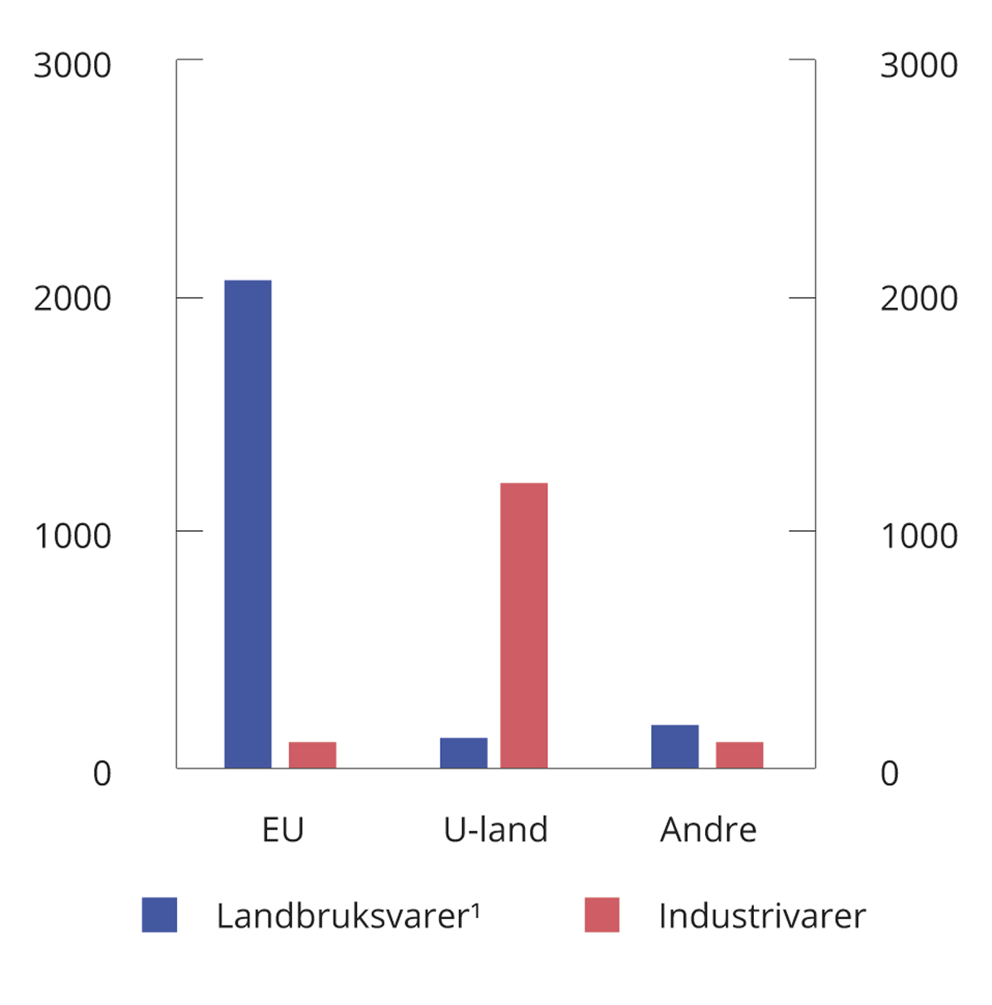
          - Deklarert toll i 2021. Mill. kroner
1 Inkludert råvarer.
Statistisk sentralbyrå og Finansdepartementet.

Generelt om tollavgiftsvedtaket
Fra 1. januar 2023 erstatter lov 11. mars 2022 nr. 8 om tollavgift (tollavgiftsloven) og lov om 11. mars 2022 nr. 9 om vareførsel (vareførselsloven) gjeldende tollov. Henvisningene i vedtaket til tolloven er oppdatert med henvisninger til tollavgiftsloven og vareførselsloven, samt at det er gjort enkelte språklige endringer. Enkelte deler av vedtaket anses overflødige som følge av ny lovgivning og videreføres ikke. Dette gjelder for eksempel gjeldende vedtak § 2 siste ledd om at det er et vilkår for bruk av preferansetollavgift at opprinnelsesreglene i handelsavtalen eller preferansesystemet og tolloven er oppfylt. Dette følger nå av tollavgiftsloven § 3-1 første ledd bokstav a og b, jf. tollavgiftsloven kapittel 4.

Tollavgift på landbruksvarer
Tollavgiftssatsene på landbruksvarer varierer med behovet for tollbeskyttelse. De høyeste satsene er på landbruksvarer som også produseres i Norge, for eksempel storfekjøtt og melkeprodukter. For bearbeidede landbruksvarer, som for eksempel pizza, bakervarer og sjokolade, er satsene moderate. Det er tollavgiftsfrihet for de fleste landbruksvarene som ikke produseres i Norge, for eksempel sitrusfrukter, bananer, kaffe og ris.
Stortinget fattet følgende anmodningsvedtak ved behandlingen av Meld. 2 (2021–2022) Revidert nasjonalbudsjett 2022, se Innst. 450 S (2021–2022):
«Vedtak 836: Stortinget ber regjeringen i forbindelse med statsbudsjettet for 2023 vurdere overgang fra kronetoll til prosenttoll, blant annet for tollinjene storfe, svin, sau, lam og potet».
Vedtaket følges opp i Prop. 1 S (2022–2023) for Landbruks- og matdepartementet.

Administrative tollnedsettelser
Landbruksdirektoratet kan sette ned tollavgiftssatsene på landbruksvarer. Satsene på landbruksvarer er derfor i praksis ofte lavere enn de satsene som følger av tolltariffen. Hvilke varer som kan gis redusert sats, når satsen kan settes ned og hvordan satsen skal fastsettes, følger av forskrift 22. desember 2005 nr. 1723 om administrative tollnedsettelser for landbruksvarer. Denne forskriften og øvrige forskrifter gitt av landbruksmyndighetene, vil bli oppdatert i forbindelse med at tolloven erstattes av tollavgiftsloven fra 1. januar 2023.
Nedsettelse av tollavgiftssatser kan være generelle eller individuelle. Generelle nedsettelser innebærer at satsen settes ned for bestemte varer for en bestemt periode. De reduserte satsene gjelder alle aktører og trenger ingen søknad. De har videre ingen kvantumsbegrensninger i den perioden de gjelder.
Individuelle nedsettelser av satsene for tollavgift gis til bedrifter eller personer etter søknad. Dette er nedsettelser som gjelder en bestemt vare for en fastsatt periode og som regel for en ubegrenset mengde. De fleste individuelle nedsettelsene blir gitt for produkter som ikke produseres i Norge.
Landbruksdirektoratet kan etter søknad også sette ned satsen for tollavgift i henhold til forskrift 20. desember 2012 nr. 1424 om fastsettelse av nedsatte tollsatser ved import av industrielt bearbeidede landbruksvarer. Satsen beregnes ut fra råvareinnholdet i den enkelte varen, basert på råvaredeklarasjoner fra importører. Se tabell 3.1 i vedlegg 3 for en oversikt over administrative tollnedsettelsene i 2020 og 2021.

Fordeling av tollkvoter
Landbruksdirektoratet forvalter en rekke tollkvoter for landbruksvarer. Disse er dels fastsatt i internasjonale avtaler, dels hører de under det generelle preferansesystem for utviklingsland (Generalized System of Preferences (GSP)) og dels er de ensidig fastsatte kvoter. I tillegg forvalter Tolletaten enkelte tollkvoter for grøntprodukter fra EU og kjøtt fra utviklingsland.
Kvotene som fordeles, gir enten rett til tollavgiftsfritak eller reduserte satser. De fleste tollkvotene fordeles ved auksjon. Auksjonsprisen for en kvoterettighet kommer i tillegg til en eventuell tollavgiftssats innenfor kvoten, og vil variere med etterspørselen i markedet. Kvoter som ikke fordeles ved auksjon, fordeles fortløpende ved deklarering, etter historiske rettigheter eller etter søknad.
Inntektene fra auksjon av tollkvoter utgjorde 370 mill. kroner i 2021, en økning med 88 mill. kroner fra 2020. Hovedårsaken til økningen var stor etterspørsel og høye bud på samtlige kjøttkvoter. Se tabell 3.2 i vedlegg 3 for en nærmere oversikt over tollkvotene.

Toll- og avgiftsfritaket for grensebønder mv.
Grensebefolkningen kan på nærmere vilkår innføre varer uten toll- og merverdiavgift. Med grensebefolkning menes jordbrukere og skogbrukere som bor i norsk grensekommune, og som også driver jordbruk eller skogbruk i svensk eller finsk grensekommune. Tolletaten har praktisert fritaket slik at kun avlinger, naturgjødsel, skogsvirke og gårdsprodukter til «eget behov» kan innføres toll- og avgiftsfritt. Slike varer innført til bruk i næring har ikke blitt ansett omfattet av fritaket.
Borgarting lagmannsrett har i dom 16. november 2020 (LB 2019-140167) lagt til grunn at vilkåret om til «eget behov» er avgrenset til gårdsprodukter. Etter dommen kan derfor avlinger, naturgjødsel og skogsvirke innføres uten toll- og merverdiavgift og uten mengdebegrensning også når slike varer er til bruk i næring.
Toll- og avgiftsfritaket er ment å være et begrenset unntak fra hovedregelen om at alle varer som innføres til Norge skal tollbehandles. I Prop. 1 LS (2021–2022) Skatter, avgifter og toll 2022, punkt 10.2.3 er det vist til at: «Det er et spørsmål om gjeldende regler i tilstrekkelig grad ivaretar hensynet til importvernet. Departementet vil vurdere spørsmålet og komme tilbake til dette på egnet måte.» Etter høring våren 2022 er det i forskrift presisert at fritaket fra plikten til tollbehandling og å svare tollavgift kun omfatter varer til eget behov i personlig husholdning, og ikke varer i næringsvirksomhet. Endringen er gitt tilsvarende anvendelse for innførselsmerverdiavgift.

WTO-saker og multilaterale forhandlinger
Handel er en sterk drivkraft for økonomisk vekst og bidrar til å skape arbeidsplasser og økonomisk velstand over hele verden. Et regelbasert og åpent multilateralt handelssystem bidrar også til å gi norsk næringsliv stabile og forutsigbare rammevilkår, som det er avhengig av. For Norge er det derfor viktig at Verdens handelsorganisasjon (WTO) beholder sin posisjon som globalt redskap for multilaterale handelsforhandlinger og samtidig sørger for at land kan ivareta viktige nasjonale hensyn som beredskap. Nasjoners behov for å være sikker på matforsyning og energi til egen befolkning har kommet langt klarere frem de siste årene. Det er viktig at dette fortsetter å komplettere god internasjonal handel innenfor gode rammevilkår.
Regjeringen arbeider for å videreutvikle multilaterale handelsavtaler gjennom WTO for å skape stabile rammevilkår som legger til rette for økonomisk vekst. Samtidig arbeides det med å inngå mer begrensede avtaler der det er nødvendig.
Internasjonale avtaler fastsetter maksimale satser for tollavgift. Gjennom flere forhandlingsrunder i GATT/WTO har Norge forpliktet seg til å redusere satser. Foruten en viss nedtrapping av satsene på industrivarer, medførte WTO-avtalen i 1994 blant annet forpliktelser med hensyn til markedsadgang, internstøtte og eksportstøtte for landbruksvarer.
Multilaterale forhandlinger om handel er krevende, og de har blitt mer krevende etter hvert som de økonomiske styrkeforholdene mellom land har endret seg. I WTO har det lenge vært en utfordring å finne en gjensidig akseptabel fordeling av ansvar, rettigheter og plikter mellom tradisjonelle industriland og fremvoksende økonomier i handelspolitikken. Det multilaterale handelssystemet må styrkes og moderniseres for å kunne møte dagens utfordringer.
WTOs tolvte ministerkonferanse ble avholdt 12.–15. juni (MC12). Konferansen resulterte i enighet på flere områder. Ministrene kom til enighet om en avtale om å forby og redusere visse typer fiskerisubsidier. Enigheten innebærer at WTO for første gang siden 2013 har fått en ny multilateral avtale. Avtalen om fiskerisubsidier er også WTOs første bærekraftsavtale, og vil forhåpentligvis kunne vise vei for det videre arbeidet med handel og miljø. Avtalen det ble enighet om er en nedskalert, og derfor midlertidig, avtale. Norge vil fortsette å være aktiv i de videre forhandlingene. Det tas sikte på å bli enige om regler for subsidier som kan føre til overkapasitet og overfiske innen WTOs 13. ministerkonferanse. Videre ble det enighet på MC12 om et begrenset 5-års unntak fra TRIPS-regelverket om immaterialrett for patenter på covid-19 vaksiner. På begge disse områdene skal det forhandles videre i etterkant av konferansen. Det ble også enighet om å videreføre et moratorium på toll på grensekryssende elektroniske overføringer frem til 31. mars 2024.
Norge deltar i flere såkalte «fellesinitiativer», der kun deler av WTOs medlemsmasse deltar. Fellesinitiativene omfatter blant annet e-handel, investeringsfasilitering og kvinners økonomiske stilling. I desember 2021 ble det enighet blant 67 WTO-medlemmer om et nytt regelverk for innenlandske reguleringer av tjenester.
Norge deltar også i forhandlinger om en avtale som skal dekke miljøvarer, miljøtjenester, miljømerking og reduksjon av subsidier for fossilt brennstoff (ACCTS – Agreement on Climate Change, Trade and Sustainablity). Forhandlingene pågår mellom Norge, Sveits, Costa Rica, Fiji, New Zealand og Island. Forhandlingene er ikke formelt en del av WTO, men det er et mål at avtalen på sikt åpnes opp for øvrige WTO-medlemmer.
Å finne veien fremover for WTO og særlig WTOs funksjon som global forhandlingsarena er en vedvarende utfordring. Det regelbaserte handelssystemet har vært under press de siste årene. Et vellykket resultat på årets ministerkonferanse har vist at det fremdeles er mulig å komme til enighet om multilaterale avtaler. For Norge er det av avgjørende betydning at WTO beholder sin posisjon som global aktør og hovedsete for internasjonale handelsforhandlinger, og som forvalter av et bredt og forpliktende multilateralt handelssystem som besvarer de utfordringer man står overfor i 21. århundre. Det er positivt at det er enighet om å igangsette en prosess for reform av WTO, inkludert reetablering av en fungerende tvisteløsningsmekanisme innen 2024.

Nye og endrede frihandelsavtaler
Frihandelsavtaler sikrer norske bedrifter bedre markedsadgang i avtalelandet. Norge har sammen med medlemsstatene i EFTA undertegnet 30 frihandelsavtaler med i alt 41 land og tollområder. Frihandelsavtalene er et viktig supplement til Norges medlemskap i WTO.
Det pågår forhandlinger om en bilateral avtale med Kina, og gjennom EFTA om avtaler med India, Kosovo, Malaysia, Moldova, Thailand og Vietnam. EFTA og Mercosur-landene (Argentina, Brasil, Paraguay og Uruguay) ble enige om utkast til en frihandelsavtale i august 2019. Juridisk og teknisk gjennomgang av avtaleteksten pågår. Videre er det igangsatt arbeid for å modernisere flere EFTA-frihandelsavtaler, herunder med Chile og Den sør-afrikanske tollunion (SACU).
Siden 1. januar 2021 har ikke lenger EØS-avtalen regulert handelen mellom Norge og Storbritannia. En frihandelsavtale med Storbritannia ble sluttført i juni 2021, og trådte i kraft 1. september 2022. Frihandelsavtalen mellom EFTA og Indonesia trådte i kraft 1. november 2021.
I tilfelle iverksettingstidspunktet for nye frihandelsavtaler faller i budsjettperioden, følger det av tollvedtaket § 2 at departementet kan iverksette reduserte satser og andre tollmessige forhold som følger av disse avtalene.
Gjennom iverksettelsen av regional konvensjon om felles opprinnelsesregler for Europa og statene ved Middelhavet (PEM-konvensjonen) er opprinnelsesreglene i alle frihandelsavtalene mellom konvensjonspartene blitt harmonisert. Konvensjonen er revidert og de reviderte bestemmelsene, med enklere og mer liberale regler, gjennomføres for de fleste konvensjonspartene fortløpende. EØS-avtalen iverksatte de nye reviderte opprinnelsesreglene med virkning fra 30. april 2022 med tilbakevirkende kraft fra 1. september 2021.

Preferansesystemet for utviklingsland – GSP
Preferansesystemet for utviklingsland (Generalized System of Preferences (GSP)) innebærer at det enkelte industriland gir utviklingslandene bedre markedsadgang for deres varer. GSP-ordningen er ensidig og kan til enhver tid trekkes tilbake eller endres. Den norske GSP-ordningen ble etablert i 1971 og har blitt endret flere ganger. Ordningen følger av tollavgiftsvedtaket § 2.
Det norske GSP-systemet bygger på Organisasjonen for økonomisk samarbeid og utviklings (OECD) komité for utviklingshjelp (DAC) sin liste over mottakere av offisiell bistand (ODA). Listen rangerer land etter brutto nasjonalinntekt per innbygger. Tollavgiftsloven har nærmere regulering av GSP-ordningen. Et sentralt hensyn bak ordningen er at fattige land gradvis mister rett til reduserte satser i takt med landenes økonomiske vekst. Land som til slutt når et visst inntektsnivå, utgår fra DAC-listen og også GSP-ordningen.
Indonesia og Uruguay er ikke lenger del av GSP-ordningen. Endringen innebærer blant annet at det ikke lenger vil være adgang til å importere storfekjøtt fra Uruguay innenfor GSP-kvoten på 500 tonn.
Norge, EU og Sveits har siden år 2000 samarbeidet om å ha felles opprinnelsesregler og dokumentasjonskrav for GSP-ordningen, samt anvendelse av selvsertifisering av opprinnelsesbevis gjennom Registered Exporter System (REX-systemet). Tyrkia vil også tiltre GSP-samarbeidet mellom Norge, EU og Sveits.

Sektoravgifter og gebyrer

Innledning
Statlig tjenesteproduksjon og myndighetsutøvelse finansieres normalt ved bevilgninger over statsbudsjettet. Enkelte statlige tjenester betales imidlertid helt eller delvis av brukerne gjennom gebyr eller sektoravgift. Disse betalingsordningene fastsettes av det departement som har ansvar for at tjenesten er tilgjengelig. Finansdepartementet har utarbeidet overordnede bestemmelser for statlig gebyr- og avgiftsfinansiering, rundskriv R-112/15, som setter krav til innføring og bruk av slike betalingsordninger.
Gebyrer kan kreves for en klart definert tjeneste til betaleren og skal ikke finansiere noe annet eller mer enn kostnaden ved tjenesten. Dersom gebyret overstiger kostnaden, såkalt overprising, innebærer det en ekstra og i prinsippet vilkårlig skattlegging av betaleren.
Sektoravgifter skiller seg fra gebyrer ved at betalingen ikke har en direkte sammenheng med levering av tjenesten, og ved at flere betaler enn de som mottar tjenesten det enkelte år. Sektoravgifter skal avgrenses til den sektoren eller næringen som drar nytte av tjenesten, for eksempel til enhetene innenfor et tilsynsområde. Ifølge R-112/15 bør det utvises stor tilbakeholdenhet med å innføre sektoravgifter for å finansiere statlige utgifter.
Gjennom sektoravgift og tilhørende utgiftsbevilgning kan Stortinget pålegge aktørene i en næring eller sektor å finansiere fellestiltak. Etter bestemmelsene om statlig gebyr- og avgiftsfinansiering bør andre nærings- og sektorspesifikke betalingsordninger som hovedregel unngås. Ved at slike ordninger tas inn på statsbudsjettet som sektoravgift, vil den totale skatte- og avgiftsbelastningen synliggjøres bedre i statsbudsjettet. Videre vil endringer i sektoravgifter inngå i skatte- og avgiftsopplegget.
Selv om statens inntekter fra gebyrer og avgifter med sektorformål er redusert det siste tiåret, er gebyr- og avgiftsfinansiering fortsatt en betydelig finansieringskilde for statlig tjenesteproduksjon og myndighetsutøvelse. Figur 10.1 viser utviklingen i statens inntekter fra gebyr- og avgiftsfinansiering. Inntektene fra avviklede sektoravgifter fremkommer også av figuren.

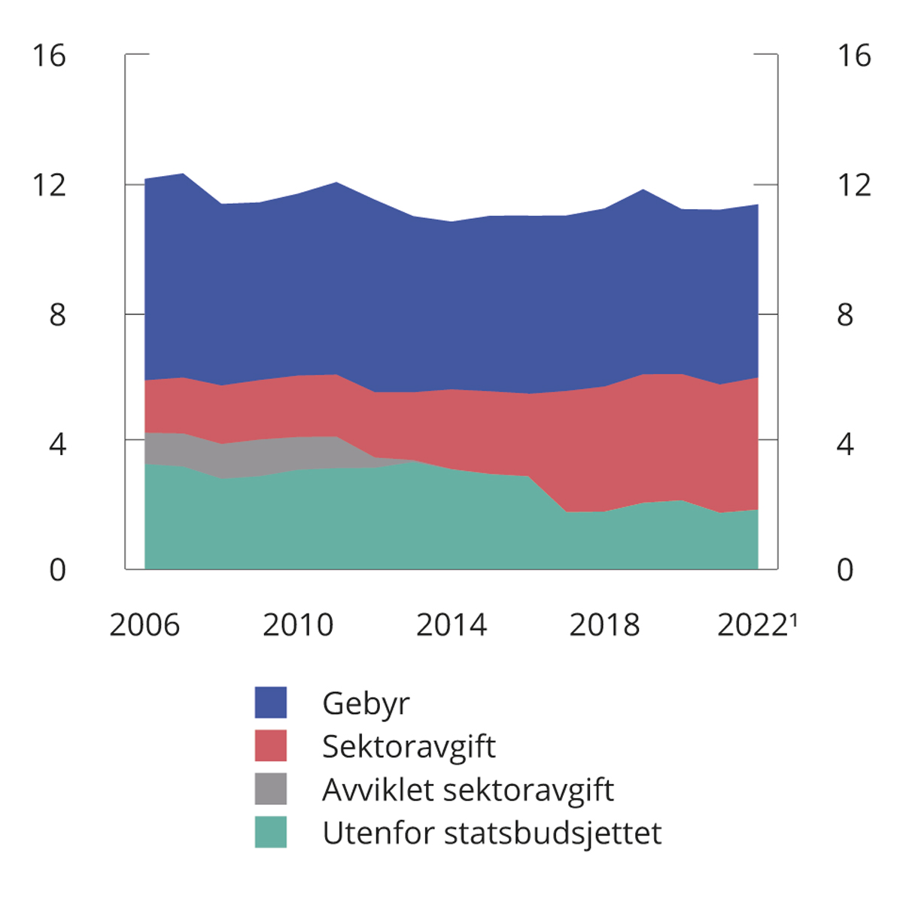
          - Inntekter fra gebyrer, sektoravgifter og avgifter utenfor statsbudsjettet 2006–2022. Mrd. 2023-kroner
1 Anslag.
Finansdepartementet.
Gebyrinntektene har gått ned siden 2006, mens avgiftsfinansieringen har økt de siste 15 årene. Av en samlet gebyr- og avgiftsfinansiering på om lag 11,2 mrd. kroner i 2021 sto gebyrinntektene for om lag 5,4 mrd. kroner, mens sektoravgifter utgjorde i underkant av 4,0 mrd. kroner og avgifter utenfor statsbudsjettet omtrent 1,7 mrd. kroner. Bompengefinansiering, lufthavnavgifter, den tidligere kringkastingsavgiften, egenandeler i helsevesenet, låne- og garantigebyrer og mulkter eller straffegebyrer inngår ikke i disse tallene.
Siden 2006 er overprisede gebyrer redusert med til sammen noe under 2,7 mrd. 2022-kroner, medregnet forslagene om reduksjon av overprisede gebyrer i denne proposisjonen. Totalbildet er at statlige gebyrer er fastsatt langt mer kostnadsriktig enn tidligere. På noen områder er det imidlertid fortsatt overprising.
Tabell 10.1 gir en oversikt over anslått samlet overprising av gebyrer i 2022 og 2023. I tallene for 2023 er regjeringens forslag inkludert. Overprising av gebyrer skyldes at gebyrsatsen overstiger kostnaden ved å levere tjenesten. Samlet overprising er et mål på hvor store inntekter staten får fra et gebyr som er overpriset, og avhenger både av overprisingen av gebyrsatser, men også av antall personer eller virksomheter som betaler gebyret hvert år. Den samlede overprisingen vil derfor kunne variere betydelig fra år til år, uavhengig av om det foreslås reduksjon av overprisingen av et gebyr ved å redusere gebyrsatsen ned mot selvkost.
            - Anslag for gjenstående overprising av gebyrer. Mill. kroner
06J1xt2
Kap. | Post | Dep. | Gebyrordning | Anslag  2022 | Anslag  2023
3440 | 07 | JD | Politidirektoratet – utleggsforretning1 | 125,7 | 340,5
3904 | 01 | NFD | Brønnøysundregistrene – Løsøreregisteret | 203,0 | 253,6
3904 | 01 | NFD | Brønnøysundregistrene – Foretaksregisteret | 42,0 | 99,6
3902 | 01 | NFD | Justervesenet – gebyrinntekter | 9,0 | -
4320 | 02 | SD | Statens vegvesen – gebyrer på trafikant-  og kjøretøyområdet | 65,7 | 18,1
4313 | 01 | SD | Luftfartstilsynet – gebyr for tilsyn | 1,7 | 1,7
3595 | 01 | KMD | Kartverket – gebyr for tinglysing av fast eiendom og andel i borett | 130,0 | 28,0
Sum overprisede gebyrer |  |  |  | 577,1 | 741,5
1 Gebyret ilegges i tillegg av Skatteetaten ved innkreving gjennom etatens særnamsmannskompetanse. For å unngå forskjellsbehandling benytter Skatteetaten samme gebyrsats som Politidirektoratet, selv om dette er overpriset. Tallene i tabellen viser den samlede overprisingen under Politidirektoratet og Skatteetaten.
Finansdepartementet.
Under Samferdselsdepartementet er gebyrene for typegodkjenning, påskiltingsgebyr, dagprøvekjennemerker, utstedelser og tilsynsvirksomheten overpriset med 67,4 mill. kroner. I tillegg er gebyr for tilsyn på Luftfartstilsynets område overpriset.
Under Justis- og beredskapsdepartementet er det gebyret for utlegg som har stått for det meste av overprisingen. Gjenstående overprising på rettsområdet under Justis- og beredskapsdepartementet anslås til om lag 340 mill. kroner i 2023.
Under Brønnøysundregistrene er gebyrene for Løsøreregisteret og Foretaksregisteret overpriset. Samtidig er det en rekke gebyrer under Brønnøysundregistrene som er underpriset, og de overprisede gebyrene bidrar dermed til å finansiere andre gebyrer enn de er tiltenkt, såkalt kryssubsidiering. Nærings- og fiskeridepartementet arbeider med en ny gebyrstruktur for å etablere en mer hensiktsmessig gebyr- og kostnadsfordeling mellom dagens ulike registre. Det vises til omtale av saken i Prop. 1 S (2022–2023) for Nærings- og fiskeridepartementet. Også Justervesenets gebyrer er overpriset.
I dag er tinglysingsgebyret overpriset. Det innebærer at alle som tinglyser fast eiendom og borett i Norge, betaler for mye for dette. Samlet overprising i 2023 er anslått til 28 mill. kroner, som betyr at gebyret er 6 pst. høyere enn kostnadsriktig sats. Anslaget for overprising av tinglysingsgebyret under Kartverket er imidlertid svært usikkert. Usikkerheten knytter seg spesielt til situasjonen i boligmarkedet i 2023.
Overprising av gebyrer innebærer en skjult skatt og er i strid med bestemmelsene i rundskriv R-112/15. Det foreslås å redusere overprisingen av gebyrer med til sammen 58 mill. kroner i 2023. Regjeringen prioriterer å sette gebyrene under Justervesenet til selvkost og redusere gebyrsatsene for utstedelser av førerkort og andre rettighetsbevis. Regjeringen vil fortsette arbeidet med å redusere overprisede gebyrer fremover.
Oppgaver som i dag finansieres helt eller delvis av sektoravgifter, er blant annet sektorrettet tilsyn og kontroll, støtte til energisparing og klimatiltak, sektorrettet forskning og ressursovervåkning, lostjenesten, vilt- og fiskepleie, miljøtiltak på Svalbard og tiltak for å beskytte kulturminner. Tabell 11.2 gir en oversikt over innbetalte sektoravgifter i 2021 og anslag for inntektene i 2022 og 2023. Anslagene for 2023 inkluderer virkninger av regjeringens forslag. Statens samlede inntekter fra sektoravgifter anslås til i overkant av 4,1 mrd. kroner i 2022. Nedenfor presenteres regjeringens forslag til endringer i sektoravgifter og overprisede gebyrer i 2023.

Sektoravgift under Helse- og omsorgsdepartementet
Enkelte reseptfrie legemidler kan selges i dagligvarebutikker, kiosker og bensinstasjoner. For å øke tilgjengeligheten til velkjente reseptfrie legemidler og gi priskonkurranse mellom apotek og andre utsalgsteder, er det opprettet en egen ordning (LUA-ordningen). Ordningen administreres av Legemiddelverket. Aktører som selger legemidler utenom apotek, betaler en sektoravgift som dekker Legemiddelverkets kostnader til administrasjon av ordningen, samt Mattilsynets kostnader til tilsyn. Avgiften kreves inn som en prosentvis avgift basert på grossistenes omsetning til utsalgssteder for legemidler utenom apotek.
Regjeringen foreslår å sette ned avgiften på utsalgssteder utenom apotek fra 1,2 pst. til 0,5 pst. i 2023. I dag er inntektene fra avgiften høyere enn kostnadene ved å administrere og følge opp ordningen, noe som blant annet skyldes vekst i omsetningsgrunnlaget. Endringen i avgiftssats vil gi en årlig reduksjon på 3,7 mill. kroner. Det vises til omtale i Prop. 1 S (2022–2023) for Helse- og omsorgsdepartementet.

Sektoravgift under Finanstilsynet
Finanstilsynets virksomhet finansieres i sin helhet gjennom en sektoravgift. Tilsynet har fått flere og mer krevende oppgaver, særlig på grunn av samarbeidet med EUs tilsynsorganer. Utviklingen ventes å fortsette. Regjeringen foreslår å styrke Finanstilsynet med 30 nye stillinger for å gi bedre balanse mellom tilsynets oppgaver og ressurser. Nye stillinger skal styrke arbeidet innenfor tidsaktuelle og kritiske tilsynsområder, som klimarisiko, digital sårbarhet og hvitvasking. Tiltaket dekkes gjennom økte sektoravgifter (tilsynsavgift 5580, post 70), som betales av bedriftene i finanssektoren. Tiltaket innebærer en budsjettstyrking på 15,0 mill. kroner i 2023 og varig 40,5 mill. kroner fra 2025. Det vises til omtale i Prop. 1 S (2022–2023) for Finansdepartementet.

Sektoravgift under Nasjonal kommunikasjonsmyndighet
Nasjonal kommunikasjonsmyndighet (Nkom) har ansvar for veiledning og tilsyn i ekomsektoren etter sikkerhetsloven og spiller også en rolle i totalforsvaret. Nkoms arbeid på området er viktig for samfunnssikkerheten og for innsatsen mot trusler i det digitale rom. For å intensivere arbeidet med den digitale beredskapen, foreslås det å styrke Nkom med tre årsverk fra 2023 og ytterligere to årsverk fra 2024. Det vil innebære at sektoravgiftene under Nkom økes med 3,6 mill. kroner i 2023. I tillegg viser nye undersøkelser at Nkoms merverdiavgiftskostnader vil være varig høyere enn forutsatt. Regjeringen foreslår å øke sektoravgiftene, som betales av bransjeaktørene innenfor elektronisk kommunikasjon og post, for å dekke de økte merverdiavgiftskostnadene til Nkom. Det innebærer en årlig økning på 3,5 mill. kroner. Til sammen vil sektoravgiftene under Nkom økes med 7,1 mill. kroner i 2023.
Det vises til omtale i Prop. 1 S (2022–2023) for Kommunal- og distriktsdepartementet.

Kontrollavgift fiskeflåten (sektoravgift)
I 2021 ble det innført en kontrollavgift for fiskeflåten fastsatt til 0,22 pst. av brutto fangstverdi for all fangst av norske fartøy som til enhver tid er omfattet av salgslagenes enerett til førstehåndsomsetning etter fiskesalslagslova. Fartøy under 15 meter ble fritatt for avgift. Bakgrunnen for fritaket var planlagte nye krav til sporing og rapportering for flåten under 15 meter, som gir økte kostnader for flåten. Regjeringen foreslår at fritaket videreføres i 2023. Det vil gi et provenytap på 4,2 mill. kroner påløpt og bokført i 2023. Det vises til omtale av saken i Prop. 1 S (2022–2023) for Nærings- og fiskeridepartementet.

Reduksjon av overprisede gebyrer under Statens Vegvesen
Tall fra Statens Vegvesen viser at gebyrer for utstedelser av førerkort og andre rettighetsbevis er overpriset. Regjeringen foreslår å fjerne overprisingen ved å sette gebyrene til selvkost.
For den enkelte bruker innebærer dette at prisen på utstedelse av førerkort, ADR-kompetansebevis og yrkessjåførkompetansebevis blir redusert fra 340 til 210 kroner. For brukere som betaler via internett, reduseres satsen fra 160 kroner til 90 kroner. Utstedelse av sjåførkort (digital fartsskriver) reduseres fra 820 kroner til 300 kroner, eventuelt fra 380 kroner til 270 kroner ved betaling via internett. Utstedelse av fellesskapsløyver hoveddokument reduseres fra 380 til 270 kroner.
Dette gir et samlet provenytap på i underkant av 50 mill. kroner påløpt og bokført i 2023. Det vises til omtale i Prop. 1 S (2022–2023) for Samferdselsdepartementet.

Reduksjon av overprisede gebyrer under Justervesenet
Gebyrene under Justervesenet betales av en rekke bransjer hvor Justervesenet utøver kontroll, blant annet petroleumsnæringen, fiskerinæringen, taxinæringen, dagligvarebutikker og postkontorer. Gebyrene finansierer blant annet Justervesenets arbeid med det internasjonale enhetssystemet for målestørrelser (SI-systemet) og FoU-aktivitet innenfor måleteknikk.
Gebyrene dekker kostnader som ikke kan knyttes direkte til tilsynet som utføres, slik at gebyrinntektene overstiger kostnadene ved å utføre tilsyn. Regjeringen foreslår å fjerne overprisingen ved å sette gebyrene til selvkost. Dette gir et samlet provenytap på 9 mill. kroner påløpt og bokført i 2023. Det vises til omtale i Prop. 1 S (2022–2023) for Nærings- og fiskeridepartementet.
            - Bokførte inntekter fra sektoravgifter, regnskap og anslag. Mill. kroner
06J1xt2
Kap. | Post |  | Regnskap  2021 | Anslag  2022 | Anslag  2023
5568 |  | Kulturdepartementet
 | 71 | Årsavgift – stiftelser | 24,9 | 24,2 | 27,8
 | 73 | Refusjon – Norsk Rikstoto og Norsk Tipping AS | 46,6 | 46,6 | 46,8
 | 74 | Avgift – forhåndskontroll av kinofilm1 | 2,5 | 4,7 | 0
 | 75 | Kino- og videogramavgift | 12,3 | 32 | 32,0
5570 |  | Kommunal- og moderniseringsdepartementet
 | 70 | Sektoravgifter Nasjonal kommunikasjonsmyndighet | 249,4 | 253,5 | 262,6
5571 |  | Arbeids- og sosialdepartementet
 | 70 | Petroleumstilsynet – sektoravgift | 105,3 | 128,7 | 131,0
5572 |  | Helse- og omsorgsdepartementet
 | 70 | Legemiddeldetaljistavgift | 68,7 | 68,4 | 68,4
 | 72 | Avgift utsalgssteder utenom apotek | 6,7 | 6,4 | 2,7
 | 73 | Legemiddelleverandøravgift | 224,9 | 223,0 | 223,0
 | 74 | Tilsynsavgift Statens legemiddelverk | 0,0 | 3,8 | 3,8
 | 75 | Sektoravgift tobakk | 18,2 | 18,0 | 19,0
5574 |  | Nærings- og fiskeridepartementet
 | 71 | Avgifter immaterielle rettigheter | 149,5 | 175,5 | 160,0
 | 72 | Kontroll- og tilsynsavgift akvakultur | 34,2 | 33,1 | 33,1
 | 73 | Årsavgift Merkeregisteret | 8,3 | 8,5 | 8,6
 | 74 | Fiskeriforskningsavgift | 308,4 | 318,0 | 345,6
 | 75 | Tilsynsavgift Justervesenet | 53,6 | 26,7 | 26,7
 | 76 | Kontrollavgift fiskeflåten | 34,7 | 40,5 | 46,5
 | 77 | Sektoravgifter Kystverket2 | 715,0 | 921,0 | 984.4
5576 |  | Landbruks- og matdepartementet
 | 70 | Forskningsavgift landbruksprodukter | 191,4 | 175,0 | 190,0
 | 72 | Jeger- og fellingsavgifter | 90,8 | 85,0 | 93,0
5578 |  | Klima- og miljødepartementet
 | 70 | Sektoravgifter Svalbards miljøvernfond | 5,8 | 10,3 | 13,0
 | 72 | Fiskeravgifter | 18,3 | 18,3 | 18,7
 | 73 | Påslag på nettariffen (Enova) | 718,4 | 690,0 | 690,0
5580 |  | Finansdepartementet
 | 70 | Finanstilsynet, bidrag fra tilsynsenhetene | 454,5 | 485,3 | 508,3
5582 |  | Olje- og energidepartementet
 | 70 | Bidrag til kulturminnevern | 22,8 | 5,6 | 55,0
 | 71 | Konsesjonsavgifter fra vannkraftutbygging | 172,7 | 176,0 | 185,0
 | 72 | Beredskapstilsyn og tilsyn med damsikkerhet3 | 59,7 | 57,0 | 72,0
Sum sektoravgifter |  |  | 3 797,6 | 4 092,5 | 4 247,0
1 Avvikles 1. januar 2023.
2 Flyttet fra Samferdselsdepartementet til Nærings- og fiskeridepartementet i 2021.
3 Bidraget innkreves ved fornyelse eller revisjon av den enkelte konsesjon. Innbetalt beløp vil variere i tråd med dette.
Finansdepartementet.

Skattefavorisert pensjonssparing for selvstendig næringsdrivende mv.

Bakgrunn og gjeldende rett
Etter lov om obligatorisk tjenestepensjon (OTP-loven) plikter de aller fleste foretak i privat sektor å ha en tjenestepensjonsordning for sine ansatte. Etter innføringen av pensjon fra første krone tidligere i år er minstekravet til sparing for private tjenestepensjonsordninger 2 pst. av lønn opp til 12 G, jf. Prop. 223 L (2020–2021) Endringer i pensjonslovgivningen mv. (pensjon fra første krone og dag, garanterte pensjonsprodukter) og Innst. 51 L (2021–2022). Det har tidligere vært valgfritt for arbeidsgivere om de vil gi opptjening for lønn under 1 G. Arbeidsgiver kan spare inntil 7 pst. av lønn opp til 7,1 G, eventuelt med et tilleggsinnskudd på inntil 18,1 pst. av lønn mellom 7,1 G og 12 G.
Selvstendig næringsdrivende, personlige deltakere i selskap med deltakerfastsetting, ansatte eiere av aksjeselskap eller allmennaksjeselskap samt frilansere omfattes ikke av OTP-loven, men kan etter innskuddspensjonsloven § 2-3 opprette en skattefavorisert innskuddsordning på frivillig basis. Etter skatteloven § 6-46 fjerde ledd gis det inntektsfradrag for pensjonsinnskudd til slike ordninger. Grensen for inntektsfradrag for slike innskudd er 7 pst. av beregnet personinntekt fra næring, godtgjørelse til deltaker for arbeidsinnsats i selskap med deltakerfastsetting eller lønn mellom 1 G og 12 G, jf. lov om innskuddspensjon § 2-3 andre ledd. I disse ordningene gir dermed ikke inntekt mellom 0 og 1 G grunnlag for pensjonssparing. Det er de selvstendig næringsdrivende mv. selv som avgjør hvor mye de skal spare innenfor den gitte grensen. Hvorvidt pensjon fra første krone også bør innføres for selvstendig næringsdrivende mv., ble ikke nærmere drøftet i Prop. 223 L (2020–2021), men det ble varslet at en tok sikte på å komme tilbake til Stortinget med en vurdering. I den forutgående høringen var det flere høringsinstanser som tok til orde for pensjon fra første krone også for selvstendig næringsdrivende mv., herunder Creo – forbundet for kunst og kultur, Kunstnernettverket, Norsk oversetterforening og Oversetterforum.
Innestående midler i ordningen er unntatt fra formuesskatt og skatt på løpende inntekt (avkastning). Utbetalinger skattlegges som pensjonsinntekt.

Vurderinger og forslag
Det er noe lavere sparerammer for frivillige ordninger for selvstendig næringsdrivende mv. enn for de kollektive tjenestepensjonsordningene. Begrunnelsen har blant annet vært at det i kollektive ordninger er arbeidsgiveren som velger sparenivå for alle sine ansatte ut fra hensyn til bedriftens lønns- og kostnadsevne mv. og krav om likebehandling av de ansatte. For frilansere og selvstendig næringsdrivende mv. vil ordningen ofte i realiteten være individuell, der man selv bestemmer fordelingen av lønn og pensjonsopptjening, og dermed har større tilpasningsmuligheter.
Innestående som selvstendig næringsdrivende mv. har i frivillige pensjonsordninger, er bundet til pensjonsalder. Dersom selvstendig næringsdrivende mv. har ledige midler, kan de unngå formuesskatt ved å plassere disse i pensjonsordningen i stedet for i ordinær banksparing eller aksjefond. Ordinære arbeidstakere kan ikke selv tilpasse seg slik ved å skyte inn ekstra midler i tillegg til arbeidsgivers innskudd i kollektive ordninger.
Hensynet til enkelhet og konsistens i pensjonssystemet taler likevel for at lønnsgrunnlaget for pensjonssparing så langt som mulig bør være det samme på tvers av ordninger. Innføring av pensjon fra første krone i de frivillige ordningene for selvstendig næringsdrivende mv. vil bidra til å forenkle regelverket og praktiseringen av det, både for pensjonskundene og for pensjonsleverandørene.
Etter en samlet vurdering foreslår regjeringen å innføre skattefavorisert sparing fra første krone i innskuddspensjonsordninger for selvstendig næringsdrivende mv. og frilansere. Det vises til forslag til endring i innskuddspensjonsloven § 2-3 andre ledd.

Administrative og økonomiske konsekvenser
En utvidelse av rammene for skattefavorisert pensjonssparing for frilansere og selvstendig næringsdrivende mv. vil redusere skatteprovenyet. Regelendringen er ikke en endring av skatteregler, men påvirker provenyet gjennom at skattegrunnlagene reduseres.
Provenyvirkningen avhenger av i hvilken grad de næringsdrivende mv. øker innskuddene til ordningene. I innføringsåret oppstår det et provenytap primært fordi fradraget i inntekt øker når innskuddene øker. Over tid oppstår det et provenytap fra manglende skatt på løpende avkastning og formuesskatt, mens skatt på pensjonsinntekt vil øke når midlene utbetales. Personer som ikke utnytter dagens maksimalgrense, vil trolig i begrenset grad øke innskuddene som følge av at maksimalgrensen kan beregnes ut fra inntekt fra første krone i stedet for inntekt over 1 G. Det anslås at den foreslåtte endringen vil redusere provenyet med 15 mill. kroner påløpt og 12 mill. kroner bokført i 2023.

Ikrafttredelse
Departementet foreslår at endringen trer i kraft straks med virkning fra inntektsåret 2023.

Regulering av tollrepresentant i vareførselsloven og tollavgiftsloven

Innledning og sammendrag
Departementet foreslår regler om bruk av tollrepresentant i vareførselsloven og tollavgiftsloven, og at tollrepresentantens og den representertes ansvar for tollavgift klargjøres i tollavgiftsloven. Formålet er å redusere risikoen for tvister mellom de private partene. Forslagene er en klargjøring av gjeldende rett, og er ikke ment å innebære materielle endringer. Forslagene medfører behov for endringer i enkelte andre bestemmelser i vareførselsloven og tollavgiftsloven. Det vises til forslag til endringer i vareførselsloven § 2-3 første ledd, § 3-3 første ledd, § 5-7 første ledd, § 7-21 og § 12-4 og tollavgiftsloven § 2-4 første og tredje ledd, § 8-9 og § 9-2 første ledd. De foreslåtte endringene vil ikke ha administrative og økonomiske konsekvenser av betydning.
Det foreslås at lovendringene trer i kraft straks. Endringene vil da få virkning fra samme dato som vareførselsloven og tollavgiftsloven trer i kraft, 1. januar 2023.

Bakgrunn og gjeldende rett

Bakgrunn
Lov om inn- og utførsel av varer (vareførselsloven) og lov om tollavgift (tollavgiftsloven) ble fremmet i proposisjon 237 L (2020–2021) Lov om inn- og utførsel av varer (vareførselsloven) og lov om tollavgift (tollavgiftsloven). Ved behandlingen i finanskomiteen, Innst. 173 L (2021–2022), ba komiteens flertall regjeringen komme tilbake til Stortinget på egnet måte, slik at begrepet «fullmektig» eller «representant» kan defineres og få et presist innhold i lovverket fra samme dato som de aktuelle lovene skal tre i kraft. Flertallet henstilte også om «at man i så stor grad som mulig søker å avklare ansvarsforhold, slik at risikoen for privatrettslige tvister mellom parter, som for eksempel importører og speditører elimineres eller reduseres sammenlignet med dagens situasjon».

Fullmaktsregler i vareførselsloven og tollavgiftsloven
Bruk av fullmektig og dennes plikter og ansvar, er i liten grad direkte regulert i vareførselsloven og tollavgiftsloven. Det er heller ikke regulert i dagens tollov. Etter vareførselsloven § 1-5 følger det at forvaltningsloven gjelder for tollmyndighetenes virksomhet, hvis ikke annet er bestemt. Tilsvarende følger av tollavgiftsloven § 1-4. Bruk av fullmektig reguleres derfor i utgangspunktet av forvaltningsloven og de alminnelige reglene om fullmaktsforhold. Det følger av forvaltningsloven § 12 at «[e]n part har rett til å la seg bistå av advokat eller annen fullmektig på alle trinn av saksbehandlingen», og at «[a]lle henvendelser i en sak kan gjøres ved fullmektig», jf. første og tredje ledd. Videre at «[s]om fullmektig kan brukes enhver myndig person eller en organisasjon som vedkommende er medlem av», jf. annet ledd. Av bestemmelsens fjerde ledd følger det at «[f]ullmektig som ikke er advokat, skal legge frem skriftlig fullmakt».
I praksis brukes fullmektiger i stor grad for å oppfylle ulike plikter overfor tollmyndighetene. Det gjelder særlig ved deklarering av varer, men også for eksempel ved oppfyllelse av meldeplikten for den som bringer varer til eller fra tollområdet, eller ved bistand til tollmyndighetene ved kontroll. Bruken av fullmektiger har dels bakgrunn i strenge formelle og tekniske krav for å utveksle informasjon med tollmyndighetenes datasystemer, dels i kompleksiteten knyttet til de ulike opplysningene som pliktes fremlagt ved inn- og utførsel av varer.
Ved bruk av fullmektig forutsetter tollmyndighetene at fullmektigen har fullmakt til å opptre på vegne av oppdragsgiveren. Tollmyndighetene stiller ikke krav om at fullmakten skal være skriftlig, slik det er forutsatt i forvaltningsloven. Etter tollmyndighetenes praksis legges det gjennomgående til grunn at fullmaktsforholdet mellom oppdragsgiveren og den som faktisk leverer opplysninger, er underforstått. Ved tvil om det foreligger et fullmaktsforhold, ber tollmyndighetene fullmektigen om å sannsynliggjøre fullmaktsforholdet.
Dersom det oppstår tvil om det foreligger et fullmaktsforhold, må ansvar overfor tollmyndighetene avklares på bakgrunn av de alminnelige reglene om fullmaktsforhold. I avtaleloven kapittel 2 om fullmakt, er fullmektigens evne til å binde fullmaktsgiver lovfestet i § 10 første ledd: «Foretar fuldmægtigen en retshandel i fuldmagtsgiverens navn og indenfor fuldmagtens grænse, stifter retshandelen ret og pligt umiddelbart for fuldmagtsgiveren». Det er oppdragsgiver (fullmaktsgiver) som blir bundet av avtalen og får rettigheter og plikter. Fullmektigen står utenfor avtalen. Dersom fullmektigen disponerer utenfor fullmaktens grense, er fullmaktsgiver ikke bundet, se avtaleloven § 10 «indenfor fuldmagtens grænse». Det samme vil gjelde dersom det ikke kan sannsynliggjøres at det foreligger et fullmaktsforhold.

Ansvar for tollavgift
Etter tollavgiftsloven § 2-3 første ledd er den som leverer melding for tollavgift, tollavgiftspliktig. Meldingen kan leveres i eget navn, eller den kan leveres av en annen (fullmektig). En fullmektig som opptrer i en annens navn og på en annens vegne, vil ikke anses som tollavgiftspliktig etter § 2-3. I en slik situasjon vil den tollavgiftspliktige alltid identifiseres med sin fullmektig. Dette innebærer at den tollavgiftspliktige vil hefte for opplysningssvikt som skyldes fullmektigen. Fullmektigen vil imidlertid ha medansvar for tollavgift i tre situasjoner etter bestemmelsene i tollavgiftsloven § 2-4. Fullmektigen kan for det første bli tollavgiftspliktig når det er gitt uriktige opplysninger i tollavgiftsmeldingen som fører til at tollavgift ikke blir riktig fastsatt, jf. første ledd. Vilkårene for medansvar er at fullmektigen «visste eller burde ha visst at opplysningene var uriktige eller ufullstendige». For det andre kan fullmektigen bli medansvarlig når det oppstår tollavgiftsplikt ved brudd på noen av de andre prosedyrene i vareførselsloven, jf. annet ledd. For det tredje kan fullmektigen bli medansvarlig ved brudd på plikter i vareførselsloven kapittel 2, jf. annet ledd. Vilkårene for medansvar etter annet ledd er at fullmektigen visste eller burde ha visst at vilkår eller plikter ikke er oppfylt.
Når det oppstår medansvar for tollavgift er den tollavgiftspliktige og fullmektigen solidarisk ansvarlige for tollavgiften, jf. § 2-5. Selv om fullmektigen kan bli medansvarlig for tollavgift, kan vedkommende ikke bli ilagt tilleggsavgift. Den tollavgiftspliktige bærer dette ansvaret alene etter tollavgiftsloven § 12-3.
Gjeldende tollov har også regler om tollavgiftsplikt når fullmektigen opptrer i eget navn, men leverer tollavgiftsmeldingen på vegne av en annen fysisk eller juridisk person (indirekte representasjon). Reglene i tollavgiftsloven viderefører reglene i dagens tollov.

Regler i EUs tollkodeks
I EUs tollkodeks er bruk av fullmektig og plikter og ansvar, formalisert i en ordning som i dansk oversettelse er omtalt som «toldrepræsentation».
I tollkodeksen artikkel 5 nr. 6 er «toldrepræsentant» definert. Artikkel 18 slår fast at enhver kan benytte en tollrepresentant og regulerer hvem som kan opptre som tollrepresentant. Videre definerer artikkelen direkte og indirekte representasjon slik (dansk oversettelse):
«En sådan repræsentation kan være enten direkte, når toldrepræsentanten handler i en anden persons navn og på en anden persons vegne, eller indirekte, når toldrepræsentanten handler i eget navn, men på en anden persons vegne.»
Artikkel 19 gir bestemmelser om at tollrepresentanten skal erklære overfor tollmyndighetene at han handler på vegne av den person som representeres, og videre om representasjonen er direkte eller indirekte. Personer som ikke erklærer at de handler som tollrepresentant, eller som opplyser at de handler som tollrepresentant uten å ha fullmakt til det, anses å handle i eget navn og på egne vegne. Tollmyndighetene kan kreve at personer som erklærer at de handler som tollrepresentant, beviser fullmaktsforholdet.
Artikkel 77 gir bestemmelser om ansvar for tollskyld ved innførsel av varer som deklareres for overgang til fri disponering eller midlertidig innførsel med delvis fritakelse for avgift ved innførsel. Bestemmelsens nr. 3 første punktum slår fast at den deklareringspliktige (klarereren) er debitor. Debitor er etter definisjonen i artikkel 5 nr. 19 «enhver person, der hæfter for en toldskyld» (dansk oversettelse). Det vil si at ved direkte representasjon er det den deklarasjonspliktige som hefter for tollskyld. Tollrepresentanten vil etter artikkel 77 nr. 3 annet ledd kunne ansvarliggjøres i følgende situasjon (dansk oversettelse):
«Udfærdiges en toldangivelse (…) på basis af oplysninger, som fører til, at alle eller dele af importafgifterne ikke opkræves, er den person, der har meddelt de oplysninger, der var nødvendige for at udfærdige toldangivelsen, og som vidste eller som med rimelighed burde have vidst, at de pågældende oplysninger var forkerte, også debitor.»
Ved indirekte representasjon er tollrepresentanten ansvarlig i egenskap av å være klarerer/deklarasjonspliktig. Det følger av artikkel 77 nr. 3 første ledd annet punktum at den som blir representert, også er debitor, det vil si også hefter for tollskyld.
Artikkel 84 regulerer solidaransvar for tollskyld og lyder slik:
«Når flere personer er betalingspligtige for et import- eller eksportafgiftsbeløb, der svarer til en og samme toldskyld, hæfter disse solidarisk for betalingen af det pågældende beløb.»

Høringsforslaget og høringsinstansenes syn
Finansdepartementet sendte 17. juni 2022 forslag til regulering av bruk av tollrepresentant i vareførselsloven og tollavgiftsloven, og klargjøring av tollrepresentantens og den representertes ansvar for tollavgift i tollavgiftsloven, på høring. Formålet med forslagene er å klargjøre bruken av fullmektig (tollrepresentant) og tollrepresentantens og den representertes plikter og ansvar slik at risikoen for privatrettslige tvister reduseres.
Det ble foreslått å innta i begge lovene at enhver som har rettigheter eller plikter overfor tollmyndighetene, kan la seg bistå eller representere av en tollrepresentant. Tollrepresentanten skal opplyse tollmyndighetene om at vedkommende handler på vegne av den representerte, og tollmyndighetene kan kreve at tollrepresentanten dokumenterer fullmaktsforholdet. Dersom det ikke foreligger noe fullmaktsforhold, anses den som handler som tollrepresentant, å handle i eget navn og på egne vegne. I tollavgiftsloven gis det også regler om indirekte representasjon, men av praktiske og tekniske hensyn foreslås det å forskriftsfeste at tollrepresentanten fritas for uoppfordret opplysningsplikt om indirekte representasjon. Videre ble det foreslått å klargjøre i loven når tollrepresentanten eller den som blir representert, blir ansvarlig eller medansvarlig for tollavgift. Forslagene klargjør gjeldende rett, og er ikke ment å innebære materielle endringer. De er også i stor grad i samsvar med reguleringen i EUs tollkodeks. Forslagene medfører behov for endringer i enkelte andre bestemmelser i vareførselsloven og tollavgiftsloven.
Høringsnotatet ble sendt til 43 høringsinstanser med høringsfrist 12. august 2022. Departementet mottak svar fra 12 instanser innen høringsfristen.
Advokatfirmaet PricewaterhouseCoopers AS (PWC), Advokatforeningen, Næringslivets Hovedorganisasjon (NHO), og NHO Logistikk og Transport har gitt realitetsuttalelse. Forsvarsdepartementet, Justis- og beredskapsdepartementet, Klima- og miljødepartementet, Landbruks- og matdepartementet, Skattedirektoratet, Statistisk sentralbyrå og Økonomiforbundet har svart at de ikke har merknader.
Tolldirektoratet støtter forslaget om regulering av tollrepresentant, og mener det bidrar til å tydeliggjøre forholdet mellom pliktsubjekter og representanter i de nye lovene. Ingen av høringsinstansene har hatt innvendinger til bruk av begrepet «tollrepresentant». PWC, NHO Logistikk og transport og NHO mener det ikke fremgår klart om hensikten med forslaget er å klargjøre reglene eller å endre rettstilstanden på området. Dersom forslagene til regelendringer er en begrepsmessig opprydning, mener de at lovenes bestemmelser bør være mer i tråd med virkeligheten for bedrifter som importerer og eksporterer varer, og spedisjonsfirmaene m.fl. som bistår dem. Advokatforeningen har også stilt spørsmål ved om forslaget bare er ment som en avklaring av begreper eller en endring av rettstilstanden. Det nærmere innholdet i merknadene behandles nedenfor.

Departementets vurdering og forslag
Den omfattende bruken av fullmektig ved inn- og utførsel av varer og fullmektigens ansvar for tollavgift, tilsier at bruk av fullmektig bør være regulert i begge lovene. Departementet følger derfor i proposisjonen opp forslaget om å innta regler om bruk av tollrepresentant i både vareførselsloven og tollavgiftsloven, og at tollrepresentantens og den representertes ansvar for tollavgift klargjøres i tollavgiftsloven. Dette er i tråd med forslagene i høringsnotatet.
De foreslåtte reglene om tollrepresentant i vareførselsloven § 7-21 og tollavgiftsloven § 8-9, innebærer at reglene om bruk av fullmektig, som i dag følger av forvaltningsloven og de alminnelige reglene om fullmaktsforhold, reguleres særskilt i de to lovene. Regler om indirekte representasjon, som er inntatt i tollavgiftsloven § 8-9 første ledd tredje punktum, må antas å falle utenfor alminnelige regler om fullmaktsforhold. Tollavgiftsloven § 2-4 tredje ledd forutsetter imidlertid bruk av denne type fullmaktsforhold. Som det fremgår av punkt 12.2.2 forutsetter tollmyndighetene at fullmektigen har fullmakt til å opptre på vegne av oppdragsgiveren. De krever heller ikke at fullmakten skal være skriftlig, slik som forutsatt i forvaltningsloven. Forslaget til regulering i vareførselsloven § 7-21 tredje ledd og tollavgiftsloven § 8-9 tredje ledd er i samsvar med denne praksisen. Forslagene i vareførselsloven § 7-21 og tollavgiftsloven § 8-9 innebærer derfor ingen materielle endringer i reglene og praksis ved bruk av fullmektig på tollområdet.
PWC, NHO Logistikk og Transport og NHO mener lovens bestemmelser bør være mer i tråd med virkeligheten for bedrifter som importerer og spedisjonsfirmaene m.fl. som bistår dem. De viser blant annet til at det som regel er speditører som deklarer varer som inn- og utføres, og at den som skal motta varen sjeldent har tilgang til TVINN. NHO Logistikk og Transport uttaler at «i mange tilfeller foreligger det imidlertid ikke noe form for kontraktsforhold mellom mottaker og speditør eksempelvis forsendelser avtalt under DDP eller DAP». Disse høringsinstansene viser også til at det vanligvis er den utenlandske selgeren som organiserer frakt av varen og inngår avtale med fraktselskapet/speditør, og at varene tolldeklareres inn i Norge i navnet til mottaker av varen, men uten at det foreligger fullmakt fra mottakers side.
Departementet viser til at de foreslåtte reglene, som har vært på høring, er en lovfesting og klargjøring av gjeldende rett om bruk av fullmektig på tollområdet. De foreslåtte bestemmelsene er også i stor grad i samsvar med reguleringen av tollrepresentant i EUs tollkodeks. Reglene om bruk av tollrepresentant er bygget på reglene om (hvem som har) plikter og ansvar etter vareførselsloven og tollavgiftsloven. Endring av grunnleggende plikt- eller ansvarsforhold for aktørene i vareførselen vil kreve omfattende utredninger og høring, og vil trolig innebære vesentlige endringer av gjeldende rett som ikke vil harmonere med reglene i EU. En slik endring av gjeldende rett har ikke vært tema i høringen av forslaget om regulering av bruk av tollrepresentant. Departementet ser ikke grunn til å igangsette et slikt arbeid.
Aktørene i den grensekryssende varehandelen må innrette seg etter reglene om plikter og ansvar i vareførselsloven og tollavgiftsloven, og søke å avklare hvilke forpliktelser de påtar seg i kontakten med tollmyndighetene, herunder om det foreligger fullmaktsforhold. Det samme gjelder i dag etter tolloven. Den som leverer en deklarasjon, kan ikke uten fullmakt oppgi en annen enn seg selv som deklarasjonspliktig. Dette er etter departementets vurdering i samsvar med gjeldende tollov og alminnelig fullmaktslære, jf. omtale i punkt 12.2.2. Forslaget klargjør dette utgangspunktet ved at det kommer tydelig frem av forslaget til § 7-21 tredje ledd i vareførselsloven og § 8-9 tredje ledd i tollavgiftsloven at den som uten fullmakt oppgir en annen enn seg selv som deklarasjonspliktig, anses for å ha handlet i eget navn og på egne vegne.
NHO Logistikk og Transport uttaler at slik de forstår forslaget vil speditør nå måtte innhente fullmakt fra mottaker manuelt for den enkelte leveranse, jf. § 8-9, noe som de mener vil skape en betydelig økning i tid- og ressursbruk. NHO peker på noe av det samme. Departementet viser til at bestemmelsene i både vareførselsloven § 7-21 tredje ledd og tollavgiftsloven § 8-9 tredje ledd er en videreføring av gjeldende rett. Etter de nevnte bestemmelsene er det ikke krav om at det foreligger skriftlig fullmakt, men tollrepresentanen vil ha bevisbyrden for at vedkommende handler som fullmektig. I høringsforslaget var «dokumenteres» brukt, men departementet foreslår å endre til «sannsynliggjøres» for å få frem at det ikke er krav om skriftlighet. Om det foreligger et fullmaktsforhold vil bero på en helhetsvurdering av de faktiske forholdene i det konkrete tilfellet. For eksempel vil fullmaktsforhold kunne følge av leveringsbetingelsene, partenes opptreden eller andre omstendigheter rundt innførselen av varen. Eventuelle sivilrettslige tvister mellom partenene vil ikke reguleres av vareførselsloven eller tollavgiftsloven. Departementet legger imidlertid til grunn at den foreslåtte lovfestingen og klargjøringen av reglene om bruk av tollrepresentant vil bidra til å redusere risikoen for privatrettslige tvister mellom aktørene i den grensekryssende varehandelen, som for eksempel mellom deklareringspliktig og speditør.
PWC mener at begrepsbruken i lovene i større grad må tilpasses begrepsbruken i tolldeklarasjonen (det vil si den norske versjonen av SAD-dokumentet), og uttaler at utfylling av tolldeklarasjonen er avgjørende for hvem som får forskjellige plikter. Departementet viser til at flere av begrepene som brukes i tolloven og tollforskriften er endret i de nye lovene. Dette vil gjenspeiles i SAD-dokumentet, som benyttes når deklarasjon leveres som et fysisk skjema. Begrepene «deklarant/representant» vil bli erstattet med «tollrepresentant». Videre vil «deklarasjonspliktig», som i vareførselsloven § 1-3 bokstav a og tollavgiftsloven § 1-2 bokstav a er definert som «den som leverer en deklarasjon i eget navn, eller den som deklarasjonen leveres på vegne av», erstatte begrepet «mottaker» som benyttes i SAD-dokumentet. Disse endringene vil også gjenspeiles i Tolletatens instrukser og øvrige styrende dokumenter og i TollABC.
PWC og NHO Logistikk og Transport ønsker en klargjøring av reglene om indirekte representasjon, og om forslaget er ment å endre rettstilstanden eller videreføre gjeldende rett. Departementet viser til at gjeldende tollov har regler om tollskyld når fullmektigen opptrer i eget navn, men leverer tolldeklarasjonen på vegne av en annen fysisk eller juridisk person (indirekte representasjon), se tollovens § 2-2 annet ledd. Reglene i tolloven om indirekte representasjon er videreført i tollavgiftsloven § 2-4 tredje ledd. Ved indirekte representasjon er tollrepresentanten deklarasjonspliktig og skal levere melding for tollavgift etter tollavgiftsloven § 9-2 første ledd i eget navn. I SAD-dokumentet oppføres tollrepresentanten både i post 8 og 14. Departementet vil bemerke at tollrepresentanten (ved indirekte representasjon) ikke kan opplyse tollmyndighetene om at vedkommende handler på vegne av den representerte, fordi det i dag ikke er teknisk mulig å oppgi den representerte i deklarasjonen via TVINN-systemet. Tollrepresentanten må derfor inntil videre gis unntak fra opplysningsplikten om fullmaktsforholdet ved indirekte representasjon. Dette er foreslått regulert i tollavgiftsforskriften og fullmakt til å gi forskrift er inntatt i fjerde ledd. Tollmyndighetene kan imidlertid kreve at tollrepresentanten sannsynliggjør fullmaktsforholdet på andre måter enn gjennom deklarasjon etter tollavgiftsloven § 8-9 annet ledd. Se også omtale av denne bestemmelsen nedenfor.
En konsekvens av at fullmaktsforholdet ved indirekte representasjon ikke fremkommer av deklarasjonen, er at den som representeres ikke kan benytte deklarasjonen som dokumentasjon for fradrag for inngående innførselsmerverdiavgift. PWC uttaler i sin høringsuttalelse at dette medfører at ordningen med indirekte representasjon «i realiteten ikke er i bruk», og reiser spørsmål om ordningen bør avvikles. Departementet viser til at ordningen med indirekte representasjon er en videreføring av gjeldende rett.
Departementet foreslår på denne bakgrunn at det inntas regler om bruk av tollrepresentant i vareførselsloven og tollavgiftsloven, og at tollrepresentantens og den representertes ansvar for tollavgift klargjøres i tollavgiftsloven.

Merknad til de enkelte bestemmelsene

Vareførselsloven § 2-3 første ledd tredje punktum
Vareførselsloven § 2-3 regulerer førerens plikt til å melde fra om ankomst til tollområdet og til å gi opplysninger om transportmiddelet, besetningen og varer som bringes med som last. Av nåværende bestemmelse første ledd tredje punktum, fremgår det at meldingen kan gis av andre på førerens vegne. Førerens rett til å la seg bistå av en tollrepresentant ved oppfyllelse av melde- og opplysningsplikten ved ankomst, foreslås regulert i forslaget til ny § 7-21 første ledd i vareførselsloven. Departementet foreslår derfor at § 2-3 første ledd tredje punktum oppheves.

Vareførselsloven § 3-3 første ledd annet punktum
Vareførselsloven § 3-3 regulerer hvem som kan levere deklarasjon ved innførsel av varen. Det fremgår av bestemmelsens første ledd annet punktum at dersom deklarasjonen leveres på vegne av en annen, må den som leverer deklarasjonen kunne godtgjøre at deklarasjonen leveres på vegne av denne. Departementet foreslår at § 3-3 første ledd annet punktum oppheves fordi tollrepresentantens plikt til å opplyse tollmyndighetene om fullmaktsforholdet foreslås regulert i forslaget til ny § 7-21 i vareførselsloven.

Vareførselsloven § 5-7 første ledd annet punktum
Vareførselsloven § 5-7 regulerer hvem som kan levere deklarasjon ved utførsel av vare. Det fremgår av bestemmelsens første ledd annet punktum at dersom deklarasjonen leveres på vegne av en annen, må den som leverer deklarasjonen kunne godtgjøre at deklarasjonen leveres på vegne av denne.
Departementet foreslår at denne bestemmelsen oppheves fordi tollrepresentantens plikt til å opplyse tollmyndighetene om fullmaktsforholdet foreslås regulert i forslaget til ny § 7-21 i vareførselsloven.

Vareførselsloven ny § 7-21 – tollrepresentant
Bestemmelsen er ny og regulerer bruk av tollrepresentant. Det følger av bestemmelsens første ledd at enhver som har rettigheter eller plikter overfor tollmyndighetene, har rett til å la seg bistå eller representere av en tollrepresentant. I annet punktum er det slått fast at tollrepresentanten handler på vegne av den representerte og i den representertes navn.
I tollavgiftsloven foreslås det også å regulere såkalt indirekte representasjon ved levering av melding for tollavgift, se punkt 12.5.7. Ved indirekte representasjon opptrer aktøren i eget navn overfor tollmyndighetene, selv om et underliggende avtaleforhold viser at han opptrer på vegne av en annen. I vareførselsloven vil en eventuell indirekte representasjon være uten betydning for rettigheter eller plikter etter loven, og det er dermed ikke behov for å ha regler om denne type representasjon i vareførselsloven.
Bestemmelsens annet ledd regulerer tollrepresentantens plikt til å opplyse om fullmaktsforholdet overfor tollmyndighetene. Bestemmelsen fastsetter at tollrepresentanten skal opplyse tollmyndighetene om at vedkommende handler på vegne av den representerte. Det forutsettes at tollrepresentanten har fullmakt til å opptre på vegne av den representerte/oppdragsgiveren, og tollrepresentanten forplikter derved sin oppdragsgiver overfor tollmyndighetene. Ved deklarering av varer på vegne av den deklarasjonspliktige, vil tollrepresentantens opplysningsplikt vanligvis oppfylles ved at tollrepresentanten i deklarasjonen oppgir sitt navn og at vedkommende er tollrepresentant.
Tredje ledd i § 7-21 slår fast at tollmyndighetene kan kreve at tollrepresentanten sannsynliggjør fullmaktsforholdet. En fullmakt trenger ikke å være gitt skriftlig, men må kunne sannsynliggjøres dersom tollmyndighetene krever det. I høringsforslaget var «dokumenteres» brukt, men departementet foreslår å endre til «sannsynliggjøres» for å få frem at det ikke er krav om skriftlighet.
Tredje ledd annet punktum i § 7-21 presiserer at dersom fullmaktsforholdet ikke sannsynliggjøres, anses den som handler som tollrepresentant, å handle i eget navn og på egne vegne. I høringsforslaget var «dokumenteres» brukt, men departementet foreslår å endre til «sannsynliggjøres» for å få frem at det må foretas en vurdering av de faktiske forholdene i det enkelte tilfelle, og at det ikke er krav om skriftlighet. Et eksempel på manglende fullmakt kan være at en speditør fører opp navn på en deklarasjonspliktig i deklarasjonen, uten at det foreligger et fullmaktsforhold. Et annet eksempel er rene feilføringer, dvs. at det føres opp en person som verken har noe med tollprosedyren eller varene å gjøre. Dette følger også av gjeldende rett, men foreslås klargjort i en egen bestemmelse.

Vareførselsloven § 12-4 – bortfall av adgangen til å representere deklarasjonspliktige
Bestemmelsen gjelder tollmyndighetenes adgang til å bestemme at den som har opptrådt i strid med bestemmelser i vareførselsloven eller meddelte tillatelser, ikke kan representere deklarasjonspliktige ved tollbehandlingen. Bestemmelsen vil gjelde for tollrepresentanter, og det foreslås at dette kommer frem av ordlyden. Departementet presiserer at forbudet kun kommer til anvendelse når tollrepresentanten representerer deklarasjonspliktige i forbindelse med tollbehandlingen. Dette innebærer at bestemmelsen ikke kommer til anvendelse i tilfeller der tollrepresentanten utfører andre handlinger etter vareførselsloven på vegne av fullmaktsgiveren. Det foreslås samtidig noen mindre endringer i bestemmelsens ordlyd for å gjøre den klarere.

Tollavgiftsloven § 2-4 første og tredje ledd
Tollavgiftsloven § 2-4 regulerer hvem som kan bli medansvarlig for tollavgift. Bestemmelsens første ledd fastsetter at den som ved levering av melding for tollavgift har medvirket til å gi opplysninger som fører til at tollavgift ikke blir riktig fastsatt, er medansvarlig. Det er en forutsetning for medansvar at vedkommende visste eller burde ha visst at opplysningene var uriktige eller ufullstendige. Det fremgår av merknaden i Prop. 237 L (2020–2022) Lov om inn- og utførsel av varer (vareførselsloven) og lov om tollavgift (tollavgiftsloven) s. 115 at i praksis vil en fullmektig for den deklarasjonspliktige, for eksempel et spedisjonsfirma, kunne ha medansvar etter bestemmelsen. Departementet foreslår å endre tollavgiftsloven § 2-4 første ledd for å presisere at det er tollrepresentanten som kan få medansvar for tollavgift overfor tollmyndighetene. Endringen i ordlyden innebærer at medansvar for tollavgift i disse tilfellene knyttes til et konkret ansvarssubjekt.
Tredje ledd gjelder når den som leverer melding for tollavgift, representerer en annen juridisk eller fysisk person. Bestemmelsen gjør den som er representert, medansvarlig for tollavgift. Slike representasjonstilfeller, hvor tollrepresentanten opptrer i eget navn og på egne vegne, foreslås nærmere regulert i ny § 8-9 første ledd tredje punktum i tollavgiftsloven. Sammenhengen mellom medansvarbestemmelsen i § 2-4 og bestemmelsen i § 8-9 som fastslår at det i slike tilfeller foreligger et fullmaktsforhold, bør klargjøres. Derfor foreslås det å ta inn en henvisning til ny § 8-9 første ledd tredje punktum i § 2-4 tredje ledd. Forslaget innebærer ingen materielle endringer.

Tollavgiftsloven ny § 8-9 – tollrepresentant
Bestemmelsen er ny og regulerer bruk av tollrepresentant. Det følger av bestemmelsens første ledd første punktum at enhver som har rettigheter eller plikter overfor tollmyndighetene, har rett til å la seg bistå eller representere av en tollrepresentant. I annet punktum er det slått fast at tollrepresentanten handler på vegne av den representerte og i den representertes navn. Det vil for eksempel innebære at den representerte er den tollavgiftspliktige etter § 2-3 første ledd.
Enhver fysisk eller juridisk person kan opptre som tollrepresentant. Det kan for eksempel være et spedisjonsfirma som opptrer som tollrepresentant ved å levere deklarasjon og melding for tollavgift på vegne av den tollavgiftspliktige. Bestemmelsen åpner også for at tollrepresentanten kan ha flere oppgaver enn å levere melding for tollavgift. En tollrepresentant kan for eksempel representere den tollavgiftspliktige ved krav om refusjon av tollavgift ved gjenutførsel av vare, jf. tollavgiftsloven kapittel 7.
I § 8-9 første ledd tredje punktum er det inntatt en særregel for indirekte representasjon. Indirekte representasjon er også regulert i EUs tollkodeks artikkel 18 nr. 1, se omtale i punkt 12.2.4. Et eksempel på indirekte representasjon er når en speditør som leverer melding for tollavgift, fører seg selv som deklarasjonspliktig på deklarasjonen, selv om han opptrer på vegne av en annen. Dette skjer etter avtale med den representerte. Ved en slik form for representasjon følger det av tollavgiftsloven § 2-4 tredje ledd at også den representerte er medansvarlig for tollavgift.
Annet ledd regulerer tollrepresentantens plikt til å opplyse om fullmaktsforholdet overfor tollmyndighetene. Bestemmelsen fastsetter at tollrepresentanten skal opplyse tollmyndighetene om at vedkommende handler på vegne av den representerte. Det forutsettes at tollrepresentanten har fullmakt til å opptre på vegne av den representerte oppdragsgiveren, og tollrepresentanten forplikter derved sin oppdragsgiver overfor tollmyndighetene. En tollrepresentant som leverer melding for tollavgift etter § 9-2 i eget navn, men handler på vegne av en annen fysisk eller juridisk person, skal opplyse om det.
For omtale av tredje ledd, se merknader i punkt 12.5.4.
Fjerde ledd gir departementet fullmakt til å gi forskrift om tollrepresentantens opplysningsplikt og om unntak fra plikten. Se omtale i punkt 13.4.

Tollavgiftloven § 9-2 første ledd første punktum
Tollavgiftsloven § 9-2 gjelder levering av melding for tollavgift, både hvem som skal levere slik melding og hva meldingen skal inneholde. Etter nåværende ordlyd skal melding for tollavgift leveres av «den som deklarerer en vare for prosedyren overgang til fri disponering etter vareførselsloven § 4-1». Det fremgår av merknaden til bestemmelsen, Prop. 237 L (2020–2021) Lov om inn- og utførsel av varer (vareførselsloven) og lov om tollavgift (tollavgiftsloven) side 132, at det med denne formuleringen menes den deklarasjonspliktige (i proposisjonen omtalt som deklaranten) etter definisjonen i vareførselsloven § 1-3 bokstav a. Tilsvarende definisjon er inntatt i tollavgiftsloven § 1-2 bokstav a. Etter definisjonen i disse bestemmelsene er deklarasjonspliktige den som leverer en deklarasjon i eget navn, eller den deklarasjonen leveres på vegne av. Departementet foreslår å endre bestemmelsen slik at det kommer tydeligere frem at det er den deklarasjonspliktige som skal levere melding for tollavgift. Meldingen kan leveres av en tollrepresentant på vegne av den deklarasjonspliktige etter reglene i tollavgiftsloven § 8-9.

Administrative og økonomiske konsekvenser
Forslaget vil ikke å ha administrative eller økonomiske konsekvenser av betydning for næringslivet eller for Tolletaten.

Ikrafttredelse
Det foreslås at lovendringene trer i kraft straks. Det legges opp til at endringene kan få virkning fra samme dato som vareførselsloven og tollavgiftsloven trer i kraft.

Opprettinger og presiseringer av lovtekst

Petroleumsskatteloven § 7
Petroleumsskatteloven § 7 nr. 5 annet ledd annet punktum viser til petroleumsskatteloven § 7-4. Riktig henvisning skal være petroleumsskatteloven § 7 nr. 4. Departementet foreslår å rette henvisningen.
Departementet viser til forslag om endring i petroleumsskatteloven § 7 nr. 5 annet ledd annet punktum. Departementet foreslår at endringen trer i kraft straks.

Skatteloven § 4-2
Skatteloven § 4-2 regulerer hvilke eiendeler som ikke skal medregnes ved fastsettelse av skattepliktig formue. I annet ledd vises det blant annet til «livrenteforsikring som nevnt i forsikringsavtaleloven § 10-2 e» og «kollektiv livrenteforsikring som nevnt i forsikringsavtaleloven § 10-1 g». Henvisningen til kollektiv livrenteforsikring skulle i utgangspunktet vært til § 10-2 g, og ikke til § 10-1 g.
Ved lov 18. februar 2022 nr. 5 om endringer i forsikringsavtaleloven mv. fikk forsikringsavtaleloven § 10-2 forskjøvet bokstavnummerering. Livrenteforsikring defineres nå i § 10-2 bokstav d, mens kollektiv forsikring defineres i § 10-2 bokstav f.
Departementet foreslår å endre skatteloven § 4-2 annet ledd slik at henvisningene til forsikringsavtaleloven § 10-2 blir riktige.
Departementet viser til forslag til endringer i skatteloven § 4-2 annet ledd første og tredje punktum. Departementet foreslår at endringene trer i kraft straks.

Skatteloven § 4-52
Skatteloven § 4-52 regulerer fondsfradrag for forsikrings- og livrenteselskap. Annet punktum henviser blant annet til skatteloven § «6-47 c».
Ved lov 25. juni 2004 nr. 42 om endringar i skatte- og avgiftslovgivinga mv. ble det inntatt nytt annet ledd i skatteloven § 6-47. Departementet foreslår at skatteloven § 4-52 endres slik at henvisningen angir leddnummer og benytter ordlyden «bokstav» foran bokstav c.
Departementet viser til forslag til endring i skatteloven § 4-52 annet punktum. Departementet foreslår at endringen trer i kraft straks.

Skatteloven § 5-30
Skatteloven § 5-30 gjelder skattepliktige fordeler vunnet ved virksomhet.
I tredje ledd vises det til «ytelser som nevnt i § 5-10 c». Departementet foreslår at ordlyden presiseres slik at «bokstav» tas inn foran bokstav c.
I fjerde ledd annet punktum vises det til «forsikringsloven § 10-12». Ved lov 10. april 2015 nr. 17 fikk forsikringsloven endret lovtittel til forsikringsvirksomhetsloven. Samtidig ble kapittel 10 nytt kapittel 4, slik at daværende § 10-12 ble ny § 4-12. Departementet foreslår at skatteloven § 5-30 fjerde ledd annet punktum rettes i tråd med disse endringene.
Departementet viser til forslag til endring i skatteloven § 5-30 tredje ledd og fjerde ledd annet punktum. Departementet foreslår at endringene trer i kraft straks.

Skatteloven §§ 5-31 og 16-41
Skattefunn er en ordning som gir rett til skattefradrag for 19 prosent av kostnader knyttet til Forsknings- og utviklingsprosjekt godkjent av Norges forskningsråd. Ordningen ble opprettet i 2002, og er såkalt rettighetsbasert ved at den gir rett til skattefradrag dersom man oppfyller nærmere bestemte krav i lov og forskrift, jf. skatteloven § 16-40. Lønnskostnader knyttet til prosjektet er også omfattet av ordningen. I utgangspunktet vil slik støtte anses som skattepliktig inntekt. Ved bestemmelse i skatteloven § 5-31 er imidlertid støtten gjort skattefri.
I 2005 ble det vedtatt en parallell tilskuddsordning til Skattefunn som også skulle gi støtte til ulønnet arbeidsinnsats innenfor godkjente Skattefunn-prosjekter. Ordningen ble ikke godkjent av EFTAs overvåkningsorgan (ESA) før i 2008, og det ble ikke avsatt midler til ordningen ut over dette ene året. Som for støtte gjennom Skattefunn ble det gitt fritak for skatteplikt for denne inntekten, jf. skatteloven § 5-31 bokstav c, annet alternativ. Bestemmelsen har blitt stående i loven til tross for at den ikke lenger er aktuell. Departementet ser at dette er uheldig og kan bidra til misforståelser. Departementet foreslår at bestemmelsen endres slik at annet alternativ om «utbetalt støtte for ulønnet arbeidsinnsats i prosjekt godkjent etter § 16-40» tas ut av paragrafen.
Samtidig med innføringen av ordningen med støtte til ulønnet arbeidsinnsats ble det i 2005 vedtatt en særskilt bestemmelse i skatteloven § 16-41. Denne fastsetter at skattefradraget må nedsettes dersom samlet støtte gjennom Skattefunn og støtte til ulønnet arbeidsinnsats overstiger taket for lovlig støtte. Heller ikke denne bestemmelsen er lenger relevant, jf. ovenfor. Departementet foreslår at bestemmelsen oppheves.
Departementet viser til forslag til endring i skatteloven § 5-31 bokstav c og § 16-41. Departementet foreslår at endringene trer i kraft straks.

Skatteloven § 14-80
Skatteloven § 14-80 første punktum benytter termen «opphavsmann». Etter lov 15. juni 2018 nr. 40 om opphavsrett til åndsverk mv. er den riktige termen nå «opphaver», jf. § 2 første ledd. Departementet foreslår at skatteloven § 14-80 endres i tråd med den oppdaterte terminologien.
Departementet viser til forslag til endring i skatteloven § 14-80 første punktum. Departementet foreslår at endringen trer i kraft straks.

Skatteloven § 18-3
I skatteloven § 18-3 femte ledd tredje punktum er «inntektsåret» ved en feil stavet «inntekståret». Departementet foreslår at dette rettes opp.
Departementet viser til forslag til endring i skatteloven § 18-3 femte ledd tredje punktum. Departementet foreslår at endringen trer i kraft straks.

Skatteloven § 20-2
Overgangsbestemmelsen i skatteloven § 20-2 annet ledd bokstav a nr. 2 gjelder aksjers inngangsverdi «regulert i henhold til reglene i §§ 10-34 og 10-35». Henvisningen til § 10-34 sikter til regulering etter de tidligere reglene om regulering av inngangsverdi med skattlagt kapital (RISK-reglene). Paragrafen har i dag et annet innhold, og henvisningen er derfor misvisende.
Departementet foreslår at koblingen til de tidligere RISK-reglene endres slik at det henvises til reglene i § 10-34 slik denne lød frem til 1. januar 2006, og med en henvisning til endringsloven som lå til grunn for endringen.
Departementet viser til forslag til endring i skatteloven § 20-2 annet ledd bokstav a nr. 2. Departementet foreslår at endringen trer i kraft straks.

Skattebetalingsloven § 1-1 og § 5-13a
Skattebetalingsloven § 1-1 tredje ledd bokstav d ble opphevet ved lov 23. juni 2020 nr. 105 om endring i skattebetalingsloven. Ved en feil er avslutningen «, og» i bokstav c ikke blitt flyttet til bokstav b. Departementet foreslår at feilen rettes.
I skattebetalingsloven § 5-13a annet punktum er ordet «i» skrevet to påfølgende ganger ved en feil. Departementet foreslår at feilen rettes.
Departementet viser til forslag om endring i skattebetalingsloven § 1-1 tredje ledd bokstav b og c, og § 5-13a annet punktum. Departementet foreslår at endringene trer i kraft straks.

SI-loven § 6
I SI-loven § 6 annet punktum er det en «s» for lite i ordet «innkrevingssentral». Departementet foreslår at feilen rettes.
Departementet viser til forslag om endring i SI-loven § 6 annet ledd. Departementet foreslår at endringene trer i kraft straks.

Tollavgiftsloven § 2-4 fjerde ledd
Lov 11. mars 2022 nr. 8 om tollavgift (tollavgiftsloven) § 2-4 fjerde ledd inneholder feil henvisning til vareførselsloven § 5-10 annet ledd annet punktum. Formålet med bestemmelsen er å gi hjemmel til i forskrift å videreføre gjeldende tollforskriften § 2-3-1, som lyder:
«Ved disponering over ufortollet proviant i strid med § 5-2-1, er også rederiet tollskyldner.»
Tollforskriften § 5-2-1 gjelder fritak for proviant som et fartøy medbringer til tollområdet, mens henvisningen til vareførselsloven innebærer at bestemmelsen kan gis anvendelse på proviant som handles inn avgiftsfritt i Norge fordi det skal utføres. Ordningen med tollfritak for proviant som medbringes av fartøy som ankommer Norge fra utlandet reguleres av tollavgiftsloven § 6-1 første ledd, jf. merverdiavgiftsloven § 7-5 første ledd bokstav a. Departementet foreslår derfor å endre bestemmelsen slik at den gir adgang til å videreføre gjeldende tollforskrift § 2-3-1.
Departementet viser til forslag om endring i tollavgiftsloven § 2-4 fjerde ledd. Departementet foreslår at endringen trer i kraft straks.

Tollavgiftsloven § 13-3
punkt 5 om endringer i skattebetalingsloven § 10-41
I Prop. 237 L (2020–2021) Lov om inn- og utførsel av varer (vareførselsloven) og lov om tollavgift (tollavgiftsloven), foreslo departementet i punkt 10.13 å endre «fortolling» i skattebetalingslovens § 10-41 tredje ledd første punktum til «frigjøring for prosedyren overgang til fri disponering». Bakgrunnen for forslaget er at «fortolling» i tolloven er erstattet med «prosedyren overgang til fri disponering» i vareførselsloven § 4-1, og regler i vareførselsloven § 3-5 om at varen frigjøres for den valgte prosedyren. Ved en feil ble ikke endringen i skattebetalingsloven § 10-41 tredje ledd første punktum tatt med i forslag til lov om tollavgift § 13-1 punkt 5 om endringer i skattebetalingsloven § 10-41. Departementet foreslår derfor at lovforslaget fremmes nå.
Departementet viser til forslag til endring i § 13-3 punkt 5 endringer i skattebetalingsloven § 10-41. Departementet foreslår at endringen trer i kraft straks.

Tollavgiftsloven § 13-3 punkt 6 om endringer i merverdiavgiftsloven § 7-5
Lov 11. mars 2022 nr. 8 om tollavgift (tollavgiftsloven) innebærer en endring av hvordan fritak for tollavgift og merverdiavgift reguleres, jf. redegjørelsen i punkt 10.6 i Prop. 237 L (2020–2021) Lov om inn- og utførsel av varer (vareførselsloven) og lov om tollavgift (tollavgiftsloven). For både tollavgift og merverdiavgift er utgangspunktet at varer som er unntatt deklarasjonsplikt etter vareførselsloven, også er fritatt for tollavgift og merverdiavgift. For tollavgift følger dette av tollavgiftsloven § 6-1. For merverdiavgift medfører vedtakelsen av tollavgiftsloven en endring av merverdiavgiftsloven § 7-2 første ledd, hvor tilsvarende fritak for merverdiavgift vil komme frem. Etter gjeldende rett skal det ikke svares tollavgift for «vare fra fangst eller fiske på havet utenfor tollområdet eller fra ubebodde strekninger i polaregnene, og som innføres direkte derfra», jf. lov 21. desember 2007 nr. 119 om toll og vareførsel (tolloven) § 5-4 første ledd bokstav c. Tollfritaket etter tolloven § 5-4 første ledd bokstav c gjelder vare fra fangst og fiske av både norske og utenlandske fartøy. Deklarasjonsfritak er imidlertid kun gitt for varer fra fiske og fangst av «norske fartøyer», jf. tollforskriften § 4-10-4 bokstav a, jf. § 3-1-20 tredje ledd bokstav c. Dette innebærer at tollfritaket for utenlandske fartøy etter tolloven § 5-4 ikke vil fanges opp av nye tollavgiftsloven § 6-1. Departementet foreslår derfor å innføre et særskilt fritak i lov 19. juni 2009 nr. 58 om merverdiavgift (merverdiavgiftsloven) § 7-5. Departementet viser til forslag til endring i tollavgiftsloven § 13-3 punkt 6 endringer i merverdiavgiftsloven § 7-5 første ledd bokstav c.
En viktig begrensning i avgiftsfritaket etter gjeldende rett er at utenlandsregistrerte fartøy ikke kan innføre vare fra fiske og fangst avgiftsfritt dersom varen er bearbeidet før ankomst til Norge, jf. tollforskriften § 5-4-3. Denne begrensningen vil bli videreført i forskrift til merverdiavgiftsloven.

Vareførselsloven § 6-3
Det følger av vareførselsloven § 6-3 første ledd siste setning at «[k]jøper og selger som har et økonomisk interessefellesskap ved at den ene er eneagent, eneforhandler eller eneimportør for den andre, skal anses å være avhengig av hverandre». I Prop. 237 L (2020–2021) Lov om inn- og utførsel av varer (vareførselsloven) og lov om tollavgift (tollavgiftsloven) er det i merknaden til vareførselsloven § 6-3 uttalt at bestemmelsen viderefører tolloven § 7-10. Det følger av tolloven § 7-10 første ledd bokstav e, som er ment videreført i vareførselsloven § 6-3 første ledd siste setning, at «[k]jøper og selger som har et økonomisk interessefellesskap ved at den ene er eneagent, eneforhandler eller eneimportør for den andre, skal anses å være avhengig av hverandre dersom de er omfattet av bokstav d». Tolloven § 7-10 første ledd bokstav d er inntatt i vareførselsloven § 6-10 første ledd bokstav d. I vareførselsloven § 6-3 første ledd siste setning må derfor «dersom de er omfattet av bokstav d» tas inn.
Departementet viser til forslag til endring i vareførselsloven § 6-3 første ledd siste setning. Departementet foreslår at endringen trer i kraft straks.

Vareførselsloven § 12-9 og § 12-10
Det følger av vareførselsloven § 12-9 at grov overtredelse som nevnt i §§ 12-6 og 12-7 straffes med bot eller fengsel inntil seks år. I Prop. 237 L (2020–2021) Lov om inn- og utførsel av varer (vareførselsloven) og lov om tollavgift (tollavgiftsloven), er det i merknaden til vareførselsloven § 12-9 uttalt at bestemmelsen gjelder «overtredelse av § 12-6 om ulovlig vareførsel og § 12-7 om straff for brudd på lås og segl mv.». I vareførselsloven er imidlertid straff for ulovlig vareførsel regulert i § 12-5 og straff for brudd på lås eller segl mv. regulert i § 12-6. Vareførselsloven § 12-9 første ledd første punktum må derfor endres til at den gjelder grov overtredelse som nevnt i §§ 12-5 og 12-6.
Den samme feilen gjelder for vareførselsloven § 12-10 som bestemmer at grovt uaktsom overtredelse som nevnt i §§ 12-6 til 12-8 straffes med bot eller fengsel inntil seks måneder. I merknaden til § 12-10 fremgår det at bestemmelsen gjelder «grovt uaktsom overtredelse som nevnt i § 12-6 om ulovlig vareførsel, § 12-7 om straff for brudd på lås eller segl og § 12-8 om straff for unnlatt medvirkning ved kontroll mv.». Bestemmelsen om straff for unnlatt medvirkning til kontroll mv. er inntatt i vareførselsloven § 12-7. Vareførselsloven § 12-10 må derfor endres til at den gjelder overtredelser som nevnt i §§ 12-5 til 12-7.
Departementet viser til forslag til endringer i vareførselsloven § 12-9 første ledd første punktum og § 12-10. Departementet foreslår at endringene trer i kraft straks.
Del III
Omtalesaker

Skattefrie satser for kostgodtgjørelse på reiser –
oppfølging av anmodningsvedtak nr. 188 (2018–2019)
Stortinget fattet den 12. desember 2018 anmodningsvedtak nr. 188 om skattefrie satser for kostgodtgjørelse på tjenestereiser og pendleropphold ved behandlingen av Prop. 1 LS (2018–2019) og Innst. 3 S (2018–2019). Ved en inkurie ble Finansdepartementet først gjort oppmerksom på at vedtaket var en anmodning ved brev den 5. november 2021. Anmodningsvedtaket lyder:
«Stortinget ber regjeringen sørge for at det i 2019 settes like skattefrie satser ved kostgodtgjørelse for tjenestereiser og pendleropphold utenlands som innenlands. Regjeringen bes om å ta utgangspunkt i de enhver tid gjeldende skattefrie satser for innenlandsreiser.»
Solberg-regjeringen innførte like skattefrie satser for kostgodtgjørelse på tjenestereiser og pendleropphold innenlands og utenlands fra 1. januar 2019. Endringene ble gjennomført i forskrift om takseringsregler 2019 (§ 1-2-2 og § 1-2-4) og i satsforskriften 2020 (§ 2 og § 3).
Finansdepartementet anser med dette anmodningsvedtaket som fulgt opp.

Rederiskatteordningen – oppfølging av anmodningsvedtak nr. 784 (2019–2020)
Stortinget fattet følgende anmodningsvedtak ved behandlingen av Meld. St. 2 (2019–2020) Revidert nasjonalbudsjett 2020, se Innst. 360 S (2019–2020):
«Vedtak 784: Stortinget ber regjeringen utrede og vurdere endringer i rederiskatteordningen slik at selskaper innenfor ordningen i tillegg til virksomhet som kvalifiserer for rederibeskatning kan drive virksomhet som ikke er støtteberettiget, og som skal beskattes ordinært. Status for saken skal omtales i forbindelse med nasjonalbudsjettet for 2021.»
Aksjeselskaper og allmennaksjeselskaper som oppfyller nærmere fastsatte vilkår, kan velge å bli beskattet etter skattelovens bestemmelser om den særskilte rederiskatteordningen. Ordningen innebærer at det ikke skal gjennomføres skattlegging av nærmere definerte skipsfartsinntekter. Netto finansinntekter i selskapene skal derimot skattlegges. Selskapene skal i tillegg svare en særskilt tonnasjeskatt etter satser som fastsettes av Stortinget i det årlige skattevedtaket.
Rederiskatteordningen inneholder bestemmelser om hva slags virksomhet og hva slags eiendeler som er tillatt innenfor ordningen. Selskaper i ordningen kan ikke drive annen virksomhet eller eie andre eiendeler.
En endring som nevnt i anmodningsvedtaket vil innebære at også virksomhet som ikke kvalifiserer for skattefritak kan drives av selskap innenfor ordningen.
Regjeringen Solberg sendte 24. september 2021 ut et høringsforslag om å innføre adgang for selskaper innenfor rederiskatteordningen til å drive visse typer skipsfartsrelatert virksomhet, som i dag ikke er tillatt innenfor ordningen (delt virksomhet), se omtale i Prop. 1 LS (2021–2022) Skatter, avgifter og toll 2022 kapittel 18.
Departementet arbeider med oppfølging av høringen. Forslagene der forutsetter godkjenning fra ESA, og et endelig lovforslag bør ikke fremmes for Stortinget før en slik godkjenning foreligger. Departementet har ikke nå grunnlag for å fremme de aktuelle forslagene til lovendringer, og vil komme tilbake til Stortinget om saken.

Nøytrale merverdiavgiftsregler ved leasing mv. – oppfølging av anmodningsvedtak nr. 35 punkt 13 (2021–2022)
Stortinget fattet følgende anmodningsvedtak ved behandlingen av Prop. 1 LS (2021–2022) Skatter, avgifter og toll 2022, se Innst. 2 S. (2021–2022):
«Vedtak 35, punkt 13: Stortinget ber regjeringen i revidert nasjonalbudsjett 2022 foreslå tiltak for å øke elbilandelen i leasingmarkedet og innenfor varebilmarkedet, herunder konkrete forslag som vil ha umiddelbar effekt i 2022, for å hindre at disse markedene blir en barriere for å nå målet om at alle nye personbiler og lette varebiler i 2025 skal være nullutslippsbiler. Utredningen skal se på fjerning av skattefordeler til biler med utslipp i leasingmarkedet, støtteordninger til el-varebiler, og CO2-komponenten i engangsavgiften for nyttekjøretøyer med forbrenningsmotor, den skal videre se på om det kan gjøres grep i støtteordningene til el-bil som kan gi næringsdrivende styrkede og mer like fordeler som privatpersoner».
For å utkvittere den delen av vedtaket som gjelder elbilandelen i leasingmarkedet, varslet regjeringen i Revidert nasjonalbudsjett 2022 at et forslag om mer nøytrale merverdiavgiftsregler for leasing mv. ville bli sendt på høring.
Foruten bilforhandlere er det kun virksomheter som driver med persontransport og yrkesmessig utleie av personkjøretøy, som kan fradragsføre inngående merverdiavgift ved anskaffelse av personkjøretøy. Denne særegne fradragsretten kombinert med at omsetningen av bruktbilene er fritatt for merverdiavgift, kan gi et insentiv til leasing framfor omsetning av merverdiavgiftsbelagte biler.
Departementet utreder nå mer nøytrale merverdiavgiftsregler og vil sende et forslag på høring, med sikte på å fremme forslag til regelendringer tidligst i Revidert nasjonalbudsjett 2023.

Omstillingsavgift på petroleumsutvinning og klimaavtale – oppfølging av anmodningsvedtak nr. 35 punkt 17 (2021–2022)
Stortinget fattet følgende anmodningsvedtak ved behandling av Meld. St. 1 (2021–2022) Nasjonalbudsjettet 2022, se Innst. 2 S (2021–2022):
«Vedtak 35, punkt 17: Stortinget ber regjeringen utrede en klimaavtale med petroleumsbransjen for å redusere klimagassutslippene fra norsk olje- og gassproduksjon, herunder egnede virkemidler for å framskynde omstillingen på norsk sokkel. Denne avtalen skal sørge for at CO2-utslippene fra oljeproduksjonen på sokkelen ikke skal overskride et fastsatt utslippstak.»
I budsjettforliket om 2022-budsjettet står det at:
«Komiteens flertall, medlemmene fra Arbeiderpartiet, Senterpartiet og Sosialistisk Venstreparti viser til enigheten om å utrede en klimaavtale med petroleumsbransjen for å redusere klimagassutslippene fra norsk olje- og gassproduksjon. Disse medlemmer mener Sosialistisk Venstrepartis forslag om å innføre en omstillingsavgift på olje og gass må inkluderes som en del av utredningen.»
I sitt alternative 2022-budsjett foreslo SV å innføre det de kaller en omstillingsavgift på 160 kroner per standard kubikkmeter oljeekvivalenter naturgass, NGL og kondensat og 50 kroner per fat råolje. Inntektene ble foreslått overført til et omstillingsfond for norsk sokkel. Det fremgår at avgiften «(…) vil sikre nødvendig finansiering til å gi leverandørindustrien vår nye grønne oppgaver raskt og samtidig kutte utslipp raskt på norsk sokkel for eksempel gjennom elektrifisering av oljeplattformer med flytende havvind.» Det fremkommer også at en slik avgift forventes å bidra til å redusere olje- og gassproduksjonens klimarisiko og redusere faren for at produksjon som risikerer å bli ulønnsom, finner sted.
Status for mål, virkemidler og utslipp i petroleumssektoren
Både petroleumsnæringen og myndighetene har etablert mål om å redusere utslippene fra petroleumssektoren. Næringens mål er forankret hos partene i arbeidslivet gjennom Konkraft. I 2020 vedtok Konkraft et mål om å redusere utslippene av klimagasser fra norsk olje- og gassindustri med 40 pst. innen 2030 og til nær null innen 2050. I anmodningsvedtak nr. 684 fra juni 2020 ba Stortinget «(…) regjeringen sammen med bransjen legge frem en plan for hvordan utslippene fra olje- og gassproduksjonen på norsk sokkel reduseres med 50 pst. innen 2030, sammenlignet med 2005, innenfor dagens virkemiddelbruk (…)» Vedtaket ber videre om at planen ivaretar hensynet til kostnadseffektive utslippsreduksjoner.
I tråd med dette anmodningsvedtaket og Hurdalsplattformen har regjeringen ambisiøse mål for utslippsreduksjoner i næringen. En plan for oppfølging av anmodningsvedtaket er forankret i Stortinget, og Olje- og energidepartementet følger utviklingen i sektoren. I Prop. 1 S (2022–2023) for Olje- og energidepartementet gis en oppdatert status for utslippsutviklingen fremover. Denne viser at utslippene er på vei ned fordi en rekke store og små tiltak er gjennomført, under gjennomføring eller under planlegging.
Så godt som alle utslipp av klimagasser fra petroleumsvirksomheten på kontinentalsokkelen er allerede omfattet enten av EUs kvotesystem eller CO2-avgift. De aller fleste utslippene er omfattet av begge deler og står overfor en svært høy samlet karbonpris, på rundt 1 600 kroner per tonn CO2, med dagens kvotepriser. Regjeringen foreslår ingen endringer i avgiftsnivået for kvotepliktige utslipp fra petroleumsvirksomheten. Det vil gi et avgiftsnivå på 725 kroner per tonn CO2 i 2023. Samlet utslippspris er vesentlig høyere enn annen kvotepliktig industri i Norge og prisen olje- og gassutvinning i andre land står overfor. Det er dermed sterke insentiver til å redusere utslipp fra olje- og gassutvinning, blant annet gjennom elektrifisering av innretningene. Virkemidler rettet mot norske kvotepliktige utslipp vil i liten grad bidra til å redusere globale utslipp, da utslippsreduksjonene vil frigi tilsvarende kvoter til bruk i andre deler av kvotesystemet. Virkemidler rettet mot kvotepliktig sektor bidrar heller ikke til oppfyllelse av Norges mål under Parisavtalen.
I 2021 var utslippene fra olje- og gassutvinning om lag 12 mill. tonn CO2-ekvivalenter. Det er en reduksjon på nær 3 mill. tonn fra toppåret 2007. Det er særlig økt bruk av kraft fra land som gjør at utslippene er redusert og på vei videre nedover. Nær halvparten av norsk olje- og gassproduksjon de neste årene vil komme fra felt som er knyttet til kraftnettet på land. Dagens utslippsfremskrivinger viser at utslippene i 2030 kan bli i størrelsesorden 32-40 pst. lavere enn i 2005. Spennet reflekterer særlig usikkerhet rundt bruk av kraft fra land på eksisterende felt. Fremskrivingene peker mot en halvering av utslippene et stykke ut på 2030-tallet når felt uten kraft fra land tømmes ut og stenges ned.
Vurdering av en klimaavtale
Utslipp fra olje- og gassutvinning kan enten reduseres gjennom lavere utslipp per produserte enhet, eller gjennom redusert produksjon. Tiltak utover det som utløses gjennom dagens allerede høye utslippspris, vil typisk innebære kraft fra land til innretninger der tiltakskostnaden er svært høy. En avtale som setter et tak på utslipp, vil derfor kunne føre til at det må innføres svært dyre klimatiltak, som øker strømforbruket og dermed strømprisene i Norge. Som nevnt over vil reduksjon i norske kvotepliktige utslipp ikke bidra til oppfyllelse av Norges internasjonale klimaforpliktelser, og i liten grad bidra til reduserte globale utslipp. Videre vil et utslippstak kunne føre til at samfunnsøkonomisk lønnsom produksjon av olje og gass må stenges ned før 2030 med de konsekvenser det kan få for Europa i dagens situasjon.
På bakgrunn av disse vurderingene vil regjeringen ikke gå videre med en innretning av en egen klimaavtale der det settes et utslippstak for petroleumssektoren. En eventuell avtale med næringen vil følges opp gjennom regjeringens arbeid med klimapartnerskap, se omtale i regjeringens Veikart for grønt industriløft.
Vurdering av en omstillingsavgift
I motsetning til CO2-avgift og kvoteplikt vil en omstillingsavgift per produserte enhet være et lite effektivt og lite treffsikkert virkemiddel for å redusere utslippene fra norsk petroleumsproduksjon. Mens CO2-avgiften og kvoteplikt gir insentiver til å redusere utslippsintensiteten fra norsk petroleumssektor, vil en slik omstillingsavgift være uavhengig av utslippene fra produksjonen. Avgiften vil derfor bare kunne bidra til reduserte utslipp gjennom insentiver til lavere produksjon.
Statens skatte- og avgiftsinntekter fra olje- og gassproduksjon overføres i sin helhet fra statsbudsjettet til Statens pensjonsfond utland (SPU). Dette er regulert i loven om Statens pensjonsfond. Prinsippet om at skatter og avgifter fra petroleumsvirksomheten skal overføres til SPU, ble etablert ved opprettelsen av Statens petroleumsfond i 1990 og er videreført siden. Det har vært bred enighet om dette prinsippet.
I sitt alternative budsjett foreslår SV at inntektene fra omstillingsavgiften skal inn på et omstillingsfond for norsk sokkel. Loven om Statens pensjonsfond og handlingsregelen tillater ikke at det innføres avgifter på oljeproduksjonen som gir inntekter som holdes utenfor kontantstrømmen. Loven og handlingsregelen er ment å verne om prinsippet om at opptjeningen av inntektene fra petroleumsvirksomheten frikobles fra bruken av dem, og at inntektene bør forvaltes i et langsiktig perspektiv. Inntektene fra en eventuell omstillingsavgift må følgelig kanaliseres inn i SPU på lik linje med andre skatter og avgifter fra petroleumsutvinningen.
Dersom en skulle bruke inntekter fra oljesektoren direkte, for eksempel gjennom å opprette et fond eller inngå en avtale om fritak for avgift, ville dette i realiteten være å svekke inntektene til SPU, og dermed ha samme virkning som å øke oljepengebruken over statsbudsjettet. Korrekt budsjettpraksis innebærer at støtte til tiltak ut over det som selskapene finner lønnsomt, skjer gjennom ordinære bevilgninger «over streken» i budsjettet. Det gjelder både tiltak på fastlandet og på sokkelen. Kostnaden vil da synliggjøres, og tiltaket vil prioriteres opp mot andre formål innenfor den ordinære budsjettprosessen.
Omstillingsavgiften som vurderes her, er en type bruttoskatt. Bruttoskatter kjennetegnes ved at staten krever en del av inntektene fra virksomheten uten å dekke en tilsvarende del av de underliggende kostnadene. Tidligere har det vært en rekke ulike bruttoskatter og andre bruttoelementer på norsk sokkel, som produksjonsavgift, bæring av statens kostnader i letefasen og glideskala som ga rett til økte statlige andeler i store funn. Alle disse bruttoelementene er nå avviklet. Gjenværende bruttoelementer som areal- og miljøavgifter har ikke som mål å gi staten inntekter, men å få selskapene til å tilbakelevere områder de ikke finner prospektive, og til å ta hensyn til eksterne virkninger av aktiviteten.
Innføring av en ny produksjonsavgift på olje og/eller gass vil kunne bidra til at samfunnsøkonomisk lønnsomme investeringer ikke realiseres. En produksjonsavgift vil også kunne føre til at felt stenges ned på et tidligere tidspunkt enn de burde ut fra en samfunnsøkonomisk vurdering. Samlet vil derfor en produksjonsavgift bidra til å redusere verdiskapingen på norsk sokkel. Eventuelt forkortet levetid som følge av avgiften kan også føre til at investeringer i utslippsreduserende tiltak blir mindre lønnsomme.
På bakgrunn av disse vurderingene vil regjeringen ikke gå videre med SVs forslag om å innføre en omstillingsavgift på petroleumsutvinning.
Regjeringen anser med dette anmodningsvedtaket som fulgt opp. Det vises også til omtale av anmodningsvedtaket i Prop. 1 S (2022–2023) for Finansdepartementet.

Evaluering av NOKUS-reglene og reglenes samvirke med kildeskatt på renter og royalties mv. – oppfølgning av anmodningsvedtak nr. 35 punkt 31 (2021–2022)
Stortinget fattet følgende anmodningsvedtak ved behandlingen av Prop. 1 LS (2021–2022) Skatter, avgifter og toll 2022, se Innst. 2S (2021–2022) :
«Vedtak 35, punkt 31 [Stortinget ber regjeringen] om i løpet av 2022 å gjennomføre en grundig evaluering av dagens skatteordning for NOKUS-selskap, herunder også vurdere hvordan denne ordningen samvirker med kildeskatt.»
Skatteloven §§ 10-60 flg. har regler om skattlegging av norskkontrollerte selskap hjemmehørende i lavskatteland (NOKUS-reglene). NOKUS-reglene har til formål å sikre investeringsnøytralitet og motvirke skattemotiverte etableringer i land med lav skatt. Reglene innebærer at norske eiere blir skattlagt løpende for sin forholdsmessige andel av overskudd i selskap mv. under norsk kontroll i lavskatteland.
Kildeskatt på renter, royalty og leiebetalinger for visse fysiske eiendeler ble innført ved statsbudsjettet for 2021, se skatteloven §§ 10-80 flg. Selskap hjemmehørende i lavskatteland skal etter disse reglene betale kildeskatt på betalinger av renter, royalty og leiebetalinger for visse fysiske eiendeler, som selskapet mottar fra nærstående selskap hjemmehørende i Norge.
Reglene om kildeskatt omfatter også norskkontrollerte selskap som er hjemmehørende i lavskatteland (NOKUS-selskap). Betalinger til slike selskap som er ilagt kildeskatt, vil også inngå som del av overskuddet i NOKUS-selskapet som de norske aksjonærene blir skattlagt for. Uten samordning mellom disse reglene kunne et selskap bli ilagt to ulike norske skatter på den samme inntekten. For å unngå at inntekt kan bli truffet av begge regelsett, ble det derfor i Revidert nasjonalbudsjett 2021 innført regler som skal hindre dette.
Departementet har vurdert det slik at det ikke er mulig å gjennomføre en grundig evaluering av NOKUS-reglene i løpet av 2022. Helheten mangler i påvente av den internasjonale utviklingen på området, og særlig ferdigstillelsen av arbeidet med en to-pilarløsning for beskatning av store multinasjonale konsern i Norge, se nærmere i kapittel 19. Departementet vil derfor komme tilbake til Stortinget med en vurdering av NOKUS-reglene når to-pilarløsningen er innført i norsk rett.

Skattlegging av internasjonale konsern – oppfølging av anmodningsvedtak nr. 35 punkt 37 og 35 punkt 38 (2021–2022)
Stortinget fattet to anmodningsvedtak om internasjonale skattetilpasninger ved behandlingen av Prop. 1 LS (2021–2022) Skatter, avgifter og toll 2022, se Innst. 2 S (2021–2022).
«Vedtak 35, punkt 37: Stortinget ber regjeringen intensivere arbeidet mot internasjonale skattetilpasninger og skatteflukt gjennom å aktivt arbeide for effektive multilaterale løsninger i internasjonale fora, og implementere nødvendige løsninger og tiltak i det norske skattesystemet.»
«Vedtak 35, punkt 38: Stortinget ber regjeringen utrede tiltak mot overskuddsflytting og uthuling av skattegrunnlaget, utover OECDs/Inclusive Frameworks konsensusløsning om endringer i fordeling av beskatningsrett og minimumsskatt (to-pilarløsningen).»
Departementet anser anmodningsvedtakene som fulgt opp gjennom omtalen nedenfor.
Globaliseringen og digitaliseringen har ført til at flernasjonale konsern stadig styrker sin dominans på verdensmarkedet. Den teknologiske utviklingen har bidratt til fremvekst av nye forretningsmodeller, og har i økende grad gjort det mulig for selskap å betjene markeder uten fysisk tilstedeværelse. Dette setter press på det eksisterende internasjonale skatterammeverket. Det ble utarbeidet i en tid da selskapene hadde sterkere geografisk tilhørighet til landene de drev aktivitet i. Utfordringene reiser skattemessige problemstillinger som berører mange land, og de krever omforente globale løsninger.
Utfordringene med internasjonale skattetilpasninger og skadelig skattekonkurranse har lenge stått høyt på den politiske dagsorden i Norge og internasjonalt. I perioden 2013 til 2015 gjennomførte medlemslandene i OECD og G20 BEPS-prosjektet (Base Erosion and Profit Shifting Project). Her ble det oppnådd enighet om en rekke tiltak mot overskuddsflytting og uthuling av skattegrunnlaget. I 2016 opprettet OECD og G20 forumet «Inclusive Framework on BEPS» (Inclusive Framework) for å følge opp tiltaksplanen. Dette er et samarbeidsorgan som i dag består av 141 medlemsland og -jurisdiksjoner.
En sentral del av BEPS-prosjektet gjaldt hvordan digitalisering har endret måten virksomhet utøves på i den globale økonomien. Digitalisering av økonomien forsterker utfordringene med skattlegging av store flernasjonale konsern, og reiser flere utfordringer enn overskuddsflytting. Det var derfor enighet blant G20- og OECD-landene som deltok i BEPS-prosjektet, om behovet for å reformere de internasjonale reglene for skattlegging av en stadig mer digitalisert økonomi og å sikre balanserte og stabile langsiktige løsninger. Arbeidet har fortsatt som en forlenget del av BEPS-samarbeidet, innenfor rammen av Inclusive Framework. Målet er å komme frem til en konsensusbasert og langsiktig internasjonal skatteløsning, som sikrer rettferdige og stabile vilkår.
Løsningen det er oppnådd en foreløpig politisk enighet om i oktober 2021, består av to hoveddeler omtalt som «pilarer».
Den første delen (pilar 1) dreier seg om hvordan rett til skattlegging av selskapsoverskudd skal fordeles mellom land. Den politiske erklæringen innebærer en omfordeling av skattegrunnlag slik at markedsstaters skattegrunnlag øker noe. I hovedtrekk skal omfordelingen gjennomføres ved at de største og mest lønnsomme flernasjonale konsernene skal skattlegges for en del av sitt globale overskudd i de markedene hvor de har inntjening, uavhengig av fysisk tilstedeværelse i markedet. Ordningen skal omfatte konsern med global omsetning over 20 mrd. euro og lønnsomhetsgrad over 10 pst. som andel av omsetningen. Det innebærer at om lag 120 av de største konsernene i verden vil bli omfattet av pilar 1.
Den andre delen (pilar 2) handler om minimumsskattlegging av store flernasjonale konsern. For disse skal det etableres et minimum effektivt skattenivå på minst 15 pst. Hensikten er å redusere skattekonkurransen mellom land, og dempe insentivene til internasjonal skatteplanlegging og overskuddsflytting. Reglene skal omfatte konsern med en omsetning på mer enn 750 mill. euro. Det samsvarer med omsetningsterskelen i reglene for land-for-land-rapportering til skattemyndighetene.
Enigheten om en to-pilarløsning forutsetter også at land som har innført bruttoskatter på digitale tjenester (Digital Service Taxes) og lignende ensidige tiltak, skal fjerne disse. Landene forplikter seg også til å avstå fra å innføre slike skatter i fremtiden. Hvilke konkrete tiltak landene må avstå fra, skal defineres nærmere i den multilaterale konvensjonen som må inngås for å gjennomføre pilar 1.
Etter at Inclusive Framework ble enig om rammene for og hovedelementene i to-pilarløsningen i oktober 2021, har det vært arbeidet intensivt med utfyllende innhold og tekniske løsninger for de to pilarene. Dette arbeidet skjer i arbeidsgrupper under Inclusive Framework. Begge pilarene forutsetter at det enkelte land utformer regelverk som er i tråd med de omforente løsningene. For å sikre ensartede regler, er det i den politiske erklæringen lagt til grunn at det skal utarbeides modellregler. Gjennomføringen av pilar 1 forutsetter også at det inngås en multilateral konvensjon.
For pilar 1 arbeides det fortsatt med modellregler. OECD har siden februar i år fortløpende sendt ut utkast til modellregler for de ulike elementene i regelverket på høring. I juli ble en rapport om fremdriften i arbeidet med regler for utvidet beskatningsrett for markedsstater sendt på høring. Rapporten inneholdt en konsolidert versjon av forslag til materielle regler, men inkluderte ikke regler om den administrative gjennomføringen av den nye beskatningsretten eller reglene som er tenkt inntatt i den multilaterale konvensjonen. Videre ble det skissert en revidert tidsplan for det videre arbeidet med pilar 1.
Inclusive Framework vil vurdere innspillene fra høringen med mål om å bli enige om hovedtrekkene i modellreglene på et møte i oktober. Videre er det forventet at den multilaterale konvensjonen skal være ferdigforhandlet og klar til signering i løpet av første halvår 2023, og tre i kraft så snart en kritisk masse av land har ratifisert den. Hva som skal anses som en kritisk masse vil defineres i konvensjonen selv. Det uttalte målet er at konvensjonen skal tre i kraft i 2024.
For pilar 2 ble modellreglene ferdigstilt og offentliggjort i desember 2021. Inclusive Framework arbeider også med et rammeverk for den administrative gjennomføringen og praktiseringen av reglene. I henhold til tidsplanen for pilar 2 skal dette arbeidet være ferdig innen utgangen av 2022.
Modellreglene for pilar 2 utgjør et stort og komplisert regelverk som må tilpasses nasjonal lovgivning. Det kreves derfor et omfattende regelverksarbeid i landene som innfører reglene. Det er kommet signaler fra mange av medlemslandene i Inclusive Framework om at det vil være vanskelig å få på plass nasjonale regelverk tidsnok til at reglene kan virke fra 2023. I EU foreslo Europakommisjonen i desember 2021 et direktiv for innføring av pilar 2 i EU-landene. Direktivet er enda ikke vedtatt, men i kompromissforslaget som foreligger, er fristen for å ta inn reglene i nasjonal rett satt til 31. desember 2023.
Som omtalt i Meld. St. 2 (2021–2022) Revidert nasjonalbudsjett 2020 punkt 4.3, legger departementet til grunn at målsettingen bør være å innføre regelverket i Norge fra 2024. En forutsetning for å oppfylle denne målsettingen er at Inclusive Framework holder tidsplanen for utformingen av et rammeverk for den administrative gjennomføringen og praktiseringen av reglene. Videre bør tidsplanen for innføring av reglene i Norge tilpasses innføringen i andre medlemsland, herunder gjennomføringen i EU.
I tillegg til det internasjonale arbeidet med skattlegging av store flernasjonale selskap, er det nødvendig med gode nasjonale regler for å sikre det norske skattefundamentet. Arbeidet med å forbedre regelverket, og vurdere tiltak mot overskuddsflytting og uthuling av skattegrunnlaget pågår kontinuerlig.
Norge har de siste årene gjennomført flere endringer i regelverket blant annet for å følge opp BEPS-prosjektets anbefalte tiltak mot overskuddsflytting og uthuling av skattegrunnlaget. Det arbeides også med å oppdatere Norges skatteavtalenettverk med ulike bestemmelser og minimumsstandarder som er utviklet gjennom BEPS-prosjektet.
Hurdalsplattformen har et punkt om å vurdere tiltak som kan motvirke utilsiktede tilpasninger til aksjonærmodellen og fritaksmetoden. Regjeringen har også gitt Skatteutvalget mandat til å utrede dette.
En utilsiktet tilpasning kan være at fysiske personer med ubeskattede latente aksjegevinster, flytter ut av Norge. Gjeldende skatteregler for utflytting fanger i noen grad opp slike gevinster til beskatning. De ivaretar likevel ikke fullt ut prinsippene om at verdier som opptjenes i Norge, bør beskattes her, og at alle bør skatte etter evne. Regjeringen mener at det er viktig med regler som sikrer at aksjegevinster som opptjenes i Norge, så langt som mulig blir skattlagt her. Departementet utreder derfor nå strengere regler for beskatning av personer som flytter ut av Norge med urealiserte aksjegevinster. Det er viktig at reglene blir utformet slik at de fungerer mest mulig effektivt og at de er i tråd med EØS-avtalens regler om de fire friheter. EØS-retten på dette området har vært under utvikling i retning av større handlingsrom for regler som sikrer at hvert land kan beskatte inntekter som er opptjent i landet. Det er imidlertid ikke avklart hvor strenge regler som kan innføres. For å kunne foreslå mest mulig effektive innstramminger, innenfor rammene av EØS-avtalen, bør det EØS-rettslige handlingsrommet vurderes nærmere. Disse vurderingene vil ta noe tid, og endringene vil være av en art som tilsier offentlig høring før et forslag fremmes for Stortinget. Alternativet ville vært å foreslå mindre innstramminger nå, eksempelvis utvidelse av femårsregelen om bortfall av utflyttingsskatt, som klart ikke ville være i strid med våre EØS-forpliktelser.
I lys av den pågående utredningen og Skatteutvalgets arbeid med disse spørsmålene, fremmes det ikke forslag til innstramminger i reglene om utflyttingsskatt nå.
Det kontinuerlige arbeidet med regelverket for å motvirke uthuling av det norske skattefundamentet er en viktig oppgave som regjeringen prioriterer.

Eiendomsskatt og aktører med stor eiendomsmasse – oppfølging av anmodningsvedtak nr. 35 punkt 39 (2021–2022)

Bakgrunn
Stortinget fattet følgende anmodningsvedtak ved behandlingen av Prop. 1 LS (2021–2022) Skatter, avgifter og toll 2022, se Innst. 2 S (2021–2022):
«Vedtak 35, punkt 39: Stortinget ber regjeringen i samarbeid med kommunesektoren utrede endringer i regelverket for eiendomsskatt slik at aktører med stor eiendomsmasse ikke kommer uforholdsmessig gunstig ut sammenlignet med vanlige boligeiere.»
Bakgrunnen for vedtaket synes å ha vært oppslag i mediene om at store eiendomsaktører slipper, eller bare i liten grad betaler eiendomsskatt på sine utleieleiligheter. I tillegg har Oslo kommune tilskrevet finansministeren og foreslått endringer med samme siktemål.
Departementet anser anmodningsvedtaket som fulgt opp gjennom omtalen nedenfor.

Gjeldende rett
Eiendomsskatt skrives ut med hjemmel i lov om eigedomsskatt til kommunane (eigedomsskattelova) av 6. juni 1975. Det er kommunestyret i den enkelte kommune som avgjør om det skal skrives ut eiendomsskatt i kommunen. Eiendomsskatten er en skatt på fast eiendom, og kommunen kan velge mellom ulike utskrivingsalternativer med hensyn til hva slags type eiendom som skal omfattes. Inntektene fra skatten tilfaller kommunen i sin helhet.
Eiendomsskatten er en objektskatt som skrives ut på den enkelte eiendom. Den betales uavhengig av hvem som eier eiendommen, og eierens økonomiske forhold.
Utskriving av eiendomsskatt baseres på eiendommens markedsverdi. Som hovedregel foretas verdsettelsen ved lokal (kommunal) taksering. For boligeiendom kan man alternativt basere verdsettelsen på boligens formuesgrunnlag. Med virkning fra skatteåret 2020 er det innført en obligatorisk reduksjonsfaktor på 30 prosent ved verdsettelsen av bolig- og fritidseiendom.
Fra 1993 har kommunestyrene hatt adgang til å vedta at det skal benyttes et bunnfradrag ved utskriving av eiendomsskatt på bolig- og fritidseiendom. Om det skal gis bunnfradrag, og størrelsen på dette, vedtas fra år til år. Fradraget skal være i form av et fast beløp, ikke i prosent. Dette medfører at fradraget får en progressiv karakter ved at det betyr mest ved lavere boligverdier. Kommunene har ikke mulighet til å ta hensyn til eierens samlede økonomi i utformingen av et eventuelt bunnfradrag, jf. at eiendomsskatten er en objektskatt.
Bunnfradrag gis «i eigedomsskatten for alle sjølvstendige bustaddelar i faste eigedomar som ikkje vert nytta i næringsverksemd». Dette innebærer for eksempel at det vil være to bunnfradrag i en tomannsbolig osv. Bunnfradrag gis uavhengig av eieformen til boligen. Basert på lovens forarbeider legges det til grunn at det skal gis ett bunnfradrag for hver boenhet også i utleieeiendom. I en bygård med ti utleieleiligheter vil det følgelig bli gitt ti bunnfradrag. Begrunnelsen for dette er et siktemål om likebehandling mellom eie og leie av boligeiendom. Bunnfradraget tilordnes den enkelte boligenheten, noe som medfører at eieren av utleieeiendom får samtlige bunnfradrag i en eiendom med flere boenheter.
Eigedomsskattelova fastsetter ikke noe tak for størrelsen på bunnfradraget. Finansdepartementet har i fortolkningsuttalelse lagt til grunn at bunnfradraget ikke kan settes så høyt at det får karakter av et fritak. Høyesterett har i dom fra 2019 om gyldigheten av bunnfradraget i Oslo kommune på 4 mill. kroner uttalt at det «ligger i grenseland» for det tillatte når konsekvensen av det høye fradraget var at kun om lag 20 prosent av boligene ilegges eiendomsskatt, og om lag 80 prosent fritas.
73 av 254 kommuner med eiendomsskatt på bolig- og fritidseiendom bruker bunnfradrag i 2022. Gjennomsnittlig bunnfradrag var på 380 000 kroner, mens medianen for bunnfradrag var på 200 000 kroner.
Oslo kommune har landets høyeste bunnfradrag med 4 mill. kroner. Bunnfradragene i Bergen og Trondheim var i 2022 på henholdsvis 0,75 og 0,55 mill. kroner.
Kombinasjonen av den lovfestede, obligatoriske reduksjonsfaktoren ved verdsettelsen av bolig (og fritidseiendom) og Oslos høye bunnfradrag gjør at slik eiendom ikke pålegges eiendomsskatt før verdien overstiger 5,7 mill. kroner i Oslo kommune.

Konsultasjon med kommunesektoren
I tråd med anmodningsvedtaket har departementet konsultert kommunesektoren ved å avholde møte med KS om saken. KS viser til at eiendomsskatten er en objektskatt, og at eierforholdene eller bruken av objektet ikke skal tillegges vekt. Å skille mellom primær- og sekundærbolig, eie/leie eller hvem som eier boligen vil bryte med disse prinsippene. Det vil også kunne påføre kommunene administrative merkostnader. KS viser videre til at eiendomsskatten skal administreres på kommunalt nivå. Det er derfor viktig at regelverket ikke kompliseres med endringer som vil kreve mye kontroll og oppfølging.
KS peker også på at kommunene i dag kan velge mellom lokal taksering eller bruk av Skatteetatens formuesgrunnlag ved verdsettelsen av boligeiendom. Denne valgmuligheten vil kunne innskrenkes dersom det innføres regler som krever mye kontroll. Kommunene vil da velge å bruke datagrunnlag fra Skatteetaten, ettersom dette vil være mindre ressurskrevende. Videre anfører KS at en omklassifisering av utleieleiligheter til «næringseiendom» vil kunne få betydning for kommunenes valg av utskrivingsalternativ. En kommune som kun ønsker å skrive ut eiendomsskatt på næringseiendom etter dagens regler, vil etter en slik endring også måtte inkludere utleid boligeiendom.
Dersom bunnfradraget fjernes for utleieeiendom, mener KS at skatteøkningen som følge av dette kan bli skjøvet over på leietagerne. Det kan skape økt press på leiemarkedet. KS viste videre til at det er en relativt liten andel av eiendomsmassen som eies av de store eiendomsaktørene.
Endelig har KS vist til at problemstillingen som er reist, begrenser seg til en enkeltstående kommune, og at ingen av landets øvrige kommuner har et tilsvarende ønske om endring. Det vises til at en lovendring for å ivareta ønskene fra en enkelt kommune ikke anses som hensiktsmessig, og at problemet som påpekes i anmodningsvedtaket, kan løses av kommunen innenfor gjeldende regelverk.

Departementets vurderinger
Anmodningsvedtaket synes å bygge på en forutsetning om at det skjer en forskjellsbehandling mellom «aktører med stor eiendomsmasse» og «vanlige boligeiere». Dette bygger muligens på en antagelse om at det å ha mange eiendommer i seg selv medfører en fordelaktig skattemessig behandling, eventuelt at aktører med stor eiendomsmasse kan spre skattebyrden ut over mange eiendommer.
Problemstillingen som reises i anmodningsvedtaket bygger på et ønske om større likhet mellom «aktører med stor eiendomsmasse» og «vanlige boligeiere». Også private boligeiere har krav på obligatorisk reduksjonsfaktor og bunnfradrag dersom kommunen har vedtatt dette. Dette gjelder både med hensyn til egen bolig, utleie av en eller flere sekundærboliger og utleie av en leilighet i egen bolig, hvor denne kvalifiserer som selvstendig boenhet.
Gjeldende regler kan imidlertid oppleves å åpne for urimelige utslag ved at store investorer kan tilpasse seg slik at de unngår eiendomsskatt. For Oslos tilfelle kan dette gjøres ved å investere i objekter av en verdi som ikke pålegges eiendomsskatt. Som påpekt av KS er dette en situasjon som kan løses av kommunen selv innenfor gjeldende regelverk.
Departementet ser det ikke som aktuelt å foreslå endringer som i praksis kun vil være aktuelle i en enkeltstående kommune, og for et begrenset antall investorer. Videre vil departementet ikke anbefale endringer knyttet til eierform (som AS), antall leiligheter eid av samme subjekt, eller begrense antall bunnfradrag. Det vises her til at slike løsninger vil bryte med prinsippet om eiendomsskatten som en objektskatt, og at hver selvstendig boenhet skal tilordnes ett bunnfradrag. Slike regler vil også kunne åpne for tilpasninger gjennom oppretting av flere selskaper. Tiltak som direkte og utelukkende vil treffe «aktører med stor eiendomsmasse» vil derfor innebære flere utfordringer.
Departementet har likevel vurdert konkrete endringer som kan forhindre at store aktører slipper eller får redusert eiendomsskatt. Disse forslagene vil imidlertid ha en bredere begrunnelse enn primært å skulle gjelde kun for disse.
Et tak på bunnfradraget
Det kan inntas i loven et generelt tak for størrelsen på bunnfradraget som kommunene kan vedta. Prisnivået på bolig (og fritidseiendom) varierer sterkt geografisk. Det kan derfor være vanskelig å finne et felles beløp for hele landet. Taket vil imidlertid være et maksimumsbeløp, slik at bunnfradraget vil kunne tilpasses lokale forhold og ønsker innenfor det fastsatte taket.
Et tak på bunnfradraget ville sikre at overskytende verdi på eiendommen dannet grunnlag for beskatning. Hvor stor denne andelen ville være, avhenger av størrelsen på bunnfradraget. Videre kan et tak utformes slik at det gjelder både eid og utleid eiendom, og dermed unngå å bryte med dagens regler og skape et skille mellom disse.
En løsning basert på et tak kunne også bidra til å opprettholde eiendomsskattens karakter av å være en objektskatt i betydningen en skatt alle, eller majoriteten med den aktuelle typen objekt betaler.
Bunnfradrag forbeholdes primærbolig
I formuesbeskatningen skilles det mellom primær- og sekundærbolig. En tilsvarende sondring kunne innføres i eiendomsskatten. Dette ville innebære at kun bolig bebodd av eieren innrømmes bunnfradrag. Utleid bolig ville dermed ikke ha rett til bunnfradrag, og hele verdien av slik eiendom vil komme til beskatning.
Som påpekt ovenfor er det eieren av en eiendom som nyter godt av bunnfradrag. Bunnfradrag for leietagere av utleid eiendom er derfor indirekte. Dersom bunnfradrag forbeholdes primærbolig, vil eiendomsskatten øke for eieren av utleieeiendom. Det fremstår som krevende å beregne i hvilken grad utleier vil velte den økte utgiften over på leietager i form av økt husleie.
Tall fra Statistisk Sentralbyrå viser at rundt 560 000 husholdninger, eller om lag en million personer leier bolig i Norge. Dette tilsvarer 23,2 prosent av husholdningene. Selv om effekten av en fjerning av bunnfradrag for utleieboliger er usikker, vil en slik endring kunne forsterke en oppfatning om at eiere av bolig kommer bedre ut økonomisk enn leietagere.
Konklusjon
Basert på ovenstående gjennomgang finner ikke departementet grunnlag for å foreslå endringer i eigedomsskattelova vedrørende bunnfradrag nå. Med den foreliggende vurderingen anser departementet anmodningsvedtaket for fulgt opp.
Departementet viser likevel til at beskatning av boligeiendom vil inngå i Skatteutvalgets utredning, og at regjeringen har startet arbeidet med en egen boligmelding. Departementet ser det som hensiktsmessig at problemstillingen reist i anmodningsvedtaket vurderes i en bredere sammenheng, og at man kommer tilbake til eventuelle endringer i eigedomsskattelova i lys av dette.

Omfordelende kompensasjon for økte miljøavgifter – oppfølging av anmodningsvedtak nr. 35 punkt 40 (2021–2022)

Innledning
Stortinget fattet følgende anmodningsvedtak ved behandlingen av Prop. 1 LS (2021–2022) Skatter, avgifter og toll 2022, se Innst. 2 S (2021–2022):
«Vedtak 35, punkt 40: Stortinget ber regjeringen utrede en modell for omfordelende kompensasjon for økte miljøavgifter innen statsbudsjettet for 2023.»
I Stortingets innstilling presiseres det at omfordelingen kan skje gjennom en årlig skatterefusjon eller en månedlig eller årlig tilskuddsordning. Kompensasjonen skal være progressiv, og modellen kan også inneholde en geografisk komponent, samt barnetillegg.
Anmodningsvedtaket anses fulgt opp gjennom omtalen i denne proposisjonen.

Sammendrag
Regjeringen har vurdert ulike modeller for omfordelende kompensasjon av økte miljøavgifter i lys av formuleringene i anmodningsvedtaket. Blant modellene som er vurdert, er omfordeling innenfor det eksisterende skattesystemet, ordninger med utbetalinger utenfor skattesystemet og mer direkte kompensasjon gjennom for eksempel redusert veibruksavgift. Skatteetaten har vurdert forvaltningsrettslige og systemtekniske problemstillinger ved ulike alternativer. Utredningen har også sett hen til ordninger for kompensasjon for klimaavgifter i andre land og erfaringer derfra.
Norge har allerede et skattesystem som virker omfordelende og har tekniske og administrative løsninger som tar hensyn til individuelle inntekts- og formuesforhold mv. Terskelen for å etablere nye utbetalingsordninger bør derfor være høy. Det anslås at de foreslåtte miljøavgiftsøkningene for 2023 utgjør i underkant av 200 kroner per innbygger 17 år og eldre. Selv om avgiftene og en eventuell kompensasjon vil øke frem mot 2030, fremstår det som unødvendig kompliserende og byråkratisk å etablere en ny, omfordelende kompensasjonsmodell på utsiden av det eksisterende skattesystemet.
Regjeringen mener at kompensasjon som skal differensieres etter inntekt, bør ta utgangspunkt i det eksisterende skattesystemet. Å bruke handlingsrommet fra økte miljøavgifter til lettelser på lave og middels inntektsnivåer er i tråd med regjeringens mål om et mer omfordelende skattesystem. Det er også i tråd med faglige anbefalinger om hvordan en modell for omfordelende kompensasjon for økte miljøavgifter kan innrettes. Ved å kombinere økt generell progressivitet i skattesystemet med en videreføring og styrking av særskilte tiltak både i skattesystemet og på utgiftssiden har regjeringen tatt i bruk et bredt sett av virkemidler som knytter sammen klimapolitikken og den økonomiske politikken. Brede grupper tilgodeses, men relativt sett mest de med lav og middels inntekt.
I 2023-budsjettet foreslår regjeringen å øke klimaavgiftene med 21 pst. utover prisstigning, se punkt 8.10. Samtidig foreslås det i kapittel 3 ytterligere omfordelende inntektsskatt, i form av skattelettelser til skattytere med inntekt under 750 000 kroner og skjerpelser for høyinntektsgrupper. Videre foreslår regjeringen tiltak både på utgifts- og inntektssiden av budsjettet som avhjelper situasjonen for husholdningene. Som et av flere tiltak for å avhjelpe økte levekostnader for vanlige folk i en tid med økende priser, foreslås det å redusere veibruksavgiften og grunnavgiften på mineralolje. Tiltakene er tilpasset dagens økonomiske situasjon, og den videre utviklingen i avgiftsnivået vil fastsettes i de årlige budsjettene. På statsbudsjettets utgiftsside er den en rekke andre forslag som gjelder folks hverdagsøkonomi, deriblant videreføring av strømstønadsordningen for husholdninger, redusert makspris i barnehage og reduserte ferjetakster, jf. nærmere omtale i Gul bok 2023. Det vises også til at budsjettet for 2022 inneholdt endringer som bidro til å kompensere husholdningene for kostnads- og avgiftsøkninger – blant annet økt reisefradrag, redusert trafikkforsikringsavgift, reduserte fergetakster, utvidelse av strømstøtteordningen for husholdninger og flere utvidede tilskuddsordninger.

Faglig grunnlag for vurderingene

Miljøavgifter
Miljøavgifter bidrar til en riktigere prising av miljøskadelig aktivitet og gir insentiv til mer miljøvennlig atferd. Avgifter på klimagassutslipp, veibruksavgiften, avgift på NOX og svovelavgift er eksempler på miljøavgifter. Når miljøavgifter virker etter hensikten, reduseres miljøskadelig aktivitet. Da reduseres imidlertid også avgiftsgrunnlaget og inntektene til staten.
Departementets vurderinger tar utgangspunkt i at det er merinntekter fra økte eller nye miljøavgifter som helt eller delvis skal føres tilbake til husholdningene. I praksis vil det bety merinntekter som følge av at en eller flere av miljøavgiftene øker, og inntekt av å innføre nye miljøavgifter. I 2023-budsjettet er det merinntektene fra opptrappingen av klimaavgiftene som setter rammene for eventuell kompensasjon.

Grønn skatteveksling
En grønn skatteveksling kobler to selvstendige, faglige anbefalinger om innretningen av henholdsvis miljøavgifter og skattelettelser mer generelt.
Miljøavgiftene setter en pris på utslipp og gjør det lønnsomt for forbrukere og bedrifter å redusere utslippene. Økt avgift vil redusere etterspørselen etter avgiftsbelagte varer og stimulere til økte investeringer i klima- og miljøvennlig teknologi.
Økte inntekter fra miljøavgifter kan brukes på en måte som forbedrer skattesystemet slik at en samlet sett får en bedre bruk av samfunnets ressurser. Det er i tråd med internasjonale anbefalinger fra for eksempel OECD.
Flere studier viser at måten inntektene fra miljøavgifter tilbakeføres i økonomien på, kan ha store velferdsvirkninger. For eksempel viser Statistisk sentralbyrås (SSB) rapport Climate Cure fra 2020 at de samfunnsøkonomiske kostnadene ved økte klimaavgifter er lavere i et scenario med redusert skatt på arbeidsinntekt enn med kontantoverføring. Det skyldes i hovedsak at en kontantoverføring gir redusert sysselsetting og BNP, mens redusert skatt på arbeidsinntekt gir økt sysselsetting, økt BNP og reduserer velferdstapet.

Fordelingsvirkninger av klimaavgifter
Klimaavgiftene består av CO2-avgiften på mineralske produkter, avgift på avfallsforbrenning, avgift på HFK/PFK og CO2-avgiften for petroleumsvirksomheten på kontinentalsokkelen. I tillegg foreslår regjeringen en ny avgift på SF6. De to sistnevnte berører i svært liten grad husholdningene og drøftes ikke videre her.
I praksis betales CO2-avgiften og avfallsavgiften av et begrenset antall olje- og avfallsselskap. Deler av avgiftsbelastningen kan overveltes til husholdningene direkte gjennom økte priser på avfall og drivstoff til personbiler. I tillegg vil økte avgifter kunne veltes over på næringslivet og øke næringslivets kostnader, som igjen overveltes i økte priser på transporttjenester eller økte varepriser, avhengig av markedsforhold. Dette øker husholdningenes kostnader, også de husholdningene som i liten grad kjøper drivstoff eller avfallstjenester.
Økninger i klimaavgiftene treffer svært bredt. Det gjør det krevende å identifisere hvilke husholdninger som vil bli særlig berørt av økte klimaavgifter. Personer med høy inntekt forbruker normalt mer og betaler en relativt større andel av klimaavgiftene enn lavinntektshusholdningene. Samtidig er elbiler uten utgifter til fossilt drivstoff mer vanlig i høyinntektshusholdninger enn i lavinntektshusholdninger.

Legitimitet for økte miljøavgifter
En viss oppslutning i befolkningen vil som regel være en forutsetning for å kunne innføre eller øke en avgift. Norge har lykkes med å prise en stor andel av utslippene. Noe av grunnen kan være at prising av flest mulig utslipp (bredt avgiftsgrunnlag) i seg selv bidrar til aksept – alle må uansett bidra i tråd med prinsippet om at forurenser betaler. Legitimiteten kan øke hvis myndighetene kommuniserer tydelig hva som er hensikten og virkningen av avgiftene og tydeliggjør den positive effekten av klimaavgifter.
Flere internasjonale studier finner at aksepten for klimagassavgiftene er lavere om inntektene fra klimaavgiftene går inn i statsbudsjettet uten å øremerkes. Øremerking av inntektene fra klimaavgiften til et spesielt formål, spesielt grønne investeringer eller overføringer til utsatte grupper, kan gi økt aksept. Det er få norske studier som ser på hva som kan bidra til legitimitet i befolkningen for økte miljøavgifter I en spørreundersøkelse gjennomført av Menon er det flere som svarer at de er for høyere klimaavgifter enn imot. Enda flere svarer at de aksepterer avgiftsøkninger om avgiftsinntektene øremerkes til bestemte formål. Litteraturen gir ingen klare svar på om øremerking til skattereduksjoner eller kontantoverføringer gir størst effekt.
I en artikkel som har vurdert effektene av etablerte ordninger for kompensasjon i Canada og Sveits (omtalt under punkt 21.4), finner forfatterne begrenset grunnlag for å hevde at kompensasjon for klimaavgifter bidrar til oppslutning om bruk av klimaavgifter. Noe av forklaringen er at skattebetalere ikke er godt nok kjent med at de faktisk blir kompensert, og at mottakerne undervurderer verdien av kompensasjonen. Det kan derfor ikke uten videre legges til grunn at støtten i befolkningen til økte klimagassavgifter vil øke dersom det etableres en kompensasjonsordning. Innbyggerne må forstå virkemiddelet og at de faktisk blir kompensert.

Ordninger i andre land
Danmark innførte en «grøn check» i 2010, som skulle kompensere personer med relativt lave inntekter for avgiftsøkninger i forbindelse med skattereformen i 2009. Ordningen er en inntektsavhengig utbetaling som gis i form av redusert inntektsskatt. Den beregnede støtten blir automatisk regnet inn i skattetrekket («forskudsopgørelse»), og eventuell negativ skatt utbetales ved slutten av året. Støtten varierer mellom ulike grupper, men i 2022 fikk alle over 18 år (unntatt pensjonister) 525 DKK. Beløpet trappes ned for skattytere med inntekt over 429 200 DKK. En familie med to voksne med lav inntekt og tre barn kan maksimalt få utbetalt i underkant av 2 000 DKK per år innenfor denne ordningen. Statens kostnader ved ordningen er anslått til om lag 2,5 mrd. DKK i 2021. Det danske Folketinget vedtok 9. juni 2022 å innskrenke ordningen til kun å gjelde barn og pensjonister.
Canada innførte en kompensasjonsordning for husholdninger i 2019. Nivået på kompensasjonen er basert på antall voksne og barn i hver husholdning. Husholdninger i distriktene (rural households) får 10 pst. mer i kompensasjon. Kompensasjonen gis gjennom et inntektsskattefradrag (income tax credit) til én voksen per husholdning. Alle avgiftsinntektene kanaliseres tilbake til provinsen der de ble hentet inn. Fordi utslipp per innbygger varierer mellom provinsene, varierer størrelsen på kompensasjon fra provins til provins. 80 pst. av husholdningene mottar mer i kompensasjon enn de betaler i CO2-avgift.
Sveits innførte en kompensasjonsordning i 2008. Omtrent to tredjedeler av avgiftsinntektene går tilbake til bedrifter og husholdningene. Kompensasjon til befolkningen gis som et likt beløp til hver innbygger, inkludert barn. Per 2019 er månedlig utbetaling på 5,35 sveitsiske franc per innbygger. Kompensasjonen gis i form av redusert helseforsikringspremie, med årlig informasjon om fordelen gjennom helseforsikringsskjemaet.
Østerrike arbeider med å innføre utbetaling av et engangsbeløp på 100–200 euro per år (1 000–2 000 kroner), avhengig av region mv. Etter planen skal kompensasjonen utbetales for første gang i oktober 2022 til alle fastboende (innbyggere med mer enn 183 dagers opphold i 2022). Barn/ungdom under 18 år får halvparten av bonusen.
Begrunnelsen for å velge tilskudd fremfor et skattefradrag var å øke synligheten av kompensasjonen og å kompensere innbyggere som ikke er i skatteposisjon. Departementet har vært i kontakt med østerrikske myndigheter, som peker på at implementeringen er krevende, herunder å skaffe informasjon om innbyggernes bankkontoer. For personer uten bankkontodata legges det opp til å sende utbetalingsanvisning til bostedsadressen med post.

Vurderinger av ulike former for kompensasjon
I 2023 er det anslått at husholdningene står for om lag 1/3 av 2,4 mrd. kroner, det vil si anslagsvis 800 mill. kroner, av provenyvirkningen av regjeringens forslag til økte klimaavgifter i punkt 8.10. Beløpet per skattyter i 2023 blir dermed begrenset, i underkant av 200 kroner i gjennomsnitt for alle 17 år og eldre. Opptrapping av klimaavgiften og eventuell innføring av nye miljøavgifter i årene frem mot 2030 vil kunne øke dette beløpet.
En økning i avgiftene på ikke-kvotepliktige utslipp i årene fremover som tilbakeføres til husholdningene gjennom lettelser eller overføringer vil om ikke overføringen justeres i tråd med endret proveny, over tid svekke handlingsrommet siden inntektene fra avgiftene faller i takt med at utslippene reduseres. Særlig dersom kompensasjonen tar form av en særskilt, øremerket ordning som skal lette tilpasninger i en overgangsperiode, må nivået på kompensasjonen vurderes løpende.
Inntektene fra klimaavgiftene går i dag inn i statsbudsjettet uten noen form for øremerking. Det innebærer at inntektene allerede blir «tilbakebetalt» til innbyggerne, ikke i form av en synlig «grønn» kontantoverføring, men for eksempel i form av:
- Handlingsrom for lavere skatter og avgifter på andre områder.
- Offentlig tjenesteproduksjon, slik som helse og utdanning.
- Offentlige investeringer, slik som jernbaneutbygging.
- Overføringer til private, slik som for eksempel trygder og Enovas støtteordninger.
- Oppfyllelse av politiske ambisjoner om utvikling av «grønn» industri.
I tillegg brukes det betydelige midler for å støtte husholdningene på en mer direkte måte (jf. elbilpolitikken).
Alternativer for å kompensere personer for økte miljøavgifter er vurdert av departementet etter følgende kriterier:
Effekt på utslipp: Norge har ambisiøse klimamål. Avgifter er et effektivt virkemiddel for å redusere klimagassutslippene og annen miljøskadelig aktivitet. Kompensasjon bør ideelt sett ikke utformes slik at den undergraver avgiftenes tilsiktede effekt på husholdningenes og bedriftenes atferd.
Samfunnsøkonomisk effektivitet: Kompensasjonen bør bidra til samlet effektiv ressursbruk, se punkt 21.3.
Administrative kostnader: Kompensasjonen bør være ukomplisert og innrettes etter objektive og enkle kriterier, slik at administrasjonskostnadene er forholdsmessige.
Legitimitet i befolkningen: Kompensasjonsordningen bør bidra til økt legitimitet for klimaavgifter, se punkt 21.3.
Omfordeling: I tråd med anmodningsvedtaket skal den utredede kompensasjonsordningen virke omfordelende inntektsmessig.

Endringer i skattesystemet
Endringer i eksisterende satser og beløpsgrenser
Endringer i eksisterende satser og beløpsgrenser i inntektsbeskatningen ventes ikke å ha en negativ virkning på utslipp eller gi andre uheldige miljøeffekter, og er den enkleste måten å tilbakeføre proveny til husholdningene på. Slike endringer kan gjennomføres raskt og uten vesentlige administrative kostnader. De ulike elementene i inntektsbeskatningen av personer (personfradrag, trinnskatt, trygdeavgift mv.) gir stor grad av fleksibilitet til å oppnå en ønsket sosial profil. Kompensasjon gjennom å øke personfradraget eller redusert trinnskatt for de med lav inntekt vil kunne ha en omfordelende effekt og bidra til mer effektiv bruk av samfunnets ressurser.
En utfordring med å endre eksisterende satser og beløpsgrenser i skattesystemet er å etablere en kobling mellom økte miljøavgifter og skattelettelsen. Synligheten av kompensasjonen blir begrenset, særlig ved små endringer som faller sammen med andre endringer i skattepolitikken og i den enkeltes skatteforhold. På den annen side kan det være en styrke å vise at klimapolitikken og den øvrige økonomiske politikken, inkludert tiltak for å gjøre skattesystemet mer omfordelende, henger sammen. Det kan eventuelt vurderes informasjon i skattemeldingen for å synliggjøre lettelsene. For at dette skal bidra til kjennskap om kompensasjonen, må skattyter faktisk gå inn og sjekke skatteoppgjøret sitt. Alle endringer i skattemeldingen vil ha administrative kostnader.
Nytt skattefradrag
Et eventuelt nytt skattefradrag ventes ikke å ha en negativ virkning på utslipp eller gi andre uheldige miljøeffekter.
Synliggjøring av en kompensasjon kan være enklere med et nytt element i skattesystemet, for eksempel et eget «grønt inntektsfradrag» etter samme modell som personfradraget. Resultatet – kompensasjonen til den enkelte – vil bli det samme som om personfradraget ble økt, men et nytt fradrag kompliserer skattesystemet.
I anmodningsvedtaket er det sagt at modellen også kan inneholde en geografisk komponent, for eksempel at det i et eventuelt nytt skattefradrag gis et tillegg til personer bosatt i kommuner med redusert eller nullsats i arbeidsgiveravgiften (DA-kommuner). Ved å introdusere et geografisk element øker kompleksiteten i skattesystemet. Skatteetaten fraråder innføring av et geografisk element.

Utbetalingsordning
Et alternativ til å kompensere husholdningene for økte klimaavgifter i form av lavere skatt for personer, er i prinsippet å tilbakebetale inntektene fra økte klimaavgifter gjennom en ren utbetalingsordning.
Kompensasjon gjennom en utbetalingsordning ventes ikke å ha negativ virkning på utslipp eller gi andre uheldige miljøeffekter. Kontantoverføringer virker nøytralt på enkeltindividers beslutninger og vil derfor ikke påvirke samfunnsøkonomisk effektivitet.
I sin enkleste form kan utbetalingen bestå av et likt beløp til alle innbyggere. En utbetalingsordning er trolig den mest synlige formen for kompensasjon, men vil ikke ha en omfordelende effekt.
En kontantutbetaling som skal kompensere for økte miljøavgifter vil utgjøre i underkant av 200 kroner per person 17 år og eldre i 2023. Selv om avgiftsinntektene forventes å øke ettersom klimaavgiftene økes frem mot 2030, vil kompensasjonen uansett utgjøre et begrenset beløp sammenlignet med andre overføringer.
En kan i teorien tenke seg en utbetalingsordning som differensieres etter inntekt og eventuelt geografi, eller at ordningen begrenses til visse aldersgrupper (for eksempel barn og pensjonister, som i Danmark). Offentlige myndigheter har i dag ikke etablert noe system for slike utbetalinger, verken som en lik sum eller differensierte. Unntaket er for barn under 18 år, der man kan tenke seg et tillegg i barnetrygden. Desto mindre kompensasjonsbeløp det er snakk om, jo vanskeligere kan de administrative kostnadene ved en slik differensiert ordning forsvares. Det frarådes å etablere en omfordelende utbetalingsordning utenfor det omfordelende skattesystemet. Nedenfor drøftes mulighetene for å legge en utbetalingsordning under forskjellige organer.
Enova vurderes ikke som en hensiktsmessig instans for å administrere rene kontantutbetalinger fra staten til private husholdninger. Enovas formål er å bidra til å nå Norges klimaforpliktelser og bidra til omstillingen til lavutslippsamfunnet. Enovas nedslagsfelt er knyttet til senfase teknologiutvikling og tidlig markedsintroduksjon. Aktiviteten skal innrettes med sikte på å oppnå varige markedsendringer slik at løsninger tilpasset lavutslippsamfunnet på sikt blir foretrukne uten støtte. Organisatorisk er Enova ikke dimensjonert for denne typen ordning. Enova har ikke IT-systemer som er dimensjonert for dette, og sitter heller ikke på nødvendig personinformasjon om innbyggerne i landet. Enova er dimensjonert for å «ha en liten og fleksibel organisasjon og prioritere innsatsen der mulighetene for å påvirke utviklingen er størst.»
En ordning for kompensasjon for økte miljøavgifter ligger utenfor Navs sektorområde. Innenfor eksisterende ordninger har heller ikke Nav noen egnet måte å administrere en bredt anlagt støtteordning for økte utgifter til klimaavgifter. Nav har ingen samlet oversikt over norske husholdninger eller innbyggere. En eventuell utbetaling innenfor eksisterende ordninger i Nav vil måtte gå til mottakere av trygdeytelser. En utbetaling kun til trygdemottakere vil mest sannsynlig oppleves urettferdig for alle ordinære arbeidstakere, og vil også svekke arbeidsinsentivene Det er urealistisk å etablere en ny utbetalingsordning under Nav som skal treffe alle innbyggere. Endringer i eksisterende utbetalingsordninger fra Nav til mottagere av trygdeytelser vil uansett legge press på etatens kapasitet, og det måtte regnes med noe implementeringstid.
Utvikling og forvaltning av en utbetalings-/tilskuddsordning for å kompensere for økte miljøavgifter vil være utenfor Skatteetatens samfunnsoppdrag. Skatteetaten jobber nå med å avvikle de ulike midlertidige støtteordningene som ble innført under koronapandemien. Det er ikke formålstjenlig å utvide Skatteetatens oppgaveportefølje ved å gi etaten ansvar for nye støtte-/tilskuddsordninger, av hensyn til etatens samfunnsoppdrag og kjerneoppgaver. Det er vesentlig å sikre at Skatteetaten kan prioritere sine primæroppgaver – fastsettelse og innkreving av skatter og avgifter – både på kort og lang sikt.
I teorien kunne en tenke seg en ny statlig enhet med tilgang til utbetalingsinformasjon om alle innbyggere/husholdninger, jf. også Representantforslag 8:223 (2021–2022) om løsning for kontantutbetaling til befolkningen. Det er krevende å utforme nye, detaljerte ordninger som har lave administrative kostnader til kontroll, ikke gir uheldige insentiver for mottakerne, gir tilstrekkelig rask utbetaling og er målrettede. Det kan videre være vanskelig å finne gode data for å identifisere hvem som er i målgruppen, og hvor mye støtte disse bør motta. Utfordringene ved raskt å lage enkle og treffsikre ordninger gjør at det bør være svært høy terskel for å initiere etablering av en egen utbetalingsenhet. I praksis vil etablering av en slik enhet enkelt kunne kritiseres for å være sløsing med ressurser og byråkratisering for å dele ut relativt begrensede beløp.

Videreføre kompensasjon til transportutgifter
I 2022 har husholdningene direkte eller indirekte blitt kompensert for økte miljøavgifter i form av lavere inntektsskatt, lavere veibruksavgift og trafikkforsikringsavgift, høyere reisefradrag, lavere fergepriser og strømstøtteordningene.
Lavere veibruksavgift
Veibruksavgiften priser de eksterne kostnadene som veitrafikken påfører samfunnet i form av ulykker, kø, støy, veislitasje og helse- og miljøskadelige utslipp, slik at brukerne får et økonomisk insentiv til å ta hensyn til ulempene som kjøringen påfører andre.
For bilister og transportører er opptrappingen av det generelle avgiftsnivået i CO2-avgiften fra og med statsbudsjettet for 2020 delvis blitt motsvart av reduksjoner i veibruksavgiften.
Veibruksavgiften omfatter all bensin ilagt CO2-avgift og om lag halvparten av all mineralolje ilagt CO2-avgift. Redusert veibruksavgift på fossile drivstoff er i utgangspunktet en målrettet kompensasjon for økt CO2-avgift til bilister og transportører.
Samtidig motvirker denne kompensasjonen insentivene til utslippsreduksjoner som følge av økt CO2-avgift. De administrative kostnadene ved å redusere veibruksavgiften er ubetydelige.
Det er uklart om redusert veibruksavgift virker omfordelende. Bilbruken øker normalt med inntekt, dette trekker i retning av at ordningen i større grad kompenserer de med høy inntekt. Lettelser i bilbruk tilfaller brukere av biler med fossilt drivstoff. Endringer i veibruksavgiften har ingen spesiell geografisk profil, utover det faktum at en større andel av bileiere i distriktene bruker biler med fossilt drivstoff sammenlignet med mer sentrale strøk, hvor elbilandelen er høyere.
I 2023-budsjettet foreslår regjeringen å redusere veibruksavgiften som del av en levekostnadspakke, som blant annet skal avhjelpe situasjonen med kostnadsøkninger som i stor grad skyldes krigen i Ukraina. Andre tiltak er skattelettelser til skattytere med inntekt under 750 000 kroner, samt tiltak på utgiftssiden som videreføring av strømstønadsordningen for husholdninger, redusert makspris i barnehage og reduserte fergetakster.
Lavere trafikkforsikringsavgift
Lavere trafikkforsikringsavgift reduserer kostnadene for bileierne samtidig som insentivene til å redusere bruken av fossilbiler som følge av økt CO2-avgift, beholdes. Redusert trafikkforsikringsavgift vil på marginen gjøre det litt rimeligere å eie bil, men påvirker ikke kostnadene ved bruk av bil. Det antas endringer i trafikkforsikringsavgiften ikke vil påvirke bruken av bil, og derfor ikke vil ha noen betydelig virkning på utslipp.
Endringer i avgiften er enkle å håndtere og har lave administrative kostnader.
Kompensasjonen tilfaller kun bileiere og vil trolig ikke bidra til omfordeling. Det er uklart i hvilken grad redusert trafikkforsikringsavgift bidrar til å øke legitimiteten for økte miljøavgifter.
I 2022-budsjettet ble trafikkforsikringsavgiften redusert med 131,50 kroner per år.
Høyere reisefradrag
Økt reisefradrag reduserer kostnadene ved lengre jobbreiser og besøksreiser til hjemmet for pendlere. Fradraget gis uavhengig av faktiske reisekostnader og uavhengig av transportmiddel. Dermed ivaretas insentivene til å velge rimeligere og mer miljøvennlige fremkomstmidler. Samtidig gir det insentiv til økt reising, som kan føre til økte utslipp.
Det er vanskelig å vurdere i hvilken grad økt reisefradrag bidrar til økt legitimitet for klimaavgifter. Det er blant annet uklart hvor synlig koblingen mellom de to endringen er for husholdningene.
Å justere de eksisterende satsene i reisefradraget er administrativt enkelt. Reisefradraget er krevende for Skatteetaten å kontrollere fordi det ikke foreligger informasjon fra tredjepart. En gjennomgang fra Skatteetaten har vist at skattemeldinger med reisefradrag oftere inneholder feil enn skattemeldinger uten reisefradrag.
Økt reisefradrag har begrenset omfordelende effekt. Reisefradraget gis kun for arbeidsreiser og besøksreiser til hjemmet og kompenserer ikke for økte utgifter ved fritidsreiser eller de som ikke er i arbeid, som for eksempel de fleste studenter og pensjonister. Andelen skattytere med reisefradrag er høyest i fylkene rundt de størst byene, typisk tidligere Akershus, slik at fradraget i liten grad bidrar til geografisk omfordeling.
I 2022-budsjettet ble reisefradraget økt for å kompensere berørte skattytere, blant annet som følge av økte klimaavgifter. Det ble innført én felles sats i reisefradraget på 1,65 kr/km (tidligere inntil 1,56 kr/km for reiseavstand opptil 50 000 km og 0,76 kr/km for reiseavstand over 50 000 km), og bunnbeløpet ble redusert fra 23 900 kroner til 14 000 kroner. Endringene gjør at minste daglige reiseavstand for å få reisefradrag reduseres fra om lag 67 km til om lag 40 km. For 2023 foreslås det å øke satsen til 1,70 kr/km og nedre grense til 14 400 kroner, se punkt 3.1.9.
Lavere fergetakster
Reduserte fergetakster gjør det rimeligere med transport noen steder, særlig i distriktene. Slik sett trekker kompensasjon gjennom reduserte fergepriser i retning av økt transport og økte utslipp.
Administrativt er det relativt enkelt å redusere takstene. Reduksjonen kommer naturlig nok skattytere i områder med ferger til gode, og mest for alle som reiser mye – det vil si arbeidstakere. Om de reduserte fergeprisene har bidratt til økt legitimitet for klimaavgifter er høyst usikkert.
Fergetakstene (som delvis avhenger av CO2-avgift og kostnader til elektrifisering) ble redusert med 30 pst. fra 1. januar 2022, sammenlignet med 2021. Reduserte fergetakster virker mest sannsynlig geografisk omfordelende, ettersom mange ferger opererer i mindre sentrale områder.

Merverdiavgift, varer til frivillig sektor og mulige barrierer mot sirkulære verdikjeder – oppfølging av anmodningsvedtak 411 (2021–2022)
Stortinget fattet følgende anmodningsvedtak ved behandlingen av Dokument 8:41 S (2021–2022), se Innst. 172 S (2021–2022):
«Vedtak 411: Stortinget ber regjeringen vurdere om dagens merverdiavgiftsregler for varer til frivillig sektor er for rigide eller skaper barrierer mot sirkulære verdikjeder, og komme tilbake til Stortinget på egnet måte.»
Merverdiavgiften som en generell avgift på forbruk av varer og tjenester motiverer i seg selv til mindre forbruk. Merverdiavgiften forsterker det økonomiske insentivet til å være kostnadsbevisst, herunder til å bevare gjenstanders bruksverdi ved å vedlikeholde og å reparere. Det er i første rekke unntak fra merverdiavgiftsplikt med ordinær sats som skaper vridninger og dermed også mulige barrierer mot sirkulære verdikjeder. Et eksempel på dette er at merverdiavgiftsfritaket for omsetning av elbiler kan skape insentiver til kjøp av ny elbil, fremfor merverdiavgiftsbelagt vedlikehold og reparasjon av brukte biler. Eventuell økonomisk støtte til sirkulære verdikjeder kan gis mer treffsikkert og effektivt på utgiftssiden enn gjennom særbestemmelser i merverdiavgiftsreglene.
Både merverdiavgift og sirkulær økonomi er inkludert i mandatet til det nedsatte Skatteutvalget. Eventuelle forslag fra utvalget på dette området vil bli vurdert av regjeringen, på linje med andre forslag fra utvalget.
For varer som ellers ville vært kastet, er Skattedirektoratet gitt i oppdrag å vurdere endring av regelverket for at disse skal kunne gis til veldedige formål, uten merverdiavgiftskostnader for giveren. I denne forbindelse vil Skattedirektoratet også vurdere relevante bestemmelser om inntektsskatt. Eventuelle endringer av merverdiavgiftsreglene forventes å gjelde forskriftsbestemmelser som direktoratet selv har kompetanse til å vedta, være uten nevneverdige provenymessige konsekvenser og å kunne tre i kraft i løpet av 2023.
Anmodningsvedtak nr. 411 (2021–2022) anses med dette som fulgt opp.

Beskatningshjemmel for utenlandske personer og selskap på norsk kontinentalsokkel
Som omtalt i Meld. St. 36 (2020–2021) Energi til arbeid – langsiktig verdiskaping fra norske energiressurser, vil det i tiden fremover kunne oppstå ny aktivitet på norsk kontinentalsokkel, herunder blant annet utvinning av havbunnsmineraler, vindkraft og CO2-håndtering.
I Meld. St. 36 (2020–2021) punkt 4.3.2.4 fremgår følgende om beskatningen av vindkraft på norsk kontinentalsokkel:
«Etter de alminnelige reglene i skatteloven, vil inntekter fra vindkraft være skattepliktige for selskaper skattemessig hjemmehørende i Norge. For personer og selskaper skattemessig hjemmehørende i utlandet, foreligger derimot ikke en slik beskatningsrett når virksomheten foregår utenfor norsk territorialgrense til havs (utenfor riket). På samme måte som petroleumsskatteloven etablerer beskatningshjemmel for inntekt fra petroleumsvirksomhet på kontinentalsokkelen, bør det innføres en tilsvarende beskatningshjemmel i skatteloven for vindkraft på kontinentalsokkelen.»
Som det følger av omtalen ovenfor, vil inntekter fra havvind og andre fornybare energiressurser allerede være skattepliktige for selskaper skattemessig hjemmehørende i Norge etter de alminnelige reglene i skatteloven. Etter gjeldende regler vil personer og selskap som er skattemessig hjemmehørende i utlandet, ikke ha skatteplikt til Norge for slik aktivitet når virksomheten foregår utenfor norsk territorialgrense til havs (utenfor «riket»). Kontinentalsokkelen utenfor den norske territorialgrensen er ikke en del av «riket». Tilsvarende som for fornybare energiressurser, foreligger det ikke beskatningsrett for utenlandske personer og selskaper som deltar i mineralvirksomhet og utøver karbonhåndtering utenfor norsk territorialgrense.
På bakgrunn av dette sendte departementet 21. februar 2022 et forslag på høring om å innføre skatteplikt for utenlandske personer og selskap som deltar i mineralvirksomhet, utnytter fornybare energiressurser eller utøver karbonhåndtering på norsk kontinentalsokkel. Beskatningshjemmelen er foreslått innført som en begrenset skatteplikt i skatteloven § 2-3 første ledd. Høringsfristen var 21. mai 2022.
Forslaget vil sikre likebehandling av norske og utenlandske aktører, bidra til å skape et harmonisert regelverk og legge til rette for at fellesskapet får sin andel av verdiskapningen, uavhengig av aktørens skattemessige bosted.
Høringsinstansene er i det vesentlige enige i forslaget. På bakgrunn av innspillene i høringsuttalelsene ser departementet behov for en nærmere utredning av visse spørsmål, herunder forslagets forhold til tilgrensende regelverk i øvrig skattelovgivning. Departementet legger derfor opp til at forslaget fremmes for Stortinget i løpet av 2023, med ikrafttredelse fra inntektsåret 2024.

Skattlegging av privat konsum i selskap
Personlig selskapseier og selskapet kan oppnå en urettmessig gunstig beskatning ved å la selskapet dekke eiers private kostnader, uten at dette innrapporteres til skattemyndighetene. Vanlige metoder er at selskapet kjøper eiendeler eller tjenester som eier benytter privat, eller som selges videre til eier, uten at selskapet får dekket sine kostnader. Problemstillingen er særlig aktuell for selskap med få eiere.
Etter gjeldende regler skal selskapet uttaksbeskattes, og eier beskattes etter reglene om skatt på utbytte eller utdeling for fordelen (eksempelvis underpris) som overføres fra selskap til eier. Dersom fordelen ikke oppgis til skattemyndighetene, innebærer det for det første for lav inntektsskatt i selskapet, ettersom selskapet ikke får korrekt inntekt og samtidig kan få fradrag for kostnadene ved eiendelene eller tjenestene. For det andre omgås utbytteskatt for den private eieren.
Privat konsum i selskap kan svekke skattesystemets bidrag til omfordeling, redusere skatteinntektene og svekke legitimiteten til skattesystemet. I NOU 2014: 13 Kapitalbeskatning i en internasjonal økonomi punkt 11.2.3.2 pekte utvalget på at privat konsum i selskap er et problem. Det ble vist til at privat konsum i nært eide aksjeselskap ser ut til å ha økt betraktelig etter skattereformen i 2006, se Alstadsæter mfl. (2014). Utvalget uttalte at det er grunn til å tro at økt kontroll og avdekking av privat konsum i selskap kan virke avskrekkende og redusere omfanget. Departementet ble likevel bedt om å vurdere behovet for ytterligere tiltak.
Privat konsum i selskap har vært og er et prioritert kontrollområde for Skatteetaten. Skatteetatens kontroller har avdekket betydelige beløp i uoppgitte inntekter. Etatens erfaring er at økt kontroll etter de gjeldende reglene ikke er tilstrekkelig til å sikre riktig skattlegging av privat konsum i selskap.
I Hurdalsplattformen står det at regjeringen skal utrede tiltak mot utilsiktede tilpasninger til aksjonærmodellen og fritaksmetoden. I lys av Skatteetatens kontrollerfaringer etter gjeldende regler for privat konsum kan sjablongmessige særregler for skattlegging være et slikt tiltak. Finansdepartementet sendte derfor et forslag til særregler om skattlegging av privat konsum i selskap på høring 9. mai 2022. Forslaget er ment å redusere omfanget av privat konsum i selskap, gi en betydelig forenkling av Skatteetatens kontrollarbeid og sikre bedre etterlevelse.
Danmark har hatt særregler om privat konsum i selskap siden 2001. Forslaget har likhetstrekk med de danske reglene.
Forslaget gjelder boligeiendom, fritidseiendom, båt, fly og helikopter som er egnet til privat bruk og som et aksjeselskap mv. eller ansvarlig selskap mv. eier eller på annen måte disponerer.
Forslaget innebærer at en personlig skattyter med bestemmende innflytelse (50 pst. direkte eller indirekte eie eller kontroll) i et selskap i utgangspunktet skattlegges som om han har brukt formuesobjektet hele året.
Den skattepliktige fordelen fastsettes sjablongmessig. Sjablongene ble foreslått satt høyt, slik at det ikke vil lønne seg å eie formuesobjektene i selskap til privat konsum. Perioder der formuesobjektet er benyttet i inntektsgivende aktivitet i selskapet, skal ikke medregnes. I tillegg ble det foreslått særregler ved overdragelse av nevnte formuesobjekter fra selskap til eier eller eiers nærstående.
Høringsfristen var 1. august 2022. I høringen oppfordret departementet høringsinstansene til å gi innspill til flere enkeltelementer i forslaget. Departementet har mottatt mange høringssvar. Høringen viser at det er bred støtte for strengere regler for privat konsum, men bekrefter også at det er nødvendig å målrette de foreslåtte reglene bedre. Flere høringsinstanser mener forslaget treffer for bredt. Videre er det flere som peker på at det er behov for unntaksregler, særlig for selskap som driver med utleievirksomhet. Samtidig er det også noen som mener at reglene bør være enda strengere enn forslaget i høringsnotatet.
Det vil ta tid å gå gjennom alle høringssvarene og å utarbeide justeringer av forslaget. Det vil derfor ikke bli foreslått endringer med virkning fra 1. januar 2023, slik det ble lagt opp til i høringen. Regjeringen vil legge frem et justert forslag om skattlegging av privat konsum i selskap i 2023, med sikte på ikrafttredelse i 2024.
Det presiseres at privat konsum i selskap uansett skal rapporteres og beskattes etter gjeldende regler. Hvis eier bruker selskapets formuesobjekter privat eller overtar formuesobjekter fra eget selskap til underpris, skal selskapet uttaksbeskattes og eier betale utbytteskatt. Dersom eier eller selskapet har gitt uriktige eller ufullstendige opplysninger, kan det ilegges tilleggsskatt. Privat konsum i selskap er fortsatt et prioritert område for Skatteetaten.
Finansdepartementet
tilrår:
At Deres Majestet godkjenner og skriver under et fremlagt forslag til proposisjon til Stortinget om
- lov om endringer i eigedomsskattelova
- lov om endringer i petroleumsskatteloven
- lov om endringer i folketrygdloven
- lov om endringer i skatteloven
- lov om endring i innskuddspensjonsloven
- lov om endringer i skattebetalingsloven
- lov om endringer i merverdiavgiftsloven
- lov om endring i SI-loven
- lov om endringer i tollavgiftsloven
- lov om endringer i vareførselsloven
og
- stortingsvedtak om tillegg i skatt på grunnrenteinntekt i kraftforetak for inntektsåret 2022
- vedtak om endring i stortingsvedtak 14. desember 2021 nr. 3577 om særavgifter for 2022
- stortingsvedtak om skatt av inntekt og formue mv. for inntektsåret 2023 (Stortingets skattevedtak)
- stortingsvedtak om fastsetting av avgifter mv. til folketrygden for 2023
- stortingsvedtak om fastsetting av finansskatt på lønn for 2023
- stortingsvedtak om CO2-avgift i petroleumsvirksomheten på kontinentalsokkelen for 2023
- stortingsvedtak om produktavgift til folketrygden for fiskeri-, hval- og selfangstnæringene for 2023
- stortingsvedtak om merverdiavgift for 2023
- stortingsvedtak om særavgifter for 2023
- stortingsvedtak om tollavgift for 2023

Vi HARALD, Norges Konge,
stadfester:
Stortinget blir bedt om å gjøre vedtak til
- lov om endringer i eigedomsskattelova
- lov om endringer i petroleumsskatteloven
- lov om endringer i folketrygdloven
- lov om endringer i skatteloven
- lov om endring i innskuddspensjonsloven
- lov om endringer i skattebetalingsloven
- lov om endringer i merverdiavgiftsloven
- lov om endring i SI-loven
- lov om endringer i tollavgiftsloven
- lov om endringer i vareførselsloven
og
- stortingsvedtak om tillegg i skatt på grunnrenteinntekt i kraftforetak for inntektsåret 2022
- vedtak om endring i stortingsvedtak 14. desember 2021 nr. 3577 om særavgifter for 2022
- stortingsvedtak om skatt av inntekt og formue mv. for inntektsåret 2023 (Stortingets skattevedtak)
- stortingsvedtak om fastsetting av avgifter mv. til folketrygden for 2023
- stortingsvedtak om fastsetting av finansskatt på lønn for 2023
- stortingsvedtak om CO2-avgift i petroleumsvirksomheten på kontinentalsokkelen for 2023
- stortingsvedtak om produktavgift til folketrygden for fiskeri-, hval- og selfangstnæringene for 2023
- stortingsvedtak om merverdiavgift for 2023
- stortingsvedtak om særavgifter for 2023
- stortingsvedtak om tollavgift for 2023
i samsvar med et vedlagt forslag.

A – Forslag til lovvedtak

Forslag
til lov om endringer i eigedomsskattelova
I
I lov 6. juni 1975 nr. 29 om eigedomsskatt til kommunane gjøres følgende endringer:
§ 4 annet ledd nytt sjette og syvende punktum skal lyde:
For kraftnett inngår grunnen under linjene i anlegget. Verdet av grunnen skal vere 3 prosent av brutto gjenanskaffelsesverdi på anlegget.
II
Loven trer i kraft straks med virkning fra og med skatteåret 2023.
For skatteåret 2023 gjelder følgende overgangsregel:
Taksering og utskriving av eiendomsskatt på kraftnett må være avsluttet innen utgangen av juni 2023.

Forslag
til lov om endringer i petroleumsskatteloven
I
I lov 13. juni 1975 nr. 35 om skattlegging av undersjøiske petroleumsforekomster mv. gjøres følgende endring:
§ 7 nr. 5 annet ledd annet punktum skal lyde:
I tilfeller som nevnt i petroleumsskatteloven § 7 nr. 4, avregnes innbetalt terminskatt i fastsatt skatt.
II
I lov 13. juni 1975 nr. 35 om skattlegging av undersjøiske petroleumsforekomster mv. gjøres følgende endring:
§ 11 annet ledd første punktum skal lyde:
Utgifter til erverv av rørledning og produksjonsinnretning med de installasjoner som er en del av eller tilknyttet slik innretning, jf. § 3 b annet punktum, tillagt en friinntekt på 12,4 pst., kan fradras i grunnlaget for særskatt i det året utgiftene pådras dersom de er omfattet av følgende plan, søknad eller underretning:
III
I lov 13. juni 1975 nr. 35 om skattlegging av undersjøiske petroleumsforekomster mv. gjøres følgende endring:
§ 11 femte ledd tredje punktum skal lyde:
Friinntekten settes til 12,4 pst. av beregningsgrunnlaget.
IV
Endringen under I trer i kraft straks.
Endringen under II trer i kraft straks med virkning for utgifter til driftsmiddel som nevnt i petroleumsskatteloven § 3 b pådratt fra og med 1. januar 2023.
Endringen under III trer i kraft straks med virkning fra og med inntektsåret 2023.

Forslag
til lov om endringer i folketrygdloven
I
I lov 28. februar 1997 nr. 19 om folketrygd gjøres følgende endringer:
§ 23-2 tolvte ledd fjerde punktum skal lyde:
Det kan fastsettes ekstra arbeidsgiveravgift av ytelser over bestemte grenser.
Nåværende fjerde og femte punktum blir femte og nytt sjette punktum.
II
Loven trer i kraft straks med virkning fra og med inntektsåret 2023.

Forslag
til lov om endringer i skatteloven
I
I lov 26. mars 1999 nr. 14 om skatt av formue og inntekt gjøres følgende endringer:
§ 6-15 nytt tredje punktum skal lyde:
Det gis ikke fradrag for avgift til statskassen etter Stortingets vedtak om avgift på kraftproduksjon.
Ny § 14-29 skal lyde:
§ 14-29 Tilskudd og erstatninger ved produksjon av mat og fôr i jordbruk og hagebruk
(1) Tilskudd eller erstatning knyttet til produksjon av mat og fôr i jordbruk og hagebruk som skal dekke inntektsbortfall, kan fordeles til beskatning med et likt beløp over de årene inntekten bortfaller.
(2) Skal slike ytelser benyttes til å dekke kostnader, kan skattlegging utsettes til kostnaden påløper.
(3) Tilskudd til driftsomstilling eller erstatning som benyttes til investeringer, kan nedskrives på disse investeringene. Skattlegging kan utsettes til investeringene skjer og nedskrivning kan foretas.
(4) Departementet kan gi forskrift til utfylling og gjennomføring av denne paragraf.
II
I lov 26. mars 1999 nr. 14 om skatt av formue og inntekt gjøres følgende endringer:
§ 10-11 første ledd annet punktum skal lyde:
For personlig aksjonær skal skattepliktig utbytte etter fradrag for skjerming etter § 10-12, oppjusteres med 1,72.
§ 10-21 fjerde ledd tredje punktum skal lyde:
Skattepliktig uttak etter fradrag for skjerming etter femte ledd, skal oppjusteres med 1,72.
§ 10-21 åttende ledd tredje punktum skal lyde:
Tapet skal oppjusteres med 1,72 og kan føres til fradrag i kontohavers inntekt.
§ 10-31 første ledd fjerde punktum skal lyde:
For personlig aksjonær skal skattepliktig gevinst etter fradrag for ubenyttet skjerming, oppjusteres med 1,72.
§ 10-31 annet ledd annet punktum skal lyde:
For personlig aksjonær skal tapet oppjusteres med 1,72.
§ 10-42 tredje ledd bokstav b skal lyde:
b. Nettoverdien av bokstav a oppjusteres med 1,72.
§ 10-44 første ledd tredje punktum skal lyde:
For personlig deltaker skal gevinst og tap etter fradrag for ubenyttet skjerming oppjusteres med 1,72.
III
I lov 26. mars 1999 nr. 14 om skatt av formue og inntekt gjøres følgende endringer:
§ 4-2 annet ledd første punktum skal lyde:
Uten hensyn til bestemmelsen i første ledd c, skal livrenteforsikring som nevnt i forsikringsavtaleloven § 10-2 bokstav d, medtas ved fastsettelse av skattepliktig formue, forutsatt at forsikringen er tegnet i selskap som har eller har hatt tillatelse til å drive forsikringsvirksomhet her i landet.
§ 4-2 annet ledd tredje punktum skal lyde:
Det samme gjelder kollektiv livrenteforsikring som nevnt i forsikringsavtaleloven § 10-2 bokstav f, samt uforfalt krav i tilknytning til uførepensjon under utbetaling.
§ 4-52 annet punktum skal lyde:
Bonusfond kommer til fradrag bare ved forsikring som omfattes av § 6-46 annet ledd og § 6-47 første ledd bokstav c.
§ 5-30 tredje ledd skal lyde:
(3) Inntekt vunnet ved virksomhet omfatter også ytelser som nevnt i § 5-10 bokstav c, som erstatter virksomhetsinntekt.
§ 5-30 fjerde ledd annet punktum skal lyde:
Tilsvarende gjelder for midler overført fra premiefond i en kommunal pensjonsordning i medhold av forsikringsvirksomhetsloven § 4-12.
§ 5-31 bokstav c skal lyde:
c. Skattefradrag etter § 16-40.
§ 14-80 første punktum skal lyde:
Opphaver til åndsverk (herunder patentert oppfinnelse) kan, når personinntekten i det sist forløpne året i vesentlig grad overstiger personinntekten i de to forutgående årene, kreve å få den samlede personinntekten for disse tre årene fordelt med like stort beløp hvert år.
§ 16-41 oppheves.
§ 18-3 femte ledd tredje punktum skal lyde:
Dersom beregning av grunnrenteinntekt etter samordning etter første punktum blir positiv for aksjeselskap samt likestilt selskap og sammenslutning, jf. § 10-1 første ledd, kan selskapets positive grunnrenteinntekt samordnes mot negativ grunnrenteinntekt beregnet for inntektsåret som nevnt i annet punktum, i annet selskap som tilhører samme konsern, jf. § 10-4, ved utgangen av inntektsåret.
§ 20-2 annet ledd bokstav a nr. 2 skal lyde:
2. Er aksjens inngangsverdi regulert i henhold til § 10-34 slik den lød frem til 1. januar 2006 før endring i henhold til lov 10. desember 2004 nr. 77, og § 10-35, skal verdiene under strekpunktene ovenfor reguleres tilsvarende.
IV
I lov 26. mars 1999 nr. 14 om skatt av formue og inntekt gjøres følgende endringer:
§ 4-10 syvende ledd skal lyde:
(7) Verdien av næringseiendom settes til 80 prosent av eiendommens beregnede utleieverdi. Verdsetting etter første punktum kan foretas ved bruk av differensierte kvadratmetersatser. Hvis skattyter krever det, skal verdien settes ned til 80 prosent av eiendommens dokumenterte omsetningsverdi.
§ 4-12 første til tredje og femte til sjette ledd skal lyde:
(1) Børsnotert aksje verdsettes i alminnelighet til 80 prosent av kursverdien 1. januar i skattefastsettingsåret.
(2) Ikke-børsnotert aksje verdsettes til 80 prosent av aksjens forholdsmessige andel av aksjeselskapets eller allmennaksjeselskapets samlede skattemessige formuesverdi 1. januar året før skattefastsettingsåret fordelt etter pålydende.
(3) Ikke-børsnotert aksje i utenlandsk selskap verdsettes til 80 prosent av aksjens antatte salgsverdi 1. januar i skattefastsettingsåret. Aksjen skal verdsettes etter annet ledd når skattyteren krever dette og kan sannsynliggjøre selskapets skattemessige formuesverdi.
(5) Egenkapitalbevis i sparebank, gjensidig forsikringsselskap, kreditt- og hypotekforening og selveiende finansieringsforetak verdsettes til 80 prosent av kursverdien 1. januar i skattefastsettingsåret. Er kursen ikke notert eller kjent, settes verdien til den antatte salgsverdi.
(6) Andel i verdipapirfond verdsettes til andelsverdien 1. januar i skattefastsettingsåret. Aksjeandel i verdipapirfond, jf. skatteloven § 10-20, verdsettes til 80 prosent av aksjeandelens verdi.
§ 4-17 annet ledd skal lyde:
(2) Driftsmidler, unntatt eiendom som nevnt i skatteloven § 4-10 tredje og syvende ledd, verdsettes til 70 prosent av skattemessig formuesverdi.
§ 4-40 tredje punktum skal lyde:
Verdien av deltakerens selskapsandel settes til 80 prosent av andelen av nettoformuen beregnet etter denne paragraf.
§ 5-22 annet ledd tredje punktum skal lyde:
Skattepliktig inntekt etter denne bestemmelsen skal oppjusteres med 1,72.
§ 6-19 annet ledd fjerde punktum skal lyde:
Fradrag kan enten gis med inntil 7 700 kroner eller med inntil to promille av samlet utbetalt lønn.
§ 6-20 tredje ledd annet punktum skal lyde:
Fradrag kan samlet gis med inntil 7 700 kroner eller med en forholdsmessig del av dette beløpet når fradragsberettiget kontingent er betalt bare for en del av året.
§ 6-31 første ledd bokstav d annet punktum skal lyde:
Departementet kan gi forskrift om hva som skal regnes som næringsvirksomhet, samt fastsette sats for utgiftsgodtgjørelse som ikke skal regnes som næringsinntekt.
§ 6-32 første ledd bokstav c og d skal lyde:
c. Stortinget fastsetter øvre grenser for minstefradrag etter bokstav a og b.
d. Skattyter som både har inntekt som nevnt i bokstav a og b, skal ha summen av minstefradrag i lønnsinntekt og pensjonsinntekt. Summen av minstefradrag skal ikke overstige øvre grense for minstefradrag i lønnsinntekt.
§ 6-32 fjerde ledd skal lyde:
(4) Har skattyter bodd i riket i bare en del av inntektsåret, avkortes øvre grense for minstefradraget etter det antall hele eller påbegynte måneder av inntektsåret skattyteren har vært bosatt i riket. Tilsvarende gjelder for skattyter som har hatt midlertidig opphold i riket bare en del av året uten å være bosatt her, jf. § 2-3 første ledd d og annet ledd. For skattyter bosatt i utlandet, jf. § 2-3 første ledd e og f, kan fradrag ikke overstige 4 000 kroner.
§ 6-43 oppheves.
§ 6-44 første ledd siste punktum skal lyde:
Fradrag er begrenset til den del av beløpet som overstiger 14 400 kroner, og gis ikke for beløp som overstiger 97 000 kroner i året.
§ 15-5 annet ledd skal lyde:
(2) Fradraget gis ved skatteberegningen med 20 550 kroner, men får ikke virkning ved beregning av trygdeavgift og trinnskatt.
§ 18-3 annet ledd ny bokstav e skal lyde:
e. Inntekt fra utstedte opprinnelsesgarantier tillegges brutto salgsinntekter.
V
I lov 26. mars 1999 nr. 14 om skatt av formue og inntekt gjøres følgende endring:
§ 6-80 oppheves.
VI
I lov 26. mars 1999 nr. 14 om skatt av formue og inntekt gjøres følgende endringer:
§ 11-11 fjerde, femte og sjette ledd skal lyde:
(4) Aksjebytte ved overføring av minst 90 prosent av aksjene i overdragende aksjeselskap eller allmennaksjeselskap hjemmehørende i Norge mot aksjer i overtakende selskap med begrenset ansvar hjemmehørende i annen stat kan gjennomføres uten skattlegging av aksjonærene. Tilsvarende gjelder der overtakende aksjeselskap eller allmennaksjeselskap er hjemmehørende i Norge og overdragende selskap med begrenset ansvar er hjemmehørende i annen stat. Annet vederlag enn aksjer i selskap som direkte deltar i aksjebyttet, må ikke overstige 20 prosent av det samlede vederlaget. Bestemmelsene i §§ 11-6 og 11-10 gjelder tilsvarende. Norske skatteposisjoner videreføres med kontinuitet etter § 11-7.
(5) Fusjon og fisjon av selskaper med begrenset ansvar hjemmehørende i en eller flere andre stater gjennomføres uten beskatning av selskapet og aksjonærene når transaksjonen gjennomføres med kontinuitet for norske skatteposisjoner etter § 11-7. Tilsvarende kan aksjebytte som nevnt i fjerde ledd mellom selskaper hjemmehørende i en eller flere andre stater, gjennomføres uten beskatning av aksjonærene. Dersom overdragende selskap i fusjon eller fisjon som nevnt i første punktum har eiendeler, rettigheter og forpliktelser tilknyttet norsk beskatningsområde, gjelder tredje ledd tilsvarende.
(6) Fusjon mellom overtakende aksjeselskap eller allmennaksjeselskap hjemmehørende i Norge og selskap med begrenset ansvar hjemmehørende i annen EØS-stat gjennomføres uten skattlegging av selskapene og aksjonærene når fusjonen skjer etter kapittel 13 i aksjeloven eller kapittel 13 i allmennaksjeloven. Bestemmelsene i §§ 11-6 til 11-10 gjelder tilsvarende. Norske skatteposisjoner videreføres med kontinuitet etter § 11-7. Annet vederlag enn aksjer i selskap som direkte deltar i fusjonen, må ikke overstige 20 prosent av det samlede vederlaget. Tilsvarende gjelder ved fisjon av selskap med begrenset ansvar hjemmehørende i annen EØS-stat når overtakende aksjeselskap eller allmennaksjeselskap er hjemmehørende i Norge og fisjonen skjer etter kapittel 14 i aksjeloven eller kapittel 14 i allmennaksjeloven.
VII
I lov 26. mars 1999 nr. 14 om skatt av formue og inntekt gjøres følgende endringer:
§ 2-1 tiende ledd bokstav b skal lyde:
b. Kortvarige opphold i riket anses ikke å avbryte et sammenhengende arbeidsopphold etter bokstav a. Slike opphold i riket må ikke overstige seks dager i gjennomsnitt per hele måned i inntektsåret. Skyldes oppholdet i riket forhold som var upåregnelige da arbeidsoppholdet ble påbegynt og som verken personen eller dennes arbeidsgiver rår over, er den tilsvarende grense ni dager. For utreise- og hjemreiseår skal antall dager beregnes ut fra antall hele måneder personen har arbeidsopphold i utlandet i inntektsåret.
VIII
I lov 26. mars 1999 nr. 14 om skatt av formue og inntekt gjøres følgende endringer:
Skatteloven § 18-3 annet ledd bokstav a nytt nr. 4 skal lyde:
4. Kraft som leveres til en strømleverandør i henhold til langsiktig fastpriskontrakt, og som leveres videre i henhold til standard fastprisavtaler i sluttbrukermarkedet, verdsettes til kontraktsprisen. Den nærmere avgrensningen og retningslinjene for unntaket fastsettes av departementet i forskrift. Bestemmelsene i dette nummer gjelder ikke konsesjonskraft eller kraft som forbrukes i produksjonsvirksomhet.
IX
Endringene under I trer i kraft straks med virkning fra og med inntektsåret 2022.
Endringene under II trer i kraft straks med virkning fra og med 6. oktober 2022.
Endringene under III trer i kraft straks.
Endringene under IV trer i kraft straks med virkning fra og med inntektsåret 2023.
Endringen under V trer i kraft straks med virkning fra og med 1. mars 2023.
Endringene under VI trer i kraft straks med virkning fra og med inntektsåret 2022. For aksjebytte trer endringene i kraft straks med virkning for aksjebytter der overdragende aksjonær har fått en ubetinget rett til ytelsen, jf. skatteloven § 14-2 første ledd annet punktum, 1. januar 2022 eller senere.
Endringene under VII trer i kraft straks med virkning fra og med inntektsåret 2023. For personer som har et arbeidsopphold i utlandet per 1. januar 2023, og som har overskredet grensene for tillatte oppholdsdager i Norge ved utløpet av inntektsåret 2022, gjelder følgende overgangsregel: Ved vurderingen av om vilkårene for fritak etter skatteloven § 2-1 tiende ledd er oppfylt for inntektsårene før 2023, skal det tas hensyn til oppholdsdager i Norge fra 1. januar 2023 og frem til arbeidsopphold i utlandet er avsluttet.
Endringene under VIII trer i kraft straks med virkning fra og med inntektsåret 2023 og med virkning for kontrakter mellom kraftprodusent og strømleverandør inngått i 2022, 2023 og 2024, for kraft som leveres 1. januar 2023 eller senere.

Forslag
til lov om endring i innskuddspensjonsloven
I
I lov 24. november 2000 nr. 81 om innskuddspensjon i arbeidsforhold gjøres følgende endring:
§ 2-3 annet ledd tredje punktum skal lyde:
Årlig innskudd til ordning som nevnt i første og annet punktum kan ikke overstige 7 prosent av vedkommende persons samlede beregnede personinntekt fra næringsvirksomhet, godtgjørelse til deltaker for arbeidsinnsats i selskaper med deltakerfastsetting eller lønn inntil 12 G.
II
Loven trer i kraft straks med virkning fra og med inntektsåret 2023.

Forslag
til lov om endringer i skattebetalingsloven
I
I lov 17. juni 2005 nr. 67 om betaling og innkreving av skatte- og avgiftskrav gjøres følgende endringer:
§ 1-1 tredje ledd bokstav b og c skal lyde:
b. tilleggsskatt fastsatt i medhold av skatteforvaltningsloven, tilleggsavgift fastsatt i medhold av lov 19. juni 1964 nr. 14 om avgift på arv og visse gaver og tilleggstoll fastsatt i medhold av tolloven, og
c. tvangsmulkt etter § 5-16, lov 19. juni 1964 nr. 14 om avgift på arv og visse gaver § 43, tolloven § 16-16, skatteforvaltningsloven § 14-1 og kassasystemlova § 7.
§ 5-13a annet punktum skal lyde:
Pålegg om bokføring rettes til styret i selskap, samvirkeforetak, forening, innretning eller organisasjon og sendes hvert medlem.
II
Loven trer i kraft straks.

Forslag
til lov om endringer i merverdiavgiftsloven
I
I lov 19. juni 2009 nr. 58 om merverdiavgift gjøres følgende endringer:
§ 2-1 tredje ledd første punktum skal lyde:
Tilbydere som leverer varer omfattet av § 3-1 annet ledd og tjenester omfattet av § 3-30 som leveres til andre mottakere enn næringsdrivende eller offentlig virksomhet hjemmehørende i merverdiavgiftsområdet, skal registreres.
§ 3-30 skal lyde:
§ 3-30 Tjenester
(1) Det skal beregnes merverdiavgift av fjernleverbare tjenester som er kjøpt utenfor merverdiavgiftsområdet når mottakeren er hjemmehørende i merverdiavgiftsområdet og tjenesten er merverdiavgiftspliktig ved omsetning i merverdiavgiftsområdet. Dette gjelder likevel ikke dersom tjenesten inngår i beregningsgrunnlaget etter § 4-11 første ledd.
(2) Dersom tjenesten er til bruk i merverdiavgiftsområdet av næringsdrivende eller offentlig virksomhet hjemmehørende i merverdiavgiftsområdet, skal det beregnes merverdiavgift selv om tjenesten leveres til mottaker som er hjemmehørende utenfor merverdiavgiftsområdet. Dette gjelder likevel ikke dersom det kan dokumenteres at det er beregnet merverdiavgift av tjenesten utenfor merverdiavgiftsområdet.
(3) Skjer leveringen av elektroniske kommunikasjonstjenester gjennom en fast terminal i merverdiavgiftsområdet, skal det beregnes merverdiavgift selv om mottakeren ikke er hjemmehørende i merverdiavgiftsområdet. Skjer leveringen gjennom fast terminal utenfor merverdiavgiftsområdet, skal det ikke beregnes merverdiavgift selv om mottakeren er hjemmehørende i merverdiavgiftsområdet.
§ 6-2 oppheves.
§ 6-7 skal lyde:
§ 6-7 Kjøretøy som omfattes av Stortingets vedtak om omregistreringsavgift
(1) Omsetning av kjøretøy som omfattes av Stortingets vedtak om omregistreringsavgift, er fritatt for merverdiavgift dersom kjøretøyet har vært registrert her i landet. Fritaket omfatter også kjøretøy som nevnt i vedtaket § 1 avgiftsgruppe c og som har tillatt totalvekt på 7 500 kg eller mer.
(2) Departementet kan gi forskrift om at fritaket i første ledd omfatter andre varer enn selve kjøretøyet og arbeid som utføres på kjøretøyet.
§ 6-8 skal lyde:
§ 6-8 Kjøretøy som bare bruker elektrisitet til framdrift
(1) Omsetning og leasing av kjøretøy som bare bruker elektrisitet til framdrift, og hvor elektrisiteten er produsert i brenselceller, er fritatt for merverdiavgift.
(2) Omsetning av personkjøretøy som bare bruker elektrisitet til framdrift, og hvor elektrisiteten leveres fra batteripakke som kan lades fra ekstern strømkilde, er fritatt for merverdiavgift for vederlag til og med 500 000 kroner.
(3) Leasing av personkjøretøy som bare bruker elektrisitet til framdrift, og hvor elektrisiteten leveres fra batteripakke som kan lades fra ekstern strømkilde, er fritatt for merverdiavgift dersom leasingvirksomhetens kostpris for det leasede personkjøretøyet er 500 000 kroner eller lavere. Dersom kostprisen er høyere, skal det beregnes merverdiavgift av leien multiplisert med kostpris som overstiger 500 000 kroner dividert med kostpris. Med leasing menes utleie av personkjøretøy hvor leieperioden etter skriftlig avtale er minst 30 dager.
(4) Departementet kan gi forskrift om hvilke kjøretøy som omfattes av første til tredje ledd.
§ 6-22 annet og tredje ledd skal lyde:
(2) Omsetning av fjernleverbare tjenester er fritatt for merverdiavgift når mottakeren er hjemmehørende utenfor merverdiavgiftsområdet.
(3) Annet ledd gjelder likevel ikke dersom leveringen av elektroniske kommunikasjonstjenester skjer gjennom fast terminal i merverdiavgiftsområdet. Skjer leveringen av slike tjenester gjennom fast terminal utenfor merverdiavgiftsområdet, er leveringen fritatt.
§ 11-3 skal lyde:
§ 11-3 Innførsel av tjenester
(1) Ved kjøp av fjernleverbare tjenester omfattet av § 3-30, skal mottaker som er næringsdrivende eller offentlig virksomhet, beregne og betale merverdiavgift. Dersom mottakeren ikke er registrert i Merverdiavgiftsregisteret, skal merverdiavgift først beregnes og betales når de samlede kjøp for en termin overstiger 2 000 kroner, merverdiavgift ikke medregnet.
(2) Er mottakeren andre enn næringsdrivende eller offentlig virksomhet som nevnt i første ledd, skal tilbyder som er nevnt i § 2-1 tredje ledd beregne og betale merverdiavgift.
(3) Departementet kan gi forskrift om vilkår for at mottakeren av fjernleverbare tjenester omfattet av § 3-30, ikke er å anse som næringsdrivende eller offentlig virksomhet.
§ 14-4 første ledd bokstav b skal lyde:
b. tjenester omfattet av § 3-30 som er levert til andre mottakere enn næringsdrivende eller offentlig virksomhet hjemmehørende i merverdiavgiftsområdet.
§ 15-10 fjerde ledd første punktum skal lyde:
Tilbyder i forenklet registreringsordning skal føre en oversikt over transaksjoner som omfattes av § 3-1 annet ledd og § 3-30.
II
Loven trer i kraft 1. januar 2023.
For kjøretøy som omfattes av § 6-8 tredje ledd gjelder følgende overgangsregel:
Leasing av kjøretøy som bare bruker elektrisitet til framdrift, og hvor elektrisiteten leveres fra batteripakke som kan lades fra ekstern strømkilde, er fritatt for merverdiavgift dersom kjøretøyet etter inngått leasingavtale er levert til leietakeren før 1. januar 2023. Fritaket gjelder selv om leasingavtalen overføres til ny leietaker.

Forslag
til lov om endring i SI-loven
I
I lov 11. januar 2013 nr. 3 om Statens innkrevingssentral gjøres følgende endring:
§ 6 annet punktum skal lyde:
Statens innkrevingssentral er behandlingsansvarlig for personopplysninger innhentet i forbindelse med ivaretakelse av oppgaver etter denne lov og oppgaver etter tvangsfullbyrdelsesloven.
II
Loven trer i kraft straks.

Forslag
til lov om endringer i tollavgiftsloven
I
I lov 11. mars 2022 nr. 8 om tollavgift gjøres følgende endringer:
§ 2-4 første ledd skal lyde:
(1) Tollrepresentant som ved levering av melding for tollavgift etter § 9-2 har medvirket til å gi opplysninger som fører til at tollavgift ikke blir riktig fastsatt, er medansvarlig for tollavgift dersom vedkommende visste eller burde ha visst at opplysningene var uriktige eller ufullstendige.
§ 2-4 tredje ledd skal lyde:
(3) Den som har benyttet tollrepresentant som i eget navn har levert melding for tollavgift, jf. § 8-9 første ledd tredje punktum, er medansvarlig for tollavgift.
§ 2-4 fjerde ledd skal lyde:
(4) Departementet kan gi forskrift om at rederiet er medansvarlig for tollavgift ved innførsel av proviant i strid med vilkår for fritak.
Ny § 8-9 skal lyde:
§ 8-9 Tollrepresentant
(1) Enhver som har rettigheter eller plikter overfor tollmyndighetene, har rett til å la seg bistå eller representere av en tollrepresentant. Tollrepresentanten handler på vegne av den representerte og i den representertes navn. Den som leverer melding for tollavgift etter § 9-2 i eget navn, men på vegne av en annen fysisk eller juridisk person, er også tollrepresentant.
(2) Tollrepresentanten skal opplyse tollmyndighetene om at vedkommende handler på vegne av den representerte. Dersom tollrepresentanten leverer melding for tollavgift i eget navn, men handler på vegne av en annen fysisk eller juridisk person, skal vedkommende opplyse om det.
(3) Tollmyndighetene kan kreve at tollrepresentanten sannsynliggjør at vedkommende handler på vegne av den representerte. Dersom dette ikke kan sannsynliggjøres, anses vedkommende for å handle i eget navn og på egne vegne.
(4) Departementet kan gi forskrift om tollrepresentantens opplysningsplikt etter annet ledd og om unntak fra plikten.
§ 9-2 første ledd skal lyde:
(1) Melding for tollavgift skal leveres av den deklarasjonspliktige når en vare deklareres for prosedyren overgang til fri disponering etter vareførselsloven § 4-1. Meldingen skal gis som del av deklarasjonen og inneholde alle opplysninger som har betydning for fastsetting av tollavgift.
§ 13-3 nr. 5 om endringer i skattebetalingsloven:
Endringen i § 10-41 skal lyde:
§ 10-41 Tollavgift, merverdiavgift og særavgifter som oppstår ved innførsel
(1) Tollavgift og andre avgifter som oppstår ved innførsel, og som ikke belastes tollkreditten eller dagsoppgjørsordningen, jf. § 14-20, forfaller til betaling samtidig med at plikten til å beregne avgiften oppstår.
(2) Krav som belastes tollkreditten en kalendermåned, forfaller til betaling den 18. i neste måned.
(3) Skatte- og avgiftskrav belastet dagsoppgjørsordningen forfaller til betaling første virkedag etter frigjøring for prosedyren overgang til fri disponering.
§ 13-3 nr. 6 om endringer i merverdiavgiftsloven:
Endringen i § 7-1 første ledd skal lyde:
(1) Det skal ikke beregnes merverdiavgift ved innførsel av varer som nevnt i § 3-6 bokstav d, § 3-7 fjerde ledd, § 3-18, § 6-1, §§ 6-3 og 6-4, § 6-8 første og annet ledd, § 6-10 fjerde ledd, § 6-11 fjerde ledd og § 6-15
Endringen i § 7-5 skal lyde:
§ 7-5 Diverse fritak
(1) Det skal ikke beregnes merverdiavgift ved innførsel av
a. proviant som medbringes om bord i fartøy under reise til og fra merverdiavgiftsområdet og under opphold der,
b. varer til fremmede makters representasjoner og disses representanter, militære styrker og kommandoenheter, andre internasjonale organisasjoner og offentlig finansierte samarbeidsprosjekter med annen stat,
c. vare fra fangst eller fiske på havet utenfor merverdiavgiftsområdet eller fra ubebodde strekninger i polaregnene, og som innføres direkte derfra,
d. varer som innføres fra Svalbard eller Jan Mayen med tilhørende farvann, og som er fanget, utvunnet eller tilvirket der, og
e. føll av hoppe som er drektig ved utførsel fra merverdiavgiftsområdet, dersom føllet innføres sammen med hoppa etter følling.
(2) Varer etter første ledd bokstav b kan ikke overdras til andre.
(3) Departementet kan gi forskrift om omfanget av og vilkårene for fritak.
II
Loven trer i kraft straks.

Forslag
til lov om endringer i vareførselsloven
I
I lov 11. mars 2022 nr. 9 om inn- og utførsel av varer gjøres følgende endringer:
§ 2-3 første ledd tredje punktum oppheves.
§ 3-3 første ledd skal lyde:
(1) Enhver som kan gi de opplysningene som er nødvendige for den valgte prosedyren, kan levere deklarasjonen. Den som leverer deklarasjonen, må kunne legge frem den aktuelle varen eller få den fremlagt for tollmyndighetene.
§ 5-7 første ledd skal lyde:
(1) Enhver som kan gi de opplysninger som er nødvendige for prosedyren, kan levere deklarasjonen. Den som leverer deklarasjonen, må kunne legge frem den aktuelle varen eller få den fremlagt for tollmyndighetene.
§ 6-3 første ledd siste punktum skal lyde:
Kjøper og selger som har et økonomisk interessefellesskap ved at den ene er eneagent, eneforhandler eller eneimportør for den andre, skal anses å være avhengig av hverandre dersom de er omfattet av bokstav d.
Ny § 7-21 skal lyde:
§ 7-21 Tollrepresentant
(1) Enhver som har rettigheter eller plikter overfor tollmyndighetene, har rett til å la seg bistå eller representere av en tollrepresentant. Tollrepresentanten handler på vegne av den representerte og i den representertes navn.
(2) Tollrepresentanten skal opplyse tollmyndighetene om at vedkommende handler på vegne av den representerte.
(3) Tollmyndighetene kan kreve at tollrepresentanten sannsynliggjør at vedkommende handler på vegne av den representerte. Dersom dette ikke kan sannsynliggjøres, anses vedkommende for å handle i eget navn og på egne vegne.
§ 12-4 skal lyde:
§ 12-4 Bortfall av adgangen til å representere den deklarasjonspliktige
Tollmyndighetene kan bestemme at en tollrepresentant som har opptrådt i strid med loven eller i strid med meddelt tillatelse, ikke kan representere den deklarasjonspliktige ved tollbehandlingen. Handlingen må ha vært av en slik karakter at vedkommende ikke anses skikket eller egnet til å opptre som representant ved tollbehandlingen. Vedtaket skal gjelde for en bestemt periode.
§ 12-9 første ledd første punktum skal lyde:
Grov overtredelse som nevnt i §§ 12-5 og 12-6 straffes med bot eller fengsel inntil seks år.
§ 12-10 skal lyde:
§ 12-10 Grovt uaktsom overtredelse
Med bot eller fengsel inntil seks måneder eller begge deler straffes grovt uaktsom overtredelse som nevnt i §§ 12-5 til 12-7.
II
Loven trer i kraft straks.

B – Forslag til skatte-, avgifts- og tollvedtak

Forslag
til stortingsvedtak om tillegg i skatt på grunnrenteinntekt
i kraftforetak for inntektsåret 2022
I
Av grunnrenteinntekt i vannkraftverk fastsatt i medhold av skatteloven § 18-3 svares et tillegg i skatten til staten med 10,3 pst., slik at samlet skattesats blir 57,7 pst., jf. Stortingets vedtak 14. desember 2021 nr. 3571 om skatt av inntekt og formue mv. for inntektsåret 2022 (Stortingets skattevedtak) § 3-4.
II
Vedtaket trer i kraft straks med virkning for inntektsåret 2022.

Forslag
til vedtak om endring i stortingsvedtak 14. desember 2021
nr. 3577 om særavgifter for 2022
Avgift på kraftproduksjon
§ 1 Fra 28. september 2022 skal det i henhold til lov 19. mai 1933 nr. 11 om særavgifter betales avgift til statskassen for elektrisk kraft som er produsert i vannkraftverk med generatorer som har samlet merkeytelse på 10 000 kVA eller mer.
Departementet kan gi forskrift om hva som omfattes av avgiftsplikten, og om grunnlaget for avgiften.
§ 2 Avgiften betales med 23 prosent av avgiftsgrunnlag som overstiger 70 øre per kWh.
For kraft som enten omsettes, leveres som konsesjonskraft eller leveres i henhold til rettighet til uttak fra kraftverket, er avgiftsgrunnlaget faktisk pris. For kraft som tas ut av kraftverkseier eller av deltakere i produksjonsfellesskap som ikke er egne skattesubjekter etter skatteloven § 2-2 andre ledd, og som forbrukes i eierens eller deltakerens virksomhet (egenkraft), er avgiftsgrunnlaget spotmarkedspris.
Departementet kan gi forskrift om beregning av avgiften.
§ 3 Oppstår det tvil om omfanget av avgiftsplikten, avgjøres spørsmålet av departementet.
§ 4 Departementet kan frita for eller sette ned avgiften når det oppstår enkelttilfeller eller situasjoner som ikke var overveid da avgiftsvedtaket ble truffet, og når avgiften i det spesielle enkelttilfellet enten får en utilsiktet virkning eller en klart urimelig virkning av samlet skattebyrde av avgiften og grunnrenteskatt.

Forslag
til stortingsvedtak om skatt av inntekt og formue mv. for inntektsåret 2023 (Stortingets skattevedtak)
Kapittel 1. Generelt
§ 1-1 Vedtakets anvendelsesområde
Dette vedtaket gjelder utskriving av skatt på inntekt og formue for inntektsåret 2023. Vedtaket legges også til grunn for utskriving av forskudd på skatt for inntektsåret 2023 etter reglene i skattebetalingsloven kapittel 4 til 6.
Sammen med bestemmelsene om forskudd på skatt i skattebetalingsloven gjelder dette vedtaket også når skatteplikt utelukkende følger av lov om skattlegging av undersjøiske petroleumsforekomster mv., og skattyteren ikke skal svare terminskatt etter samme lov § 7.
§ 1-2 Forholdet til skattelovgivningen
Så langt dette vedtak ikke bestemmer noe annet, legges lovgivningen om skatt på formue og inntekt til grunn ved anvendelsen av vedtaket.
Kapittel 2. Formuesskatt til staten og
kommunene
§ 2-1 Formuesskatt til staten – personlig skattyter og dødsbo
Personlig skattyter og dødsbo svarer formuesskatt til staten av den delen av skattyterens samlede antatte formue som overstiger 1 700 000 kroner. Satsen skal være 0,3 pst. for formue inntil 20 000 000 kroner, og 0,4 pst. for den delen av formuen som overstiger 20 000 000 kroner.
Ektefeller som skattlegges under ett for begges formue, jf. skatteloven § 2-10, svarer formuesskatt til staten av den delen av ektefellenes samlede antatte formue som overstiger 3 400 000 kroner. Satsen skal være 0,3 pst for formue inntil 40 000 000 kroner, og 0,4 pst. for den delen av formuen som overstiger 40 000 000 kroner.
§ 2-2 Formuesskatt til staten – upersonlig skattyter
Selskaper og innretninger som nevnt i skatteloven § 2-36 annet ledd, og som ikke er fritatt for formuesskatteplikt etter skatteloven kapittel 2, svarer formuesskatt til staten med 0,3 pst. Formue under 10 000 kroner er skattefri.
§ 2-3 Formuesskatt til kommunene
Det svares formuesskatt til kommunen dersom skattyter ikke er fritatt for slik skatteplikt etter skatteloven kapittel 2. Personlig skattyter og dødsbo skal ha et fradrag i formuen på 1 700 000 kroner. For ektefeller som skattlegges under ett for begges formue, jf. skatteloven § 2-10, skal fradraget være 3 400 000 kroner. Når skattyter har formue i flere kommuner, fordeles fradraget etter reglene i skatteloven § 4-30 første og annet ledd. Satsen for formuesskatt til kommunene må ikke være høyere enn 0,7 pst. Maksimumssatsen gjelder når ikke lavere sats er vedtatt av kommunen.
Kapittel 3. Inntektsskatt til staten,
kommunene og fylkeskommunene
§ 3-1 Trinnskatt
Personlig skattyter i klasse 0 og 1 skal av personinntekt fastsatt etter skatteloven kapittel 12, svare trinnskatt til staten med
- 1,7 pst. for den delen av inntekten som overstiger 198 350 kroner,
- 4,0 pst. for den delen av inntekten som overstiger 279 150 kroner,
- 13,5 pst. for den delen av inntekten som overstiger 644 700 kroner,
- 16,5 pst. for den delen av inntekten som overstiger 969 200 kroner, og
- 17,5 pst. for den delen av inntekten som overstiger 2 000 000 kroner.
For personlig skattyter i Troms og Finnmark fylke, med unntak av skattytere i kommunene Balsfjord, Bardu, Dyrøy, Gratangen, Harstad, Ibestad, Kvæfjord, Lavangen, Målselv, Salangen, Senja, Sørreisa, Tjeldsund og Tromsø, skal satsen etter første ledd tredje strekpunkt likevel være 11,5 pst.
Dersom skattyter er bosatt i riket bare en del av året, nedsettes beløpene i første og annet ledd forholdsmessig under hensyn til det antall hele eller påbegynte måneder av året han har vært bosatt her. Tilsvarende gjelder for skattyter som ikke er bosatt i riket, men som plikter å svare skatt etter skatteloven § 2-3 første og annet ledd eller lov om skattlegging av undersjøiske petroleumsforekomster mv.
§ 3-2 Fellesskatt
Enhver som plikter å betale inntektsskatt til kommunen etter skatteloven, skal betale fellesskatt til staten. Fellesskatten skal beregnes på samme grunnlag som inntektsskatten til kommunene.
Satsen for fellesskatt skal være:
- For personlig skattepliktig og dødsbo i Troms og Finnmark fylke, med unntak av skattepliktig og dødsbo i kommunene Balsfjord, Bardu, Dyrøy, Gratangen, Harstad, Ibestad, Kvæfjord, Lavangen, Målselv, Salangen, Senja, Sørreisa, Tjeldsund og Tromsø: 4,90 pst.
- For personlig skattepliktig og dødsbo ellers: 8,40 pst.
§ 3-3 Skatt til staten
Selskaper og innretninger som nevnt i skatteloven § 2-36 annet ledd, svarer skatt til staten med 22 pst. av inntekten.
Selskap og innretninger som nevnt i første ledd og som svarer finansskatt på lønn, jf. folketrygdloven § 23-2a, svarer skatt til staten med 25 pst. av inntekten.
§ 3-4 Skatt på grunnrenteinntekt i kraftforetak
Av grunnrenteinntekt i vannkraftverk fastsatt i medhold av skatteloven § 18-3 svares grunnrenteskatt til staten med 57,7 pst.
§ 3-5 Skatt til staten for person bosatt og selskap hjemmehørende i utlandet
Skattyter som nevnt i skatteloven § 2-3 første ledd bokstav h, skal i tillegg til å svare skatt etter bestemmelsene foran i dette vedtaket svare skatt til staten med 22 pst. av inntekten.
Person som ikke har bopel i riket, men som mottar lønn av den norske stat, skal av denne inntekt svare fellesskatt til staten etter satsen for personlig skattyter og dødsbo i dette vedtaket § 3-2 annet ledd annet strekpunkt, samt trinnskatt som nevnt i § 3-1 første ledd. Bestemmelsene i skatteloven § 16-20 til § 16-29 gjelder tilsvarende for skattytere som nevnt i dette ledd.
Av aksjeutbytte som utdeles til aksjonær som er hjemmehørende i utlandet, svares skatt til staten med 25 pst. eller i tilfelle den sats som følger av skatteavtale med fremmed stat. Det samme gjelder renter på grunnfondsbevis som utdeles til skattyter hjemmehørende i utlandet.
Person som nevnt i skatteloven § 2-3 fjerde ledd, skal av personinntekt fastsatt etter skatteloven kapittel 12 svare skatt til staten med 15 pst. av inntekten. Dersom vedkommende gis fradrag etter skatteloven § 6-71, svares skatt til staten etter skattesatsene som følger av § 3-1, § 3-2 og § 3-8.
Av inntekt etter bestemmelsene i skatteloven § 10-80 og § 10-81 skal skattyter som nevnt i skatteloven § 2-3 første ledd bokstav i og j, svare skatt til staten med 15 pst. eller i tilfelle den lavere sats som følger av skatteavtale med fremmed stat.
§ 3-6 Skatt til staten på honorar til utenlandske artister mv.
Skattepliktig etter lov 13. desember 1996 nr. 87 om skatt på honorar til utenlandske artister mv. skal svare skatt til staten med 15 pst. av inntekten.
§ 3-7 Skattesats for utbetalinger fra individuell pensjonsavtale til bo
Skattesatsen for utbetaling fra individuell pensjonsavtale og etter innskuddspensjonsloven til bo, som omhandlet i skatteloven § 5-40 fjerde ledd, skal være 45 pst.
§ 3-8 Inntektsskatt til kommunene og fylkeskommunene
Den fylkeskommunale inntektsskattøren for personlige skattytere og dødsbo skal være maksimum 2,45 pst. Den kommunale inntektsskattøren for personlige skattytere og dødsbo skal være maksimum 11,15 pst.
Maksimumssatsene skal gjelde med mindre fylkestinget eller kommunestyret vedtar lavere satser.
§ 3-9 Skatt til staten for personer bosatt i utlandet
Skattyter som skattlegges etter reglene i skatteloven kapittel 19, svarer skatt til staten med 25 pst. av inntekten. Dersom det følger av lov 28. februar 1997 nr. 19 om folketrygd § 23-3 annet ledd nr. 1 bokstav c, trygdeavtaler med andre land eller forordning (EF) nr. 883/2004 at skattyter ikke skal betale trygdeavgift til Norge eller bare skal betale trygdeavgift med lav sats, skal skattesatsen etter første punktum reduseres tilsvarende.
Kapittel 4. Skatt etter lov om skattlegging av undersjøiske petroleumsforekomster mv.
§ 4-1 Ordinære skatter
Skattyter som har formue knyttet til eller inntekt vunnet ved petroleumsutvinning og rørledningstransport, jf. § 2 annet ledd i lov om skattlegging av undersjøiske petroleumsforekomster mv., skal av slik formue og inntekt, i tillegg til de skatter som følger av bestemmelsene foran, svare skatt til staten etter reglene og satsene nedenfor. Det samme gjelder når skatteplikten utelukkende følger av nevnte lov.
Av formue som tilhører andre skattytere enn selskaper, svares skatt med 0,7 pst.
Av inntekt svares skatt med 22 pst., med mindre det skal svares skatt på inntekten etter dette vedtaket § 3-3. Skatten blir å utligne i samsvar med bestemmelsene i lov om skattlegging av undersjøiske petroleumsforekomster mv.
§ 4-2 Særskatt
Av inntekt vunnet ved petroleumsutvinning, behandling og rørledningstransport som nevnt i lov om skattlegging av undersjøiske petroleumsforekomster mv. § 5, skal det svares særskatt med 71,8 pst.
§ 4-3 Terminskatt
Terminskatt for inntektsåret 2023 skrives ut og betales i samsvar med lov om skattlegging av undersjøiske petroleumsforekomster mv. § 7. Ved utskrivingen av terminskatt benyttes satsene ovenfor.
§ 4-4 Utbytte utdelt til utenlandsk eierselskap
Det svares ikke skatt av aksjeutbytte som utdeles fra i riket hjemmehørende aksjeselskap og allmennaksjeselskap som er skattepliktig etter lov om skattlegging av undersjøiske petroleumsforekomster mv. § 5, til selskap hjemmehørende i utlandet som direkte eier minst 25 pst. av kapitalen i det utdelende selskap. Dersom det i riket hjemmehørende selskap også har inntekt som ikke er skattepliktig etter lov om skattlegging av undersjøiske petroleumsforekomster mv. § 5, svares skatt til staten etter de alminnelige regler for aksjeutbytte som fordeles til slik inntekt. Aksjeutbytte fordeles mellom særskattepliktig inntekt og annen inntekt på grunnlag av alminnelig inntekt fratrukket skatter for henholdsvis særskattepliktig inntekt og annen inntekt.
Kapittel 5. Tonnasjeskatt
§ 5-1 Tonnasjeskatt
Aksjeselskap, allmennaksjeselskap og tilsvarende selskap hjemmehørende i annen EØS-stat som nevnt i skatteloven § 8-10, skal svare tonnasjeskatt, jf. skatteloven § 8-16, etter følgende satser:
- 90 øre per dag per 100 nettotonn for de første 1 000 nettotonn, deretter
- 18 kroner per dag per 1 000 nettotonn opp til 10 000 nettotonn, deretter
- 12 kroner per dag per 1 000 nettotonn opp til 25 000 nettotonn, deretter
- 6 kroner per dag per 1 000 nettotonn.
Satsene i første ledd kan reduseres etter nærmere bestemmelser fastsatt av departementet, jf. skatteloven § 8-16 første ledd.
Kapittel 6. Særlige bestemmelser om skattegrunnlag, beløpsgrenser og satser mv.
§ 6-1 Minstefradrag
Minstefradrag i lønnsinntekt mv. etter skatteloven § 6-32 første ledd bokstav a skal ikke settes høyere enn 109 950 kroner.
Minstefradrag i pensjonsinntekt etter skatteloven § 6-32 første ledd bokstav b skal ikke settes høyere enn 90 800 kroner.
§ 6-2 Foreldrefradrag
Fradrag beregnet etter skatteloven § 6-48 skal ikke settes høyere enn 25 000 kroner for ett barn. Fradragsgrensen økes med inntil 15 000 kroner for hvert ytterligere barn.
§ 6-3 Personfradrag
Fradrag etter skatteloven § 15-4 er 73 100 kroner i klasse 1.
§ 6-4 Skattebegrensning ved lav alminnelig inntekt
Beløpsgrensene som nevnt i skatteloven § 17-1 første ledd skal være 147 450 kroner for enslige og 135 550 kroner for hver ektefelle. Beløpsgrensen er 271 100 kroner for ektepar og samboere som ved skattebegrensningen får inntekten fastsatt under ett etter skatteloven § 17-2 annet ledd.
§ 6-5 Skattefradrag for pensjonsinntekt
Fradraget som nevnt i skatteloven § 16-1 første ledd skal være 33 250 kroner.
Beløpsgrensene som nevnt i skatteloven § 16-1 tredje ledd skal være 219 950 kroner i trinn 1 og 331 750 kroner i trinn 2.
§ 6-6 Særfradrag for enslige forsørgere
Fradrag etter skatteloven § 6-80 er 4 373 kroner pr. påbegynt måned. Fradrag gis kun for perioden 1. januar 2023 til 28. februar 2023.
Kapittel 7. Forskriftskompetanse mv.
§ 7-1 Forskriftsfullmakt til gjennomføring og utfylling
Departementet kan gi forskrift til gjennomføring og utfylling av bestemmelsene i dette vedtak.
§ 7-2 Adgang til å fravike reglene i vedtaket
Reglene i dette vedtaket kan fravikes på vilkår som nevnt i skattebetalingsloven § 4-8.

Forslag
til stortingsvedtak om fastsetting av avgifter mv.
til folketrygden for 2023
For inntektsåret 2023 svares folketrygdavgifter etter følgende regler og satser, jf. lov 28. februar 1997 nr. 19 om folketrygd kapittel 23:
Arbeidsgiveravgift
§ 1 Beregning av avgift og regler om soneplassering
(1) Arbeidsgiveravgift beregnes som hovedregel etter satsen som gjelder i den sonen hvor arbeidsgiver anses å drive virksomhet. Det kan likevel ikke benyttes redusert sats for virksomhet innenfor nærmere angitte sektorer eller når arbeidsgiver er i økonomiske vanskeligheter, jf. § 4 og § 3 annet ledd.
(2) Et foretak som er arbeidsgiver, anses å drive virksomhet på det stedet hvor foretaket skal være registrert etter enhetsregisterloven. En privatperson som er arbeidsgiver, anses å drive virksomhet på det stedet hvor vedkommende er bosatt ifølge folkeregisteret.
(3) Dersom arbeidsgiver er et foretak med registrerte underenheter, jf. forskrift 9. februar 1995 nr. 114 om registrering av juridiske personer m.m. i Enhetsregisteret § 10, anses hver underenhet som egen beregningsenhet for arbeidsgiveravgift.
(4) Utføres hoveddelen av arbeidstakerens arbeid i en annen sone enn der virksomheten anses å bli drevet etter annet ledd, og enhetsregisterreglene på grunn av virksomhetens art ikke påbyr at underenhet registreres i sonen hvor arbeidet utføres (ambulerende virksomhet), benyttes satsen i denne andre sonen hvor arbeidet utføres, på den del av lønn mv. som knytter seg til dette arbeidet. Dette gjelder likevel ikke for ambulerende virksomhet som ikke trenger å utføres på et bestemt sted (fjernarbeid), når arbeidet utføres i en sone med lavere sats. Med hoveddelen av arbeidet menes her mer enn halvparten av antall arbeidsdager arbeidstakeren har gjennomført for arbeidsgiveren i løpet av kalendermåneden. Arbeidsgiveravgift av etterbetaling av lønn mv., beregnes forholdsmessig med de satsene som skal benyttes på lønn mv. til den enkelte arbeidstaker, for arbeid utført i inneværende kalendermåned. For etterbetaling som er knyttet til aktiviteter som nevnt i § 4 første ledd, skal likevel arbeidsgiveravgift beregnes med satsen for sone I.
(5) Flytter arbeidsgiveren eller underenheten fra en sone til en annen, legges satsen i tilflyttingssonen til grunn fra og med påfølgende kalendermåned etter registrert flyttedato.
§ 2 Soner for arbeidsgiveravgift
(1) Sone I omfatter de områder som ikke er nevnt nedenfor. Arbeidsgivere beregner avgiften etter satsen som gjelder for sone I, hvis ikke annet følger av dette vedtaket.
(2) Sone Ia omfatter:
- kommunene Frosta, Midtre Gauldal og Selbu i Trøndelag fylke,
- kommunene Gjemnes og Aukra i Møre og Romsdal fylke,
- områdene i henholdsvis Ålesund kommune og Hustadvika kommune i Møre og Romsdal fylke som før 1. januar 2020 var kommunene Haram og Eide i Møre og Romsdal fylke,
- kommunene Etne, Bømlo og Kvam i Vestland fylke,
- områdene i henholdsvis Kinn kommune, Sunnfjord kommune og Sogndal kommune i Vestland fylke som før 1. januar 2020 var kommunene Flora, Førde og Sogndal i Sogn og Fjordane fylke,
- kommunene Utsira og Kvitsøy i Rogaland fylke,
- kommunene Hægebostad, Sirdal og Iveland i Agder fylke,
- området i Lyngdal kommune i Agder fylke som før 1. januar 2020 var Audnedal kommune i Vest-Agder fylke,
- kommunen Sigdal i Viken fylke,
- kommunen Gausdal i Innlandet fylke.
(3) Sone II omfatter:
- kommunene Meråker, Indre Fosen og Inderøy i Trøndelag fylke,
- områdene i henholdsvis Steinkjer kommune, Ørland kommune og Orkland kommune i Trøndelag fylke som før 1. januar 2020 var kommunene Verran, Ørland og Agdenes i Trøndelag fylke,
- kommunene Sande, Stranda, Sykkylven, Fjord, Vestnes, Rauma, Tingvoll og Sunndal i Møre og Romsdal fylke,
- områdene i henholdsvis Ålesund kommune og Molde kommune i Møre og Romsdal fylke som før 1. januar 2020 var kommunene Sandøy, Midsund og Nesset i Møre og Romsdal fylke,
- området i Volda kommune i Møre og Romsdal fylke som før 1. januar 2020 var kommunen Hornindal i Sogn og Fjordane fylke,
- kommunene Gulen, Solund, Hyllestad, Høyanger, Vik, Aurland, Lærdal, Årdal, Luster, Askvoll, Fjaler, Bremanger, Stad, Gloppen, Stryn, Tysnes, Kvinnherad, Ullensvang, Eidfjord, Ulvik, Modalen, Fedje og Masfjorden i Vestland fylke,
- området i Sunnfjord kommune i Vestland fylke som før 1. januar 2020 var kommunene Gaular, Jølster og Naustdal i Sogn og Fjordane fylke,
- området i Sogndal kommune i Vestland fylke som før 1. januar 2020 var kommunene Balestrand og Leikanger i Sogn og Fjordane fylke,
- området i Kinn kommune i Vestland fylke som før 1. januar 2020 var kommunen Vågsøy i Sogn og Fjordane fylke,
- området i Voss herad i Vestland fylke som før 1. januar 2020 var Granvin kommune i Hordaland fylke,
- kommunene Hjelmeland, Suldal og Sauda i Rogaland fylke,
- kommunene Risør, Gjerstad, Åmli, Bygland, Valle, Bykle, Åseral og Evje og Hornnes i Agder fylke,
- kommunene Drangedal, Nome, Tinn, Hjartdal, Seljord, Kviteseid, Nissedal, Fyresdal, Tokke og Vinje i Vestfold og Telemark fylke,
- kommunene Flå, Nesbyen, Gol, Hemsedal, Ål, Hol, Rollag og Nore og Uvdal i Viken fylke,
- kommunene Nord-Fron, Sør-Fron, Ringebu, Søndre Land, Nordre Land, Kongsvinger, Nord-Odal, Sør-Odal, Eidskog, Grue, Åsnes, Våler, Trysil og Åmot i Innlandet fylke.
(4) Sone III omfatter:
- kommunene Heim, Hitra, Frøya, Oppdal, Rennebu, Røros, Holtålen, Tydal og Rindal i Trøndelag fylke,
- området i Orkland kommune i Trøndelag fylke som før 1. januar 2020 var del av kommunen Snillfjord i Trøndelag fylke,
- området i henholdsvis Orkland kommune og Ørland kommune i Trøndelag fylke som før 1. januar 2020 var kommunene Meldal og Bjugn i Trøndelag fylke,
- kommunene Vanylven, Surnadal og Aure i Møre og Romsdal fylke,
- kommunene Dovre, Lesja, Skjåk, Lom, Vågå, Sel, Sør-Aurdal, Etnedal, Nord-Aurdal, Vestre Slidre, Øystre Slidre, Vang, Stor-Elvdal, Rendalen, Engerdal, Tolga, Tynset, Alvdal, Folldal og Os i Innlandet fylke.
(5) Sone IV omfatter:
- kommunene Balsfjord, Bardu, Dyrøy, Gratangen, Harstad, Ibestad, Kvæfjord, Lavangen, Målselv, Salangen, Senja, Sørreisa og Tjeldsund i Troms og Finnmark fylke,
- Nordland fylke, med unntak av kommunen Bodø,
- kommunene Namsos, Snåsa, Lierne, Røyrvik, Namsskogan, Grong, Høylandet, Overhalla, Flatanger, Nærøysund, Leka, Åfjord og Osen,
- kommunen Smøla i Møre og Romsdal fylke.
(6) Sone IVa omfatter:
- kommunen Tromsø i Troms og Finnmark fylke,
- kommunen Bodø i Nordland fylke.
(7) Sone V omfatter:
- Troms og Finnmark fylke, med unntak av kommunene Balsfjord, Bardu, Dyrøy, Gratangen, Harstad, Ibestad, Kvæfjord, Lavangen, Målselv, Salangen, Senja, Sørreisa, Tjeldsund og Tromsø.
§ 3 Satser for arbeidsgiveravgift etter sone
(1) Satsene for arbeidsgiveravgift for inntektsåret 2023 er:
- Sone I: 14,1 pst.
- Sone Ia: 14,1 pst., men likevel 10,6 pst. så lenge differansen mellom den avgift som ville følge av satser på henholdsvis 14,1 pst. og 10,6 pst. ikke overstiger grensene for bagatellmessig støtte, jf. § 4 fjerde og femte ledd. Bestemmelsene om redusert avgiftssats i sone Ia gjelder ikke foretak som er omfattet av helseforetaksloven, og statsforvaltningen som omfattes av reglene i folketrygdloven § 24-5 tredje ledd.
- Sone II: 10,6 pst.
- Sone III: 6,4 pst.
- Sone IV: 5,1 pst.
- Sone IVa: 7,9 pst.
- Sone V: 0 pst. Samme sats gjelder for avgift som svares av arbeidsgivere hjemmehørende på Svalbard for arbeid utført der, og når andre arbeidsgivere utbetaler lønn og annen godtgjørelse som blir skattlagt etter lov 29. november 1996 nr. 68 om skatt til Svalbard.
(2) Arbeidsgivere som er i økonomiske vanskeligheter, jf. ESAs retningslinjer for støtte til foretak i vanskeligheter, må beregne avgift etter satsen som gjelder i sone I. Det samme gjelder arbeidsgivere med utestående krav om tilbakebetaling av ulovlig statsstøtte etter vedtak fattet av ESA, jf. avsnitt III i protokoll 3 til avtale mellom EFTA-statene om opprettelse av et overvåkningsorgan og en domstol (ODA). Bestemmelsen i første og annet punktum gjelder likevel ikke så lenge differansen mellom den avgiften som ville følge av satsen i lokaliseringssonen og satsen i sone I, ikke overstiger grensene for bagatellmessig støtte, jf. § 4 fjerde og femte ledd.
(3) Arbeidsgivere som beregner arbeidsgiveravgift med reduserte satser, plikter å avgi erklæring om hvorvidt foretaket er i økonomiske vanskeligheter eller har utestående krav om tilbakebetaling av ulovlig støtte, jf. annet ledd.
(4) Arbeidsgivere som beregner arbeidsgiveravgift med reduserte satser, plikter å gi opplysninger om eventuell annen støtte til dekning av lønnskostnader som arbeidsgiver har blitt eller blir tildelt for kalendermåneden.
(5) Når arbeidstaker fra samme arbeidsgiver mottar ytelser på mer enn 750 000 kroner, skal det i tillegg til satsene nevnt over regnes en ekstra avgift etter en sats på 5 pst. av det overskytende.
§ 4 Særregler om avgiftssats og avgiftsberegning for arbeidsgivere med aktiviteter innenfor visse sektorer og andre arbeidsgivere som beregner avgift med redusert sats etter reglene om bagatellmessig støtte
(1) Arbeidsgivere i sonene II–V, eller med ambulerende virksomhet i disse sonene, som utfører en eller flere av følgende aktiviteter, skal beregne avgift etter satsen for sone I:
- Aktiviteter knyttet til produksjon av stålprodukter som nevnt i Annex VI til ESAs retningslinjer for regionalstøtte 2022–2027
- Aktiviteter i kullsektoren, slik dette er definert i ESAs retningslinjer for regionalstøtte
Tilsvarende gjelder for lønn mv. til utleide arbeidstakere som utfører slike aktiviteter.
(2) Arbeidsgivere med blandet virksomhet kan, dersom de har et klart regnskapsmessig skille mellom lønn mv. knyttet til aktiviteter som nevnt i første ledd og andre aktiviteter, uten hinder av første ledd beregne avgiften etter satsene i § 3, eventuelt i § 5, for den del av avgiftsgrunnlaget som ikke er knyttet til aktiviteter som nevnt i første ledd.
(3) Arbeidsgivere med en av følgende aktiviteter som hovedaktivitet, skal beregne avgift etter satsen for sone I for alle ansatte:
- Aktiviteter omfattet av Næringshovedområde K – Finansierings- og forsikringsvirksomhet
- Aktiviteter omfattet av 70.10 Hovedkontortjenester eller 70.22 Bedriftsrådgivning og annen administrativ rådgivning, når disse ytes innenfor konsern
Arbeidsgivere som leier ut ansatte til en arbeidsgiver som nevnt i første punktum, skal beregne avgift etter satsen som gjelder for sone I for utleieperioden.
(4) Arbeidsgivere kan uten hinder av første ledd beregne arbeidsgiveravgift for aktiviteter som nevnt i første ledd etter satsene for lokaliseringssonen, så lenge differansen mellom den avgift som ville følge av satsen i lokaliseringssonen, og satsen i sone I ikke overstiger 500 000 kroner for arbeidsgiveren i 2023. Dersom arbeidsgiver anses å være en del av et konsern, jf. forordning (EU) nr. 1407/2013 om bagatellmessig støtte, gjelder beløpsgrensen for hele konsernet under ett. Første og annet punktum gjelder tilsvarende for arbeidsgivere som nevnt i tredje ledd.
(5) Når en arbeidsgiver beregner avgift med redusert sats i sone Ia eller etter fjerde ledd, kan den samlede fordelen av bagatellmessig støtte i form av redusert avgift og annen bagatellmessig støtte til arbeidsgiveren ikke overstige 500 000 kroner i 2023, jf. forordning (EU) nr. 1407/2013 om bagatellmessig støtte. For aktiviteter knyttet til godstransport på vei må slik samlet støtte i sone 1a ikke overstige 250 000 kroner i 2023. Arbeidsgiver som mottar annen støtte til dekning av lønn mv., kan ikke beregne redusert avgift etter bestemmelsene i denne paragraf, dersom det fører til at maksimal tillatt statsstøtte etter disse andre ordningene overskrides.
(6) Arbeidsgivere som beregner avgift med redusert sats etter bestemmelsene i fjerde og femte ledd, plikter å gi opplysninger om eventuell annen bagatellmessig støtte og støtte til dekning av lønnskostnader som arbeidsgiver har blitt eller blir tildelt for kalendermåneden.
§ 5 Særregel om avgiftssats for aktiviteter knyttet til produkter som ikke omfattes av EØS-avtalen
Arbeidsgivere som utfører aktiviteter knyttet til produksjon, foredling og engroshandel av produkter som ikke omfattes av EØS-avtalen, jf. avtalens § 8, beregner arbeidsgiveravgift med 5,1 pst. når virksomheten drives i sone IVa, og med 10,6 pst. når den drives i sone Ia. Dette gjelder aktiviteter som er omfattet av næringskodene i tabellen nedenfor. Dersom arbeidsgiver også utfører andre aktiviteter enn de som er nevnt nedenfor, gjelder § 4 annet ledd om blandet virksomhet tilsvarende.
02N1xx1
Næringskode, jf. Norsk standard for næringsgruppering (SN2007)
01.1–01.3 | Dyrking av ettårige vekster, flerårige vekster og planteformering
01.4 | Husdyrhold
01.5 | Kombinert husdyrhold og planteproduksjon
01.6 | Tjenester tilknyttet jordbruk og etterbehandling av vekster etter innhøsting
01.7 | Jakt, viltstell og tjenester tilknyttet jakt og viltstell
02.1–02.3 | Skogskjøtsel og andre skogbruksaktiviteter, avvirkning og innsamling av viltvoksende produkter av annet enn tre og del av 16.10 (produksjon av pæler)
02.40 | Tjenester tilknyttet skogbruk (med unntak av tømmermåling)
03.11–03.12 | Hav- og kystfiske og fangst og ferskvannsfiske
03.21–03.22 | Hav- og kystbasert akvakultur og ferskvannsbasert akvakultur
10.11–10.13 | Bearbeiding og konservering av kjøtt og fjørfekjøtt og produksjon av kjøtt- og fjørfevarer
10.20 | Bearbeiding og konservering av fisk, skalldyr og bløtdyr
10.3 | Bearbeiding og konservering av frukt og grønnsaker
10.4 | Produksjon av vegetabilske og animalske oljer og fettstoffer
10.5 | Produksjon av meierivarer og iskrem
10.6 | Produksjon av kornvarer, stivelse og stivelsesprodukter, samt del av 10.89 (produksjon av kunstig honning og karamell)
10.85 | Produksjon av ferdigmat
10.9 | Produksjon av fôrvarer
46.2 | Engroshandel med jordbruksråvarer og levende dyr
46.31 | Engroshandel med frukt og grønnsaker, samt del av 10.39 (produksjon av skrellede grønnsaker og blandede salater)
46.32 | Engroshandel med kjøtt og kjøttvarer
46.33 | Engroshandel med meierivarer, egg, matolje og -fett
46.381 | Engroshandel med fisk, skalldyr og bløtdyr
50.202 | Innenriks sjøtransport med gods, men bare for så vidt gjelder drift av brønnbåter
52.10 | Lagring, men bare for så vidt gjelder drift av kornsiloer.
Trygdeavgift
§ 6 Trygdeavgift av pensjon mv.
Av pensjon i og utenfor arbeidsforhold, føderåd, livrente som ledd i pensjonsordning i arbeidsforhold, engangsutbetaling fra pensjonsordning etter innskuddspensjonsloven, engangsutbetaling fra individuell pensjonsavtale som er i samsvar med regler gitt av departementet, engangsutbetaling fra pensjonsavtale etter lov om individuell pensjonsordning og personinntekt for skattyter under 17 år og over 69 år, som nevnt i folketrygdloven § 23-3 annet ledd nr. 1, beregnes trygdeavgift med 5,1 pst.
§ 7 Trygdeavgift av lønnsinntekt mv.
Av lønnsinntekt og annen personinntekt som nevnt i folketrygdloven § 23-3 annet ledd nr. 2, beregnes trygdeavgift med 7,9 pst.
§ 8 Trygdeavgift av næringsinntekt mv.
Av næringsinntekt og annen personinntekt som nevnt i folketrygdloven § 23-3 annet ledd nr. 3, beregnes trygdeavgift med 11,1 pst.
Andre bestemmelser
§ 9 Forskriftsfullmakt mv.
Departementet gir regler om grunnlag og satser for avgifter og tilskudd etter folketrygdloven § 23-4 for visse grupper av medlemmer i trygden. Satsen på 14,1 pst. skal legges til grunn for arbeidsgiveravgift fastsatt etter denne bestemmelsen.
Departementet kan gi regler til utfylling og gjennomføring av bestemmelsene i § 1 til § 5.

Forslag
til stortingsvedtak om fastsetting av finansskatt
på lønn for 2023
For inntektsåret 2023 svares finansskatt på lønn etter følgende regler og satser, jf. lov 28. februar 1997 nr. 19 om folketrygd § 23-2 a:
§ 1 Finansielle aktiviteter
Arbeidsgivere som utøver aktiviteter omfattet av næringshovedområde K «Finansierings- og forsikringsvirksomhet» i Statistisk sentralbyrås standard for næringsgruppering, anses å utøve finansielle aktiviteter.
§ 2 Unntak fra plikten til å svare finansskatt på lønn
(1) Arbeidsgivere som utøver finansielle aktiviteter, er unntatt fra skatteplikten etter folketrygdloven § 23-2 a dersom andelen av arbeidsgiverens lønnskostnader mv. knyttet til finansielle aktiviteter utgjør mindre enn 30 pst. av arbeidsgiverens totale lønnskostnader, jf. folketrygdloven § 23-2 a annet ledd.
(2) Beregningen av andelen av arbeidsgiverens samlede lønnskostnader mv. knyttet til finansielle aktiviteter etter første ledd, skal enten basere seg på samlet lønn mv. omfattet av folketrygdloven § 23-2 a annet ledd for foregående inntektsår eller på det tilsvarende beløpet for januar 2023. For arbeidsgivere som etableres etter 31. januar 2023, og virksomheter som av andre årsaker ikke har lønnsgrunnlag som nevnt i forrige punktum, skal samlet lønn mv. for den første hele opplysningspliktige kalendermåneden legges til grunn for beregningen.
(3) Arbeidsgivere med finansielle aktiviteter hvor andelen lønn mv. knyttet til merverdiavgiftspliktig, finansiell aktivitet utgjør mer enn 70 pst. av arbeidsgiverens samlede lønn mv. knyttet til finansielle aktiviteter, er unntatt fra skatteplikten etter folketrygdloven § 23-2 a. Annet ledd gjelder tilsvarende for beregningen av andelen lønn mv. knyttet til merverdiavgiftspliktig, finansiell aktivitet.
(4) Arbeidsgivere som driver ikke-økonomisk aktivitet kan, dersom de har et klart regnskapsmessig skille mellom lønn mv. knyttet til henholdsvis ikke-økonomisk aktivitet og økonomisk aktivitet, beregne finansskatt på lønn etter folketrygdloven § 23-2 a bare for den delen av lønn mv. som knytter seg til virksomhetens økonomiske aktivitet.
§ 3 Sats for finansskatt på lønn
Satsen for finansskatt på lønn for inntektsåret 2023 er 5 pst.
§ 4 Forskriftsfullmakt
Departementet kan gi regler til utfylling og gjennomføring av bestemmelsene i dette vedtaket.

Forslag
til stortingsvedtak om CO2-avgift i petroleumsvirksomheten på kontinentalsokkelen for 2023
Fra 1. januar 2023 skal det i henhold til lov 21. desember 1990 nr. 72 om avgift på utslipp av CO2 i petroleumsvirksomhet på kontinentalsokkelen betales CO2-avgift til statskassen etter følgende satser:
a. for naturgass som slippes ut til luft kr 13,67 per standardkubikkmeter
b. for CO2 som utskilles fra petroleum og slippes ut til luft kr 1,70 per standardkubikkmeter
c. for annen gass kr 1,70 per standardkubikkmeter
d. for olje eller kondensat kr 1,93 per liter.
Lov om avgift på utslipp av CO2 i petroleumsvirksomhet på kontinentalsokkelen omfatter ikke karbonfangst og lagring (CCS).

Forslag
til stortingsvedtak om produktavgift til folketrygden
for fiskeri-, hval- og selfangstnæringene for 2023
For 2023 skal det i henhold til lov 28. februar 1997 nr. 19 om folketrygd § 23-5 annet ledd beregnes produktavgift med 2,0 pst. på omsetning av fisk, hval og sel, og produkter av disse, fra fartøy som har drevet egen fangstvirksomhet innenfor det aktuelle kalenderår. Avgiften skal dekke følgende avgifter til folketrygden:
a. Trygdeavgift over 7,9 pst. av pensjonsgivende inntekt fra fiske, hval- og selfangst i inntektsåret.
b. Arbeidsgiveravgift på hyre til mannskapet på fiske-, hvalfangst- og selfangstfartøy.
c. Premie til kollektiv yrkesskadetrygd for fiskere, hval- og selfangere.
d. Avgift til dekning av de utgiftene folketrygden har med stønad til arbeidsløse fiskere, hval- og selfangere.
e. Avgift til dekning av de utgiftene folketrygden har i forbindelse med ordningen med frivillig tilleggstrygd for sykepenger til manntallsførte fiskere, hval- og selfangere.

Forslag
til stortingsvedtak om merverdiavgift for 2023
§ 1 Saklig virkeområde og forholdet til merverdiavgiftsloven
Fra 1. januar 2023 svares merverdiavgift etter satsene i dette vedtaket og i samsvar med lov 19. juni 2009 nr. 58 om merverdiavgift.
§ 2 Alminnelig sats
Merverdiavgift svares med 25 pst. av avgiftspliktig omsetning, uttak og innførsel når ikke redusert sats skal anvendes etter bestemmelsene nedenfor.
§ 3 Redusert sats med 15 pst.
Merverdiavgift svares med 15 pst. av omsetning, uttak og innførsel av næringsmidler som nevnt i merverdiavgiftsloven § 5-2.
§ 4 Redusert sats med 12 pst.
Merverdiavgift svares med 12 pst. av omsetning og uttak av tjenester som gjelder:
a. persontransport mv. som nevnt i merverdiavgiftsloven § 5-3
b. transport av kjøretøy på fartøy som nevnt i merverdiavgiftsloven § 5-4
c. utleie av rom i hotellvirksomhet mv. som nevnt i merverdiavgiftsloven § 5-5
d. rett til å overvære kinoforestillinger som nevnt i merverdiavgiftsloven § 5-6
e. kringkastingstjenester som nevnt i merverdiavgiftsloven § 5-7
f. adgang til utstillinger i museer mv. som nevnt i merverdiavgiftsloven § 5-9
g. adgang til fornøyelsesparker mv. som nevnt i merverdiavgiftsloven § 5-10
h. rett til å overvære idrettsarrangementer mv. som nevnt i merverdiavgiftsloven § 5-11.
§ 5 Redusert sats med 11,11 pst.
Merverdiavgift svares med 11,11 pst. av omsetning mv. av viltlevende marine ressurser som nevnt i merverdiavgiftsloven § 5-8.

Forslag
til stortingsvedtak om særavgifter for 2023
Avgift på alkohol
§ 1 Fra 1. januar 2023 skal det i henhold til lov 19. mai 1933 nr. 11 om særavgifter betales avgift til statskassen ved innførsel og innenlandsk produksjon av følgende varer med følgende beløp:
03N1xx2
Alkoholholdig drikk | Volumprosent alkohol | Kr
Brennevinsbasert | over 0,7 | 8,45 per volumprosent per liter
Annen | over 0,7 t.o.m. 2,7 | 3,40 per liter
 | over 2,7 t.o.m. 3,7 | 12,79 per liter
 | over 3,7 t.o.m. 4,7 | 22,15 per liter
 | over 4,7 t.o.m. 22 | 4,95 per volumprosent per liter
Gjæret fra små bryggerier | over 3,7 t.o.m. 4,7 | 17,72 per liter for volum t.o.m. 50 000 liter årlig
 |  | 18,83 per liter for volum over 50 000 liter og t.o.m. 100 000 liter årlig
 |  | 19,94 per liter for volum over 100 000 liter t.o.m. 150 000 liter årlig
 |  | 21,04 per liter for volum over 150 000 t.o.m. 200 000 liter årlig
Etanol til teknisk bruk | over 0,7 | sats som for alkoholholdig drikk
Departementet kan gi forskrift om hva som omfattes av avgiftsplikten, og om grunnlaget for avgiften. Departementet kan videre gi forskrift om at det skal betales avgift på alkohol som er i varer som ikke er avgiftspliktige etter første ledd, samt om forenklet avgiftsberegning for varer som reisende innfører til personlig bruk utover avgiftsfri kvote.
§ 2 Det gis fritak for avgift på alkohol som
a. fra produsents eller importørs lager
1. utføres til utlandet
2. leveres som proviant
3. leveres til utsalg på lufthavn
b. innføres
1. som reisegods
2. til bruk i transportmidler i ervervsmessig virksomhet
c. fra produsents eller importørs lager leveres til eller innføres av
1. diplomater
2. NATO og styrker fra land som deltar i Partnerskap for fred
3. Den nordiske investeringsbank
d. kommer i retur til produsents eller importørs lager
e. leveres til teknisk, vitenskapelig eller medisinsk bruk og som er gjort utjenlig til drikk (denaturert) eller på annen måte finnes garantert mot å bli brukt til drikk
f. brukes som råstoff mv. ved fremstilling av varer
g. fremstilles ved ikke ervervsmessig produksjon. Fritaket omfatter ikke brennevinsbasert drikk og gjelder kun fremstilling til eget bruk.
Departementet kan gi forskrift om gjennomføring, avgrensing av og vilkår for fritak.
§ 3 Oppstår det tvil om omfanget av avgiftsplikten, avgjøres spørsmålet av departementet.
§ 4 Departementet kan frita for eller sette ned avgiften når det oppstår enkelttilfeller eller situasjoner som ikke var overveid da avgiftsvedtaket ble truffet og når avgiften i det spesielle enkelttilfellet får en utilsiktet virkning.
Avgift på tobakksvarer mv.
§ 1 Fra 1. januar 2023 skal det i henhold til lov 19. mai 1933 nr. 11 om særavgifter betales avgift til statskassen ved innførsel og innenlandsk produksjon av følgende varer med følgende beløp:
03N1xx2
Produkt | Kr
Sigarer | 3,03 | per gram av pakningens nettovekt
Sigaretter | 3,03 | per stk.
Røyketobakk, karvet skråtobakk, råtobakk  i forbrukerpakning | 3,03 | per gram av pakningens nettovekt
Skråtobakk | 1,23 | per gram av pakningens nettovekt
Snus | 0,93 | per gram av pakningens nettovekt
Sigarettpapir og sigaretthylser | 0,0464 | per stk.
E-væske med nikotin | 4,92 | per ml
Tobakk til oppvarming | 3,03 | per gram av pakningens nettovekt
Andre nikotinvarer | 0,4648 | per gram av pakningens nettovekt
Departementet kan gi forskrift om hva som omfattes av avgiftsplikten, og om grunnlaget for avgiften. Departementet kan videre gi forskrift om forenklet avgiftsberegning for varer som reisende innfører til personlig bruk utover avgiftsfri kvote.
§ 2 Departementet kan gi forskrift eller fatte enkeltvedtak om at varer som er ment eller er egnet som erstatning for varer som nevnt i § 1, er avgiftspliktige. Dersom avgiftsplikt blir pålagt, skal det betales avgift med samme beløp som for tilsvarende tobakksvare.
§ 3 Det gis fritak for avgift på tobakksvarer mv. som
a. fra produsents eller importørs lager
1. utføres til utlandet
2. leveres som proviant
3. leveres til utsalg på lufthavn
b. innføres
1. som reisegods
2. til bruk i transportmidler i ervervsmessig virksomhet
c. fra produsents eller importørs lager leveres til eller innføres av
1. diplomater
2. NATO og styrker fra land som deltar i Partnerskap for fred
3. Den nordiske investeringsbank
d. kommer i retur til produsents eller importørs lager.
Departementet kan gi forskrift om gjennomføring, avgrensing av og vilkår for fritak.
§ 4 Oppstår det tvil om omfanget av avgiftsplikten, avgjøres spørsmålet av departementet.
§ 5 Departementet kan frita for eller sette ned avgiften når det oppstår enkelttilfeller eller situasjoner som ikke var overveid da avgiftsvedtaket ble truffet, og når avgiften i det spesielle enkelttilfellet får en utilsiktet virkning.
Avgifter på motorvogner mv.
A. Engangsavgift
§ 1 Fra 1. januar 2023 skal det i henhold til lov 19. juni 1959 nr. 2 om avgifter vedrørende motorkjøretøyer og båter betales avgift til statskassen ved første gangs registrering av motorvogner i det sentrale motorvognregisteret. Videre skal det betales avgift når
a. betingelsene for avgiftsfrihet eller avgiftsnedsettelse ved første gangs registrering ikke lenger er oppfylt
b. motorvogn som ikke tidligere er registrert her i landet urettmessig tas i bruk uten registrering
c. oppbygd motorvogn tas i bruk før ny registrering.
Departementet kan gi forskrift om hva som omfattes av avgiftsplikten og om grunnlaget for avgiften.
§ 2 For personbiler, varebiler klasse 1 og busser under 6 m med inntil 17 seteplasser (avgiftsgruppe a) betales avgift med kroner 12,50 per kg for den delen av egenvekten som overstiger 500 kg. Avgiften kommer i tillegg til den avgift som skal betales etter § 3.
§ 3 For motorvogner med stempeldrevet forbrenningsmotor skal det betales avgift med følgende beløp:
a. For personbiler, varebiler klasse 1 og busser under 6 m med inntil 17 seteplasser (avgiftsgruppe a), betales avgift av:
1. egenvekt
02N1xt2
per kg | kr
0–500 | 0,00
501–1 200 | 27,92
1 201–1 400 | 69,57
1 401–1 500 | 217,42
over 1 500 | 252,85
2. NOX-utslipp
02N1xt2
per mg/km | kr
over 0 | 80,33
3. CO2-utslipp, for motorvogn med plikt til å dokumentere CO2-utslipp
02N1xt2
per g/km | kr
0–87 | 0
88–118 | 1 351,29
119–155 | 1 514,27
156–225 | 2 939,27
over 225 | 4 688,70
For motorvogner med CO2-utslipp under 87 g/km gjøres følgende fradrag per g/km for den delen av utslippet som ligger under disse verdiene:
02N1xt2
per g/km | kr
f.o.m. 86 t.o.m. 50 | 854,65
under 50 | 1 005,51
4. Slagvolum, for motorvogner uten plikt til å dokumentere CO2-utslipp
03N2xt2
per cm3 | bensindrevne | ikke bensindrevne
 | kr | kr
0–700 | 17,98 | 13,79
701–1 250 | 117,16 | 95,63
1 251–1 650 | 200,65 | 163,87
over 1 650 | 206,01 | 168,55
b. For varebiler klasse 2, lastebiler med tillatt totalvekt mindre enn 7 501 kg og godsrom med lengde under 300 cm eller bredde under 190 cm (avgiftsgruppe b), betales avgift av:
1. egenvekt, 20 pst. av avgiftsgruppe a
2. NOX-utslipp, 75 pst. av avgiftsgruppe a
3. CO2-utslipp, for motorvogn med plikt til å dokumentere CO2-utslipp
02N1xt2
per g/km | kr
0–84 | 0
85–114 | 337,82
115–150 | 378,57
over 150 | 734,82
For motorvogner med CO2-utslipp under 84 g/km gjøres følgende fradrag per g/km for den delen av utslippet som ligger under denne verdien:
02N1xt2
per g/km | kr
f.o.m. 83 t.o.m. 48 | 256,40
under 48 | 301,65
4. slagvolum, for motorvogner uten plikt til å dokumentere CO2-utslipp
03N2xt2
per cm3 | bensindrevne | ikke bensindrevne
 | kr | kr
0–700 | 5,29 | 4,06
701–1 250 | 26,68 | 21,78
1 251–1 650 | 61,68 | 50,37
over 1 650 | 63,32 | 51,81
c. For campingbiler (avgiftsgruppe c) betales avgift av:
1. egenvekt, 22 pst. av avgiftsgruppe a
2. NOX-utslipp, 0 pst. av avgiftsgruppe a
3. slagvolum
03N2xt2
per cm3 | bensindrevne | ikke bensindrevne
 | kr | kr
0–700 | 3,96 | 3,03
701–1 250 | 15,91 | 12,99
1 251–1 650 | 36,79 | 30,04
over 1 650 | 37,77 | 30,90
d. Avgiftsgruppe d (opphevet).
e. For beltebiler (avgiftsgruppe e) betales avgift med 36 pst. av verdiavgiftsgrunnlaget.
f. For motorsykler (avgiftsgruppe f) betales avgift av:
02N0xt2
Motorvogn med plikt til å dokumentere CO2-utslipp | kr
1. CO2-utslipp, per g/km
0–75 | 0
76–135 | 739,80
over 135 | 1 000,32
2. slagvolum, per cm3
0–500 | 0
501–900 | 33,25
over 900 | 77,70
Motorvogn uten plikt til å dokumentere drivstofforbruk og CO2-utslipp | kr
1. per enhet (stykkavgift) | 8 974,94
2. motoreffekt, per kW
0–11 | 0
over 11 | 284,20
3. slagvolum, per cm3
0–500 | 0
501–900 | 36,53
over 900 | 80,11
g. For beltemotorsykler (avgiftsgruppe g) betales avgift av:
1. egenvekt
02N1xt2
per kg | kr
0–100 | 15,62
101–200 | 31,23
over 200 | 62,45
2. motoreffekt
02N1xt2
per Kw | kr
0–20 | 25,08
21–40 | 50,18
over 40 | 100,33
3. slagvolum
02N1xt2
per cm3 | kr
0–500 | 0
over 500 | 10,98
h. Avgiftsgruppe h (opphevet).
i. Avgiftsgruppe i (opphevet).
j. For busser under 6 m med inntil 17 seteplasser, hvorav minst 10 er fastmontert i fartsretningen (avgiftsgruppe j), betales avgift av:
1. egenvekt, 40 pst. av avgiftsgruppe a
2. NOX-utslipp, 0 pst. av avgiftsgruppe a
3. CO2-utslipp for motorvogn med plikt til å dokumentere CO2-utslipp
02N1xt2
per g/km | kr
0–87 | 0
88–118 | 333,65
119–155 | 373,89
over 155 | 979,75
For motorvogner med CO2-utslipp under 87 g/km gjøres følgende fradrag per g/km for den delen av utslippet som ligger under disse verdiene:
02N1xt2
per g/km | kr
f.o.m. 86 t.o.m. 50 | 341,86
under 50 | 402,21
4. slagvolum, for motorvogner uten plikt til å dokumentere CO2-utslipp
03N2xt2
per cm3 | bensindrevne | ikke bensindrevne
 | kr | kr
0–700 | 7,20 | 5,52
701–1 250 | 28,93 | 23,61
1 251–1 650 | 66,89 | 54,62
over 1 650 | 68,67 | 56,18
k. For personbiler som ved første gangs registrering blir registrert på innehaver av løyve etter yrkestransportlova § 9, og som er tilpasset for og skal benyttes til transport av rullestolbrukere (avgiftsgruppe k), betales avgift av:
1. egenvekt, 40 pst. av avgiftsgruppe a
2. NOX-utslipp, 100 pst. av avgiftsgruppe a
3. CO2-utslipp, for motorvogn med plikt til å dokumentere CO2-utslipp
02N1xt2
per g/km | kr
0–87 | 0
88–118 | 1 126,07
over 118 | 1 261,89
For motorvogner med CO2-utslipp under 87 g/km gjøres følgende fradrag for den delen av utslippet som ligger under disse verdiene:
02N1xt2
per g/km | kr
f.o.m. 86 t.o.m. 50 | 854,65
under 50 | 1 005,51
4. slagvolum, for motorvogner uten plikt til å dokumentere CO2-utslipp, 100 pst. av avgiftsgruppe a.
Departementet kan gi forskrift om hvilken avgiftsgruppe en motorvogn skal avgiftsberegnes etter. Oppstår det tvil om hvilken avgiftsgruppe en motorvogn skal avgiftsberegnes etter, avgjøres dette av departementet med bindende virkning.
§ 4 For motorvogner som har vært registrert i utlandet før registrering her i landet, gjøres fradrag i den avgift som beregnes etter §§ 2 og 3 basert på motorvognens alder (bruksfradrag).
Departementet kan gi forskrift om fastsettelse av bruksfradrag.
§ 5 Det skal betales vrakpantavgift for følgende kjøretøy og med følgende beløp:
02N1xt2
 | per enhet (kr)
Motorvogner i avgiftsgruppe a, b, c, g, j og k | 2 400
Motorvogner i avgiftsgruppe f og mopeder | 500
Campingvogner | 3 000
Lastebiler som ikke er avgiftspliktig i avgiftsgruppe b | 5 000
§ 6 Departementet kan gi forskrift om refusjon av engangsavgift og vrakpantavgift for kjøretøy som utføres til utlandet. Departementet kan gi forskrift om forholdsmessig betaling av engangsavgift for motorvogn som skal benyttes i Norge i et avgrenset tidsrom på bakgrunn av en tidsbestemt leie- eller leasingkontrakt.
Departementet kan gi forskrift om tilbakebetaling og tilleggsberegning av særavgift og merverdiavgift.
§ 7 Ved beregning av avgift basert på egenvekt, NOX-utslipp, CO2-utslipp, slagvolum, motoreffekt og elektrisk kjørelengde benyttes de tekniske data som fastsettes i forbindelse med motorvognens godkjenning etter veimyndighetenes regelverk.
Ved beregning av avgift basert på CO2 -utslipp benyttes de CO2-verdier som fremgår av testsyklusen WLTP (Worldwide Harmonised Light Vehicles Test Procedure). Departementet kan gi forskrift om fastsettelse av CO2-verdier for motorvogner som er testet etter andre testsykluser enn WLTP.
Hvilke motorvogner som har plikt til å dokumentere drivstofforbruk og CO2 -utslipp, følger av veimyndighetenes regelverk. Avgiftsberegningen for motorvogn som ikke omfattes av veimyndighetenes regelverk om dokumentasjon av drivstofforbruk og CO2 -utslipp, skal baseres på CO2 -utslipp når utslippet på annen måte er dokumentert overfor veimyndighetene og lagt til grunn ved registreringen.
For motorvogner som ikke har fastsatt verdi for utslipp av NOX etter første ledd, settes utslippet til den verdi motorvognen maksimalt kan ha etter veimyndighetenes regelverk.
Ved innenlandsk tilvirkning er verdiavgiftsgrunnlaget prisen fra produsent. Ved innførsel er verdiavgiftsgrunnlaget tollverdien.
Departementet kan gi forskrift om beregning av avgift etter denne paragraf.
§ 8 For motorvogner som benytter stempeldrevet forbrenningsmotor i kombinasjon med elektrisk motor, og er utstyrt med batteripakke som kan lades fra ekstern strømkilde (ladbare hybridbiler), gjøres et forholdsmessig fradrag i vektavgiftsgrunnlaget etter § 3 basert på elektrisk kjørelengde. Ved fastsettelse av elektrisk kjørelengde benyttes de tekniske data som fastsettes i forbindelse med motorvognens godkjenning etter veimyndighetenes regelverk.
Departementet kan gi forskrift om beregning av engangsavgiften for motorvogner som nevnt i første ledd.
§ 9 Det gis fritak for engangsavgift på
a. motorvogner som registreres på kjennemerker med gule tegn på blå reflekterende bunn
b. motorvogner registrert på Den nordiske investeringsbank og som er nødvendig for bankens offisielle virksomhet
c. motorvogner som registreres på NATO eller NATOs hovedkvarter, styrker eller personell i den utstrekning dette følger av internasjonale avtaler Norge er forpliktet av. Fritaket omfatter på tilsvarende vilkår også styrker fra land som deltar i Partnerskap for fred
d. lett pansrede motorvogner til offentlig bruk
e. motorvogner til bruk utelukkende som banekjøretøy og i rally, samt motorsykler til bruk utelukkende i trial- og endurokonkurranser
f. ambulanser
g. begravelseskjøretøy
h. beltemotorsykler som ved første gangs registrering her i landet blir registrert på humanitær institusjon som skal benytte kjøretøyet i ambulansetjeneste
i. busser som ved første gangs registrering her i landet blir registrert på
1. innehaver av løyve etter yrkestransportlova § 6 eller § 9, eller som er utleid på kontrakt med varighet på ett år eller mer mellom innehaver av slikt løyve og selskap i samme konsern. Fritaket gjelder også busser som utfører rutetransport basert på kontrakt med varighet på ett år eller mer inngått med myndighet eller selskap som har slikt ruteløyve,
2. institusjon eller organisasjon som tilbyr transport av funksjonshemmede mv.
j. motorvogner som innføres som arvegods
k. motorvogner som innføres til midlertidig bruk
l. beltevogner til Forsvaret
m. spesialutrustede kjøretøy til bruk for brannvesenet
n. amatørbygde kjøretøy
o. motorsykler og beltemotorsykler som skal benyttes i reindriftsnæringen, og som registreres på person eller virksomhet med rett til å eie rein i det samiske reinbeiteområdet, eller er gitt særskilt tillatelse til reindrift utenfor det samiske reinbeiteområdet
p. motorvogner som er 20 år eller eldre.
For motorvogner som kan benytte etanol som drivstoff, gjøres fradrag i avgiften etter § 3 på kr 10 000. Med etanol menes i denne sammenheng konsentrasjoner på minst 85 pst. etanol.
Motorvogner som nevnt i første ledd bokstav a til c er fritatt for vrakpantavgift.
Departementet kan gi forskrift om gjennomføring, avgrensing av og vilkår for fritak.
§ 10 Departementet kan gi forskrift om betaling av avgifter ved endring av en motorvogns avgiftsmessige status og om hva som skal anses som slik endring.
Departementet kan gi forskrift om betaling av avgift dersom det foretas endringer av en motorvogn som har betydning for grunnlaget for beregning av avgiften, og om hva som skal anses som en slik endring.
§ 11 Oppstår det tvil om omfanget av avgiftsplikten, avgjøres spørsmålet av departementet.
§ 12 Departementet kan frita for eller sette ned avgiften når det oppstår enkelttilfeller eller situasjoner som ikke var overveid da avgiftsvedtaket ble truffet, og når avgiften i det spesielle enkelttilfellet får en utilsiktet virkning eller også ellers en klart urimelig virkning.
B. Avgift på trafikkforsikringer
§ 1 Fra 1. januar 2023 skal det i henhold til lov 19. mai 1933 nr. 11 om særavgifter betales avgift til statskassen for
a. forsikringsavtaler om lovbestemt trafikktrygd (ansvarsforsikring) for innenlandsregistrerte motorvogner
b. gebyr for uforsikrede motorvogner eller motorvogner der ny eier ikke har tegnet egen forsikring, og som Trafikkforsikringsforeningen har mottatt.
Avgiften omfatter ikke forsikringsavtaler eller gebyr for motorvogn som er omfattet av Stortingets vedtak om vektårsavgift.
§ 2 Avgift skal betales med følgende beløp (kr) per døgn:
04N2xt2
Avgiftsgrupper | Trafikkforsikringsavtale som tegnes eller har hovedforfall, og gebyr som er mottatt
 | før 1. mars  2022 | fra 1. mars  2022 t.o.m.  februar 2023 | fra 1. mars  2023 eller  senere
Avgiftsgruppe a
personbiler, varebiler, campingbiler, busser, kombinerte biler, lastebiler, samt trekkbiler med tillatt totalvekt fra og med 3 500 kg | 8,4 | 8,15 | 8,38
Avgiftsgruppe b
dieseldrevne motorvogner i avgiftsgruppe a som ikke har fabrikkmontert partikkelfilter | 9,8 | 9,57 | 9,84
Avgiftsgruppe c
årsprøvekjennemerker for motorvogner | 8,4 | 8,15 | 8,38
Avgiftsgruppe d
motorsykler; trehjuls, lette, mellomtunge og tunge | 5,85 | 5,93 | 6,10
Avgiftsgruppe e
andre kjøretøy | 1,36 | 1,38 | 1,42
Avgiftsgruppe f
motorvogner som bare bruker elektrisitet til fremdrift, herunder motorvogner hvor elektrisiteten er produsert  i brenselceller | 5,85 | 8,15 | 8,38
Avgiftsgruppe e omfatter følgende kjøretøy:
1. motorvogner som er registrert på innehaver av løyve etter yrkestransportlova § 9 som drosje (ikke reserve- eller erstatningsdrosje) eller for transport av funksjonshemmede
2. motorvogner som er registrert på innehaver av løyve etter yrkestransportlova § 6 eller som er utleid på kontrakt med varighet på ett år eller mer mellom innehaver av slikt løyve og selskap i samme konsern. Dette gjelder også motorvogner som utfører rutetransport basert på kontrakt med varighet på ett år eller mer, inngått med myndighet eller selskap som har slikt ruteløyve
3. motorvogner som er godkjent og registrert som ambulanse eller som er registrert som begravelseskjøretøy på begravelsesbyrå og lignende
4. motorvogner som er registrert på kjennemerker med lysegule tegn på sort bunn
5. motorredskap
6. beltekjøretøy
7. trekkbiler som ikke omfattes av avgiftsgruppe a eller b
8. mopeder
9. traktorer
10. motorvogner som er 30 år eller eldre.
Departementet kan gi forskrift om hva som omfattes av avgiftsplikten, og om grunnlaget for avgiften.
§ 3 Det gis fritak for avgift for forsikringsavtaler eller gebyr som gjelder:
a. motorvogner som er registrert på kjennemerker med gule tegn på blå reflekterende bunn
b. motorvogner som er registrert på Den nordiske investeringsbank og som er nødvendig for bankens offisielle virksomhet
c. motorvogner som er registrert på NATO eller NATOs hovedkvarter, styrker eller personell i den utstrekning dette følger av internasjonale avtaler Norge er forpliktet av. Fritaket omfatter på tilsvarende vilkår også styrker fra land som deltar i Partnerskap for fred
d. motorvogner registrert til bruk på Svalbard
e. motorvogner som er stjålet
f. tapte fordringer.
Departementet kan gi forskrift om gjennomføring, avgrensing av og vilkår for fritak.
§ 4 Oppstår det tvil om omfanget av avgiftsplikten, avgjøres spørsmålet av departementet.
§ 5 Departementet kan frita for eller sette ned avgiften når det oppstår enkelttilfeller eller situasjoner som ikke var overveid da avgiftsvedtaket ble truffet og når avgiften i det spesielle enkelttilfellet får en utilsiktet virkning.
C. Vektårsavgift
§ 1 Fra 1. januar 2023 skal det i henhold til lov 19. juni 1959 nr. 2 om avgifter vedrørende motorkjøretøyer og båter betales vektgradert årsavgift til statskassen på innenlandsregistrerte kjøretøy på minst 7 500 kg. For dieseldrevne kjøretøy skal det i tillegg betales miljødifferensiert årsavgift.
Vektgradert årsavgift
Motorkjøretøy
03N1xt1
Avgiftsgruppe  (kg) | Luftfjæring  (kr) | Annet fjæringssystem (kr)
2 eller flere aksler
7 500–11 999 | 435 | 435
2 aksler
12 000–12 999 | 435 | 779
13 000–13 999 | 779 | 1 392
14 000–14 999 | 1 392 | 1 779
15 000 og over | 1 779 | 3 478
3 aksler
12 000–14 999 | 435 | 435
15 000–16 999 | 779 | 1 033
17 000–18 999 | 1 033 | 1 669
19 000–20 999 | 1 669 | 2 033
21 000–22 999 | 2 033 | 2 898
23 000 og over | 2 898 | 4 264
Minst 4 aksler
12 000–24 999 | 2 033 | 2 056
25 000–26 999 | 2 056 | 2 966
27 000–28 999 | 2 966 | 4 451
29 000 og over | 4 451 | 6 395
Kombinasjoner av kjøretøy–vogntog
03N1xt1
Avgiftsgruppe  (kg) | Luftfjæring  (kr) | Annet fjæringssystem (kr)
2 + 1 aksler
7 500–13 999 | 435 | 435
14 000–15 999 | 435 | 435
16 000–17 999 | 435 | 590
18 000–19 999 | 590 | 787
20 000–21 999 | 787 | 1 265
22 000–22 999 | 1 265 | 1 509
23 000–24 999 | 1 509 | 2 378
25 000–27 999 | 2 378 | 3 838
28 000 og over | 3 838 | 6 414
2 + 2 aksler
16 000–24 999 | 768 | 1 209
25 000–25 999 | 1 209 | 1 710
26 000–27 999 | 1 710 | 2 312
28 000–28 999 | 2 312 | 2 701
29 000–30 999 | 2 701 | 4 156
31 000–32 999 | 4 156 | 5 596
33 000 og over | 5 596 | 8 270
2 + minst 3 aksler
16 000–37 999 | 4 542 | 6 153
38 000–40 000 | 6 153 | 8 205
over 40 000 | 8 205 | 10 988
Minst 3 + 1 aksler
16 000–24 999 | 768 | 1 209
25 000–25 999 | 1 209 | 1 710
26 000–27 999 | 1 710 | 2 312
28 000–28 999 | 2 312 | 2 701
29 000–30 999 | 2 701 | 4 156
31 000–32 999 | 4 156 | 5 596
33 000 og over | 5 596 | 8 270
Minst 3 + 2 aksler
16 000–37 999 | 4 065 | 5 476
38 000–40 000 | 5 476 | 7 407
over 40 000 | 7 407 | 10 745
Minst 3 + minst 3 aksler
16 000–37 999 | 2 500 | 2 933
38 000–40 000 | 2 933 | 4 164
over 40 000 | 4 164 | 6 374
Miljødifferensiert årsavgift for dieseldrevne kjøretøy
09N2xt2
 | Avgasskravnivå (EURO)
Vektklasser  (kg) | Ingen (kr) | I  (kr) | II  (kr) | III  (kr) | IV  (kr) | V  (kr) | VI eller  strengere (kr) | 0-utslipp (kr)
7 500–11 999 | 5 569 | 3 095 | 2 166 | 1 319 | 694 | 434 | 109 | 0
12 000–19 999 | 9 136 | 5 076 | 3 550 | 2 166 | 1 143 | 709 | 179 | 0
20 000 og over | 16 244 | 9 305 | 6 600 | 3 967 | 2 094 | 1 301 | 327 | 0
Departementet kan gi forskrift om hva som omfattes av avgiftsplikten.
§ 2 Departementet kan gi forskrift om hvilke fjæringssystemer som kan likestilles med luftfjæring og om fastsettelse av avgasskravnivå, herunder krav til dokumentasjon for registreringsår og avgasskravnivå.
Departementet kan gi forskrift om etterberegning av avgift dersom det viser seg at et kjøretøy ikke oppfyller de krav til avgassutslipp som lå til grunn ved beregning av avgiften.
§ 3 Departementet kan gi forskrift om betaling av avgift for utenlandsregistrerte kjøretøy etter antall døgn de befinner seg i Norge (døgnavgift), herunder fastsette høyere døgnavgift for kjøretøy som er registrert i et land som krever høyere bruksavgifter av norske kjøretøy enn av dette lands kjøretøy, samt treffe gjensidige avtaler med andre land om fritak for eller nedsettelse av døgnavgiften.
§ 4 Avgiftsgrunnlaget er den vekt som er oppgitt som tillatt totalvekt i motorvognregisteret. For semitrailere er avgiftsgrunnlaget den del av totalvekten som faller på semitrailerens aksler. Hvis kjøretøyets totalvekt ikke går frem av vognkortet, settes totalvekten til summen av kjøretøyets egenvekt og tillatt (registrert) lasteevne.
Departementet kan gi forskrift om grunnlaget for avgiften.
§ 5 Følgende kjøretøy er fritatt for vektgradert og miljødifferensiert årsavgift:
a. traktorer
b. kjøretøy registrert på kjennemerker med lysegule typer på sort bunn
c. motorredskaper
d. kjøretøy som er 30 år eller eldre, unntatt tilhengere
e. kjøretøy som i forbindelse med transport av gods fraktes på jernbane (kombinert godstransport)
f. kjøretøy som er registrert på NATO eller NATOs hovedkvarter, styrker eller personell i den utstrekning dette følger av internasjonale avtaler Norge er forpliktet av. Fritaket omfatter på tilsvarende vilkår også styrker fra land som deltar i Partnerskap for fred.
Departementet kan gi forskrift om gjennomføring, avgrensing av og vilkår for fritak.
§ 6 Departementet kan gi forskrift om utskriving av avgiften i flere terminer og om forholdsmessig beregning av avgiften ved avregistrering, vraking og omregistrering.
Departementet kan gi forskrift om betaling av avgift basert på en dagsats på to pst. av full vektårsavgift med et fastsatt minstebeløp.
§ 7 Oppstår det tvil om omfanget av avgiftsplikten, avgjøres spørsmålet av departementet.
§ 8 Departementet kan frita for eller sette ned avgiften når det oppstår enkelttilfeller eller situasjoner som ikke var overveid da avgiftsvedtaket ble truffet, og når avgiften i det spesielle enkelttilfellet får en utilsiktet virkning.
D. Omregistreringsavgift
§ 1 Fra 1. januar 2023 skal det i henhold til lov 19. juni 1959 nr. 2 om avgifter vedrørende motorkjøretøyer og båter betales avgift til statskassen ved omregistrering av nevnte, tidligere her i landet registrerte motorvogner, og tilhengere med følgende beløp:
05N2xt2
 |  |  | Registreringsår
 |  | 2023 til  2020 (kr) | 2019 til  2012 (kr) | 2011 og  eldre (kr)
a. | Mopeder, motorsykler og beltemotorsykler | 591 | 591 | 591
b. | Personbiler
 | Egenvekt (typegodkjent):
 | 1. t.o.m. 1 200 kg | 4 501 | 2 961 | 1 777
 | 2. over 1 200 kg | 6 868 | 4 147 | 1 777
c. | Lastebiler, trekkbiler, varebiler, kombinerte biler, campingbiler, beltebiler og busser med tillatt totalvekt inntil 7 500 kg | 2 250 | 1 422 | 1 186
d. | Biltilhengere, herunder semitrailere og campingtilhengere, med egenvekt (typegodkjent) over 350 kg | 591 | 591 | 591
Departementet kan gi forskrift om hva som omfattes av avgiftsplikten, og om grunnlaget for avgiften.
§ 2 Det gis fritak for avgift ved omregistrering av kjøretøy:
a. ved ren navneendring
b. på ektefelle
c. mellom foreldre og barn som arv (fullt skifte)
d. som er 30 år eller eldre
e. som utloddes og som tidligere har vært registrert på utlodderen
f. som skal registreres på kjennemerker med gule tegn på blå reflekterende bunn
g. på NATO eller NATOs hovedkvarter i Norge, styrker eller personell i den utstrekning dette følger av internasjonale avtaler Norge er forpliktet av. Fritaket omfatter på tilsvarende vilkår også styrker fra land som deltar i Partnerskap for fred.
h. som registreres på Den nordiske investeringsbank og som er nødvendig for bankens offisielle virksomhet
i. som har vært registrert på samme eier i to måneder eller mindre (samlet påskiltings-/registreringstid)
j. som tas tilbake av selger som følge av heving eller omlevering etter kjøpslovens eller forbrukerkjøpslovens bestemmelser
k. ved omorganiseringer som gjennomføres med lovfestet selskapsrettslig kontinuitet, samt ved omorganiseringer som kan gjennomføres med skattemessig kontinuitet etter skatteloven §§ 11-2 til 11-5, § 11-11 og § 11-20 med tilhørende forskrifter. Omorganiseringen og omregistreringen av kjøretøy må ha funnet sted etter 1. januar 2016.
l. ved sletting av registrert eier eller medeier i motorvognregisteret.
Departementet kan gi forskrift om gjennomføring, avgrensing av og vilkår for fritak.
§ 3 Oppstår det tvil om omfanget av avgiftsplikten, avgjøres spørsmålet av departementet.
§ 4 Departementet kan frita for eller sette ned avgiften når det oppstår enkelttilfeller eller situasjoner som ikke var overveid da avgiftsvedtaket ble truffet og når avgiften i det spesielle enkelttilfellet får en utilsiktet virkning.
Veibruksavgift på drivstoff
§ 1 Fra 1. januar 2023 skal det i henhold til lov 19. mai 1933 nr. 11 om særavgifter betales veibruksavgift til statskassen ved innførsel og innenlandsk produksjon av følgende drivstoff:
a. bensin per liter
1. svovelfri bensin (under 10 ppm svovel): kr 4,70
2. lavsvovlet bensin (under 50 ppm svovel): kr 4,74
3. annen bensin: kr 4,74
b. mineralolje til fremdrift av motorvogn (autodiesel) per liter
1. svovelfri mineralolje (under 10 ppm svovel): kr 2,92
2. lavsvovlet mineralolje (under 50 ppm svovel): kr 2,98
3. annen mineralolje: kr 2,98
c. naturgass per Sm3: kr 2,85
d. LPG per kg: kr 3,72
e. bioetanol per liter: kr 2,08
f. biodiesel per liter: kr 2,91.
Andel biogass innblandet i naturgass og LPG inngår ikke i avgiftsgrunnlaget ved beregningen av avgiften etter første ledd bokstav c og d.
Avgiften kommer i tillegg til avgift som skal betales etter Stortingets vedtak om CO2-avgift og svovelavgift på mineralske produkter.
Departementet kan gi forskrift om hva som omfattes av avgiftsplikten og om grunnlaget for avgiften.
§ 2 Olje som er merket i samsvar med forskrift fastsatt av departementet, skal ikke ilegges avgift etter § 1 første ledd bokstav b og f.
Departementet kan bestemme at
a. fritak for avgiftsplikten kan skje på annen måte enn ved bruk av merket olje
b. avgift skal betales ved bruk av merket olje.
§ 3 På vilkår fastsatt av departementet kan det benyttes merket olje
a. i følgende motorvogner:
1. traktorer
2. motorvogner registrert på kjennemerker med lysegule tegn på sort bunn
3. motorredskaper
4. tilhørende Den nordiske investeringsbank og som er nødvendig for bankens offisielle virksomhet
5. tilhørende NATO eller NATOs hovedkvarter i Norge, styrker eller personell i den utstrekning dette følger av internasjonale avtaler Norge er forpliktet av. Fritaket omfatter på tilsvarende vilkår også styrker fra land som deltar i Partnerskap for fred.
b. til annen bruk enn fremdrift av motorvogn.
§ 4 Det gis fritak for avgift på drivstoff som
a. utføres til utlandet
b. legges inn på tollager når varene er bestemt til utførsel
c. innføres
1. som reisegods
2. til bruk i transportmidler i ervervsmessig virksomhet
d. leveres til eller innføres av
1. diplomater
2. NATO og styrker fra land som deltar i Partnerskap for fred
3. Den nordiske investeringsbank
e. kommer i retur til registrert virksomhets lager.
Departementet kan gi forskrift om gjennomføring, avgrensing av og vilkår for fritak.
§ 5 Det gis fritak eller ytes tilskudd for avgift på bensin som
a. brukes i fly, unntatt Forsvarets fly
b. brukes til teknisk og medisinsk formål
c. brukes i anlegg eller innretninger som har tilknytning til utnyttelse av naturforekomster i havområder utenfor norsk territorialgrense, til transport mellom land og slike anlegg eller innretninger og for spesialskip som har oppdrag i slik virksomhet
d. brukes i båter og snøscootere i veiløse strøk
e. brukes i motorsager og andre arbeidsredskaper med to-taktsmotor dersom bensinen har særlige helse- og miljømessige egenskaper
f. er gjenvunnet i VRU-anlegg (Vapour Recovery Unit).
Departementet kan gi forskrift om gjennomføring, avgrensing av og vilkår for fritak.
§ 6 Det gis fritak for avgift på naturgass, LPG og bioetanol
a. til bruk i følgende motorvogner:
1. traktorer
2. motorvogner registrert på kjennemerker med lysegule tegn på sort bunn
3. motorredskaper
4. tilhørende Den nordiske investeringsbank og som er nødvendig for bankens offisielle virksomhet
5. tilhørende NATO eller NATOs hovedkvarter i Norge, styrker eller personell i den utstrekning dette følger av internasjonale avtaler Norge er forpliktet av. Fritaket omfatter på tilsvarende vilkår også styrker fra land som deltar i Partnerskap for fred.
b. til annen bruk enn fremdrift av motorvogn.
Departementet kan gi forskrift om gjennomføring, avgrensning av og vilkår for fritak.
§ 7 Oppstår det tvil om omfanget av avgiftsplikten, avgjøres spørsmålet av departementet.
§ 8 Departementet kan frita for eller sette ned avgiften når det oppstår enkelttilfeller eller situasjoner som ikke var overveid da avgiftsvedtaket ble truffet, og når avgiften i det spesielle enkelttilfellet får en utilsiktet virkning.
Grunnavgift på mineralolje og biodiesel mv.
§ 1 Fra 1. januar 2023 skal det i henhold til lov 19. mai 1933 nr. 11 om særavgifter betales avgift til statskassen ved innførsel og innenlandsk produksjon av følgende produkter per liter:
a. mineralolje: kr 0,36
b. biodiesel: kr 0,36.
For produkter til treforedlingsindustrien og produsenter av fargestoffer og pigmenter skal det betales avgift med følgende beløp per liter:
a. mineralolje: kr 0,23
b. biodiesel: kr 0,23.
Avgiftsplikten omfatter ikke flyparafin (jetparafin) som leveres til bruk om bord i fly og drivstoff som pålegges avgift etter Stortingets vedtak om veibruksavgift på drivstoff.
Departementet kan gi forskrift om hva som omfattes av avgiftsplikten og om grunnlaget for avgiften.
§ 2 Det gis fritak for avgift på mineralolje og biodiesel som
a. utføres til utlandet
b. legges inn på tollager når varene er bestemt til utførsel
c. innføres
1. som reisegods
2. til bruk i transportmidler i ervervsmessig virksomhet
d. leveres til eller innføres av
1. NATO og styrker fra land som deltar i Partnerskap for fred
2. Den nordiske investeringsbank
e. kommer i retur til registrert virksomhets lager
f. brukes til skip i utenriksfart
g brukes i fartøy i næring i innenriks sjøfart
h brukes til fiske og fangst i nære farvann
i. brukes til fiske og fangst i fjerne farvann
j. brukes i anlegg eller innretninger som har tilknytning til utnyttelse av naturforekomster i havområder utenfor norsk territorialgrense, til transport mellom land og slike anlegg eller innretninger og for spesialskip som har oppdrag i slik virksomhet
k. brukes som råstoff i industriell virksomhet dersom mineraloljen eller biodieselen i sin helhet inngår og forblir i det ferdige produkt
l. brukes i sildemel- og fiskemelindustrien
m. brukes til fremdrift av tog eller annet skinnegående transportmiddel, herunder oppvarming av og belysning i transportmiddelet.
Departementet kan gi forskrift om gjennomføring, avgrensing av og vilkår for fritak.
§ 3 Oppstår det tvil om omfanget av avgiftsplikten, avgjøres spørsmålet av departementet.
§ 4 Departementet kan frita for eller sette ned avgiften når det oppstår enkelttilfeller eller situasjoner som ikke var overveid da avgiftsvedtaket ble truffet og når avgiften i det spesielle enkelttilfellet får en utilsiktet virkning.
Miljøavgifter på mineralske produkter mv.
A. Avgift på smøreolje mv.
§ 1 Fra 1. januar 2023 skal det i henhold til lov 19. mai 1933 nr. 11 om særavgifter betales avgift til statskassen ved innførsel og innenlandsk produksjon av smøreolje mv. med kr 2,45 per liter.
Departementet kan gi forskrift om hva som omfattes av avgiftsplikten og om grunnlaget for avgiften.
§ 2 Det gis fritak for avgift på smøreolje mv. som
a. utføres til utlandet
b. legges inn på tollager når varene er bestemt til utførsel
c. innføres
1. som reisegods
2. til bruk i transportmidler i ervervsmessig virksomhet
d. leveres til eller innføres av NATO og styrker fra land som deltar i Partnerskap for fred
e. kommer i retur til registrert virksomhets lager
f. brukes i utenriksfart
g. brukes i fiske og fangst i fjerne farvann
h. brukes i anlegg eller innretninger som har tilknytning til utnyttelse av naturforekomster i havområder utenfor norsk territorialgrense, til transport mellom land og slike anlegg eller innretninger og for spesialskip som har oppdrag i slik virksomhet
i. brukes i fly, unntatt olje til Forsvarets fly
j. brukes som råstoff i industriell virksomhet dersom smøreoljen i sin helhet inngår og forblir i det ferdige produkt
k. omsettes i forbrukerpakninger med innhold mindre enn 0,15 liter
l. er påfylt kjøretøy, maskiner o.l. ved inn- eller utførsel.
Departementet kan gi forskrift om gjennomføring, avgrensing av og vilkår for fritak.
§ 3 Oppstår det tvil om omfanget av avgiftsplikten, avgjøres spørsmålet av departementet.
§ 4 Departementet kan frita for eller sette ned avgiften når det oppstår enkelttilfeller eller situasjoner som ikke var overveid da avgiftsvedtaket ble truffet, og når avgiften i det spesielle enkelttilfellet får en utilsiktet virkning.
B. CO2-avgift på mineralske produkter
I
§ 1 Fra 1. januar 2023 skal det i henhold til lov 19. mai 1933 nr. 11 om særavgifter betales CO2-avgift til statskassen ved innførsel og innenlandsk produksjon av følgende mineralske produkter med følgende beløp:
a. mineralolje (generell sats): kr 2,53 per liter.
Mineralolje til
  - innenriks kvotepliktig luftfart: kr 1,66 per liter
  - annen innenriks luftfart og ikke-kommersielle privatflyginger: kr 2,43 per liter
b. bensin: kr 2,21 per liter
c. naturgass (generell sats): kr 1,89 per Sm3
Naturgass til
  - bruk som gir kvotepliktig utslipp etter klimakvoteloven: kr 0,066 per Sm3
  - kjemisk reduksjon eller elektrolyse, metallurgiske og mineralogiske prosesser: kr 0 per Sm3
  - veksthusnæringen: kr 0,15 per Sm3
d. LPG (generell sats): kr 2,86 per kg.
LPG til
  - bruk som gir kvotepliktig utslipp etter klimakvoteloven: kr 0 per kg.
  - kjemisk reduksjon eller elektrolyse, metallurgiske og mineralogiske prosesser: kr 0 per kg.
  - veksthusnæringen: kr 0,23 per kg.
For mineralske produkter som er fritatt for avgift etter § 2 bokstav h, gis det fritak med kr 952 per tonn CO2.
Fritaket i § 2 første ledd bokstav g kommer ikke til anvendelse for naturgass og LPG, samt for mineralolje og bensin til innenriks kvotepliktig luftfart.
Departementet kan gi forskrift om hva som omfattes av avgiftsplikten, og om grunnlaget for avgiften.
§ 2 Det gis fritak for CO2-avgift på mineralske produkter som
a. utføres til utlandet
b. legges inn på tollager når varene er bestemt til utførsel
c. innføres
1. som reisegods
2. til bruk i transportmidler i ervervsmessig virksomhet
d. leveres til eller innføres av
1. NATO og styrker fra land som deltar i Partnerskap for fred
2. Den nordiske investeringsbank
e. kommer i retur til registrert virksomhets lager
f. brukes som råstoff i industriell virksomhet på en slik måte at det ikke oppstår utslipp av karbon til luft eller utslippet er vesentlig lavere enn det mengden råstoff skulle tilsi
g. leveres til bruk som gir kvotepliktige utslipp etter klimakvoteloven
h. leveres til bruk der utslippet av CO2 er fanget og lagret.
§ 3 Det gis fritak for CO2-avgift på mineralolje til
a. motorvogner tilhørende diplomater mv.
b. skip i utenriksfart
c. fiske og fangst i fjerne farvann
d. fly i utenriks fart.
Det gis fritak for avgift for andel biodiesel i mineralolje.
§ 4 Det gis fritak for CO2-avgift på bensin
a. til motorvogner tilhørende diplomater mv.
b. til tekniske og medisinske formål
c. til motorsager og andre arbeidsredskaper med totaktsmotor dersom bensinen har særlige helse- og miljømessige egenskaper
d. til fly i utenriksfart
e. som er gjenvunnet i VRU-anlegg (Vapour Recovery Unit).
Det gis fritak for avgift for andel bioetanol i bensin.
§ 5 Det gis fritak for CO2-avgift på naturgass og LPG til
a. motorvogner tilhørende diplomater mv.
b. skip i utenriksfart
c. fly i utenriksfart
d. fiske og fangst i fjerne farvann
e. bruk som gir utslipp som er avgiftspliktig etter Stortingets vedtak om CO2-avgift i petroleumsvirksomheten på kontinentalsokkelen.
Det gis fritak for avgift for andel biogass og hydrogen i naturgass og LPG.
§ 6 Departementet kan gi forskrift om gjennomføring, avgrensing av og vilkår for fritak.
§ 7 Oppstår det tvil om omfanget av avgiftsplikten, avgjøres spørsmålet av departementet.
§ 8 Departementet kan frita for eller sette ned avgiften når det oppstår enkelttilfeller eller situasjoner som ikke var overveid da avgiftsvedtaket ble truffet, og når avgiften i det spesielle enkelttilfellet får en utilsiktet virkning.
II
Fra den tid departementet bestemmer gjøres følgende endringer:
§ 1 første ledd bokstav c og d skal lyde:
c. naturgass (generell sats): kr 1,52 per Sm3.
Naturgass til
  - bruk som gir kvotepliktig utslipp etter klimakvoteloven: kr 0,066 per Sm3
  - kjemisk reduksjon eller elektrolyse, metallurgiske og mineralogiske prosesser: kr 0,47 per Sm3
  - veksthusnæringen: kr 0,15 per Sm3.
d. LPG (generell sats): kr 2,30 per kg.
LPG til
  - bruk som gir kvotepliktig utslipp etter klimakvoteloven: kr 0 per kg.
  - kjemisk reduksjon eller elektrolyse, metallurgiske og mineralogiske prosesser: kr 0,71 per kg.
  - veksthusnæringen: kr 0,23 per kg.
§ 5 ny bokstav f skal lyde:
f. kjemisk reduksjon eller elektrolyse, metallurgiske og mineralogiske prosesser dersom bruken gir kvotepliktige utslipp etter klimakvoteloven.
C. Svovelavgift
§ 1 Fra 1. januar 2023 skal det i henhold til lov 19. mai 1933 nr. 11 om særavgifter betales svovelavgift til statskassen ved innførsel og innenlandsk produksjon av mineralolje som inneholder over 0,05 pst. vektandel svovel med 14,60 øre per liter for hver påbegynt 0,1 pst. vektandel svovel.
Departementet kan gi forskrift om hva som omfattes av avgiftsplikten, og om grunnlaget for avgiften.
§ 2 Det gis fritak for svovelavgift på mineralolje som
a. utføres til utlandet
b. legges inn på tollager når varene er bestemt til utførsel
c. innføres
1. som reisegods
2. til bruk i transportmidler i ervervsmessig virksomhet
d. leveres til eller innføres av
1. NATO og styrker fra land som deltar i Partnerskap for fred
2. Den nordiske investeringsbank
e. kommer i retur til registrert virksomhets lager
f. brukes i skip i utenriksfart
g. brukes i fly i utenriksfart
h. brukes i fiske og fangst i fjerne farvann
i. gir utslipp av svovel til atmosfæren mindre enn det svovelinnholdet i mineraloljen skulle tilsi.
Det gis fritak for avgift for andel biodiesel i mineralolje.
Departementet kan gi forskrift om gjennomføring, avgrensing av og vilkår for fritak.
§ 3 Oppstår det tvil om omfanget av avgiftsplikten, avgjøres spørsmålet av departementet.
§ 4 Departementet kan frita for eller sette ned avgiften når det oppstår enkelttilfeller eller situasjoner som ikke var overveid da avgiftsvedtaket ble truffet, og når avgiften i det spesielle enkelttilfellet får en utilsiktet virkning.
Avgift på hydrofluorkarboner (HFK) og perfluorkarboner (PFK)
§ 1 Fra 1. januar 2023 skal det i henhold til lov 19. mai 1933 nr. 11 om særavgifter betales avgift til statskassen ved innførsel og innenlandsk produksjon av hydrofluorkarboner (HFK) og perfluorkarboner (PFK), herunder gjenvunnet HFK og PFK. Avgift på HFK og PFK betales med kr 0,952 per kg multiplisert med den GWP-verdi (global warming potential) som den enkelte avgiftspliktige HFK- og PFK-gassen representerer.
Avgiftsplikten omfatter alle blandinger av HFK og PFK, både innbyrdes blandinger og blandinger med andre stoffer, samt HFK og PFK som inngår som bestanddel i andre varer.
Departementet kan gi forskrift om at for HFK og PFK som inngår som bestanddel i andre varer, skal avgift fastsettes på annen måte enn etter vekt, og at avgiften skal betales etter sjablongsatser.
Departementet kan gi forskrift om hva som omfattes av avgiftsplikten, og om grunnlaget for avgiften, samt fastsettelse av GWP-verdi.
§ 2 Det gis fritak for avgift på varer som
a. utføres til utlandet
b. legges inn på tollager når varene er bestemt til utførsel
c. innføres
1. som reisegods
2. til bruk i transportmidler i ervervsmessig virksomhet
3. til midlertidig bruk
d. leveres til eller innføres av
1. diplomater
2. NATO og styrker fra land som deltar i Partnerskap for fred
3. Den nordiske investeringsbank
e. kommer i retur til registrert virksomhets lager
f. gjenvinnes.
Departementet kan gi forskrift om gjennomføring, avgrensing av og vilkår for fritak.
§ 3 Oppstår det tvil om omfanget av avgiftsplikten, avgjøres spørsmålet av departementet.
§ 4 Departementet kan frita for eller sette ned avgiften når det oppstår enkelttilfeller eller situasjoner som ikke var overveid da avgiftsvedtaket ble truffet, og når avgiften i det spesielle enkelttilfellet får en utilsiktet virkning.
Avgift på forbrenning av avfall
I
§ 1 Fra 1. januar 2023 skal det i henhold til lov 19. mai 1933 nr. 11 om særavgifter betales avgift til statskassen ved forbrenning av avfall med kr 238 per tonn CO2.
Avgiften omfatter ikke utslipp ved forbrenning av avfall som ikke inneholder fossilt materiale.
Departementet kan gi forskrift om hva som omfattes av avgiftsplikten og om grunnlaget for avgiften.
§ 2 Det gis fritak for avgift ved forbrenning av
a. farlig avfall
b. avfall dersom CO2 fanges og lagres.
Departementet kan gi forskrift om gjennomføring, avgrensing av og vilkår for fritak.
§ 3 Oppstår det tvil om omfanget av avgiftsplikten, avgjøres spørsmålet av departementet.
§ 4 Departementet kan frita for eller sette ned avgiften når det oppstår enkelttilfeller eller situasjoner som ikke var overveid da avgiftsvedtaket ble truffet, og når avgiften i det spesielle enkelttilfellet får en utilsiktet virkning.
II
Fra den tid departementet bestemmer gjøres følgende endring:
§ 1 første ledd skal lyde:
I henhold til lov 19. mai 1933 nr. 11 om særavgifter skal det ved forbrenning av avfall som gir kvotepliktig utslipp etter klimakvoteloven betales avgift med kr 95 per tonn CO2. Ved forbrenning av annet avfall skal det betales avgift med kr 476 per tonn CO2.
III
Fra den tid departementet bestemmer gjøres følgende endring:
§ 1 annet ledd skal lyde:
Avgiften omfatter ikke utslipp ved forbrenning av avfall som
a. gir kvotepliktige utslipp etter klimakvoteloven
b. ikke inneholder fossilt materiale.
Avgift på SF6
§ 1 Fra 1. januar 2023 skal det i henhold til lov 19. mai 1933 nr. 11 om særavgifter betales avgift til statskassen ved innførsel og innenlandsk produksjon av SF6 med følgende beløp:
a. ren SF6: kr 22 372 per kg.
b. SF6 som inngår i produkter: kr 4 332 per kg.
Avgiften omfatter ikke SF6 som gjenbrukes etter tapping fra SF6-isolerte anlegg som tas ut av drift.
Departementet kan gi forskrift om hva som omfattes av avgiftsplikten og om grunnlaget for avgiften.
§ 2 Det gis fritak for avgift på varer som
a. utføres til utlandet
b. legges inn på tollager når varene er bestemt til utførsel
c. innføres
1. som reisegods
2. til bruk i transportmidler i ervervsmessig virksomhet
3. til midlertidig bruk.
d. leveres til eller innføres av NATO og styrker fra land som deltar i Partnerskap for fred,
e. kommer i retur til produsents eller importørs lager
f. brukes til førstegangs påfylling av nye høyspentanlegg.
Departementet kan gi forskrift om gjennomføring, avgrensing av og vilkår for fritak.
§ 3 Oppstår det tvil om omfanget av avgiftsplikten, avgjøres spørsmålet av departementet.
§ 4 Departementet kan frita for eller sette ned avgiften når det oppstår enkelttilfeller eller situasjoner som ikke var overveid da avgiftsvedtaket ble truffet, og når avgiften i det spesielle enkelttilfellet får en utilsiktet virkning.
Avgift på trikloreten (TRI) og tetrakloreten (PER)
§ 1 Fra 1. januar 2023 skal det i henhold til lov 19. mai 1933 nr. 11 om særavgifter betales avgift til statskassen ved innførsel og innenlandsk produksjon av trikloreten (TRI) og tetrakloreten (PER), herunder gjenvunnet TRI og PER.
Avgiftsplikten omfatter TRI og PER som inngår som bestanddel i andre produkter. Avgift betales bare dersom andelen TRI er over 1 vektprosent av produktets totale vekt eller andelen PER er over 0,1 vektprosent av produktets totale vekt.
Avgift skal betales med følgende beløp:
03N2xt1
Innhold TRI/PER | kr per kg
Pst. | TRI | PER
over 0,1 t.o.m. 1 |  | 0,81
over 1 t.o.m. 5 | 4,03 | 4,03
over 5 t.o.m. 10 | 8,06 | 8,06
over 10 t.o.m. 30 | 24,17 | 24,17
over 30 t.o.m. 60 | 48,35 | 48,35
over 60 t.o.m. 100 | 80,58 | 80,58
Ved beregning av avgift benyttes den høyeste av enten faktisk eller oppgitt andel TRI eller PER.
Departementet kan gi forskrift om hva som omfattes av avgiftsplikten, og om grunnlaget for avgiften.
§ 2 Det gis fritak for avgift på varer som
a. utføres til utlandet
b. legges inn på tollager når varene er bestemt til utførsel
c. innføres
1. som reisegods
2. til bruk i transportmidler i ervervsmessig virksomhet
d. leveres til eller innføres av NATO og styrker fra land som deltar i Partnerskap for fred
e. kommer i retur til produsents eller importørs lager
f. gjenvinnes til eget bruk.
Departementet kan gi forskrift om gjennomføring, avgrensing av og vilkår for fritak.
§ 3 Oppstår det tvil om omfanget av avgiftsplikten, avgjøres spørsmålet av departementet.
§ 4 Departementet kan frita for eller sette ned avgiften når det oppstår enkelttilfeller eller situasjoner som ikke var overveid da avgiftsvedtaket ble truffet, og når avgiften i det spesielle enkelttilfellet får en utilsiktet virkning.
Avgift på utslipp av NOX
§ 1 Fra 1. januar 2023 skal det i henhold til lov 19. mai 1933 nr. 11 om særavgifter betales avgift til statskassen med kr 24,46 per kg utslipp av nitrogenoksider (NOX) ved energiproduksjon fra følgende kilder:
a. fremdriftsmaskineri med samlet installert motoreffekt på mer enn 750 kW
b. motorer, kjeler og turbiner med samlet installert innfyrt effekt på mer enn 10 MW
c. fakler på innretninger på norsk kontinentalsokkel og anlegg på land.
Ved beregningen av effekt etter bokstav a og b skal effekten av elektromotorer og elektrokjeler ikke tas med.
Departementet kan gi forskrift om hva som omfattes av avgiftsplikten, og om grunnlaget for avgiften.
§ 2 Det gis fritak for avgift på utslipp av NOX fra
a. fartøy som går i fart mellom norsk og utenlandsk havn
b. fartøy som brukes til fiske og fangst i fjerne farvann
c. luftfartøy som går i fart mellom norsk og utenlandsk lufthavn
d. enheter omfattet av miljøavtale med staten om reduksjon av NOX-utslipp.
Departementet kan gi forskrift om gjennomføring, avgrensing av og vilkår for fritak.
§ 3 Oppstår det tvil om omfanget av avgiftsplikten, avgjøres spørsmålet av departementet.
§ 4 Departementet kan frita for eller sette ned avgiften når det oppstår enkelttilfeller eller situasjoner som ikke var overveid da avgiftsvedtaket ble truffet, og når avgiften i det spesielle enkelttilfellet får en utilsiktet virkning.
Miljøavgift på plantevernmidler
§ 1 Fra 1. januar 2023 skal det i henhold til lov 19. desember 2003 nr. 124 om matproduksjon og mattrygghet mv. § 21 betales miljøavgift til statskassen ved innførsel og innenlandsk produksjon av plantevernmidler.
§ 2 Landbruks- og matdepartementet kan gi forskrift om beregning og betaling av avgiften.
Avgifter knyttet til mineralvirksomhet
A. Avgift knyttet til andre undersjøiske naturforekomster enn petroleum
§ 1 Fra 1. januar 2023 kan det med hjemmel i lov 21. juni 1963 nr. 12 om vitenskapelig utforskning og undersøkelse etter og utnyttelse av andre undersjøiske naturforekomster enn petroleumsforekomster § 2 kreves avgift til statskassen ved tildeling av konsesjoner for slik utforsking mv.
Nærings- og fiskeridepartementet kan gi forskrift om beregning og betaling av avgiften.
B. Årsavgift knyttet til mineraler
§ 1 Fra 1. januar 2023 kan det med hjemmel i lov 19. juni 2009 nr. 101 om erverv og utvinning av mineralressurser § 56 kreves avgift til statskassen for undersøkelse og utvinning av landbaserte mineralforekomster.
Nærings- og fiskeridepartementet kan gi forskrift om beregning og betaling av avgiften.
Avgift på produksjon av fisk
§ 1 Fra 1. januar 2023 skal det i henhold til lov 19. mai 1933 nr. 11 om særavgifter betales avgift til statskassen med kr 0,56 per kg produsert laks, ørret og regnbueørret.
Departementet kan gi forskrift om hva som omfattes av avgiftsplikten, og om grunnlaget for avgiften.
§ 2 Det gis fritak for produksjon av fisk som leveres
a. til diplomater
b. til NATO og styrker fra land som deltar i Partnerskap for fred
c. til Den nordiske investeringsbanken
d. vederlagsfritt til mottaker for utdeling på veldedig grunnlag.
Departementet kan gi forskrift om gjennomføring, avgrensing av og vilkår for fritak.
§ 3 Oppstår det tvil om omfanget av avgiftsplikten, avgjøres spørsmålet av departementet.
§ 4 Departementet kan frita for eller sette ned avgiften når det oppstår enkelttilfeller eller situasjoner som ikke var overveid da avgiftsvedtaket ble truffet, og når avgiften i det spesielle enkelttilfellet får en utilsiktet virkning.
Avgift på viltlevende marine ressurser
§ 1 Fra 1. januar 2023 skal det i henhold til lov 19. mai 1933 nr. 11 om særavgifter betales avgift til statskassen ved førstehåndsomsetning av viltlevende marine ressurser høstet av norskregistrert fartøy. Avgift skal betales med 0,42 pst. av avgiftsgrunnlaget. Avgiftsgrunnlaget er brutto salgsbeløp minus den avgift som skal betales til fiskesalgslaget etter fiskesalslagslova.
Departementet kan gi forskrift om hva som omfatte av avgiftsplikten, og om grunnlaget for avgiften.
§ 2 Det gis fritak for viltlevende marine ressurser som leveres
a. til diplomater
b. til NATO og styrker fra land som deltar i Partnerskap for fred
c. til Den nordiske investeringsbanken
d. vederlagsfritt til mottaker for utdeling på veldedig grunnlag.
Departementet kan gi forskrift om gjennomføring, avgrensing av og vilkår for fritak.
§ 3 Oppstår det tvil om omfanget av avgiftsplikten, avgjøres spørsmålet av departementet.
§ 4 Departementet kan frita for eller sette ned avgiften når det oppstår enkelttilfeller eller situasjoner som ikke var overveid da avgiftsvedtaket ble truffet, og når avgiften i det spesielle enkelttilfellet får en utilsiktet virkning.
Avgift på elektrisk kraft
I
§ 1 Fra 1. januar t.o.m. 31. mars og fra 1. april t.o.m. 31. desember 2023 skal det i henhold til lov 19. mai 1933 nr. 11 om særavgifter betales avgift til statskassen med henholdsvis 9,16 og 15,84 øre per kWh på elektrisk kraft som leveres her i landet.
Det skal betales avgift med 0,546 øre per kWh for kraft til
a. industri, bergverk, produksjon av fjernvarme og arbeidsmarkedsbedrifter som utøver industriproduksjon. Den reduserte satsen omfatter elektrisk kraft som benyttes i forbindelse med selve produksjonsprosessen
b. bruk i Troms og Finnmark fylke, med unntak av kommunene Balsfjord, Bardu, Dyrøy, Gratangen, Harstad, Ibestad, Kvæfjord, Lavangen, Målselv, Salangen, Senja, Sørreisa, Tjeldsund og Tromsø
c. skip i næring
d. produksjon eller omforming av energiprodukt. Den reduserte satsen omfatter elektrisk kraft som benyttes i forbindelse med selve produksjonsprosessen.
Det skal betales avgift ved uttak av elektrisk kraft til eget bruk.
Departementet kan gi forskrift om hva som omfattes av avgiftsplikten og om grunnlaget for avgiften.
§ 2 Det gis fritak for avgift på kraft som er produsert i
a. energigjenvinningsanlegg og som leveres direkte til sluttbruker
b. aggregat med generator som har merkeytelse mindre enn 100 kVA og som leveres direkte til sluttbruker
c. nødstrømsaggregat når den normale elektrisitetsforsyning har sviktet
d. mottrykksanlegg
e. solceller og som brukes direkte av produsenten selv.
Departementet kan gi forskrift om gjennomføring, avgrensing av og vilkår for fritak.
§ 3 Det gis fritak for avgift på kraft til
a. husholdninger og offentlig forvaltning i Troms og Finnmark fylke, med unntak av kommunene Balsfjord, Bardu, Dyrøy, Gratangen, Harstad, Ibestad, Kvæfjord, Lavangen, Målselv, Salangen, Senja, Sørreisa, Tjeldsund og Tromsø
b. NATO eller NATOs hovedkvarter, styrker eller personell i den utstrekning dette følger av internasjonale avtaler Norge er forpliktet av. Fritaket omfatter på tilsvarende vilkår også styrker fra land som deltar i Partnerskap for fred
c. Den nordiske investeringsbanks offisielle virksomhet
d. kjemisk reduksjon eller elektrolyse, metallurgiske og mineralogiske prosesser
e. veksthusnæringen
f. bruk i direkte sammenheng med produksjon av elektrisk kraft
g. fremdrift av tog eller annet skinnegående transportmiddel, herunder oppvarming av og belysning i transportmiddelet. Fritaket omfatter også trolleybuss.
Departementet kan gi forskrift om gjennomføring, avgrensing av og vilkår for fritak.
§ 4 Oppstår det tvil om omfanget av avgiftsplikten, avgjøres spørsmålet av departementet.
§ 5 Departementet kan frita for eller sette ned avgiften når det oppstår enkelttilfeller eller situasjoner som ikke var overveid da avgiftsvedtaket ble truffet, og når avgiften i det spesielle enkelttilfellet får en utilsiktet virkning.
II
Fra den tid departementet bestemmer gjøres følgende endringer:
§ 2 første ledd bokstav e og ny bokstav f skal lyde:
e. solceller og som brukes direkte av produsenten selv
f. fornybare energikilder og som brukes på samme eiendom.
§ 3 første ledd ny bokstav h skal lyde:
h. energiintensive foretak i treforedlingsindustrien som deltar i godkjent energieffektiviseringsprogram. Fritaket gjelder kun kraft som benyttes i forbindelse med selve produksjonsprosessen.
Avgift på landbasert vindkraft
§ 1 Fra 1. januar 2023 skal det i henhold til lov 19. mai 1933 nr. 11 om særavgifter betales avgift til statskassen med 2 øre per kWh produsert elektrisk kraft fra landbaserte vindkraftverk.
Departementet kan gi forskrift om hva som omfattes av avgiftsplikten, og om grunnlaget for avgiften.
§ 2 Oppstår det tvil om omfanget av avgiftsplikten, avgjøres spørsmålet av departementet.
§ 3 Departementet kan frita for eller sette ned avgiften når det oppstår enkelttilfeller eller situasjoner som ikke var overveid da avgiftsvedtaket ble truffet, og når avgiften i det spesielle enkelttilfellet får en utilsiktet virkning.
Avgift på kraftproduksjon
§ 1 Fra 1. januar 2023 skal det i henhold til lov 19. mai 1933 nr. 11 om særavgifter betales avgift til statskassen for elektrisk kraft som er produsert i vann- eller vindkraftverk.
Departementet kan gi forskrift om hva som omfattes av avgiftsplikten, og om grunnlaget for avgiften.
§ 2 Avgiften betales med 23 prosent av avgiftsgrunnlag som overstiger 70 øre per kWh.
For kraft som enten omsettes, leveres som konsesjonskraft eller leveres i henhold til rettighet til uttak fra kraftverket, er avgiftsgrunnlaget faktisk pris. For kraft som tas ut av kraftverkseier eller av deltakere i produksjonsfellesskap som ikke er egne skattesubjekter etter skatteloven § 2-2 andre ledd, og som forbrukes i eierens eller deltakerens virksomhet (egenkraft), er avgiftsgrunnlaget spotmarkedspris.
Departementet kan gi forskrift om beregning av avgiften.
§ 3 Oppstår det tvil om omfanget av avgiftsplikten, avgjøres spørsmålet av departementet.
§ 4 Departementet kan frita for eller sette ned avgiften når det oppstår enkelttilfeller eller situasjoner som ikke var overveid da avgiftsvedtaket ble truffet og når avgiften i det spesielle enkelttilfellet får en utilsiktet virkning.
Avgift på sukker mv.
§ 1 Fra 1. januar 2023 skal det i henhold til lov 19. mai 1933 nr. 11 om særavgifter betales avgift til statskassen ved innførsel og innenlandsk produksjon av sukker mv. med kr 8,84 per kg av varens avgiftspliktige vekt.
Avgiftsplikten omfatter:
a. sukker (roe-/bete- og rørsukker)
b. sirup og sukkeroppløsning av nevnte varer.
Departementet kan gi forskrift om hva som omfattes av avgiftsplikten, og om grunnlaget for avgiften.
§ 2 Det gis fritak for avgift på sukker som
a. fra produsents og importørs lager
1. utføres til utlandet
2. leveres som proviant
3. leveres til utsalg på lufthavn
b. innføres
1. som reisegods
2. til bruk i transportmidler i ervervsmessig virksomhet
c. fra produsents eller importørs lager leveres til eller innføres av
1. diplomater
2. NATO og styrker fra land som deltar i Partnerskap for fred
3. Den nordiske investeringsbank
d. kommer i retur til produsents eller importørs lager
e. brukes til ervervsmessig fremstilling av varer
f. brukes til birøkt
g. leveres vederlagsfritt til mottaker for utdeling på veldedig grunnlag.
Departementet kan gi forskrift om gjennomføring, avgrensing av og vilkår for fritak.
§ 3 Oppstår det tvil om omfanget av avgiftsplikten, avgjøres spørsmålet av departementet.
§ 4 Departementet kan frita for eller sette ned avgiften når det oppstår enkelttilfeller eller situasjoner som ikke var overveid da avgiftsvedtaket ble truffet, og når avgiften i det spesielle enkelttilfellet får en utilsiktet virkning.
Avgifter på drikkevareemballasje
§ 1 Fra 1. januar 2023 skal det i henhold til lov 19. mai 1933 nr. 11 om særavgifter betales miljøavgift og grunnavgift til statskassen ved innførsel og innenlandsk produksjon av drikkevareemballasje.
Departementet kan gi forskrift om hva som omfattes av avgiftsplikten, og om grunnlaget for avgiften.
§ 2 Det skal betales miljøavgift på drikkevareemballasje med følgende beløp per emballasjeenhet:
a. glass og metall: kr 6,46
b. plast: kr 3,91
c. kartong og papp: kr 1,59.
Departementet kan gi forskrift om fritak for miljøavgift dersom emballasjen inngår i et retursystem, herunder fastsette vilkår for fritak.
§ 3 Det skal betales grunnavgift på engangsemballasje med kr 1,33 per emballasjeenhet.
Som engangsemballasje anses emballasje som ikke kan gjenbrukes i sin opprinnelige form.
§ 4 Emballasje som inneholder følgende drikkevarer er fritatt for grunnavgift:
a. melk og melkeprodukter
b. drikkevarer fremstilt av kakao og sjokolade og konsentrater av dette
c. varer i pulverform
d. korn- og soyabaserte melkeerstatningsprodukter
e. morsmelkerstatning.
Drikkevarer som nevnt i første ledd bokstav c og e er også fritatt for miljøavgift.
Departementet kan gi forskrift om gjennomføring, avgrensing av og vilkår for fritak.
§ 5 Det gis fritak for miljø- og grunnavgift på drikkevareemballasje som
a. fra registrert virksomhets og importørs lager
1. utføres til utlandet
2. leveres som proviant
3. leveres til utsalg på lufthavn
b. innføres
1. som reisegods
2. til bruk i transportmidler i ervervsmessig virksomhet
c. fra registrert virksomhets eller importørs lager leveres til eller innføres av
1. diplomater
2. NATO og styrker fra land som deltar i Partnerskap for fred
3. Den nordiske investeringsbank
d. kommer i retur til produsents eller importørs lager
e. har rominnhold på minst fire liter
f. leveres vederlagsfritt til mottaker for utdeling på veldedig grunnlag.
Departementet kan gi forskrift om gjennomføring, avgrensing av og vilkår for fritak.
§ 6 Oppstår det tvil om omfanget av avgiftsplikten, avgjøres spørsmålet av departementet.
§ 7 Departementet kan frita for eller sette ned avgiften når det oppstår enkelttilfeller eller situasjoner som ikke var overveid da avgiftsvedtaket ble truffet, og når avgiften i det spesielle enkelttilfellet får en utilsiktet virkning.
Flypassasjeravgift
I
§ 1 Fra 1. januar 2023 skal det i henhold til lov 19. mai 1933 nr. 11 om særavgifter betales avgift til statskassen på ervervsmessig flyging fra norske lufthavner med følgende beløp per passasjer:
a. flyginger med sluttdestinasjon i Europa: kr 82
b. andre flyginger: kr 220.
Departementet kan gi forskrift om hva som omfattes av avgiftsplikten og om grunnlaget for avgiften, herunder hvilke land og områder som omfattes av de ulike satsene, og at enkelte områder skal omfattes av en annen sats enn det som følger av første ledd.
§ 2 Det gis fritak for avgift på flyging av
a. luftbefordrerens ansatte på tjenestereise
b. barn under to år
c. transitt- og transferpassasjerer
d. NATOs styrker eller personell i den utstrekning dette følger av internasjonale avtaler Norge er forpliktet av. Fritaket omfatter på tilsvarende vilkår også styrker fra land som deltar i Partnerskap for fred.
Departementet kan gi forskrift om gjennomføring, avgrensing av og vilkår for fritak.
§ 3 Oppstår det tvil om omfanget av avgiftsplikten, avgjøres spørsmålet av departementet.
§ 4 Departementet kan frita for eller sette ned avgiften når det oppstår enkelttilfeller eller situasjoner som ikke var overveid da avgiftsvedtaket ble truffet, og når avgiften i det spesielle enkelttilfellet får en utilsiktet virkning.
II
Fra den tid departementet bestemmer gjøres følgende endringer:
§ 2 nåværende annet ledd blir nytt tredje ledd.
§ 2 annet ledd skal lyde:
Det gis fritak for avgift på flyging med lav- og nullutslippsfly.
Dokumentavgift
I
§ 1 Fra 1. januar 2023 skal det i henhold til lov 12. desember 1975 nr. 59 om dokumentavgift betales avgift til statskassen ved tinglysing av dokument som overfører hjemmel til fast eiendom, herunder bygning på fremmed grunn og tilhørende festerett til tomta. Avgift skal betales med 2,5 pst. av avgiftsgrunnlaget, men minst kr 250.
Ved tinglysing av første gangs overføring av hjemmel til eierseksjon eller til fysisk del av eiendom i forbindelse med oppløsning av borettslag og boligaksjeselskaper, betales avgift med kr 1 000 per hjemmelsoverføring.
§ 2 Fritatt for avgift er
a. gaveandel i dokument som inneholder gave og lignende til det offentlige eller til stiftelser og legater med allmennyttige formål, eller til foreninger med allmennyttige formål som har styresete her i landet
b. dokument som overfører rettigheter til fast eiendom til utenlandske diplomatiske og konsulære misjoner
c. overføring av hjemmel til fast eiendom til Den nordiske investeringsbank og som er nødvendig for bankens offisielle virksomhet
d. egen sameieandel i den enkelte eiendom ved overtagelse av fast eiendom ved oppløsning av sameie
e. overføring av hjemmel til fast eiendom mellom ektefeller
f. ideell arveandel etter loven i den enkelte eiendom ved overtagelse av fast eiendom på skifte eller fra uskiftet bo. Forskudd på arv regnes ikke som arveandel og heller ikke testamentsarv i den utstrekning den overstiger lovens arveandel.
g. overføring av hjemmel til fast eiendom til forrige hjemmelshaver eller dennes ektefelle, i forbindelse med salg etter reglene om tvangssalg
h. overføring av hjemmel til fast eiendom til NATO eller NATOs hovedkvarter i den utstrekning dette følger av internasjonale avtaler Norge er forpliktet av
i. overføring av hjemmel til fast eiendom mellom Kongen, Dronningen, den nærmeste arveberettigede til tronen i hvert etterfølgende slektsledd og disse personers ektefeller, samt disses felles barn som ikke er fylt 20 år ved utgangen av det år overføringen skjer
j. overføring av hjemmel til fast eiendom til testamentsarving dersom overføring av hjemmel til ny erverver tinglyses samme dag
k. overføring av hjemmel til fast eiendom ved omorganiseringer som kan gjennomføres med skattemessig kontinuitet etter skatteloven § 11-2 til § 11-5, § 11-11 og § 11-20 med tilhørende forskrifter. Omorganiseringen og tinglysingen av hjemmelen til fast eiendom må ha funnet sted etter 1. januar 2016.
Departementet kan gi forskrift om gjennomføring, avgrensing av og vilkår for fritak.
§ 3 Ved førstegangsoverføring av en selvstendig og i sin helhet nyoppført bygning som ikke er tatt i bruk, og overføring av bygg under arbeid, betales avgift bare av salgsverdien av tomta dersom det blir tinglyst hjemmelsoverføring til denne.
§ 4 Oppstår det tvil om omfanget av avgiftsplikten, avgjøres spørsmålet av departementet.
II
Fra den tid departementet bestemmer gjøres følgende endring:
§ 2 første ledd ny bokstav l skal lyde:
l. overføring av hjemmel til fast eiendom fra kommunal stiftelse til kommune.
Frekvens- og nummeravgift
§ 1 Fra 1. januar 2023 skal det i henhold til lov 4. juli 2003 nr. 83 om elektronisk kommunikasjon § 12-2 betales avgift til statskassen for bruk av frekvenser til drift av system for mobilkommunikasjon (frekvensavgift) med følgende beløp per MHz (frekvensdupleks) disponert båndbredde:
02N0xt1
– 450 MHz-båndet | kr 1 430 000
– 700 MHz-båndet | kr 1 630 000
– 800 MHz-båndet | kr 1 630 000
– 900 MHz-båndet | kr 1 630 000
– 1800 MHz-båndet | kr 1 630 000
– 2,1 GHz-båndet | kr 1 508 000
§ 2 For 2023 skal det i henhold til lov 4. juli 2003 nr. 83 om elektronisk kommunikasjon § 12-2 betales avgift til statskassen for tillatelse til bruk av femsifrede nummer (nummeravgift) med følgende beløp per nummer:
02N0xt1
Kategori A | kr 160 390
Kategori B | kr 114 270
Kategori C | kr 87 900
Kategori D | kr 61 550
Kategori E | kr 28 600
Kategori F | kr 3 560
§ 3 Kommunal- og distriktsdepartementet kan fatte enkeltvedtak og gi forskrift om beregning og betaling av avgiften.
Inntekter ved tildeling av tillatelser
§ 1 Fra 1. januar 2023 kan det med hjemmel i lov 4. juli 2003 nr. 83 om elektronisk kommunikasjon § 12-2 kreves vederlag til statskassen ved tildeling av tillatelser.
Kommunal- og distriktsdepartementet kan gi forskrift om beregning og betaling av beløpet.
§ 2 Fra 1. januar 2023 kan det med hjemmel i lov 17. juni 2005 nr. 79 om akvakultur § 7 kreves vederlag til statskassen ved tildeling av tillatelser.
Nærings- og fiskeridepartementet kan gi forskrift om beregning og betaling av beløpet.

Forslag
til stortingsvedtak om tollavgift for 2023
§ 1 Plikten til å svare tollavgift
Fra 1. januar 2023 skal det svares tollavgift ved innførsel av varer etter bestemmelsene i lov 11. mars 2022 nr. 8 om tollavgift og de satser som følger av dette vedtaket.
De ordinære tollavgiftssatsene for 2022 skal fortsatt gjelde fra 1. januar 2023.
§ 2 Preferansetollavgiftssatser
Varer som er omfattet av frihandelsavtale inngått med fremmed stat eller gruppe av stater, skal innenfor rammen av slike avtaler innrømmes preferansetollavgiftssats. Tilsvarende gjelder for varer som er omfattet av det generelle preferansesystem for utviklingsland som Norge ensidig gir tollbegunstigelse ((Generalized System of Preferences (GSP)).
Gitte kvoter og satser som er omfattet av det generelle preferansesystem for utviklingsland (GSP) videreføres for 2023.
Departementet kan fastsette reduserte satser og andre tollmessige forhold som følger av frihandelsavtale fremforhandlet med annen stat.
§ 3 Nedsettelse av ordinære tollavgiftssatser i budsjettåret
Satser på enkelte vareslag kan settes ned som bestemt i tollavgiftsloven § 3-2 om nedsettelse av tollavgiftssatser i budsjettåret.
§ 4 Handelstiltak – særskilte satser
Det kan vedtas handelstiltak i form av særskilte satser for tollavgifter som bestemt i tollavgiftsloven § 3-1 annet ledd.
§ 5 Klassifisering av varer (tolltariffen) – nye eller endrede oppdelinger
Departementet kan gi forskrift om nye oppdelinger eller endre gjeldende oppdelinger i tolltariffen om klassifisering av varer, dersom endringene verken har nevneverdig betydning for statens inntekter eller har næringsmessige eller handelspolitiske konsekvenser.
§ 6 Tolltiltak i krigstid eller ved annen internasjonal krisesituasjon
Kongen i statsråd kan fastsette tolltiltak overfor ett eller flere land dersom vilkårene i sikkerhetsunntaksbestemmelsen i Generalavtalen om tolltariffer og handel (GATT 1994) artikkel XXI er oppfylt.

[Vedleggsnummerreset]

Anslag på skatteutgifter og skattesanksjoner

Innledning
I skatte- og avgiftssystemet er det en rekke unntak og særordninger som bidrar til å redusere de offentlige inntektene sammenlignet med at disse unntakene ikke eksisterte. Unntak og særordninger representerer en fordel for de som omfattes, sammenlignet med å bli skattlagt etter de ordinære reglene. Denne fordelen kan sidestilles med å motta støtte på budsjettets utgiftsside.
Det samlede nivået på offentlige utgifter blir vurdert i de årlige budsjettene, og det blir prioritert mellom ulike formål. Dette gjelder ikke i like stor grad for skatteutgifter. Ved å beregne skatteutgiftene kan en få et mer fullstendig bilde av den offentlige støtten på ulike områder. Skatteutgifter er tapte skatteinntekter staten kunne krevd inn dersom disse unntakene ikke var blitt vedtatt. Skattesanksjoner beregnes i tilfeller der unntaket fra den generelle regelen gjør at skatteinntektene er høyere enn de ellers ville vært. I mange tilfeller er skatteutgifter og skattesanksjoner uttrykk for at aktører står overfor priser som ikke fullt ut gjenspeiler nytte og kostnader, noe som kan føre til et samfunnsøkonomisk tap.
Det norske skattesystemet bygger på prinsippet om at alle inntekter og verdier skal beskattes, og at skattegrunnlaget skal tilsvare de reelle, underliggende størrelsene. Når det i enkelte tilfeller likevel ikke er slik, skyldes dette et demokratisk uttrykt ønske om å ivareta særlige hensyn eller å tilgodese bestemte formål. Hensikten med å presentere en oversikt over skatteutgifter og skattesanksjoner er å synliggjøre budsjettvirkningen av at enkelte inntekter og verdier skattlegges lempelig eller ikke skattlegges i det hele tatt.
Norge publiserte sin første oversikt over skatteutgifter i Nasjonalbudsjettet 1999. Fra og med 2011 er skatteutgiftene presentert som vedlegg til skatte- og avgiftsproposisjonen. Punkt 2.7 i proposisjonens hoveddel gir en oversikt over skatteutgifter og skattesanksjoner.
I punkt 1.2 nedenfor redegjøres det for valg av referansesystem og beregningsmetode. I punktene 1.3 og 1.4 gis en detaljert oversikt over departementets anslag over skatteutgifter på ulike områder. Tabell 1.1 og 1.2 gir en samlet oversikt over anslag på skatteutgifter ved hhv. skattereglene og avgiftsreglene. I punkt 1.5 analyseres enkelte sektorer.

Nærmere om referansesystemet og beregningsmetoder

Referansesystemet
For å identifisere de ulike skatteutgiftene og skattesanksjonene vurderes det eksisterende skatte- og avgiftssystemet opp mot et referansesystem. I tråd med tidligere år er det lagt til grunn et referansesystem som er basert på hovedreglene i skattesystemet der like personer, aktiviteter og varer mv. skattlegges etter de samme prinsippene og satsene. Hvorvidt det er snakk om en skatteutgift eller en skattesanksjon avhenger av referansesystemet. Skatteutgifter er redusert skatt for enkelte grupper sammenlignet med referansesystemet. En skattesanksjon innebærer derimot at enkelte skattytere eller enkelte typer aktiviteter får høyere skatt enn det som følger av referansesystemet.
På noen områder har departementet valgt en mer prinsipiell tilnærming til å fastsette referansesystemer. Dette gjelder hovedsakelig ved fastsettelse av skattegrunnlag som er definert ut fra prinsippene som ble nedfelt i skattereformene i 1992 og 2006, og som siden har ligget til grunn for utformingen av skatte- og avgiftsreglene. Dette gjelder særlig definisjonen av faktisk økonomisk overskudd i selskap og faktisk boliginntekt i referansesystemet. Dette har blant annet betydning for beregning av skatteutgifter ved gunstige avskrivningssatser og gunstig beskatning av bolig og annen fast eiendom. For næringer med grunnrenteskatt er referansesystemet en nøytralt utformet grunnrenteskatt i tillegg til ordinær overskuddsbeskatning etter tilsvarende regler som for øvrige næringer.
I beregningen av skatteutgifter for avgifter er det gjort et prinsipielt skille mellom fiskale avgifter, hvor hovedmålet er å skaffe staten inntekter, og miljøavgifter, hvor hovedmålet er å prise miljøskadelig aktivitet. Referansesystemet for fiskale avgifter er basert på at alt forbruk skal avgiftslegges etter én sats. Unntaket her er dokumentavgiften, som er en skatt på omsetning av eiendom, og som sammenlignes med øvrige skatteregler for bolig og annen fast eiendom. I den sammenhengen betraktes dokumentavgiften som en skattesanksjon.
I tråd med prinsipper for effektiv skattlegging skal det ikke legges fiskale avgifter på vareinnsats. Fiskale avgifter på vareinnsats regnes dermed som en skattesanksjon, og fritak betraktes ikke som en skatteutgift. For miljø- og energiavgifter betraktes imidlertid avvik fra den normerte satsen som en skatteutgift eller skattesanksjon. Her vil det ikke være noen forskjell i beregningene mellom vareinnsats og varer til sluttforbruk. Departementet har beregningsteknisk klassifisert alle avgifter som enten fiskale eller miljø- og energiavgifter. I den grad klassifiseringen er særlig usikker, er dette påpekt i teksten.

Beregningsmetoder
I likhet med de fleste andre land benytter departementet inntektstapsmetoden for å beregne skatteutgifter. Det betyr at skatteutgiften settes lik skatteinntektene som det offentlige taper som følge av at ulike skattytere eller ulike typer aktiviteter skattlegges mindre enn i referansesystemet uten de begrunnede unntakene.
Det beregnede fraværet av potensielle inntekter representerer likevel ikke den potensielle inntektsgevinsten ved å oppheve et unntak. Grunnen til dette er at det er sett bort fra atferdsendringene som kan følge av at en skatteutgift eller skattesanksjon oppheves eller endres. Det er heller ikke tatt hensyn til samspillseffekter som følger av at oppheving eller endring av et unntak kan påvirke andre skattegrunnlag. I tillegg til inntektstapsmetoden benyttes nåverdimetoden for å beregne enkelte skatteutgifter. Denne metoden tar hensyn til at enkelte ordninger innebærer en utsatt skattlegging eller skattebesparelse fremover i tid. Blant annet er skatteutgiften ved pensjonsordninger i arbeidsforhold beregnet på denne måten. I disse beregningene er det lagt til grunn en nominell diskonteringsrente på om lag 6 pst. Denne er fastsatt med utgangspunkt i kalkulasjonsrenten i Direktoratet for økonomistyrings veileder i samfunnsøkonomiske analyser.

Skatteutgifter og skattesanksjoner ved unntak i skattereglene
Lønn og pensjon
Referansesystemet for lønns- og pensjonsbeskatningen er basert på prinsippet om at enhver fordel vunnet ved arbeid er skattepliktig inntekt. Dersom skattepliktig inntekt avviker fra faktisk inntekt som følge av særskilte fradrags- og unntaksordninger eller ved at inntekter verdsettes lavere enn den faktiske inntekten, betraktes dette som en skatteutgift. Den progressive beskatningen av lønns- og pensjonsinntekt, som etter gjeldende regler ivaretas gjennom minstefradraget og personfradraget samt en progressiv satsstruktur, anses å være en del av referansesystemet.
Skatteutgiftene ved beskatning av lønn og pensjon er i all hovedsak beregnet med Statistisk sentralbyrås skattemodell, LOTTE-Skatt. Skatteutgiftene ved naturalytelser er stort sett beregnet med utgangspunkt i skattestatistikk eller informasjon fra a-meldingen.
Følgende skatteutgifter ved lønns- og pensjonsbeskatning samt enkelte naturalytelser er beregnet for 2021 og 2022:
- I inntektsbeskatningen gjelder særskilte skatteregler for skattytere bosatt i tiltakssonen i Troms og Finnmark fylke. Skattesatsen på alminnelig inntekt for personlige skattytere i 2022 er her 18,5 pst. mot 22 pst. i resten av landet. Det er også et særskilt inntektsfradrag på 20 000 kroner, fradraget var 15 500 kroner i 2021. Satsen i trinn 3 i trinnskatten er 2 prosentenheter lavere enn i landet for øvrig.
- Det er innført en ny ordning med skattefavorisert individuell sparing til pensjon fra 2017. Det gis fradrag i alminnelig inntekt for innskudd inntil 40 000 kroner i 2021 og 15 000 kroner i 2022. Uttak fra ordningen skattlegges som kapitalinntekt. Innestående midler er fritatt for løpende inntektsbeskatning og formuesskatt.
- Mottakere av avtalefestet pensjon i privat sektor som har gammel alderspensjon fra folketrygden, får et kompensasjonstillegg til pensjonen. Dette gjelder årskullene 1944 til 1962. Kompensasjonstillegget er skattefritt for mottakeren.
- Enslige forsørgere har rett til særfradrag. I 2022 er særfradraget 52 476 kroner.
- Det gis et fradrag for dokumenterte utgifter til pass og stell av barn (foreldrefradrag) på inntil 25 000 kroner per år for ett barn. Fradragsgrensen økes med 15 000 kroner for hvert barn utover det første.
- Det gis fradrag for beregnede utgifter til daglig reise mellom hjem og arbeidssted og for besøksreiser til hjemmet på 1,65 kroner per km. Den nedre grensen i reisefradraget er 14 000 kroner i 2022. Fra og med 2019 er fradragsretten begrenset til maksimalt 97 000 kroner, før reduksjon med bunnbeløpet.
- Det gis fradrag for merutgifter til kost og losji forbundet med arbeidsopphold som krever at en bor utenfor hjemmet.
- Det gis fradrag for innbetalt fagforeningskontingent på inntil 5 800 kroner i 2022.
- I 2021 var arbeidsgivers finansiering av ansattes kjøp av aksjer i egen bedrift til underkurs skattefritt inntil et visst beløp. Den skattefrie fordelen utgjorde inntil 25 pst. av aksjenes markedsverdi, men maksimalt 7 500 kroner per ansatt per inntektsår. Fra 2022 er ordningen avviklet.
- I 2018 ble det innført en særskilt skatteordning for ansatteopsjoner i små, nyetablerte selskap. Fra 2022 er denne erstattet med en ny ordning for ansatteopsjoner i selskap i oppstarts- og vekstfasen. Den nye ordningen gjelder for bedrifter som er ti år eller yngre, og som har 50 årsverk eller færre og maksimalt 80 mill. kroner i driftsinntekter og balansesum. Opsjonene skattlegges først når aksjene realiseres, og ikke ved innløsning av opsjonen som ved de generelle reglene for opsjonsbeskatning i arbeidsforhold. Skatteutgiften gir uttrykk for en nåverdi.
- Det gis fradrag for gaver til visse frivillige organisasjoner på 25 000 kroner i 2022.
- Det kan etter visse kriterier gis et særfradrag for store sykdomsutgifter når årlige dokumenterte utgifter utgjør minst 9 180 kroner og gjelder varig sykdom eller svakhet hos skattyteren eller noen han eller hun forsørger. Fra og med 2013 gis det fradrag for 67 pst. av fradragsberettigede kostnader.
- Etter dagens regler har begrenset skattepliktige fysiske personer fra andre land rett til personfradrag, minstefradrag mv. I tillegg til de ordinære fradragene kan utenlandske sjøfolk og sokkelarbeidere som ikke er omfattet av den særskilte kildeskatten for utenlandske arbeidstakere, kreve et særskilt standardfradrag. Standardfradraget er 10 pst. regnet av arbeidsinntekten som inngår i grunnlaget for minstefradrag, med et øvre tak på 40 000 kroner.
- Kjøregodtgjørelse ved bruk av egen bil på tjenestereiser er skattefri inntil 3,50 kroner per kilometer. Ifølge statistikk over kostnader ved bilhold er de gjennomsnittlige variable merkostnadene ved bruk av egen mellomstor, dieselbil om lag 2,26 kroner per km i 2021 og 2,60 kroner per km i 2022. Differansen mellom statens satser og de reelle, variable kostnadene utgjør en skatteutgift.
- Elbiler gis i 2022 20 pst. rabatt på listeprisen ved beregning av fordelen det er å disponere firmabil sammenlignet med de ordinære reglene.
- Det gis et særskilt fradrag i inntekt fra sjøfart på 83 000 kroner i 2022, en økning fra 80 000 kroner i 2021. Fradraget kan ikke kombineres med fradraget i inntekt fra fiske.
- Etter gjeldende regler har sjøfolk, fiskere og ansatte på kontinentalsokkelen et særskilt skattefritak for fri kost (skattefritaket for ansatte på kontinentalsokkelen er imidlertid avgrenset til de som har lavere personinntekt enn 600 000 kroner). For andre arbeidstakergrupper er fri kost som hovedregel skattepliktig.
Arbeidsgiveravgift
Norge har en ordning med regionalt differensiert arbeidsgiveravgift. Gjeldende ordning er notifisert til EFTAs overvåkningsorgan (ESA). Ordningen er godkjent for perioden 2022–2027 på nærmere bestemte vilkår som er fastsatt for perioden. Differensiert arbeidsgiveravgift innebærer at satsene varierer etter hvor virksomheten er lokalisert. Satsene er lavere i distriktene enn i sentrale strøk. Landet er delt inn i syv ulike arbeidsgiveravgiftssoner (sone 1, 1a, 2, 3, 4, 4a og 5). Satsene varierer fra 14,1 pst. i sentrale strøk (sone 1) til 0 pst. i tiltakssonen i Troms og Finnmark (sone 5). Avgiftssatsene bestemmes ut fra forhold som blant annet befolkningstetthet, lange avstander, sentralitet, befolkningsvekst, sysselsettingsvekst og ensidig næringsstruktur.
Bedrifts- og kapitalbeskatningen
Referansesystemet for bedrifts- og kapitalbeskatningen er basert på at kapitalavkastning skal skattlegges med en flat sats på 22 pst. Det er videre forutsatt at skjermingsmetoden og fritaksmetoden samt en nøytral grunnrentebeskatning inngår i referansesystemet. Det er lagt til grunn at inntekter og fradrag skal behandles symmetrisk. For næringer med grunnrenteskatt er referansesystemet en nøytralt utformet grunnrenteskatt i tillegg til ordinær overskuddsbeskatning etter tilsvarende regler som for øvrige næringer.
Følgende skatteutgifter ved bedrifts- og kapitalbeskatningen er beregnet for 2021 og 2022:
- Det gis et særskilt direktefradrag i utlignet skatt beregnet på grunnlag av kostnader for forsknings- og utviklingsprosjekter (FoU) som er godkjent av Norges forskningsråd (Skattefunn). Foretak som ikke er i skatteposisjon, får utbetalt fradraget fra Skatteetaten i forbindelse med skatteoppgjøret. Fradraget utgjør 19 pst. av prosjektkostnadene. Maksimalt kostnadsgrunnlag per år er 25 mill. kroner, slik at maksimalt fradrag er 4,75 mill. kroner.
- Gjennom BSU-ordningen (boligsparing for ungdom under 34 år) gis det et fradrag i skatt tilsvarende 20 pst. av innskudd på inntil 27 500 kroner per år, maksimalt av innskudd på 300 000 kroner samlet. Det gis ikke skattefradrag til de som allerede eier bolig.
- Det gis fradrag for tilskudd til institutt som forestår vitenskapelig forskning og yrkesopplæring. Kreves det fradrag for mer enn 10 000 kroner, er fradraget begrenset til 10 pst. av skattyterens alminnelige inntekt.
- Det gis fradrag i alminnelig inntekt for premie og innskudd til pensjonsordninger i arbeidsforhold (tjenestepensjon og avtalefestet pensjon). Pensjonsformuen er fritatt for formuesskatt, og den løpende avkastningen er fritatt for skatt på alminnelig inntekt. Skatteutgiften ved dette er beregnet som om innskuddet alternativt hadde blitt utbetalt som lønn og spart i bank. Den beregnede nåverdien av skattebesparelsen tar hensyn til at utbetalingene fra pensjonsordningen skattlegges som pensjonsinntekt. Det er lagt til grunn at midlene i gjennomsnitt står 15 år i ordningen, og at utbetalingen skjer over 15 år. Beregningen tar utgangspunkt i innbetalinger fra både arbeidsgiver og eventuelt fra arbeidstaker.
- Foretak med pensjonsordninger etter lov om foretakspensjon gis i dag anledning til å sette av midler i et premiefond. Det kan maksimalt avsettes seks ganger gjennomsnittet av årets premie og de to foregående års premier. Selskapet må betale arbeidsgiveravgift på avsetninger til premiefondet, men kan fradragsføre inntil 50 pst. av gjennomsnittet av årets premie og de to foregående års premier mot alminnelig inntekt.
- Fra 1. juli 2017 ble det innført en skatteinsentivordning for langsiktige investeringer i oppstartsselskap som i gjennomsnitt over året har færre enn 25 årsverk og årlige driftsinntekter og/eller balansesum som ikke overstiger 40 mill. kroner. Ordningen ble utvidet i 2020 (Prop. 126 L (2019–2020)) til å omfatte ansatte og deres nærstående for årene 2020 og 2021, i tillegg til at beløpsgrensen for fradrag ble økt permanent fra 500 000 til 1 mill. kroner.
- Personlige aksjonærer eller deltakere som mottar utbytte eller utdeling fra selskap, gis skjermingsfradrag i fastsatt alminnelig inntekt. Tilsvarende gis eiere av enkeltpersonforetak fradrag for skjerming i beregning av personinntekt. Fradraget utregnes ved å multiplisere skjermingsgrunnlaget med en skjermingsrente. Formålet med skjermingsfradraget er å forhindre vridninger i investeringer og finansieringsstruktur som følge av den særskilte beskatningen av utbytte mv. Skjermingsrenten skal tilsvare rente etter skatt på en sikker investering, som beregnes med utgangspunkt i observert rente på statskasseveksler med 3 måneders løpetid. Fra 2017 ble det lagt til 0,5 prosentenheter på skjermingsrenten før skatt. Dette påslaget regnes som en skatteutgift.
- Skipsfartsvirksomhet og nærmere definert tilknyttet virksomhet innenfor rederiskatteordningen er fritatt for ordinær overskuddsskatt. Skatt på netto finansinntekter og tonnasjeskatt bidrar til at rederiene likevel ikke er fullstendig skattefrie. Anslaget for skatteutgiftene ved de særskilt gunstige skattereglene for rederiselskap er basert på informasjon fra skattemeldinger og næringsoppgaver til selskapene innenfor rederiskattesystemet. Driftsresultat fra næringsoppgaven og informasjon om skattepliktige finansinntekter- og kostnader fra vedlegg til skattemeldingen benyttes for å anslå hva rederienes skattepliktige inntekter ville ha vært dersom de var underlagt ordinær beskatning. Det gjøres videre fratrekk for faktiske skattepliktige finansinntekter for rederibeskattede selskap og tonnasjeskatt.
- En avskrivningssats for skip, fartøyer, rigger mv. (saldogruppe e) på 14 pst. antas å være høyere enn faktisk økonomisk verdifall. Det gir en fordel fordi skatten skyves utover i tid (skattekreditt). Skatteutgiften er beregnet som nåverdien av skatteutsettelsen ved de årlige investeringene. Den er beregnet ut fra et faktisk økonomisk verdifall på skip på 10 pst. Beregnet skatteutgift er foretatt for foretak som ikke skattlegges etter den særskilte skatteordningen for rederiselskap. Ved beregning av skatteutgifter ved for høye avskrivningssatser tas det hensyn til at en andel av fradragene vil være utenfor skatteposisjon og dermed ikke påvirker utlignet skatt samme år.
- I 2017 ble avskrivningssatsen for vogntog, lastebiler, busser, varebiler mv. i saldogruppe c hevet til 24 pst. for alle eiendeler i saldogruppen. Samme år ble det innført forhøyet avskrivningssats på 30 pst. for varebiler som bare bruker elektrisitet til fremdrift. Det antas at økonomisk verdifall for eiendeler i saldogruppen ligger nærmere 20 pst. Det beregnes skatteutgift ved at avskrivningssatsen overstiger 20 pst.
- En avskrivningssats på 4 pst. antas å være for høy for hoteller, bevertningssteder og losjihus. Det antatte økonomiske verdifallet for disse eiendelene tilsier at satsen burde vært nærmere 2 pst. Det beregnes derfor skatteutgift for hoteller, bevertningssteder og losjihus som avskrives i saldogruppe h med 4 pst.
- Det er innført gunstige avskrivningsregler for vindkraftverk med virkning for investeringer pådratt fra og med 19. juni 2015 til utgangen av inntektsåret 2021. Driftsmidler i vindkraftverk kan avskrives lineært over fem år i stedet for ordinære saldoregler.
- Investeringstilskudd beskattes normalt ved at tilskuddsdelen av kostprisen for driftsmiddelet ikke kan avskrives. Det gis skattefritak for investeringstilskudd under Kommunal- og moderniseringsdepartementet (KMD) ved investeringer i det distriktspolitiske området. Skattefritaket gir mottaker høyere fradrag for avskrivninger enn etter hovedregelen, og for personlig næringsdrivende vil skjermingsgrunnlaget være høyere. Disse fordelene representerer en skatteutgift.
- I petroleumsskatten kan investeringer i rørledning og produksjonsinnretning (§3 b-driftsmidler) avskrives lineært over seks år fra og med året investeringene er pådratt. For mange driftsmidler i petroleumsvirksomheten er dette raskere enn det som kan anslås som økonomisk verdifall.
- I de midlertidige reglene i petroleumsskatten, jf. Prop. 113 L (2019–2020) og Innst. 351 L (2019–2020), utgjør friinntekten i særskattegrunnlaget en skatteutgift tilsvarende om lag 13 pst. av investeringskostnaden etter skatt. For 2021, før særskatten ble lagt om til en nøytral kontantstrømskatt, er det også beregnet en skatteutgift knyttet til høye investeringsfradrag i særskatten.
- I grunnrenteskatten for kraftverk er det en nedre grense på 10 000 kVA for plikt til å betale grunnrenteskatt. Uavhengig av generatorstørrelse kan alle kraftverk opptjene grunnrente, og nedre grense for grunnrenteskatten utgjør derfor en skattefordel sammenlignet med et nøytralt system.
- Egen bolig og fritidsbolig er lavt inntektsbeskattet. Beregning av skatteutgiftene er nærmere omtalt punkt 1.5 i dette vedlegget.
- Formuesverdien av primærbolig (egen bolig) utgjør i 2022 25 pst. av beregnet markedsverdi opptil 10 mill. kroner, mens overskytende verdi verdsettes til 50 pst. Sekundærbolig verdsettes til 95 pst. av beregnet markedsverdi. For sekundærbolig reduseres verdien av tilordnet gjeld med 5 pst. Det er beregnet en skatteutgift for rabatten i formuesskatt på bolig og fritidseiendom.
- Formuesverdien av aksjer og driftsmidler, inkl. næringseiendom og tilordnet gjeld utgjorde 55 pst. av markedsverdien i 2021 og er økt til 75 pst. i 2022.
Beskatningen av primærnæringene
Primærnæringene har enkelte særregler i skattesystemet grunnet dets spesielle betydning for distrikter, sysselsetting og beredskap.
Følgende unntak ved beskatningen av primærnæringene er beregnet for 2021 og 2022:
- Det gis et særskilt fradrag i inntekt fra fiske på inntil 154 000 kroner. Satsen i fiskerfradraget er 30 pst.
- Det gis et særskilt fradrag i næringsinntekt fra jordbruk og hagebruk. Fradraget er 100 pst. ved inntekt opptil 93 000 kroner, satsen utover dette er 38 pst. opp til øvre grense på 195 000 kroner.
- Husdyrbygg i landbruket kan avskrives med en forhøyet avskrivningssats på 6 pst. Det legges til grunn at verdifallet på husdyrbygg tilsier en avskrivningssats på 4 pst.
- Investeringstilskudd under Landbruks- og matdepartementet (IBU-støtte) trekkes ikke fra i avskrivningsgrunnlaget ved investeringsstøtte i det distriktspolitiske virkeområdet. Skattefritaket gir mottaker høyere fradrag for avskrivninger enn etter hovedregelen, og for personlig næringsdrivende vil det føre til høyere skjermingsgrunnlag.
- Skogeierne får fradrag for avsetning til skogfondskonto (inntil 40 pst. av brutto omsetning) ved beregning av alminnelig inntekt. Kun 15 pst. av slike midler inntektsføres ved utbetaling fra skogfondskontoen dersom de brukes til skogkulturformål mv.
- Utgifter til bygging og ombygging av skogsveier kan utgiftsføres direkte, selv om slike utgifter etter de ordinære reglene skulle vært aktivert og avskrevet.
- Skogeiendommer verdsettes til formuesverdi ved beregning av formuesskatt. Verdsettelse skjer ved at det fastsettes en sjablongbasert nettotilvekst på hver eiendom. Verdien av den sjablongmessige tilveksten blir så beregnet på bakgrunn av gjennomsnittspriser og sjablongverdier for kostnader. Denne verdien blir så multiplisert med en skogfaktor som i utgangspunktet skal gjenspeile en realrente ved fastsettelse av formuesverdien av skogeiendom. Skogfaktoren er 5. Det innebærer at realrenten som legges til grunn for beregning av skogformuen, er 20 pst. Denne høye realrenten innebærer at inntekter noen år frem i tid får svært lav verdi, og den beregnede skogformuen blir tilsvarende lav.
- Det gis et særskilt fradrag i næringsinntekt fra skiferdrift i tiltakssonen i Troms og Finnmark fylke på inntil 142 000 kroner per år.
- Det gis et særskilt fradrag i næringsinntekt fra reindrift. Fradraget er 100 pst. ved inntekt opptil 93 000 kroner. Satsen utover dette er 38 pst. opp til øvre grense på 195 000 kroner.
Ikke tallfestede skatteutgifter og skattesanksjoner
Det finnes en rekke regler og bestemmelser i beskatningen av lønn, arbeidsgiveravgift, bedrifts- og kapitalbeskatningen og beskatningen av primærnæringene som avviker fra de generelle skattereglene. Disse avvikene kan ha ulike begrunnelser, men representerer like fullt skatteutgifter. Mange av disse skatteutgiftene er krevende å tallfeste fordi departementet ikke har godt nok informasjonsgrunnlag. Følgende ordninger er eksempler på skatteutgifter og skattesanksjoner som ikke er tallfestet:
- I utgangspunktet er alle fordeler vunnet ved arbeid skattepliktige, uavhengig av om de mottas som lønn eller i form av naturalytelser mv. Det er imidlertid en rekke unntak eller begrensninger i den generelle skatteplikten. Private fordeler vunnet ved arbeid som ikke beskattes, bør anses som en skatteutgift. Det skyldes at personer som mottar deler av arbeidsgodtgjørelsen i form av naturalytelser, betaler mindre i skatt på sin arbeidsgodtgjørelse enn personer som mottar all godtgjørelse i form av lønn. Eksempelvis bør fordelen ved et kortsiktig rentefritt lån fra arbeidsgiver (på inntil 60 pst. av grunnbeløpet (G) i folketrygden og nedbetaling innen ett år) eller overskudd ved arbeidsgivers godtgjøring av arbeidstakers reiser i tjeneste anses som skatteutgifter. I andre tilfeller kan det også være et tjenstlig behov som er bakgrunnen for at arbeidsgiver dekker en bestemt utgift eller tilbyr en bestemt tjeneste. Da er det mer tvetydig i hvilken grad det er snakk om en privat fordel for den ansatte. Enkelte naturalytelser er krevende å sette verdi på, for eksempel gratis parkering. Det kan også være tilfeller der skattefritak på velferdsgoder som tilgang på bedriftshytte mv. utgjør en stor privat fordel og bør regnes som skatteutgifter.
- Aktive idrettsutøvere kan sette inntekter vunnet ved idrett inn i et fond for idrettsutøvere. Mens utøveren er aktiv, kan vedkommende få utbetalt erstatning for tapt arbeidsfortjeneste og dekning av utgifter fra fondet. Når utøveren slutter som aktiv idrettsutøver, skal innestående på fondet utbetales over en periode på inntil seks år. Ordningen innebærer en skatteutsettelse siden utøveren ikke betaler skatt før midlene tas ut av fondet. Utøveren kan dermed oppnå avkastning av midler som ellers ville blitt brukt til å betale skatt.
- Skattefrie institusjoner er organisasjoner, foreninger, stiftelser mv. som ikke har erverv som mål. Eksempelvis er frivillige organisasjoner fritatt for skatt på medlemskontingent og innsamlede midler. Slike institusjoner er skattepliktige for eventuell økonomisk virksomhet de måtte drive, men kun dersom den skattepliktige omsetningen er over 70 000 kroner per år. For veldedige organisasjoner er grensen 140 000 kroner per år. Bunnbeløpet er innført av forenklingshensyn, men kan i prinsippet regnes som en særskilt fordel sammenlignet med virksomheter som er skattepliktige uavhengig av omsetningens størrelse.
- Etter gjeldende regler kan skatten settes ned for personer med arbeidsopphold i utlandet med varighet over ett år (ettårsregelen). En skattyter som oppfyller vilkårene, får nedsatt skatt på inntekt med et beløp som tilsvarer den delen av skatten (beregnet etter norske regler) som faller på lønnsinntekten. Forutsatt at det ikke foreligger en skatteavtale som gir Norge eksklusiv beskatningsrett, har ettårsregelen betydning ved opphold i alle land. Differansen mellom det slike skattytere betaler i skatt i oppholdslandet, og det de ellers ville ha betalt i Norge, kan ses på som skatteutgift.
- Lønnsutbetalinger på inntil 1 000 kroner er skattefrie for mottakeren så lenge de ikke er inntekt i virksomhet. For private arbeidsoppdrag i tilknytning til betalerens eget hjem eller fritidsbolig er beløpsgrensen 6 000 kroner. Utbetalinger fra skattefrie selskaper, foreninger og institusjoner er skattefrie når samlet lønnsutbetaling til en person i løpet av inntektsåret ikke overstiger 10 000 kroner, så lenge det ikke er snakk om virksomhetsinntekt.
- Gaver mottatt i arbeidsforhold er skattefrie så lenge verdien av gavene ikke overstiger 5 000 kroner. Ansatte kan få skattefri rabatt på varer og tjenester som omsettes i virksomheten på inntil 8 000 kroner. Er det ikke gitt gaver, kan personalrabatter ytes med inntil 13 000 kroner uten skattlegging. I tillegg er visse typer oppmerksomhetsgaver skattefrie.
- Veldedig eller allmennyttig institusjon eller organisasjon er fritatt for arbeidsgiveravgift for lønnet arbeid som ikke er knyttet til ev. skattepliktige næringsvirksomhet. Fritaket gjelder bare når institusjonens eller organisasjonens totale lønnsutgifter i denne delen av virksomheten ikke overstiger 800 000 kroner per år, og bare for lønnsutbetalinger som ikke overstiger 80 000 kroner per år per ansatt.
- På visse vilkår er lønnet arbeid i privat hjem og fritidsbolig fritatt for arbeidsgiveravgift dersom lønnsutbetalingen samlet ikke er høyere enn 60 000 kroner per år.
- Godtgjørelse for privat pass av barn under 12 år eller som har særskilte omsorgsbehov, er fritatt fra arbeidsgiveravgift. Fritaket gjelder selv om godtgjørelsesbeløpet overskrider 60 000 kroner per år.
- Alminnelig gårdsbruk og skogbruk som selges til visse nærstående, og som har vært eid i minst ti år, kan realiseres skattefritt under forutsetning av at pris ikke overstiger tre firedeler av antatt salgsverdi.
- Skogeiere kan føre inntekter fra skogen på en såkalt tømmerkonto og få inntektene beskattet langt på vei som ved en gevinst- og tapskonto. Dette gir skattekreditt gjennom utsatt beskatning og kan også gi lavere skatter enn ved ordinær skattefastsetting.
- Gevinst som oppstår når skogeier får vederlag fra det offentlige i forbindelse med etablering eller utvidelse av verneområde etter naturmangfoldsloven, er fritatt for skatt.
- Eiendommer som drives som gårdsbruk eller skogbruk, herunder gartneri og planteskole tilknyttet slik drift, er unntatt fra eiendomsskatt.
- Samlet marginalskattesats på utbytter er 4,3 prosentenheter lavere enn høyeste marginalskattesats på arbeidsinntekter, inkludert arbeidsgiveravgift. Etter at delingsmodellen ble fjernet i 2006 blir ikke lenger en del av overskuddet tilordnet aktive eiere som arbeidsinntekt. Reelle arbeidsinntekter kan dermed omdefineres til utbytte og tas ut til lavere beskatning på det tidspunktet eieren selv ønsker. Denne fordelen ved direkte eie representerer en skatteutgift.
            - Anslag på skatteutgifter og skattesanksjoner ved skattereglene i 2021 og 2022. Mill. kroner
03J1xt2
 | 2021 | 2022
Inntektsbeskatning av lønn og pensjon | 9 265 | 9 570
Særskilte skatteregler for skattytere bosatt i tiltakssonen i Troms  og Finnmark fylke | 1 010 | 1 080
Skattefavorisert individuell sparing til pensjon | 565 | 300
Skattefritak for kompensasjonstillegg til AFP i privat sektor | 420 | 440
Særfradrag for enslige forsørgere | 1 225 | 1 250
Foreldrefradrag | 1 860 | 1 930
Fradrag for daglig arbeidsreise og besøksreise til hjemmet for pendlere | 470 | 855
Fradrag for merutgifter til kost og losji for pendlere | 150 | 250
Fradrag for fagforeningskontingent | 1 100 | 1 580
Gunstig beskatning av kjøp av aksjer/opsjoner i  arbeidsforhold | 130 | 0
Særskilt gunstig beskatning av opsjoner i selskap i oppstarts-  og vekstfasen1 | 15 | 35
Fradrag for gaver til visse frivillige organisasjoner | 950 | 900
Særfradrag for store sykdomsutgifter | 45 | 40
Særskilt standardfradrag for skattepliktige fysiske personer fra  andre land2 | 35 | 35
Skattefri kjøregodtgjørelse | 580 | 285
Fordelsbeskatning av elbiler | 340 | 200
Særfradrag for sjømenn | 280 | 300
Særskilte skatteregler for fri kost for sjøfolk, fiskere og ansatte  på sokkelen | 90 | 90
Geografisk differensiert arbeidsgiveravgift | 16 900 | 17 600
Bedrifts- og kapitalbeskatning | 98 098 | 117 622
Skattefradrag for forskning og utvikling (Skattefunn) | 3 700 | 3 000
BSU-ordningen | 1 110 | 1 140
Fradrag for tilskudd til vitenskapelig forskning og yrkesopplæring | 90 | 90
Skattemessig behandling av pensjonsordninger i arbeidsforhold  (tjenestepensjon)1 | 11 100 | 11 500
Skattemessig behandling av AFP i privat sektor1 | 560 | 600
Tjenestepensjon, premiefond | 680 | 710
Skatteinsentivordning for investeringer i oppstartsselskap | 100 | 70
Skjermingsrente | 240 | 240
Særskilte skatteregler for rederier | 3 600 | 3 800
Avskrivningssats på skip, rigger mv.1 | 60 | 60
Avskrivningssats busser, vogntog og varebiler1 | 110 | 120
Avskrivningssats hoteller, losjihus og bevertningssteder1 | 50 | 50
Gunstige avskrivningsregler for vindkraftverk | 290 | 0
Skattefritak for investeringstilskudd under KMD i  distriktene3 | 62 | 63
Petroleumsskatt – raske avskrivninger i ordinær skatt | 1 820 | 490
Petroleumsskatt – investeringsfradrag i særskatt | 13 820 | 4 910
Nedre grense for grunnrenteskatt på vannkraftverk | 1 210 | 2 500
Lavere inntektsbeskatning av egen bolig og fritidseiendom4 | 24 310 | 49 772
Lavere verdsettelse i formuesskatt for bolig og fritids-  eiendom | 27 496 | 32 897
Lavere verdsettelse i formuesskatten for aksjer og driftsmidler,  inkludert næringseiendom5 | 7 690 | 5 611
Beskatning av primærnæringene | 1 386 | 1 436
Særfradrag for fiskere | 236 | 243
Særskilt fradrag i jordbruksinntekt | 783 | 796
Forhøyet avskrivningssats for husdyrbygg1 | 40 | 40
Skattefritak for investering i landbruket (IBU-midler) under LMD3 | 118 | 131
Skogfondsordningen | 147 | 160
Direkte utgiftsføring av skogsveiinvesteringer3 | 44 | 48
Lav faktor ved verdsettelse av skog i formuesskatten | 5 | 6
Særskilt fradrag for skiferdrivere i tiltakssonen i Troms og Finnmark fylke | 1 | 1
Særskilt fradrag for reindrift | 12 | 12
1 Skatteutgiften er regnet som nåverdi av fremskyndede fradrag og med utsatt skatt.
2 For skattytere som omfattes av kildeskatt for utenlandske arbeidstakere (som ble innført fra 2019), ble det særskilte standardfradraget fjernet. Det gjelder imidlertid ikke for utenlandske sjøfolk og sokkelarbeider, som ikke inngår i kildeskatteordningen.
3 Anslaget inkluderer nåverdi av fremtidige avskrivninger.
4 Anslaget varierer, i hovedsak fordi statsobligasjonsrenten fluktuerer over perioden.
5 I 2022 verdsettes aksjer mv. til 75 pst. av beregnet markedsverdi.
Finansdepartementet og Statistisk sentralbyrå.

Skatteutgifter og skattesanksjoner ved avgiftsreglene
Merverdiavgiftssystemet
Merverdiavgiften er en generell forbruksavgift. Statens inntekter fra merverdiavgiften er for 2022 anslått til om lag 370 mrd. kroner. Noen varer og tjenester er utenfor merverdiavgiftssystemet, enten fordi det er teknisk vanskelig å ilegge merverdiavgift, eller fordi virksomheten ikke driver omsetning i vanlig forstand, slik at virksomheten ville levert negative avgiftsoppgaver. Unntak for virksomheter som ville generere negative inntekter med avgiftsplikt, betraktes vanligvis ikke som skatteutgifter eller skattesanksjoner.
Følgende særregler i merverdiavgiftssystemet er de viktigste:
1. Utenfor merverdiavgiftssystemet.
2. Lavere avgiftssats enn 25 pst.
3. Innenfor merverdiavgiftssystemet med nullsats.
Utenfor merverdiavgiftssystemet
En lang rekke tjenester er utenfor merverdiavgiftssystemet. Dette innebærer at det ikke er merverdiavgift på omsetningen av tjenestene, og virksomhetene får heller ikke fradrag for merverdiavgift på avgiftspliktige varer og tjenester som de kjøper til bruk i virksomheten. Det vises til tabell 1.2 som viser anslag av skatteutgiften for enkelte unntak. Tjenesteområdene opplistet i tabellen gir ikke en fullstendig oversikt over tjenester som er utenfor merverdiavgiftssystemet, men gir eksempler på tjenesteområder hvor det kan forventes at avgiftsplikt kan gi positivt proveny. På mange tjenesteområder hvor inntektene i hovedsak ikke består av omsetning ved brukerbetaling, men overføringer, kan avgiftsplikt gi negativt proveny. Dette kan for eksempel gjelde innenfor områder som helsetjenester, sosiale tjenester og undervisning. Slike tjenesteområder er ikke tatt med i tabellen som skatteutgifter.
Finansielle tjenester er unntatt fra merverdiavgiftsplikt. Unntaket for finansielle tjenester er anslått å gi en skatteutgift på 10 500 mill. kroner i 2022. Som erstatning for merverdiavgift er det fra 2017 innført en finansskatt på overskudd og lønninger som er anslått å gi 5 160 mill. kroner i 2022 i påløpte skatteinntekter. Dermed anslås gjenstående skatteutgift til 5 340 mill. kroner i 2022.
Lavere avgiftssats enn 25 pst.
Enkelte vare- og tjenesteområder har en merverdiavgiftssats som er lavere enn den alminnelige satsen på 25 pst., jf. tabell 1.2. Skatteutgiften for disse vare- og tjenesteområdene er beregnet ved å sammenligne med den alminnelige satsen på 25 pst. Næringsmidler har en redusert merverdiavgiftssats på 15 pst., mens tjenester som persontransport, overnatting, kino og inngangsbilletter til muséer, fornøyelsesparker, opplevelsessentre og store idrettsarrangementer har en lav merverdiavgiftssats på 12 pst. Den lave merverdiavgiftssatsen var midlertidig satt ned til 6 pst. fra 1. april 2020 til og med 30. september 2021.
Innenfor merverdiavgiftsgrunnlaget med nullsats
Nullsats innebærer at den merverdiavgiftspliktige har fradragsrett for merverdiavgift på varer og tjenester til bruk i virksomheten, uten at det legges merverdiavgift på varer/tjenester som omsettes. I tabell 1.2 vises anslag på skatteutgiften ved nullsats for merverdiavgiften.
Bruk og kjøp av elbiler omfattes av flere unntak eller lavere satser sammenlignet med de ordinære reglene. I boks 1.1 er skatteutgiftene og skattesanksjonene ved elbiler sammenstilt.
Fiskale særavgifter
Fiskale avgifter som legges på produserte innsatsfaktorer i produksjonen, regnes som skattesanksjoner.
Følgende fiskale skatteutgifter er beregnet for 2021 og 2022:
- Alkohol- og tobakksavgiftene blir regnet som fiskale avgifter, men de har også en helsemessig begrunnelse. Om bord på fly og ferger og på flyplasser er det tillatt å selge avgiftsfri alkohol og tobakk. Dette salget regnes som en skatteutgift fordi all annen omsetning på norsk territorium er avgiftsbelagt og varene alternativt kunne ha vært kjøpt i Norge. Som følge av pandemien er antallet fly- og fergepassasjerer til og fra Norge i 2021 og 2022 betydelig lavere enn i 2019. Derfor er også salget av avgiftsfri alkohol og tobakk og følgelig også skatteutgiften vesentlig lavere. Fritaket for teknisk sprit blir ikke regnet som en skatteutgift fordi slik sprit ikke er ment som nytelsesmiddel.
- 1. januar 2019 ble redusert avgiftssats for øl produsert av bryggerier med årlig produksjon under 500 000 liter iverksatt. 1. juli samme år ble fritaket utvidet til også å gjelde sider, mjød og lignende alkoholholdig drikke. Den reduserte satsen gjelder for gjæret alkoholholdig drikke med alkoholinnhold over 3,7 volumprosent opp til og med 4,7 volumprosent og er gradert etter produsert mengde. Bortfall av inntekter som følge av redusert avgift på denne typen drikke regnes som en skatteutgift.
- Grunnavgiften på engangsemballasje for drikkevarer omfatter ikke melk, melkeprodukter, drikkevarer fremstilt av kakao og sjokolade mv. Dette betraktes som en skatteutgift.
- I engangsavgiften er det fritak for elbiler, herunder brenselcellebiler. Ladbare hybridbiler har et særskilt fradrag i vekten det beregnes avgift på. Vektfradraget for de ladbare hybridbilene ble redusert i 2022. Bortfall eller lavere engangsavgift grunnet disse fordelene betraktes som en skatteutgift.
- Trafikkforsikringsavgiften, som i 2018 erstattet årsavgiften, er en fiskal avgift som betales hvert år med differensierte satser etter ulike typer kjøretøy. Elbiler var fritatt fra trafikkforsikringsavgiften fra 2018 til og med 2020. I 2021 ble det innført trafikkforsikringsavgift med redusert sats og i 2022 ble det innført full sats for elbiler. Redusert avgift for elbiler regnes som en skatteutgift. Trafikkforsikringsavgiften ilegges også næringskjøretøy med tillatt totalvekt under 7 500 kg. Trafikkforsikringsavgift på næringskjøretøy (lastebiler og trekkbiler) betraktes som en skattesanksjon.
- Omregistreringsavgiften er en fiskal avgift som kan betraktes som et alternativ til merverdiavgift ved omsetning av brukte kjøretøy. Avgiften er gradert etter type kjøretøy samt alder og vekt på kjøretøyet. Det var frem til 2022 gitt fritak for elbiler, herunder brenselcellebiler. I 2022 ble fritaket erstattet med en redusert sats for elbiler. Den reduserte satsen regnes som en skatteutgift. Omregistreringsavgift på typiske næringskjøretøy, som busser, lastebiler og varebiler, betraktes som en skattesanksjon.
- Flypassasjeravgiften er en fiskal avgift som betales for hver påbegynte flyreise fra norsk lufthavn. Det er ikke unntak for reiser i næringsvirksomhet. Avgiften som betales av næringslivet (arbeidsreiser) betraktes som en skattesanksjon. Flypassasjeravgiften var midlertidig opphevet i 2021 og i første halvår av 2022. Siden avgiften var midlertidig opphevet er skattesanksjonen vesentlig lavere i 2021 og 2022 enn i 2019.
- Dokumentavgiften er knyttet til tinglysing av omsetning av fast eiendom. Avgiften utgjør 2,5 pst. av omsetningsverdien ved overdragelse av fast eiendom. Avgiften omfatter bolig-, fritids- og næringseiendommer. Det eksisterer andre skatter på fast eiendom, herunder den kommunale eiendomsskatten samt formuesskatt. Dokumentavgiften er fiskalt begrunnet, og kommer i tillegg til nevnte skatter. Det er også en del særregler/fritak for dokumentavgift, blant annet ved arv og overdragelse av fast eiendom mellom ektefeller. Dokumentavgiften er betraktet som en skattesanksjon, se også omtale i punkt 1.5. For 2022 er avgift betalt av næringsdrivende beregnet å utgjøre om lag 800 mill. kroner.
- Toll er en avgift knyttet til vareimport. Toll på norsk import omfatter i dag landbruksprodukter, som matvarer og fôrvarer til landbruket samt noen industrivarer, nærmere bestemt klær og enkelte andre tekstilprodukter. Toll utgjør en handelshindring, og kan dermed bidra til å svekke muligheter for arbeidsdeling mellom land og effektiv produksjon. Tollinntekten kan betraktes som en skattesanksjon.
Miljø- og energiavgifter
Hovedvirkemidlene i norsk klimapolitikk er avgifter og kvotesystemet. Begge virkemidlene setter en pris på utslipp og gir aktørene et økonomisk insentiv til å redusere utslippene. Kvotesystemet fungerer slik at utslippsreduksjoner i Norge som følge av avgifter på kvotepliktige utslipp vil skape om lag like store utslippsøkninger et annet sted i kvotesystemet. Kostnadseffektivitet og effektiv måloppnåelse i klimapolitikken tilsier at utslipp enten er omfattet av kvoteplikt eller avgifter, ikke begge deler.
Skatteutgifter knyttet til avgifter på ikke-kvotepliktige utslipp av klimagasser beregnes med det generelle avgiftsnivået i CO2-avgiften på mineralske produkter som referansesats. Avgifter på kvotepliktige utslipp av klimagasser regnes i sin helhet som en skattesanksjon, siden disse utslippene allerede er priset gjennom kvotesystemet. Tabell 1.2 gir en fremstilling av skatteutgifter og skattesanksjoner ved avgiftene på utslipp av klimagasser. Petroleumsvirksomheten, størstedelen av innenriks luftfart og bruk av naturgass i kvotepliktige industri har CO2-avgift i tillegg til kvoteplikt, og dermed utgjør CO2-avgiften en skattesanksjon. De fleste skatteutgiftene i CO2-avgiften på mineralske produkter er nå avviklet, men i 2021 gjenstår fritaket for naturgass og LPG til veksthusnæringen, fritaket for fiske og fangst i fjerne farvann og 0-sats for naturgass og LPG til kjemisk reduksjon eller elektrolyse, metallurgiske og mineralogiske prosesser. I 2022 ble det innført en avgift på både kvotepliktige og ikke-kvotepliktige utslipp fra avfallsforbrenning tilsvarende 25 pst. av det generelle avgiftsnivået. Den reduserte satsen for ikke-kvotepliktige utslipp regnes som en skatteutgift, mens avgiften på kvotepliktige utslipp regnes som en skattesanksjon.
En del utslipp står utenfor både kvotesystemet og avgiftenes virkeområde. Dette gjelder blant annet utslipp av metan og lystgass fra landbruket. Utslipp utenfor avgiftenes virkeområde regnes, i motsetning til utslipp som er fritatt for avgift, ikke som skatteutgifter. Utslipp utenfor klimaavgiftenes virkeområde utgjør om lag 9,5 mill. tonn CO2-ekvivalenter, inkludert utslipp fra irreversible arealbruksendringer. Om utslippene hadde vært ilagt avgift tilsvarende det generelle nivået for ikke-kvotepliktige utslipp ville det gitt et merproveny på i overkant av 7 mrd. kroner i året.
Følgende skatteutgifter for øvrige miljø- og energiavgifter er beregnet for 2021 og 2022:
- Avgiften på utslipp av NOX er en miljøavgift som pålegges NOX-utslipp fra motorer, kjeler og turbiner av en viss størrelse og fakling på offshoreinstallasjoner og anlegg på land. Det gis avgiftsfritak for utslippskilder omfattet av en miljøavtale med staten om å gjennomføre tiltak som reduserer NOX-utslippene. Avgiftsfritaket betraktes som en skatteutgift siden fritaket innebærer at utslippskildene ikke står overfor økonomiske virkemidler og staten dermed går glipp av avgiftsinntekter.
- Avgiften på elektrisk kraft er i hovedsak fiskalt begrunnet, men skal også bidra til å begrense energiforbruket. Det gis fritak for bestemte industriprosesser (kjemisk reduksjon, elektrolytiske, metallurgiske og mineralogiske prosesser), veksthusnæringen og skinnegående transportmidler. Industrien ellers, fjernvarme, landanlegg for petroleumsvirksomheten, store datasentre, skip i næring mv. blir ilagt en redusert sats som i 2022 er 0,546 øre per kWh for elektrisk kraft som benyttes i selve produksjonsprosessen. Forbruk i administrasjonsbygg ilegges full avgift på elektrisk kraft også i virksomheter med fritak eller redusert sats. I tiltakssonen i Troms og Finnmark fylke ilegges all næringsvirksomhet som ikke har fullt fritak, avgift på elektrisk kraft med redusert sats, mens offentlig forvaltning og husholdninger i tiltakssonen er fritatt for avgiften. Siden det ikke er definert hvor mye av avgiften som er innrettet mot energisparing, regnes hele avviket fra ordinær sats som en skatteutgift.
- Grunnavgiften på mineralolje ble innført i 2000 for å unngå at økning av avgiften på elektrisk kraft medførte overgang til oppvarming med oljefyring. Treforedlingsindustrien og pigmentproduksjon har redusert sats. Sjøfart, fiske, petroleumsvirksomhet på sokkelen, fiskeolje- og fiskemelindustrien, tog mv. er fritatt for grunnavgiften.
- Veibruksavgiften skal prise de eksterne kostnadene (utenom utslipp av CO2) knyttet til bruk av vei. Mineralolje (diesel) er det mest brukte drivstoffet i veitrafikken. Referansesystemet tar derfor utgangspunkt i veibruksavgiften på mineralolje, og har som utgangspunkt at alle drivstoff burde vært ilagt samme veibruksavgift som mineralolje, når en korrigerer for ulikt energiinnhold. Høyere avgift for bensin og LPG regnes derfor som en skattesanksjon, mens lavere avgift for biodiesel, bioetanol, naturgass og LPG regnes som en skatteutgift.
Ikke tallfestede skatteutgifter og skattesanksjoner
Følgende skatteutgifter ved avgiftsreglene er ikke tallfestet:
- Helse- og undervisningstjenester er eksempler på områder som er utenfor merverdiavgiftssystemet. Utenom tannhelsetjenester og kjøreskoler har en ikke beregnet skatteutgifter for disse unntakene. Helse- og undervisningstjenester blir i stor grad finansiert av det offentlige, og i mindre grad av brukerbetalinger. Dersom disse tjenestene hadde blitt omfattet av merverdiavgiften, ville statens inntekter blitt redusert.
- Det er redusert engangsavgift for varebiler og lette lastebiler. Varebiler og lette lastebiler brukes både til næringsformål og private formål, og den lave avgiften skal i prinsippet regnes som skatteutgift dersom bilene kjøpes av privatpersoner, og som en skattesanksjon dersom de brukes til næringsformål. Departementet har imidlertid ikke grunnlag for å skille mellom kjøp til de to formålene. Det er heller ikke beregnet skattesanksjoner ved at varebiler betaler full trafikkforsikringsavgift.
- Alkohol og tobakksvarer som omsettes i tax free-utsalg er også fritatt fra merverdiavgift, noe som innebærer en ytterligere skatteutgift. Skatteutgiften ved tapte merverdiavgiftsinntekter vil også gjelde andre tax free-varer, som eksempelvis sjokolade- og sukkervarer, parfyme og kosmetikk.
            - Anslag på skatteutgifter (positive tall) og skattesanksjoner (negative tall) ved avgiftsreglene i 2021 og 2022. Mill. kroner påløpt
03J1xt2
 | 2021 | 2022
Merverdiavgiftssystemet | 50 186 | 51 540
Utenfor merverdiavgiftssystemet | 9 441 | 9 795
Finansielle tjenester1 | 5 240 | 5 340
Kjøreskoler | 1 100 | 1 100
Tannhelsetjenester | 2 300 | 2 400
Musikk og scenekunst | 51 | 55
Treningssentre | 750 | 900
Lavere merverdiavgiftssats enn 25 pst. | 21 345 | 22 945
Matvarer | 16 500 | 16 500
Persontransport | 3 000 | 3 800
Overnatting | 1 550 | 2 250
Kino | 105 | 150
Museer | 50 | 65
Fornøyelsesparker og opplevelsessentre | 50 | 65
Idrettsarrangement med store billettinntekter | 90 | 115
Innenfor merverdiavgiftssystemet med nullsats | 19 400 | 18 800
Aviser og nyheter | 2 500 | 2 600
Tidsskrifter | 500 | 500
Bøker | 1 500 | 1 500
Elektrisk kraft mv. i Nord-Norge | 1 200 | 800
Elbiler mv. | 13 700 | 13 400
Fiskale særavgifter | -1 396 | -3 377
Tax free-kvoter på alkohol og tobakk2 | 600 | 2 150
Redusert alkoholavgift for små bryggerier | 12 | 13
Grunnavgift på engangsemballasje | 550 | 550
Fritak fra engangsavgift for elbiler mv. | 10 500 | 10 000
Fordel i engangsavgift for ladbare hybridbiler | 3 300 | 600
Redusert trafikkforsikringsavgift for elbiler3 | 950 | 265
Trafikkforsikringsavgift for lastebiler og trekkbiler | -40 | -40
Fritak for omregistreringsavgift for elbiler | 300 | 225
Omregistreringsavgift for typiske næringskjøretøy | -150 | -150
Flypassasjeravgift | 0 | -300
Dokumentavgift i alt | -13 084 | -12 400
Totalinntekter i alt | -4 334 | -4 290
CO2-avgift4 | -5 293 | -6 419
CO2-avgift på sokkelen5 | -5 197 | -6 710
CO2-avgift for innenriks kvotepliktig luftfart | -371 | -531
CO2-avgift på naturgass for kvotepliktig virksomhet | -64 | -57
CO2-avgift – fritak for fiske i fjerne farvann | 264 | 323
CO2-avgift – fritak/redusert sats for gass og LPG i veksthusnæringen | 32 | 25
CO2-avgift – fritak for gass til ikke-kvotepliktig kjemisk reduksjon mv. | 43 | 102
Avgift på avfallsforbrenning – Redusert sats for ikke-kvotepliktige utslipp | - | 456
Avgift på avfallsforbrenning – Avgift på kvotepliktig utslipp | - | -27
Miljø- og energirelaterte avgifter | 12 409 | 11 428
NOX-avgift: fritak for miljøavtale, petroleumssektoren6 | 960 | 880
NOX-avgift: fritak for miljøavtale, øvrige sektorer | 790 | 970
Avgift på elektrisk kraft: fritak og redusert sats for  industri mv. | 9 910 | 8 436
Avgift på elektrisk kraft: fritak for tiltakssonen i Troms og Finnmark | 100 | 115
Grunnavgift på mineralolje: fritak/redusert sats | 2 400 | 2 500
Høyere veibruksavgift på bensin enn på mineralolje7 | -1 500 | -1 500
Høyere veibruksavgift på biodiesel enn på mineralolje7 | -200 | 25
Høyere veibruksavgift på bioetanol enn på mineralolje7 | -50 | 4
Lavere veibruksavgift på naturgass enn på mineral  olje7 | 0 | 0
Lavere veibruksavgift på LPG enn på mineralolje7 | -1 | -2
1 Som erstatning for merverdiavgift innførte Stortinget en skatt på lønn og overskudd i finansnæringen med virkning fra 2017. Beregnede skatteinntekter fra finansskatten (om lag 5 mrd. kroner i 2021 og om lag 5,2 mrd. kroner i 2022) er trukket i fra beregnet skatteutgift ved merverdiavgiftsunntaket.
2 I tillegg er disse varene fritatt fra merverdiavgift, noe som innebærer en ytterligere skatteutgift. Skatteutgiftene for 2021 og 2022 er lavere enn normalt på grunn av lavere utenlands fly- og fergetrafikk.
3 Elbiler ble fritatt for trafikkforsikringsavgift 1. januar 2018. Fra 1. mars 2021 skal det betales trafikkforsikringsavgift med redusert sats ved inngåelse eller fornyelse av trafikkforsikringsavtaler. Fra 1. mars 2022 er det innført full sats også for elbiler.
4 Grunnlaget for beregningen av skatteutgifter er det generelle avgiftsnivået på ikke-kvotepliktige utslipp av klimagasser. For kvotepliktige utslipp regnes hele CO2-avgiften som en skattesanksjon.
5 Anslaget i tabellen er et bruttoanslag der hele CO2-avgiften er regnet som skattesanksjon siden petroleumsvirksomheten også er kvotepliktig. Netto inntektstap utgjør bare om lag 16 pst. av bruttoanslaget siden avgifter er fradragsberettiget i ordinær skatt og særskatt, og SDØE betaler deler av avgiften.
6 Anslaget i tabellen er et bruttoanslag der hele NOX-avgiften er regnet som skatteutgift. Netto inntektstap utgjør bare om lag 16 pst. av bruttoanslaget siden avgiften er fradragsberettiget i ordinær skatt og særskatt, og SDØE betaler deler av avgiften.
7 Skatteutgifter er regnet med utgangspunkt i avgiftsforskjellen per energienhet.
Statistisk sentralbyrå, Norsk Petroleumsinstitutt, Næringslivets NOX-fond, Skattedirektoratet, Toll- og avgiftsdirektoratet
og Finansdepartementet.

              - Skatteutgifter for elbiler
Kjøp og bruk av elbiler mottar indirekte støtte på flere måter gjennom skattesystemet. I tabellen er de skatteutgiftene som er kvantifisert, sammenstilt.
            - Skatteutgifter ved kjøp og bruk av elbiler. Mill. kroner
03J1xt2
 | 2021 | 2022
Fordelsbeskatning av elbiler | 340 | 200
Nullsats i merverdiavgiftssystemet | 13 700 | 13 400
Fritak for engangsavgift | 10 500 | 10 000
Redusert trafikkforsikringsavgift | 950 | 265
Redusert omregistreringsavgift | 300 | 225
Forhøyet avskrivningssats for elvarebiler | 3 | 2
Sum skatteutgifter for elbiler | 25 793 | 24 092
Kilde: Finansdepartementet.
Elektrisitet til el- og hybridbiler er ikke omfattet av veibruksavgiftene på drivstoff. Dette regnes imidlertid ikke som en skatteutgift ettersom elektrisitet er utenfor avgiftens virkeområde. Fraværet av veibruksavgift på elektrisitet til elbiler kan anslås å utgjøre en fordel på om lag 1,5 mrd. kroner i 2022. Det er da tatt utgangspunkt i at elbiler skulle vært ilagt veibruksavgift på nivå med dieselbiler og det er tatt hensyn til at elbiler betaler elavgift.
Skatteutgiftene viser anslått verdi av særregler sammenlignet med generelle regler. Fordelen som elbiler og ladbare hybridbiler har i engangsavgiften som skyldes at reglene differensierer etter utslipp, medregnes ikke. Som et supplement til skatteutgiftene er det beregnet at om elbiler hadde vært ilagt engangsavgift på nivå med nye, konvensjonelle personbiler ville det medført 23,7 mrd. kroner mer engangsavgift for elbiler i 2022. En slik beregning er relevant for å illustrere inntektsbortfallet når elbiler erstatter konvensjonelle biler.
Medregnet fordelene av manglende veibruksavgift og lavere engangsavgift er denne samlede skattefordelen for elbiler beregnet til om lag 39,4 mrd. kroner for 2022.
Rammeslutt

Analyse av enkelte sektorer

Skatteutgifter og skattesanksjoner for bolig og fritidseiendom
Beregning av skatteutgifter og skattesanksjoner for formuesobjekter gjennomføres ved å sammenligne skattleggingen av det aktuelle objektet med skattleggingen av bankinnskudd. Bankinnskudd er dermed referanseobjektet. Bankinnskudd inntektsbeskattes fullt ut ved at samtlige renteinntekter inngår i alminnelig inntekt. I formuesskatten blir bankinnskudd verdsatt til 100 pst. av innestående beløp.
Sammenlignet med bankinnskudd er bolig og fritidseiendom lavt skattlagt både i inntekts- og formuesbeskatningen. Dokumentavgift og kommunal eiendomsskatt bidrar derimot isolert sett til å skattlegge bolig og fritidseiendom hardere enn bankinnskudd.
Lavere inntektsbeskatning
En vanlig definisjon på en aktørs inntekt over en bestemt periode er verdien av det som kan konsumeres over perioden uten at formuen reduseres. En bolig (eller fritidseiendom) gir eier konsummuligheter, og dermed inntekt, enten boligen brukes av eier selv eller eier mottar kompensasjon (leie) for andres bruk av boligen. I økonomisk forstand er inntekten den samme i begge anvendelser. I et nøytralt system vil boliginntekten skattlegges som annen kapitalinntekt, både ved egen bruk og ved andres bruk.
Inntekten ved egen bruk har vært skattefri siden 2005. Utleieinntekt fra egen bolig er skattefri dersom eieren bruker minst halvparten av boligen selv. Det gjelder også et skattefritak når hele eller en større del av boligen leies ut for inntil 20 000 kroner i inntektsåret. Fra 2018 gjelder det egne regler for korttidsutleie (leieforhold inntil 30 dager) av egen bolig. Inntekter fra slik utleie er skattepliktige dersom de samlet overstiger 10 000 kroner i inntektsåret. Gevinst ved salg av egen bolig er fritatt for skatt dersom boligen har vært eid mer enn ett år og brukt som egen bolig i minst ett av de to siste årene før salget. For fritidseiendom er gevinsten fritatt for skatt dersom fritidseiendommen har vært eid i mer enn fem år og brukt som egen fritidseiendom i minst fem av de siste åtte årene før salget. Tap er fradragsberettiget i den utstrekning eventuell gevinst ville vært skattepliktig.
Samlet er skatteutgiften ved lavere inntektsbeskatning av bolig og fritidseiendom anslått til 49,8 mrd. kroner i 2022. Dette anslaget baserer seg på forutsetningen om at boligene og fritidseiendommene i gjennomsnitt har en årlig netto avkastning tilsvarende årsgjennomsnittet av renten på statsobligasjoner med 10 års løpetid i det aktuelle inntektsåret. Denne avkastningen omfatter fordelen av bruk av egen bolig, eventuelle gevinster ved salg og inntekter fra eventuell utleie av deler av boligen. For fritidseiendommer er markedsverdier anslått ved å multiplisere formuesverdiene med fem.
Rabatt i formuesskatt
Formuesskatt på fast eiendom bygger på beregnede skattemessige verdier. Primærbolig verdsettes i 2022 til 25 pst. av beregnet markedsverdi, mens den delen av boligverdien som overstiger 10 mill. kroner verdsettes til 50 pst. Sekundærbolig verdsettes til 95 pst. av beregnet markedsverdi. Verdien av gjeld tilordnet sekundærbolig reduseres med 10 pst. Fritidseiendommer og bolig i utlandet verdsettes etter egne regler, og verdiene er ofte vilkårlige og svært lave.
Dokumentavgift
Ved tinglyste hjemmelsoverføringer av fast eiendom ilegges dokumentavgift med 2,5 pst. av eiendommens salgsverdi. Avgiftsplikten gjelder for selveide eneboliger, tomannsboliger, eierseksjoner og sameieandeler, men ikke for eiendommer organisert som borettslag. Dokumentavgift på bolig og fritidseiendom regnes som en skattesanksjon.
Eiendomsskatt
Innenfor rammene av eigedomsskattelova bestemmer kommunene utstrekning og omfang av eiendomsskatten. I 2021 har 279 av 356 kommuner eiendomsskatt på bolig i hele kommunen. Eiendomsskattetaksten skal ta utgangspunkt i anslått omsetningsverdi, men kommunene kan velge å legge seg på et lavere nivå og/eller innføre bunnfradrag for boliger og fritidsboliger. Kommunene skal fra 2020 bruke en reduksjonsfaktor på minst 30 pst. ved verdsettelse av eiendommene. Skattesatsen skal fra 2019 være mellom 1 og 7 promille av takstgrunnlaget og kan maksimalt økes med én promille i året. Fra 2021 er maksimal skattesats for bolig og fritidseiendom 4 promille. Eiendomsskatt på bolig og fritidseiendom regnes som en skattesanksjon.

            - Skatteutgifter og skattesanksjoner for bolig og fritidseiendom. Skattesanksjonene er oppgitt med negative tall. Mrd. Kroner
03J1xt2
 | 2021 | 2022
Lavere inntektsbeskatning1 | 24,3 | 49,8
Rabatt i formuesskatt | 27,5 | 32,9
Dokumentavgift, bolig/fritidseiendom | -12,4 | -11,4
Eiendomsskatt, bolig/fritidseiendom | -7,6 | -7,6
Netto skatteutgifter | 31,8 | 63,6
1 Anslaget varierer fra et år til det neste, i hovedsak fordi statsobligasjonsrenten fluktuerer.
Statistisk sentralbyrå og Finansdepartementet.
Samlede skatteutgifter og skattesanksjoner for bolig og fritidseiendom
Tabell 1.4 oppsummerer alle skatteutgiftene og skattesanksjonene som knytter seg til bolig og fritidseiendom i 2021 og 2022. Tabellen viser at bolig og fritidseiendom samlet sett er kraftig favorisert i det norske skattesystemet sammenlignet med andre kapitalobjekter. Skatteutgiften ved lavere inntektsbeskatning er basert på statsobligasjonsrenten og vil derfor variere med endringer i denne rentesatsen.

Skattefrie og skattefavoriserte overføringsordninger
I referansesystemet legges det til grunn at alle trygdeytelser er skattepliktige på linje med lønnsinntekter. I dette avsnittet gis det en oversikt over endringen i skatteinntekt og nivået på bruttoytelsene ved å gjøre enkelte offentlige stønader skattepliktig som lønn. Utgangspunktet er at inntekter som erstatter lønn, i størst mulig grad bør behandles som lønnsinntekt i skattesystemet. For enkelte skattefrie ytelser er det likevel et spørsmål i hvilken grad de kommer til erstatning for arbeidsinntekt. Det kan videre være hensyn som taler for at nivået på nettoytelsen ikke bør avhenge direkte av inntektsnivå og skatteposisjonen til den enkelte mottaker og derfor ikke bør skattlegges. En skattlegging av dagens universelle barnetrygd vil for eksempel øke den effektive skattesatsen for enkelte av mottakerne.
Tabell 1.5 gir en oversikt over skattefrie overføringsordninger og skattefordelen ved særskilte skatteregler knyttet til pensjonister mm.

            - Anslag på skattefritak ved offentlige overføringer 2022. Mill. kroner
03J1xt2
 | Anslått økning i overføringer for å opprettholde nettoytelsen ved innføring av skatteplikt | Økte skatteinntekter ved  å innføre skatteplikt (uten  å øke overføringene)
Barnetrygd | 9 580 | 6 280
Kontantstøtte | 565 | 390
Økonomisk sosialhjelp | 1 690 | 1 280
Bostøtte | 1 020 | 780
Engangsstønad ved fødsel | 165 | 135
Grunn- og hjelpestønad | 730 | 590
Stønad til barnetilsyn | 65 | 45
Særskilte skatteregler for pensjonister  mv. | 38 360 | 25 075
Statistisk sentralbyrå og Finansdepartementet.
Utgangspunktet for beregningene i første tallkolonne i tabell 1.5 er at stønadsmottakerne i en situasjon med skatteplikt samlet skal sitte igjen med det samme beløpet etter skatt som i en situasjon uten skatteplikt. Når skatteplikten innføres, må derfor også overføringene økes slik at mottakerne samlet får uendret nettoytelse (overføring etter skatt). Eksempelvis er barnetrygden økt så mye at nettoutgiftene til det offentlige og nettoytelsen til mottakerne samlet er uendret selv om barnetrygden er gjort skattepliktig. Nivået på nettoytelsen til den enkelte vil være avhengig av personens samlede inntekt og marginalskatt. I tillegg vises anslag på økte skatteinntekter ved å innføre skatteplikt uten noen kompensasjon i kolonnen til høyre i tabell 1.5.
Beregningene er basert på Statistisk sentralbyrås skattemodell, LOTTE-Skatt. Datagrunnlaget for modellen er et utvalg fra Statistisk sentralbyrås inntektsstatistikk for husholdninger for 2020. Denne statistikken gir informasjon om sammensetningen av inntekt og formue for hele befolkningen. Datagrunnlaget er fremskrevet til 2022. Beregningene kan være usikre blant annet fordi datagrunnlaget ikke omfatter alle skattyterne og er sjablongmessig fremskrevet. Analysen tar heller ikke hensyn til eventuelle atferdsendringer.
Følgende overføringsordninger er skattefrie:
- Barnetrygd gis for hvert barn under 18 år uavhengig av foreldrenes inntekt. Fra 1. september 2020 er barnetrygden for barn under 6 år høyere enn for barn 6–18 år. Enslige forsørgere får barnetrygd for ett barn mer enn de faktisk forsørger og får i tillegg et småbarnstillegg for barn mellom null og tre år dersom de også mottar full overgangsstønad.
- Kontantstøtte for barn mellom ett og to år som ikke går i offentlig subsidiert barnehage. Kontantstøtten gis uavhengig av foreldrenes inntekt.
- Økonomisk sosialhjelp ytes av kommunene og er ment å være en midlertidig ytelse som kan gis etter en individuell og skjønnsmessig vurdering for å sikre at ingen står uten midler til å dekke kostnader til et forsvarlig livsopphold. Ved utmåling av sosialhjelp tas det hensyn til andre inntekter mottakeren har fra arbeid, andre offentlige overføringer mv., slik at sosialhjelpen skal dekke forskjellen mellom mottakerens andre inntekter og nødvendige utgifter til livsopphold.
- Bostøtte er en støtteordning for personer som har lav inntekt og høye boutgifter. Formålet er å gi disse personene bedre mulighet til å skaffe seg en nøktern, men god, bolig. Ordningen er behovsprøvd mot inntekt og formue.
- Kvinner som føder barn, men som ikke har rett til foreldrepenger, kan få engangsstønad ved fødsel for hvert barn. Far med foreldreansvar alene kan i visse tilfeller også få engangsstønad. I motsetning til foreldrepenger er engangsstønaden en skattefri ytelse.
- Grunnstønad skal gi økonomisk kompensasjon for nødvendige ekstrautgifter til tekniske hjelpemidler, transport mv. som følge av varig sykdom, skade eller lyte.
- Hjelpestønad skal gi økonomisk kompensasjon for nødvendige ekstrautgifter til særskilt tilsyn og pleie som følge av varig sykdom, skade eller lyte.
- Det kan gis stønad til barnetilsyn til enslig mor eller far som betaler for tilsyn av barnet fordi personen har arbeid utenfor hjemmet eller etablerer egen virksomhet. Ordningen er behovsprøvd mot inntekt, og støtte kan som hovedregel gis inntil barnet har fullført fjerde skoleår.
Det finnes i tillegg enkelte andre skattefrie ytelser fra folketrygden som det ikke er gitt anslag for her. Det gjelder blant annet engangsstønad ved adopsjon, tilleggsstønader og stønad til skolepenger mv., gravferdsstønad og stønad ved visse helsetjenester.
Særskilte skatteregler for pensjonister mv. fører til at pensjonister betaler lavere skatt enn lønnstakere med tilsvarende inntekt. Dette gjelder på alle inntektsnivåer, men forskjellen er relativt størst for personer med lave inntekter. De viktigste reglene er knyttet til lavere trygdeavgift på pensjonsinntekt (5,1 pst.) og et særskilt skattefradrag på inntil 33 400 kroner for pensjonsinntekt i 2022. Beregningene inkluderer også skattefordelen ved særfradraget for lettere nedsatt ervervsevne og en særskilt skattebegrensningsregel som gjelder for gjenlevende ektefeller som mottar overgangsstønad/pensjon og tidligere familiepleiere som mottar overgangsstønad/pensjon. Forskjellen i minstefradrag mellom pensjon og lønn/trygd er holdt utenfor beregningen. Fordelen ved de særskilte skattereglene for pensjonister mv. i tabell 1.5 er anslått på tilsvarende måte som de skattefrie overføringene.

[Vedleggsnummerreset]

Skattestatistikk for 2020
Vedlegg 2 redegjør for skattestatistikk for personer (forskuddspliktige) og selskap (etterskuddspliktige) for inntektsåret 2020. Statistikken inneholder tall over skattegrunnlagene og fastsatte skatter samt tall for de fleste skattepliktige inntekter, inntektsfradrag og skattepliktig nettoformue.
Fastsatt formues- og inntektsskatt til kommune, fylke og stat og trygdeavgift til folketrygden utgjorde i alt 622 mrd. kroner i 2020. Av dette ble 563 mrd. kroner fastsatt på personer, mens 60 mrd. kroner ble fastsatt på selskap. Fastsatt skatt i 2019 utgjorde 753 mrd. kroner.
Skattestatistikk for personer
Alminnelig inntekt etter særfradrag i egen kommune utgjorde i alt 1 675 mrd. kroner for personer i 2020. Dette var en økning på 4,3 pst. fra året før. Sammenlignet med 2019 økte fastsatte skatter for personer med vel 24 mrd. kroner, en økning på 4,5 pst.
Tabell 2.1 gir en oversikt over skatteoppgjøret for alle personer med et skatteforhold og for alle bosatte personer 17 år og eldre.
Tabell 2.2 viser oversikt over skatteoppgjøret for bosatte personer 17 år og eldre, fordelt etter fylke.
Tabell 2.3 viser gjennomsnittstall for personer fordelt fylkesvis. Alminnelig inntekt etter særfradrag for alle bosatte var 303 800 kroner i 2020. Sammenlignet med året før var dette en økning på 4,0 pst. Oslo hadde høyest inntekt per innbygger med 373 200 kroner, mens inntekten var lavest i Agder med 266 400 kroner. Personer i Oslo har høyest fastsatt skatt på 131 100 kroner, mens skatten var lavest i Innlandet med 85 100 kroner i snitt.
Tabell 2.4 viser fordelingen av antall personer etter størrelsen på skattepliktig nettoformue og alminnelig inntekt etter særfradrag. Av bosatte personer 17 år og eldre hadde 25 pst. alminnelig inntekt under 150 000 kroner, 27 pst. en inntekt mellom 150 000 og 300 000 kroner, 27 pst. en inntekt mellom 300 000 og 500 000 kroner, og 21 pst. hadde en inntekt på 500 000 kroner eller mer. En gruppering etter størrelsen på skattepliktig nettoformue viser at 68 pst. av personene hadde en nettoformue under 500 000 kroner, mens 32 pst. hadde en formue på 500 000 kroner eller mer.
Tabellene 2.5–2.8 viser gjennomsnittstall for bosatte personer 17 år og eldre fra skattestatistikken for 2020. Mens tabellene 2.1 og 2.2 hovedsakelig redegjør for skatter og skattefradrag i 2020, viser tabellene 2.5–2.8 tall for gjennomsnittlige inntekter og inntektsfradrag for bosatte personer 17 år og eldre.
Tabell 2.5 gjengir en del hovedtall for de sosioøkonomiske gruppene lønnstakere, trygdede og pensjonister og selvstendig næringsdrivende. Tabellen viser at lønnstakere utgjorde den største gruppen med 2,3 mill. personer. Trygdede og pensjonister utgjorde 1,3 mill. personer, mens selvstendig næringsdrivende utgjorde i underkant av 100 000 personer. Gjennomsnittlig bruttoinntekt for lønnstakere var 671 000 kroner i 2020. Trygdede og pensjonister hadde en gjennomsnittlig bruttoinntekt på 361 400 kroner, mens tilsvarende tall for selvstendig næringsdrivende var 966 400 kroner.
For både lønnsmottakere og pensjonister og trygdede utgjorde kapitalinntektene henholdsvis 6 og 7 pst. av bruttoinntekten. For selvstendig næringsdrivende var andelen 8 pst.
Tabell 2.5 viser også at samlet inntektsfradrag som andel av bruttoinntekt er 31 pst. for trygdede og pensjonister, 24 pst. for lønnstakere og 19 pst. for selvstendig næringsdrivende. For selvstendig næringsdrivende utgjør renteutgifter den største fradragsposten, mens minstefradraget er det største fradraget for lønnstakere og for trygdede og pensjonister.
For trygdede og pensjonister utgjorde fastsatt skatt i gjennomsnitt 18 pst. av bruttoinntekt. Tilsvarende for lønnstakere var 28 pst. For selvstendig næringsdrivende utgjorde utlignet skatt i gjennomsnitt 34 pst. av bruttoinntekt.
Tabell 2.6 viser sammensetning av inntekter og inntektsfradrag for bosatte 17 år og eldre etter ulike inntektsnivåer. Tabellen viser at for personer med en bruttoinntekt under 100 000 kroner utgjør lønn i gjennomsnitt 87 pst., tjenestepensjoner og trygdeytelser om lag 5 pst. og kapitalinntekter om lag 5 pst. av bruttoinntekten. For personer med en bruttoinntekt over 1 mill. kroner utgjør lønn om lag 65 pst., tjenestepensjoner og trygdeytelser om lag 4 pst. og kapitalinntekter 21 pst. av bruttoinntekten i 2020.
Tabell 2.7 viser sammensetningen av inntekter og inntektsfradrag for personer etter størrelse på skattepliktig nettoformue. Tabellen viser at personer med høy skattepliktig nettoformue i gjennomsnitt også har relativt høy bruttoinntekt. For personer med en skattepliktig nettoformue på over 3 mill. kroner utgjorde lønnsinntekter i gjennomsnitt 42 pst. av bruttoinntekten i 2020. Tilsvarende utgjorde tjenestepensjoner og trygdeytelser 19 pst. og aksjeutbytte og gevinst ved salg av verdipapirer om lag 25 pst. av bruttoinntekten.
Tabell 2.8 gjengir gjennomsnittlige inntekter og inntektsfradrag etter alder. Tabellen viser at gjennomsnittlig bruttoinntekt øker med alderen opp til aldersgruppen 45–54 år, for så å falle for de neste aldersgruppene. Tabellen viser at for personer mellom 67 og 79 år utgjorde tjenestepensjon og trygdeytelser i gjennomsnitt 77 pst. av bruttoinntekten. Tilsvarende utgjorde lønnsinntekt 92 pst. av gjennomsnittlig bruttoinntekt for aldersgruppen 17-24 år.
Skattestatistikk for selskap
Tabell 2.9 viser at skattbar inntekt ved statsskattefastsettingen for selskap utgjorde 365 mrd. kroner i 2020. Fastsatt skatt for selskap gikk ned med 155 mrd. kroner fra 2019 til 2020.
Samlet fastsatt skatt til staten, eksklusive selskap skattlagt med hjemmel i petroleumsskatteloven, utgjorde i alt 66 mrd. kroner i 2020. Av dette var 63,2 mrd. kroner fellesskatt og 463 mill. kroner formuesskatt. Skatt på grunnrenteinntekt var på 2,2 mrd. kroner i 2020, mens tonnasjeskatten utgjorde 60 mill. kroner samme år.
Fastsatt skatt til staten er etter fradrag for naturressursskatt, kreditfradrag (fradrag for skatt betalt i utlandet), fradrag for kostnader til forsknings- og utviklingsprosjekter, og skattefradrag på underskudd. Fradrag for naturressursskatt utgjorde 1 060 mill. kroner, kreditfradrag utgjorde 1 093 mill. kroner, forsknings- og utviklingsfradrag utgjorde 3,6 mrd. kroner, mens skattefradrag på underskudd utgjorde 1 915 mill. kroner.
Tabell 2.10 viser selskap etter størrelsen på skattbar inntekt. Av en skattbar inntekt (positiv alminnelig inntekt) på 365 mrd. kroner var 92 pst. (340 mrd. kroner) opptjent av selskap med en skattbar inntekt på 1 mill. kroner eller mer (25 pst. av selskapene).
Tabell 2.11 viser at 82,8 pst. av den fastsatte skatten (ekskl. sokkelselskap) på 87 mrd. kroner ved statsskattefastsettingen er fastsatt på skattytergruppen aksjeselskap, 4,4 pst. på kraftselskap, 5,2 pst. på utenlandske aksjeselskap/forsikringsselskap, 4,6 pst. på sparebanker og gjensidige livs- og skadeforsikringsselskap, 0,1 pst. på rederier skattlagt etter skatteloven §§ 8-10 til 8-19, 0,7 pst. på forbruksforeninger, innkjøps- og salgslag/samvirkelag, andelsmeierier og boligbyggelag, 1,0 pst. på verdipapirfond og 0,8 pst. på institusjoner/foreninger og pensjonsfond.
Tabell 2.12 viser at statsskatten fra oljevirksomheten beløp seg til -21 mrd. kroner i 2020. Statsskatten fra oljevirksomheten er etter utbetalt skatteverdi av letekostnader, og utbetalt skatteverdi av sokkelunderskudd og ubenyttet friinntekt på totalt 47 625 mill. kroner.
            - Skatteoppgjøret for alle med et skatteforhold og for personer 17 år og eldre. 2020. Mill. kroner og antall personer med beløp
05J2xt2
 | Alle med et skatteforhold |  | Bosatte personer 17 år og eldre
 | Antall personer  med beløp | Mill. kroner | Antall personer  med beløp | Mill. kroner
Trinnskattegrunnlag | 4 382 326 | 2 058 855 | 4 130 340 | 2 007 248
Alminnelig inntekt etter særfradrag | 4 391 661 | 1 674 780 | 4 155 914 | 1 637 656
Personinntekt lønn | 3 332 981 | 1 546 883 | 3 114 836 | 1 503 976
Personinntekt pensjoner | 1 085 740 | 327 080 | 1 041 706 | 319 976
Personinntekt uføretrygd1 | 423 044 | 107 768 | 414 505 | 106 023
Personinntekt fiske og fangst  og familiebarnehage2 | 11 821 | 7 423 | 11 132 | 7 116
Personinntekt annen næring2 | 227 027 | 69 416 | 223 801 | 68 755
Skatt formue kommune | 596 611 | 14 205 | 572 219 | 13 944
Skatt inntekt kommune og fylke | 3 986 971 | 199 983 | 3 838 546 | 195 946
Skatt formue stat | 582 993 | 3 031 | 571 497 | 2 986
Trinnskatt | 3 772 573 | 78 488 | 3 653 425 | 76 812
Fellesskatt | 3 986 841 | 124 709 | 3 838 470 | 122 192
Medlemsavgift til folketrygden | 4 140 069 | 159 652 | 3 966 374 | 155 714
Finnmarksfradrag | 72 602 | 1 029 | 69 402 | 1 000
Fradrag for boligsparing3 | 393 119 | 1 568 | 390 910 | 1 561
Skattebegrensning4 | 8 320 | 191 | 8 015 | 185
Skattefradrag for alderspensjonister | 928 288 | 15 084 | 894 670 | 14 682
Fradrag for utenlandsskatt | 19 066 | 2 040 | 17 080 | 1 436
Fastsatt skatt5 | 4 123 757 | 562 546 | 3 871 981 | 548 893
1 Fra og med 2015 skattlegges uføretrygd fra folketrygden (tidligere uførepensjon) og andre uføreytelser som lønn i stedet for pensjon.
2 Fra og med 2012 er personinntekt fra jord og skogbruk inkludert i personinntekt annen næring. Fra og med 2017 inngår personinntekt fra familiebarnehage i eget hjem i fiske og fangst i stedet for annen næring.
3 Inkludert skattetillegg for brutt sparekontrakt BSU.
4 Fra og med 2011 har alderspensjonister ikke krav på skattebegrensning.
5 Sum skatter og avgifter fratrukket sum fradrag og nedsettelser. De enkelte delskatter er derimot oppgitt med bruttobeløp, dvs. før fradrag og nedsettelser er trukket fra.
Statistisk sentralbyrås skattestatistikk for personer 2020.
            - Skatteoppgjøret for bosatte personer, 17 år og eldre, fordelt på fylker. 2020. Mill. kroner
06J1xt2
 | Hele  landet | Oslo | Rogaland | Møre og  Romsdal | Nordland – Nordlánnda
Trinnskattegrunnlag | 2 007 248 | 289 213 | 185 809 | 96 331 | 87 531
Alminnelig inntekt etter særfradrag | 1 637 656 | 260 570 | 151 105 | 75 315 | 67 441
Personinntekt lønn | 1 503 976 | 234 991 | 145 333 | 70 112 | 61 545
Personinntekt pensjoner. | 319 976 | 32 707 | 25 838 | 16 871 | 16 170
Personinntekt uføretrygd1 | 106 023 | 9 082 | 8 269 | 4 823 | 6 348
Personinntekt fiske og fangst  og familiebarnehage2 | 7 116 | 43 | 335 | 1 695 | 1 451
Personinntekt annen næring2 | 68 755 | 11 858 | 5 429 | 2 823 | 2 065
Skatt formue  kommune | 13 944 | 4 044 | 1 141 | 473 | 383
Skatt inntekt kommune og fylke | 195 946 | 31 997 | 18 297 | 8 885 | 7 884
Skatt formue stat | 2 986 | 866 | 244 | 100 | 82
Trinnskatt | 76 812 | 13 398 | 8 081 | 3 423 | 2 837
Fellesskatt | 122 192 | 19 953 | 11 410 | 5 540 | 4 917
Medlemsavgift til folketrygden | 155 714 | 22 891 | 14 467 | 7 414 | 6 703
Finnmarksfradrag | 1 000 | 0 | 0 | 0 | 0
Fradrag for boligsparing3 | 1 561 | 277 | 166 | 78 | 62
Skattebegrensning4 | 185 | 37 | 12 | 7 | 7
Skattefradrag for alderspensjonister | 14 682 | 1 045 | 1 127 | 898 | 834
Fradrag for utenlandsskatt | 1 436 | 346 | 245 | 52 | 20
Fastsatt skatt5 | 548 893 | 91 557 | 52 099 | 24 803 | 21 885
Tabell 2.2 forts.
06J1xt2
 | Viken | Innlandet | Vestfold og  Telemark | Agder | Vestland
Trinnskattegrunnlag | 472 143 | 128 262 | 149 167 | 104 501 | 235 228
Alminnelig inntekt etter særfradrag | 392 226 | 99 214 | 118 439 | 82 202 | 189 766
Personinntekt lønn | 353 591 | 87 241 | 104 926 | 75 044 | 178 772
Personinntekt  pensjoner | 76 338 | 25 834 | 28 346 | 17 866 | 37 818
Personinntekt uføretrygd1 | 23 805 | 9 260 | 10 462 | 8 042 | 10 630
Personinntekt fiske og fangst  og familiebarnehage2 | 141 | 29 | 66 | 237 | 1 303
Personinntekt annen næring2 | 17 893 | 5 920 | 5 280 | 3 290 | 6 693
Skatt formue  kommune | 3 365 | 540 | 707 | 521 | 1 442
Skatt inntekt kommune og fylke | 47 376 | 11 558 | 13 999 | 9 647 | 22 592
Skatt formue stat | 721 | 116 | 151 | 112 | 309
Trinnskatt | 18 942 | 3 890 | 5 140 | 3 437 | 8 784
Fellesskatt | 29 544 | 7 207 | 8 730 | 6 016 | 14 089
Medlemsavgift til folketrygden | 36 650 | 9 834 | 11 430 | 8 063 | 18 210
Finnmarksfradrag | 0 | 0 | 0 | 0 | 0
Fradrag for boligsparing3 | 253 | 82 | 89 | 97 | 226
Skattebegrensning4 | 41 | 15 | 17 | 12 | 14
Skattefradrag for alderspensjonister | 3 244 | 1 444 | 1 356 | 880 | 1 767
Fradrag for utenlandsskatt | 339 | 29 | 113 | 58 | 137
Fastsatt skatt5 | 132 722 | 31 571 | 38 578 | 26 748 | 63 297
Tabell 2.2 forts.
03N1xt2
 | Trøndelag – Trööndelage | Troms og Finnmark –  Romsa ja Finnmárku – Tromssa ja Finmarkku
Trinnskattegrunnlag | 169 564 | 89 499
Alminnelig inntekt etter særfradrag | 132 975 | 68 403
Personinntekt lønn | 126 436 | 65 986
Personinntekt pensjoner | 27 579 | 14 609
Personinntekt uføre  trygd1 | 9 812 | 5 490
Personinntekt fiske og fangst og familie  barnehage2 | 372 | 1 445
Personinntekt annen  næring2 | 5 456 | 2 048
Skatt formue kommune | 980 | 349
Skatt inntekt kommune og fylke | 15 683 | 8 028
Skatt formue stat | 210 | 75
Trinnskatt | 5 878 | 3 001
Fellesskatt | 9 780 | 5 006
Medlemsavgift til folketrygden | 13 144 | 6 909
Finnmarksfradrag | 0 | 1 000
Fradrag for bolig  sparing3 | 161 | 71
Skattebegrensning4 | 14 | 8
Skattefradrag for alderspensjonister | 1 369 | 718
Fradrag for utenlands  skatt | 74 | 23
Fastsatt skatt5 | 44 078 | 21 555
1 Fra og med 2015 skattlegges uføretrygd fra folketrygden (tidligere uførepensjon) og andre uføreytelser som lønn i stedet for pensjon.
2 Fra og med 2012 er personinntekt fra jord og skogbruk inkludert i personinntekt annen næring. Fra og med 2017 inngår personinntekt fra familiebarnehage i eget hjem i fiske og fangst i stedet for annen næring.
3 Inkludert skattetillegg for brutt sparekontrakt BSU.
4 Fra og med 2011 har alderspensjonister ikke krav på skattebegrensning.
5 Sum skatter og avgifter fratrukket sum fradrag og nedsettelser. De enkelte delskatter er derimot oppgitt med bruttobeløp, dvs. før fradrag og nedsettelser er trukket fra.
Statistisk sentralbyrås skattestatistikk for personer 2020.
            - Gjennomsnittstall for alle bosatte, etter fylke. 2020
05J2xt2
 | Bruttoinntekt | Alminnelig  inntekt etter  særfradrag | Skattepliktig  nettoformue | Sum fastsatt  skatt
 | Gjennomsnitt | Gjennomsnitt | Gjennomsnitt | Gjennomsnitt
Hele landet | 400 600 | 303 800 | 411 900 | 101 800
Oslo | 465 500 | 373 200 | 843 100 | 131 100
Rogaland | 411 300 | 312 600 | 354 200 | 107 800
Møre og Romsdal | 382 300 | 283 100 | 297 900 | 93 200
Nordland – Nordlánnda | 380 300 | 279 400 | 282 100 | 90 600
Viken | 409 900 | 314 400 | 451 000 | 106 400
Innlandet | 367 200 | 267 500 | 317 300 | 85 100
Vestfold og Telemark | 378 500 | 281 500 | 290 000 | 91 700
Agder | 361 000 | 266 400 | 259 400 | 86 700
Vestland | 392 300 | 296 800 | 361 400 | 99 000
Trøndelag – Trööndelage | 381 400 | 282 400 | 296 900 | 93 600
Troms og Finnmark – Romsa ja Finnmárku – Tromssa ja Finmarkku | 383 600 | 280 800 | 247 200 | 88 500
Statistisk sentralbyrås skattestatistikk for personer 2020.
            - Antall bosatte personer over 17 år og eldre, etter størrelse på skattepliktig nettoformue og alminnelig inntekt etter særfradrag. 2020
07J2xt2
 |  | Skattepliktig nettoformue. Kroner
 |  | 0 kr eller negativ | 1 – 499 999 kr | 500 000 –  999 999 kr | 1 000 000 –  2 999 999 kr | 3 mill.  og over
I alt | 4 342 913 | 1 708 965 | 1 244 329 | 502 145 | 647 902 | 239 572
0 eller negativ | 186 999 | 104 090 | 64 660 | 5 761 | 7 285 | 5 203
1 – 24 999 | 227 150 | 65 538 | 150 145 | 5 305 | 4 694 | 1 468
25 000 – 49 999 | 90 603 | 40 074 | 44 534 | 2 595 | 2 420 | 980
50 000 – 74 999 | 106 101 | 49 430 | 48 593 | 3 642 | 3 205 | 1 231
75 000 – 99 999 | 108 500 | 49 988 | 47 939 | 5 392 | 3 961 | 1 220
100 000 – 149 999 | 370 085 | 122 311 | 163 271 | 45 138 | 34 661 | 4 704
150 000 – 199 999 | 399 084 | 119 810 | 141 946 | 62 879 | 65 073 | 9 376
200 000 – 249 999 | 378 177 | 122 981 | 114 813 | 57 506 | 70 079 | 12 798
250 000 – 299 999 | 373 938 | 137 880 | 99 300 | 53 099 | 69 056 | 14 603
300 000 – 349 999 | 366 011 | 147 107 | 89 687 | 49 829 | 63 401 | 15 987
350 000 – 399 999 | 327 869 | 144 117 | 73 637 | 42 886 | 51 991 | 15 238
400 000 – 449 999 | 278 390 | 124 622 | 57 556 | 37 782 | 44 487 | 13 943
450 000 – 499 999 | 221 914 | 98 271 | 41 668 | 30 991 | 38 302 | 12 682
500 000 – 999 999 | 728 442 | 321 597 | 95 812 | 87 897 | 151 452 | 71 684
1 000 000 og over | 179 650 | 61 149 | 10 768 | 11 443 | 37 835 | 58 455
Statistisk sentralbyrås skattestatistikk for personer 2020.
            - Hovedposter fra skatteoppgjøret for bosatte personer 17 år og eldre, etter sosioøkonomisk status1. 2020. Gjennomsnitt i kroner
04J1xt2
 | Lønnstakere | Pensjonister og  trygdede | Selvstendig  næringsdrivende
Bruttoinntekt2 | 671 000 | 361 400 | 966 400
Av dette:
Personinntekt lønn | 614 400 | 38 500 | 67 800
Ytelser fra folketrygden | 9 000 | 232 000 | 26 500
Tjenestepensjon | 4 300 | 64 500 | 6 500
Næringsinntekter i alt | 3 700 | 2 400 | 792 800
Kapitalinntekter | 38 100 | 23 500 | 72 600
Av dette:
Renteinntekter | 2 800 | 4 400 | 5 700
Skattepliktig og skattefritt  aksjeutbytte | 21 400 | 7 500 | 34 900
Gevinst ved salg av verdipapir | 7 100 | 5 200 | 12 000
Inntektsfradrag | 163 000 | 111 500 | 181 700
Av dette:
Minstefradrag | 104 200 | 87 900 | 31 200
Netto reiseutgifter | 900 | 0 | 300
Pensjonspremie | 4 400 | 100 | 1 100
Foreldrefradrag | 3 300 | 400 | 2 500
Fagforeningskontingent | 2 000 | 200 | 600
Årets underskudd i næring | 1 000 | 600 | 15 300
Tidligere års underskudd | 3 200 | 4 600 | 19 400
Renteutgifter | 35 400 | 12 100 | 61 900
Tap ved salg av verdipapirer | 3 600 | 2 700 | 8 200
Alminnelig inntekt etter særfradrag, egen kommune | 516 700 | 256 600 | 876 600
Bruttoskatt | 186 500 | 76 000 | 329 500
Fradrag i skatt | 1 900 | 10 600 | 3 300
Fastsatt skatt | 184 600 | 65 400 | 326 300
Antall bosatte personer 17 år og eldre | 2 297 805 | 1 323 486 | 97 289
1 I grupperingen av sosioøkonomisk status er arbeidsavklaringspenger regnet som folketrygd.
2 Fra 2006 er skattefritt aksjeutbytte lagt til bruttoinntekten. Renteinntekter som ekstrabeskattes og uttak fra
deltakerlignet selskap er fratrukket bruttoinntekten.
Statistisk sentralbyrås skattestatistikk for personer 2020.
            - Hovedposter fra ligningen for bosatte personer 17 år og eldre, etter størrelsen på bruttoinntekt. 2020. Gjennomsnitt i kroner
10J2xt2
 |  | Bruttoinntekt
 | I alt | 0 – 99 999 kr | 100 000 –  199 999 kr | 200 000 –  299 999 kr | 300 000 –  399 999 kr | 400 000 –  499 999 kr | 500 000 –  749 999 kr | 750 000 –  999 999 kr | 1 mill. kr og over
Bruttoinntekt1 | 497 100 | 26 700 | 155 500 | 251 500 | 348 900 | 449 200 | 604 700 | 854 000 | 1 683 800
Av dette:
Personinntekt lønn | 346 300 | 23 200 | 97 200 | 87 500 | 144 800 | 309 400 | 514 900 | 721 500 | 1 094 300
Ytelser fra folketrygden | 76 000 | 700 | 43 700 | 141 600 | 160 500 | 92 500 | 39 700 | 38 000 | 41 900
Tjenestepensjon | 22 000 | 600 | 6 900 | 14 900 | 32 200 | 31 800 | 23 000 | 25 800 | 32 900
Næringsinntekt i alt | 20 800 | 700 | 4 300 | 4 000 | 6 100 | 8 600 | 15 800 | 39 400 | 157 500
Kapitalinntekter | 30 900 | 1 400 | 3 200 | 3 300 | 5 000 | 6 400 | 10 400 | 27 800 | 348 800
Av dette:
Renteinntekter. | 3 200 | 900 | 1 600 | 1 900 | 2 700 | 2 900 | 3 200 | 4 500 | 10 700
Skattepliktig og skattefritt aksjeutbytte | 15 400 | 100 | 200 | 200 | 400 | 700 | 1 600 | 7 900 | 209 200
Gevinst ved salg  av verdipapirer | 6 000 | 300 | 500 | 300 | 600 | 800 | 1 700 | 5 200 | 72 000
Inntektsfradrag | 130 000 | 22 600 | 70 600 | 103 700 | 120 500 | 136 700 | 157 400 | 183 900 | 251 900
Av dette:
Minstefradrag | 86 600 | 14 300 | 60 100 | 88 900 | 96 800 | 99 700 | 101 400 | 100 800 | 98 600
Netto reiseutgifter | 500 | 0 | 100 | 100 | 200 | 500 | 900 | 1 100 | 1 100
Pensjonspremie | 2 400 | 100 | 400 | 400 | 900 | 2 600 | 4 600 | 4 600 | 4 200
Foreldrefradrag | 2 000 | 500 | 800 | 900 | 1 400 | 2 300 | 3 000 | 3 200 | 3 300
Fagforenings-kontingent | 1 100 | 0 | 100 | 200 | 600 | 1 400 | 2 100 | 2 000 | 1 700
Årets underskudd  i næring | 1 100 | 500 | 500 | 600 | 700 | 800 | 1 200 | 1 900 | 3 700
Tidligere års underskudd | 4 300 | 4 700 | 2 600 | 2 400 | 2 300 | 2 300 | 2 200 | 5 000 | 24 400
Renteutgifter | 24 300 | 2 000 | 4 400 | 8 100 | 14 200 | 22 100 | 34 600 | 49 300 | 71 400
Tap ved salg av verdipapirer | 3 100 | 300 | 500 | 500 | 800 | 1 200 | 2 000 | 5 500 | 26 000
Alminnelig inntekt etter særfradrag | 377 100 | 11 000 | 86 300 | 148 700 | 228 700 | 312 200 | 446 500 | 674 400 | 1 562 600
Bruttoskatt | 130 800 | 2 000 | 20 400 | 41 300 | 70 100 | 102 200 | 153 600 | 251 300 | 591 700
Fradrag i skatt | 4 400 | 200 | 6 700 | 11 300 | 6 000 | 2 800 | 1 700 | 2 500 | 6 100
Fastsatt skatt | 126 400 | 1 800 | 13 700 | 30 000 | 64 100 | 99 400 | 151 900 | 248 800 | 585 600
Antall bosatte 17 år  og eldre | 4 342 913 | 468 853 | 264 109 | 609 958 | 657 426 | 632 760 | 1 063 707 | 352 840 | 293 260
1 Fra 2006 er skattefritt aksjeutbytte lagt til bruttoinntekten. Renteinntekter som ekstrabeskattes og uttak fra deltakerlignet selskap er fratrukket bruttoinntekten.
Statistisk sentralbyrås skattestatistikk for personer 2020.
            - Hovedposter fra skatteoppgjøret for bosatte personer 17 år og eldre, etter størrelse på skattepliktig nettoformue. 2020. Gjennomsnitt i kroner
07J2xt2
 |  | Skattepliktig nettoformue
 | I alt | 0 kr eller negativ | 1 – 499 999 kr | 500 000 – 999 999 kr | 1 000 000 –  2 999 999 kr | 3 mill. kr og over
Bruttoinntekt1 | 497 100 | 514 700 | 322 500 | 478 200 | 563 100 | 1 139 100
Av dette:
Personinntekt lønn | 346 300 | 433 000 | 230 300 | 314 200 | 317 000 | 476 400
Ytelser fra folketrygden | 76 000 | 40 000 | 65 200 | 108 400 | 141 500 | 144 200
Tjenestepensjon | 22 000 | 9 100 | 13 500 | 29 100 | 49 800 | 69 100
Næringsinntekt i  alt | 20 800 | 21 100 | 8 400 | 14 600 | 24 300 | 86 000
Kapitalinntekter | 30 900 | 10 700 | 4 300 | 11 000 | 29 300 | 358 100
Av dette:
Renteinntekter | 3 200 | 1 300 | 1 000 | 2 100 | 5 600 | 23 600
Skattepliktig og skattefritt aksjeutbytte | 15 400 | 3 700 | 1 000 | 2 800 | 8 600 | 217 800
Gevinst ved salg av verdipapirer | 6 000 | 2 600 | 1 100 | 2 800 | 6 600 | 61 500
Inntektsfradrag | 130 000 | 155 800 | 92 500 | 116 900 | 121 600 | 190 400
Av dette:
Minstefradrag | 86 600 | 89 100 | 76 700 | 92 800 | 92 000 | 92 000
Netto reiseutgifter | 500 | 700 | 400 | 300 | 300 | 400
Pensjonspremie | 2 400 | 2 900 | 1 700 | 2 800 | 2 400 | 2 000
Foreldrefradrag | 2 000 | 2 800 | 1 500 | 2 100 | 1 200 | 1 000
Fagforeningskontingent | 1 100 | 1 400 | 800 | 1 300 | 1 100 | 900
Årets underskudd i næring | 1 100 | 1 100 | 400 | 800 | 1 400 | 3 800
Tidligere års underskudd | 4 300 | 5 100 | 1 000 | 1 400 | 2 900 | 24 800
Renteutgifter | 24 300 | 46 200 | 7 000 | 9 800 | 10 600 | 25 300
Tap ved salg av verdipapirer | 3 100 | 2 300 | 700 | 1 500 | 3 500 | 24 100
Alminnelig inntekt etter særfradrag | 377 100 | 363 100 | 229 700 | 362 700 | 446 800 | 1 084 600
Bruttoskatt | 130 800 | 130 900 | 73 600 | 118 800 | 150 000 | 400 000
Fradrag i skatt | 4 400 | 2 100 | 4 200 | 6 700 | 7 600 | 7 800
Fastsatt skatt | 126 400 | 128 800 | 69 400 | 112 100 | 142 400 | 392 200
Antall bosatte 17 år og eldre | 4 342 913 | 1 708 965 | 1 244 329 | 502 145 | 647 902 | 239 572
1 Fra 2006 er skattefritt aksjeutbytte lagt til bruttoinntekten. Renteinntekter som ekstrabeskattes og uttak fra deltakerlignet selskap er fratrukket bruttoinntekten.
Statistisk sentralbyrås skattestatistikk for personer 2020.
            - Hovedposter fra skatteoppgjøret for bosatte personer 17 år og eldre, etter alder. 2020. Gjennomsnitt i kroner
09J1xt2
 | I alt | 17-24 | 25-34 | 35-44 | 45-54 | 55-66 | 67-79 | 80-
Bruttoinntekt1 | 497 100 | 153 200 | 442 400 | 585 000 | 666 100 | 638 900 | 435 700 | 342 200
Av dette:
Personinntekt lønn | 346 300 | 141 600 | 403 800 | 510 200 | 548 100 | 430 300 | 46 000 | 1 800
Ytelser fra folketrygden | 76 000 | 4 300 | 10 200 | 17 200 | 33 000 | 86 800 | 257 300 | 250 900
Tjenestepensjon | 22 000 | 1 000 | 1 200 | 2 100 | 3 800 | 34 400 | 78 400 | 65 900
Næringsinntekt i alt | 20 800 | 2 700 | 13 900 | 27 300 | 36 300 | 31 900 | 11 800 | 1 600
Kapitalinntekter | 30 900 | 3 500 | 12 300 | 26 100 | 43 500 | 54 300 | 41 500 | 21 700
Av dette:
Renteinntekter | 3 200 | 1 300 | 2 700 | 1 500 | 2 200 | 4 400 | 6 000 | 5 600
Skattepliktig og skattefritt aksjeutbytte | 15 400 | 800 | 4 200 | 12 500 | 25 300 | 30 500 | 17 800 | 4 900
Gevinst ved salg av verdipapirer | 6 000 | 900 | 2 400 | 6 300 | 8 200 | 9 100 | 8 500 | 5 200
Inntektsfradrag | 130 000 | 57 300 | 129 600 | 154 900 | 161 800 | 149 700 | 114 300 | 95 000
Av dette:
Minstefradrag | 86 600 | 50 900 | 89 000 | 94 100 | 96 600 | 96 300 | 84 400 | 78 600
Netto reiseutgifter | 500 | 200 | 500 | 700 | 900 | 600 | 0 | 0
Pensjonspremie | 2 400 | 700 | 2 600 | 3 500 | 4 000 | 3 300 | 200 | 0
Foreldrefradrag | 2 000 | 100 | 4 100 | 6 500 | 1 200 | 100 | 0 | 0
Fagforeningskontingent | 1 100 | 300 | 1 300 | 1 600 | 1 700 | 1 600 | 200 | 0
Årets underskudd i næring | 1 100 | 100 | 600 | 1 200 | 1 600 | 1 700 | 1 200 | 300
Tidligere års underskudd | 4 300 | 400 | 1 400 | 2 400 | 7 500 | 6 000 | 6 700 | 5 600
Renteutgifter | 24 300 | 3 400 | 25 800 | 37 300 | 37 600 | 27 100 | 13 100 | 5 600
Tap ved salg av verdipapirer | 3 100 | 300 | 1 200 | 2 800 | 4 300 | 5 400 | 4 400 | 2 200
Alminnelig inntekt etter særfradrag | 377 100 | 96 400 | 311 800 | 433 300 | 523 800 | 509 500 | 336 900 | 254 900
Bruttoskatt | 130 800 | 28 700 | 108 700 | 157 200 | 190 000 | 182 200 | 101 800 | 71 000
Fradrag i skatt | 4 400 | 1 400 | 1 700 | 700 | 1 000 | 3 100 | 15 200 | 17 700
Fastsatt skatt | 126 400 | 27 400 | 107 000 | 156 500 | 189 100 | 179 100 | 86 600 | 53 300
Antall bosatte 17 år og eldre | 4 342 913 | 527 753 | 747 722 | 706 072 | 746 642 | 765 068 | 613 249 | 236 407
1 Fra 2006 er skattefritt aksjeutbytte lagt til bruttoinntekten. Renteinntekter som ekstrabeskattes og uttak fra deltakerlignet selskap er fratrukket bruttoinntekten.
Statistisk sentralbyrås skattestatistikk for personer 2020.
            - Oversikt over skatt for selskaper1. 2020. Millioner kroner
02J1xt2
Kommuneskatteligningen
Antall2 | 793
Naturressursskatt | 1 410
Fylkesskatteligningen
Naturressursskatt | 249
Statsskatteligningen
Antall med inntektsskatt | 130 465
Skattbar inntekt | 364 656
Nettoformue | 308 577
Nettoinntekt sokkel | 83 536
Beregningsgrunnlag for særskatt sokkel | 13 961
Inntektsskatt | 63 214
Formuesskatt | 463
Inntektsskatt sokkel (inkl. særskatt) | -21 428
Skatt på grunnrenteinntekt for kraftanlegg | 2 257
Tonnasjeskatt | 60
Inntektsskatt finans | 19 299
Finansskatt på lønn | 2 091
Utlignet skatt | 59 926
Fradrag i skatt
I alt | 55 313
Fradrag for utenlandsskatt (kreditfradrag)3 | 1 093
Fradrag for naturressursskatt3 | 1 060
Forsknings- og utviklingsfradrag3 | 3 620
Utbetalt skatteverdi av letekostnader | 2 108
Utbetalt skatteverdi av sokkelunderskudd og ubenyttet friinntekt | 45 517
Utbetalt skatteverdi av underskudd | 1 915
1 Omfatter også utenlandske selskap på kontinentalsokkelen.
2 Antall selskap med utlignet skatt til kommune.
3 Beløpet er belastet inntektsskatt.
Statistisk sentralbyrås skatt for selskaper 2020.
            - Selskap etter skattbar inntekt1. Inntektsskatt2 på skattbar inntekt ved statsskatteligningen. Eksklusiv sokkelselskap.3 2020
09J2xt2
Skattbar inntekt | Selskap |  |  | Skattbar inntekt |  |  | Inntektsskatt
Kroner | Antall | Prosent |  | Mill. kr. | Prosent |  | Mill. kr. | Prosent
I alt | 130 465 | 100 |  | 364 656 | 100 |  | 82 513 | 100
1 – 4 999 | 6 288 | 5 |  | 11 | 0 |  | 2 | 0
5 000 – 9 999 | 3 163 | 2 |  | 24 | 0 |  | 5 | 0
10 000 – 19 999 | 5 370 | 4 |  | 79 | 0 |  | 17 | 0
20 000 – 49 999 | 11 567 | 9 |  | 393 | 0 |  | 87 | 0
50 000 – 99 999 | 12 625 | 10 |  | 929 | 0 |  | 205 | 0
100 000 – 199 999 | 16 137 | 12 |  | 2 354 | 1 |  | 518 | 1
200 000 – 499 999 | 24 396 | 19 |  | 8 024 | 2 |  | 1 766 | 2
500 000 – 999 999 | 17 968 | 14 |  | 12 864 | 4 |  | 2 830 | 3
1 000 000 – 1 999 999 | 14 190 | 11 |  | 20 047 | 5 |  | 4 412 | 5
2 000 000 – 4 999 999 | 11 040 | 8 |  | 34 145 | 9 |  | 7 518 | 9
5 000 000 – 9 999 999 | 3 815 | 3 |  | 26 370 | 7 |  | 5 809 | 7
10 000 000 – 19 999 999 | 1 885 | 1 |  | 26 249 | 7 |  | 5 797 | 7
20 000 000 – 49 999 999 | 1 218 | 1 |  | 37 457 | 10 |  | 8 310 | 10
50 000 000 – 99 999 999 | 415 | 0 |  | 28 889 | 8 |  | 6 443 | 8
100 000 000 og over | 388 | 0 |  | 166 822 | 46 |  | 38 795 | 47
1 Skattbar inntekt omfatter positiv alminnelig inntekt.
2 Omfatter utlignet inntektsskatt på alminnelig inntekt før kreditfradrag, fradrag for naturressursskatt, forsknings- og
utviklingsfradrag, og skattefradrag på underskudd er trukket fra.
3 Selskaper skattlagt med hjemmel i petroleumsskatteloven.
Statistisk sentralbyrås skatt for selskaper 2020.
            - Selskap. Ansettelser og skatter ved statsskatteligningen etter skattytergruppe1, eksklusive sokkelselskaper2. 2020. Millioner kroner
10J2xt2
 |  |  |  | Skatter og fradrag
 | Antall  selskap  i skatteposisjon 3 | Netto-formue | Skattbar inntekt 4 | Formues-skatt | Inntekts-skatt | Tonnasjeskatt | Grunn-rente-skatt | Fradrag  i skatt 5 | Sum skatt til staten
I alt | 135 066 | 308 577 | 364 656 | 463 | 82 513 | 60 | 2 257 | 5 899 | 87 009
Aksjeselskaper 6 | 129 191 | - | 316 564 | - | 71 128 | - | - | 4 198 | 72 076
Rederier skattlagt etter skatteloven §§8-10 til  8-19 | 591 | - | 184 | - | 41 | 60 | - | 12 | 100
Selskap hjemmehørende på Svalbard | 100 | 224 | 443 | 0 | 71 | - | - | - | 96
Verdipapirfond | 92 | - | 4 083 | - | 898 | - | - | 539 | 898
Sparebanker og gjensidige livs- og skadeforsikrings-selskaper | 124 | 127 904 | 14 050 | 192 | 3 512 | - | - | 15 | 4 088
Forbruksforeninger, inn-kjøps og salgslag, andelsmeierier og boligbyggelag | 2 072 | 82 899 | 2 228 | 124 | 490 | - | - | 19 | 614
Kraftforetak | 134 | 1 445 | 7 221 | 2 | 1 589 | - | 2 257 | 1 093 | 3 848
Institusjoner, foreninger og pensjonsfond | 1 120 | 96 070 | 2 335 | 144 | 551 | - | - | 20 | 722
Utenlandske aksjeselskaper og forsikringsselskaper | 1 642 | 34 | 17 548 | 0 | 4 233 | - | - | 3 | 4 566
1 Skattytergruppe refererer til skatteregel som selskapene skattlegges etter.
2 Selskaper skattlagt med hjemmel i petroleumsskatteloven.
3 Selskap som har fått beregnet skatt av inntekt og/eller formue eller har fradrag i skatt.
4 Omfatter positiv alminnelig inntekt.
5 Fradrag for naturressursskatt (1 060 millioner kroner), kreditfradrag (1 093 millioner kroner), forsknings- og utviklingsfradrag (3 620 millioner kroner), og skattefradrag på underskudd (133 millioner kroner).
6 Omfatter aksjeselskaper, allmennaksjeselskaper, aksjebanker og forsikringsselskaper registrert i Norge.
Statistisk sentralbyrås skatt for selskaper 2020.
            - Selskaper skattlagt med hjemmel i petroleumsloven. Ansettelser og skatter. 2020. Millioner kroner
03J1xt2
 | Antall | Oljeutvinnings- og  rørledningsselskap
Netto inntekt sokkel | 17 | 83 536
Skatt inntekt sokkel | 17 | 18 449
Særskatteinntekt | 8 | 13 961
Særskatt sokkel | 8 | 7 818
Sum skatt sokkel1 | 17 | -21 428
1 Etter fradrag for utbetalt skatteverdi av letekostnader på (2 108) millioner kroner og utbetalt skatteverdi av sokkelunderskudd og ubenyttet friinntekt på (45 517) millioner kroner.
Statistisk sentralbyrås skatt for selskaper 2020.

[Vedleggsnummerreset]

Toll
            - Antall administrative tollnedsettelser for landbruksvarer 2020 og 20211
04J1xt2
Administrativ tollnedsettelse | Forskrift | 2020 | 2021
Individuelle tollnedsettelser | Forskrift om administrative tollnedsettelser for landbruksvarer  (FAT) | 2 651 | 2 426
 | Forskrift om fastsettelse av nedsatte tollsatser ved import av industrielt bearbeidede landbruksvarer (RÅK)2 | 17 300 | 18 500
Generelle tollnedsettelser | Forskrift om administrative tollnedsettelser for landbruksvarer (FAT) | 300 | 328
Kvoteuttak | Forskrift om fordeling av tollkvoter for landbruksvarer | 2 479 | 3 074
Utenlands bearbeiding | Forskrift om tollnedsettelse for landbruksvarer som  gjeninnføres etter bearbeiding i utlandet | 316 | 235
Innenlands bearbeiding | Forskrift til lov om toll og vareførsel | 26 | 63
1 På grunn av ny metode for innsamling av data er ikke tallene for 2021 direkte sammenlignbare med tallene for 2020.
2 Antall søknader.
Landbruks- og matdepartementet.
            - Oversikt over tollkvoter, kvotenes størrelse, utnyttelse, auksjonsbeløp og SSB import
10J3xt2
 |  |  |  |  | Kvoteutnyttelse |  | Auksjonbeløp2 |  | Total  import3  2021
 |  |  | Kvote-  størrelse  20211 | Kvote-  import  20211 | 2020 | 2021 | 2020 | 2021
Varenummer | Produkt1 | Opprinnelse | Tonn | Tonn | Pst. | Pst. | Kr/kg | Kr/kg | Tonn
01.01.2100/2902/  2908 | Islandshest | Island | 200 stk. | 32 stk. | 28 | 16 | - | – | 32 stk.
02.01.1000/2001/  2002/2003/2004,  02.02.1000/2001/  2002/2003/2004 | Storfekjøtt | EU | 2 500 | 2 479 | 100 | 99 | 15,52 | 18,60 | 15 534
02.01.3001/.3009, 02.02.3001/.3009 | Storfekjøtt4 | Namibia/  Botswana | 2 700 | 2 700 | 100 | 100 | - | – | 3 098
02.01,02.02 | Storfekjøtt4 | Namibia/  Botswana | 500 | 497 | 65 | 99 | 5,46 | 10,02 | 3 098
02.01.3001/.3009, 02.02.3001/.3009 | Storfekjøtt6 | Eswatini | 500 | 499 | 100 | 100 | - | – | 499
02.01.3001,  02.02.3001 | Biffer og fileter av storfe6 | GSP | 500 | 500 | 100 | 100 | - | – | 3 289
02.02 | Storfekjøtt | WTO | 1 084 | 1 078 | 100 | 99 | 17,64 | 67,08 | 3 205
02.03.1101/2101 | Kjøtt av tamsvin | EU | 600 | 600 | 99 | 100 | 9,76 | 16,02 | 11 868
02.03.1101/2101 | Kjøtt av tamsvin | GB | 8 | 0 | – | 0 | - | – | 0
02.03.1109/1209/  1909/2109/2209/  2909,02.08.1000/  9030/9094/  ex. 9099 | Annet vilt | WTO/ alle land | 250 | 218 | 65 | 87 | 4,04 | 20,56 | 227
02.03.1904 | Ribbe av svin 1.12–31.12 | EU | 300 | 299 | 100 | 100 | 10,16 | 30,01 | 717
02.03.1904 | Ribbe av svin 1.12–31.12 | GB | 50 | 50 | – | 100 | – | 10,11 | 717
02.03.2101 | Svinekjøtt | WTO | 1 381 | 134 | 22 | 10 | 0,01 | 0,11 | 134
02.04 | Sauekjøtt | WTO (Island) | 600 | 598 | 12 | 100 | - | - | 584
02.04.1000/2100/  2200/2300/3000/  4100/4200/4300 | Småfekjøtt6 | Botswana, Namibia og Eswatini | 400 | 0 | 0 | 0 | - | – | -
02.04.1000/2100/  2200/3000/4100/  4200/4300/5000 | Småfekjøtt | WTO | 206 | 193 | 86 | 94 | 8,04 | 6,02 | 823
02.06.4100 | Lever av svin | EU | 350 | 0 | 0 | 0 | 0,01 | 0,01 | 0
02.06.4100 | Lever av svin | GB | 5 | 0 | – | 0 | – | 0,01 | 0
02.07.1100/1200/  2400/2500 | Kjøtt av fjærfe | EU | 950 | 927 | 98 | 98 | 4,21 | 7,88 | 1 101
02.07.1100/1200/  2400/2500 | Kjøtt av fjærfe | GB | 13 | – | - | 0 | – | 0,01 | 0,5
02.07.1200 | Hønsekjøtt | WTO | 221 | 149 | 5 | 67 | 0,02 | 5,60 | 586
02.07.2500 | Kalkunkjøtt | WTO | 221 | 0,26 | 0 | 0 | 0,01 | 0,02 | 6
02.07.4200/5200/  6010 | Ender, gjess mm. | WTO | 221 | 182 | 76 | 82 | 0,52 | 8,14 | 190
02.07.4401 | Andebryst | EU | 200 | 10 | 2 | 5 | 0,01 | 0,01 | 13
02.08.9046/9047/  9048 | Hjortekjøtt | WTO/alle land | 200 | 191 | 76 | 96 | 2,01 | 45,03 | 145
02.08.9043/9044/  9045 | Elgkjøtt | WTO/alle land | 100 | 44 | 89 | 44 | 0,28 | 1,13 | 35
02.10.1101/1109/  1900 | Skinke av svin | EU | 600 | 568 | 98 | 95 | 30,26 | 80,23 | 1 391
02.10.1101/1109/  1900 | Skinke av svin | GB | 8 | 0 | - | 0 | - | 0,02 | 0
02.10.2000 | Tørket  storfekjøtt | EFTA | 10 | 0 | 0 | 0 | 0,02 | 0,16 | 0
kap. 2 og kap. 16 | Kjøtt til messer | WTO | 35 | 3 | 17 | 9 | – | – | -
kap. 2 og kap. 16 | Halalkjøtt | Alle land | 30 | 30 | 100 | 100 | – | – | -
kap. 2 og kap. 16 | Kosherkjøtt | Alle land | 15 | 7 | 36 | 47 | – | – | -
04.05.1000 | Smør | WTO | 575 | 498 | 81 | 87 | 2,51 | 2,73 | 518
04.06 | Ost | EFTA | 200 | 128 | 73 | 64 | 4,71 | 10,01 | 135
04.06 | Ost,  auksjon7 | EU | 3 400 | 3 371 | 100 | 99 | 24,72 | 25,52 | 19 288
04.06 | Ost,  historisk7 | EU | 4 701 | 4 685 | 93 | 100 | – | – | 19 288
04.06 | Ost,  historisk | GB | 299 | 283 | – | 95 | – | – | 335
04.07.1100/  2100/9000 | Hønseegg | EU | 290 | 236 | 41 | 81 | 0,01 | 0,02 | 825
04.07.1100/  2100/9000 | Hønseegg | GB | 5 | 0 | – | 0 | – | – | 2
04.07.2100 | Hønseegg | WTO | 1 295 | 493 | 28 | 38 | 0,01 | 0,02 | 706
04.09.0000 | Honning | GSP | 192 | 183 | 93 | 95 | 3,81 | 0,02 | 1 393
06.02.1021/1024 | Stiklinger uten rot til bruk i gartnerier6 | EU | 2 mill.kr | 0 | - | 0 | – | – | –
06.02.9031 | Grønne potteplanter6 | EU | 7 mill.kr | 7 mill.kr | 100 | 100 | - | – | 9,2 mill. kr
ex. 06.02.9043/  9044 | Potteplanter m/blomst5,6 | EU | 20 mill. kr | 20 mill. kr | 1 | 100 | - | – | 47,5 mill. kr
06.02.9091 | Gras i ruller6 | EU | 4 mill. kr | 0 | 22 | 0 | - | – | 0,03 mill. kr
07.01.9022 | Nypoteter 1.4–4.5 | EU | 2 500 | 520 | 15 | 21 | 0,01 | 0,01 | 538
ex. 07.01.9028 | Poteter | Egypt | 1 310 | 0 | 0 | 0 | 0,01 | 0,01 | 0
07.04.9013/9020 | Hvitkål | WTO | 134 | 50 | 36 | 37 | 0,03 | 0,01 | 1 367
07.04.9040 | Rødkål | WTO | 134 | 21 | 16 | 16 | 0,01 | 0,01 | 334
07.05.1112/1122 | Issalat industri 1.03–30.11 | EU | 600 | 461 | 56 | 77 | 0,70 | 0,90 | 5 359
07.05.1112/1119 | Issalat industri 1.03–31.05 | EU | 500 | 284 | 55 | 57 | 0,02 | 0,05 | 3 533
07.08.1000 | Erter | Egypt | 60 | – | 0 | 0 | 0,01 | 0,01 | 22
07.12.9011 | Tørkede poteter | EU | 300 | 118 | 23 | 39 | 0,01 | 0,01 | 124
07.12.9011 | Tørkede poteter | GB | 8 | 0 | - | 0 | - | – | 0
ex.08.08.1011 | Epler i perioden 01.05–31.07 | EU | 2 000 | 1 925 | 94 | 96 | 0,16 | 0,16 | 11 128
ex.08.08.1011 | Epler i perioden 01.08–30.118 | WTO | 750 | 750 | 98 | 100 | 3,02 | 3,50 | 18 675
ex.08.08.1011 | Epler i perioden 01.11–30.118 | WTO | 250 | 86 | 37 | 34 | 3,54 | 3,59 | 18 675
ex.08.08.1011 | Epler i perioden 01.05–31.078 | WTO | 7 000 | 5 850 | 84 | 84 | 0,02 | 0,17 | 18 675
08.08.3020 | Pærer | WTO | 250 | 236 | 98 | 94 | 3,54 | 3,72 | 4 076
08.10.1023/1024 | Jordbær | EU | 300 | 300 | 100 | 100 | 5,15 | 5,48 | 1 227
08.11.1000 | Jordbær konserves (2200t) | EU | 2 200 | 2 169 | 81 | 99 | - | – | 4 522
08.11.1000 | Jordbær konserves (nasjonal) | Alle land | 1 700 | 1 639 | 60 | 96 | - | – | 5 513
ex. 08.11.2019/  08.11.2091 | Bringebær konserves (950t) | EU | 950 | 931 | 96 | 98 | - | – | 2 386
ex. 08.11.2019/  08.11.2091 | Bringebær konserves (nasjonal) | Alle land | 750 | 737 | 75 | 98 | - | – | 3 513
ex. 08.11.2019/2093/  9003,20.09.8911/8919/8993 | Solbær-/kirsebær-konsentrat | EU/alle land | 340 | 334 | 73 | 98 | - | – | 761
07.13.1001, 10.01.9900, 10.02.9000, 10.03.9000, 10.04.9000. 10.05.9010, 10.07.9010, 11.03.1310, 12.14.1000, 15.20.0010, 17.03.1010/9010, 23.02.1010/3000/4090, 23.03.2010 | Kraftfôr-  råvarer | Alle land | 318 000 | 295 420 | 87 | 93 | 0,01 | 0,01 | 721 572
10.01.1900/9900, 10.02.9000, 10.08.4000/5000/6000/9000 | Matkorn | Alle land | 114 000 | 112 046 | 100 | 98 | 0,01 | 0,01 | 331 549
10.01.1900 | Durumhvete til pasta | EU | 5 000 | 1 304 | 46 | 26 | 0,01 | 0,01 | 1 646
10.01.1900 | Durumhvete | Canada/  Ukraina | 10 000 | - | - | 0 | - | - | 0
10.01.1900 | Durumhvete | GB | 83 | - | - | 0 | - | – | 0
10.02.1000 | Høstrug til såing | EU | 1 000 | 830 | 53 | 83 | 0,01 | – | 854
10.02.1000 | Høstrug til såing | GB | 17 | 0 | - | 0 | - | – | 0
10.05.9010 | Mais til dyrefôr | EU | 10 000 |  | 97 | 0 | 0,01 | 0,01 | 54 722
10.05.9010 | Mais til dyrefôr | GB | 250 | - | - | 0 | - | – | -
11.03.1310 | Maisgrits til dyrefôr | EU | 15 000 | - | 99 | 0 | 0,01 | 0,01 | 14 540
11.03.1310 | Maisgrits til dyrefôr | GB | 167 | - | - | 0 | - | – | 0
12.01.9010, 12.05.1010/9010 | Oljefrø | Alle land | 9 000 | 7 741 | 60 | 86 | 0,01 | 0,01 | 6 132
12.09.2300 | Svingelfrø | EU | 75 | 70 | 97 | 93 | 1,50 | 10,50 | 872
2.09.2300 | Svingelfrø til plen | EU | 400 | 384 | 94 | 96 | 2,20 | 0,11 | 872
12.09.2400 | Engrappfrø | EU | 50 | 35 | 78 | 70 | 0,03 | 0,01 | 223
12.09.2400 | Engrappfrø til plen | EU | 200 | 188 | 70 | 94 | 0,01 | 0,01 | 223
12.09.2400 | Engrappfrø til plen | GB | 3 | 0 | – | 0 | – | – | 0
12.09.2500 | Raigrasfrø | EU | 700 | 599 | 98 | 86 | 0,20 | 0,41 | 641
12.14.9091 | Høy | WTO/EU | 35 000 | 13 285 | 36 | 38 | 0,11 | 0,01 | 13 633
12.14.9091 | Høy | GB | 583 | - | - | 0 | - | - | 9
12.14.9091 | Høy (andre land) | WTO/  Utenfor EU | 500 | - | 0 | 0 | 0,01 | - | 9
16.01.0000 | Pølser | EFTA | 10 | 0 | 0 | 0 | 0,11 | 1,01 | 0
16.01.0000 | Pølser | EU | 600 | 591 | 95 | 99 | 46,86 | 63,20 | 1 755
16.01.0000 | Pølser | GB | 14 | 3 | 0 | 21 | – | 1,03 | 3
16.02.3101 | Kalkunrull | WTO | 20 | 12 | 65 | 60 | 15,72 | 10,47 | 12
16.02.3101 | Kalkunrull | Israel | 8 | 0 | - | 0 | - | 0,01 | 0
ex. 16.02.4100/  5009 | Herm. skinke og tunge4 | GSP | 150 | 0 | 0 | 0 | - | 0,01 | 29
16.02.4910 | Bacon crisp | EU | 350 | 222 | 84 | 63 | 0,32 | 0,01 | 242
16.02.4910 | Bacon crisp | GB | 3 | 0 | – | 0 | – | – | 0
16.02.5001 | Kjøttboller | EU | 200 | 82 | 41 | 41 | 0,07 | 0,91 | 87
ex. 16.02.5009 | Corned beef4 | WTO/GSP | 200 | 80 | 32 | 40 | 0,013 | 1,03 | 29
17.03.1010/  9010 | Melasse4 | GSP | 40 000 | 28 670 | 77 | 72 | 0,01 | 0,01 | 35 171
20.05.2091 | Poteter, halvfabrikata til snacks | EU | 3 000 | 1 487 | 66 | 50 | 0,01 | 0,01 | 1 488
20.05.2091 | Poteter, halvfabrikata til snacks | GB | 567,5 | 325 | - | 57 | - | 0,01 | 325
20.05.4003/4009,  ex. 20.05.5901 | Herm. erter, snittebønner, brekkbønner | GSP | 350 | 129 | 26 | 37 | 0,01 | 0,01 | 142
ex. 20.05.9908 | Hermetiske grønnsaks-blandinger | GSP | 150 | 22 | 16 | 15 | 0,03 | 0,02 | 1 147
20.09.7100/7900 | Eplesaft, også kons. til industriformål | EU | 3 300 | 3 300 | 100 | 100 | 3,22 | - | 7 464
20.09.7100/7900 | Eplesaft, også kons. til industriformål | GB | 22 | 14 | - | 64 | - | 0,01 | 66
20.09.7900 | Eplekonsentrat industriformål | EFTA | 400 | 0 | 0 | 0 | 0,01 | - | 0
1 Kvotestørrelse og registrert kvoteimport innenfor kvoten er oppgitt i tonn. For levende dyr er kvoten oppgitt i antall dyr (stk.) og for planter er kvoten oppgitt i verdi (mill. kroner). De fleste kvotene med opprinnelse GB gjelder for 01.12–31.12.2021. Kvantumet i de midlertidige kvotene som ble fordelt i januar 2021 er slått sammen med kvotemengden som ble auksjonert ut for desember 2021 for å vise total markedsadgang via kvoter til GB. Ostekvoten på 299 tonn ble fordelt i sin helhet.
2 For varer der det ikke er auksjonsbeløp, er varen ikke fordelt på auksjon. Varen kan være fordelt etter annen fordelingsmetode eller ikke fordelt på grunn av manglende interesse i markedet.
3 Tallene er hentet fra Statistisk sentralbyrå og angir aktuell import på oppgitte varenummer, opprinnelse og år.
4 Totalt import omfatter all import fra GSP på hele varenumrene.
5 Total import omfatter all import fra EU på varenummeret i aktuell periode.
6 Administreres av Tolletaten.
7 Total import av ost inkluderer import under utenlands bearbeiding.
8 Total import på 18 675 tonn er for epler i perioden 01.08–30.11, 01.11–30.11 og 01.05–31.07 med opprinnelse WTO.
Landbruks- og matdepartementet.

Mål på inntektsulikhet og skattesystemets omfordelingsbidrag tar utgangspunkt i inntekts- og formuesstatistikken. Det er flere inntektskilder som ikke inngår i inntekts- og formuesstatistikken, for eksempel ulike naturalytelser, urealiserte gevinster og avkastning av selveid bolig.
Prosentsatser, som for eksempel merverdiavgiftssatsen og trygdeavgiftssatsene, holdes i referansesystemet uendret fra året forut.
Se Regjeringen.no – Tolkningsuttalelse om endring i grunnrenteskattesatsen og innføring av et høyprisbidrag for kraftproduksjon – forholdet til Grunnloven § 97.
Se Regjeringen.no – Tolkningsuttalelse om endring i grunnrenteskattesatsen og innføring av et høyprisbidrag for kraftproduksjon – forholdet til Grunnloven § 97.
For egenkraft settes prisen lik det volumveide gjennomsnittet av prisen på kraft levert til den skattepliktige i skattleggingsperioden i henhold til visse langsiktige kjøpskontrakter.
Statistisk sentralbyrå (2022). Ressursrenten i naturressursnæringene i Norge 1984-2021.
Statistisk sentralbyrå (2022) Ressursrenten i naturressursnæringene i Norge 1984–2021.
OECD (2020), Consumption Tax Trends 2020: VAT/GST and Excise Rates, Trends and Policy Issues, OECD Publishing, Paris, https://doi.org/10.1787/152def2d-en, s. 18.
OECD (2017), International VAT/GST Guidelines, OECD Publishing, Paris, http://dx.doi.org/10.1787/9789264271401-en.
OECD (2017), Mechanisms for the Effective Collection of VAT/GST, OECD Publishing, Paris.
OECD (2019), The Role of Digital Platforms in the Collection of VAT/GST on Online Sales, OECD Publishing, Paris.
Lov 21. desember 2000 nr. 113 om endringer i lov 19. juni 1969 nr. 66 om merverdiavgift.
Se endringsdirektivet Rådsdirektiv 2017/2455/EU.
Increasing the CO2 tax towards 2030 - Impacts on the Norwegian economy and emissions, Kevin R. Kaushal og Hidemichi Yonezawa.
32 prosent er enten helt eller delvis imot mer bruk av klimaavgifter, mens 39 prosent er helt eller delvis for. Mer bruk av klimaavgifter forstår her både som å øke det generelle nivået, og å innføre avgift nye flere sektorer.
Sett pris på klimaet – økt aksept for avgifter som virker – Menon Economics.
Mildenberger, M., Lachapelle, E., Harrison, K. et al. (2022). Limited evidence that carbon tax rebates have increased public support for carbon pricing. Nature Climate Change, 12.
Om lag 50 NOK per måned, eller 600 kroner årlig.

